Документ предоставлен КонсультантПлюс

АДМИНИСТРАЦИЯ ГОРОДА ИВАНОВА

ПОСТАНОВЛЕНИЕ

от 23 августа 2013 г. N 1789

ОБ УТВЕРЖДЕНИИ СХЕМ ПРИЛЕГАЮЩИХ К НЕКОТОРЫМ ОРГАНИЗАЦИЯМ

И ОБЪЕКТАМ ТЕРРИТОРИЙ, НА КОТОРЫХ НЕ ДОПУСКАЕТСЯ

РОЗНИЧНАЯ ПРОДАЖА АЛКОГОЛЬНОЙ ПРОДУКЦИИ

|  |  |  |  |
| --- | --- | --- | --- |
|  |  | Список изменяющих документов  (в ред. Постановлений Администрации г. Иванова  от 25.09.2013 N 2030, от 14.10.2013 N 2199, от 12.12.2013 N 2737,  от 12.02.2014 N 274, от 14.02.2014 N 316, от 17.03.2014 N 570,  от 20.05.2014 N 1054, от 26.05.2014 N 1101, от 22.07.2014 N 1576,  от 22.07.2014 N 1577, от 22.07.2014 N 1578, от 17.09.2014 N 1907,  от 25.11.2014 N 2438, от 12.12.2014 N 2698, от 26.12.2014 N 2876,  от 11.03.2015 N 623, от 12.03.2015 N 635, от 06.04.2015 N 811,  от 28.04.2015 N 924, от 03.06.2015 N 1172, от 22.06.2015 N 1282,  от 26.11.2015 N 2395, от 21.12.2015 N 2605, от 11.05.2016 N 843,  от 08.06.2016 N 1050, от 15.07.2016 N 1316, от 30.11.2016 N 2231,  от 01.02.2017 N 119, от 15.02.2017 N 202, от 09.03.2017 N 280,  от 26.04.2017 N 576, от 23.05.2017 N 674, от 07.09.2017 N 1226,  от 26.10.2017 N 1476, от 27.12.2017 N 1831, от 29.03.2018 N 374,  от 26.06.2018 N 809, от 25.07.2018 N 931, от 16.11.2018 N 1517,  от 19.12.2018 N 1714, от 12.03.2019 N 332, от 14.06.2019 N 825,  от 20.08.2019 N 1242, от 24.03.2020 N 355, от 09.10.2020 N 1108,  от 26.02.2021 N 235, от 01.12.2021 N 1418, от 07.12.2021 N 1451,  от 30.03.2022 N 355) |  |

В соответствии с Федеральным законом от 22.11.1995 N 171-ФЗ "О государственном регулировании производства и оборота этилового спирта, алкогольной и спиртосодержащей продукции и об ограничении потребления (распития) алкогольной продукции", руководствуясь статьей 44 Устава города Иванова, Администрация города Иванова постановляет:

(преамбула в ред. Постановления Администрации г. Иванова от 01.12.2021 N 1418)

1. Утвердить:

1.1. Схему территорий, прилегающих к детской городской клинической больнице N 1, расположенной по адресу: город Иваново, улица Ермака, дом 5 (приложение N 1).

(в ред. Постановления Администрации г. Иванова от 01.12.2021 N 1418)

1.2. Исключен. - Постановление Администрации г. Иванова от 19.12.2018 N 1714.

1.3. Схему территорий, прилегающих к муниципальному бюджетному дошкольному образовательному учреждению "Детский сад компенсирующего вида N 57", расположенному по адресу: город Иваново, улица Войкова, дом 3 (приложение N 3).

(в ред. Постановления Администрации г. Иванова от 01.12.2021 N 1418)

1.4. Схему территорий, прилегающих к муниципальному бюджетному общеобразовательному учреждению "Гимназия N 32", расположенному по адресу: город Иваново, проспект Ленина, дом 53 (приложение N 4).

(пп. 1.4 в ред. Постановления Администрации г. Иванова от 30.03.2022 N 355)

1.5. Схему территорий, прилегающих к стоматологической клинике АСТРАДЕНТ, расположенной по адресу: город Иваново, улица Калинина, дом 10 (приложение N 5).

(пп. 1.5 введен Постановлением Администрации г. Иванова от 25.09.2013 N 2030; в ред. Постановления Администрации г. Иванова от 01.12.2021 N 1418)

1.6. Схему территорий, прилегающих к муниципальному бюджетному образовательному учреждению лицею N 21, расположенному по адресу: город Иваново, улица Арсения, дом 33 (приложение N 6).

(пп. 1.6 введен Постановлением Администрации г. Иванова от 25.09.2013 N 2030; в ред. Постановления Администрации г. Иванова от 01.12.2021 N 1418)

1.7. Схему территорий, прилегающих к муниципальному бюджетному образовательному учреждению дополнительного образования детей Дворец детского и юношеского творчества, расположенному по адресу: город Иваново, улица Батурина, дом 12/5 (приложение N 7).

(пп. 1.7 введен Постановлением Администрации г. Иванова от 25.09.2013 N 2030; в ред. Постановления Администрации г. Иванова от 01.12.2021 N 1418)

1.8. Схему территорий, прилегающих к муниципальному бюджетному образовательному учреждению дополнительного образования детей Центр внешкольной работы N 2, расположенному по адресу: город Иваново, улица Шувандиной, дом 109 (приложение N 8).

(пп. 1.8 введен Постановлением Администрации г. Иванова от 25.09.2013 N 2030; в ред. Постановления Администрации г. Иванова от 01.12.2021 N 1418)

1.9. Схему территорий, прилегающих к муниципальному дошкольному образовательному учреждению Детский сад N 53, расположенному по адресу: город Иваново, улица Андрианова, дом 25 (приложение N 9).

(пп. 1.9 введен Постановлением Администрации г. Иванова от 25.09.2013 N 2030; в ред. Постановления Администрации г. Иванова от 01.12.2021 N 1418)

1.10. Схему территорий, прилегающих к муниципальному дошкольному образовательному учреждению Детский сад N 99, расположенному по адресу: город Иваново, улица Андрианова, дом 23 (приложение N 10).

(пп. 1.10 введен Постановлением Администрации г. Иванова от 25.09.2013 N 2030; в ред. Постановления Администрации г. Иванова от 01.12.2021 N 1418)

1.11. Схему территорий, прилегающих к областному государственному образовательному учреждению дополнительного образования детей СДЮШОР N 3, расположенному по адресу: город Иваново, площадь Революции, дом 2/1 (приложение N 11).

(пп. 1.11 введен Постановлением Администрации г. Иванова от 25.09.2013 N 2030; в ред. Постановления Администрации г. Иванова от 01.12.2021 N 1418)

1.12. Схему территорий, прилегающих к лечебно-диагностическому центру ЭПИОНА, расположенному по адресу: город Иваново, улица Калинина, дом 22/2 (приложение N 12).

(пп. 1.12 введен Постановлением Администрации г. Иванова от 25.09.2013 N 2030; в ред. Постановления Администрации г. Иванова от 01.12.2021 N 1418)

1.13. Схему территорий, прилегающих к областному государственному образовательному учреждению дополнительного образования детей ДЮСШ N 5, расположенному по адресу: город Иваново, площадь Революции, дом 2/1 (приложение N 13).

(пп. 1.13 введен Постановлением Администрации г. Иванова от 25.09.2013 N 2030; в ред. Постановления Администрации г. Иванова от 01.12.2021 N 1418)

1.14. Исключен. - Постановление Администрации г. Иванова от 09.10.2020 N 1108.

1.15. Схему территорий, прилегающих к дошкольному образовательному учреждению N 151, расположенному по адресу: город Иваново, улица Садовая, дом 9 (приложение N 15).

(пп. 1.15 введен Постановлением Администрации г. Иванова от 25.09.2013 N 2030; в ред. Постановления Администрации г. Иванова от 01.12.2021 N 1418)

1.16. Схему территорий, прилегающих к дошкольному образовательному учреждению Детский сад N 95, расположенному по адресу: город Иваново, улица Дунаева, дом 24 (приложение N 16).

(пп. 1.16 введен Постановлением Администрации г. Иванова от 25.09.2013 N 2030; в ред. Постановления Администрации г. Иванова от 01.12.2021 N 1418)

1.17. Схему территорий, прилегающих к муниципальному дошкольному образовательному учреждению Детский сад N 58, расположенному по адресу: город Иваново, Пограничный тупик, дом 2 (приложение N 17).

(пп. 1.17 введен Постановлением Администрации г. Иванова от 25.09.2013 N 2030; в ред. Постановления Администрации г. Иванова от 01.12.2021 N 1418)

1.18. Схему территорий, прилегающих к детскому саду общеобразовательного вида N 45, расположенному по адресу: город Иваново, улица Комсомольская, дом 39 (приложение N 18).

(пп. 1.18 введен Постановлением Администрации г. Иванова от 25.09.2013 N 2030; в ред. Постановления Администрации г. Иванова от 01.12.2021 N 1418)

1.19. Схему территорий, прилегающих к муниципальному бюджетному образовательному учреждению Средней общеобразовательной школе N 64, расположенному по адресу: город Иваново, улица 4-я Деревенская, дом 27 (приложение N 19).

(пп. 1.19 введен Постановлением Администрации г. Иванова от 25.09.2013 N 2030; в ред. Постановления Администрации г. Иванова от 01.12.2021 N 1418)

1.20. Исключен. - Постановление Администрации г. Иванова от 20.08.2019 N 1242.

1.21. Схему территорий, прилегающих к ФГБОУ ВПО Ивановского государственного политехнического университета, расположенному по адресу: город Иваново, улица 8 Марта, дом 20 (приложение N 21).

(пп. 1.21 введен Постановлением Администрации г. Иванова от 25.09.2013 N 2030; в ред. Постановления Администрации г. Иванова от 01.12.2021 N 1418)

1.22. Схему территорий, прилегающих к муниципальному бюджетному образовательному учреждению среднему общеобразовательному лицею N 33, расположенному по адресу: город Иваново, улица Багаева, дом 38/17 (приложение N 22).

(пп. 1.22 введен Постановлением Администрации г. Иванова от 25.09.2013 N 2030; в ред. Постановления Администрации г. Иванова от 01.12.2021 N 1418)

1.23. Схему территорий, прилегающих к ОБУЗ городская поликлиника N 10, расположенному по адресу: город Иваново, улица 8 Марта, дом 16 (приложение N 23).

(пп. 1.23 введен Постановлением Администрации г. Иванова от 25.09.2013 N 2030; в ред. Постановления Администрации г. Иванова от 01.12.2021 N 1418)

1.24. Схему территорий, прилегающих к ФГБОУ ВПО Ивановской государственной медицинской академии Минздрава России, расположенному по адресу: город Иваново, проспект Шереметевский, дом 8 (приложение N 24).

(пп. 1.24 введен Постановлением Администрации г. Иванова от 25.09.2013 N 2030; в ред. Постановления Администрации г. Иванова от 01.12.2021 N 1418)

1.25. Схему территорий, прилегающих к муниципальному бюджетному образовательному учреждению общеобразовательной гимназии N 30, расположенному по адресу: город Иваново, улица Степанова, дом 9 (приложение N 25).

(пп. 1.25 введен Постановлением Администрации г. Иванова от 25.09.2013 N 2030; в ред. Постановления Администрации г. Иванова от 01.12.2021 N 1418)

1.26. Схему территорий, прилегающих к муниципальному бюджетному образовательному учреждению Средней общеобразовательной школе N 37, расположенному по адресу: город Иваново, улица Полка "Нормандия-Неман", дом 80 (приложение N 26).

(пп. 1.26 введен Постановлением Администрации г. Иванова от 25.09.2013 N 2030; в ред. Постановления Администрации г. Иванова от 01.12.2021 N 1418)

1.27. Схему территорий, прилегающих к ФГБОУ ВПО Ивановского государственного политехнического университета, расположенному по адресу: город Иваново, проспект Шереметевский, дом 21 (приложение N 27).

(пп. 1.27 введен Постановлением Администрации г. Иванова от 25.09.2013 N 2030; в ред. Постановления Администрации г. Иванова от 01.12.2021 N 1418)

1.28. Схему территорий, прилегающих к муниципальному бюджетному учреждению здравоохранения "Городская клиническая больница N 7", расположенному по адресу: город Иваново, улица Воронина, дом 10 (приложение N 28).

(пп. 1.28 введен Постановлением Администрации г. Иванова от 14.10.2013 N 2199; в ред. Постановления Администрации г. Иванова от 01.12.2021 N 1418)

1.29. Схему территорий, прилегающих к муниципальному бюджетному учреждению здравоохранения "Городская клиническая больница N 7", расположенному по адресу: город Иваново, улица Воронина, дом 11 (приложение N 29).

(пп. 1.29 введен Постановлением Администрации г. Иванова от 14.10.2013 N 2199; в ред. Постановления Администрации г. Иванова от 01.12.2021 N 1418)

1.30. Схему территорий, прилегающих к муниципальному бюджетному образовательному учреждению общеобразовательному лицею N 6, расположенному по адресу: город Иваново, улица Воронина, дом 8 (приложение N 30).

(пп. 1.30 введен Постановлением Администрации г. Иванова от 14.10.2013 N 2199; в ред. Постановления Администрации г. Иванова от 01.12.2021 N 1418)

1.31. Схему территорий, прилегающих к муниципальному бюджетному дошкольному образовательному учреждению "Детский сад комбинированного вида N 162", расположенному по адресу: город Иваново, улица Лежневская, дом 150 (приложение N 31).

(пп. 1.31 введен Постановлением Администрации г. Иванова от 14.10.2013 N 2199; в ред. Постановления Администрации г. Иванова от 01.12.2021 N 1418)

1.32. Схему территорий, прилегающих к областному бюджетному образовательному учреждению начального профессионального образования профессиональному лицею N 17, расположенному по адресу: город Иваново, улица Лежневская, дом 162 (приложение N 32).

(пп. 1.32 введен Постановлением Администрации г. Иванова от 14.10.2013 N 2199; в ред. Постановления Администрации г. Иванова от 01.12.2021 N 1418)

1.33. Схему территорий, прилегающих к обществу с ограниченной ответственностью "Инвитро-Иваново", расположенному по адресу: город Иваново, проспект Текстильщиков, дом 76 (приложение N 33).

(пп. 1.33 введен Постановлением Администрации г. Иванова от 14.10.2013 N 2199; в ред. Постановления Администрации г. Иванова от 01.12.2021 N 1418)

1.34. Схему территорий, прилегающих к муниципальному бюджетному дошкольному образовательному учреждению "Детский сад N 166", расположенному по адресу: город Иваново, проспект Текстильщиков, дом 56А (приложение N 34).

(пп. 1.34 введен Постановлением Администрации г. Иванова от 14.10.2013 N 2199; в ред. Постановления Администрации г. Иванова от 01.12.2021 N 1418)

1.35. Схему территорий, прилегающих к муниципальному бюджетному образовательному учреждению общеобразовательной школе N 20, расположенному по адресу: город Иваново, проспект Строителей, дом 94А (приложение N 35).

(пп. 1.35 введен Постановлением Администрации г. Иванова от 14.10.2013 N 2199; в ред. Постановления Администрации г. Иванова от 01.12.2021 N 1418)

1.36. Схему территорий, прилегающих к муниципальному бюджетному учреждению здравоохранения "Городская клиническая больница N 3", расположенному по адресу: город Иваново, улица Куконковых, дом 141 (приложение N 36).

(пп. 1.36 введен Постановлением Администрации г. Иванова от 14.10.2013 N 2199; в ред. Постановления Администрации г. Иванова от 01.12.2021 N 1418)

1.37. Схему территорий, прилегающих к муниципальному бюджетному дошкольному образовательному учреждению "Детский сад N 173", расположенному по адресу: город Иваново, улица Шубиных, дом 29А (приложение N 37).

(пп. 1.37 введен Постановлением Администрации г. Иванова от 14.10.2013 N 2199; в ред. Постановления Администрации г. Иванова от 01.12.2021 N 1418)

1.38. Схему территорий, прилегающих к муниципальному бюджетному общеобразовательному учреждению "Средняя школа N 50", расположенному по адресу: город Иваново, проспект Строителей, дом 63 (приложение N 38).

(в ред. Постановлений Администрации г. Иванова от 09.10.2020 N 1108, от 01.12.2021 N 1418)

1.39. Схему территорий, прилегающих к Ивановскому филиалу НОУ ВПО Международного юридического института, расположенному по адресу: город Иваново, Микрорайон 30, дом 17 (приложение N 39).

(пп. 1.39 введен Постановлением Администрации г. Иванова от 14.10.2013 N 2199; в ред. Постановления Администрации г. Иванова от 01.12.2021 N 1418)

1.40. Схему территорий, прилегающих к муниципальному бюджетному дошкольному образовательному учреждению "Центр развития ребенка - детский сад N 179", расположенному по адресу: город Иваново, Микрорайон 30, дом 35 (приложение N 40).

(пп. 1.40 введен Постановлением Администрации г. Иванова от 14.10.2013 N 2199; в ред. Постановления Администрации г. Иванова от 01.12.2021 N 1418)

1.41. Схему территорий, прилегающих к муниципальному бюджетному дошкольному образовательному учреждению "Детский сад N 178", расположенному по адресу: город Иваново, Микрорайон 30, дом 36 (приложение N 41).

(пп. 1.41 введен Постановлением Администрации г. Иванова от 14.10.2013 N 2199; в ред. Постановления Администрации г. Иванова от 01.12.2021 N 1418)

1.42. Исключен. - Постановление Администрации г. Иванова от 20.08.2019 N 1242.

1.43. Схему территорий, прилегающих к дошкольному образовательному учреждению "Центр развития ребенка - детский сад N 169", расположенному по адресу: город Иваново, проспект Строителей, дом 114А (приложение N 43).

(пп. 1.43 введен Постановлением Администрации г. Иванова от 14.10.2013 N 2199; в ред. Постановления Администрации г. Иванова от 01.12.2021 N 1418)

1.44. Схему территорий, прилегающих к обществу с ограниченной ответственностью "Ваш стоматолог", расположенному по адресу: город Иваново, проспект Текстильщиков, дом 32 (приложение N 44).

(пп. 1.44 введен Постановлением Администрации г. Иванова от 14.10.2013 N 2199; в ред. Постановления Администрации г. Иванова от 01.12.2021 N 1418)

1.45. Схему территорий, прилегающих к обществу с ограниченной ответственностью "Найс", расположенному по адресу: город Иваново, улица Куконковых, дом 128 (приложение N 45).

(пп. 1.45 введен Постановлением Администрации г. Иванова от 14.10.2013 N 2199; в ред. Постановления Администрации г. Иванова от 01.12.2021 N 1418)

1.46. Схему территорий, прилегающих к обществу с ограниченной ответственностью "Клиника Современной Медицины", расположенному по адресу: город Иваново, улица Куконковых, дом 142 (приложение N 46).

(пп. 1.46 введен Постановлением Администрации г. Иванова от 14.10.2013 N 2199; в ред. Постановления Администрации г. Иванова от 01.12.2021 N 1418)

1.47. Схему территорий, прилегающих к муниципальному бюджетному образовательному учреждению общеобразовательной гимназии N 36, расположенному по адресу: город Иваново, улица Генерала Хлебникова, дом 32 (приложение N 47).

(пп. 1.47 введен Постановлением Администрации г. Иванова от 14.10.2013 N 2199; в ред. Постановления Администрации г. Иванова от 01.12.2021 N 1418)

1.48. Исключен. - Постановление Администрации г. Иванова от 16.11.2018 N 1517.

1.49. Схему территорий, прилегающих к станции скорой медицинской помощи, расположенной по адресу: город Иваново, проспект Ленина, дом 60 (приложение N 49).

(пп. 1.49 введен Постановлением Администрации г. Иванова от 14.10.2013 N 2199; в ред. Постановления Администрации г. Иванова от 01.12.2021 N 1418)

1.50. Схему территорий, прилегающих к Ивановскому областному художественному училищу имени М.И. Малютина, расположенному по адресу: город Иваново, проспект Ленина, дом 25А (приложение N 50).

(пп. 1.50 введен Постановлением Администрации г. Иванова от 14.10.2013 N 2199; в ред. Постановления Администрации г. Иванова от 01.12.2021 N 1418)

1.51. Схему территорий, прилегающих к детскому саду N 76, расположенному по адресу: город Иваново, улица Октябрьская, дом 29/51 (приложение N 51).

(пп. 1.51 введен Постановлением Администрации г. Иванова от 14.10.2013 N 2199; в ред. Постановления Администрации г. Иванова от 01.12.2021 N 1418)

1.52. Схему территорий, прилегающих к негосударственному образовательному учреждению средней общеобразовательной экономической школе, расположенному по адресу: город Иваново, улица Маяковского, дом 9 (приложение N 52).

(пп. 1.52 введен Постановлением Администрации г. Иванова от 14.10.2013 N 2199; в ред. Постановления Администрации г. Иванова от 01.12.2021 N 1418)

1.53. Схему территорий, прилегающих к общеобразовательной школе N 25, расположенной по адресу: город Иваново, улица Ленинградская, дом 13 (приложение N 53).

(пп. 1.53 введен Постановлением Администрации г. Иванова от 14.10.2013 N 2199; в ред. Постановления Администрации г. Иванова от 01.12.2021 N 1418)

1.54. Исключен. - Постановление Администрации г. Иванова от 22.07.2014 N 1577.

1.55. Схему территорий, прилегающих к профессиональному училищу N 8, расположенному по адресу: город Иваново, улица Героя Советского Союза Сахарова, дом 46 (приложение N 55).

(пп. 1.55 введен Постановлением Администрации г. Иванова от 14.10.2013 N 2199; в ред. Постановления Администрации г. Иванова от 01.12.2021 N 1418)

1.56. Схему территорий, прилегающих к муниципальному бюджетному детскому саду компенсирующего вида N 61, расположенному по адресу: город Иваново, улица Ермака, дом 30А (приложение N 56).

(пп. 1.56 введен Постановлением Администрации г. Иванова от 14.10.2013 N 2199; в ред. Постановления Администрации г. Иванова от 01.12.2021 N 1418)

1.57. Схему территорий, прилегающих к Детскому, юношескому центру N 1, расположенному по адресу: город Иваново, улица Мархлевского, дом 34/45 (приложение N 57).

(пп. 1.57 введен Постановлением Администрации г. Иванова от 14.10.2013 N 2199; в ред. Постановления Администрации г. Иванова от 01.12.2021 N 1418)

1.58. Исключен. - Постановление Администрации г. Иванова от 29.03.2018 N 374.

1.59. Схему территорий, прилегающих к муниципальному бюджетному образовательному учреждению детскому саду N 186, расположенному по адресу: город Иваново, улица Академика Мальцева, дом 16 (приложение N 59).

(пп. 1.59 введен Постановлением Администрации г. Иванова от 14.10.2013 N 2199; в ред. Постановления Администрации г. Иванова от 01.12.2021 N 1418)

1.60. Схему территорий, прилегающих к автономному областному государственному учреждению дополнительного образования детей СДЮШОР N 2, расположенному по адресу: город Иваново, улица Парижской Коммуны, дом 16 (приложение N 60).

(пп. 1.60 введен Постановлением Администрации г. Иванова от 14.10.2013 N 2199; в ред. Постановления Администрации г. Иванова от 01.12.2021 N 1418)

1.61. Исключен. - Постановление Администрации г. Иванова от 12.12.2014 N 2698.

1.62. Схему территорий, прилегающих к областному государственному бюджетному учреждению Ивановскому областному центру дополнительного образования детей, расположенному по адресу: город Иваново, улица Ленинградская, дом 2 (приложение N 62).

(пп. 1.62 введен Постановлением Администрации г. Иванова от 14.10.2013 N 2199; в ред. Постановления Администрации г. Иванова от 01.12.2021 N 1418)

1.63. Схему территорий, прилегающих к частной средней общеобразовательной школе "Исток", расположенной по адресу: город Иваново, улица Ермака, дом 72/2 (приложение N 63).

(пп. 1.63 введен Постановлением Администрации г. Иванова от 14.10.2013 N 2199; в ред. Постановления Администрации г. Иванова от 01.12.2021 N 1418)

1.64. Схему территорий, прилегающих к лицею N 22, расположенному по адресу: город Иваново, улица Академика Мальцева, дом 36 (приложение N 64).

(пп. 1.64 введен Постановлением Администрации г. Иванова от 14.10.2013 N 2199; в ред. Постановления Администрации г. Иванова от 01.12.2021 N 1418)

1.65. Схему территорий, прилегающих к муниципальному бюджетному образовательному учреждению средней общеобразовательной школе N 1, расположенному по адресу: город Иваново, улица 9 Января, дом 39 (приложение N 65).

(пп. 1.65 введен Постановлением Администрации г. Иванова от 14.10.2013 N 2199; в ред. Постановления Администрации г. Иванова от 01.12.2021 N 1418)

1.66. Схему территорий, прилегающих к Стадиону общества с ограниченной ответственностью "Спортивный комбинат "Буревестник", расположенному по адресу: город Иваново, улица Наговицыной-Икрянистовой, дом 5 (приложение N 66).

(пп. 1.66 введен Постановлением Администрации г. Иванова от 14.10.2013 N 2199; в ред. Постановления Администрации г. Иванова от 01.12.2021 N 1418)

1.67. Схему территорий, прилегающих к средней общеобразовательной школе N 39, расположенной по адресу: город Иваново, улица Парижской Коммуны, дом 44 (приложение N 67).

(пп. 1.67 введен Постановлением Администрации г. Иванова от 14.10.2013 N 2199; в ред. Постановления Администрации г. Иванова от 01.12.2021 N 1418)

1.68. Схему территорий, прилегающих к ФГБОУ ВПО Ивановскому государственному химико-технологическому университету, расположенному по адресу: город Иваново, проспект Шереметевский, дом 7 (приложение N 68).

(пп. 1.68 введен Постановлением Администрации г. Иванова от 14.10.2013 N 2199; в ред. Постановления Администрации г. Иванова от 01.12.2021 N 1418)

1.69. Схему территорий, прилегающих к негосударственному образовательному учреждению высшего профессионального образования Институту Управления, Ивановскому филиалу, расположенному по адресу: город Иваново, улица Ташкентская, дом 90 (приложение N 69).

(пп. 1.69 введен Постановлением Администрации г. Иванова от 14.10.2013 N 2199; в ред. Постановления Администрации г. Иванова от 01.12.2021 N 1418)

1.70. Схему территории, прилегающей к областному государственному бюджетному профессиональному образовательному учреждению "Ивановский энергетический колледж", расположенному по адресу: город Иваново, улица Ермака, дом 41 (приложение N 70).

(пп. 1.70 введен Постановлением Администрации г. Иванова от 14.10.2013 N 2199; в ред. Постановлений Администрации г. Иванова от 01.02.2017 N 119, от 01.12.2021 N 1418)

1.71. Схему территорий, прилегающих к ФГБОУ ВПО Ивановской государственной сельскохозяйственной академии имени Д.К. Беляева, расположенному по адресу: город Иваново, улица Советская, дом 45 (приложение N 71).

(пп. 1.71 введен Постановлением Администрации г. Иванова от 14.10.2013 N 2199; в ред. Постановления Администрации г. Иванова от 01.12.2021 N 1418)

1.72. Схему территорий, прилегающих к спортивно-развлекательному комплексу "Олимпия", расположенному по адресу: город Иваново, улица Смирнова, дом 86 (приложение N 72).

(пп. 1.72 введен Постановлением Администрации г. Иванова от 14.10.2013 N 2199; в ред. Постановления Администрации г. Иванова от 01.12.2021 N 1418)

1.73. Схему территорий, прилегающих к муниципальной бюджетной общеобразовательной средней школе N 26, расположенной по адресу: город Иваново, улица Советская, дом 43 (приложение N 73).

(пп. 1.73 введен Постановлением Администрации г. Иванова от 14.10.2013 N 2199; в ред. Постановления Администрации г. Иванова от 01.12.2021 N 1418)

1.74. Схему территорий, прилегающих к ФГБОУ ВПО Ивановскому государственному университету, расположенному по адресу: город Иваново, улица Ермака, дом 39 (приложение N 74).

(пп. 1.74 введен Постановлением Администрации г. Иванова от 14.10.2013 N 2199; в ред. Постановления Администрации г. Иванова от 01.12.2021 N 1418)

1.75. Схему территорий, прилегающих к муниципальному бюджетному дошкольному образовательному учреждению "Детский сад N 4", расположенному по адресу: город Иваново, улица Авдотьинская, дом 22 (приложение N 75).

(пп. 1.75 введен Постановлением Администрации г. Иванова от 14.10.2013 N 2199; в ред. Постановления Администрации г. Иванова от 01.12.2021 N 1418)

1.76. Схему территорий, прилегающих к муниципальному бюджетному образовательному учреждению средней общеобразовательной школе N 42, расположенному по адресу: город Иваново, улица Окуловой, дом 1 (приложение N 76).

(пп. 1.76 введен Постановлением Администрации г. Иванова от 14.10.2013 N 2199; в ред. Постановления Администрации г. Иванова от 01.12.2021 N 1418)

1.77. Схему территорий, прилегающих к стоматологическому кабинету общества с ограниченной ответственностью "Стоматолог", расположенному по адресу: город Иваново, проспект Ленина, дом 102 (приложение N 77).

(пп. 1.77 введен Постановлением Администрации г. Иванова от 14.10.2013 N 2199; в ред. Постановления Администрации г. Иванова от 01.12.2021 N 1418)

1.78. Схему территорий, прилегающих к объекту <...>, расположенному по адресу: город Иваново, улица Батурина, дом 1 (приложение N 78).

(пп. 1.78 введен Постановлением Администрации г. Иванова от 14.10.2013 N 2199; в ред. Постановления Администрации г. Иванова от 01.12.2021 N 1418)

1.79. Схему территорий, прилегающих к детскому саду общеобразовательного вида N 83, расположенному по адресу: город Иваново, улица Генкиной, дом 37 (приложение N 79).

(пп. 1.79 введен Постановлением Администрации г. Иванова от 14.10.2013 N 2199; в ред. Постановления Администрации г. Иванова от 01.12.2021 N 1418)

1.80. Схему территорий, прилегающих к муниципальной средней общеобразовательной школе N 53, расположенной по адресу: город Иваново, улица Смирнова, дом 103 (приложение N 80).

(пп. 1.80 введен Постановлением Администрации г. Иванова от 14.10.2013 N 2199; в ред. Постановления Администрации г. Иванова от 01.12.2021 N 1418)

1.81. Схему территорий, прилегающих к обществу с ограниченной ответственностью "Амулет Плюс", расположенному по адресу: город Иваново, улица Станко, дом 36 (приложение N 81).

(пп. 1.81 введен Постановлением Администрации г. Иванова от 14.10.2013 N 2199; в ред. Постановления Администрации г. Иванова от 01.12.2021 N 1418)

1.82. Схему территорий, прилегающих к муниципальному бюджетному образовательному учреждению дополнительного образования "Центр развития детской одаренности", расположенному по адресу: город Иваново, улица Суворова, дом 72 (приложение N 82).

(пп. 1.82 введен Постановлением Администрации г. Иванова от 14.10.2013 N 2199; в ред. Постановления Администрации г. Иванова от 01.12.2021 N 1418)

1.83. Схему территорий, прилегающих к муниципальному бюджетному образовательному учреждению средней образовательной школе N 11, расположенному по адресу: город Иваново, улица Фрунзе, дом 15/25 (приложение N 83).

(пп. 1.83 введен Постановлением Администрации г. Иванова от 14.10.2013 N 2199; в ред. Постановления Администрации г. Иванова от 01.12.2021 N 1418)

1.84. Схему территорий, прилегающих к ФГБОУ ВПО Ивановскому государственному университету имени Ленина, расположенному по адресу: город Иваново, улица Рабфаковская, дом 34 (приложение N 84).

(пп. 1.84 введен Постановлением Администрации г. Иванова от 14.10.2013 N 2199; в ред. Постановления Администрации г. Иванова от 01.12.2021 N 1418)

1.85. Схему территорий, прилегающих к муниципальному бюджетному дошкольному образовательному учреждению "Детский сад N 170", расположенному по адресу: город Иваново, проспект Текстильщиков, дом 68А (приложение N 85).

(пп. 1.85 введен Постановлением Администрации г. Иванова от 14.10.2013 N 2199; в ред. Постановления Администрации г. Иванова от 01.12.2021 N 1418)

1.86. Схему территорий, прилегающих к ФГБОУ ВПО Российскому государственному гуманитарному университету, расположенному по адресу: город Иваново, проспект Шереметевский, дом 21 (приложение N 86).

(пп. 1.86 введен Постановлением Администрации г. Иванова от 14.10.2013 N 2199; в ред. Постановления Администрации г. Иванова от 01.12.2021 N 1418)

1.87. Схему территорий, прилегающих к детской городской клинической больнице N 1, расположенной по адресу: город Иваново, улица Академика Мальцева, дом 3 (приложение N 87).

(пп. 1.87 введен Постановлением Администрации г. Иванова от 14.10.2013 N 2199; в ред. Постановления Администрации г. Иванова от 01.12.2021 N 1418)

1.88. Схему территорий, прилегающих к муниципальному дошкольному образовательному учреждению "Детский сад N 47 "Капитошка", расположенному по адресу: город Иваново, улица Академика Мальцева, дом 21 (приложение N 88).

(пп. 1.88 введен Постановлением Администрации г. Иванова от 14.10.2013 N 2199; в ред. Постановления Администрации г. Иванова от 01.12.2021 N 1418)

1.89. Схему территорий, прилегающих к детской городской клинической больнице N 1, расположенной по адресу: город Иваново, проспект Ленина, дом 55 (приложение N 89).

(пп. 1.89 введен Постановлением Администрации г. Иванова от 14.10.2013 N 2199; в ред. Постановления Администрации г. Иванова от 01.12.2021 N 1418)

1.90. Схему территорий, прилегающих к детской городской клинической больнице N 1, расположенной по адресу: город Иваново, проспект Ленина, дом 55, литер В (приложение N 90).

(пп. 1.90 введен Постановлением Администрации г. Иванова от 14.10.2013 N 2199; в ред. Постановления Администрации г. Иванова от 01.12.2021 N 1418)

1.91. Схему территорий, прилегающих к Центру здоровья детей, расположенному по адресу: город Иваново, улица Академика Мальцева, дом 14 (приложение N 91).

(пп. 1.91 введен Постановлением Администрации г. Иванова от 14.10.2013 N 2199; в ред. Постановления Администрации г. Иванова от 01.12.2021 N 1418)

1.92. Схему территорий, прилегающих к муниципальному бюджетному дошкольному образовательному учреждению "Детский сад комбинированного вида N 167", расположенному по адресу: город Иваново, проспект Строителей, дом 42 (приложение N 92).

(пп. 1.92 введен Постановлением Администрации г. Иванова от 14.10.2013 N 2199; в ред. Постановления Администрации г. Иванова от 01.12.2021 N 1418)

1.93. Схему территорий, прилегающих к Ивановскому педагогическому колледжу, расположенному по адресу: город Иваново, проспект Ленина, дом 41 (приложение N 93).

(пп. 1.93 введен Постановлением Администрации г. Иванова от 14.10.2013 N 2199; в ред. Постановления Администрации г. Иванова от 01.12.2021 N 1418)

1.94. Исключен. - Постановление Администрации г. Иванова от 24.03.2020 N 355.

1.95. Схему территорий, прилегающих к стадиону "Текстильщик", расположенному по адресу: город Иваново, улица Ермака, дом 49 (приложение N 95).

(пп. 1.95 введен Постановлением Администрации г. Иванова от 14.10.2013 N 2199; в ред. Постановления Администрации г. Иванова от 01.12.2021 N 1418)

1.96. Схему территорий, прилегающих к городской клинической больнице N 1, расположенной по адресу: город Иваново, улица Парижской Коммуны, дом 5 (приложение N 96).

(пп. 1.96 введен Постановлением Администрации г. Иванова от 14.10.2013 N 2199; в ред. Постановления Администрации г. Иванова от 01.12.2021 N 1418)

1.97. Схему территорий, прилегающих к муниципальному бюджетному дошкольному образовательному учреждению "Детский сад комбинированного вида N 197", расположенному по адресу: город Иваново, микрорайон 30, дом 25 (приложение N 97).

(пп. 1.97 введен Постановлением Администрации г. Иванова от 14.10.2013 N 2199; в ред. Постановления Администрации г. Иванова от 01.12.2021 N 1418)

1.98. Схему территорий, прилегающих к ОБУЗ "Стоматологическая поликлиника N 2", расположенному по адресу: город Иваново, проспект Текстильщиков, дом 2А (приложение N 98).

(пп. 1.98 введен Постановлением Администрации г. Иванова от 14.10.2013 N 2199; в ред. Постановления Администрации г. Иванова от 01.12.2021 N 1418)

1.99. Схему территорий, прилегающих к Центру семейной стоматологии "Здравушка", расположенному по адресу: город Иваново, улица Степанова, дом 3 (приложение N 99).

(пп. 1.99 введен Постановлением Администрации г. Иванова от 14.10.2013 N 2199; в ред. Постановления Администрации г. Иванова от 01.12.2021 N 1418)

1.100. Схему территорий, прилегающих к детской городской поликлинике N 6, расположенной по адресу: город Иваново, улица Театральная, дом 25 (приложение N 100).

(пп. 1.100 введен Постановлением Администрации г. Иванова от 14.10.2013 N 2199; в ред. Постановления Администрации г. Иванова от 01.12.2021 N 1418)

1.101. Схему территорий, прилегающих к детскому саду N 74, расположенному по адресу: город Иваново, улица Дзержинского, дом 14А (приложение N 101).

(пп. 1.101 введен Постановлением Администрации г. Иванова от 12.12.2013 N 2737; в ред. Постановления Администрации г. Иванова от 01.12.2021 N 1418)

1.102. Схему территорий, прилегающих к детскому саду N 109, расположенному по адресу: город Иваново, улица Наговицыной-Икрянистовой, дом 1 (приложение N 102).

(пп. 1.102 введен Постановлением Администрации г. Иванова от 12.12.2013 N 2737; в ред. Постановления Администрации г. Иванова от 01.12.2021 N 1418)

1.103. Схему территорий, прилегающих к муниципальному дошкольному образовательному учреждению "Детский сад N 104", расположенному по адресу: город Иваново, улица 1-я Деревенская, дом 5 (приложение N 103).

(пп. 1.103 введен Постановлением Администрации г. Иванова от 12.12.2013 N 2737; в ред. Постановления Администрации г. Иванова от 01.12.2021 N 1418)

1.104. Схему территорий, прилегающих к детскому саду N 102, расположенному по адресу: город Иваново, улица Самойлова, дом 19 (приложение N 104).

(пп. 1.104 введен Постановлением Администрации г. Иванова от 12.12.2013 N 2737; в ред. Постановления Администрации г. Иванова от 01.12.2021 N 1418)

1.105. Схему территорий, прилегающих к детскому саду N 92, расположенному по адресу: город Иваново, переулок Конспиративный, дом 21 (приложение N 105).

(пп. 1.105 введен Постановлением Администрации г. Иванова от 12.12.2013 N 2737; в ред. Постановления Администрации г. Иванова от 01.12.2021 N 1418)

1.106. Схему территорий, прилегающих к детскому саду N 72, расположенному по адресу: город Иваново, переулок Слесарный, дом 17 (приложение N 106).

(пп. 1.106 введен Постановлением Администрации г. Иванова от 12.12.2013 N 2737; в ред. Постановления Администрации г. Иванова от 01.12.2021 N 1418)

1.107. Схему территорий, прилегающих к детскому саду N 66, расположенному по адресу: город Иваново, улица Дунаева, дом 44 (приложение N 107).

(пп. 1.107 введен Постановлением Администрации г. Иванова от 12.12.2013 N 2737; в ред. Постановления Администрации г. Иванова от 01.12.2021 N 1418)

1.108. Схему территорий, прилегающих к детскому саду N 59, расположенному по адресу: город Иваново, улица Шошина, дом 2А (приложение N 108).

(пп. 1.108 введен Постановлением Администрации г. Иванова от 12.12.2013 N 2737; в ред. Постановления Администрации г. Иванова от 01.12.2021 N 1418)

1.109. Схему территорий, прилегающих к детскому саду N 55, расположенному по адресу: город Иваново, Кохомское шоссе, дом 28 (приложение N 109).

(пп. 1.109 введен Постановлением Администрации г. Иванова от 12.12.2013 N 2737; в ред. Постановления Администрации г. Иванова от 01.12.2021 N 1418)

1.110. Схему территорий, прилегающих к детскому саду N 50, расположенному по адресу: город Иваново, улица Любимова, дом 16 (приложение N 110).

(пп. 1.110 введен Постановлением Администрации г. Иванова от 12.12.2013 N 2737; в ред. Постановления Администрации г. Иванова от 01.12.2021 N 1418)

1.111. Схему территорий, прилегающих к муниципальному учреждению здравоохранения "Городская клиническая больница N 4", расположенному по адресу: город Иваново, улица Шошина, дом 8 (приложение N 111).

(пп. 1.111 введен Постановлением Администрации г. Иванова от 12.12.2013 N 2737; в ред. Постановления Администрации г. Иванова от 01.12.2021 N 1418)

1.112. Схему территорий, прилегающих к муниципальному учреждению здравоохранения "Городская клиническая больница N 4" (поликлиника N 4), расположенному по адресу: город Иваново, улица Школьная, дом 23 (приложение N 112).

(пп. 1.112 введен Постановлением Администрации г. Иванова от 12.12.2013 N 2737; в ред. Постановления Администрации г. Иванова от 01.12.2021 N 1418)

1.113. Схему территорий, прилегающих к детскому саду N 34, расположенному по адресу: город Иваново, улица Фролова, дом 9 (приложение N 113).

(пп. 1.113 введен Постановлением Администрации г. Иванова от 12.12.2013 N 2737; в ред. Постановления Администрации г. Иванова от 01.12.2021 N 1418)

1.114. Схему территорий, прилегающих к фитнес-клубу Спорт-Престиж, ФОК, ДСК, расположенному по адресу: город Иваново, Кохомское шоссе, дом 1 (приложение N 114).

(пп. 1.114 введен Постановлением Администрации г. Иванова от 12.12.2013 N 2737; в ред. Постановления Администрации г. Иванова от 01.12.2021 N 1418)

1.115. Схему территорий, прилегающих к Российскому государственному торгово-экономическому университету, расположенному по адресу: город Иваново, улица Дзержинского, дом 53 (приложение N 115).

(пп. 1.115 введен Постановлением Администрации г. Иванова от 12.12.2013 N 2737; в ред. Постановления Администрации г. Иванова от 01.12.2021 N 1418)

1.116. Схему территорий, прилегающих к Ивановскому филиалу Российского университета кооперации, расположенному по адресу: город Иваново, улица Новосельская, дом 4А (приложение N 116).

(пп. 1.116 введен Постановлением Администрации г. Иванова от 12.12.2013 N 2737; в ред. Постановления Администрации г. Иванова от 01.12.2021 N 1418)

1.117. Схему территорий, прилегающих к Ивановскому православному богословному институту Святого Апостола Иоанна Богослова, расположенному по адресу: город Иваново, улица Рабфаковская, дом 12/95 (приложение N 117).

(пп. 1.117 введен Постановлением Администрации г. Иванова от 12.12.2013 N 2737; в ред. Постановления Администрации г. Иванова от 01.12.2021 N 1418)

1.118. Схему территорий, прилегающих к муниципальному бюджетному учреждению детско-юношеской спортивной школе N 1, расположенному по адресу: город Иваново, улица Пушкина, дом 28 (приложение N 118).

(пп. 1.118 введен Постановлением Администрации г. Иванова от 12.12.2013 N 2737; в ред. Постановления Администрации г. Иванова от 01.12.2021 N 1418)

1.119. Схему территорий, прилегающих к детской городской поликлинике N 6, расположенной по адресу: город Иваново, проспект Шереметевский, дом 141 (приложение N 119).

(пп. 1.119 введен Постановлением Администрации г. Иванова от 12.12.2013 N 2737; в ред. Постановления Администрации г. Иванова от 01.12.2021 N 1418)

1.120. Схему территорий, прилегающих к специализированной детско-юношеской школе олимпийского резерва N 2, расположенной по адресу: город Иваново, проспект Шереметевский, дом 33А (приложение N 120).

(пп. 1.120 введен Постановлением Администрации г. Иванова от 12.12.2013 N 2737; в ред. Постановления Администрации г. Иванова от 01.12.2021 N 1418)

1.121. Схему территорий, прилегающих к детско-юношеской спортивной школе олимпийского резерва N 7, расположенной по адресу: город Иваново, улица Арсения, дом 4 (приложение N 121).

(пп. 1.121 введен Постановлением Администрации г. Иванова от 12.12.2013 N 2737; в ред. Постановления Администрации г. Иванова от 01.12.2021 N 1418)

1.122. Исключен. - Постановление Администрации г. Иванова от 26.04.2017 N 576.

1.123. Схему территорий, прилегающих к детскому саду N 157, расположенному по адресу: город Иваново, проспект Ленина, дом 102 (приложение N 123).

(пп. 1.123 введен Постановлением Администрации г. Иванова от 12.12.2013 N 2737; в ред. Постановления Администрации г. Иванова от 01.12.2021 N 1418)

1.124. Схему территорий, прилегающих к Ивановскому государственному университету, профилакторию, расположенному по адресу: город Иваново, улица Тимирязева, дом 23 (приложение N 124).

(пп. 1.124 введен Постановлением Администрации г. Иванова от 12.12.2013 N 2737; в ред. Постановления Администрации г. Иванова от 01.12.2021 N 1418)

1.125. Схему территорий, прилегающих к Ивановскому государственному университету, корпусу N 7, расположенному по адресу: город Иваново, улица Ермака, дом 7А (приложение N 125).

(пп. 1.125 введен Постановлением Администрации г. Иванова от 12.12.2013 N 2737; в ред. Постановления Администрации г. Иванова от 01.12.2021 N 1418)

1.126. Схему территорий, прилегающих к Ивановскому государственному университету, корпусу N 6, расположенному по адресу: город Иваново, улица Тимирязева, дом 5 (приложение N 126).

(пп. 1.126 введен Постановлением Администрации г. Иванова от 12.12.2013 N 2737; в ред. Постановления Администрации г. Иванова от 01.12.2021 N 1418)

1.127. Схему территорий, прилегающих к Ивановскому государственному университету, корпусу N 4, расположенному по адресу: город Иваново, проспект Ленина, дом 136 (приложение N 127).

(пп. 1.127 введен Постановлением Администрации г. Иванова от 12.12.2013 N 2737; в ред. Постановления Администрации г. Иванова от 01.12.2021 N 1418)

1.128. Схему территорий, прилегающих к Ивановскому государственному университету, корпусу N 2, расположенному по адресу: город Иваново, улица Академика Мальцева, дом 52А (приложение N 128).

(пп. 1.128 введен Постановлением Администрации г. Иванова от 12.12.2013 N 2737; в ред. Постановления Администрации г. Иванова от 01.12.2021 N 1418)

1.129. Схему территорий, прилегающих к Ивановскому государственному университету, корпусу N 1, расположенному по адресу: город Иваново, улица Ермака, дом 37/7 (приложение N 129).

(пп. 1.129 введен Постановлением Администрации г. Иванова от 12.12.2013 N 2737; в ред. Постановления Администрации г. Иванова от 01.12.2021 N 1418)

1.130. Схему территорий, прилегающих к Ивановскому государственному политехническому университету, расположенному по адресу: город Иваново, улица 8 Марта, дом 18 (приложение N 130).

(пп. 1.130 введен Постановлением Администрации г. Иванова от 12.12.2013 N 2737; в ред. Постановления Администрации г. Иванова от 01.12.2021 N 1418)

1.131. Схему территорий, прилегающих к областному государственному образовательному учреждению начального профессионального образования Профессиональному лицею N 2, расположенному по адресу: город Иваново, улица Люлина, дом 2Б (приложение N 131).

(пп. 1.131 введен Постановлением Администрации г. Иванова от 12.12.2013 N 2737; в ред. Постановления Администрации г. Иванова от 01.12.2021 N 1418)

1.132. Схему территорий, прилегающих к детскому дому "Звездный", расположенному по адресу: город Иваново, улица Кузнецова, дом 50 (приложение N 132).

(пп. 1.132 введен Постановлением Администрации г. Иванова от 12.12.2013 N 2737; в ред. Постановления Администрации г. Иванова от 01.12.2021 N 1418)

1.133. Схему территорий, прилегающих к Ивановскому государственному химико-технологическому университету, расположенному по адресу: город Иваново, проспект Шереметевский, дом 14 (приложение N 133).

(пп. 1.133 введен Постановлением Администрации г. Иванова от 12.12.2013 N 2737; в ред. Постановления Администрации г. Иванова от 01.12.2021 N 1418)

1.134. Схему территорий, прилегающих к Центру развития творчества детей и юношества "Танцы+", расположенному по адресу: город Иваново, улица Нижняя, дом 17 (приложение N 134).

(пп. 1.134 введен Постановлением Администрации г. Иванова от 12.12.2013 N 2737; в ред. Постановления Администрации г. Иванова от 01.12.2021 N 1418)

1.135. Схему территорий, прилегающих к клубу Сокол, расположенному по адресу: город Иваново, улица Калинина, дом 3 (приложение N 135).

(пп. 1.135 введен Постановлением Администрации г. Иванова от 12.12.2013 N 2737; в ред. Постановления Администрации г. Иванова от 01.12.2021 N 1418)

1.136. Схему территорий, прилегающих к школе-музею Литос-Клио, расположенной по адресу: город Иваново, улица Семенчикова, дом 9 (приложение N 136).

(пп. 1.136 введен Постановлением Администрации г. Иванова от 12.12.2013 N 2737; в ред. Постановления Администрации г. Иванова от 01.12.2021 N 1418)

1.137. Схему территорий, прилегающих к Центру детского творчества N 4, расположенному по адресу: город Иваново, улица Семенчикова, дом 14 (приложение N 137).

(пп. 1.137 введен Постановлением Администрации г. Иванова от 12.12.2013 N 2737; в ред. Постановления Администрации г. Иванова от 01.12.2021 N 1418)

1.138. Схему территорий, прилегающих к Детско-юношескому центру N 1, расположенному по адресу: город Иваново, улица Красных Зорь, дом 1 (приложение N 138).

(пп. 1.138 введен Постановлением Администрации г. Иванова от 12.12.2013 N 2737; в ред. Постановления Администрации г. Иванова от 01.12.2021 N 1418)

1.139. Схему территорий, прилегающих к межшкольному учебному комбинату N 3, расположенному по адресу: город Иваново, улица Жиделева, дом 27 (приложение N 139).

(пп. 1.139 введен Постановлением Администрации г. Иванова от 12.12.2013 N 2737; в ред. Постановления Администрации г. Иванова от 01.12.2021 N 1418)

1.140. Схему территорий, прилегающих к детскому дому N 1, расположенному по адресу: город Иваново, улица Лежневская, дом 205 (приложение N 140).

(пп. 1.140 введен Постановлением Администрации г. Иванова от 12.12.2013 N 2737; в ред. Постановления Администрации г. Иванова от 01.12.2021 N 1418)

1.141. Схему территорий, прилегающих к гимназии N 44, расположенной по адресу: город Иваново, Кохомское шоссе, дом 29 (приложение N 141).

(пп. 1.141 введен Постановлением Администрации г. Иванова от 12.12.2013 N 2737; в ред. Постановления Администрации г. Иванова от 01.12.2021 N 1418)

1.142. Схему территорий, прилегающих к общеобразовательной гимназии N 23, расположенной по адресу: город Иваново, улица Шошина, дом 15Б (приложение N 142).

(пп. 1.142 введен Постановлением Администрации г. Иванова от 12.12.2013 N 2737; в ред. Постановления Администрации г. Иванова от 01.12.2021 N 1418)

1.143. Схему территорий, прилегающих к средней общеобразовательной школе N 58, расположенной по адресу: город Иваново, улица Дунаева, дом 13 (приложение N 143).

(пп. 1.143 введен Постановлением Администрации г. Иванова от 12.12.2013 N 2737; в ред. Постановления Администрации г. Иванова от 01.12.2021 N 1418)

1.144. Схему территорий, прилегающих к муниципальному бюджетному образовательному учреждению средней общеобразовательной школе N 55, расположенному по адресу: город Иваново, улица Рабфаковская, дом 14 (приложение N 144).

(пп. 1.144 введен Постановлением Администрации г. Иванова от 12.12.2013 N 2737; в ред. Постановления Администрации г. Иванова от 01.12.2021 N 1418)

1.145. Схему территорий, прилегающих к школе N 62, расположенной по адресу: город Иваново, улица 5-я Коляновская, дом 72 (приложение N 145).

(пп. 1.145 введен Постановлением Администрации г. Иванова от 12.12.2013 N 2737; в ред. Постановления Администрации г. Иванова от 01.12.2021 N 1418)

1.146. Схему территорий, прилегающих к школе N 5, расположенной по адресу: город Иваново, улица Любимова, дом 16А (приложение N 146).

(пп. 1.146 введен Постановлением Администрации г. Иванова от 12.12.2013 N 2737; в ред. Постановления Администрации г. Иванова от 01.12.2021 N 1418)

1.147. Схему территорий, прилегающих к средней общеобразовательной школе N 4, расположенной по адресу: город Иваново, улица Комсомольская, дом 52 (приложение N 147).

(пп. 1.147 введен Постановлением Администрации г. Иванова от 12.12.2013 N 2737; в ред. Постановления Администрации г. Иванова от 01.12.2021 N 1418)

1.148. Схему территорий, прилегающих к гимназии N 3, расположенной по адресу: город Иваново, улица Любимова, дом 20А (приложение N 148).

(пп. 1.148 введен Постановлением Администрации г. Иванова от 12.12.2013 N 2737; в ред. Постановления Администрации г. Иванова от 01.12.2021 N 1418)

1.149. Схему территорий, прилегающих к детскому саду N 196, расположенному по адресу: город Иваново, улица 2-я Мстерская, дом 15 (приложение N 149).

(пп. 1.149 введен Постановлением Администрации г. Иванова от 12.12.2013 N 2737; в ред. Постановления Администрации г. Иванова от 01.12.2021 N 1418)

1.150. Схему территорий, прилегающих к детскому саду компенсирующего вида N 188, расположенному по адресу: город Иваново, улица 5-я Коляновская, дом 70 (приложение N 150).

(пп. 1.150 введен Постановлением Администрации г. Иванова от 12.12.2013 N 2737; в ред. Постановления Администрации г. Иванова от 01.12.2021 N 1418)

1.151. Схему территорий, прилегающих к детскому саду N 182, расположенному по адресу: город Иваново, улица Кавалерийская, дом 56Б (приложение N 151).

(пп. 1.151 введен Постановлением Администрации г. Иванова от 12.12.2013 N 2737; в ред. Постановления Администрации г. Иванова от 01.12.2021 N 1418)

1.152. Схему территорий, прилегающих к детскому саду N 180, расположенному по адресу: город Иваново, улица Кавалерийская, дом 56В (приложение N 152).

(пп. 1.152 введен Постановлением Администрации г. Иванова от 12.12.2013 N 2737; в ред. Постановления Администрации г. Иванова от 01.12.2021 N 1418)

1.153. Схему территорий, прилегающих к детскому саду N 158, расположенному по адресу: город Иваново, улица Академика Мальцева, дом 70 (приложение N 153).

(пп. 1.153 введен Постановлением Администрации г. Иванова от 12.12.2013 N 2737; в ред. Постановления Администрации г. Иванова от 01.12.2021 N 1418)

1.154. Схему территорий, прилегающих к детскому саду N 157, расположенному по адресу: город Иваново, улица Дзержинского, дом 21 (приложение N 154).

(пп. 1.154 введен Постановлением Администрации г. Иванова от 12.12.2013 N 2737; в ред. Постановления Администрации г. Иванова от 01.12.2021 N 1418)

1.155. Схему территорий, прилегающих к детскому саду N 152, расположенному по адресу: город Иваново, 14-е Почтовое отделение, дом 8 (приложение N 155).

(пп. 1.155 введен Постановлением Администрации г. Иванова от 12.12.2013 N 2737; в ред. Постановления Администрации г. Иванова от 01.12.2021 N 1418)

1.156. Схему территорий, прилегающих к детскому саду N 148, расположенному по адресу: город Иваново, улица Строительная, дом 2 (приложение N 156).

(пп. 1.156 введен Постановлением Администрации г. Иванова от 12.12.2013 N 2737; в ред. Постановления Администрации г. Иванова от 01.12.2021 N 1418)

1.157. Схему территорий, прилегающих к Ивановскому государственному университету, корпусам N 5, 8, расположенным по адресу: город Иваново, переулок Посадский, дом 8 (приложение N 157).

(пп. 1.157 введен Постановлением Администрации г. Иванова от 12.12.2013 N 2737; в ред. Постановления Администрации г. Иванова от 01.12.2021 N 1418)

1.158. Схему территорий, прилегающих к Ивановскому государственному химико-технологическому университету, расположенному по адресу: город Иваново, проспект Шереметевский, дом 10 (приложение N 158).

(пп. 1.158 введен Постановлением Администрации г. Иванова от 12.12.2013 N 2737; в ред. Постановления Администрации г. Иванова от 01.12.2021 N 1418)

1.159. Схему территорий, прилегающих к обособленному отделу военного комиссариата Ивановской области по Фрунзенскому и Ленинскому районам, расположенному по адресу: город Иваново, улица Арсения, дом 35А (приложение N 159).

(пп. 1.159 введен Постановлением Администрации г. Иванова от 12.12.2013 N 2737; в ред. Постановления Администрации г. Иванова от 01.12.2021 N 1418)

1.160. Схему территорий, прилегающих к зданию <...>, расположенному по адресу: город Иваново, улица Советская, дом 23 (приложение N 160).

(пп. 1.160 введен Постановлением Администрации г. Иванова от 12.12.2013 N 2737; в ред. Постановления Администрации г. Иванова от 01.12.2021 N 1418)

1.161. Схему территорий, прилегающих к спортивной детско-юношеской школе олимпийского резерва N 6, расположенной по адресу: город Иваново, улица Батурина, дом 13А (приложение N 161).

(пп. 1.161 введен Постановлением Администрации г. Иванова от 12.12.2013 N 2737; в ред. Постановления Администрации г. Иванова от 01.12.2021 N 1418)

1.162. Схему территорий, прилегающих к обособленной территории <...> и <...>, расположенной по адресу: г. Иваново, п/о 14 (приложение N 162).

(пп. 1.162 введен Постановлением Администрации г. Иванова от 12.12.2013 N 2737; в ред. Постановления Администрации г. Иванова от 01.12.2021 N 1418)

1.163. Схему территорий, прилегающих к детской музыкальной школе N 2, расположенной по адресу: город Иваново, улица Советская, дом 5 (приложение N 163).

(пп. 1.163 введен Постановлением Администрации г. Иванова от 12.12.2013 N 2737; в ред. Постановления Администрации г. Иванова от 01.12.2021 N 1418)

1.164 - 1.166. Исключены. - Постановление Администрации г. Иванова от 12.12.2014 N 2698.

1.167. Схему территорий, прилегающих к стоматологическому кабинету, расположенному по адресу: город Иваново, улица Зверева, дом 9А (приложение N 167).

(пп. 1.167 введен Постановлением Администрации г. Иванова от 12.12.2013 N 2737; в ред. Постановления Администрации г. Иванова от 01.12.2021 N 1418)

1.168. Схему территорий, прилегающих к стоматологическому центру "Дента Престиж", расположенному по адресу: город Иваново, проспект Ленина, дом 23 (приложение N 168).

(пп. 1.168 введен Постановлением Администрации г. Иванова от 12.12.2013 N 2737; в ред. Постановления Администрации г. Иванова от 01.12.2021 N 1418)

1.169. Схему территорий, прилегающих к военному комиссариату Ивановской области, расположенному по адресу: город Иваново, улица Сарментовой, дом 7 (приложение N 169).

(пп. 1.169 введен Постановлением администрации г. Иванова от 12.12.2013 N 2737; в ред. Постановления Администрации г. Иванова от 01.12.2021 N 1418)

1.170. Схему территорий, прилегающих к стоматологическому кабинету, расположенному по адресу: город Иваново, улица Войкова, дом 31/10 (приложение N 170).

(пп. 1.170 введен Постановлением Администрации г. Иванова от 12.12.2013 N 2737; в ред. Постановления Администрации г. Иванова от 01.12.2021 N 1418)

1.171. Схему территорий, прилегающих к детскому саду N 29, расположенному по адресу: город Иваново, улица Шошина, дом 15А (приложение N 171).

(пп. 1.171 введен Постановлением Администрации г. Иванова от 12.12.2013 N 2737; в ред. Постановления Администрации г. Иванова от 01.12.2021 N 1418)

1.172. Схему территорий, прилегающих к детскому саду N 146, расположенному по адресу: город Иваново, улица Академика Мальцева, дом 7 (приложение N 172).

(пп. 1.172 введен Постановлением Администрации г. Иванова от 12.12.2013 N 2737; в ред. Постановления Администрации г. Иванова от 01.12.2021 N 1418)

1.173. Схему территорий, прилегающих к детскому саду комбинированного вида N 143, расположенному по адресу: город Иваново, Кохомское шоссе, дом 7А (приложение N 173).

(пп. 1.173 введен Постановлением Администрации г. Иванова от 12.12.2013 N 2737; в ред. Постановления Администрации г. Иванова от 01.12.2021 N 1418)

1.174. Схему территорий, прилегающих к детскому саду N 135, расположенному по адресу: город Иваново, улица Льва Толстого, дом 6 (приложение N 174).

(пп. 1.174 введен Постановлением Администрации г. Иванова от 12.12.2013 N 2737; в ред. Постановления Администрации г. Иванова от 01.12.2021 N 1418)

1.175. Схему территорий, прилегающих к муниципальному дошкольному образовательному учреждению Детский сад комбинированного вида N 127, расположенному по адресу: город Иваново, улица Люлина, дом 37 (приложение N 175).

(пп. 1.175 введен Постановлением Администрации г. Иванова от 12.12.2013 N 2737; в ред. Постановления Администрации г. Иванова от 01.12.2021 N 1418)

1.176. Схему территорий, прилегающих к детскому саду N 120, расположенному по адресу: город Иваново, улица Шубиных, дом 29В (приложение N 176).

(пп. 1.176 введен Постановлением Администрации г. Иванова от 12.12.2013 N 2737; в ред. Постановления Администрации г. Иванова от 01.12.2021 N 1418)

1.177. Схему территорий, прилегающих к детскому саду N 113, расположенному по адресу: город Иваново, улица Семенчикова, дом 23 (приложение N 177).

(пп. 1.177 введен Постановлением Администрации г. Иванова от 12.12.2013 N 2737; в ред. Постановления Администрации г. Иванова от 01.12.2021 N 1418)

1.178. Схему территорий, прилегающих к детскому саду N 13, расположенному по адресу: город Иваново, улица 5-я Коляновская, дом 74 (приложение N 178).

(пп. 1.178 введен Постановлением Администрации г. Иванова от 12.12.2013 N 2737; в ред. Постановления Администрации г. Иванова от 01.12.2021 N 1418)

1.179. Схему территорий, прилегающих к детскому саду N 14, расположенному по адресу: город Иваново, Пограничный тупик, дом 14 (приложение N 179).

(пп. 1.179 введен Постановлением Администрации г. Иванова от 12.12.2013 N 2737; в ред. Постановления Администрации г. Иванова от 01.12.2021 N 1418)

1.180. Схему территорий, прилегающих к детскому саду N 16, расположенному по адресу: город Иваново, улица Полка "Нормандия-Неман", дом 73А (приложение N 180).

(пп. 1.180 введен Постановлением Администрации г. Иванова от 12.12.2013 N 2737; в ред. Постановления Администрации г. Иванова от 01.12.2021 N 1418)

1.181. Схему территорий, прилегающих к детскому саду N 22, расположенному по адресу: город Иваново, Кохомское шоссе, дом 22В (приложение N 181).

(пп. 1.181 введен Постановлением Администрации г. Иванова от 12.12.2013 N 2737; в ред. Постановления Администрации г. Иванова от 01.12.2021 N 1418)

1.182. Схему территорий, прилегающих к детскому саду N 27, расположенному по адресу: город Иваново, улица Льва Толстого, дом 12/3 (приложение N 182).

(пп. 1.182 введен Постановлением Администрации г. Иванова от 12.12.2013 N 2737; в ред. Постановления Администрации г. Иванова от 01.12.2021 N 1418)

1.183. Схему территорий, прилегающих к детскому саду N 28, расположенному по адресу: город Иваново, улица Вольная, дом 20 (приложение N 183).

(пп. 1.183 введен Постановлением Администрации г. Иванова от 12.12.2013 N 2737; в ред. Постановления Администрации г. Иванова от 01.12.2021 N 1418)

1.184. Схему территорий, прилегающих к детскому саду N 41, расположенному по адресу: город Иваново, улица Сосновая, дом 16А (приложение N 184).

(пп. 1.184 введен Постановлением Администрации г. Иванова от 12.12.2013 N 2737; в ред. Постановления Администрации г. Иванова от 01.12.2021 N 1418)

1.185. Схему территорий, прилегающих к муниципальному дошкольному образовательному учреждению Детский сад N 40 "Золотой ключик", расположенному по адресу: город Иваново, улица Люлина, дом 35 (приложение N 185).

(пп. 1.185 введен Постановлением Администрации г. Иванова от 12.12.2013 N 2737; в ред. Постановления Администрации г. Иванова от 01.12.2021 N 1418)

1.186. Схему территорий, прилегающих к фитнес-клубу "Ворд Класс", расположенному по адресу: город Иваново, проспект Строителей, дом 27 (приложение N 186).

(пп. 1.186 введен Постановлением Администрации г. Иванова от 12.12.2013 N 2737; в ред. Постановления Администрации г. Иванова от 01.12.2021 N 1418)

1.187. Схему территорий, прилегающих к средней общеобразовательной школе N 28, расположенной по адресу: город Иваново, улица Нефедова, дом 10 (приложение N 187).

(пп. 1.187 введен Постановлением Администрации г. Иванова от 12.12.2013 N 2737; в ред. Постановления Администрации г. Иванова от 01.12.2021 N 1418)

1.188. Схему территорий, прилегающих к детскому саду N 63, расположенному по адресу: город Иваново, улица Юношеская, дом 6 (приложение N 188).

(пп. 1.188 введен Постановлением Администрации г. Иванова от 12.12.2013 N 2737; в ред. Постановления Администрации г. Иванова от 01.12.2021 N 1418)

1.189. Схему территорий, прилегающих к детскому дому "Родничок", расположенному по адресу: город Иваново, улица Жугина, дом 6 (приложение N 189).

(пп. 1.189 введен Постановлением Администрации г. Иванова от 12.12.2013 N 2737; в ред. Постановления Администрации г. Иванова от 01.12.2021 N 1418)

1.190. Схему территорий, прилегающих к детскому саду общеразвивающего вида N 155, расположенному по адресу: город Иваново, улица Поэта Лебедева, дом 28 (приложение N 190).

(пп. 1.190 введен Постановлением Администрации г. Иванова от 12.12.2013 N 2737; в ред. Постановления Администрации г. Иванова от 01.12.2021 N 1418)

1.191. Схему территорий, прилегающих к детскому саду N 149, расположенному по адресу: город Иваново, улица Юношеская, дом 8 (приложение N 191).

(пп. 1.191 введен Постановлением Администрации г. Иванова от 12.12.2013 N 2737; в ред. Постановления Администрации г. Иванова от 01.12.2021 N 1418)

1.192. Схему территорий, прилегающих к стоматологическому центру "СТОМ-ДЕНТА", расположенному по адресу: город Иваново, Ташкентская, дом 88 (приложение N 192).

(пп. 1.192 введен Постановлением Администрации г. Иванова от 12.12.2013 N 2737; в ред. Постановления Администрации г. Иванова от 01.12.2021 N 1418)

1.193. Схему территорий, прилегающих к специализированной детско-юношеской школе олимпийского резерва N 3, расположенной по адресу: город Иваново, улица Лежневская, дом 158А (приложение N 193).

(пп. 1.193 введен Постановлением Администрации г. Иванова от 12.12.2013 N 2737; в ред. Постановления Администрации г. Иванова от 01.12.2021 N 1418)

1.194. Схему территорий, прилегающих к школе N 65, расположенной по адресу: город Иваново, улица Шувандиной, дом 95 (приложение N 194).

(пп. 1.194 введен Постановлением Администрации г. Иванова от 12.12.2013 N 2737; в ред. Постановления Администрации г. Иванова от 01.12.2021 N 1418)

1.195. Схему территорий, прилегающих к муниципальному бюджетному дошкольному образовательному учреждению Детский сад N 44, расположенному по адресу: город Иваново, улица Шубиных, дом 7А (приложение N 195).

(пп. 1.195 введен Постановлением Администрации г. Иванова от 12.12.2013 N 2737; в ред. Постановления Администрации г. Иванова от 01.12.2021 N 1418)

1.196. Схему территорий, прилегающих к муниципальному бюджетному дошкольному образовательному учреждению Детский сад N 26, расположенному по адресу: город Иваново, улица Шубиных, дом 8 (приложение N 196).

(пп. 1.196 введен Постановлением Администрации г. Иванова от 12.12.2013 N 2737; в ред. Постановления Администрации г. Иванова от 01.12.2021 N 1418)

1.197. Схему территорий, прилегающих к средней общеобразовательной школе N 2, расположенной по адресу: город Иваново, улица Куликова, дом 27 (приложение N 197).

(пп. 1.197 введен Постановлением Администрации г. Иванова от 12.12.2013 N 2737; в ред. Постановления Администрации г. Иванова от 01.12.2021 N 1418)

1.198. Схему территорий, прилегающих к детскому саду N 88, расположенному по адресу: город Иваново, улица Маршала Василевского, дом 7Б (приложение N 198).

(пп. 1.198 введен Постановлением Администрации г. Иванова от 12.12.2013 N 2737; в ред. Постановления Администрации г. Иванова от 01.12.2021 N 1418)

1.199. Схему территорий, прилегающих к детскому саду общеразвивающего вида N 32, расположенному по адресу: город Иваново, улица Победы, дом 61 (приложение N 199).

(пп. 1.199 введен Постановлением Администрации г. Иванова от 12.12.2013 N 2737; в ред. Постановления Администрации г. Иванова от 01.12.2021 N 1418)

1.200. Схему территорий, прилегающих к детскому саду общеразвивающего вида N 23, расположенному по адресу: город Иваново, улица Радищева, дом 16 (приложение N 200).

(пп. 1.200 введен Постановлением Администрации г. Иванова от 12.12.2013 N 2737; в ред. Постановления Администрации г. Иванова от 01.12.2021 N 1418)

1.201. Схему территорий, прилегающих к детскому саду N 3, расположенному по адресу: город Иваново, улица Свободы, дом 54 (приложение N 201).

(пп. 1.201 введен Постановлением Администрации г. Иванова от 12.02.2014 N 274; в ред. Постановления Администрации г. Иванова от 01.12.2021 N 1418)

1.202. Схему территорий, прилегающих к детскому саду N 1, расположенному по адресу: город Иваново, микрорайон Московский, дом 7 (приложение N 202).

(пп. 1.202 введен Постановлением Администрации г. Иванова от 12.02.2014 N 274; в ред. Постановления Администрации г. Иванова от 01.12.2021 N 1418)

1.203. Схему территорий, прилегающих к школе N 19, расположенной по адресу: город Иваново, улица Маршала Василевского, дом 7 (приложение N 203).

(пп. 1.203 введен Постановлением Администрации г. Иванова от 12.02.2014 N 274; в ред. Постановления Администрации г. Иванова от 01.12.2021 N 1418)

1.204. Схему территорий, прилегающих к детскому саду N 165 "Центр развития ребенка", расположенному по адресу: город Иваново, улица Радищева, дом 16А (приложение N 204).

(пп. 1.204 введен Постановлением Администрации г. Иванова от 12.02.2014 N 274; в ред. Постановления Администрации г. Иванова от 01.12.2021 N 1418)

1.205. Схему территорий, прилегающих к муниципальному дошкольному образовательному учреждению детскому саду N 164, расположенному по адресу: город Иваново, улица Кирякиных, дом 6 (приложение N 205).

(пп. 1.205 введен Постановлением Администрации г. Иванова от 12.02.2014 N 274; в ред. Постановления Администрации г. Иванова от 01.12.2021 N 1418)

1.206. Схему территорий, прилегающих к детскому саду N 163, расположенному по адресу: город Иваново, улица 1-я Полевая, дом 72 (приложение N 206).

(пп. 1.206 введен Постановлением Администрации г. Иванова от 12.02.2014 N 274; в ред. Постановления Администрации г. Иванова от 01.12.2021 N 1418)

1.207. Схему территорий, прилегающих к детскому саду N 156, расположенному по адресу: город Иваново, улица Куликова, дом 24 (приложение N 207).

(пп. 1.207 введен Постановлением Администрации г. Иванова от 12.02.2014 N 274; в ред. Постановления Администрации г. Иванова от 01.12.2021 N 1418)

1.208. Схему территорий, прилегающих к детскому саду общеразвивающего вида N 153, расположенному по адресу: город Иваново, улица Лежневская, дом 128А (приложение N 208).

(пп. 1.208 введен Постановлением Администрации г. Иванова от 12.02.2014 N 274; в ред. Постановления Администрации г. Иванова от 01.12.2021 N 1418)

1.209. Схему территорий, прилегающих к детскому саду N 147, расположенному по адресу: город Иваново, проспект Строителей, дом 5 (приложение N 209).

(пп. 1.209 введен Постановлением Администрации г. Иванова от 12.02.2014 N 274; в ред. Постановления Администрации г. Иванова от 01.12.2021 N 1418)

1.210. Схему территорий, прилегающих к детскому саду компенсирующего вида N 145, расположенному по адресу: город Иваново, улица Ташкентская, дом 83Б (приложение N 210).

(пп. 1.210 введен Постановлением Администрации г. Иванова от 12.02.2014 N 274; в ред. Постановления Администрации г. Иванова от 01.12.2021 N 1418)

1.211. Схему территорий, прилегающих к детскому саду N 132, расположенному по адресу: город Иваново, улица Шувандиной, дом 86 (приложение N 211).

(пп. 1.211 введен Постановлением Администрации г. Иванова от 12.02.2014 N 274; в ред. Постановления Администрации г. Иванова от 01.12.2021 N 1418)

1.212. Схему территорий, прилегающих к детскому саду N 123, расположенному по адресу: город Иваново, улица Куликова, дом 10 (приложение N 212).

(пп. 1.212 введен Постановлением Администрации г. Иванова от 12.02.2014 N 274; в ред. Постановления Администрации г. Иванова от 01.12.2021 N 1418)

1.213. Схему территорий, прилегающих к детскому саду N 117, расположенному по адресу: город Иваново, улица Диановых, дом 5 (приложение N 213).

(пп. 1.213 введен Постановлением Администрации г. Иванова от 12.02.2014 N 274; в ред. Постановления Администрации г. Иванова от 01.12.2021 N 1418)

1.214. Схему территорий, прилегающих к детскому саду N 79, расположенному по адресу: город Иваново, улица Кудряшова, дом 101 (приложение N 214).

(пп. 1.214 введен Постановлением Администрации г. Иванова от 12.02.2014 N 274; в ред. Постановления Администрации г. Иванова от 01.12.2021 N 1418)

1.215. Схему территорий, прилегающих к детскому саду N 52, расположенному по адресу: город Иваново, улица Садовского, дом 4 (приложение N 215).

(пп. 1.215 введен Постановлением Администрации г. Иванова от 12.02.2014 N 274; в ред. Постановления Администрации г. Иванова от 01.12.2021 N 1418)

1.216. Схему территорий, прилегающих к школе N 43, расположенной по адресу: город Иваново, улица Носова, дом 49 (приложение N 216).

(пп. 1.216 введен Постановлением Администрации г. Иванова от 12.02.2014 N 274; в ред. Постановления Администрации г. Иванова от 01.12.2021 N 1418)

1.217. Схему территорий, прилегающих к школе N 63 (корпус А), расположенной по адресу: город Иваново, улица Академическая, дом 5 (приложение N 217).

(пп. 1.217 введен Постановлением Администрации г. Иванова от 12.02.2014 N 274; в ред. Постановления Администрации г. Иванова от 01.12.2021 N 1418)

1.218. Схему территорий, прилегающих к школе N 63 (корпус Б), расположенной по адресу: город Иваново, улица Хвойная, дом 2 (приложение N 218).

(пп. 1.218 введен Постановлением Администрации г. Иванова от 12.02.2014 N 274; в ред. Постановления Администрации г. Иванова от 01.12.2021 N 1418)

1.219. Схему территорий, прилегающих к спортивной детско-юношеской школе олимпийского резерва N 1 "Текстильщик", расположенной по адресу: город Иваново, улица Спортивная, дом 19/2 (приложение N 219).

(пп. 1.219 введен Постановлением Администрации г. Иванова от 12.02.2014 N 274; в ред. Постановления Администрации г. Иванова от 01.12.2021 N 1418)

1.220. Схему территорий, прилегающих к детскому дому N 2, расположенному по адресу: город Иваново, улица Маршала Василевского, дом 7А (приложение N 220).

(пп. 1.220 введен Постановлением Администрации г. Иванова от 12.02.2014 N 274; в ред. Постановления Администрации г. Иванова от 01.12.2021 N 1418)

1.221. Схему территорий, прилегающих к детскому дому N 1, расположенному по адресу: город Иваново, улица Маршала Василевского, дом 7В (приложение N 221).

(пп. 1.221 введен Постановлением Администрации г. Иванова от 12.02.2014 N 274; в ред. Постановления Администрации г. Иванова от 01.12.2021 N 1418)

1.222. Схему территорий, прилегающих к муниципальному бюджетному образовательному учреждению Средняя школа N 66, расположенному по адресу: город Иваново, улица Куликова, дом 19 (приложение N 222 - не приводится).

(пп. 1.222 введен Постановлением Администрации г. Иванова от 12.02.2014 N 274; в ред. Постановлений Администрации г. Иванова от 07.09.2017 N 1226, от 01.12.2021 N 1418)

1.223. Схему территорий, прилегающих к муниципальному дошкольному образовательному учреждению Центр внешкольной работы N 2 изостудия "Зеркало", расположенному по адресу: город Иваново, 3-я улица Чайковского, дом 13 (приложение N 223).

(пп. 1.223 введен Постановлением Администрации г. Иванова от 12.02.2014 N 274; в ред. Постановления Администрации г. Иванова от 01.12.2021 N 1418)

1.224. Схему территорий, прилегающих к Ивановскому городскому Дворцу детского и юношеского творчества "Теремок", расположенному по адресу: город Иваново, улица Большая Воробьевская, дом 10/34 (приложение N 224).

(пп. 1.224 введен Постановлением Администрации г. Иванова от 12.02.2014 N 274; в ред. Постановления Администрации г. Иванова от 01.12.2021 N 1418)

1.225. Схему территорий, прилегающих к муниципальному бюджетному образовательному учреждению межшкольному учебному комбинату N 1, расположенному по адресу: город Иваново, улица Большая Воробьевская, дом 6 (приложение N 225).

(пп. 1.225 введен Постановлением Администрации г. Иванова от 12.02.2014 N 274; в ред. Постановления Администрации г. Иванова от 01.12.2021 N 1418)

1.226. Схему территорий, прилегающих к Центру развития ребенка детскому саду N 56, расположенному по адресу: город Иваново, улица Зеленая, дом 22 (приложение N 226).

(пп. 1.226 введен Постановлением Администрации г. Иванова от 12.02.2014 N 274; в ред. Постановления Администрации г. Иванова от 01.12.2021 N 1418)

1.227. Схему территорий, прилегающих к Современной гуманитарной академии, Ивановский филиал, расположенной по адресу: город Иваново, улица Варенцовой, дом 9/18 (приложение N 227).

(пп. 1.227 введен Постановлением Администрации г. Иванова от 12.02.2014 N 274; в ред. Постановления Администрации г. Иванова от 01.12.2021 N 1418)

1.228. Схему территорий, прилегающих к детскому саду N 48, расположенному по адресу: город Иваново, улица Багаева, дом 26 (приложение N 228).

(пп. 1.228 введен Постановлением Администрации г. Иванова от 12.02.2014 N 274; в ред. Постановления Администрации г. Иванова от 01.12.2021 N 1418)

1.229. Схему территорий, прилегающих к муниципальному учреждению детско-юношеской спортивной школе N 10, расположенному по адресу: город Иваново, улица Багаева, дом 38/17 (приложение N 229).

(пп. 1.229 введен Постановлением Администрации г. Иванова от 12.02.2014 N 274; в ред. Постановления Администрации г. Иванова от 01.12.2021 N 1418)

1.230. Схему территорий, прилегающих к детскому саду N 96, расположенному по адресу: город Иваново, переулок Белинского, дом 9А (приложение N 230).

(пп. 1.230 введен Постановлением Администрации г. Иванова от 12.02.2014 N 274; в ред. Постановления Администрации г. Иванова от 01.12.2021 N 1418)

1.231. Схему территорий, прилегающих к детскому саду общеразвивающего вида N 195, расположенному по адресу: город Иваново, улица Володарского, дом 42 (приложение N 231).

(пп. 1.231 введен Постановлением Администрации г. Иванова от 12.02.2014 N 274; в ред. Постановления Администрации г. Иванова от 01.12.2021 N 1418)

1.232. Схему территорий, прилегающих к Ивановской специальной (коррекционной) общеобразовательной школе-интернату, расположенной по адресу: город Иваново, улица Московская, дом 44 (приложение N 232).

(пп. 1.232 введен Постановлением Администрации г. Иванова от 12.02.2014 N 274; в ред. Постановления Администрации г. Иванова от 01.12.2021 N 1418)

1.233. Исключен. - Постановление администрации г. Иванова от 08.06.2016 N 1050.

1.234. Схему территорий, прилегающих к Центру детского технического творчества "Новация", расположенному по адресу: город Иваново, улица Типографская, дом 25/55 (приложение N 234).

(пп. 1.234 введен Постановлением Администрации г. Иванова от 12.02.2014 N 274; в ред. Постановления Администрации г. Иванова от 01.12.2021 N 1418)

1.235. Исключен. - Постановление администрации г. Иванова от 12.12.2014 N 2698.

1.236. Схему территорий, прилегающих к муниципальному бюджетному образовательному учреждению средней общеобразовательной школе N 68, расположенному по адресу: город Иваново, улица Некрасова, дом 51 (приложение N 236).

(пп. 1.236 введен Постановлением Администрации г. Иванова от 12.02.2014 N 274; в ред. Постановления Администрации г. Иванова от 01.12.2021 N 1418)

1.237. Схему территорий, прилегающих к муниципальному бюджетному образовательному учреждению средней общеобразовательной школе N 7, расположенному по адресу: город Иваново, улица Танкиста Белороссова, дом 15 (приложение N 237).

(пп. 1.237 введен Постановлением Администрации г. Иванова от 12.02.2014 N 274; в ред. Постановления Администрации г. Иванова от 01.12.2021 N 1418)

1.238. Схему территорий, прилегающих к областному государственному казенному образовательному учреждению Ивановской школе V вида, расположенному по адресу: город Иваново, улица Некрасова, дом 51А (приложение N 238).

(пп. 1.238 введен Постановлением Администрации г. Иванова от 12.02.2014 N 274; в ред. Постановления Администрации г. Иванова от 01.12.2021 N 1418)

1.239. Схему территорий, прилегающих к обществу с ограниченной ответственностью "Медицинский центр Авицена", расположенному по адресу: город Иваново, улица Ташкентская, дом 57 (приложение N 239).

(в ред. Постановлений Администрации г. Иванова от 09.10.2020 N 1108, от 01.12.2021 N 1418)

1.240. Схему территорий, прилегающих к муниципальному дошкольному образовательному учреждению "Детский сад комбинированного вида N 108 "Россияночка", расположенному по адресу: город Иваново, улица Танкиста Белороссова, дом 26 (приложение N 240).

(пп. 1.240 введен Постановлением Администрации г. Иванова от 12.02.2014 N 274; в ред. Постановления Администрации г. Иванова от 01.12.2021 N 1418)

1.241. Исключен. - Постановление администрации г. Иванова от 12.12.2014 N 2698.

1.242. Схему территорий, прилегающих к муниципальному дошкольному образовательному учреждению детскому саду N 75, расположенному по адресу: город Иваново, улица Павленко, дом 28 (приложение N 242).

(пп. 1.242 введен Постановлением Администрации г. Иванова от 12.02.2014 N 274; в ред. Постановления Администрации г. Иванова от 01.12.2021 N 1418)

1.243. Схему территорий, прилегающих к средней общеобразовательной школе N 18, расположенной по адресу: город Иваново, улица Маршала Василевского, дом 6А (приложение N 243).

(пп. 1.243 введен Постановлением Администрации г. Иванова от 12.02.2014 N 274; в ред. Постановления Администрации г. Иванова от 01.12.2021 N 1418)

1.244. Схему территорий, прилегающих к средней общеобразовательной школе N 17, расположенной по адресу: город Иваново, улица Маршала Василевского, дом 6 (приложение N 244).

(пп. 1.244 введен Постановлением Администрации г. Иванова от 12.02.2014 N 274; в ред. Постановления Администрации г. Иванова от 01.12.2021 N 1418)

1.245. Схему территорий, прилегающих к Ивановскому институту Государственной противопожарной службы Министерства Российской Федерации по делам гражданской обороны, чрезвычайным ситуациям и ликвидации последствий стихийных бедствий, расположенному по адресу: город Иваново, проспект Строителей, дом 33 (приложение N 245).

(пп. 1.245 введен Постановлением Администрации г. Иванова от 12.02.2014 N 274; в ред. Постановления Администрации г. Иванова от 01.12.2021 N 1418)

1.246. Схему территорий, прилегающих к Федеральному государственному образовательному учреждению Ивановской школе-интернату имени Е.Д. Стасовой, расположенному по адресу: город Иваново, улица Спортивная, дом 21 (приложение N 246).

(пп. 1.246 введен Постановлением Администрации г. Иванова от 12.02.2014 N 274; в ред. Постановления Администрации г. Иванова от 01.12.2021 N 1418)

1.247. Исключен. - Постановление администрации г. Иванова от 12.12.2014 N 2698.

1.248. Схему территорий, прилегающих к детскому саду N 119, расположенному по адресу: город Иваново, улица Лакина, дом 8 (приложение N 248).

(пп. 1.248 введен Постановлением Администрации г. Иванова от 12.02.2014 N 274; в ред. Постановления Администрации г. Иванова от 01.12.2021 N 1418)

1.249. Схему территорий, прилегающих к детскому саду N 136, расположенному по адресу: город Иваново, улица Колотилова, дом 64 (приложение N 249).

(пп. 1.249 введен Постановлением Администрации г. Иванова от 12.02.2014 N 274; в ред. Постановления Администрации г. Иванова от 01.12.2021 N 1418)

1.250. Схему территорий, прилегающих к детскому саду комбинирующего вида N 184, расположенному по адресу: город Иваново, 13 Проезд, дом 6 (приложение N 250).

(пп. 1.250 введен Постановлением Администрации г. Иванова от 12.02.2014 N 274; в ред. Постановления Администрации г. Иванова от 01.12.2021 N 1418)

1.251. Схему территорий, прилегающих к школе N 49, расположенной по адресу: город Иваново, улица 1-я Меланжевая, дом 5 (приложение N 251).

(пп. 1.251 введен Постановлением Администрации г. Иванова от 12.02.2014 N 274; в ред. Постановления Администрации г. Иванова от 01.12.2021 N 1418)

1.252. Схему территорий, прилегающих к Межшкольному учебному комбинату N 2, расположенному по адресу: город Иваново, 10 Проезд, дом 24/2 (приложение N 252).

(пп. 1.252 введен Постановлением Администрации г. Иванова от 12.02.2014 N 274; в ред. Постановления Администрации г. Иванова от 01.12.2021 N 1418)

1.253. Схему территорий, прилегающих к дому детского творчества N 3 г. Иваново, расположенному по адресу: город Иваново, улица Колотилова, дом 43 (приложение N 253).

(пп. 1.253 введен Постановлением Администрации г. Иванова от 12.02.2014 N 274; в ред. Постановления Администрации г. Иванова от 01.12.2021 N 1418)

1.254. Схему территорий, прилегающих к детско-юношеской спортивной школе N 11, расположенной по адресу: город Иваново, улица Колотилова, дом 41 (приложение N 254).

(пп. 1.254 введен Постановлением Администрации г. Иванова от 12.02.2014 N 274; в ред. Постановления Администрации г. Иванова от 01.12.2021 N 1418)

1.255. Схему территорий, прилегающих к Федеральному государственному казенному учреждению "<...>", расположенному по адресу: город Иваново, улица Окуловой, дом 84 (приложение N 255).

(пп. 1.255 введен Постановлением Администрации г. Иванова от 12.02.2014 N 274; в ред. Постановления Администрации г. Иванова от 01.12.2021 N 1418)

1.256. Схему территорий, прилегающих к обществу с ограниченной ответственностью "Гранд-Эстет", расположенному по адресу: город Иваново, улица 10-я Сосневская, дом 109 (приложение N 256).

(пп. 1.256 введен Постановлением Администрации г. Иванова от 12.02.2014 N 274; в ред. Постановления Администрации г. Иванова от 01.12.2021 N 1418)

1.257. Схему территорий, прилегающих к детскому саду N 140, расположенному по адресу: город Иваново, улица Плесская, дом 6 (приложение N 257).

(пп. 1.257 введен Постановлением Администрации г. Иванова от 12.02.2014 N 274; в ред. Постановления Администрации г. Иванова от 01.12.2021 N 1418)

1.258. Схему территорий, прилегающих к детскому саду N 160, расположенному по адресу: город Иваново, переулок Ульяновский, дом 4 (приложение N 258).

(пп. 1.258 введен Постановлением Администрации г. Иванова от 12.02.2014 N 274; в ред. Постановления Администрации г. Иванова от 01.12.2021 N 1418)

1.259. Схему территорий, прилегающих к детскому саду общеразвивающего вида N 175, расположенному по адресу: город Иваново, 2-я улица Плеханова, дом 1 (приложение N 259).

(пп. 1.259 введен Постановлением Администрации г. Иванова от 12.02.2014 N 274; в ред. Постановления Администрации г. Иванова от 01.12.2021 N 1418)

1.260. Схему территорий, прилегающих к детскому саду общеразвивающего вида N 177, расположенному по адресу: город Иваново, 2-я улица Плеханова, дом 3 (приложение N 260).

(пп. 1.260 введен Постановлением Администрации г. Иванова от 12.02.2014 N 274; в ред. Постановления Администрации г. Иванова от 01.12.2021 N 1418)

1.261. Схему территорий, прилегающих к детскому саду N 87 открытого акционерного общества "РЖД", расположенному по адресу: город Иваново, улица Чайковского, дом 2А (приложение N 261).

(пп. 1.261 введен Постановлением Администрации г. Иванова от 12.02.2014 N 274; в ред. Постановления Администрации г. Иванова от 01.12.2021 N 1418)

1.262. Схему территорий, прилегающих к средней общеобразовательной школе N 35, расположенной по адресу: город Иваново, улица Парижской Коммуны, дом 60 (приложение N 262).

(пп. 1.262 введен Постановлением Администрации г. Иванова от 12.02.2014 N 274; в ред. Постановления Администрации г. Иванова от 01.12.2021 N 1418)

1.263. Схему территорий, прилегающих к средней общеобразовательной школе N 56, расположенной по адресу: город Иваново, улица Летчика Лазарева, дом 1/2 (приложение N 263).

(пп. 1.263 введен Постановлением Администрации г. Иванова от 12.02.2014 N 274; в ред. Постановления Администрации г. Иванова от 01.12.2021 N 1418)

1.264. Схему территорий, прилегающих к муниципальному дошкольному образовательному учреждению дополнительного образования детей детско-юношеский центр N 1, расположенному по адресу: город Иваново, улица Благова, дом 40А (приложение N 264).

(пп. 1.264 введен Постановлением Администрации г. Иванова от 12.02.2014 N 274; в ред. Постановления Администрации г. Иванова от 01.12.2021 N 1418)

1.265. Схему территорий, прилегающих к профессиональному лицею N 1, расположенному по адресу: город Иваново, улица Чайковского, дом 38 (приложение N 265).

(пп. 1.265 введен Постановлением Администрации г. Иванова от 12.02.2014 N 274; в ред. Постановления Администрации г. Иванова от 01.12.2021 N 1418)

1.266. Схему территорий, прилегающих к Ивановскому государственному политехническому университету, расположенному по адресу: город Иваново, улица Красных Зорь, дом 25 (приложение N 266).

(пп. 1.266 введен Постановлением Администрации г. Иванова от 12.02.2014 N 274; в ред. Постановления Администрации г. Иванова от 01.12.2021 N 1418)

1.267. Схему территорий, прилегающих к Институту бизнеса, информационных технологий и финансов, расположенному по адресу: город Иваново, улица Красных Зорь, дом 29/2 (приложение N 267).

(пп. 1.267 введен Постановлением Администрации г. Иванова от 12.02.2014 N 274; в ред. Постановления Администрации г. Иванова от 01.12.2021 N 1418)

1.268. Схему территорий, прилегающих к детскому саду комбинированного вида N 6, расположенному по адресу: город Иваново, улица Окуловой, дом 82 (приложение N 268).

(пп. 1.268 введен Постановлением Администрации г. Иванова от 12.02.2014 N 274; в ред. Постановления Администрации г. Иванова от 01.12.2021 N 1418)

1.269. Схему территорий, прилегающих к детскому саду N 7, расположенному по адресу: город Иваново, переулок Варгинский, дом 8 (приложение N 269).

(пп. 1.269 введен Постановлением Администрации г. Иванова от 12.02.2014 N 274; в ред. Постановления Администрации г. Иванова от 01.12.2021 N 1418)

1.270. Схему территорий, прилегающих к детскому саду N 10, расположенному по адресу: город Иваново, улица Пролетарская, дом 46 (приложение N 270).

(пп. 1.270 введен Постановлением Администрации г. Иванова от 12.02.2014 N 274; в ред. Постановления Администрации г. Иванова от 01.12.2021 N 1418)

1.271. Схему территорий, прилегающих к детскому саду комбинированного вида N 33, расположенному по адресу: город Иваново, улица Лакина, дом 6 (приложение N 271).

(пп. 1.271 введен Постановлением Администрации г. Иванова от 12.02.2014 N 274; в ред. Постановления Администрации г. Иванова от 01.12.2021 N 1418)

1.272. Схему территорий, прилегающих к детскому саду N 60, расположенному по адресу: город Иваново, улица 1-я Меланжевая, дом 3/4 (приложение N 272).

(пп. 1.272 введен Постановлением Администрации г. Иванова от 12.02.2014 N 274; в ред. Постановления Администрации г. Иванова от 01.12.2021 N 1418)

1.273. Схему территорий, прилегающих к детскому саду N 62, расположенному по адресу: город Иваново, переулок Запольный, дом 28 (приложение N 273).

(пп. 1.273 введен Постановлением Администрации г. Иванова от 12.02.2014 N 274; в ред. Постановления Администрации г. Иванова от 01.12.2021 N 1418)

1.274. Схему территорий, прилегающих к детскому саду N 71, расположенному по адресу: город Иваново, улица 1-я Меланжевая, дом 6 (приложение N 274).

(пп. 1.274 введен Постановлением Администрации г. Иванова от 12.02.2014 N 274; в ред. Постановления Администрации г. Иванова от 01.12.2021 N 1418)

1.275. Схему территорий, прилегающих к детскому саду общеразвивающего вида N 107, расположенному по адресу: город Иваново, переулок Запольный, дом 28А (приложение N 275).

(пп. 1.275 введен Постановлением Администрации г. Иванова от 12.02.2014 N 274; в ред. Постановления Администрации г. Иванова от 01.12.2021 N 1418)

1.276. Схему территорий, прилегающих к фитнес-клубу "Олимпия", расположенному по адресу: город Иваново, улица Смирнова, дом 84 (приложение N 276).

(пп. 1.276 введен Постановлением Администрации г. Иванова от 12.02.2014 N 274; в ред. Постановления Администрации г. Иванова от 01.12.2021 N 1418)

1.277. Схему территорий, прилегающих к средней общеобразовательной школе N 31, расположенной по адресу: город Иваново, улица 4-я Сосневская, дом 57/15 (приложение N 277).

(пп. 1.277 введен Постановлением Администрации г. Иванова от 12.02.2014 N 274; в ред. Постановления Администрации г. Иванова от 01.12.2021 N 1418)

1.278. Схему территорий, прилегающих к детскому саду N 89, расположенному по адресу: город Иваново, улица Лебедева-Кумача, дом 1 (приложение N 278).

(пп. 1.278 введен Постановлением Администрации г. Иванова от 12.02.2014 N 274; в ред. Постановления Администрации г. Иванова от 01.12.2021 N 1418)

1.279. Схему территорий, прилегающих к детскому саду N 17, расположенному по адресу: город Иваново, улица Героя Советского Союза Сахарова, дом 23 (приложение N 279).

(пп. 1.279 введен Постановлением Администрации г. Иванова от 12.02.2014 N 274; в ред. Постановления Администрации г. Иванова от 01.12.2021 N 1418)

1.280. Схему территорий, прилегающих к детскому саду N 20, расположенному по адресу: город Иваново, переулок 1-й Рабфаковский, дом 6/32 (приложение N 280).

(пп. 1.280 введен Постановлением Администрации г. Иванова от 12.02.2014 N 274; в ред. Постановления Администрации г. Иванова от 01.12.2021 N 1418)

1.281. Схему территорий, прилегающих к муниципальному бюджетному дошкольному образовательному учреждению детскому саду N 77, расположенному по адресу: город Иваново, улица Велижская, дом 53 (приложение N 281).

(пп. 1.281 введен Постановлением Администрации г. Иванова от 12.02.2014 N 274; в ред. Постановления Администрации г. Иванова от 01.12.2021 N 1418)

1.282. Схему территорий, прилегающих к Ивановскому колледжу сферы услуг, расположенному по адресу: город Иваново, улица Свободы, дом 1 (приложение N 282).

(пп. 1.282 введен Постановлением Администрации г. Иванова от 12.02.2014 N 274; в ред. Постановления Администрации г. Иванова от 01.12.2021 N 1418)

1.283. Схему территорий, прилегающих к детскому саду N 21, расположенному по адресу: город Иваново, 13 Проезд, дом 16 (приложение N 283).

(пп. 1.283 введен Постановлением Администрации г. Иванова от 12.02.2014 N 274; в ред. Постановления Администрации г. Иванова от 01.12.2021 N 1418)

1.284. Схему территорий, прилегающих к общеобразовательной школе N 29, расположенной по адресу: город Иваново, улица Героя Советского Союза Сахарова, дом 56 (приложение N 284).

(пп. 1.284 введен Постановлением Администрации г. Иванова от 12.02.2014 N 274; в ред. Постановления Администрации г. Иванова от 01.12.2021 N 1418)

1.285. Схему территорий, прилегающих к дому школьника N 1 (структурному муниципальному образовательному учреждению дополнительного образования детей Центру детского творчества N 4), расположенному по адресу: город Иваново, улица 2-я Дачная, дом 20 (приложение N 285).

(пп. 1.285 введен Постановлением Администрации г. Иванова от 12.02.2014 N 274; в ред. Постановления Администрации г. Иванова от 01.12.2021 N 1418)

1.286. Схему территорий, прилегающих к муниципальному дошкольному образовательному учреждению детскому саду присмотра и оздоровления N 25, расположенному по адресу: город Иваново, улица 2-я Ключевая, дом 9 (приложение N 286).

(пп. 1.286 введен Постановлением Администрации г. Иванова от 12.02.2014 N 274; в ред. Постановления Администрации г. Иванова от 01.12.2021 N 1418)

1.287. Схему территорий, прилегающих к муниципальному учреждению средней общеобразовательной школе N 14, расположенному по адресу: город Иваново, улица Апрельская, дом 3 (приложение N 287).

(пп. 1.287 введен Постановлением Администрации г. Иванова от 12.02.2014 N 274; в ред. Постановления Администрации г. Иванова от 01.12.2021 N 1418)

1.288. Схему территорий, прилегающих к Федеральному государственному учреждению "<...>", расположенному по адресу: город Иваново, улица Смольная, дом 10 (приложение N 288).

(пп. 1.288 введен Постановлением Администрации г. Иванова от 12.02.2014 N 274; в ред. Постановления Администрации г. Иванова от 01.12.2021 N 1418)

1.289. Схему территорий, прилегающих к муниципальному дошкольному образовательному учреждению детскому саду N 11, расположенному по адресу: город Иваново, улица Революционная, дом 28А (приложение N 289).

(пп. 1.289 введен Постановлением Администрации г. Иванова от 12.02.2014 N 274; в ред. Постановления Администрации г. Иванова от 01.12.2021 N 1418)

1.290. Схему территорий, прилегающих к муниципальному дошкольному образовательному учреждению детскому саду общеразвивающего вида N 183, расположенному по адресу: город Иваново, улица Генерала Горбатова, дом 9А (приложение N 290).

(пп. 1.290 введен Постановлением Администрации г. Иванова от 12.02.2014 N 274; в ред. Постановления Администрации г. Иванова от 01.12.2021 N 1418)

1.291. Схему территорий, прилегающих к Ивановской специальной (коррекционной) общеобразовательной школе-интернату VIII вида, расположенной по адресу: город Иваново, улица Голубева, дом 2 (приложение N 291).

(пп. 1.291 введен Постановлением Администрации г. Иванова от 12.02.2014 N 274; в ред. Постановления Администрации г. Иванова от 01.12.2021 N 1418)

1.292. Схему территорий, прилегающих к лицею N 67, расположенному по адресу: город Иваново, улица Панина, дом 21 (приложение N 292).

(пп. 1.292 введен Постановлением Администрации г. Иванова от 12.02.2014 N 274; в ред. Постановления Администрации г. Иванова от 01.12.2021 N 1418)

1.293. Схему территорий, прилегающих к Центру развития ребенка - детскому саду N 192, расположенному по адресу: город Иваново, улица Панина, дом 22 (приложение N 293).

(пп. 1.293 введен Постановлением Администрации г. Иванова от 12.02.2014 N 274; в ред. Постановления Администрации г. Иванова от 01.12.2021 N 1418)

1.294. Схему территорий, прилегающих к детскому саду N 181, расположенному по адресу: город Иваново, 3-я улица Чапаева, дом 88 (приложение N 294).

(пп. 1.294 введен Постановлением Администрации г. Иванова от 12.02.2014 N 274; в ред. Постановления Администрации г. Иванова от 01.12.2021 N 1418)

1.295. Схему территорий, прилегающих к детскому саду N 161, расположенному по адресу: город Иваново, переулок Чапаева, дом 19А (приложение N 295).

(пп. 1.295 введен Постановлением Администрации г. Иванова от 12.02.2014 N 274; в ред. Постановления Администрации г. Иванова от 01.12.2021 N 1418)

1.296. Схему территорий, прилегающих к Ивановскому государственному университету, корпусу 9, расположенному по адресу: город Иваново, улица Минская, дом 5 (приложение N 296).

(пп. 1.296 введен Постановлением Администрации г. Иванова от 12.02.2014 N 274; в ред. Постановления Администрации г. Иванова от 01.12.2021 N 1418)

1.297. Схему территорий, прилегающих к детскому саду N 19, расположенному по адресу: город Иваново, 1-я улица Мебельщиков, дом 6 (приложение N 297).

(пп. 1.297 введен Постановлением Администрации г. Иванова от 12.02.2014 N 274; в ред. Постановления Администрации г. Иванова от 01.12.2021 N 1418)

1.298. Схему территорий, прилегающих к структурному подразделению муниципального образовательного учреждения дополнительного образования детей Центру внешкольной работы N 2, расположенному по адресу: город Иваново, 15 Проезд, дом 5 (приложение N 298).

(пп. 1.298 введен Постановлением Администрации г. Иванова от 12.02.2014 N 274; в ред. Постановления Администрации г. Иванова от 01.12.2021 N 1418)

1.299. Схему территорий, прилегающих к детскому саду N 172, расположенному по адресу: город Иваново, улица 2-я Лагерная, дом 53А (приложение N 299).

(пп. 1.299 введен Постановлением Администрации г. Иванова от 12.02.2014 N 274; в ред. Постановления Администрации г. Иванова от 01.12.2021 N 1418)

1.300. Схему территорий, прилегающих к детскому саду комбинированного вида N 194, расположенному по адресу: город Иваново, Шахтинский проезд, дом 81 (приложение N 300).

(пп. 1.300 введен Постановлением Администрации г. Иванова от 12.02.2014 N 274; в ред. Постановления Администрации г. Иванова от 01.12.2021 N 1418)

1.301. Схему территорий, прилегающих к муниципальному бюджетному дошкольному образовательному учреждению "Детский сад N 38", расположенному по адресу: город Иваново, 23-я Линия, дом 11а (приложение N 301).

(в ред. Постановлений Администрации г. Иванова от 09.10.2020 N 1108, от 01.12.2021 N 1418)

1.302. Схему территорий, прилегающих к детскому саду N 24, расположенному по адресу: город Иваново, улица Суздальская, дом 2А (приложение N 302).

(пп. 1.302 введен Постановлением Администрации г. Иванова от 12.02.2014 N 274; в ред. Постановления Администрации г. Иванова от 01.12.2021 N 1418)

1.303. Схему территорий, прилегающих к Ивановскому государственному энергетическому университету региональному русско-французскому ресурсному центру, расположенному по адресу: город Иваново, улица Рабфаковская, дом 29 (приложение N 303).

(пп. 1.303 введен Постановлением Администрации г. Иванова от 12.02.2014 N 274; в ред. Постановления Администрации г. Иванова от 01.12.2021 N 1418)

1.304. Схему территорий, прилегающих к муниципальному дошкольному образовательному учреждению детскому саду N 139, расположенному по адресу: город Иваново, улица Энтузиастов, дом 4 (приложение N 304).

(пп. 1.304 введен Постановлением Администрации г. Иванова от 12.02.2014 N 274; в ред. Постановления Администрации г. Иванова от 01.12.2021 N 1418)

1.305. Схему территорий, прилегающих к спортивной детско-юношеской школе олимпийского резерва N 4, расположенной по адресу: город Иваново, Бакинский проезд, дом 55А (приложение N 305).

(пп. 1.305 введен Постановлением Администрации г. Иванова от 12.02.2014 N 274; в ред. Постановления Администрации г. Иванова от 01.12.2021 N 1418)

1.306. Схему территорий, прилегающих к муниципальному бюджетному дошкольному образовательному учреждению детскому саду общеразвивающего вида N 190, расположенному по адресу: город Иваново, улица 13-я Березниковская, дом 19 (приложение N 306).

(пп. 1.306 введен Постановлением Администрации г. Иванова от 12.02.2014 N 274; в ред. Постановления Администрации г. Иванова от 01.12.2021 N 1418)

1.307. Схему территорий, прилегающих к Ивановскому специальному детскому дому "Солнышко", расположенному по адресу: город Иваново, улица Маршала Жаворонкова, дом 1 (приложение N 307).

(пп. 1.307 введен Постановлением Администрации г. Иванова от 12.02.2014 N 274; в ред. Постановления Администрации г. Иванова от 01.12.2021 N 1418)

1.308. Схему территорий, прилегающих к муниципальному бюджетному дошкольному образовательному учреждению детскому саду N 94, расположенному по адресу: город Иваново, улица Инженерная, дом 2Б (приложение N 308).

(пп. 1.308 введен Постановлением Администрации г. Иванова от 12.02.2014 N 274; в ред. Постановления Администрации г. Иванова от 01.12.2021 N 1418)

1.309. Схему территорий, прилегающих к детскому саду N 67, расположенному по адресу: город Иваново, улица Маршала Жаворонкова, дом 11А (приложение N 309).

(пп. 1.309 введен Постановлением Администрации г. Иванова от 12.02.2014 N 274; в ред. Постановления Администрации г. Иванова от 01.12.2021 N 1418)

1.310. Схему территорий, прилегающих к вечерней общеобразовательной школе, расположенной по адресу: город Иваново, улица 1-я Минеевская, дом 25/1 (приложение N 310).

(пп. 1.310 введен Постановлением Администрации г. Иванова от 12.02.2014 N 274; в ред. Постановления Администрации г. Иванова от 01.12.2021 N 1418)

1.311. Схему территорий, прилегающих к детской музыкальной школе N 1, расположенной по адресу: город Иваново, улица Володиной, дом 7 (приложение N 311).

(пп. 1.311 введен Постановлением Администрации г. Иванова от 12.02.2014 N 274; в ред. Постановления Администрации г. Иванова от 01.12.2021 N 1418)

1.312. Схему территорий, прилегающих к муниципальному дошкольному образовательному учреждению детскому саду комбинированного вида N 64, расположенному по адресу: город Иваново, микрорайон ТЭЦ-3, дом 17 (приложение N 312).

(пп. 1.312 введен Постановлением Администрации г. Иванова от 12.02.2014 N 274; в ред. Постановления Администрации г. Иванова от 01.12.2021 N 1418)

1.313. Схему территорий, прилегающих к обособленной территории <...> и <...>, расположенной по адресу: город Иваново, местечко Балино (приложение N 313).

(пп. 1.313 введен Постановлением Администрации г. Иванова от 12.02.2014 N 274; в ред. Постановления Администрации г. Иванова от 01.12.2021 N 1418)

1.314. Схему территорий, прилегающих к обособленной территории <...> и <...>, расположенной по адресу: город Иваново, улица Красных Зорь, дом 61 (приложение N 314).

(пп. 1.314 введен Постановлением Администрации г. Иванова от 12.02.2014 N 274; в ред. Постановления Администрации г. Иванова от 01.12.2021 N 1418)

1.315. Схему территорий, прилегающих к детскому саду комбинированного вида N 193, расположенному по адресу: город Иваново, улица 2-я Полевая, дом 61 (приложение N 315).

(пп. 1.315 введен Постановлением Администрации г. Иванова от 12.02.2014 N 274; в ред. Постановления Администрации г. Иванова от 01.12.2021 N 1418)

1.316. Схему территорий, прилегающих к профессиональному лицею N 3 города Иванова, расположенному по адресу: город Иваново, Полевой проезд, дом 4 (приложение N 316).

(пп. 1.316 введен Постановлением Администрации г. Иванова от 12.02.2014 N 274; в ред. Постановления Администрации г. Иванова от 01.12.2021 N 1418)

1.317. Исключен. - Постановление Администрации г. Иванова от 30.03.2022 N 355.

1.318. Схему территорий, прилегающих к муниципальному бюджетному дошкольному образовательному учреждению детскому саду N 70 "Чудо-малыш", расположенному по адресу: город Иваново, улица Велижская, дом 70А (приложение N 318).

(пп. 1.318 введен Постановлением Администрации г. Иванова от 12.02.2014 N 274; в ред. Постановления Администрации г. Иванова от 01.12.2021 N 1418)

1.319. Схему территорий, прилегающих к Центру детского творчества N 4, расположенному по адресу: город Иваново, улица Генерала Горбатова, дом 2А (приложение N 319).

(пп. 1.319 введен Постановлением Администрации г. Иванова от 12.02.2014 N 274; в ред. Постановления Администрации г. Иванова от 01.12.2021 N 1418)

1.320. Схему территорий, прилегающих к средней общеобразовательной школе N 24, расположенной по адресу: город Иваново, 9-я Линия, дом 1/26 (приложение N 320).

(пп. 1.320 введен Постановлением Администрации г. Иванова от 12.02.2014 N 274; в ред. Постановления Администрации г. Иванова от 01.12.2021 N 1418)

1.321. Схему территорий, прилегающих к детскому саду N 5, расположенному по адресу: город Иваново, местечко Горино, улица 5-я Сусанина, дом 3 (приложение N 321).

(пп. 1.321 введен Постановлением Администрации г. Иванова от 12.02.2014 N 274; в ред. Постановления Администрации г. Иванова от 01.12.2021 N 1418)

1.322. Схему территорий, прилегающих к муниципальному бюджетному образовательному учреждению средней общеобразовательной школе N 54, расположенному по адресу: город Иваново, улица Володиной, дом 9 (приложение N 322).

(пп. 1.322 введен Постановлением Администрации г. Иванова от 12.02.2014 N 274; в ред. Постановления Администрации г. Иванова от 01.12.2021 N 1418)

1.323. Схему территорий, прилегающих к муниципальному дошкольному образовательному учреждению детскому саду N 98, расположенному по адресу: город Иваново, переулок Березниковский, дом 6 (приложение N 323).

(пп. 1.323 введен Постановлением Администрации г. Иванова от 12.02.2014 N 274; в ред. Постановления Администрации г. Иванова от 01.12.2021 N 1418)

1.324. Схему территорий, прилегающих к муниципальному образовательному учреждению средней общеобразовательной школе N 9, расположенному по адресу: город Иваново, микрорайон ТЭЦ-3, дом 14 (приложение N 324).

(пп. 1.324 введен Постановлением Администрации г. Иванова от 12.02.2014 N 274; в ред. Постановления Администрации г. Иванова от 01.12.2021 N 1418)

1.325. Схему территорий, прилегающих к школе N 15, расположенной по адресу: город Иваново, улица Минская, дом 53 (приложение N 325).

(пп. 1.325 введен Постановлением Администрации г. Иванова от 12.02.2014 N 274; в ред. Постановления Администрации г. Иванова от 01.12.2021 N 1418)

1.326. Схему территорий, прилегающих к общеобразовательной школе N 41, расположенной по адресу: город Иваново, улица Маршала Жаворонкова, дом 5 (приложение N 326).

(пп. 1.326 введен Постановлением Администрации г. Иванова от 12.02.2014 N 274; в ред. Постановления Администрации г. Иванова от 01.12.2021 N 1418)

1.327. Схему территорий, прилегающих к средней общеобразовательной школе N 41, расположенной по адресу: город Иваново, улица 2-я Ягодная, дом 31 (приложение N 327).

(пп. 1.327 введен Постановлением Администрации г. Иванова от 12.02.2014 N 274; в ред. Постановления Администрации г. Иванова от 01.12.2021 N 1418)

1.328. Схему территорий, прилегающих к Ивановской специальной общеобразовательной школе-интернату IV вида, расположенной по адресу: город Иваново, улица Маршала Жаворонкова, дом 3 (приложение N 328).

(пп. 1.328 введен Постановлением Администрации г. Иванова от 12.02.2014 N 274; в ред. Постановления Администрации г. Иванова от 01.12.2021 N 1418)

1.329. Схему территорий, прилегающих к стадиону "Восток", расположенному по адресу: город Иваново, улица Павла Большевикова, дом 18 (приложение N 329).

(пп. 1.329 введен Постановлением Администрации г. Иванова от 12.02.2014 N 274; в ред. Постановления Администрации г. Иванова от 01.12.2021 N 1418)

1.330. Схему территорий, прилегающих к детскому саду комбинированного вида N 142, расположенному по адресу: город Иваново, улица 2-я Минская, дом 2Б (приложение N 330).

(пп. 1.330 введен Постановлением Администрации г. Иванова от 12.02.2014 N 274; в ред. Постановления Администрации г. Иванова от 01.12.2021 N 1418)

1.331. Схему территорий, прилегающих к детскому саду N 37, расположенному по адресу: город Иваново, улица Попова, дом 30 (приложение N 331).

(пп. 1.331 введен Постановлением Администрации г. Иванова от 12.02.2014 N 274; в ред. Постановления Администрации г. Иванова от 01.12.2021 N 1418)

1.332. Схему территорий, прилегающих к муниципальному бюджетному учреждению детско-юношеской спортивной школе N 9, расположенному по адресу: город Иваново, улица Генерала Хлебникова, дом 32 (приложение N 332).

(пп. 1.332 введен Постановлением Администрации г. Иванова от 12.02.2014 N 274; в ред. Постановления Администрации г. Иванова от 01.12.2021 N 1418)

1.333. Схему территорий, прилегающих к детскому саду N 171, расположенному по адресу: город Иваново, улица Кольчугинская, дом 5Б (приложение N 333).

(пп. 1.333 введен Постановлением Администрации г. Иванова от 12.02.2014 N 274; в ред. Постановления Администрации г. Иванова от 01.12.2021 N 1418)

1.334. Схему территорий, прилегающих детскому саду N 191, расположенному по адресу: город Иваново, улица Попова, дом 1 (приложение N 334).

(пп. 1.334 введен Постановлением Администрации г. Иванова от 12.02.2014 N 274; в ред. Постановления Администрации г. Иванова от 01.12.2021 N 1418)

1.335. Схему территорий, прилегающих к Ивановскому радиотехническому техникуму-интернату, расположенному по адресу: город Иваново, улица Музыкальная, дом 4/1 (приложение N 335).

(пп. 1.335 введен Постановлением Администрации г. Иванова от 12.02.2014 N 274; в ред. Постановления Администрации г. Иванова от 01.12.2021 N 1418)

1.336. Схему территорий, прилегающих к стадиону "Спартак", расположенному по адресу: город Иваново, проезд Торфмаша, дом 3 (приложение N 336).

(пп. 1.336 введен Постановлением Администрации г. Иванова от 12.02.2014 N 274; в ред. Постановления Администрации г. Иванова от 01.12.2021 N 1418)

1.337. Схему территорий, прилегающих к муниципальному бюджетному образовательному учреждению средней общеобразовательной школе N 8, расположенному по адресу: город Иваново, улица Ташкентская, дом 15 (приложение N 337).

(пп. 1.337 введен Постановлением Администрации г. Иванова от 12.02.2014 N 274; в ред. Постановления Администрации г. Иванова от 01.12.2021 N 1418)

1.338. Схему территорий, прилегающих к детскому саду общеразвивающего вида N 159, расположенному по адресу: город Иваново, улица Володарского, дом 9А (приложение N 338).

(пп. 1.338 введен Постановлением Администрации г. Иванова от 12.02.2014 N 274; в ред. Постановления Администрации г. Иванова от 01.12.2021 N 1418)

1.339. Схему территорий, прилегающих к детскому саду N 150, расположенному по адресу: город Иваново, улица Володарского, дом 9 (приложение N 339).

(пп. 1.339 введен Постановлением Администрации г. Иванова от 12.02.2014 N 274; в ред. Постановления Администрации г. Иванова от 01.12.2021 N 1418)

1.340. Схему территорий, прилегающих к детскому саду компенсирующего вида N 12, расположенному по адресу: город Иваново, улица 12-я Санаторная, дом 6А (приложение N 340).

(пп. 1.340 введен Постановлением Администрации г. Иванова от 12.02.2014 N 274; в ред. Постановления Администрации г. Иванова от 01.12.2021 N 1418)

1.341. Схему территорий, прилегающих к Федеральному государственному бюджетному учреждению Ивановский НИИ материнства и детства имени В.Н. Городкова, расположенному по адресу: город Иваново, улица Победы, дом 20 (приложение N 341).

(пп. 1.341 введен Постановлением Администрации г. Иванова от 26.05.2014 N 1101; в ред. Постановления Администрации г. Иванова от 01.12.2021 N 1418)

1.342. Схему территорий, прилегающих к областному бюджетному учреждению здравоохранения Региональный центр восстановительной медицины и реабилитации, расположенному по адресу: город Иваново, 14 проезд, дом 12 (приложение N 342).

(пп. 1.342 введен Постановлением Администрации г. Иванова от 26.05.2014 N 1101; в ред. Постановления Администрации г. Иванова от 01.12.2021 N 1418)

1.343. Схему территорий, прилегающих к государственному бюджетному учреждению здравоохранения "Областная станция переливания крови", расположенному по адресу: город Иваново, улица Парижской Коммуны, дом 5А (приложение N 343).

(пп. 1.343 введен Постановлением Администрации г. Иванова от 26.05.2014 N 1101; в ред. Постановления Администрации г. Иванова от 01.12.2021 N 1418)

1.344. Схему территорий, прилегающих к государственному учреждению здравоохранения Областная детская клиническая больница, расположенному по адресу: город Иваново, улица Любимова, дом 7 (приложение N 344).

(пп. 1.344 введен Постановлением Администрации г. Иванова от 26.05.2014 N 1101; в ред. Постановления Администрации г. Иванова от 01.12.2021 N 1418)

1.345. Схему территорий, прилегающих к областному бюджетному учреждению здравоохранения Ивановская областная клиническая больница, расположенному по адресу: город Иваново, улица Любимова, дом 1 (приложение N 345).

(пп. 1.345 введен Постановлением Администрации г. Иванова от 26.05.2014 N 1101; в ред. Постановления Администрации г. Иванова от 01.12.2021 N 1418)

1.346. Схему территорий, прилегающих к областному бюджетному учреждению здравоохранения Ивановский областной онкологический диспансер, расположенному по адресу: город Иваново, улица Любимова, дом 5 (приложение N 346).

(пп. 1.346 введен Постановлением Администрации г. Иванова от 26.05.2014 N 1101; в ред. Постановления Администрации г. Иванова от 01.12.2021 N 1418)

1.347. Схему территорий, прилегающих к ООО Медицинский центр "Ивастрамед", расположенному по адресу: город Иваново, улица Парижской Коммуны, дом 143 (приложение N 347).

(пп. 1.347 введен Постановлением Администрации г. Иванова от 26.05.2014 N 1101; в ред. Постановления Администрации г. Иванова от 01.12.2021 N 1418)

1.348. Схему территорий, прилегающих к ООО "Ивановская клиника офтальмохирургии", расположенному по адресу: город Иваново, улица Смирнова, дом 42/2 (приложение N 348).

(пп. 1.348 введен Постановлением Администрации г. Иванова от 26.05.2014 N 1101; в ред. Постановления Администрации г. Иванова от 01.12.2021 N 1418)

1.349. Схему территорий, прилегающих к ООО "Центр функциональной и эстетической стоматологии", расположенному по адресу: город Иваново, переулок Конспиративный, дом 7 (приложение N 349).

(пп. 1.349 введен Постановлением Администрации г. Иванова от 26.05.2014 N 1101; в ред. Постановления Администрации г. Иванова от 01.12.2021 N 1418)

1.350. Схему территорий, прилегающих к Медицинскому центру ООО "ДЕЖА ВЮ", расположенному по адресу: город Иваново, улица Зверева, дом 7/2 (приложение N 350).

(пп. 1.350 введен Постановлением Администрации г. Иванова от 26.05.2014 N 1101; в ред. Постановления Администрации г. Иванова от 01.12.2021 N 1418)

1.351. Схему территорий, прилегающих к салону красоты ООО "Бьюти+", расположенному по адресу: город Иваново, улица Марии Рябининой, дом 5 (приложение N 351).

(пп. 1.351 введен Постановлением Администрации г. Иванова от 26.05.2014 N 1101; в ред. Постановления Администрации г. Иванова от 01.12.2021 N 1418)

1.352. Схему территорий, прилегающих к лечебно-диагностическому центру ООО "На Велижской", расположенному по адресу: город Иваново, улица Велижская, дом 58 (приложение N 352).

(пп. 1.352 введен Постановлением Администрации г. Иванова от 26.05.2014 N 1101; в ред. Постановления Администрации г. Иванова от 01.12.2021 N 1418)

1.353. Схему территорий, прилегающих к салону красоты "Локо стиль", расположенному по адресу: город Иваново, улица Ванцетти, дом 18 (приложение N 353).

(пп. 1.353 введен Постановлением Администрации г. Иванова от 26.05.2014 N 1101; в ред. Постановления Администрации г. Иванова от 01.12.2021 N 1418)

1.354. Исключен. - Постановление Администрации г. Иванова от 30.03.2022 N 355.

1.355. Схему территорий, прилегающих к областному бюджетному учреждению здравоохранения "Госпиталь ветеранов войн", расположенному по адресу: город Иваново, улица Демидова, дом 9 (приложение N 355).

(пп. 1.355 введен Постановлением Администрации г. Иванова от 26.05.2014 N 1101; в ред. Постановления Администрации г. Иванова от 01.12.2021 N 1418)

1.356. Схему территорий, прилегающих к областному противотуберкулезному диспансеру имени М.Б. Стоюнина, расположенному по адресу: город Иваново, улица Крутицкая, дом 27 (приложение N 356).

(пп. 1.356 введен Постановлением Администрации г. Иванова от 26.05.2014 N 1101; в ред. Постановления Администрации г. Иванова от 01.12.2021 N 1418)

1.357. Схему территорий, прилегающих к Детскому центру восстановительной медицины и реабилитации, расположенному по адресу: город Иваново, улица Постышева, дом 54/1 (приложение N 357).

(пп. 1.357 введен Постановлением Администрации г. Иванова от 26.05.2014 N 1101; в ред. Постановления Администрации г. Иванова от 01.12.2021 N 1418)

1.358. Исключен. - Постановление Администрации г. Иванова от 07.12.2021 N 1451.

1.359. Схему территорий, прилегающих к наркологическому диспансеру, расположенному по адресу: город Иваново, улица Смирнова, дом 39 (приложение N 359).

(пп. 1.359 введен Постановлением Администрации г. Иванова от 26.05.2014 N 1101; в ред. Постановления Администрации г. Иванова от 01.12.2021 N 1418)

1.360. Исключен. - Постановление Администрации г. Иванова от 27.12.2017 N 1831.

1.361. Схему территорий, прилегающих к центру лечения зависимостей ООО "Альтус Плюс", расположенному по адресу: город Иваново, улица Октябрьская, дом 22 (приложение N 361).

(пп. 1.361 введен Постановлением Администрации г. Иванова от 26.05.2014 N 1101; в ред. Постановления Администрации г. Иванова от 01.12.2021 N 1418)

1.362. Схему территорий, прилегающих к Медицинскому центру "Лекос", расположенному по адресу: город Иваново, улица Пушкина, дом 33 (приложение N 362).

(пп. 1.362 введен Постановлением Администрации г. Иванова от 26.05.2014 N 1101; в ред. Постановления Администрации г. Иванова от 01.12.2021 N 1418)

1.363. Схему территорий, прилегающих к Центру психологического здоровья "Крепкий орешек", расположенному по адресу: город Иваново, улица Ташкентская, дом 65А (приложение N 363).

(пп. 1.363 введен Постановлением Администрации г. Иванова от 26.05.2014 N 1101; в ред. Постановления Администрации г. Иванова от 01.12.2021 N 1418)

1.364. Схему территорий, прилегающих к областному бюджетному учреждению здравоохранения "Кардиологический диспансер", расположенному по адресу: город Иваново, проспект Шереметевский, дом 22 (приложение N 364).

(пп. 1.364 введен Постановлением Администрации г. Иванова от 26.05.2014 N 1101; в ред. Постановления Администрации г. Иванова от 01.12.2021 N 1418)

1.365. Схему территорий, прилегающих к обособленной территории призывного пункта отдела военного комиссариата Ивановской области по Октябрьскому и Советскому районам, расположенной по адресу: город Иваново, улица Театральная, дом 18 (приложение N 365).

(пп. 1.365 введен Постановлением Администрации г. Иванова от 26.05.2014 N 1101; в ред. Постановления Администрации г. Иванова от 01.12.2021 N 1418)

1.366. Схему территорий, прилегающих к призывному пункту отдела военного комиссариата Ивановской области по Октябрьскому и Советскому районам, расположенному по адресу: город Иваново, улица Станко, дом 14А (приложение N 366).

(пп. 1.366 введен Постановлением Администрации г. Иванова от 26.05.2014 N 1101; в ред. Постановления Администрации г. Иванова от 01.12.2021 N 1418)

1.367. Схему территорий, прилегающих к призывному пункту отдела военного комиссариата Ивановской области по Фрунзенскому и Ленинскому районам, расположенному по адресу: город Иваново, улица Лежневская, дом 19/21 (приложение N 367).

(пп. 1.367 введен Постановлением Администрации г. Иванова от 26.05.2014 N 1101; в ред. Постановления Администрации г. Иванова от 01.12.2021 N 1418)

1.368. Схему территорий, прилегающих к клинике биоинформационной медицины "Вита Авис", расположенной по адресу: город Иваново, улица Набережная, дом 5 (приложение N 368).

(пп. 1.368 введен Постановлением Администрации г. Иванова от 26.05.2014 N 1101; в ред. Постановления Администрации г. Иванова от 01.12.2021 N 1418)

1.369. Схему территорий, прилегающих к медицинскому центру "На Кокуе" ООО "Терм", расположенному по адресу: город Иваново, улица 10 Августа, дом 10 (приложение N 369).

(пп. 1.369 введен Постановлением Администрации г. Иванова от 26.05.2014 N 1101; в ред. Постановления Администрации г. Иванова от 01.12.2021 N 1418)

1.370. Схему территорий, прилегающих к детскому развивающему центру "Азбука", расположенному по адресу: город Иваново, улица Смирнова, дом 83 (приложение N 370).

(пп. 1.370 введен Постановлением Администрации г. Иванова от 26.05.2014 N 1101; в ред. Постановления Администрации г. Иванова от 01.12.2021 N 1418)

1.371. Схему территорий, прилегающих к Академии детской культуры и творчества, расположенной по адресу: город Иваново, улица Зеленая, дом 18 (приложение N 371).

(пп. 1.371 введен Постановлением Администрации г. Иванова от 26.05.2014 N 1101; в ред. Постановления Администрации г. Иванова от 01.12.2021 N 1418)

1.372. Схему территорий, прилегающих к музыкально-эстетическому центру "Элита", расположенному по адресу: город Иваново, проспект Ленина, дом 88 (приложение N 372).

(пп. 1.372 введен Постановлением Администрации г. Иванова от 26.05.2014 N 1101; в ред. Постановления Администрации г. Иванова от 01.12.2021 N 1418)

1.373. Схему территорий, прилегающих к муниципальному предприятию Музыкально-эстетический центр "Элита", расположенному по адресу: город Иваново, улица Арсения, дом 42 (приложение N 373).

(пп. 1.373 введен Постановлением Администрации г. Иванова от 26.05.2014 N 1101; в ред. Постановления Администрации г. Иванова от 01.12.2021 N 1418)

1.374. Схему территорий, прилегающих к Ивановскому музыкальному училищу, расположенному по адресу: город Иваново, улица Советская, дом 9 (приложение N 374).

(пп. 1.374 введен Постановлением Администрации г. Иванова от 26.05.2014 N 1101; в ред. Постановления Администрации г. Иванова от 01.12.2021 N 1418)

1.375. Исключен. - Постановление Администрации г. Иванова от 30.11.2016 N 2231.

1.376. Схему территорий, прилегающих к Ивановскому профессиональному училищу-интернату, расположенному по адресу: город Иваново, улица Московская, дом 50 (приложение N 376).

(пп. 1.376 введен Постановлением Администрации г. Иванова от 26.05.2014 N 1101; в ред. Постановления Администрации г. Иванова от 01.12.2021 N 1418)

1.377. Схему территорий, прилегающих к Свято-Алексеевской Иваново-Вознесенской Православной духовной семинарии, расположенной по адресу: город Иваново, улица Марии Рябининой, дом 29 (приложение N 377).

(пп. 1.377 введен Постановлением Администрации г. Иванова от 26.05.2014 N 1101; в ред. Постановления Администрации г. Иванова от 01.12.2021 N 1418)

1.378. Схему территорий, прилегающих к центру профилактической медицины, расположенному по адресу: город Иваново, проспект Ленина, дом 47 (приложение N 378).

(пп. 1.378 введен Постановлением Администрации г. Иванова от 26.05.2014 N 1101; в ред. Постановления Администрации г. Иванова от 01.12.2021 N 1418)

1.379. Исключен. - Постановление Администрации г. Иванова от 26.04.2017 N 576.

1.380. Схему территорий, прилегающих к детскому клубу "Клубничка", расположенному по адресу: город Иваново, улица Велижская, дом 10Б (приложение N 380).

(пп. 1.380 введен Постановлением Администрации г. Иванова от 26.05.2014 N 1101; в ред. Постановления Администрации г. Иванова от 01.12.2021 N 1418)

1.381. Исключен. - Постановление Администрации г. Иванова от 07.12.2021 N 1451.

1.382. Схему территорий, прилегающих к кабинету врача-гомеопата ИП Лебедева О.И., расположенному по адресу: город Иваново, проспект Ленина, дом 57 (приложение N 382).

(пп. 1.382 введен Постановлением Администрации г. Иванова от 26.05.2014 N 1101; в ред. Постановления Администрации г. Иванова от 01.12.2021 N 1418)

1.383. Схему территорий, прилегающих к стоматологическому центру "Вита", расположенному по адресу: город Иваново, улица 10 Августа, дом 65 (приложение N 383).

(пп. 1.383 введен Постановлением Администрации г. Иванова от 26.05.2014 N 1101; в ред. Постановления Администрации г. Иванова от 01.12.2021 N 1418)

1.384. Схему территорий, прилегающих к стоматологической клинике "Блеск", расположенной по адресу: город Иваново, улица Громобоя, дом 23 (приложение N 384).

(пп. 1.384 введен Постановлением Администрации г. Иванова от 26.05.2014 N 1101; в ред. Постановления Администрации г. Иванова от 01.12.2021 N 1418)

1.385. Исключен. - Постановление Администрации г. Иванова от 26.06.2018 N 809.

1.386. Схему территорий, прилегающих к школе форсированного овладения иностранными языками "Лэнгбридж", расположенной по адресу: город Иваново, улица 10 Августа, дом 37А (приложение N 386).

(пп. 1.386 введен Постановлением Администрации г. Иванова от 26.05.2014 N 1101; в ред. Постановления Администрации г. Иванова от 01.12.2021 N 1418)

1.387. Схему территорий, прилегающих к образовательному центру "Альбион Плюс", расположенному по адресу: город Иваново, улица Жиделева, дом 15 (приложение N 387).

(пп. 1.387 введен Постановлением Администрации г. Иванова от 26.05.2014 N 1101; в ред. Постановления Администрации г. Иванова от 01.12.2021 N 1418)

1.388. Схему территорий, прилегающих к центру развития дошкольного образования детей, расположенному по адресу: город Иваново, улица Красногвардейская, дом 2 (приложение N 388).

(пп. 1.388 введен Постановлением Администрации г. Иванова от 26.05.2014 N 1101; в ред. Постановления Администрации г. Иванова от 01.12.2021 N 1418)

1.389. Исключен. - Постановление Администрации г. Иванова от 16.11.2018 N 1517.

1.390. Схему территорий, прилегающих к дошкольному центру "Чудо-Чадо", расположенному по адресу: город Иваново, проспект Ленина, дом 114 (приложение N 390).

(пп. 1.390 введен Постановлением Администрации г. Иванова от 26.05.2014 N 1101; в ред. Постановления Администрации г. Иванова от 01.12.2021 N 1418)

1.391. Схему территорий, прилегающих к областному противотуберкулезному диспансеру имени М.Б. Стоюнина, расположенному по адресу: город Иваново, улица 3 Июня, дом 2 (приложение N 391).

(пп. 1.391 введен Постановлением Администрации г. Иванова от 26.05.2014 N 1101; в ред. Постановления Администрации г. Иванова от 01.12.2021 N 1418)

1.392. Схему территорий, прилегающих к Ивановскому областному психоневрологическому диспансеру, расположенному по адресу: город Иваново, улица Окуловой, дом 12/88 (приложение N 392).

(пп. 1.392 введен Постановлением Администрации г. Иванова от 26.05.2014 N 1101; в ред. Постановления Администрации г. Иванова от 01.12.2021 N 1418)

1.393. Схему территорий, прилегающих к центру раннего развития детей "Сема", расположенному по адресу: город Иваново, улица Кавалерийская, дом 12 (приложение N 393).

(пп. 1.393 введен Постановлением Администрации г. Иванова от 26.05.2014 N 1101; в ред. Постановления Администрации г. Иванова от 01.12.2021 N 1418)

1.394. Схему территорий, прилегающих к лечебно-диагностическому центру "Академия здоровья", расположенному по адресу: город Иваново, проспект Текстильщиков, дом 32 (приложение N 394).

(пп. 1.394 введен Постановлением Администрации г. Иванова от 26.05.2014 N 1101; в ред. Постановления Администрации г. Иванова от 01.12.2021 N 1418)

1.395. Схему территорий, прилегающих к детскому саду N 2, расположенному по адресу: город Иваново, Московский микрорайон, дом 11 (приложение N 395).

(пп. 1.395 введен Постановлением Администрации г. Иванова от 26.05.2014 N 1101; в ред. Постановления Администрации г. Иванова от 01.12.2021 N 1418)

1.396. Схему территорий, прилегающих к областному бюджетному учреждению здравоохранения Взрослая поликлиника N 11, расположенному по адресу: город Иваново, улица Шубиных, дом 3А (приложение N 396).

(пп. 1.396 введен Постановлением Администрации г. Иванова от 26.05.2014 N 1101; в ред. Постановления Администрации г. Иванова от 01.12.2021 N 1418)

1.397. Схему территорий, прилегающих к областному бюджетному учреждению здравоохранения Взрослая поликлиника N 12, расположенному по адресу: город Иваново, улица Куконковых, дом 141А (приложение N 397).

(пп. 1.397 введен Постановлением Администрации г. Иванова от 26.05.2014 N 1101; в ред. Постановления Администрации г. Иванова от 01.12.2021 N 1418)

1.398. Схему территорий, прилегающих к Центру здоровья "Лотос", расположенному по адресу: город Иваново, улица Шубиных, дом 16В (приложение N 398).

(пп. 1.398 введен Постановлением Администрации г. Иванова от 26.05.2014 N 1101; в ред. Постановления Администрации г. Иванова от 01.12.2021 N 1418)

1.399. Схему территорий, прилегающих к стоматологическому кабинету "Доктора Метельского", расположенному по адресу: город Иваново, микрорайон Московский, дом 15 (приложение N 399).

(пп. 1.399 введен Постановлением Администрации г. Иванова от 26.05.2014 N 1101; в ред. Постановления Администрации г. Иванова от 01.12.2021 N 1418)

1.400. Схему территорий, прилегающих к родильному дому N 4, расположенному по адресу: город Иваново, улица Профессиональная, дом 51А (приложение N 400).

(пп. 1.400 введен Постановлением Администрации г. Иванова от 26.05.2014 N 1101; в ред. Постановления Администрации г. Иванова от 01.12.2021 N 1418)

1.401. Исключен. - Постановление Администрации г. Иванова от 16.11.2018 N 1517.

1.402. Схему территорий, прилегающих к стоматологическому центру "Кранэкс", расположенному по адресу: город Иваново, улица Лежневская, дом 113 (приложение N 402).

(пп. 1.402 введен Постановлением Администрации г. Иванова от 26.05.2014 N 1101; в ред. Постановления Администрации г. Иванова от 01.12.2021 N 1418)

1.403. Схему территорий, прилегающих к институту развития образования Ивановской области, расположенному по адресу: город Иваново, улица Большая Воробьевская, дом 80 (приложение N 403).

(пп. 1.403 введен Постановлением Администрации г. Иванова от 26.05.2014 N 1101; в ред. Постановления Администрации г. Иванова от 01.12.2021 N 1418)

1.404. Схему территорий, прилегающих к ОАО "Ивхимпром", расположенному по адресу: город Иваново, улица Кузнецова, дом 116 (приложение N 404).

(пп. 1.404 введен Постановлением Администрации г. Иванова от 26.05.2014 N 1101; в ред. Постановления Администрации г. Иванова от 01.12.2021 N 1418)

1.405. Схему территорий, прилегающих к ООО "Иваново СГ-СЕРВИС", расположенному по адресу: город Иваново, Дуниловское шоссе, дом 1 (приложение N 405).

(пп. 1.405 введен Постановлением Администрации г. Иванова от 26.05.2014 N 1101; в ред. Постановления Администрации г. Иванова от 01.12.2021 N 1418)

1.406. Исключен. - Постановление Администрации г. Иванова от 27.12.2017 N 1831.

1.407. Схему территорий, прилегающих к стоматологическому центру "Зубной доктор", расположенному по адресу: город Иваново, микрорайон 30, дом 2 (приложение N 407).

(пп. 1.407 введен Постановлением Администрации г. Иванова от 26.05.2014 N 1101; в ред. Постановления Администрации г. Иванова от 01.12.2021 N 1418)

1.408. Схему территорий, прилегающих к стоматологической клинике "АРТСТОМ", расположенной по адресу: город Иваново, улица Парижской Коммуны, дом 18 (приложение N 408).

(пп. 1.408 введен Постановлением Администрации г. Иванова от 26.05.2014 N 1101; в ред. Постановления Администрации г. Иванова от 01.12.2021 N 1418)

1.409. Исключен. - Постановление администрации г. Иванова от 06.04.2015 N 811.

1.410. Исключен. - Постановление Администрации г. Иванова от 19.12.2018 N 1714.

1.411. Схему территорий, прилегающих к музыкально-эстетическому центру "Элита", расположенному по адресу: город Иваново, улица Революционная, дом 20Б (приложение N 411).

(пп. 1.411 введен Постановлением Администрации г. Иванова от 26.05.2014 N 1101; в ред. Постановления Администрации г. Иванова от 01.12.2021 N 1418)

1.412. Схему территорий, прилегающих к лечебно-диагностическому центру "Медицина", расположенному по адресу: город Иваново, 23 Линия, дом 13 (приложение N 412).

(пп. 1.412 введен Постановлением Администрации г. Иванова от 26.05.2014 N 1101; в ред. Постановления Администрации г. Иванова от 01.12.2021 N 1418)

1.413. Схему территорий, прилегающих к областной туберкулезной больнице, расположенной по адресу: город Иваново, улица Володиной, дом 4 (приложение N 413).

(пп. 1.413 введен Постановлением Администрации г. Иванова от 26.05.2014 N 1101; в ред. Постановления Администрации г. Иванова от 01.12.2021 N 1418)

1.414. Схему территорий, прилегающих к медицинскому центру "Ваш доктор СП", расположенному по адресу: город Иваново, улица Тимирязева, дом 1 (приложение N 414).

(пп. 1.414 введен Постановлением Администрации г. Иванова от 26.05.2014 N 1101; в ред. Постановления Администрации г. Иванова от 01.12.2021 N 1418)

1.415. Схему территорий, прилегающих к Ивановскому областному кожно-венерологическому диспансеру, расположенному по адресу: город Иваново, улица Детская, дом 2 (приложение N 415).

(пп. 1.415 введен Постановлением Администрации г. Иванова от 26.05.2014 N 1101; в ред. Постановления Администрации г. Иванова от 01.12.2021 N 1418)

1.416. Схему территорий, прилегающих к стоматологическому кабинету "Вита Дент", расположенному по адресу: город Иваново, улица Свободы, дом 36/1 (приложение N 416).

(пп. 1.416 введен Постановлением Администрации г. Иванова от 26.05.2014 N 1101; в ред. Постановления Администрации г. Иванова от 01.12.2021 N 1418)

1.417. Схему территорий, прилегающих к Региональному центру восстановительной медицины и реабилитации, расположенному по адресу: город Иваново, улица Инженерная, дом 16 (приложение N 417).

(пп. 1.417 введен Постановлением Администрации г. Иванова от 26.05.2014 N 1101; в ред. Постановления Администрации г. Иванова от 01.12.2021 N 1418)

1.418. Схему территорий, прилегающих к Ивановской специальной общеобразовательной школе VIII вида N 2, расположенной по адресу: город Иваново, улица 7 Завокзальная, дом 29 (приложение N 418).

(пп. 1.418 введен Постановлением Администрации г. Иванова от 26.05.2014 N 1101; в ред. Постановления Администрации г. Иванова от 01.12.2021 N 1418)

1.419. Схему территорий, прилегающих к текстильной компании "Красная Талка", расположенной по адресу: город Иваново, улица Сосновая, дом 28 (приложение N 419).

(пп. 1.419 введен Постановлением Администрации г. Иванова от 26.05.2014 N 1101; в ред. Постановления Администрации г. Иванова от 01.12.2021 N 1418)

1.420. Схему территорий, прилегающих к Региональному центру восстановительной медицины и реабилитации, расположенному по адресу: город Иваново, улица 3 Сосневская, дом 137 (приложение N 420).

(пп. 1.420 введен Постановлением Администрации г. Иванова от 26.05.2014 N 1101; в ред. Постановления Администрации г. Иванова от 01.12.2021 N 1418)

1.421. Схему территорий, прилегающих к Ивановскому учебному комбинату, расположенному по адресу: город Иваново, улица Суворова, дом 27 (приложение N 421).

(пп. 1.421 введен Постановлением Администрации г. Иванова от 26.05.2014 N 1101; в ред. Постановления Администрации г. Иванова от 01.12.2021 N 1418)

1.422. Исключен. - Постановление Администрации г. Иванова от 26.04.2017 N 576.

1.423. Схему территорий, прилегающих к теннисному центру "РИАТ", расположенному по адресу: город Иваново, улица Яблочная, дом 18 (приложение N 423).

(пп. 1.423 введен Постановлением Администрации г. Иванова от 26.05.2014 N 1101; в ред. Постановления Администрации г. Иванова от 01.12.2021 N 1418)

1.424. Схему территорий, прилегающих к ОАО "Стоматологический центр "Дента Престиж", расположенному по адресу: город Иваново, улица Революционная, дом 16А, корпус 1 (приложение N 424).

(пп. 1.424 введен Постановлением Администрации г. Иванова от 26.05.2014 N 1101; в ред. Постановления Администрации г. Иванова от 01.12.2021 N 1418)

1.425. Схему территорий, прилегающих к муниципальному учреждению здравоохранения "Городская поликлиника "Соснево", расположенному по адресу: город Иваново, улица 1-я Меланжевая, дом 1/5 (приложение N 425).

(пп. 1.425 введен Постановлением Администрации г. Иванова от 26.05.2014 N 1101; в ред. Постановления Администрации г. Иванова от 01.12.2021 N 1418)

1.426. Схему территорий, прилегающих к муниципальному учреждению здравоохранения "Городская поликлиника "Соснево", расположенному по адресу: город Иваново, улица Каравайковой, дом 141 (приложение N 426).

(пп. 1.426 введен Постановлением Администрации г. Иванова от 26.05.2014 N 1101; в ред. Постановления Администрации г. Иванова от 01.12.2021 N 1418)

1.427. Схему территорий, прилегающих к стоматологическому центру ООО "Стоматология плюс", расположенному по адресу: город Иваново, улица Воронина, дом 2А (приложение N 427).

(пп. 1.427 введен Постановлением Администрации г. Иванова от 26.05.2014 N 1101; в ред. Постановления Администрации г. Иванова от 01.12.2021 N 1418)

1.428. Схему территорий, прилегающих к муниципальному учреждению здравоохранения "Городская детская стоматологическая поликлиника", расположенному по адресу: город Иваново, улица Станко, дом 9 (приложение N 428).

(пп. 1.428 введен Постановлением Администрации г. Иванова от 26.05.2014 N 1101; в ред. Постановления Администрации г. Иванова от 01.12.2021 N 1418)

1.429. Схему территорий, прилегающих к ООО "Стоматологический кабинет", расположенному по адресу: город Иваново, улица Постышева, дом 55 (приложение N 429).

(пп. 1.429 введен Постановлением Администрации г. Иванова от 26.05.2014 N 1101; в ред. Постановления Администрации г. Иванова от 01.12.2021 N 1418)

1.430. Схему территорий, прилегающих к стоматологическому кабинету "Смайл", расположенному по адресу: город Иваново, 15 Проезд, дом 5 (приложение N 430).

(пп. 1.430 введен Постановлением Администрации г. Иванова от 26.05.2014 N 1101; в ред. Постановления Администрации г. Иванова от 01.12.2021 N 1418)

1.431. Схему территорий, прилегающих к центру эстетической медицины "Афродита", расположенному по адресу: город Иваново, улица Дунаева, дом 15, офис 95 (приложение N 431).

(пп. 1.431 введен Постановлением Администрации г. Иванова от 26.05.2014 N 1101; в ред. Постановления Администрации г. Иванова от 01.12.2021 N 1418)

1.432. Схему территорий, прилегающих к стоматологическому центру "Славена", расположенному по адресу: город Иваново, улица Карла Маркса, дом 30 (приложение N 432).

(пп. 1.432 введен Постановлением Администрации г. Иванова от 26.05.2014 N 1101; в ред. Постановления Администрации г. Иванова от 01.12.2021 N 1418)

1.433. Схему территорий, прилегающих к клинике психотерапии, расположенной по адресу: город Иваново, улица Пролетарская, дом 44А (приложение N 433).

(пп. 1.433 введен Постановлением Администрации г. Иванова от 26.05.2014 N 1101; в ред. Постановления Администрации г. Иванова от 01.12.2021 N 1418)

1.434. Исключен. - Постановление Администрации г. Иванова от 26.04.2017 N 576.

1.435. Схему территорий, прилегающих к медицинскому кабинету, расположенному по адресу: город Иваново, улица Палехская, дом 14 (приложение N 435).

(пп. 1.435 введен Постановлением Администрации г. Иванова от 26.05.2014 N 1101; в ред. Постановления Администрации г. Иванова от 01.12.2021 N 1418)

1.436. Схему территорий, прилегающих к медицинскому кабинету, расположенному по адресу: город Иваново, улица Парижской Коммуны, дом 92 (приложение N 436).

(пп. 1.436 введен Постановлением Администрации г. Иванова от 26.05.2014 N 1101; в ред. Постановления Администрации г. Иванова от 01.12.2021 N 1418)

1.437. Схему территорий, прилегающих к медицинской лаборатории "Диамед", расположенной по адресу: город Иваново, улица Станкостроителей, дом 1 (приложение N 437).

(пп. 1.437 введен Постановлением Администрации г. Иванова от 26.05.2014 N 1101; в ред. Постановления Администрации г. Иванова от 01.12.2021 N 1418)

1.438. Исключен. - Постановление Администрации г. Иванова от 26.04.2017 N 576.

1.439. Схему территорий, прилегающих к стоматологическому кабинету "Дента-люкс", расположенному по адресу: город Иваново, проспект Текстильщиков, дом 76 (приложение N 439).

(пп. 1.439 введен Постановлением Администрации г. Иванова от 26.05.2014 N 1101; в ред. Постановления Администрации г. Иванова от 01.12.2021 N 1418)

1.440. Схему территорий, прилегающих к медицинскому центру "Путь к здоровью", расположенному по адресу: город Иваново, улица Советская, дом 7 (приложение N 440).

(пп. 1.440 введен Постановлением Администрации г. Иванова от 26.05.2014 N 1101; в ред. Постановления Администрации г. Иванова от 01.12.2021 N 1418)

1.441. Схему территорий, прилегающих к медицинскому центру, расположенному по адресу: город Иваново, проспект Строителей, дом 31А (приложение N 441).

(пп. 1.441 введен Постановлением Администрации г. Иванова от 26.05.2014 N 1101; в ред. Постановления Администрации г. Иванова от 01.12.2021 N 1418)

1.442. Схему территорий, прилегающих к стоматологическому центру "Стомас", расположенному по адресу: город Иваново, улица Куконковых, дом 152 (приложение N 442).

(пп. 1.442 введен Постановлением Администрации г. Иванова от 26.05.2014 N 1101; в ред. Постановления Администрации г. Иванова от 01.12.2021 N 1418)

1.443. Схему территорий, прилегающих к лечебно-диагностическому центру "Миленарис", расположенному по адресу: город Иваново, улица Лежневская, дом 114 (приложение N 443).

(пп. 1.443 введен Постановлением Администрации г. Иванова от 26.05.2014 N 1101; в ред. Постановления Администрации г. Иванова от 01.12.2021 N 1418)

1.444. Схему территорий, прилегающих к муниципальному учреждению здравоохранения "Городская клиническая больница N 3 г. Иваново", расположенному по адресу: город Иваново, улица Постышева, дом 57/3 (приложение N 444).

(пп. 1.444 введен Постановлением Администрации г. Иванова от 26.05.2014 N 1101; в ред. Постановления Администрации г. Иванова от 01.12.2021 N 1418)

1.445. Схему территорий, прилегающих к оптике "Волжская мануфактура", расположенной по адресу: город Иваново, улица Лежневская, дом 164 (приложение N 445).

(пп. 1.445 введен Постановлением Администрации г. Иванова от 26.05.2014 N 1101; в ред. Постановления Администрации г. Иванова от 01.12.2021 N 1418)

1.446. Исключен. - Постановление Администрации г. Иванова от 16.11.2018 N 1517.

1.447. Схему территорий, прилегающих к оптике "Волжская мануфактура", расположенной по адресу: город Иваново, улица Варенцовой, дом 10А (приложение N 447).

(пп. 1.447 введен Постановлением Администрации г. Иванова от 26.05.2014 N 1101; в ред. Постановления Администрации г. Иванова от 01.12.2021 N 1418)

1.448. Схему территорий, прилегающих к оптике "Волжская мануфактура", расположенной по адресу: город Иваново, проспект Шереметевский, дом 57 (приложение N 448).

(пп. 1.448 введен Постановлением Администрации г. Иванова от 26.05.2014 N 1101; в ред. Постановления Администрации г. Иванова от 01.12.2021 N 1418)

1.449. Схему территорий, прилегающих к муниципальному учреждению здравоохранения "1-я городская клиническая больница", расположенному по адресу: город Иваново, улица Красных Зорь, дом 17/15 (приложение N 449).

(пп. 1.449 введен Постановлением Администрации г. Иванова от 26.05.2014 N 1101; в ред. Постановления Администрации г. Иванова от 01.12.2021 N 1418)

1.450. Схему территорий, прилегающих к муниципальному учреждению здравоохранения "1-я городская клиническая больница", расположенному по адресу: город Иваново, улица Ленинградская, дом 6 (приложение N 450).

(пп. 1.450 введен Постановлением Администрации г. Иванова от 26.05.2014 N 1101; в ред. Постановления Администрации г. Иванова от 01.12.2021 N 1418)

1.451. Схему территорий, прилегающих к медицинской лаборатории "Инвитро", расположенной по адресу: город Иваново, улица Ермака, дом 15 (приложение N 451).

(пп. 1.451 введен Постановлением Администрации г. Иванова от 26.05.2014 N 1101; в ред. Постановления Администрации г. Иванова от 01.12.2021 N 1418)

1.452. Схему территорий, прилегающих к обществу с ограниченной ответственностью "Ситилаб-Иваново" (медицинский центр "Ситилаб"), расположенному по адресу: город Иваново, улица 10 Августа, дом 43 (приложение N 452).

(в ред. Постановлений Администрации г. Иванова от 09.10.2020 N 1108, от 01.12.2021 N 1418)

1.453. Схему территорий, прилегающих к стоматологическому центру "Альянс-Дент", расположенному по адресу: город Иваново, улица Постышева, дом 56 (приложение N 453).

(пп. 1.453 введен Постановлением Администрации г. Иванова от 26.05.2014 N 1101; в ред. Постановления Администрации г. Иванова от 01.12.2021 N 1418)

1.454. Схему территорий, прилегающих к муниципальному учреждению здравоохранения "Детская городская клиническая больница N 5", расположенному по адресу: город Иваново, улица Полка "Нормандия-Неман", дом 82 (приложение N 454).

(пп. 1.454 введен Постановлением Администрации г. Иванова от 26.05.2014 N 1101; в ред. Постановления Администрации г. Иванова от 01.12.2021 N 1418)

1.455. Схему территорий, прилегающих к муниципальному учреждению здравоохранения "2-я городская клиническая больница", расположенному по адресу: город Иваново, улица Академика Мальцева, дом 45 (приложение N 455).

(пп. 1.455 введен Постановлением Администрации г. Иванова от 26.05.2014 N 1101; в ред. Постановления Администрации г. Иванова от 01.12.2021 N 1418)

1.456. Схему территорий, прилегающих к муниципальному учреждению здравоохранения "2-я городская клиническая больница", расположенному по адресу: город Иваново, улица Полка "Нормандия-Неман", дом 71 (приложение N 456).

(пп. 1.456 введен Постановлением Администрации г. Иванова от 26.05.2014 N 1101; в ред. Постановления Администрации г. Иванова от 01.12.2021 N 1418)

1.457. Схему территорий, прилегающих к ООО "Белая полоса", расположенному по адресу: город Иваново, улица Суворова, дом 3 (приложение N 457).

(пп. 1.457 введен Постановлением Администрации г. Иванова от 26.05.2014 N 1101; в ред. Постановления Администрации г. Иванова от 01.12.2021 N 1418)

1.458. Схему территорий, прилегающих к ООО "ИВМЕДСЕРВИС", расположенному по адресу: город Иваново, улица Колотилова, дом 62 (приложение N 458).

(пп. 1.458 введен Постановлением Администрации г. Иванова от 26.05.2014 N 1101; в ред. Постановления Администрации г. Иванова от 01.12.2021 N 1418)

1.459. Схему территорий, прилегающих к детскому развивающему центру "За мольбертом", расположенному по адресу: город Иваново, улица Революционная, дом 20Б (приложение N 459).

(пп. 1.459 введен Постановлением Администрации г. Иванова от 26.05.2014 N 1101; в ред. Постановления Администрации г. Иванова от 01.12.2021 N 1418)

1.460. Схему территорий, прилегающих к центру лыжного спорта, расположенному по адресу: город Иваново, улица 10-я Санаторная, дом 20 (приложение N 460).

(пп. 1.460 введен Постановлением Администрации г. Иванова от 26.05.2014 N 1101; в ред. Постановления Администрации г. Иванова от 01.12.2021 N 1418)

1.461. Схему территорий, прилегающих к стоматологическому кабинету, расположенному по адресу: город Иваново, улица Арсения, дом 53 (приложение N 461).

(пп. 1.461 введен Постановлением Администрации г. Иванова от 26.05.2014 N 1101; в ред. Постановления Администрации г. Иванова от 01.12.2021 N 1418)

1.462. Схему территорий, прилегающих к стоматологическому кабинету "Милосердие", расположенному по адресу: город Иваново, проспект Строителей, дом 4 (приложение N 462).

(пп. 1.462 введен Постановлением Администрации г. Иванова от 26.05.2014 N 1101; в ред. Постановления Администрации г. Иванова от 01.12.2021 N 1418)

1.463. Схему территорий, прилегающих к муниципальному учреждению здравоохранения "Родильный дом N 1", расположенному по адресу: город Иваново, улица Войкова, дом 21 (приложение N 463).

(пп. 1.463 введен Постановлением Администрации г. Иванова от 26.05.2014 N 1101; в ред. Постановления Администрации г. Иванова от 01.12.2021 N 1418)

1.464. Схему территорий, прилегающих к муниципальному учреждению здравоохранения "Родильный дом N 1", расположенному по адресу: город Иваново, улица Маяковского, дом 26 (приложение N 464).

(пп. 1.464 введен Постановлением Администрации г. Иванова от 26.05.2014 N 1101; в ред. Постановления Администрации г. Иванова от 01.12.2021 N 1418)

1.465. Схему территорий, прилегающих к муниципальному учреждению здравоохранения "Городская поликлиника N 5", расположенному по адресу: город Иваново, улица Зеленая, дом 20 (приложение N 465).

(пп. 1.465 введен Постановлением Администрации г. Иванова от 26.05.2014 N 1101; в ред. Постановления Администрации г. Иванова от 01.12.2021 N 1418)

1.466. Схему территорий, прилегающих к стоматологическому кабинету, расположенному по адресу: город Иваново, улица Арсения, дом 24 (приложение N 466).

(пп. 1.466 введен Постановлением Администрации г. Иванова от 26.05.2014 N 1101; в ред. Постановления Администрации г. Иванова от 01.12.2021 N 1418)

1.467 - 1.468. Исключены. - Постановление Администрации г. Иванова от 26.04.2017 N 576.

1.469. Схему территорий, прилегающих к муниципальному учреждению здравоохранения "Родильный дом N 1", расположенному по адресу: город Иваново, улица Ленинградская, дом 3/16 (приложение N 469).

(пп. 1.469 введен Постановлением Администрации г. Иванова от 26.05.2014 N 1101; в ред. Постановления Администрации г. Иванова от 01.12.2021 N 1418)

1.470. Схему территорий, прилегающих к муниципальному учреждению здравоохранения "Стоматологическая поликлиника N 1", расположенному по адресу: город Иваново, проспект Шереметевский, дом 3 (приложение N 470).

(пп. 1.470 введен Постановлением Администрации г. Иванова от 26.05.2014 N 1101; в ред. Постановления Администрации г. Иванова от 01.12.2021 N 1418)

1.471. Исключен. - Постановление Администрации г. Иванова от 26.04.2017 N 576.

1.472. Схему территорий, прилегающих к муниципальному учреждению здравоохранения "Родильный дом N 4", расположенному по адресу: город Иваново, 15 Проезд, дом 7 (приложение N 472).

(пп. 1.472 введен Постановлением Администрации г. Иванова от 26.05.2014 N 1101; в ред. Постановления Администрации г. Иванова от 01.12.2021 N 1418)

1.473. Схему территорий, прилегающих к муниципальному учреждению здравоохранения "Родильный дом N 4", расположенному по адресу: город Иваново, улица Тверская, дом 17 (приложение N 473).

(пп. 1.473 введен Постановлением Администрации г. Иванова от 26.05.2014 N 1101; в ред. Постановления Администрации г. Иванова от 01.12.2021 N 1418)

1.474. Схему территорий, прилегающих к ОАО "Ивановское производственное объединение автовокзалов и пассажирских автостанций", расположенному по адресу: город Иваново, улица Лежневская, дом 152 (приложение N 474).

(пп. 1.474 введен Постановлением Администрации г. Иванова от 26.05.2014 N 1101; в ред. Постановления Администрации г. Иванова от 01.12.2021 N 1418)

1.475. Исключен. - Постановление Администрации г. Иванова от 09.10.2020 N 1108.

1.476. Исключен. - Постановление Администрации г. Иванова от 26.06.2018 N 809.

1.477. Схему территорий, прилегающих к медицинскому центру "Клиника красоты", расположенному по адресу: город Иваново, улица Любимова, дом 3 (приложение N 477).

(пп. 1.477 введен Постановлением Администрации г. Иванова от 26.05.2014 N 1101; в ред. Постановления Администрации г. Иванова от 01.12.2021 N 1418)

1.478. Схему территорий, прилегающих к стоматологии "Улыбка", расположенной по адресу: город Иваново, улица Володарского, дом 1 (приложение N 478).

(пп. 1.478 введен Постановлением Администрации г. Иванова от 26.05.2014 N 1101; в ред. Постановления Администрации г. Иванова от 01.12.2021 N 1418)

1.479. Схему территорий, прилегающих к оптике "Волжская мануфактура", расположенной по адресу: город Иваново, улица Богдана Хмельницкого, дом 15 (приложение N 479).

(пп. 1.479 введен Постановлением Администрации г. Иванова от 26.05.2014 N 1101; в ред. Постановления Администрации г. Иванова от 01.12.2021 N 1418)

1.480. Схему территорий, прилегающих к оптике "Волжская мануфактура", расположенной по адресу: город Иваново, проспект Ленина, дом 49 (приложение N 480).

(пп. 1.480 введен Постановлением Администрации г. Иванова от 26.05.2014 N 1101; в ред. Постановления Администрации г. Иванова от 01.12.2021 N 1418)

1.481. Схему территорий, прилегающих к муниципальному учреждению здравоохранения "Городская клиническая больница N 3 г. Иваново", расположенному по адресу: город Иваново, улица Новосельская, дом 6 (приложение N 481).

(пп. 1.481 введен Постановлением Администрации г. Иванова от 26.05.2014 N 1101; в ред. Постановления Администрации г. Иванова от 01.12.2021 N 1418)

1.482. Схему территорий, прилегающих к стоматологическому центру "Добрый доктор", расположенному по адресу: город Иваново, улица Смирнова, дом 83, офис 10 (приложение N 482).

(пп. 1.482 введен Постановлением Администрации г. Иванова от 26.05.2014 N 1101; в ред. Постановления Администрации г. Иванова от 01.12.2021 N 1418)

1.483. Исключен. - Постановление Администрации г. Иванова от 29.03.2018 N 374.

1.484. Схему территорий, прилегающих к стоматологическому центру "ПрезиДент", расположенному по адресу: город Иваново, улица 8 Марта, дом 35 (приложение N 484).

(пп. 1.484 введен Постановлением Администрации г. Иванова от 26.05.2014 N 1101; в ред. Постановления Администрации г. Иванова от 01.12.2021 N 1418)

1.485. Исключен. - Постановление Администрации г. Иванова от 26.04.2017 N 576.

1.486. Схему территорий, прилегающих к медицинскому кабинету, расположенному по адресу: город Иваново, улица Суворова, дом 48 (приложение N 486).

(пп. 1.486 введен Постановлением Администрации г. Иванова от 26.05.2014 N 1101; в ред. Постановления Администрации г. Иванова от 01.12.2021 N 1418)

1.487. Схему территорий, прилегающих к муниципальному учреждению здравоохранения "Станция скорой медицинской помощи", расположенному по адресу: город Иваново, улица Потемкина, дом 1 (приложение N 487).

(пп. 1.487 введен Постановлением Администрации г. Иванова от 26.05.2014 N 1101; в ред. Постановления Администрации г. Иванова от 01.12.2021 N 1418)

1.488. Схему территорий, прилегающих к медицинскому центру "Белый лотос", расположенному по адресу: город Иваново, улица Комсомольская, дом 7 (приложение N 488).

(пп. 1.488 введен Постановлением Администрации г. Иванова от 26.05.2014 N 1101; в ред. Постановления Администрации г. Иванова от 01.12.2021 N 1418)

1.489. Схему территории, прилегающей к областному государственному казенному общеобразовательному учреждению "Ивановская коррекционная школа N 1", расположенному по адресу: город Иваново, улица 4-я Первомайская, дом 5/1 (приложение N 489).

(пп. 1.489 введен Постановлением Администрации г. Иванова от 26.05.2014 N 1101; в ред. Постановлений Администрации г. Иванова от 01.02.2017 N 119, от 01.12.2021 N 1418)

1.490. Схему территорий, прилегающих к стоматологическому центру "АльфаДент", расположенному по адресу: город Иваново, улица Красногвардейская, дом 33 (приложение N 490).

(пп. 1.490 введен Постановлением Администрации г. Иванова от 26.05.2014 N 1101; в ред. Постановления Администрации г. Иванова от 01.12.2021 N 1418)

1.491. Схему территорий, прилегающих к негосударственному учреждению здравоохранения "Отделенческая больница на станции Иваново ООО "Российские железные дороги", расположенному по адресу: город Иваново, улица Полка "Нормандия-Неман", дом 106 (приложение N 491).

(пп. 1.491 введен Постановлением Администрации г. Иванова от 26.05.2014 N 1101; в ред. Постановления Администрации г. Иванова от 01.12.2021 N 1418)

1.492. Схему территорий, прилегающих к негосударственному учреждению здравоохранения "Отделенческая больница на станции Иваново ООО "Российские железные дороги", расположенному по адресу: город Иваново, 3-я улица Чайковского, дом 6В (приложение N 492).

(пп. 1.492 введен Постановлением Администрации г. Иванова от 26.05.2014 N 1101; в ред. Постановления Администрации г. Иванова от 01.12.2021 N 1418)

1.493. Схему территорий, прилегающих к негосударственному учреждению здравоохранения "Отделенческая больница на станции Иваново ООО "Российские железные дороги", расположенному по адресу: город Иваново, улица 1-я Завокзальная, дом 50 (приложение N 493).

(пп. 1.493 введен Постановлением Администрации г. Иванова от 26.05.2014 N 1101; в ред. Постановления Администрации г. Иванова от 01.12.2021 N 1418)

1.494. Исключен. - Постановление Администрации г. Иванова от 26.04.2017 N 576.

1.495. Схему территорий, прилегающих к музыкальной школе N 3, расположенной по адресу: город Иваново, улица Спартака, дом 18 (приложение N 495).

(пп. 1.495 введен Постановлением Администрации г. Иванова от 26.05.2014 N 1101; в ред. Постановления Администрации г. Иванова от 01.12.2021 N 1418)

1.496. Схему территорий, прилегающих к музыкальной школе N 4, расположенной по адресу: город Иваново, улица Советская, дом 30 (приложение N 496).

(пп. 1.496 введен Постановлением Администрации г. Иванова от 26.05.2014 N 1101; в ред. Постановления Администрации г. Иванова от 01.12.2021 N 1418)

1.497. Схему территорий, прилегающих к музыкальной школе N 5, расположенной по адресу: город Иваново, проспект Строителей, дом 100А (приложение N 497).

(пп. 1.497 введен Постановлением Администрации г. Иванова от 26.05.2014 N 1101; в ред. Постановления Администрации г. Иванова от 01.12.2021 N 1418)

1.498 - 1.516. Исключены. - Постановление Администрации г. Иванова от 27.12.2017 N 1831.

1.517. Схему территорий, прилегающих к железнодорожному вокзалу города Иванова, расположенному по адресу: город Иваново, Вокзальная площадь, дом 3 (приложение N 517).

(пп. 1.517 введен Постановлением Администрации г. Иванова от 26.05.2014 N 1101; в ред. Постановления Администрации г. Иванова от 01.12.2021 N 1418)

1.518. Исключен. - Постановление Администрации г. Иванова от 26.10.2017 N 1476.

1.519. Схему территорий, прилегающих к стоматологическому центру "Радент", расположенному по адресу: город Иваново, улица Якова Гарелина, дом 1А (приложение N 519).

(пп. 1.519 введен Постановлением Администрации г. Иванова от 26.05.2014 N 1101; в ред. Постановления Администрации г. Иванова от 01.12.2021 N 1418)

1.520 - 1.521. Исключены. - Постановление Администрации г. Иванова от 26.04.2017 N 576.

1.522. Схему территорий, прилегающих к АНО Центр дополнительного творчества и гуманитарного образования "Элита", расположенному по адресу: город Иваново, улица Голубева, дом 2 (приложение N 522).

(пп. 1.522 введен Постановлением Администрации г. Иванова от 22.06.2015 N 1282; в ред. Постановления Администрации г. Иванова от 01.12.2021 N 1418)

1.523. Схему территорий, прилегающих к ГБОУ СПО им. М.И. Малютина, расположенному по адресу: город Иваново, переулок Минеевский, дом 14/2 (приложение N 523).

(пп. 1.523 введен Постановлением Администрации г. Иванова от 22.06.2015 N 1282; в ред. Постановления Администрации г. Иванова от 01.12.2021 N 1418)

1.524. Схему территорий, прилегающих к ИОО "Всероссийское добровольное пожарное общество", расположенному по адресу: город Иваново, улица Некрасова, дом 63 (приложение N 524).

(пп. 1.524 введен Постановлением Администрации г. Иванова от 22.06.2015 N 1282; в ред. Постановления Администрации г. Иванова от 01.12.2021 N 1418)

1.525. Схему территорий, прилегающих к МБ ДОУ детский сад комбинированного вида N 197, расположенному по адресу: город Иваново, 30-й Микрорайон, дом 25 (приложение N 525).

(пп. 1.525 введен Постановлением Администрации г. Иванова от 22.06.2015 N 1282; в ред. Постановления Администрации г. Иванова от 01.12.2021 N 1418)

1.526. Схему территорий, прилегающих к МБОУ общеобразовательный лицей N 22, расположенному по адресу: город Иваново, переулок 1-й Северный, дом 21 (приложение N 526).

(пп. 1.526 введен Постановлением Администрации г. Иванова от 22.06.2015 N 1282; в ред. Постановления Администрации г. Иванова от 01.12.2021 N 1418)

1.527. Схему территорий, прилегающих к МБОУ СОШ N 35, расположенному по адресу: город Иваново, улица Лебедева-Кумача, дом 3А (приложение N 527).

(пп. 1.527 введен Постановлением Администрации г. Иванова от 22.06.2015 N 1282; в ред. Постановления Администрации г. Иванова от 01.12.2021 N 1418)

1.528. Схему территорий, прилегающих к МБОУ СОШ N 61, расположенному по адресу: город Иваново, 30-й Микрорайон, дом 17 (приложение N 528).

(пп. 1.528 введен Постановлением Администрации г. Иванова от 22.06.2015 N 1282; в ред. Постановления Администрации г. Иванова от 01.12.2021 N 1418)

1.529 - 1.530. Исключены. - Постановление Администрации г. Иванова от 26.04.2017 N 576.

1.531. Схему территорий, прилегающих к ОГБОУ СПО "ИМК", расположенному по адресу: город Иваново, улица Любимова, дом 1А (приложение N 531).

(пп. 1.531 введен Постановлением Администрации г. Иванова от 22.06.2015 N 1282; в ред. Постановления Администрации г. Иванова от 01.12.2021 N 1418)

1.532. Схему территорий, прилегающих к ОГБОУ СПО ИвПЭК, расположенному по адресу: город Иваново, улица Советская, дом 42 (приложение N 532).

(пп. 1.532 введен Постановлением Администрации г. Иванова от 22.06.2015 N 1282; в ред. Постановления Администрации г. Иванова от 01.12.2021 N 1418)

1.533. Схему территорий, прилегающих к ОГБОУ СПО ИвПЭК, расположенному по адресу: город Иваново, улица Жиделева, дом 8 (приложение N 533).

(пп. 1.533 введен Постановлением Администрации г. Иванова от 22.06.2015 N 1282; в ред. Постановления Администрации г. Иванова от 01.12.2021 N 1418)

1.534. Схему территорий, прилегающих к ОГКОУ для обучающихся с ограниченными возможностями, расположенному по адресу: город Иваново, улица Носова, дом 35/20 (приложение N 534).

(пп. 1.534 введен Постановлением Администрации г. Иванова от 22.06.2015 N 1282; в ред. Постановления Администрации г. Иванова от 01.12.2021 N 1418)

1.535. Исключен. - Постановление Администрации г. Иванова от 26.04.2017 N 576.

1.536. Схему территорий, прилегающих к ОГКОУ "Ивановская школа VIII вида N 2", расположенному по адресу: город Иваново, улица 7-я Завокзальная, дом 29 (приложение N 536).

(пп. 1.536 введен Постановлением Администрации г. Иванова от 22.06.2015 N 1282; в ред. Постановления Администрации г. Иванова от 01.12.2021 N 1418)

1.537. Схему территорий, прилегающих к ОГУ "Управление по обеспечению ЗН и ПБ", расположенному по адресу: город Иваново, улица Базисная, дом 27 (приложение N 537).

(пп. 1.537 введен Постановлением Администрации г. Иванова от 22.06.2015 N 1282; в ред. Постановления Администрации г. Иванова от 01.12.2021 N 1418)

1.538 - 1.541. Исключены. - Постановление Администрации г. Иванова от 26.04.2017 N 576.

1.542. Схему территорий, прилегающих к ФКУЗ "Центр гигиены и эпидемиологии в Ивановской области", расположенному по адресу: город Иваново, улица Воронина, дом 12 (приложение N 542).

(пп. 1.542 введен Постановлением Администрации г. Иванова от 22.06.2015 N 1282; в ред. Постановления Администрации г. Иванова от 01.12.2021 N 1418)

1.543. Схему территорий, прилегающих к ЧОУ "Академия знаний", расположенному по адресу: город Иваново, улица Богдана Хмельницкого, дом 83 (приложение N 543).

(пп. 1.543 введен Постановлением Администрации г. Иванова от 22.06.2015 N 1282; в ред. Постановления Администрации г. Иванова от 01.12.2021 N 1418)

1.544. Исключен. - Постановление Администрации г. Иванова от 26.04.2017 N 576.

1.545. Схему территорий, прилегающих к кабинету стоматологии, расположенному по адресу: город Иваново, улица Варенцовой, дом 10А (приложение N 545).

(пп. 1.545 введен Постановлением Администрации г. Иванова от 22.06.2015 N 1282; в ред. Постановления Администрации г. Иванова от 01.12.2021 N 1418)

1.546. Схему территорий, прилегающих к кабинету стоматолога, расположенному по адресу: город Иваново, улица 3-я Сосневская, дом 139 (приложение N 546).

(пп. 1.546 введен Постановлением Администрации г. Иванова от 22.06.2015 N 1282; в ред. Постановления Администрации г. Иванова от 01.12.2021 N 1418)

1.547. Схему территорий, прилегающих к Муниципальному учреждению здравоохранения города Иванова городской клинической больнице, расположенной по адресу: город Иваново, улица Батурина, дом 14/12 (приложение N 547).

(пп. 1.547 введен Постановлением Администрации г. Иванова от 22.06.2015 N 1282; в ред. Постановления Администрации г. Иванова от 01.12.2021 N 1418)

1.548. Схему территорий, прилегающих к стоматологическому кабинету "Детская стоматология", расположенному по адресу: город Иваново, улица Революционная, дом 16А, корпус 3 (приложение N 548).

(пп. 1.548 введен Постановлением Администрации г. Иванова от 22.06.2015 N 1282; в ред. Постановления Администрации г. Иванова от 01.12.2021 N 1418)

1.549. Схему территорий, прилегающих к кабинету стоматолога, расположенному по адресу: город Иваново, улица Калинина, дом 17 (приложение N 549).

(пп. 1.549 введен Постановлением Администрации г. Иванова от 22.06.2015 N 1282; в ред. Постановления Администрации г. Иванова от 01.12.2021 N 1418)

1.550. Исключен. - Постановление Администрации г. Иванова от 26.04.2017 N 576.

1.551. Схему территорий, прилегающих к андрологическому кабинету доктора Романова, расположенному по адресу: город Иваново, улица Куликова, дом 5 (приложение N 551).

(пп. 1.551 введен Постановлением Администрации г. Иванова от 26.11.2015 N 2395; в ред. Постановления Администрации г. Иванова от 01.12.2021 N 1418)

1.552 - 1.555. Исключены. - Постановление Администрации г. Иванова от 26.04.2017 N 576.

1.556. Схему территорий, прилегающих к стоматологическому кабинету "СуперДент", расположенному по адресу: город Иваново, улица Смирнова, дом 83 (приложение N 556).

(пп. 1.556 введен Постановлением Администрации г. Иванова от 26.11.2015 N 2395; в ред. Постановления Администрации г. Иванова от 01.12.2021 N 1418)

1.557 - 1.560. Исключены. - Постановление Администрации г. Иванова от 26.04.2017 N 576.

1.561. Схему территорий, прилегающих к ЧОУ "Гармония", расположенному по адресу: город Иваново, улица Андрианова, дом 37 (приложение N 561).

(пп. 1.561 введен Постановлением Администрации г. Иванова от 26.11.2015 N 2395; в ред. Постановления Администрации г. Иванова от 01.12.2021 N 1418)

1.562. Исключен. - Постановление Администрации г. Иванова от 26.04.2017 N 576.

1.563. Схему территорий, прилегающих к ОГБОУ СПО "ИМК", расположенному по адресу: город Иваново, улица Кирякиных, дом 18 (приложение N 563).

(пп. 1.563 введен Постановлением Администрации г. Иванова от 26.11.2015 N 2395; в ред. Постановления Администрации г. Иванова от 01.12.2021 N 1418)

1.564. Исключен. - Постановление Администрации г. Иванова от 26.04.2017 N 576.

1.565. Схему территорий, прилегающих к ОГБОУ СПО "Ивановский колледж легкой промышленности", расположенному по адресу: город Иваново, улица Красных Зорь, дом 23 (приложение N 565).

(пп. 1.565 введен Постановлением Администрации г. Иванова от 26.11.2015 N 2395; в ред. Постановления Администрации г. Иванова от 01.12.2021 N 1418)

1.566. Схему территорий, прилегающих к кабинету косметолога, расположенному по адресу: город Иваново, улица Степанова, дом 5 (приложение N 566).

(пп. 1.566 введен Постановлением Администрации г. Иванова от 26.11.2015 N 2395; в ред. Постановления Администрации г. Иванова от 01.12.2021 N 1418)

1.567. Схему территорий, прилегающих к Муниципальному учреждению здравоохранения г. Иванова городской клинической больнице N 8, расположенному по адресу: город Иваново, улица Станкостроителей, дом 4 (приложение N 567).

(пп. 1.567 введен Постановлением Администрации г. Иванова от 26.11.2015 N 2395; в ред. Постановления Администрации г. Иванова от 01.12.2021 N 1418)

1.568. Схему территорий, прилегающих к ЧОУ "Образовательный центр ГЛОБУС", расположенному по адресу: город Иваново, ул. Кузнецова, дом 8 (приложение N 568).

(пп. 1.568 введен Постановлением Администрации г. Иванова от 26.11.2015 N 2395; в ред. Постановления Администрации г. Иванова от 01.12.2021 N 1418)

1.569. Исключен. - Постановление Администрации г. Иванова от 29.03.2018 N 374.

1.570. Схему территорий, прилегающих к ЧОУ "Образовательный центр ГЛОБУС", расположенному по адресу: город Иваново, улица Парижской Коммуны, дом 16 (приложение N 570).

(пп. 1.570 введен Постановлением Администрации г. Иванова от 26.11.2015 N 2395; в ред. Постановления Администрации г. Иванова от 01.12.2021 N 1418)

1.571. Схему территорий, прилегающих к ЧОУ "Образовательный центр ГЛОБУС", расположенному по адресу: город Иваново, улица Маршала Василевского, дом 6А (приложение N 571).

(пп. 1.571 введен Постановлением Администрации г. Иванова от 26.11.2015 N 2395; в ред. Постановления Администрации г. Иванова от 01.12.2021 N 1418)

1.572 - 1.577. Исключены. - Постановление Администрации г. Иванова от 26.04.2017 N 576.

1.578. Схему территорий, прилегающих к ОГБОУ СПО "Ивановский колледж легкой промышленности", расположенному по адресу: город Иваново, проспект Строителей, дом 124 (приложение N 578).

(пп. 1.578 введен Постановлением Администрации г. Иванова от 26.11.2015 N 2395; в ред. Постановления Администрации г. Иванова от 01.12.2021 N 1418)

1.579. Исключен. - Постановление Администрации г. Иванова от 26.04.2017 N 576.

1.580. Исключен. - Постановление администрации г. Иванова от 21.12.2015 N 2605.

1.581. Схему территорий, прилегающих к стоматологическому кабинету "Стоматология "Совершенство", расположенному по адресу: город Иваново, улица Воронина, дом 1 (приложение N 581).

(пп. 1.581 введен Постановлением Администрации г. Иванова от 26.11.2015 N 2395; в ред. Постановления Администрации г. Иванова от 01.12.2021 N 1418)

1.582. Исключен. - Постановление Администрации г. Иванова от 26.04.2017 N 576.

1.583. Схему территорий, прилегающих к стоматологии, расположенной по адресу: город Иваново, улица Ташкентская, дом 64 (приложение N 583).

(пп. 1.583 введен Постановлением Администрации г. Иванова от 26.11.2015 N 2395; в ред. Постановления Администрации г. Иванова от 01.12.2021 N 1418)

1.584 - 1.587. Исключены. - Постановление Администрации г. Иванова от 26.04.2017 N 576.

1.588. Схему территорий, прилегающих к ОГБОУ СПО ИАТК, расположенному по адресу: город Иваново, улица Ташкентская, дом 81 (приложение N 588).

(пп. 1.588 введен Постановлением Администрации г. Иванова от 26.11.2015 N 2395; в ред. Постановления Администрации г. Иванова от 01.12.2021 N 1418)

1.589. Схему территорий, прилегающих к Муниципальному учреждению здравоохранения "2-я Городская клиническая больница", расположенному по адресу: город Иваново, улица Ермака, дом 52 (приложение N 589).

(пп. 1.589 введен Постановлением Администрации г. Иванова от 26.11.2015 N 2395; в ред. Постановления Администрации г. Иванова от 01.12.2021 N 1418)

1.590. Схему территорий, прилегающих к АНО Ивановская бизнес-школа "ЛИНК", расположенному по адресу: город Иваново, улица Поэта Майорова, дом 6/7 (приложение N 590).

(пп. 1.590 введен Постановлением Администрации г. Иванова от 11.05.2016 N 843; в ред. Постановления Администрации г. Иванова от 01.12.2021 N 1418)

1.591. Схему территорий, прилегающих к государственному бюджетному профессиональному образовательному учреждению "Ивановский колледж культуры", расположенному по адресу: город Иваново, проспект Шереметевский, дом 16 (приложение N 591).

(пп. 1.591 введен Постановлением Администрации г. Иванова от 11.05.2016 N 843; в ред. Постановления Администрации г. Иванова от 01.12.2021 N 1418)

1.592. Исключен. - Постановление Администрации г. Иванова от 30.11.2016 N 2231.

1.593. Схему территорий, прилегающих к государственному бюджетному профессиональному образовательному учреждению "Ивановский колледж культуры", расположенному по адресу: город Иваново, улица Третьего Авиаотряда, дом 2 (приложение N 593).

(пп. 1.593 введен Постановлением Администрации г. Иванова от 11.05.2016 N 843; в ред. Постановления Администрации г. Иванова от 01.12.2021 N 1418)

1.594. Исключен. - Постановление Администрации г. Иванова от 26.04.2017 N 576.

1.595. Схему территорий, прилегающих к муниципальному дошкольному образовательному учреждению "Детский сад общеобразовательного вида N 83", расположенному по адресу: город Иваново, Громобоя, дом 27 (приложение N 595).

(пп. 1.595 введен Постановлением Администрации г. Иванова от 11.05.2016 N 843; в ред. Постановления Администрации г. Иванова от 01.12.2021 N 1418)

1.596. Схему территорий, прилегающих к институту непрерывного профессионального образования "ИвГПУ", расположенному по адресу: город Иваново, улица Профессиональная, дом 39 (приложение N 596).

(пп. 1.596 введен Постановлением Администрации г. Иванова от 11.05.2016 N 843; в ред. Постановления Администрации г. Иванова от 01.12.2021 N 1418)

1.597. Исключен. - Постановление Администрации г. Иванова от 26.04.2017 N 576.

1.598. Схему территорий, прилегающих к МБОУ "Средняя общеобразовательная школа N 14", расположенному по адресу: город Иваново, улица 2-я Ключевая, дом 20 (приложение N 598).

(пп. 1.598 введен Постановлением Администрации г. Иванова от 11.05.2016 N 843; в ред. Постановления Администрации г. Иванова от 01.12.2021 N 1418)

1.599. Схему территорий, прилегающих к стоматологии "ПрофидентС", расположенной по адресу: город Иваново, улица Лежневская, дом 109 (приложение N 599).

(пп. 1.599 введен Постановлением Администрации г. Иванова от 11.05.2016 N 843; в ред. Постановления Администрации г. Иванова от 01.12.2021 N 1418)

1.600. Схему территорий, прилегающих к стоматологии "Кари-Дент", расположенной по адресу: город Иваново, проспект Ленина, дом 20А (приложение N 600).

(пп. 1.600 введен Постановлением Администрации г. Иванова от 11.05.2016 N 843; в ред. Постановления Администрации г. Иванова от 01.12.2021 N 1418)

1.601. Схему территорий, прилегающих к "Стоматологии Стволыгина", расположенной по адресу: город Иваново, улица 2-я Запрудная, дом 82/8 (приложение N 601).

(пп. 1.601 введен Постановлением Администрации г. Иванова от 11.05.2016 N 843; в ред. Постановления Администрации г. Иванова от 01.12.2021 N 1418)

1.602. Схему территорий, прилегающих к стоматологическому кабинету "Эльбрус Дент", расположенному по адресу: город Иваново, улица Генерала Хлебникова, дом 6 (приложение N 602).

(пп. 1.602 введен Постановлением Администрации г. Иванова от 11.05.2016 N 843; в ред. Постановления Администрации г. Иванова от 01.12.2021 N 1418)

1.603. Схему территорий, прилегающих к стоматологии "Август", расположенной по адресу: город Иваново, улица Велижская, дом 8, офис 112 (приложение N 603).

(пп. 1.603 введен Постановлением Администрации г. Иванова от 11.05.2016 N 843; в ред. Постановления Администрации г. Иванова от 01.12.2021 N 1418)

1.604. Схему территорий, прилегающих к стоматологическому кабинету "Дент", расположенному по адресу: город Иваново, проспект Шереметевский, дом 96 (приложение N 604).

(пп. 1.604 введен Постановлением Администрации г. Иванова от 11.05.2016 N 843; в ред. Постановления Администрации г. Иванова от 01.12.2021 N 1418)

1.605. Схему территорий, прилегающих к стоматологическому центру "Кранэкс", расположенному по адресу: город Иваново, улица Бубнова, дом 43 (приложение N 605).

(пп. 1.605 введен Постановлением Администрации г. Иванова от 11.05.2016 N 843; в ред. Постановления Администрации г. Иванова от 01.12.2021 N 1418)

1.606. Схему территорий, прилегающих к стоматологии "Зубной доктор", расположенной по адресу: город Иваново, улица Строителей, дом 29 (приложение N 606).

(пп. 1.606 введен Постановлением Администрации г. Иванова от 11.05.2016 N 843; в ред. Постановления Администрации г. Иванова от 01.12.2021 N 1418)

1.607. Схему территорий, прилегающих к стоматологии "Кранэкс", расположенной по адресу: город Иваново, микрорайон Московский, дом 2 (приложение N 607).

(пп. 1.607 введен Постановлением Администрации г. Иванова от 11.05.2016 N 843; в ред. Постановления Администрации г. Иванова от 01.12.2021 N 1418)

1.608. Схему территорий, прилегающих к стоматологии "Президент", расположенной по адресу: город Иваново, улица Богдана Хмельницкого, дом 55 (приложение N 608).

(пп. 1.608 введен Постановлением Администрации г. Иванова от 11.05.2016 N 843; в ред. Постановления Администрации г. Иванова от 01.12.2021 N 1418)

1.609. Исключен. - Постановление Администрации г. Иванова от 20.08.2019 N 1242.

1.610. Схему территорий, прилегающих к стоматологии "Радент", расположенной по адресу: город Иваново, улица Свободы, дом 43Б (приложение N 610).

(пп. 1.610 введен Постановлением Администрации г. Иванова от 11.05.2016 N 843; в ред. Постановления Администрации г. Иванова от 01.12.2021 N 1418)

1.611. Исключен. - Постановление Администрации г. Иванова от 26.04.2017 N 576.

1.612. Схему территорий, прилегающих к салону "Оптика", расположенному по адресу: город Иваново, проспект Ленина, дом 41 (приложение N 612).

(пп. 1.612 введен Постановлением Администрации г. Иванова от 11.05.2016 N 843; в ред. Постановления Администрации г. Иванова от 01.12.2021 N 1418)

1.613. Схему территорий, прилегающих к центру восстановления зрения "Оптикор", расположенному по адресу: город Иваново, проспект Ленина, дом 41 (приложение N 613).

(пп. 1.613 введен Постановлением Администрации г. Иванова от 11.05.2016 N 843; в ред. Постановления Администрации г. Иванова от 01.12.2021 N 1418)

1.614. Исключен. - Постановление администрации г. Иванова от 15.07.2016 N 1316.

1.615. Схему территорий, прилегающих к салону "Люкс оптика", расположенному по адресу: город Иваново, улица Маршала Василевского, дом 1 (приложение N 615).

(пп. 1.615 введен Постановлением Администрации г. Иванова от 11.05.2016 N 843; в ред. Постановления Администрации г. Иванова от 01.12.2021 N 1418)

1.616. Схему территорий, прилегающих к медицинскому центру лечения зависимостей "Астра", расположенному по адресу: город Иваново, улица Смирнова, дом 87 (приложение N 616).

(пп. 1.616 введен Постановлением Администрации г. Иванова от 11.05.2016 N 843; в ред. Постановления Администрации г. Иванова от 01.12.2021 N 1418)

1.617. Схему территорий, прилегающих к медицинскому центру "Авеста", расположенному по адресу: город Иваново, улица 10 Августа, дом 31 (приложение N 617).

(пп. 1.617 введен Постановлением Администрации г. Иванова от 11.05.2016 N 843; в ред. Постановления Администрации г. Иванова от 01.12.2021 N 1418)

1.618. Схему территорий, прилегающих к психолого-медико-педагогической комиссии, расположенной по адресу: город Иваново, проспект Ленина, дом 41 (приложение N 618).

(пп. 1.618 введен Постановлением Администрации г. Иванова от 11.05.2016 N 843; в ред. Постановления Администрации г. Иванова от 01.12.2021 N 1418)

1.619. Схему территорий, прилегающих к частному образовательному учреждению "Православная средняя школа Феодоровской иконы Божией матери", расположенному по адресу: город Иваново, улица Павлова, дом 15/26 (приложение N 619).

(пп. 1.619 введен Постановлением Администрации г. Иванова от 11.05.2016 N 843; в ред. Постановления Администрации г. Иванова от 01.12.2021 N 1418)

1.620. Схему территорий, прилегающих к медицинскому центру "Мега", расположенному по адресу: город Иваново, проспект Ленина, дом 23 (приложение N 620).

(пп. 1.620 введен Постановлением Администрации г. Иванова от 11.05.2016 N 843; в ред. Постановления Администрации г. Иванова от 01.12.2021 N 1418)

1.621. Схему территорий, прилегающих к Центру обследования пациентов "СитиЛаб", расположенному по адресу: город Иваново, улица Громобоя, дом 13 (приложение N 621).

(пп. 1.621 введен Постановлением Администрации г. Иванова от 11.05.2016 N 843; в ред. Постановления Администрации г. Иванова от 01.12.2021 N 1418)

1.622. Схему территорий, прилегающих к ЧОУ "Академия детской культуры и творчества", расположенному по адресу: город Иваново, улица Набережная, дом 5 (приложение N 622).

(пп. 1.622 введен Постановлением Администрации г. Иванова от 11.05.2016 N 843; в ред. Постановления Администрации г. Иванова от 01.12.2021 N 1418)

1.623. Схему территорий, прилегающих к медицинскому учреждению "Медсанчасть Ивановоискож", расположенному по адресу: город Иваново, улица Окуловой, дом 80 (приложение N 623).

(пп. 1.623 введен Постановлением Администрации г. Иванова от 11.05.2016 N 843; в ред. Постановления Администрации г. Иванова от 01.12.2021 N 1418)

1.624. Схему территорий, прилегающих к медицинскому учреждению "ДНК-Иваново", расположенному по адресу: город Иваново, проспект Текстильщиков, дом 32А (приложение N 624).

(пп. 1.624 введен Постановлением Администрации г. Иванова от 11.05.2016 N 843; в ред. Постановления Администрации г. Иванова от 01.12.2021 N 1418)

1.625. Схему территорий, прилегающих к стоматологической поликлинике N 2, расположенной по адресу: город Иваново, проспект Текстильщиков, дом 2А (приложение N 625).

(пп. 1.625 введен Постановлением Администрации г. Иванова от 11.05.2016 N 843; в ред. Постановления Администрации г. Иванова от 01.12.2021 N 1418)

1.626. Схему территорий, прилегающих к образовательному учреждению "Лингва-центр", расположенному по адресу: город Иваново, проспект Текстильщиков, дом 32А, оф. 8.9.10 (приложение N 626).

(пп. 1.626 введен Постановлением Администрации г. Иванова от 11.05.2016 N 843; в ред. Постановления Администрации г. Иванова от 01.12.2021 N 1418)

1.627. Схему территорий, прилегающих к "Стоматологическому кабинету, ИП Радзиевский Р.С.", расположенному по адресу: город Иваново, улица Лежневская, дом 138А (приложение N 627).

(пп. 1.627 введен Постановлением Администрации г. Иванова от 11.05.2016 N 843; в ред. Постановления Администрации г. Иванова от 01.12.2021 N 1418)

1.628. Схему территорий, прилегающих к ФКОУ НПО Профессиональное училище N 48, расположенному по адресу: город Иваново, улица Болотная, дом 12 (приложение N 628).

(пп. 1.628 введен Постановлением Администрации г. Иванова от 11.05.2016 N 843; в ред. Постановления Администрации г. Иванова от 01.12.2021 N 1418)

1.629. Схему территорий, прилегающих к стоматологической клинике "Эмили", расположенной по адресу: город Иваново, улица Лежневская, дом 119 (приложение N 629).

(пп. 1.629 введен Постановлением Администрации г. Иванова от 11.05.2016 N 843; в ред. Постановления Администрации г. Иванова от 01.12.2021 N 1418)

1.630. Схему территорий, прилегающих к медицинскому центру "Ситилаб-Иваново", расположенному по адресу: город Иваново, проспект Текстильщиков, дом 32А (приложение N 630).

(пп. 1.630 введен Постановлением Администрации г. Иванова от 11.05.2016 N 843; в ред. Постановления Администрации г. Иванова от 01.12.2021 N 1418)

1.631. Схему территорий, прилегающих к лечебно-диагностическому центру "Академия здоровья", расположенному по адресу: город Иваново, проспект Текстильщиков, дом 32А (приложение N 631).

(пп. 1.631 введен Постановлением Администрации г. Иванова от 11.05.2016 N 843; в ред. Постановления Администрации г. Иванова от 01.12.2021 N 1418)

1.632. Исключен. - Постановление Администрации г. Иванова от 26.04.2017 N 576.

1.633. Схему территорий, прилегающих к медицинской лаборатории "Гемотест", расположенной по адресу: город Иваново, улица Лежневская, дом 119 (приложение N 633).

(пп. 1.633 введен Постановлением Администрации г. Иванова от 11.05.2016 N 843; в ред. Постановления Администрации г. Иванова от 01.12.2021 N 1418)

1.634. Исключен. - Постановление Администрации г. Иванова от 26.04.2017 N 576.

1.635. Исключен. - Постановление Администрации г. Иванова от 26.06.2018 N 809.

1.636. Схему территорий, прилегающих к стоматологии "Без боли", расположенной по адресу: город Иваново, улица Ташкентская, дом 90 (приложение N 636).

(пп. 1.636 введен Постановлением Администрации г. Иванова от 11.05.2016 N 843; в ред. Постановления Администрации г. Иванова от 01.12.2021 N 1418)

1.637 - 1.638. Исключены. - Постановление Администрации г. Иванова от 26.04.2017 N 576.

1.639. Схему территорий, прилегающих к стоматологии "Радент", расположенной по адресу: город Иваново, улица Мархлевского, дом 34 (приложение N 639).

(пп. 1.639 введен Постановлением Администрации г. Иванова от 11.05.2016 N 843; в ред. Постановления Администрации г. Иванова от 01.12.2021 N 1418)

1.640. Схему территорий, прилегающих к эстетик-центру "Ювента", расположенному по адресу: город Иваново, проспект Ленина, дом 98 (приложение N 640).

(пп. 1.640 введен Постановлением Администрации г. Иванова от 11.05.2016 N 843; в ред. Постановления Администрации г. Иванова от 01.12.2021 N 1418)

1.641. Схему территорий, прилегающих к медицинскому центру "Инвитро", расположенному по адресу: город Иваново, улица Богдана Хмельницкого, дом 44 (приложение N 641).

(пп. 1.641 введен Постановлением Администрации г. Иванова от 11.05.2016 N 843; в ред. Постановления Администрации г. Иванова от 01.12.2021 N 1418)

1.642. Схему территорий, прилегающих к гинекологической клинике "Деликатная гинекология", расположенной по адресу: город Иваново, улица Почтовая, дом 19 (приложение N 642).

(пп. 1.642 введен Постановлением Администрации г. Иванова от 11.05.2016 N 843; в ред. Постановления Администрации г. Иванова от 01.12.2021 N 1418)

1.643. Схему территорий, прилегающих к медицинскому центру "ЛеДамед", расположенному по адресу: город Иваново, улица Богдана Хмельницкого, дом 44 (приложение N 643).

(пп. 1.643 введен Постановлением Администрации г. Иванова от 11.05.2016 N 843; в ред. Постановления Администрации г. Иванова от 01.12.2021 N 1418)

1.644. Схему территорий, прилегающих к стоматологической клинике "Денталмакс", расположенной по адресу: город Иваново, улица Мякишева, дом 4 (приложение N 644).

(пп. 1.644 введен Постановлением Администрации г. Иванова от 11.05.2016 N 843; в ред. Постановления Администрации г. Иванова от 01.12.2021 N 1418)

1.645. Схему территорий, прилегающих к стоматологии "МайДент", расположенной по адресу: город Иваново, улица Лежневская, дом 119 (приложение N 645).

(пп. 1.645 введен Постановлением Администрации г. Иванова от 11.05.2016 N 843; в ред. Постановления Администрации г. Иванова от 01.12.2021 N 1418)

1.646. Схему территорий, прилегающих к образовательному учреждению "Ивановский государственный химико-технологический университет", расположенному по адресу: город Иваново, проспект Шереметевский, дом 27 (приложение N 646).

(пп. 1.646 введен Постановлением Администрации г. Иванова от 11.05.2016 N 843; в ред. Постановления Администрации г. Иванова от 01.12.2021 N 1418)

1.647. Схему территорий, прилегающих к центру лечебного движения "Кинезис 37", расположенному по адресу: город Иваново, улица 10 Августа, дом 56А (приложение N 647).

(пп. 1.647 введен Постановлением Администрации г. Иванова от 11.05.2016 N 843; в ред. Постановления Администрации г. Иванова от 01.12.2021 N 1418)

1.648. Схему территорий, прилегающих к образовательному учреждению "Ивановский промышленно-экономический колледж", расположенному по адресу: город Иваново, улица Московская, дом 48 (приложение N 648).

(пп. 1.648 введен Постановлением Администрации г. Иванова от 11.05.2016 N 843; в ред. Постановления Администрации г. Иванова от 01.12.2021 N 1418)

1.649. Схему территорий, прилегающих к ЧПОУ "Ивановский фармацевтический колледж", расположенному по адресу: город Иваново, переулок Березниковский, дом 4 (приложение N 649).

(пп. 1.649 введен Постановлением Администрации г. Иванова от 11.05.2016 N 843; в ред. Постановления Администрации г. Иванова от 01.12.2021 N 1418)

1.650. Схему территорий, прилегающих к "Психотерапевтическому кабинету ИП Рязанцевой Маргариты Александровны", расположенному по адресу: город Иваново, улица Гагарина, дом 19 (приложение N 650).

(пп. 1.650 введен Постановлением Администрации г. Иванова от 11.05.2016 N 843; в ред. Постановления Администрации г. Иванова от 01.12.2021 N 1418)

1.651. Схему территорий, прилегающих к медицинскому центру лечения зависимостей, расположенному по адресу: город Иваново, улица 1-я Балинская, дом 60А (приложение N 651).

(пп. 1.651 введен Постановлением Администрации г. Иванова от 11.05.2016 N 843; в ред. Постановления Администрации г. Иванова от 01.12.2021 N 1418)

1.652. Схему территорий, прилегающих к "Стоматологии ИП Кондратюк Е.М.", расположенной по адресу: город Иваново, улица Советская, дом 7 (приложение N 652).

(пп. 1.652 введен Постановлением Администрации г. Иванова от 11.05.2016 N 843; в ред. Постановления Администрации г. Иванова от 01.12.2021 N 1418)

1.653. Схему территорий, прилегающих к медицинскому учреждению "Поликлиника N 7", расположенному по адресу: город Иваново, улица Воронина, дом 13 (приложение N 653).

(пп. 1.653 введен Постановлением Администрации г. Иванова от 11.05.2016 N 843; в ред. Постановления Администрации г. Иванова от 01.12.2021 N 1418)

1.654. Схему территорий, прилегающих к ЧОУ школа "English.ru", расположенному по адресу: город Иваново, переулок Конспиративный, дом 7, пом. 1003 (приложение N 654).

(пп. 1.654 введен Постановлением Администрации г. Иванова от 11.05.2016 N 843; в ред. Постановления Администрации г. Иванова от 01.12.2021 N 1418)

1.655. Схему территорий, прилегающих к салону "Люкс Оптика", расположенному по адресу: город Иваново, улица Палехская, дом 14 (приложение N 655).

(пп. 1.655 введен Постановлением Администрации г. Иванова от 11.05.2016 N 843; в ред. Постановления Администрации г. Иванова от 01.12.2021 N 1418)

1.656. Схему территорий, прилегающих к салону "Люкс Оптика", расположенному по адресу: город Иваново, улица Лежневская, дом 140 (приложение N 656).

(пп. 1.656 введен Постановлением Администрации г. Иванова от 11.05.2016 N 843; в ред. Постановления Администрации г. Иванова от 01.12.2021 N 1418)

1.657. Схему территорий, прилегающих к салону "Люкс Оптика", расположенному по адресу: город Иваново, проспект Ленина, дом 102 (приложение N 657).

(пп. 1.657 введен Постановлением Администрации г. Иванова от 11.05.2016 N 843; в ред. Постановления Администрации г. Иванова от 01.12.2021 N 1418)

1.658. Исключен. - Постановление Администрации г. Иванова от 19.12.2018 N 1714.

1.659. Схему территорий, прилегающих к медицинскому учреждению, расположенному по адресу: город Иваново, улица Варенцовой, дом 15 (приложение N 659).

(пп. 1.659 введен Постановлением Администрации г. Иванова от 11.05.2016 N 843; в ред. Постановления Администрации г. Иванова от 01.12.2021 N 1418)

1.660. Схему территорий, прилегающих к кабинету стоматолога, расположенному по адресу: город Иваново, улица Садовая, дом 12 (приложение N 660).

(пп. 1.660 введен Постановлением Администрации г. Иванова от 11.05.2016 N 843; в ред. Постановления Администрации г. Иванова от 01.12.2021 N 1418)

1.661. Исключен. - Постановление Администрации г. Иванова от 30.11.2016 N 2231.

1.662 - 1.673. Исключены. - Постановление Администрации г. Иванова от 26.04.2017 N 576.

1.674. Схему территории, прилегающей к обществу с ограниченной ответственностью "Форвард плюс" (спортивный комплекс "Форвард"), расположенному по адресу: город Иваново, улица 6 Меланжевая, дом 1А (приложение N 674).

(пп. 1.674 введен Постановлением Администрации г. Иванова от 01.02.2017 N 119; в ред. Постановления Администрации г. Иванова от 01.12.2021 N 1418)

1.675. Схему территории, прилегающей к муниципальному бюджетному дошкольному образовательному учреждению "Детский сад N 8", расположенному по адресу: город Иваново, улица Чихачева, дом 14 (приложение N 675).

(пп. 1.675 введен Постановлением Администрации г. Иванова от 01.02.2017 N 119; в ред. Постановления Администрации г. Иванова от 01.12.2021 N 1418)

1.676. Схему территории, прилегающей к муниципальному бюджетному дошкольному образовательному учреждению "Детский сад N 30", расположенному по адресу: город Иваново, улица Школьная, дом 22 (приложение N 676).

(пп. 1.676 введен Постановлением Администрации г. Иванова от 01.02.2017 N 119; в ред. Постановления Администрации г. Иванова от 01.12.2021 N 1418)

1.677. Схему территории, прилегающей к муниципальному бюджетному дошкольному образовательному учреждению "Детский сад N 97", расположенному по адресу: город Иваново, Бакинский проезд, дом 51Б (приложение N 677).

(пп. 1.677 введен Постановлением Администрации г. Иванова от 01.02.2017 N 119; в ред. Постановления Администрации г. Иванова от 01.12.2021 N 1418)

1.678. Схему территории, прилегающей к муниципальному бюджетному дошкольному образовательному учреждению "Детский сад N 132", расположенному по адресу: город Иваново, улица Шувандиной, дом 84 (приложение N 678).

(пп. 1.678 введен Постановлением Администрации г. Иванова от 01.02.2017 N 119; в ред. Постановления Администрации г. Иванова от 01.12.2021 N 1418)

1.679. Схему территории, прилегающей к муниципальному бюджетному детскому образовательному учреждению "Детский сад комбинированного вида N 67", расположенному по адресу: город Иваново, улица 2 Лагерная, дом 47 (приложение N 679).

(пп. 1.679 введен Постановлением Администрации г. Иванова от 01.02.2017 N 119; в ред. Постановления Администрации г. Иванова от 01.12.2021 N 1418)

1.680. Схему территории, прилегающей к кабинету врача-гомеопата (индивидуальный предприниматель Хоботова Э.В.), расположенному по адресу: город Иваново, проспект Ленина, дом 57 (приложение N 680).

(пп. 1.680 введен Постановлением Администрации г. Иванова от 01.02.2017 N 119; в ред. Постановления Администрации г. Иванова от 01.12.2021 N 1418)

1.681. Схему территории, прилегающей к кабинету доброго стоматолога (индивидуальный предприниматель Евсеев А.Б.), расположенному по адресу: город Иваново, улица Войкова, дом 21 (приложение N 681).

(пп. 1.681 введен Постановлением Администрации г. Иванова от 01.02.2017 N 119; в ред. Постановления Администрации г. Иванова от 01.12.2021 N 1418)

1.682. Схему территории, прилегающей к обществу с ограниченной ответственностью "АД РЭМ" (центр лечения зависимостей), расположенному по адресу: город Иваново, улица Станкостроителей, дом 1 (приложение N 682).

(пп. 1.682 введен Постановлением Администрации г. Иванова от 01.02.2017 N 119; в ред. Постановления Администрации г. Иванова от 01.12.2021 N 1418)

1.683. Схему территории, прилегающей к гинекологическому кабинету (индивидуальный предприниматель Лапочкина Н.Б.), расположенному по адресу: город Иваново, улица Постышева, дом 57/3 (приложение N 683).

(пп. 1.683 введен Постановлением Администрации г. Иванова от 01.02.2017 N 119; в ред. Постановления Администрации г. Иванова от 01.12.2021 N 1418)

1.684. Схему территории, прилегающей к обществу с ограниченной ответственностью "Центр профессионального управления" (сеть клинико-диагностических лабораторий "KDL"), расположенному по адресу: город Иваново, проспект Шереметевский, дом 33 (приложение N 684).

(пп. 1.684 введен Постановлением Администрации г. Иванова от 01.02.2017 N 119; в ред. Постановления Администрации г. Иванова от 01.12.2021 N 1418)

1.685. Схему территории, прилегающей к областному бюджетному учреждению здравоохранения "Ивановский областной наркологический диспансер", расположенному по адресу: город Иваново, улица Постышева, дом 54/1 (приложение N 685).

(пп. 1.685 введен Постановлением Администрации г. Иванова от 01.02.2017 N 119; в ред. Постановления Администрации г. Иванова от 01.12.2021 N 1418)

1.686. Схему территории, прилегающей к областному бюджетному учреждению здравоохранения "Ивановский областной наркологический диспансер", расположенному по адресу: город Иваново, улица Кузнецова, дом 106/1 (приложение N 686).

(пп. 1.686 введен Постановлением Администрации г. Иванова от 01.02.2017 N 119; в ред. Постановления Администрации г. Иванова от 01.12.2021 N 1418)

1.687. Схему территории, прилегающей к областному бюджетному учреждению здравоохранения "Ивановский областной наркологический диспансер", расположенному по адресу: город Иваново, улица Кольчугинская, дом 4А (приложение N 687).

(пп. 1.687 введен Постановлением Администрации г. Иванова от 01.02.2017 N 119; в ред. Постановления Администрации г. Иванова от 01.12.2021 N 1418)

1.688. Схему территории, прилегающей к областному бюджетному учреждению здравоохранения "Ивановский областной наркологический диспансер", расположенному по адресу: город Иваново, улица Кольчугинская, дом 6А (приложение N 688).

(пп. 1.688 введен Постановлением Администрации г. Иванова от 01.02.2017 N 119; в ред. Постановления Администрации г. Иванова от 01.12.2021 N 1418)

1.689. Схему территории, прилегающей к областному бюджетному учреждению здравоохранения "Ивановский областной наркологический диспансер", расположенному по адресу: город Иваново, улица Шестернина, дом 14 (приложение N 689).

(пп. 1.689 введен Постановлением Администрации г. Иванова от 01.02.2017 N 119; в ред. Постановления Администрации г. Иванова от 01.12.2021 N 1418)

1.690. Схему территории, прилегающей к обществу с ограниченной ответственностью "Клиника Современной Стоматологии "Дентал Найс", расположенному по адресу: город Иваново, улица Велижская, дом 5 (приложение N 690).

(пп. 1.690 введен Постановлением Администрации г. Иванова от 01.02.2017 N 119; в ред. Постановления Администрации г. Иванова от 01.12.2021 N 1418)

1.691. Схему территории, прилегающей к бюджетному учреждению "Городская клиническая больница N 3 города Иванова" (детская поликлиника N 3), расположенному по адресу: город Иваново, Кохомское шоссе, дом 15 (приложение N 691).

(пп. 1.691 введен Постановлением Администрации г. Иванова от 01.02.2017 N 119; в ред. Постановления Администрации г. Иванова от 01.12.2021 N 1418)

1.692. Схему территории, прилегающей к бюджетному учреждению "Городская клиническая больница N 3 города Иванова" (взрослая поликлиника N 13), расположенному по адресу: город Иваново, Кохомское шоссе, дом 15 (приложение N 692).

(пп. 1.692 введен Постановлением Администрации г. Иванова от 01.02.2017 N 119; в ред. Постановления Администрации г. Иванова от 01.12.2021 N 1418)

1.693. Исключен. - Постановление Администрации г. Иванова от 24.03.2020 N 355.

1.694. Схему территории, прилегающей к обществу с ограниченной ответственностью "Инвитро-Иваново" (независимая лаборатория), расположенному по адресу: город Иваново, проспект Шереметевский, дом 92 (приложение N 694).

(пп. 1.694 введен Постановлением Администрации г. Иванова от 01.02.2017 N 119; в ред. Постановления Администрации г. Иванова от 01.12.2021 N 1418)

1.695. Схему территории, прилегающей к урологическому кабинету (индивидуальный предприниматель Белов А.Б.), расположенному по адресу: город Иваново, улица Постышева, дом 57/3 (приложение N 695).

(пп. 1.695 введен Постановлением Администрации г. Иванова от 01.02.2017 N 119; в ред. Постановления Администрации г. Иванова от 01.12.2021 N 1418)

1.696. Схему территории, прилегающей к областному государственному казенному учреждению "Социально-реабилитационный центр для несовершеннолетних", расположенному по адресу: город Иваново, улица Окуловой, дом 77 (приложение N 696).

(пп. 1.696 введен Постановлением Администрации г. Иванова от 01.02.2017 N 119; в ред. Постановления Администрации г. Иванова от 01.12.2021 N 1418)

1.697. Схему территории, прилегающей к обществу с ограниченной ответственностью "РИАТ" (кабинет предрейсового осмотра), расположенному по адресу: город Иваново, улица Парижской Коммуны, дом 16 (приложение N 697).

(пп. 1.697 введен Постановлением Администрации г. Иванова от 01.02.2017 N 119; в ред. Постановления Администрации г. Иванова от 01.12.2021 N 1418)

1.698. Схему территории, прилегающей к наркологическому кабинету (индивидуальный предприниматель Карманов С.В.), расположенному по адресу: город Иваново, улица Ташкентская, дом 96 (приложение N 698).

(пп. 1.698 введен Постановлением Администрации г. Иванова от 01.02.2017 N 119; в ред. Постановления Администрации г. Иванова от 01.12.2021 N 1418)

1.699. Схему территории, прилегающей к обществу с ограниченной ответственностью "КОМПЛЕКС" (спа-салон), расположенному по адресу: город Иваново, улица Бубнова, дом 44 (приложение N 699).

(пп. 1.699 введен Постановлением Администрации г. Иванова от 01.02.2017 N 119; в ред. Постановления Администрации г. Иванова от 01.12.2021 N 1418)

1.700. Схему территории, прилегающей к частному профессиональному образовательному учреждению "Ивановский фармацевтический колледж" (студия красоты "Флоранс"), расположенному по адресу: город Иваново, переулок Конспиративный, дом 11 (приложение N 700).

(пп. 1.700 введен Постановлением Администрации г. Иванова от 01.02.2017 N 119; в ред. Постановления Администрации г. Иванова от 01.12.2021 N 1418)

1.701. Схему территории, прилегающей к частному профессиональному образовательному учреждению "Ивановский фармацевтический колледж" (стоматологический кабинет), расположенному по адресу: город Иваново, улица Фрунзе, дом 25 (приложение N 701).

(пп. 1.701 введен Постановлением Администрации г. Иванова от 01.02.2017 N 119; в ред. Постановления Администрации г. Иванова от 01.12.2021 N 1418)

1.702. Схему территории, прилегающей к обществу с ограниченной ответственностью "Стоматологический центр КРАНЭКС", расположенному по адресу: город Иваново, улица Карла Маркса, дом 30 (приложение N 702).

(пп. 1.702 введен Постановлением Администрации г. Иванова от 01.02.2017 N 119; в ред. Постановления Администрации г. Иванова от 01.12.2021 N 1418)

1.703. Схему территории, прилегающей к обществу с ограниченной ответственностью "Ситилаб-Иваново" (многопрофильный медицинский центр), расположенному по адресу: город Иваново, улица Куконковых, дом 152 (приложение N 703).

(пп. 1.703 введен Постановлением Администрации г. Иванова от 01.02.2017 N 119; в ред. Постановления Администрации г. Иванова от 01.12.2021 N 1418)

1.704. Схему территории, прилегающей к областному бюджетному учреждению здравоохранения "Ивановская клиническая больница имени Куваевых" (поликлиника N 2), расположенному по адресу: город Иваново, улица Революционная, дом 22 (приложение N 704).

(пп. 1.704 введен Постановлением Администрации г. Иванова от 01.02.2017 N 119; в ред. Постановления Администрации г. Иванова от 01.12.2021 N 1418)

1.705. Схему территории, прилегающей к обществу с ограниченной ответственностью "Первый медицинский центр", расположенному по адресу: город Иваново, улица Кузнецова, дом 12 (приложение N 705).

(пп. 1.705 введен Постановлением Администрации г. Иванова от 01.02.2017 N 119; в ред. Постановления Администрации г. Иванова от 01.12.2021 N 1418)

1.706. Схему территории, прилегающей к обществу с ограниченной ответственностью "АрДент", расположенному по адресу: город Иваново, улица Ленинградская, дом 6 (приложение N 706).

(пп. 1.706 введен Постановлением Администрации г. Иванова от 01.02.2017 N 119; в ред. Постановления Администрации г. Иванова от 01.12.2021 N 1418)

1.707. Схему территории, прилегающей к обществу с ограниченной ответственностью "Лечебно-диагностический центр "Клиника Здоровья" (медицинская лаборатория "Хеликс"), расположенному по адресу: город Иваново, улица Богдана Хмельницкого, дом 55 (приложение N 707).

(пп. 1.707 введен Постановлением Администрации г. Иванова от 01.02.2017 N 119; в ред. Постановления Администрации г. Иванова от 01.12.2021 N 1418)

1.708. Схему территории, прилегающей к обществу с ограниченной ответственностью "Стоматологическая клиника Перцева С.С.", расположенному по адресу: город Иваново, улица Крутицкая, дом 13 (приложение N 708).

(пп. 1.708 введен Постановлением Администрации г. Иванова от 01.02.2017 N 119; в ред. Постановления Администрации г. Иванова от 01.12.2021 N 1418)

1.709. Исключен. - Постановление Администрации г. Иванова от 07.12.2021 N 1451.

1.710. Схему территории, прилегающей к обществу с ограниченной ответственностью "ВитаЛаб", расположенному по адресу: город Иваново, улица 1 Минеевская, дом 4 (приложение N 710).

(пп. 1.710 введен Постановлением Администрации г. Иванова от 01.02.2017 N 119; в ред. Постановления Администрации г. Иванова от 01.12.2021 N 1418)

1.711. Схему территории, прилегающей к обществу с ограниченной ответственностью "Территория красоты" (косметологический кабинет), расположенному по адресу: город Иваново, улица Станко, дом 36 (приложение N 711).

(пп. 1.711 введен Постановлением Администрации г. Иванова от 01.02.2017 N 119; в ред. Постановления Администрации г. Иванова от 01.12.2021 N 1418)

1.712. Схему территории, прилегающей к обществу с ограниченной ответственностью "Лечебно-диагностический центр Международного института биологических систем - Иваново", расположенному по адресу: город Иваново, улица Демидова, дом 9 (приложение N 712).

(пп. 1.712 введен Постановлением Администрации г. Иванова от 01.02.2017 N 119; в ред. Постановления Администрации г. Иванова от 01.12.2021 N 1418)

1.713. Схему территории, прилегающей к обществу с ограниченной ответственностью "Лечебно-диагностический центр Международного института биологических систем - Иваново", расположенному по адресу: город Иваново, улица Любимова, дом 1 (приложение N 713).

(пп. 1.713 введен Постановлением Администрации г. Иванова от 01.02.2017 N 119; в ред. Постановления Администрации г. Иванова от 01.12.2021 N 1418)

1.714. Схему территории, прилегающей к обществу с ограниченной ответственностью "Медис плюс" (семейная клиника "Медис"), расположенному по адресу: город Иваново, улица Парижской Коммуны, дом 16 (приложение N 714).

(пп. 1.714 введен Постановлением Администрации г. Иванова от 01.02.2017 N 119; в ред. Постановления Администрации г. Иванова от 01.12.2021 N 1418)

1.715. Схему территории, прилегающей к обществу с ограниченной ответственностью "Салон красоты "Бьюти+" (SPA-центр "Сакура Сан"), расположенному по адресу: город Иваново, улица Лежневская, дом 119 (приложение N 715).

(пп. 1.715 введен Постановлением Администрации г. Иванова от 01.02.2017 N 119; в ред. Постановления Администрации г. Иванова от 01.12.2021 N 1418)

1.716. Схему территории, прилегающей к областному бюджетному учреждению здравоохранения "Кардиологический диспансер", расположенному по адресу: город Иваново, улица Советская, дом 28 (приложение N 716).

(пп. 1.716 введен Постановлением Администрации г. Иванова от 01.02.2017 N 119; в ред. Постановления Администрации г. Иванова от 01.12.2021 N 1418)

1.717. Схему территории, прилегающей к обществу с ограниченной ответственностью "Клиника Современной Медицины", расположенному по адресу: город Иваново, улица Куконковых, дом 154 (приложение N 717).

(пп. 1.717 введен Постановлением Администрации г. Иванова от 01.02.2017 N 119; в ред. Постановления Администрации г. Иванова от 01.12.2021 N 1418)

1.718. Схему территории, прилегающей к областному бюджетному учреждению здравоохранения "Центр по профилактике и борьбе со СПИД и инфекционными заболеваниями", расположенному по адресу: город Иваново, улица Станко, дом 29 (приложение N 718).

(пп. 1.718 введен Постановлением Администрации г. Иванова от 01.02.2017 N 119; в ред. Постановления Администрации г. Иванова от 01.12.2021 N 1418)

1.719. Схему территории, прилегающей к областному бюджетному учреждению здравоохранения "Центр по профилактике и борьбе со СПИД и инфекционными заболеваниями", расположенному по адресу: город Иваново, улица Любимова, дом 5 (приложение N 719).

(пп. 1.719 введен Постановлением Администрации г. Иванова от 01.02.2017 N 119; в ред. Постановления Администрации г. Иванова от 01.12.2021 N 1418)

1.720. Схему территории, прилегающей к диагностическому центру (индивидуальный предприниматель Одинцов С.Б.), расположенному по адресу: город Иваново, улица Кузнецова, дом 12 (приложение N 720).

(пп. 1.720 введен Постановлением Администрации г. Иванова от 01.02.2017 N 119; в ред. Постановления Администрации г. Иванова от 01.12.2021 N 1418)

1.721. Схему территории, прилегающей к обществу с ограниченной ответственностью "МРТ-диагностика" (диагностический центр), расположенному по адресу: город Иваново, улица Лежневская, дом 96 (приложение N 721).

(пп. 1.721 введен Постановлением Администрации г. Иванова от 01.02.2017 N 119; в ред. Постановления Администрации г. Иванова от 01.12.2021 N 1418)

1.722. Исключен. - Постановление Администрации г. Иванова от 14.06.2019 N 825.

1.723. Схему территории, прилегающей к обществу с ограниченной ответственностью "МедиО Оптика" (медицинский центр), расположенному по адресу: город Иваново, улица 8 Марта, дом 32, литеры В, В1 (приложение N 723).

(пп. 1.723 введен Постановлением Администрации г. Иванова от 01.02.2017 N 119; в ред. Постановлений Администрации г. Иванова от 19.12.2018 N 1714, от 01.12.2021 N 1418)

1.724. Схему территории, прилегающей к обществу с ограниченной ответственностью "Медицинский центр "Ивастрамед" (медицинский центр), расположенному по адресу: город Иваново, улица Шошина, дом 8 (приложение N 724).

(пп. 1.724 введен Постановлением Администрации г. Иванова от 01.02.2017 N 119; в ред. Постановления Администрации г. Иванова от 01.12.2021 N 1418)

1.725. Исключен. - Постановление Администрации г. Иванова от 09.10.2020 N 1108.

1.726. Схему территории, прилегающей к обществу с ограниченной ответственностью "Медицинский центр "Ивастрамед" (медицинский центр), расположенному по адресу: город Иваново, Ивановская ТЭЦ-3 (приложение N 726).

(пп. 1.726 введен Постановлением Администрации г. Иванова от 01.02.2017 N 119; в ред. Постановления Администрации г. Иванова от 01.12.2021 N 1418)

1.727. Схему территории, прилегающей к областному бюджетному учреждению здравоохранения "Городская клиническая больница N 4" (взрослая поликлиника N 9), расположенному по адресу: город Иваново, улица Свободы, дом 49 (приложение N 727).

(пп. 1.727 введен Постановлением Администрации г. Иванова от 01.02.2017 N 119; в ред. Постановления Администрации г. Иванова от 01.12.2021 N 1418)

1.728. Схему территории, прилегающей к обществу с ограниченной ответственностью "МРТ-Эксперт Владимир" (диагностический центр), расположенному по адресу: город Иваново, улица Любимова, дом 7 (приложение N 728).

(пп. 1.728 введен Постановлением Администрации г. Иванова от 01.02.2017 N 119; в ред. Постановления Администрации г. Иванова от 01.12.2021 N 1418)

1.729. Схему территории, прилегающей к бюджетному стационарному учреждению социального обслуживания Ивановской области "Дом-интернат для ветеранов войны и труда "Лесное", расположенному по адресу: город Иваново, улица 5 Снежная, дом 3 (приложение N 729).

(пп. 1.729 введен Постановлением Администрации г. Иванова от 01.02.2017 N 119; в ред. Постановления Администрации г. Иванова от 01.12.2021 N 1418)

1.730. Схему территории, прилегающей к бюджетному стационарному учреждению социального обслуживания Ивановской области "Дом-интернат для ветеранов войны и труда "Лесное", расположенному по адресу: город Иваново, улица Хвойная, дом 1 (приложение N 730).

(пп. 1.730 введен Постановлением Администрации г. Иванова от 01.02.2017 N 119; в ред. Постановления Администрации г. Иванова от 01.12.2021 N 1418)

1.731. Схему территории, прилегающей к обществу с ограниченной ответственностью "Авиена" (эндоскопический кабинет), расположенному по адресу: город Иваново, улица Ванцетти, дом 18 (приложение N 731).

(пп. 1.731 введен Постановлением Администрации г. Иванова от 01.02.2017 N 119; в ред. Постановления Администрации г. Иванова от 01.12.2021 N 1418)

1.732. Схему территории, прилегающей к муниципальному унитарному предприятию "Ивановский пассажирский транспорт" (кабинет предрейсового осмотра), расположенному по адресу: город Иваново, улица Лежневская, дом 181 (приложение N 732).

(пп. 1.732 введен Постановлением Администрации г. Иванова от 01.02.2017 N 119; в ред. Постановления Администрации г. Иванова от 01.12.2021 N 1418)

1.733. Исключен. - Постановление Администрации г. Иванова от 20.08.2019 N 1242.

1.734. Схему территории, прилегающей к бюджетному учреждению здравоохранения "Станция скорой медицинской помощи" г. Иваново, расположенному по адресу: город Иваново, улица Куконковых, дом 141А (приложение N 734).

(пп. 1.734 введен Постановлением Администрации г. Иванова от 01.02.2017 N 119; в ред. Постановления Администрации г. Иванова от 01.12.2021 N 1418)

1.735. Схему территории, прилегающей к бюджетному учреждению здравоохранения "Станция скорой медицинской помощи" г. Иваново, расположенному по адресу: город Иваново, улица Станкостроителей, дом 4А (приложение N 735).

(пп. 1.735 введен Постановлением Администрации г. Иванова от 01.02.2017 N 119; в ред. Постановления Администрации г. Иванова от 01.12.2021 N 1418)

1.736. Схему территории, прилегающей к обществу с ограниченной ответственностью "Практика" (медицинский центр), расположенному по адресу: город Иваново, улица Крутицкая, дом 29 (приложение N 736).

(пп. 1.736 введен Постановлением Администрации г. Иванова от 01.02.2017 N 119; в ред. Постановления Администрации г. Иванова от 01.12.2021 N 1418)

1.737. Схему территории, прилегающей к обществу с ограниченной ответственностью "Артрамед", расположенному по адресу: город Иваново, улица Демидова, дом 9 (приложение N 737).

(пп. 1.737 введен Постановлением Администрации г. Иванова от 01.02.2017 N 119; в ред. Постановления Администрации г. Иванова от 01.12.2021 N 1418)

1.738. Схему территории, прилегающей к обществу с ограниченной ответственностью "Живая вода" (центр доктора Бубновского), расположенному по адресу: город Иваново, улица Куконковых, дом 85А (приложение N 738).

(пп. 1.738 введен Постановлением Администрации г. Иванова от 01.02.2017 N 119; в ред. Постановления Администрации г. Иванова от 01.12.2021 N 1418)

1.739. Схему территории, прилегающей к обществу с ограниченной ответственностью "Ультра-Вита" (медико-диагностический центр), расположенному по адресу: город Иваново, улица Володарского, дом 1 (приложение N 739).

(пп. 1.739 введен Постановлением Администрации г. Иванова от 01.02.2017 N 119; в ред. Постановления Администрации г. Иванова от 01.12.2021 N 1418)

1.740. Схему территории, прилегающей к медицинскому кабинету (индивидуальный предприниматель Жульков С.В.), расположенному по адресу: город Иваново, улица Тверская, дом 17 (приложение N 740).

(пп. 1.740 введен Постановлением Администрации г. Иванова от 01.02.2017 N 119; в ред. Постановления Администрации г. Иванова от 01.12.2021 N 1418)

1.741. Схему территории, прилегающей к обществу с ограниченной ответственностью "Арс салюс" (медико-диагностический центр), расположенному по адресу: город Иваново, улица Калашникова, дом 28 (приложение N 741).

(пп. 1.741 введен Постановлением Администрации г. Иванова от 01.02.2017 N 119; в ред. Постановления Администрации г. Иванова от 01.12.2021 N 1418)

1.742. Схему территории, прилегающей к обществу с ограниченной ответственностью "Медсанчасть "Ивановоискож", расположенному по адресу: город Иваново, улица Окуловой, дом 61А (приложение N 742).

(пп. 1.742 введен Постановлением Администрации г. Иванова от 01.02.2017 N 119; в ред. Постановления Администрации г. Иванова от 01.12.2021 N 1418)

1.743. Схему территории, прилегающей к обществу с ограниченной ответственностью "Галатея" (салон красоты), расположенному по адресу: город Иваново, улица 8 Марта, дом 7 (приложение N 743).

(пп. 1.743 введен Постановлением Администрации г. Иванова от 01.02.2017 N 119; в ред. Постановления Администрации г. Иванова от 01.12.2021 N 1418)

1.744. Схему территории, прилегающей к бюджетному учреждению здравоохранения "Ивановская областная станция переливания крови" (филиал N 1), расположенному по адресу: город Иваново, улица Любимова, дом 1 (приложение N 744).

(пп. 1.744 введен Постановлением Администрации г. Иванова от 01.02.2017 N 119; в ред. Постановления Администрации г. Иванова от 01.12.2021 N 1418)

1.745. Схему территории, прилегающей к бюджетному учреждению здравоохранения "Ивановская областная станция переливания крови" (филиал N 2), расположенному по адресу: город Иваново, улица Любимова, дом 5Г (приложение N 745).

(пп. 1.745 введен Постановлением Администрации г. Иванова от 01.02.2017 N 119; в ред. Постановления Администрации г. Иванова от 01.12.2021 N 1418)

1.746. Схему территории, прилегающей к бюджетному учреждению "Ивановский психоневрологический интернат", расположенному по адресу: город Иваново, улица Благова, дом 38 (приложение N 746).

(пп. 1.746 введен Постановлением Администрации г. Иванова от 01.02.2017 N 119; в ред. Постановления Администрации г. Иванова от 01.12.2021 N 1418)

1.747. Схему территории, прилегающей к зубному кабинету (индивидуальный предприниматель Беликова Т.П.), расположенному по адресу: город Иваново, улица Станкостроителей, дом 2 (приложение N 747).

(пп. 1.747 введен Постановлением Администрации г. Иванова от 01.02.2017 N 119; в ред. Постановления Администрации г. Иванова от 01.12.2021 N 1418)

1.748. Схему территории, прилегающей к обществу с ограниченной ответственностью "Зуботехническая лаборатория", расположенному по адресу: город Иваново, улица Революционная, дом 16А, корпус 3 (приложение N 748).

(пп. 1.748 введен Постановлением Администрации г. Иванова от 01.02.2017 N 119; в ред. Постановления Администрации г. Иванова от 01.12.2021 N 1418)

1.749. Схему территории, прилегающей к зубному кабинету (индивидуальный предприниматель Панилова С.В.), расположенному по адресу: город Иваново, улица Станкостроителей, дом 2 (приложение N 749).

(пп. 1.749 введен Постановлением Администрации г. Иванова от 01.02.2017 N 119; в ред. Постановления Администрации г. Иванова от 01.12.2021 N 1418)

1.750. Схему территории, прилегающей к закрытому акционерному обществу "Железобетон" (медицинский пункт), расположенному по адресу: город Иваново, улица 13 Березниковская, дом 1 (приложение N 750).

(пп. 1.750 введен Постановлением Администрации г. Иванова от 01.02.2017 N 119; в ред. Постановления Администрации г. Иванова от 01.12.2021 N 1418)

1.751. Схему территории, прилегающей к обществу с ограниченной ответственностью "Ника-Дент" (стоматологический кабинет), расположенному по адресу: город Иваново, улица Кавалерийская, дом 44 (приложение N 751).

(пп. 1.751 введен Постановлением Администрации г. Иванова от 01.02.2017 N 119; в ред. Постановления Администрации г. Иванова от 01.12.2021 N 1418)

1.752. Схему территории, прилегающей к обществу с ограниченной ответственностью "Доктор Большаков" (кабинет мануальной терапии), расположенному по адресу: город Иваново, проспект Ленина, дом 40 (приложение N 752).

(пп. 1.752 введен Постановлением Администрации г. Иванова от 01.02.2017 N 119; в ред. Постановления Администрации г. Иванова от 01.12.2021 N 1418)

1.753. Схему территории, прилегающей к областному бюджетному учреждению здравоохранения "Родильный дом N 4" (филиал женской гинекологической консультации N 6), расположенному по адресу: город Иваново, Кохомское шоссе, дом 6 (приложение N 753).

(пп. 1.753 введен Постановлением Администрации г. Иванова от 01.02.2017 N 119; в ред. Постановления Администрации г. Иванова от 01.12.2021 N 1418)

1.754. Схему территории, прилегающей к обществу с ограниченной ответственностью "Медицинский Центр Виола", расположенному по адресу: город Иваново, улица Багаева, 24 (приложение N 754).

(пп. 1.754 введен Постановлением Администрации г. Иванова от 01.02.2017 N 119; в ред. Постановления Администрации г. Иванова от 01.12.2021 N 1418)

1.755. Схему территории, прилегающей к обществу с ограниченной ответственностью "Медицинский центр "Европа", расположенному по адресу: город Иваново, переулок Мархлевского, дом 17 (приложение N 755).

(пп. 1.755 введен Постановлением Администрации г. Иванова от 01.02.2017 N 119; в ред. Постановления Администрации г. Иванова от 01.12.2021 N 1418)

1.756. Схему территории, прилегающей к обществу с ограниченной ответственностью "МАСТОДЕНТ" (стоматологическая клиника), расположенному по адресу: город Иваново, улица Богдана Хмельницкого, дом 55 (приложение N 756).

(пп. 1.756 введен Постановлением Администрации г. Иванова от 01.02.2017 N 119; в ред. Постановления Администрации г. Иванова от 01.12.2021 N 1418)

1.757. Схему территории, прилегающей к обществу с ограниченной ответственностью "МедиаДент" (стоматологическая клиника), расположенному по адресу: город Иваново, улица 3 Сосневская, дом 120 (приложение N 757).

(пп. 1.757 введен Постановлением Администрации г. Иванова от 01.02.2017 N 119; в ред. Постановления Администрации г. Иванова от 01.12.2021 N 1418)

1.758. Схему территории, прилегающей к обществу с ограниченной ответственностью "Стайер" (сеть салонов "Люкс Оптика"), расположенному по адресу: город Иваново, улица Красных Зорь, дом 6 (приложение N 758).

(пп. 1.758 введен Постановлением Администрации г. Иванова от 01.02.2017 N 119; в ред. Постановления Администрации г. Иванова от 01.12.2021 N 1418)

1.759. Схему территории, прилегающей к открытому акционерному обществу "Швейная фирма "Айвенго" (медицинский пункт), расположенному по адресу: город Иваново, улица Шестернина, дом 39А (приложение N 759).

(пп. 1.759 введен Постановлением Администрации г. Иванова от 01.02.2017 N 119; в ред. Постановления Администрации г. Иванова от 01.12.2021 N 1418)

1.760. Схему территории, прилегающей к обществу с ограниченной ответственностью "Клеопатра" (клиника хирургии "Jeunesse"), расположенному по адресу: город Иваново, улица Комсомольская, дом 17 (приложение N 760).

(пп. 1.760 введен Постановлением Администрации г. Иванова от 01.02.2017 N 119; в ред. Постановления Администрации г. Иванова от 01.12.2021 N 1418)

1.761. Схему территории, прилегающей к некоммерческому благотворительному фонду "Надежда" (зубной кабинет), расположенному по адресу: город Иваново, улица Лакина, дом 1 (приложение N 761).

(пп. 1.761 введен Постановлением Администрации г. Иванова от 01.02.2017 N 119; в ред. Постановления Администрации г. Иванова от 01.12.2021 N 1418)

1.762. Схему территории, прилегающей к обществу с ограниченной ответственностью "Эстетик" (салон красоты), расположенному по адресу: город Иваново, улица 10 Августа, дом 31 (приложение N 762).

(пп. 1.762 введен Постановлением Администрации г. Иванова от 01.02.2017 N 119; в ред. Постановления Администрации г. Иванова от 01.12.2021 N 1418)

1.763. Схему территории, прилегающей к стоматологическому кабинету (индивидуальный предприниматель Кондратюк Е.М.), расположенному по адресу: город Иваново, улица Советская, дом 7 (приложение N 763).

(пп. 1.763 введен Постановлением Администрации г. Иванова от 01.02.2017 N 119; в ред. Постановления Администрации г. Иванова от 01.12.2021 N 1418)

1.764. Исключен. - Постановление Администрации г. Иванова от 20.08.2019 N 1242.

1.765. Схему территории, прилегающей к обществу с ограниченной ответственностью "Аркадия Плюс" (центр профессиональной косметологии "Философия красоты"), расположенному по адресу: город Иваново, улица 10 Сосневская, дом 109 (приложение N 765).

(пп. 1.765 введен Постановлением Администрации г. Иванова от 01.02.2017 N 119; в ред. Постановления Администрации г. Иванова от 01.12.2021 N 1418)

1.766. Схему территории, прилегающей к зубному кабинету (индивидуальный предприниматель Миронов А.А.), расположенному по адресу: город Иваново, улица Полка "Нормандия-Неман", дом 71 (приложение N 766).

(пп. 1.766 введен Постановлением Администрации г. Иванова от 01.02.2017 N 119; в ред. Постановления Администрации г. Иванова от 01.12.2021 N 1418)

1.767. Схему территории, прилегающей к обществу с ограниченной ответственностью "Империя Красоты" (салон красоты "Империя красоты"), расположенному по адресу: город Иваново, улица Станкостроителей, дом 1 (приложение N 767).

(пп. 1.767 введен Постановлением Администрации г. Иванова от 01.02.2017 N 119; в ред. Постановления Администрации г. Иванова от 01.12.2021 N 1418)

1.768. Схему территории, прилегающей к Федеральному государственному бюджетному образовательному учреждению высшего образования "Ивановская государственная сельскохозяйственная академия имени Д.К. Беляева", расположенному по адресу: город Иваново, улица Генерала Горбатова, дом 19 (приложение N 768).

(пп. 1.768 введен Постановлением Администрации г. Иванова от 01.02.2017 N 119; в ред. Постановления Администрации г. Иванова от 01.12.2021 N 1418)

1.769. Схему территории, прилегающей к Федеральному государственному бюджетному образовательному учреждению высшего образования "Ивановская государственная сельскохозяйственная академия имени Д.К. Беляева", расположенному по адресу: город Иваново, улица 4 Сосневская, дом 123 (приложение N 769).

(пп. 1.769 введен Постановлением Администрации г. Иванова от 01.02.2017 N 119; в ред. Постановления Администрации г. Иванова от 01.12.2021 N 1418)

1.770. Схему территории, прилегающей к Федеральному государственному бюджетному образовательному учреждению высшего образования "Ивановская государственная сельскохозяйственная академия имени Д.К. Беляева", расположенному по адресу: город Иваново, переулок Семеновского, дом 6/13 (приложение N 770).

(пп. 1.770 введен Постановлением Администрации г. Иванова от 01.02.2017 N 119; в ред. Постановления Администрации г. Иванова от 01.12.2021 N 1418)

1.771. Схему территории, прилегающей к Федеральному государственному бюджетному образовательному учреждению высшего образования "Ивановский филиал Российской академии народного хозяйства и государственной службы при Президенте Российской Федерации", расположенному по адресу: город Иваново, переулок Посадский, дом 8 (литер А1) (приложение N 771).

(пп. 1.771 введен Постановлением Администрации г. Иванова от 01.02.2017 N 119; в ред. Постановления Администрации г. Иванова от 01.12.2021 N 1418)

1.772. Схему территории, прилегающей к Ивановскому филиалу современной гуманитарной академии, расположенному по адресу: город Иваново, улица 10 Августа, дом 4 (приложение N 772).

(пп. 1.772 введен Постановлением Администрации г. Иванова от 01.02.2017 N 119; в ред. Постановления Администрации г. Иванова от 01.12.2021 N 1418)

1.773. Схему территории, прилегающей к Федеральному государственному бюджетному образовательному учреждению высшего образования "Ивановский государственный энергетический университет имени В.И. Ленина", Машиностроительный колледж, расположенному по адресу: город Иваново, улица Профессиональная, дом 45 (приложение N 773).

(пп. 1.773 введен Постановлением Администрации г. Иванова от 01.02.2017 N 119; в ред. Постановления Администрации г. Иванова от 01.12.2021 N 1418)

1.774. Схему территории, прилегающей к муниципальному бюджетному учреждению здравоохранения "Городская клиническая больница N 7" (детская поликлиника N 7), расположенному по адресу: город Иваново, улица Воронина, дом 11 (приложение N 774).

(пп. 1.774 введен Постановлением Администрации г. Иванова от 01.02.2017 N 119; в ред. Постановления Администрации г. Иванова от 01.12.2021 N 1418)

1.775. Схему территории, прилегающей к обществу с ограниченной ответственностью "Клиника "Тейда", расположенному по адресу: город Иваново, улица Богдана Хмельницкого, дом 44 (приложение N 775).

(пп. 1.775 введен Постановлением Администрации г. Иванова от 01.02.2017 N 119; в ред. Постановления Администрации г. Иванова от 01.12.2021 N 1418)

1.776. Исключен. - Постановление Администрации г. Иванова от 26.04.2017 N 576.

1.777. Схему территорий, прилегающих к обществу с ограниченной ответственностью "Центр Красоты 37" (Салон красоты - Центр омоложения Ольги Широковой), расположенному по адресу: город Иваново, микрорайон Московский, дом 8, офис 1006 (приложение N 777).

(пп. 1.777 введен Постановлением Администрации г. Иванова от 25.07.2018 N 931; в ред. Постановления Администрации г. Иванова от 01.12.2021 N 1418)

1.778. Схему территорий, прилегающих к обществу с ограниченной ответственностью "МЕДИ" (Стоматология "Радент"), расположенному по адресу: город Иваново, микрорайон Московский, дом 8, помещение 1007 (приложение N 778).

(пп. 1.778 введен Постановлением Администрации г. Иванова от 25.07.2018 N 931; в ред. Постановления Администрации г. Иванова от 01.12.2021 N 1418)

1.779. Схему территорий, прилегающих к обществу с ограниченной ответственностью "МедЛаб" (Медицинский центр "Ситилаб"), расположенному по адресу: город Иваново, улица Революционная, дом 24, корпус 2, помещение 1005 (приложение N 779).

(пп. 1.779 введен Постановлением Администрации г. Иванова от 25.07.2018 N 931; в ред. Постановления Администрации г. Иванова от 01.12.2021 N 1418)

1.780. Схему территорий, прилегающих к обществу с ограниченной ответственностью "Лечебно-диагностический центр "Диамед" (Медицинская клиника "Диамед"), расположенному по адресу: город Иваново, улица Смирнова, дом 9 (приложение N 780).

(пп. 1.780 введен Постановлением Администрации г. Иванова от 25.07.2018 N 931; в ред. Постановления Администрации г. Иванова от 01.12.2021 N 1418)

1.781. Схему территорий, прилегающих к муниципальному бюджетному дошкольному образовательному учреждению "Детский сад N 1" (второе здание), расположенному по адресу: город Иваново, микрорайон Московский, дом 1а (приложение N 781).

(пп. 1.781 введен Постановлением Администрации г. Иванова от 25.07.2018 N 931; в ред. Постановления Администрации г. Иванова от 01.12.2021 N 1418)

1.782. Схему территорий, прилегающих к муниципальному бюджетному дошкольному образовательному учреждению "Детский сад N 9", расположенному по адресу: город Иваново, улица Окуловой, дом 75 (приложение N 782).

(пп. 1.782 введен Постановлением Администрации г. Иванова от 25.07.2018 N 931; в ред. Постановления Администрации г. Иванова от 01.12.2021 N 1418)

1.783. Схему территорий, прилегающих к муниципальному бюджетному дошкольному образовательному учреждению "Детский сад N 15" (первое здание), расположенному по адресу: город Иваново, улица Арсения, дом 83 (приложение N 783).

(пп. 1.783 введен Постановлением Администрации г. Иванова от 25.07.2018 N 931; в ред. Постановления Администрации г. Иванова от 01.12.2021 N 1418)

1.784. Схему территорий, прилегающих к муниципальному бюджетному дошкольному образовательному учреждению "Детский сад N 34" (второе здание), расположенному по адресу: город Иваново, улица Ермака, дом 40/9 (приложение N 784).

(пп. 1.784 введен Постановлением Администрации г. Иванова от 25.07.2018 N 931; в ред. Постановления Администрации г. Иванова от 01.12.2021 N 1418)

1.785. Схему территорий, прилегающих к частному образовательному учреждению дошкольного образования Детский сад "Вундеркинд", расположенному по адресу: город Иваново, улица Советская, дом 4 (приложение N 785).

(пп. 1.785 введен Постановлением Администрации г. Иванова от 25.07.2018 N 931; в ред. Постановления Администрации г. Иванова от 01.12.2021 N 1418)

1.786. Схему территорий, прилегающих к муниципальному бюджетному общеобразовательному учреждению "Средняя школа N 65" (второе здание), расположенному по адресу: город Иваново, улица Шувандиной, дом 84 (приложение N 786).

(пп. 1.786 введен Постановлением Администрации г. Иванова от 25.07.2018 N 931; в ред. Постановления Администрации г. Иванова от 01.12.2021 N 1418)

1.787. Схему территорий, прилегающих к областному государственному бюджетному профессиональному образовательному учреждению "Ивановский колледж сферы услуг" (общежитие), расположенному по адресу: город Иваново, улица Свободы, дом 3 (приложение N 787).

(пп. 1.787 введен Постановлением Администрации г. Иванова от 25.07.2018 N 931; в ред. Постановления Администрации г. Иванова от 01.12.2021 N 1418)

1.788. Схему территорий, прилегающих к областному государственному бюджетному профессиональному образовательному учреждению "Ивановский автотранспортный колледж" (второе здание), расположенному по адресу: город Иваново, улица Велижская, дом 54 (приложение N 788).

(пп. 1.788 введен Постановлением Администрации г. Иванова от 25.07.2018 N 931; в ред. Постановления Администрации г. Иванова от 01.12.2021 N 1418)

1.789. Схему территорий, прилегающих к обществу с ограниченной ответственностью "ЛеДамед" (Медицинский центр "ЛеДамед"), расположенному по адресу: город Иваново, улица Богдана Хмельницкого, дом 44, корпус 2 (приложение N 789).

(пп. 1.789 введен Постановлением Администрации г. Иванова от 25.07.2018 N 931; в ред. Постановления Администрации г. Иванова от 01.12.2021 N 1418)

1.790. Схему территорий, прилегающих к областному казенному учреждению здравоохранения "Дом ребенка специализированный", расположенному по адресу: город Иваново, улица Любимова, дом 11 (приложение N 790).

(пп. 1.790 введен Постановлением Администрации г. Иванова от 25.07.2018 N 931; в ред. Постановления Администрации г. Иванова от 01.12.2021 N 1418)

1.791. Схему территорий, прилегающих к областному государственному учреждению "Ивановский областной художественный музей", расположенному по адресу: город Иваново, проспект Ленина, дом 33 (приложение N 791).

(пп. 1.791 введен Постановлением Администрации г. Иванова от 25.07.2018 N 931; в ред. Постановления Администрации г. Иванова от 01.12.2021 N 1418)

1.792. Схему территорий, прилегающих к федеральному государственному бюджетному общеобразовательному учреждению высшего образования "Ивановский государственный университет" (учебно-лабораторный корпус), расположенному по адресу: город Иваново, улица Ленина, дом 136а (приложение N 792).

(пп. 1.792 введен Постановлением Администрации г. Иванова от 25.07.2018 N 931; в ред. Постановления Администрации г. Иванова от 01.12.2021 N 1418)

1.793. Схему территорий, прилегающих к бюджетному учреждению социального обслуживания населения Ивановской области "Ивановский комплексный центр социального обслуживания населения" (отделение социального обслуживания лиц без определенного места жительства и занятий), расположенному по адресу: город Иваново, улица Кузнецова, дом 130/9 (приложение N 793).

(пп. 1.793 введен Постановлением Администрации г. Иванова от 25.07.2018 N 931; в ред. Постановления Администрации г. Иванова от 01.12.2021 N 1418)

1.794. Схему территорий, прилегающих к федеральному государственному бюджетному образовательному учреждению высшего образования "Ивановская государственная сельскохозяйственная академия имени Д.К. Беляева", расположенному по адресу: город Иваново, улица Поэта Ноздрина, дом 6 (приложение N 794).

(пп. 1.794 введен Постановлением Администрации г. Иванова от 25.07.2018 N 931; в ред. Постановления Администрации г. Иванова от 01.12.2021 N 1418)

1.795. Схему территорий, прилегающих к федеральному государственному бюджетному образовательному учреждению высшего образования "Ивановская государственная сельскохозяйственная академия имени Д.К. Беляева", расположенному по адресу: город Иваново, улица Рыбинская, дом 57 (приложение N 795).

(пп. 1.795 введен Постановлением Администрации г. Иванова от 25.07.2018 N 931; в ред. Постановления Администрации г. Иванова от 01.12.2021 N 1418)

1.796. Схему территорий, прилегающих к федеральному государственному бюджетному образовательному учреждению высшего образования "Ивановский государственный политехнический университет" (учебно-производственный корпус), расположенному по адресу: город Иваново, улица Пушкина, дом 43/18 (приложение N 796).

(пп. 1.796 введен Постановлением Администрации г. Иванова от 25.07.2018 N 931; в ред. Постановления Администрации г. Иванова от 01.12.2021 N 1418)

1.797. Схему территорий, прилегающих к федеральному государственному бюджетному образовательному учреждению высшего образования "Ивановский государственный политехнический университет" (административный корпус), расположенному по адресу: город Иваново, Шереметевский проспект, дом 94 (приложение N 797).

(пп. 1.797 введен Постановлением Администрации г. Иванова от 25.07.2018 N 931; в ред. Постановления Администрации г. Иванова от 01.12.2021 N 1418)

1.798. Схему территорий, прилегающих к спортивному комплексу "Автокран" муниципального бюджетного учреждения Центр физкультурно-спортивной работы по месту жительства "Восток", расположенному по адресу: город Иваново, улица Некрасова, дом 61А (приложение N 798).

(пп. 1.798 введен Постановлением Администрации г. Иванова от 16.11.2018 N 1517; в ред. Постановления Администрации г. Иванова от 01.12.2021 N 1418)

1.799. Схему территорий, прилегающих к физкультурно-оздоровительному комплексу "Факел", расположенному по адресу: город Иваново, улица Куконковых, дом 102Б (приложение N 799).

(пп. 1.799 введен Постановлением Администрации г. Иванова от 16.11.2018 N 1517; в ред. Постановления Администрации г. Иванова от 01.12.2021 N 1418)

1.800. Схему территорий, прилегающих к обществу с ограниченной ответственностью "Моя Стоматология", расположенному по адресу: город Иваново, улица Шевченко, дом 2, офис 6 (приложение N 800).

(пп. 1.800 введен Постановлением Администрации г. Иванова от 16.11.2018 N 1517; в ред. Постановления Администрации г. Иванова от 01.12.2021 N 1418)

1.801. Схему территорий, прилегающих к обществу с ограниченной ответственностью "Медицинский Проктологический центр", расположенному по адресу: город Иваново, улица Пушкина, дом 32 (приложение N 801).

(пп. 1.801 введен Постановлением Администрации г. Иванова от 16.11.2018 N 1517; в ред. Постановления Администрации г. Иванова от 01.12.2021 N 1418)

1.802. Схему территорий, прилегающих к обществу с ограниченной ответственностью "Найс" (салон красоты), расположенному по адресу: город Иваново, проспект Шереметевский, дом 18, помещение 1001 (приложение N 802).

(пп. 1.802 введен Постановлением Администрации г. Иванова от 16.11.2018 N 1517; в ред. Постановления Администрации г. Иванова от 01.12.2021 N 1418)

1.803. Схему территорий, прилегающих к обществу с ограниченной ответственностью "Нова" (центр врачебной косметологии), расположенному по адресу: город Иваново, микрорайон Московский, дом 14а, корпус 1 (приложение N 803).

(пп. 1.803 введен Постановлением Администрации г. Иванова от 16.11.2018 N 1517; в ред. Постановления Администрации г. Иванова от 01.12.2021 N 1418)

1.804. Схему территорий, прилегающих к обществу с ограниченной ответственностью "Новая медсанчасть "Ивановоискож" (медпункт N 2), расположенному по адресу: город Иваново, проспект Шереметевский, дом 58, к. 13 (приложение N 804).

(пп. 1.804 введен Постановлением Администрации г. Иванова от 16.11.2018 N 1517; в ред. Постановления Администрации г. Иванова от 01.12.2021 N 1418)

1.805. Схему территорий, прилегающих к обществу с ограниченной ответственностью "Сервис-Дент" (Стоматология "Для всех"), расположенному по адресу: город Иваново, улица 1-я Полевая, дом 35а, офис 1006 (приложение N 805).

(пп. 1.805 введен Постановлением Администрации г. Иванова от 16.11.2018 N 1517; в ред. Постановления Администрации г. Иванова от 01.12.2021 N 1418)

1.806. Схему территорий, прилегающих к обществу с ограниченной ответственностью "Стоматологическая клиника "Жемчужина", расположенному по адресу: город Иваново, улица Смирнова, дом 4, 4 этаж, помещения N 1, 2 (приложение N 806).

(пп. 1.806 введен Постановлением Администрации г. Иванова от 16.11.2018 N 1517; в ред. Постановления Администрации г. Иванова от 01.12.2021 N 1418)

1.807. Схему территорий, прилегающих к обществу с ограниченной ответственностью "Центр стоматологии Осенков", расположенному по адресу: город Иваново, улица Лежневская, дом 46 (приложение N 807).

(пп. 1.807 введен Постановлением Администрации г. Иванова от 16.11.2018 N 1517; в ред. Постановления Администрации г. Иванова от 01.12.2021 N 1418)

1.808. Схему территорий, прилегающих к обществу с ограниченной ответственностью "Центр диализа "Авиценна", расположенному по адресу: город Иваново, улица Московская, дом 15/1 (приложение N 808).

(пп. 1.808 введен Постановлением Администрации г. Иванова от 16.11.2018 N 1517; в ред. Постановления Администрации г. Иванова от 01.12.2021 N 1418)

1.809. Схему территорий, прилегающих к обществу с ограниченной ответственностью "Центр красоты и спорта" (Центр красоты и спорта "Студия ТТ"), расположенному по адресу: город Иваново, улица Богдана Хмельницкого, дом 83 (приложение N 809).

(пп. 1.809 введен Постановлением Администрации г. Иванова от 16.11.2018 N 1517; в ред. Постановления Администрации г. Иванова от 01.12.2021 N 1418)

1.810. Схему территорий, прилегающих к обществу с ограниченной ответственностью "Ситилаб-Иваново" (многопрофильный медицинский центр), расположенному по адресу: город Иваново, улица Постышева, дом 54а (приложение N 810).

(пп. 1.810 введен Постановлением Администрации г. Иванова от 16.11.2018 N 1517; в ред. Постановления Администрации г. Иванова от 01.12.2021 N 1418)

1.811. Схему территорий, прилегающих к обществу с ограниченной ответственностью "Доступная стоматология" (стоматологическая клиника), расположенному по адресу: город Иваново, улица Степанова, дом 15 (приложение N 811).

(пп. 1.811 введен Постановлением Администрации г. Иванова от 16.11.2018 N 1517; в ред. Постановления Администрации г. Иванова от 01.12.2021 N 1418)

1.812. Схему территорий, прилегающих к обществу с ограниченной ответственностью "Аркадия Плюс" (Центр профессиональной косметологии "Философия красоты"), расположенному по адресу: город Иваново, улица Московская, дом 55 (приложение N 812).

(пп. 1.812 введен Постановлением Администрации г. Иванова от 16.11.2018 N 1517; в ред. Постановления Администрации г. Иванова от 01.12.2021 N 1418)

1.813. Схему территорий, прилегающих к обществу с ограниченной ответственностью "Априори" (Стоматологический центр "Доступная стоматология для всех"), расположенному по адресу: город Иваново, улица Красных Зорь, дом 29/2, помещение 1012 (приложение N 813).

(пп. 1.813 введен Постановлением Администрации г. Иванова от 16.11.2018 N 1517; в ред. Постановления Администрации г. Иванова от 01.12.2021 N 1418)

1.814. Схему территорий, прилегающих к обществу с ограниченной ответственностью "МедЭстет" (центр медицинской косметологии), расположенному по адресу: город Иваново, улица Ермака, дом 10, помещения 2001, 2002 (приложение N 814).

(пп. 1.814 введен Постановлением Администрации г. Иванова от 16.11.2018 N 1517; в ред. Постановления Администрации г. Иванова от 01.12.2021 N 1418)

1.815. Схему территорий, прилегающих к обществу с ограниченной ответственностью "Центр лечебно-профилактической медицины "Медиком", город Иваново, проспект Шереметевский, дом 153а, помещение 1006 (приложение N 815).

(пп. 1.815 введен Постановлением Администрации г. Иванова от 16.11.2018 N 1517; в ред. Постановления Администрации г. Иванова от 01.12.2021 N 1418)

1.816. Схему территорий, прилегающих к обществу с ограниченной ответственностью стоматологическая клиника "Сити Дент", расположенному по адресу: город Иваново, проспект Строителей, дом 51, помещение 1005 (приложение N 816).

(пп. 1.816 введен Постановлением Администрации г. Иванова от 16.11.2018 N 1517; в ред. Постановления Администрации г. Иванова от 01.12.2021 N 1418)

1.817. Схему территорий, прилегающих к обществу с ограниченной ответственностью "Оранж-Сити" (салон красоты), расположенному по адресу: город Иваново, проспект Шереметевский, дом 33 (приложение N 817).

(пп. 1.817 введен Постановлением Администрации г. Иванова от 16.11.2018 N 1517; в ред. Постановления Администрации г. Иванова от 01.12.2021 N 1418)

1.818. Схему территорий, прилегающих к обществу с ограниченной ответственностью "Клиника эстетической стоматологии", расположенному по адресу: город Иваново, улица Жиделева, дом 21, офис 218 (приложение N 818).

(пп. 1.818 введен Постановлением Администрации г. Иванова от 16.11.2018 N 1517; в ред. Постановления Администрации г. Иванова от 01.12.2021 N 1418)

1.819. Схему территорий, прилегающих к обществу с ограниченной ответственностью "Альфа-Мед" (медицинский центр), расположенному по адресу: город Иваново, улица Жиделева, дом 21, офис 358 (приложение N 819).

(пп. 1.819 введен Постановлением Администрации г. Иванова от 16.11.2018 N 1517; в ред. Постановления Администрации г. Иванова от 01.12.2021 N 1418)

1.820. Схему территорий, прилегающих к обществу с ограниченной ответственностью "Валеология" (центр доктора Бубновского), расположенному по адресу: город Иваново, улица Рабфаковская, дом 4 (приложение N 820).

(пп. 1.820 введен Постановлением Администрации г. Иванова от 20.08.2019 N 1242; в ред. Постановления Администрации г. Иванова от 01.12.2021 N 1418)

1.821. Схему территорий, прилегающих к обществу с ограниченной ответственностью "Стоматологическая студия Балашова", ИП Балашова Римма Станиславовна, расположенному по адресу: город Иваново, улица Революционная, дом 24, корпус 2, помещение 1004 (приложение N 821).

(пп. 1.821 введен Постановлением Администрации г. Иванова от 20.08.2019 N 1242; в ред. Постановления Администрации г. Иванова от 01.12.2021 N 1418)

1.822. Схему территорий, прилегающих к обществу с ограниченной ответственностью "Сити-Про" (центр молекулярной диагностики), расположенному по адресу: город Иваново, улица Революционная, дом 22, помещение 1006 (приложение N 822).

(пп. 1.822 введен Постановлением Администрации г. Иванова от 20.08.2019 N 1242; в ред. Постановления Администрации г. Иванова от 01.12.2021 N 1418)

1.823. Схему территорий, прилегающих к акционерному обществу "Водоканал" (медицинский пункт), расположенному по адресу: город Иваново, проспект Строителей, дом 4а (приложение N 823).

(пп. 1.823 введен Постановлением Администрации г. Иванова от 20.08.2019 N 1242; в ред. Постановления Администрации г. Иванова от 01.12.2021 N 1418)

1.824. Схему территорий, прилегающих к Ивановскому региональному общественному фонду помощи ветеранам, обеспечивающим защиту конституционного строя и борьбу с терроризмом, "Защита Отечества", расположенному по адресу: город Иваново, 15-й Проезд, дом 4, офис 407 (приложение N 824).

(пп. 1.824 введен Постановлением Администрации г. Иванова от 20.08.2019 N 1242; в ред. Постановления Администрации г. Иванова от 01.12.2021 N 1418)

1.825. Схему территорий, прилегающих к обществу с ограниченной ответственностью "Миленарис профилактика" (лечебно-диагностический центр "МИЛЕНАРИС"), расположенному по адресу: город Иваново, улица Кузнецова, дом 67Б, корпус 2, помещения 1001, 1002 (приложение N 825).

(пп. 1.825 введен Постановлением Администрации г. Иванова от 20.08.2019 N 1242; в ред. Постановления Администрации г. Иванова от 01.12.2021 N 1418)

1.826. Схему территорий, прилегающих к акционерному обществу "Газпром газораспределение Иваново" (медицинский пункт для проведения предрейсового (послерейсового) осмотра водителей), расположенному по адресу: город Иваново, переулок 5-й Чкалова, дом 25, литер В (приложение N 826).

(пп. 1.826 введен Постановлением Администрации г. Иванова от 20.08.2019 N 1242; в ред. Постановления Администрации г. Иванова от 01.12.2021 N 1418)

1.827. Схему территорий, прилегающих к частному профессиональному образовательному учреждению Ивановский юридический колледж, расположенному по адресу: город Иваново, микрорайон 30, дом 17 (приложение N 827).

(пп. 1.827 введен Постановлением Администрации г. Иванова от 20.08.2019 N 1242; в ред. Постановления Администрации г. Иванова от 01.12.2021 N 1418)

1.828. Схему территорий, прилегающих к обществу с ограниченной ответственностью "Тандем" (стоматология), расположенному по адресу: город Иваново, улица Колотилова, дом 49, 2 этаж, помещения 3, 5, 6 (приложение N 828).

(пп. 1.828 введен Постановлением Администрации г. Иванова от 20.08.2019 N 1242; в ред. Постановления Администрации г. Иванова от 01.12.2021 N 1418)

1.829. Схему территорий, прилегающих к областному государственному казенному учреждению социального обслуживания "Социально-реабилитационный центр", расположенному по адресу: город Иваново, улица Победы, дом 10, кабинет 13 (приложение N 829).

(пп. 1.829 введен Постановлением Администрации г. Иванова от 20.08.2019 N 1242; в ред. Постановления Администрации г. Иванова от 01.12.2021 N 1418)

1.830. Схему территорий, прилегающих к частному профессиональному образовательному учреждению "Ивановский колледж управления и права", расположенному по адресу: город Иваново, улица Ташкентская, дом 90, литер А5 (приложение N 830).

(пп. 1.830 введен Постановлением Администрации г. Иванова от 20.08.2019 N 1242; в ред. Постановления Администрации г. Иванова от 01.12.2021 N 1418)

1.831. Схему территорий, прилегающих к обществу с ограниченной ответственностью "ИВ-СТОМ" (стоматологический центр), расположенному по адресу: город Иваново, улица Станкостроителей, дом 1, помещения 38 - 39 (приложение N 831).

(пп. 1.831 введен Постановлением Администрации г. Иванова от 20.08.2019 N 1242; в ред. Постановления Администрации г. Иванова от 01.12.2021 N 1418)

1.832. Схему территорий, прилегающих к обществу с ограниченной ответственностью "Клиника детского здоровья" (многопрофильный медицинский центр), расположенному по адресу: город Иваново, улица Постышева, дом 57а (приложение N 832).

(пп. 1.832 введен Постановлением Администрации г. Иванова от 20.08.2019 N 1242; в ред. Постановления Администрации г. Иванова от 01.12.2021 N 1418)

1.833. Схему территорий, прилегающих к обществу с ограниченной ответственностью "Клиника детского здоровья" (многопрофильный медицинский центр), расположенному по адресу: город Иваново, улица Революционная, дом 24, корпус 1, помещение 6 (приложение N 833).

(пп. 1.833 введен Постановлением Администрации г. Иванова от 20.08.2019 N 1242; в ред. Постановления Администрации г. Иванова от 01.12.2021 N 1418)

1.834. Схему территорий, прилегающих к открытому акционерному обществу "308 авиационный ремонтный завод" (медицинский пункт), расположенному по адресу: город Иваново, улица Лежневская, дом 118В, литер А85 (приложение N 834).

(пп. 1.834 введен Постановлением Администрации г. Иванова от 20.08.2019 N 1242; в ред. Постановления Администрации г. Иванова от 01.12.2021 N 1418)

1.835. Схему территорий, прилегающих к обществу с ограниченной ответственностью "ДентАлен" (стоматология), расположенному по адресу: город Иваново, улица Лежневская, дом 159, помещение 5 (приложение N 835).

(пп. 1.835 введен Постановлением Администрации г. Иванова от 20.08.2019 N 1242; в ред. Постановления Администрации г. Иванова от 01.12.2021 N 1418)

1.836. Схему территорий, прилегающих к обществу с ограниченной ответственностью "Стоматологическая Клиника Денталия", расположенному по адресу: город Иваново, улица Революционная, дом 26, корпус 2, нежилое помещение 1002 (приложение N 836).

(пп. 1.836 введен Постановлением Администрации г. Иванова от 20.08.2019 N 1242; в ред. Постановления Администрации г. Иванова от 01.12.2021 N 1418)

1.837. Схему территорий, прилегающих к обществу с ограниченной ответственностью "Медикс" (лабораторная служба "Хеликс"), расположенному по адресу: город Иваново, улица Лежневская, дом 119, литер А, помещение 1007 (приложение N 837).

(пп. 1.837 введен Постановлением Администрации г. Иванова от 20.08.2019 N 1242; в ред. Постановления Администрации г. Иванова от 01.12.2021 N 1418)

1.838. Схему территорий, прилегающих к обществу с ограниченной ответственностью "Новый лидер" (стоматология), расположенному по адресу: город Иваново, Кохомское шоссе, д. 4, литер А, помещение 1002 (приложение N 838).

(пп. 1.838 введен Постановлением Администрации г. Иванова от 20.08.2019 N 1242; в ред. Постановления Администрации г. Иванова от 01.12.2021 N 1418)

1.839. Схему территорий, прилегающих к обществу с ограниченной ответственностью "Центр Авиа" (общежитие, медицинский пункт), расположенному по адресу: город Иваново, улица Ташкентская, дом 100А (приложение N 839).

(пп. 1.839 введен Постановлением Администрации г. Иванова от 20.08.2019 N 1242; в ред. Постановления Администрации г. Иванова от 01.12.2021 N 1418)

1.840. Схему территорий, прилегающих к Обществу с ограниченной ответственностью "33МедикАл" (клиника семейной медицины "Медстрим"), расположенному по адресу: город Иваново, улица Палехская, дом 6 (приложение N 840).

(пп. 1.840 введен Постановлением Администрации г. Иванова от 24.03.2020 N 355; в ред. Постановления Администрации г. Иванова от 01.12.2021 N 1418)

1.841. Схему территорий, прилегающих к Публичному акционерному обществу "Т Плюс" (сеть газопотребления Ивановская ТЭЦ-1), расположенному по адресу: город Иваново, улица Батурина, дом 2 (приложение N 841).

(пп. 1.841 введен Постановлением Администрации г. Иванова от 24.03.2020 N 355; в ред. Постановления Администрации г. Иванова от 01.12.2021 N 1418)

1.842. Исключен. - Постановление Администрации г. Иванова от 07.12.2021 N 1451.

1.843. Схему территорий, прилегающих к Частному образовательному учреждению дополнительного образования "Ленгвич Скул Иваново" (школа английского языка Вильяма Рейли), расположенному по адресу: город Иваново, микрорайон Московский, дом 10, помещение 1001 (приложение N 843).

(пп. 1.843 введен Постановлением Администрации г. Иванова от 24.03.2020 N 355; в ред. Постановления Администрации г. Иванова от 01.12.2021 N 1418)

1.844. Схему территорий, прилегающих к Частному образовательному учреждению дополнительного образования "Ленгвич Скул Иваново" (школа английского языка Вильяма Рейли), расположенному по адресу: город Иваново, улица Революционная, дом 22, помещение 1006 (приложение N 844).

(пп. 1.844 введен Постановлением Администрации г. Иванова от 24.03.2020 N 355; в ред. Постановления Администрации г. Иванова от 01.12.2021 N 1418)

1.845. Схему территорий, прилегающих к Обществу с ограниченной ответственностью "Инвитро-Иваново" (медицинская лаборатория, диагностический центр), расположенному по адресу: город Иваново, улица Генерала Хлебникова, дом 3, литер А, помещение 1005 (приложение N 845).

(пп. 1.845 введен Постановлением Администрации г. Иванова от 24.03.2020 N 355; в ред. Постановления Администрации г. Иванова от 01.12.2021 N 1418)

1.846. Схему территорий, прилегающих к Обществу с ограниченной ответственностью "Ника" (Центр функциональной медицины "Ген молодости"), расположенному по адресу: город Иваново, улица Парижской Коммуны, дом 3А (приложение N 846).

(пп. 1.846 введен Постановлением Администрации г. Иванова от 24.03.2020 N 355; в ред. Постановления Администрации г. Иванова от 01.12.2021 N 1418)

1.847. Схему территорий, прилегающих к государственному бюджетному профессиональному образовательному учреждению Ивановской области "Ивановский колледж культуры", федеральному государственному бюджетному образовательному учреждению высшего образования "Российский экономический университет имени Г.В. Плеханова" (Ивановский филиал РЭУ им. Г.В. Плеханова), расположенным по адресу: город Иваново, проспект Ленина, дом 43 (приложение N 847).

(пп. 1.847 введен Постановлением Администрации г. Иванова от 24.03.2020 N 355; в ред. Постановления Администрации г. Иванова от 01.12.2021 N 1418)

1.848. Схему территорий, прилегающих к Обществу с ограниченной ответственностью "Бесева" (автошкола "Главная дорога"), расположенному по адресу: город Иваново, проспект Ленина, дом 92, офис 5 (приложение N 848).

(пп. 1.848 введен Постановлением Администрации г. Иванова от 24.03.2020 N 355; в ред. Постановления Администрации г. Иванова от 01.12.2021 N 1418)

1.849. Схему территорий, прилегающих к Обществу с ограниченной ответственностью "Бесева" (автошкола "Профессионал"), расположенному по адресу: город Иваново, улица Кузнецова, дом 8, офис 14 (приложение N 849).

(пп. 1.849 введен Постановлением Администрации г. Иванова от 24.03.2020 N 355; в ред. Постановления Администрации г. Иванова от 01.12.2021 N 1418)

1.850. Схему территорий, прилегающих к Обществу с ограниченной ответственностью "Бесева" (автошкола "Профессионал"), расположенному по адресу: город Иваново, микрорайон Московский, дом 10 (приложение N 850).

(пп. 1.850 введен Постановлением Администрации г. Иванова от 24.03.2020 N 355; в ред. Постановления Администрации г. Иванова от 01.12.2021 N 1418)

1.851. Схему территорий, прилегающих к Обществу с ограниченной ответственностью Автошкола "Лидер", расположенному по адресу: город Иваново, улица Куконковых, дом 141, офис 165 (приложение N 851).

(пп. 1.851 введен Постановлением Администрации г. Иванова от 24.03.2020 N 355; в ред. Постановления Администрации г. Иванова от 01.12.2021 N 1418)

1.852. Схему территорий, прилегающих к Обществу с ограниченной ответственностью Автошкола "Лидер", расположенному по адресу: город Иваново, улица Свободы, дом 37А (приложение N 852).

(пп. 1.852 введен Постановлением Администрации г. Иванова от 24.03.2020 N 355; в ред. Постановления Администрации г. Иванова от 01.12.2021 N 1418)

1.853. Схему территорий, прилегающих к Обществу с ограниченной ответственностью Автошкола "Лидер", расположенному по адресу: город Иваново, проспект Ленина, дом 108 (приложение N 853).

(пп. 1.853 введен Постановлением Администрации г. Иванова от 24.03.2020 N 355; в ред. Постановления Администрации г. Иванова от 01.12.2021 N 1418)

1.854. Схему территорий, прилегающих к Профессиональному образовательному учреждению "Ивановский областной учебный центр Регионального отделения Общероссийской общественно-государственной организации "Добровольное общество содействия армии, авиации и флоту России" Ивановской области" (ПОУ "ИОУЦ РО ООГО ДОСААФ России Ивановской области"), расположенному по адресу: город Иваново, улица Колотилова, дом 45А (приложение N 854).

(пп. 1.854 введен Постановлением Администрации г. Иванова от 24.03.2020 N 355; в ред. Постановления Администрации г. Иванова от 01.12.2021 N 1418)

1.855. Схему территорий, прилегающих к Профессиональному образовательному учреждению "Ивановский областной учебный центр Регионального отделения Общероссийской общественно-государственной организации "Добровольное общество содействия армии, авиации и флоту России" Ивановской области" (ПОУ "ИОУЦ РО ООГО ДОСААФ России Ивановской области"), расположенному по адресу: город Иваново, 10-й Проезд, дом 24/2 (приложение N 855).

(пп. 1.855 введен Постановлением Администрации г. Иванова от 24.03.2020 N 355; в ред. Постановления Администрации г. Иванова от 01.12.2021 N 1418)

1.856. Схему территорий, прилегающих к Профессиональному образовательному учреждению "Ивановский областной учебный центр Регионального отделения Общероссийской общественно-государственной организации "Добровольное общество содействия армии, авиации и флоту России" Ивановской области" (ПОУ "ИОУЦ РО ООГО ДОСААФ России Ивановской области"), расположенному по адресу: город Иваново, проспект Ленина, дом 62 (приложение N 856).

(пп. 1.856 введен Постановлением Администрации г. Иванова от 24.03.2020 N 355; в ред. Постановления Администрации г. Иванова от 01.12.2021 N 1418)

1.857. Схему территорий, прилегающих к Профессиональному образовательному учреждению "Ивановский областной учебный центр Регионального отделения Общероссийской общественно-государственной организации "Добровольное общество содействия армии, авиации и флоту России" Ивановской области" (ПОУ "ИОУЦ РО ООГО ДОСААФ России Ивановской области"), расположенному по адресу: город Иваново, улица Лежневская, дом 161 (приложение N 857).

(пп. 1.857 введен Постановлением Администрации г. Иванова от 24.03.2020 N 355; в ред. Постановления Администрации г. Иванова от 01.12.2021 N 1418)

1.858. Схему территорий, прилегающих к обществу с ограниченной ответственностью "Радентив" (стоматология "Радент"), расположенному по адресу: город Иваново, улица Якова Гарелина, дом 37, помещения 5, 6, 7, 8 (приложение N 858).

(пп. 1.858 введен Постановлением Администрации г. Иванова от 09.10.2020 N 1108; в ред. Постановления Администрации г. Иванова от 01.12.2021 N 1418)

1.859. Схему территорий, прилегающих к обществу с ограниченной ответственностью "Стоматология сто процентов", расположенному по адресу: город Иваново, улица Куконковых, дом 76, помещения 35 - 41 (приложение N 859).

(пп. 1.859 введен Постановлением Администрации г. Иванова от 09.10.2020 N 1108; в ред. Постановления Администрации г. Иванова от 01.12.2021 N 1418)

1.860. Схему территорий, прилегающих к обществу с ограниченной ответственностью "Империя красоты" (центр косметологии и медицины "Империя красоты"), расположенному по адресу: город Иваново, улица Зеленая, дом 39, корпус 1 (приложение N 860).

(пп. 1.860 введен Постановлением Администрации г. Иванова от 09.10.2020 N 1108; в ред. Постановления Администрации г. Иванова от 01.12.2021 N 1418)

1.861. Схему территорий, прилегающих к обществу с ограниченной ответственностью "Мастер Дент" (стоматология), расположенному по адресу: город Иваново, улица 2-я Минская, дом 5, помещение 1004 (приложение N 861).

(пп. 1.861 введен Постановлением Администрации г. Иванова от 09.10.2020 N 1108; в ред. Постановления Администрации г. Иванова от 01.12.2021 N 1418)

1.862. Схему территорий, прилегающих к федеральному государственному бюджетному образовательному учреждению высшего образования "Ивановский государственный политехнический университет" (общежитие), профессиональному образовательному учреждению "Ивановский областной учебный центр Регионального отделения Общероссийской общественно-государственной организации "Добровольное общество содействия армии, авиации и флоту России" Ивановской области" (ПОУ "ИОУЦ РО ООГО ДОСААФ России Ивановской области") и обществу с ограниченной ответственностью "МедЛаб" (многопрофильный медицинский центр "Ситилаб"), расположенным по адресу: город Иваново, улица Ташкентская, дом 61 (приложение N 862).

(пп. 1.862 введен Постановлением Администрации г. Иванова от 09.10.2020 N 1108; в ред. Постановления Администрации г. Иванова от 01.12.2021 N 1418)

1.863. Схему территорий, прилегающих к Обществу с ограниченной ответственностью "Эльбрус Дент" (стоматология), расположенному по адресу: город Иваново, улица Кудряшова, дом 71, корпус 1, помещение 1017 (приложение N 863).

(пп. 1.863 введен Постановлением Администрации г. Иванова от 09.10.2020 N 1108; в ред. Постановления Администрации г. Иванова от 01.12.2021 N 1418)

1.864. Схему территорий, прилегающих к обществу с ограниченной ответственностью "Ивановская клиника офтальмохирургии" (ООО "СветоДар"), расположенному по адресу: город Иваново, улица Смирнова, дом 46, литер Ж2, литер Г1 (приложение N 864).

(пп. 1.864 введен Постановлением Администрации г. Иванова от 09.10.2020 N 1108; в ред. Постановления Администрации г. Иванова от 01.12.2021 N 1418)

1.865. Схему территорий, прилегающих к частному образовательному учреждению "Новая школа", расположенному по адресу: город Иваново, улица Рабфаковская, дом 8а (приложение N 865).

(пп. 1.865 введен Постановлением Администрации г. Иванова от 09.10.2020 N 1108; в ред. Постановления Администрации г. Иванова от 01.12.2021 N 1418)

1.866. Схему территорий, прилегающих к обществу с ограниченной ответственностью "Стоматологическая Клиника Стволыгин", расположенному по адресу: город Иваново, улица Кузнечная, дом 38, помещение 1, цокольный этаж, помещения 1 - 31, 1 этаж, помещения 1 - 6 (приложение N 866).

(пп. 1.866 введен Постановлением Администрации г. Иванова от 09.10.2020 N 1108; в ред. Постановления Администрации г. Иванова от 01.12.2021 N 1418)

1.867. Схему территорий, прилегающих к обществу с ограниченной ответственностью "Лаборатория Гемотест", расположенному по адресу: город Иваново, улица Куконковых, дом 112, помещение 1003 (приложение N 867).

(пп. 1.867 введен Постановлением Администрации г. Иванова от 09.10.2020 N 1108; в ред. Постановления Администрации г. Иванова от 01.12.2021 N 1418)

1.868. Схему территорий, прилегающих к Ивановскому филиалу федерального государственного бюджетного образовательного учреждения высшего образования "Российский экономический университет имени Г.В. Плеханова" (общежитие), расположенному по адресу: город Иваново, улица Новосельская, дом 8 (приложение N 868).

(пп. 1.868 введен Постановлением Администрации г. Иванова от 09.10.2020 N 1108; в ред. Постановления Администрации г. Иванова от 01.12.2021 N 1418)

1.869. Схему территорий, прилегающих к обществу с ограниченной ответственностью "Медицинский центр "Ивастрамед", расположенному по адресу: город Иваново, улица Рабфаковская, дом 30 (приложение N 869).

(пп. 1.869 введен Постановлением Администрации г. Иванова от 09.10.2020 N 1108; в ред. Постановления Администрации г. Иванова от 01.12.2021 N 1418)

1.870. Схему территорий, прилегающих к обществу с ограниченной ответственностью "Артрамед" (Лечебно-диагностический центр остеопороза и артроза "Артрамед"), расположенному по адресу: город Иваново, улица Батурина, дом 27, помещение 1002 (приложение N 870).

(пп. 1.870 введен Постановлением Администрации г. Иванова от 09.10.2020 N 1108; в ред. Постановления Администрации г. Иванова от 01.12.2021 N 1418)

1.871. Схему территорий, прилегающих к федеральному казенному учреждению "Главное бюро медико-социальной экспертизы по Ивановской области" Министерства труда и социальной защиты Российской Федерации (Главное бюро), расположенному по адресу: город Иваново, проспект Ленина, дом 24 (приложение N 871).

(пп. 1.871 введен Постановлением Администрации г. Иванова от 09.10.2020 N 1108; в ред. Постановления Администрации г. Иванова от 01.12.2021 N 1418)

1.872. Схему территорий, прилегающих к федеральному казенному учреждению "Главное бюро медико-социальной экспертизы по Ивановской области" Министерства труда и социальной защиты Российской Федерации (Бюро медико-социальной экспертизы N 3), расположенному по адресу: город Иваново, улица Генерала Хлебникова, дом 36 (приложение N 872).

(пп. 1.872 введен Постановлением Администрации г. Иванова от 09.10.2020 N 1108; в ред. Постановления Администрации г. Иванова от 01.12.2021 N 1418)

1.873. Схему территорий, прилегающих к обществу с ограниченной ответственностью "Детский доктор" (клиника "Детский доктор"), расположенному по адресу: город Иваново, улица Дзержинского, дом 45/6, помещение 1002, помещения 1, 2, 3, 4, 5, 7, 8, 9, 10, 11, 12 цокольного этажа, помещения 1, 2, 3, 4, 5, 6, 7, 8, 9, 10, 11, 12, 13, 14, 15, 15а, 15б, 16, 17 1-го этажа (приложение N 873).

(пп. 1.873 введен Постановлением Администрации г. Иванова от 09.10.2020 N 1108; в ред. Постановления Администрации г. Иванова от 01.12.2021 N 1418)

1.874. Схему территорий, прилегающих к обществу с ограниченной ответственностью "Светофор" (автошкола "Светофор"), расположенному по адресу: город Иваново, проспект Шереметевский, дом 18, помещение 1006 (приложение N 874).

(пп. 1.874 введен Постановлением Администрации г. Иванова от 07.12.2021 N 1451)

2. Направить схемы, утвержденные в пункте 1 настоящего постановления, в Департамент экономического развития и торговли Ивановской области.

3. Информационно-аналитическому управлению Администрации города Иванова разместить настоящее постановление на официальном сайте Администрации города Иванова в сети Интернет и опубликовать в газете "Рабочий край".

4. Настоящее постановление вступает в силу со дня его официального опубликования.

5. Контроль за исполнением настоящего постановления возложить на первого заместителя главы Администрации города Иванова Пигуту В.Б.

(в ред. Постановлений Администрации г. Иванова от 20.08.2019 N 1242, от 24.03.2020 N 355)

Глава Администрации города Иванова

А.С.КУЗЬМИЧЕВ

Приложение N 1

к постановлению

Администрации

города Иванова

от 23.08.2013 N 1789

СХЕМА

ПРИЛЕГАЮЩЕЙ ТЕРРИТОРИИ ДЕТСКОЙ ГОРОДСКОЙ КЛИНИЧЕСКОЙ

БОЛЬНИЦЫ N 1 ПО АДРЕСУ: Г. ИВАНОВО, УЛ. ЕРМАКА, Д. 5.

М 1:1000

Приложение N 2

к постановлению

Администрации

города Иванова

от 23.08.2013 N 1789

СХЕМА

ПРИЛЕГАЮЩЕЙ ТЕРРИТОРИИ ДЕТСКОЙ ГОРОДСКОЙ КЛИНИЧЕСКОЙ

БОЛЬНИЦЫ N 1 ПО АДРЕСУ: Г. ИВАНОВО, УЛ. ЕРМАКА, Д. 3.

М 1:1000

Исключена. - Постановление Администрации г. Иванова от 19.12.2018 N 1714.

Приложение N 3

к постановлению

Администрации

города Иванова

от 23.08.2013 N 1789

СХЕМА

ПРИЛЕГАЮЩЕЙ ТЕРРИТОРИИ ДЕТСКОГО САДА ПО АДРЕСУ:

Г. ИВАНОВО, УЛ. ВОЙКОВА, Д. 3. М 1:1000

Приложение N 4

к постановлению

Администрации

города Иванова

от 23.08.2013 N 1789

СХЕМА

ТЕРРИТОРИЙ, ПРИЛЕГАЮЩИХ К МУНИЦИПАЛЬНОМУ БЮДЖЕТНОМУ

ОБЩЕОБРАЗОВАТЕЛЬНОМУ УЧРЕЖДЕНИЮ "ГИМНАЗИЯ N 32",

РАСПОЛОЖЕННОМУ ПО АДРЕСУ: ГОРОД ИВАНОВО,

ПРОСПЕКТ ЛЕНИНА, ДОМ 53, М 1:1000

|  |  |  |  |
| --- | --- | --- | --- |
|  |  | Список изменяющих документов  (в ред. Постановления Администрации г. Иванова от 30.03.2022 N 355) |  |

Приложение N 5

к постановлению

Администрации

города Иванова

от 23.08.2013 N 1789

СХЕМА

ПРИЛЕГАЮЩЕЙ ТЕРРИТОРИИ СТОМАТОЛОГИЧЕСКОЙ КЛИНИКИ АСТРАДЕНТ

ПО АДРЕСУ: Г. ИВАНОВО, УЛ. КАЛИНИНА, Д. 10. М 1:1000

|  |  |  |  |
| --- | --- | --- | --- |
|  |  | Список изменяющих документов  (введена Постановлением Администрации г. Иванова от 25.09.2013 N 2030) |  |

Приложение N 6

к постановлению

Администрации

города Иванова

от 23.08.2013 N 1789

МУНИЦИПАЛЬНОЕ БЮДЖЕТНОЕ ОБРАЗОВАТЕЛЬНОЕ УЧРЕЖДЕНИЕ

ЛИЦЕЙ N 21 ПО АДРЕСУ: Г. ИВАНОВО, УЛ. АРСЕНИЯ, Д. 33.

М 1:1000

|  |  |  |  |
| --- | --- | --- | --- |
|  |  | Список изменяющих документов  (введено Постановлением Администрации г. Иванова от 25.09.2013 N 2030) |  |

Приложение N 7

к постановлению

Администрации

города Иванова

от 23.08.2013 N 1789

СХЕМА

ПРИЛЕГАЮЩЕЙ ТЕРРИТОРИИ МУНИЦИПАЛЬНОГО БЮДЖЕТНОГО

ОБРАЗОВАТЕЛЬНОГО УЧРЕЖДЕНИЯ ДОПОЛНИТЕЛЬНОГО ОБРАЗОВАНИЯ

ДЕТЕЙ ДВОРЕЦ ДЕТСКОГО И ЮНОШЕСКОГО ТВОРЧЕСТВА

ПО АДРЕСУ: Г. ИВАНОВО, УЛ. БАТУРИНА, Д. 12/5. М 1:1000

|  |  |  |  |
| --- | --- | --- | --- |
|  |  | Список изменяющих документов  (введена Постановлением Администрации г. Иванова от 25.09.2013 N 2030) |  |

Приложение N 8

к постановлению

Администрации

города Иванова

от 23.08.2013 N 1789

СХЕМА

ПРИЛЕГАЮЩЕЙ ТЕРРИТОРИИ БЮДЖЕТНОГО ОБРАЗОВАТЕЛЬНОГО

УЧРЕЖДЕНИЯ ДОПОЛНИТЕЛЬНОГО ОБРАЗОВАНИЯ ДЕТЕЙ ЦЕНТР

ВНЕШКОЛЬНОЙ РАБОТЫ N 2 ПО АДРЕСУ: Г. ИВАНОВО,

УЛ. ШУВАНДИНОЙ, Д. 109. М 1:1000

|  |  |  |  |
| --- | --- | --- | --- |
|  |  | Список изменяющих документов  (введена Постановлением Администрации г. Иванова от 25.09.2013 N 2030) |  |

Приложение N 9

к постановлению

Администрации

города Иванова

от 23.08.2013 N 1789

СХЕМА

ПРИЛЕГАЮЩЕЙ ТЕРРИТОРИИ МУНИЦИПАЛЬНОГО ДОШКОЛЬНОГО

ОБРАЗОВАТЕЛЬНОГО УЧРЕЖДЕНИЯ ДЕТСКИЙ САД N 53

ПО АДРЕСУ: Г. ИВАНОВО, УЛ. АНДРИАНОВА, Д. 25. М 1:1000

|  |  |  |  |
| --- | --- | --- | --- |
|  |  | Список изменяющих документов  (введена Постановлением Администрации г. Иванова от 25.09.2013 N 2030) |  |

Приложение N 10

к постановлению

Администрации

города Иванова

от 23.08.2013 N 1789

СХЕМА

ПРИЛЕГАЮЩЕЙ ТЕРРИТОРИИ МУНИЦИПАЛЬНОГО ДОШКОЛЬНОГО

ОБРАЗОВАТЕЛЬНОГО УЧРЕЖДЕНИЯ ДЕТСКИЙ САД N 99

ПО АДРЕСУ: Г. ИВАНОВО, УЛ. АНДРИАНОВА, Д. 23. М 1:1000

|  |  |  |  |
| --- | --- | --- | --- |
|  |  | Список изменяющих документов  (введена Постановлением Администрации г. Иванова от 25.09.2013 N 2030) |  |

Приложение N 11

к постановлению

Администрации

города Иванова

от 23.08.2013 N 1789

СХЕМА

ПРИЛЕГАЮЩЕЙ ТЕРРИТОРИИ ОБЛАСТНОГО ГОСУДАРСТВЕННОГО

УЧРЕЖДЕНИЯ ДОПОЛНИТЕЛЬНОГО ОБРАЗОВАНИЯ

ДЕТЕЙ СДЮШОР N 3 ПО АДРЕСУ: Г. ИВАНОВО, ПЛ. РЕВОЛЮЦИИ,

Д. 2/1. М 1:1000

|  |  |  |  |
| --- | --- | --- | --- |
|  |  | Список изменяющих документов  (введена Постановлением Администрации г. Иванова от 25.09.2013 N 2030) |  |

Приложение N 12

к постановлению

Администрации

города Иванова

от 23.08.2013 N 1789

СХЕМА

ПРИЛЕГАЮЩЕЙ ТЕРРИТОРИИ ЛЕЧЕБНО-ДИАГНОСТИЧЕСКОГО ЦЕНТРА

ЭПИОНА ПО АДРЕСУ: Г. ИВАНОВО, УЛ. КАЛИНИНА, Д. 22/2.

М 1:1000

|  |  |  |  |
| --- | --- | --- | --- |
|  |  | Список изменяющих документов  (введена Постановлением Администрации г. Иванова от 25.09.2013 N 2030) |  |

Приложение N 13

к постановлению

Администрации

города Иванова

от 23.08.2013 N 1789

СХЕМА

ПРИЛЕГАЮЩЕЙ ТЕРРИТОРИИ ОБЛАСТНОГО ГОСУДАРСТВЕННОГО

УЧРЕЖДЕНИЯ ДОПОЛНИТЕЛЬНОГО ОБРАЗОВАНИЯ

ДЕТЕЙ ДЮСШ N 5 ПО АДРЕСУ: Г. ИВАНОВО, ПЛ. РЕВОЛЮЦИИ, Д. 2/1.

М 1:1000

|  |  |  |  |
| --- | --- | --- | --- |
|  |  | Список изменяющих документов  (введена Постановлением Администрации г. Иванова от 25.09.2013 N 2030) |  |

Приложение N 14

к постановлению

Администрации

города Иванова

от 23.08.2013 N 1789

СХЕМА

ПРИЛЕГАЮЩЕЙ ТЕРРИТОРИИ МЕДИЦИНСКОГО ЦЕНТРА ДИАМЕД

ПО АДРЕСУ: Г. ИВАНОВО, УЛ. АРСЕНИЯ, Д. 22/14. М 1:1000

Исключена. - Постановление Администрации г. Иванова от 09.10.2020 N 1108.

Приложение N 15

к постановлению

Администрации

города Иванова

от 23.08.2013 N 1789

СХЕМА

ПРИЛЕГАЮЩЕЙ ТЕРРИТОРИИ ДОШКОЛЬНОГО ОБРАЗОВАТЕЛЬНОГО

УЧРЕЖДЕНИЯ N 151 ПО АДРЕСУ: Г. ИВАНОВО, УЛ. САДОВАЯ,

Д. 9. М 1:1000

|  |  |  |  |
| --- | --- | --- | --- |
|  |  | Список изменяющих документов  (введена Постановлением Администрации г. Иванова от 25.09.2013 N 2030) |  |

Приложение N 16

к постановлению

Администрации

города Иванова

от 23.08.2013 N 1789

СХЕМА

ПРИЛЕГАЮЩЕЙ ТЕРРИТОРИИ ДЕТСКОГО САДА N 95

ПО АДРЕСУ: Г. ИВАНОВО, УЛ. ДУНАЕВА, Д. 24. М 1:1000

|  |  |  |  |
| --- | --- | --- | --- |
|  |  | Список изменяющих документов  (введена Постановлением Администрации г. Иванова от 25.09.2013 N 2030) |  |

Приложение N 17

к постановлению

Администрации

города Иванова

от 23.08.2013 N 1789

СХЕМА

ПРИЛЕГАЮЩЕЙ ТЕРРИТОРИИ ДЕТСКОГО САДА N 58

ПО АДРЕСУ: Г. ИВАНОВО, ПОГРАНИЧНЫЙ ТУПИК, Д. 2. М 1:1000

|  |  |  |  |
| --- | --- | --- | --- |
|  |  | Список изменяющих документов  (введена Постановлением Администрации г. Иванова от 25.09.2013 N 2030) |  |

Приложение N 18

к постановлению

Администрации

города Иванова

от 23.08.2013 N 1789

СХЕМА

ПРИЛЕГАЮЩЕЙ ТЕРРИТОРИИ ДЕТСКОГО САДА ОБЩЕОБРАЗОВАТЕЛЬНОГО

ВИДА N 45 ПО АДРЕСУ: Г. ИВАНОВО, УЛ. КОМСОМОЛЬСКАЯ,

Д. 39. М 1:1000

|  |  |  |  |
| --- | --- | --- | --- |
|  |  | Список изменяющих документов  (введена Постановлением Администрации г. Иванова от 25.09.2013 N 2030) |  |

Приложение N 19

к постановлению

Администрации

города Иванова

от 23.08.2013 N 1789

СХЕМА

ТЕРРИТОРИЙ, ПРИЛЕГАЮЩИХ К МУНИЦИПАЛЬНОМУ

БЮДЖЕТНОМУ ОБЩЕОБРАЗОВАТЕЛЬНОМУ УЧРЕЖДЕНИЮ

"СРЕДНЯЯ ШКОЛА N 64", РАСПОЛОЖЕННОМУ ПО АДРЕСУ:

ГОРОД ИВАНОВО, УЛИЦА 4-Я ДЕРЕВЕНСКАЯ, ДОМ 27,

М 1:1000

|  |  |  |  |
| --- | --- | --- | --- |
|  |  | Список изменяющих документов  (в ред. Постановлений Администрации г. Иванова от 24.03.2020 N 355,  от 01.12.2021 N 1418) |  |

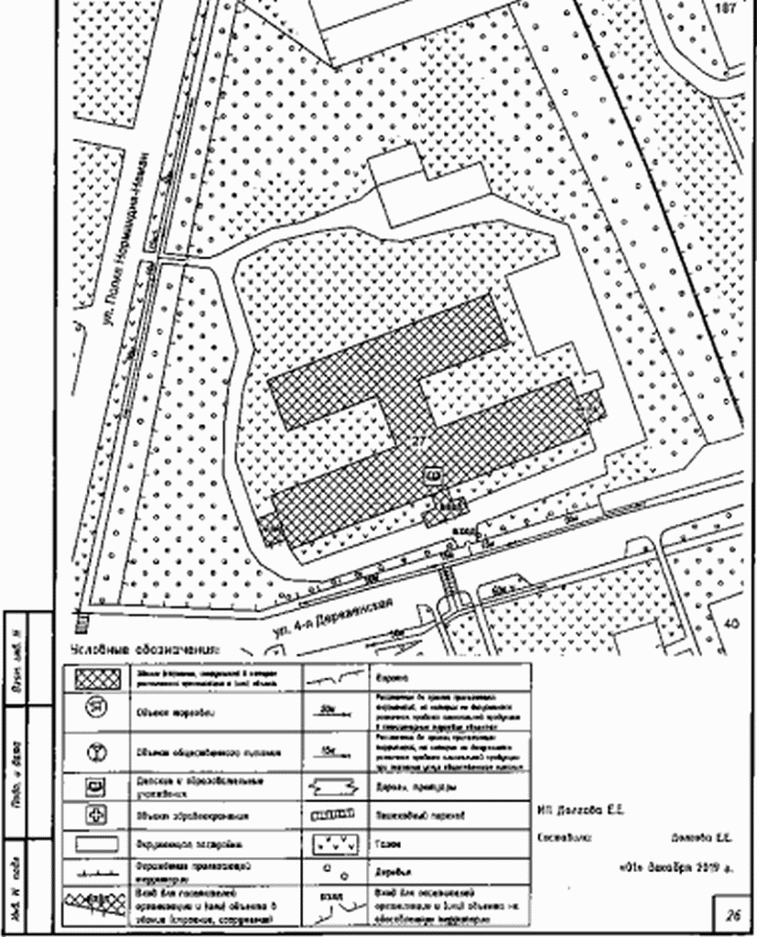

Приложение N 20

к постановлению

Администрации

города Иванова

от 23.08.2013 N 1789

СХЕМА

ПРИЛЕГАЮЩЕЙ ТЕРРИТОРИИ СТОМАТОЛОГИЧЕСКОГО ЦЕНТРА ТАНДЕМ

ПО АДРЕСУ: Г. ИВАНОВО, УЛ. СОВЕТСКАЯ, Д. 10. М 1:1000

Исключена. - Постановление Администрации г. Иванова от 20.08.2019 N 1242.

Приложение N 21

к постановлению

Администрации

города Иванова

от 23.08.2013 N 1789

СХЕМА

ПРИЛЕГАЮЩЕЙ ТЕРРИТОРИИ ФГБОУ ВПО ИВАНОВСКОГО

ГОСУДАРСТВЕННОГО ПОЛИТЕХНИЧЕСКОГО УНИВЕРСИТЕТА

ПО АДРЕСУ: Г. ИВАНОВО, УЛ. 8 МАРТА, Д. 20. М 1:1000

|  |  |  |  |
| --- | --- | --- | --- |
|  |  | Список изменяющих документов  (введена Постановлением Администрации г. Иванова от 25.09.2013 N 2030) |  |

Приложение N 22

к постановлению

Администрации

города Иванова

от 23.08.2013 N 1789

МУНИЦИПАЛЬНОЕ БЮДЖЕТНОЕ ОБРАЗОВАТЕЛЬНОЕ УЧРЕЖДЕНИЕ

СРЕДНИЙ ОБЩЕОБРАЗОВАТЕЛЬНЫЙ ЛИЦЕЙ N 33 ПО АДРЕСУ:

Г. ИВАНОВО, УЛ. БАГАЕВА, Д. 38/17

|  |  |  |  |
| --- | --- | --- | --- |
|  |  | Список изменяющих документов  (введено Постановлением Администрации г. Иванова от 25.09.2013 N 2030) |  |

Приложение N 23

к постановлению

Администрации

города Иванова

от 23.08.2013 N 1789

СХЕМА

ПРИЛЕГАЮЩЕЙ ТЕРРИТОРИИ ОБУЗ ГОРОДСКАЯ ПОЛИКЛИНИКА N 10

ПО АДРЕСУ: Г. ИВАНОВО, УЛ. 8 МАРТА, Д. 16. М 1:1000

|  |  |  |  |
| --- | --- | --- | --- |
|  |  | Список изменяющих документов  (введена Постановлением Администрации г. Иванова от 25.09.2013 N 2030) |  |

Приложение N 24

к постановлению

Администрации

города Иванова

от 23.08.2013 N 1789

СХЕМА

ПРИЛЕГАЮЩЕЙ ТЕРРИТОРИИ ФГБОУ ВПО ИВАНОВСКОЙ ГОСУДАРСТВЕННОЙ

МЕДИЦИНСКОЙ АКАДЕМИИ МИНЗДРАВА РОССИИ ПО АДРЕСУ: Г. ИВАНОВО,

ПР. ШЕРЕМЕТЕВСКИЙ, Д. 8. М 1:1000

|  |  |  |  |
| --- | --- | --- | --- |
|  |  | Список изменяющих документов  (введена Постановлением Администрации г. Иванова от 25.09.2013 N 2030) |  |

Приложение N 25

к постановлению

Администрации

города Иванова

от 23.08.2013 N 1789

МУНИЦИПАЛЬНОЕ БЮДЖЕТНОЕ ОБРАЗОВАТЕЛЬНОЕ УЧРЕЖДЕНИЕ

ОБЩЕОБРАЗОВАТЕЛЬНАЯ ГИМНАЗИЯ N 30 ПО АДРЕСУ: Г. ИВАНОВО,

УЛ. СТЕПАНОВА, Д. 9

|  |  |  |  |
| --- | --- | --- | --- |
|  |  | Список изменяющих документов  (введено Постановлением Администрации г. Иванова от 25.09.2013 N 2030) |  |

Приложение N 26

к постановлению

Администрации

города Иванова

от 23.08.2013 N 1789

МУНИЦИПАЛЬНОЕ БЮДЖЕТНОЕ ОБРАЗОВАТЕЛЬНОЕ УЧРЕЖДЕНИЕ

СРЕДНЯЯ ОБЩЕОБРАЗОВАТЕЛЬНАЯ ШКОЛА N 37

ПО АДРЕСУ: Г. ИВАНОВО, УЛ. ПОЛКА НОРМАНДИЯ-НЕМАН,

Д. 80. М 1:1000

|  |  |  |  |
| --- | --- | --- | --- |
|  |  | Список изменяющих документов  (введено Постановлением Администрации г. Иванова от 25.09.2013 N 2030) |  |

Приложение N 27

к постановлению

Администрации

города Иванова

от 23.08.2013 N 1789

ФГБОУ ВПО

ИВАНОВСКИЙ ГОСУДАРСТВЕННЫЙ ПОЛИТЕХНИЧЕСКИЙ УНИВЕРСИТЕТ

ПО АДРЕСУ: Г. ИВАНОВО, ПРОСПЕКТ ШЕРЕМЕТЕВСКИЙ,

Д. 21. М 1:1000

|  |  |  |  |
| --- | --- | --- | --- |
|  |  | Список изменяющих документов  (введено Постановлением Администрации г. Иванова от 25.09.2013 N 2030) |  |

Приложение N 28

к постановлению

Администрации

города Иванова

от 23.08.2013 N 1789

СХЕМА

ПРИЛЕГАЮЩЕЙ ТЕРРИТОРИИ МУНИЦИПАЛЬНОГО БЮДЖЕТНОГО УЧРЕЖДЕНИЯ

ЗДРАВООХРАНЕНИЯ "ГОРОДСКАЯ КЛИНИЧЕСКАЯ БОЛЬНИЦА N 7"

ПО АДРЕСУ: Г. ИВАНОВО, УЛ. ВОРОНИНА, Д. 10. М 1:1000

|  |  |  |  |
| --- | --- | --- | --- |
|  |  | Список изменяющих документов  (введена Постановлением Администрации г. Иванова от 14.10.2013 N 2199) |  |

Приложение N 29

к постановлению

Администрации

города Иванова

от 23.08.2013 N 1789

СХЕМА

ПРИЛЕГАЮЩЕЙ ТЕРРИТОРИИ МУНИЦИПАЛЬНОГО БЮДЖЕТНОГО УЧРЕЖДЕНИЯ

ЗДРАВООХРАНЕНИЯ "ГОРОДСКАЯ КЛИНИЧЕСКАЯ БОЛЬНИЦА N 7"

ПО АДРЕСУ: Г. ИВАНОВО, УЛ. ВОРОНИНА, Д. 11. М 1:1000

|  |  |  |  |
| --- | --- | --- | --- |
|  |  | Список изменяющих документов  (введена Постановлением Администрации г. Иванова от 14.10.2013 N 2199) |  |

Приложение N 30

к постановлению

Администрации

города Иванова

от 23.08.2013 N 1789

СХЕМА

ПРИЛЕГАЮЩЕЙ ТЕРРИТОРИИ МУНИЦИПАЛЬНОГО БЮДЖЕТНОГО

ОБРАЗОВАТЕЛЬНОГО УЧРЕЖДЕНИЯ ОБЩЕОБРАЗОВАТЕЛЬНЫЙ ЛИЦЕЙ N 6

ПО АДРЕСУ: Г. ИВАНОВО, УЛ. ВОРОНИНА, Д. 8. М 1:1000

|  |  |  |  |
| --- | --- | --- | --- |
|  |  | Список изменяющих документов  (введена Постановлением Администрации г. Иванова от 14.10.2013 N 2199) |  |

Приложение N 31

к постановлению

Администрации

города Иванова

от 23.08.2013 N 1789

СХЕМА

ПРИЛЕГАЮЩЕЙ ТЕРРИТОРИИ МУНИЦИПАЛЬНОГО БЮДЖЕТНОГО ДОШКОЛЬНОГО

ОБРАЗОВАТЕЛЬНОГО УЧРЕЖДЕНИЯ "ДЕТСКИЙ САД КОМБИНИРОВАННОГО

ВИДА N 162" ПО АДРЕСУ: Г. ИВАНОВО, УЛ. ЛЕЖНЕВСКАЯ, Д. 150.

М 1:1000

|  |  |  |  |
| --- | --- | --- | --- |
|  |  | Список изменяющих документов  (введена Постановлением Администрации г. Иванова от 14.10.2013 N 2199) |  |

Приложение N 32

к постановлению

Администрации

города Иванова

от 23.08.2013 N 1789

СХЕМА

ПРИЛЕГАЮЩЕЙ ТЕРРИТОРИИ ОБЛАСТНОГО ГОСУДАРСТВЕННОГО

БЮДЖЕТНОГО ОБРАЗОВАТЕЛЬНОГО УЧРЕЖДЕНИЯ НАЧАЛЬНОГО

ПРОФЕССИОНАЛЬНОГО ОБРАЗОВАНИЯ ПРОФЕССИОНАЛЬНЫЙ ЛИЦЕЙ N 17

ПО АДРЕСУ: Г. ИВАНОВО, УЛ. ЛЕЖНЕВСКАЯ, Д. 162. М 1:1000

|  |  |  |  |
| --- | --- | --- | --- |
|  |  | Список изменяющих документов  (введена Постановлением Администрации г. Иванова от 14.10.2013 N 2199) |  |

Приложение N 33

к постановлению

Администрации

города Иванова

от 23.08.2013 N 1789

СХЕМА

ПРИЛЕГАЮЩЕЙ ТЕРРИТОРИИ ОБЩЕСТВА С ОГРАНИЧЕННОЙ

ОТВЕТСТВЕННОСТЬЮ "ИНВИТРО-ИВАНОВО" ПО АДРЕСУ:

Г. ИВАНОВО, ПР. ТЕКСТИЛЬЩИКОВ, Д. 76. М 1:1000

|  |  |  |  |
| --- | --- | --- | --- |
|  |  | Список изменяющих документов  (введена Постановлением Администрации г. Иванова от 14.10.2013 N 2199) |  |

Приложение N 34

к постановлению

Администрации

города Иванова

от 23.08.2013 N 1789

СХЕМА

ПРИЛЕГАЮЩЕЙ ТЕРРИТОРИИ МУНИЦИПАЛЬНОГО БЮДЖЕТНОГО

ДОШКОЛЬНОГО ОБРАЗОВАТЕЛЬНОГО УЧРЕЖДЕНИЯ "ДЕТСКИЙ САД N 166"

ПО АДРЕСУ: Г. ИВАНОВО, ПР. ТЕКСТИЛЬЩИКОВ, Д. 56А. М 1:1000

|  |  |  |  |
| --- | --- | --- | --- |
|  |  | Список изменяющих документов  (введена Постановлением Администрации г. Иванова от 14.10.2013 N 2199) |  |

Приложение N 35

к постановлению

Администрации

города Иванова

от 23.08.2013 N 1789

СХЕМА

ПРИЛЕГАЮЩЕЙ ТЕРРИТОРИИ МУНИЦИПАЛЬНОГО БЮДЖЕТНОГО

ДОШКОЛЬНОГО ОБРАЗОВАТЕЛЬНОГО УЧРЕЖДЕНИЯ ОБЩЕОБРАЗОВАТЕЛЬНАЯ

ШКОЛА N 20 ПО АДРЕСУ: Г. ИВАНОВО, ПР. СТРОИТЕЛЕЙ, Д. 94А.

М 1:1000

|  |  |  |  |
| --- | --- | --- | --- |
|  |  | Список изменяющих документов  (введена Постановлением Администрации г. Иванова от 14.10.2013 N 2199) |  |

Приложение N 36

к постановлению

Администрации

города Иванова

от 23.08.2013 N 1789

СХЕМА

ПРИЛЕГАЮЩЕЙ ТЕРРИТОРИИ МУНИЦИПАЛЬНОГО БЮДЖЕТНОГО УЧРЕЖДЕНИЯ

ЗДРАВООХРАНЕНИЯ "ГОРОДСКАЯ КЛИНИЧЕСКАЯ БОЛЬНИЦА N 3"

ПО АДРЕСУ: УЛ. КУКОНКОВЫХ, Д. 141. М 1:1000

|  |  |  |  |
| --- | --- | --- | --- |
|  |  | Список изменяющих документов  (введена Постановлением Администрации г. Иванова от 14.10.2013 N 2199) |  |

Приложение N 37

к постановлению

Администрации

города Иванова

от 23.08.2013 N 1789

СХЕМА

ПРИЛЕГАЮЩЕЙ ТЕРРИТОРИИ МУНИЦИПАЛЬНОГО БЮДЖЕТНОГО

ДОШКОЛЬНОГО ОБРАЗОВАТЕЛЬНОГО УЧРЕЖДЕНИЯ "ДЕТСКИЙ САД N 173"

ПО АДРЕСУ: Г. ИВАНОВО, УЛ. ШУБИНЫХ, Д. 29А. М 1:1000

|  |  |  |  |
| --- | --- | --- | --- |
|  |  | Список изменяющих документов  (введена Постановлением Администрации г. Иванова от 14.10.2013 N 2199) |  |

Приложение N 38

к постановлению

Администрации

города Иванова

от 23.08.2013 N 1789

СХЕМА

ТЕРРИТОРИЙ, ПРИЛЕГАЮЩИХ К МУНИЦИПАЛЬНОМУ БЮДЖЕТНОМУ

ОБЩЕОБРАЗОВАТЕЛЬНОМУ УЧРЕЖДЕНИЮ "СРЕДНЯЯ ШКОЛА N 50",

РАСПОЛОЖЕННОМУ ПО АДРЕСУ: ГОРОД ИВАНОВО,

ПРОСПЕКТ СТРОИТЕЛЕЙ, ДОМ 63, М 1:2000

|  |  |  |  |
| --- | --- | --- | --- |
|  |  | Список изменяющих документов  (в ред. Постановлений Администрации г. Иванова от 09.10.2020 N 1108,  от 01.12.2021 N 1418) |  |

Приложение N 39

к постановлению

Администрации

города Иванова

от 23.08.2013 N 1789

СХЕМА

ПРИЛЕГАЮЩЕЙ ТЕРРИТОРИИ ИВАНОВСКОГО ФИЛИАЛА

НОУ ВПО МЕЖДУНАРОДНОГО ЮРИДИЧЕСКОГО ИНСТИТУТА ПО АДРЕСУ:

Г. ИВАНОВО, МИКРОРАЙОН 30, Д. 17

|  |  |  |  |
| --- | --- | --- | --- |
|  |  | Список изменяющих документов  (введена Постановлением Администрации г. Иванова от 14.10.2013 N 2199) |  |

Приложение N 40

к постановлению

Администрации

города Иванова

от 23.08.2013 N 1789

СХЕМА

ПРИЛЕГАЮЩЕЙ ТЕРРИТОРИИ МУНИЦИПАЛЬНОГО БЮДЖЕТНОГО

ДОШКОЛЬНОГО ОБРАЗОВАТЕЛЬНОГО УЧРЕЖДЕНИЯ "ЦЕНТР РАЗВИТИЯ

РЕБЕНКА - ДЕТСКИЙ САД N 179" ПО АДРЕСУ: Г. ИВАНОВО,

МИКРОРАЙОН 30, Д. 35. М 1:1000

|  |  |  |  |
| --- | --- | --- | --- |
|  |  | Список изменяющих документов  (введена Постановлением Администрации г. Иванова от 14.10.2013 N 2199) |  |

Приложение N 41

к постановлению

Администрации

города Иванова

от 23.08.2013 N 1789

СХЕМА

ПРИЛЕГАЮЩЕЙ ТЕРРИТОРИИ МУНИЦИПАЛЬНОГО БЮДЖЕТНОГО

ДОШКОЛЬНОГО ОБРАЗОВАТЕЛЬНОГО УЧРЕЖДЕНИЯ "ДЕТСКИЙ САД N 178"

ПО АДРЕСУ: Г. ИВАНОВО, МИКРОРАЙОН 30, Д. 36. М 1:1000

|  |  |  |  |
| --- | --- | --- | --- |
|  |  | Список изменяющих документов  (введена Постановлением Администрации г. Иванова от 14.10.2013 N 2199) |  |

Приложение N 42

к постановлению

Администрации

города Иванова

от 23.08.2013 N 1789

СХЕМА

ПРИЛЕГАЮЩЕЙ ТЕРРИТОРИИ МУНИЦИПАЛЬНОГО БЮДЖЕТНОГО УЧРЕЖДЕНИЯ

ЦЕНТР ФИЗКУЛЬТУРНО-СПОРТИВНОЙ РАБОТЫ ПО МЕСТУ ЖИТЕЛЬСТВА

ВОСТОК ПО АДРЕСУ: Г. ИВАНОВО, УЛ. ГЕНЕРАЛА ХЛЕБНИКОВА,

Д. 36. М 1:1000

Исключена. - Постановление Администрации г. Иванова от 20.08.2019 N 1242.

Приложение N 43

к постановлению

Администрации

города Иванова

от 23.08.2013 N 1789

СХЕМА

ПРИЛЕГАЮЩЕЙ ТЕРРИТОРИИ ДОШКОЛЬНОГО ОБРАЗОВАТЕЛЬНОГО

УЧРЕЖДЕНИЯ "ЦЕНТР РАЗВИТИЯ РЕБЕНКА - ДЕТСКИЙ САД N 169"

ПО АДРЕСУ: Г. ИВАНОВО, ПР. СТРОИТЕЛЕЙ, Д. 114А. М 1:1000

|  |  |  |  |
| --- | --- | --- | --- |
|  |  | Список изменяющих документов  (введена Постановлением Администрации г. Иванова от 14.10.2013 N 2199) |  |

Приложение N 44

к постановлению

Администрации

города Иванова

от 23.08.2013 N 1789

СХЕМА

ПРИЛЕГАЮЩЕЙ ТЕРРИТОРИИ ОБЩЕСТВА С ОГРАНИЧЕННОЙ

ОТВЕТСТВЕННОСТЬЮ "ВАШ СТОМАТОЛОГ" ПО АДРЕСУ: Г. ИВАНОВО,

ПР. ТЕКСТИЛЬЩИКОВ, Д. 32А. М 1:1000

|  |  |  |  |
| --- | --- | --- | --- |
|  |  | Список изменяющих документов  (введена Постановлением Администрации г. Иванова от 14.10.2013 N 2199) |  |

Приложение N 45

к постановлению

Администрации

города Иванова

от 23.08.2013 N 1789

СХЕМА

ПРИЛЕГАЮЩЕЙ ТЕРРИТОРИИ ОБЩЕСТВА С ОГРАНИЧЕННОЙ

ОТВЕТСТВЕННОСТЬЮ "НАЙС" ПО АДРЕСУ: Г. ИВАНОВО,

УЛ. КУКОНКОВЫХ, Д. 128. М 1:1000

|  |  |  |  |
| --- | --- | --- | --- |
|  |  | Список изменяющих документов  (в ред. Постановления Администрации г. Иванова от 22.07.2014 N 1576) |  |

Приложение N 46

к постановлению

Администрации

города Иванова

от 23.08.2013 N 1789

СХЕМА

ПРИЛЕГАЮЩЕЙ ТЕРРИТОРИИ ОБЩЕСТВА С ОГРАНИЧЕННОЙ

ОТВЕТСТВЕННОСТЬЮ "КЛИНИКА СОВРЕМЕННОЙ МЕДИЦИНЫ"

ПО АДРЕСУ: Г. ИВАНОВО, УЛ. КУКОНКОВЫХ, Д. 142. М 1:1000

|  |  |  |  |
| --- | --- | --- | --- |
|  |  | Список изменяющих документов  (введена Постановлением Администрации г. Иванова от 14.10.2013 N 2199) |  |

Приложение N 47

к постановлению

Администрации

города Иванова

от 23.08.2013 N 1789

СХЕМА

ПРИЛЕГАЮЩЕЙ ТЕРРИТОРИИ МУНИЦИПАЛЬНОГО БЮДЖЕТНОГО

ОБРАЗОВАТЕЛЬНОГО УЧРЕЖДЕНИЯ ОБЩЕОБРАЗОВАТЕЛЬНАЯ ГИМНАЗИЯ

N 36 ПО АДРЕСУ: Г. ИВАНОВО, УЛ. ГЕНЕРАЛА ХЛЕБНИКОВА,

Д. 32. М 1:1000

|  |  |  |  |
| --- | --- | --- | --- |
|  |  | Список изменяющих документов  (введена Постановлением Администрации г. Иванова от 14.10.2013 N 2199) |  |

Приложение N 48

к постановлению

Администрации

города Иванова

от 23.08.2013 N 1789

СХЕМА

ПРИЛЕГАЮЩЕЙ ТЕРРИТОРИИ УЧЕБНО-ВОСПИТАТЕЛЬНОГО КОМПЛЕКСА

ЛИЦЕЙ N 21 ПО АДРЕСУ: Г. ИВАНОВО, УЛ. АРСЕНИЯ, Д. 83.

М 1:1000

Исключена. - Постановление Администрации г. Иванова от 16.11.2018 N 1517.

Приложение N 49

к постановлению

Администрации

города Иванова

от 23.08.2013 N 1789

СХЕМА

ПРИЛЕГАЮЩЕЙ ТЕРРИТОРИИ СТАНЦИИ СКОРОЙ МЕДИЦИНСКОЙ ПОМОЩИ

ПО АДРЕСУ: Г. ИВАНОВО, ПР. ЛЕНИНА, Д. 60. М 1:1000

|  |  |  |  |
| --- | --- | --- | --- |
|  |  | Список изменяющих документов  (введена Постановлением Администрации г. Иванова от 14.10.2013 N 2199) |  |

Приложение N 50

к постановлению

Администрации

города Иванова

от 23.08.2013 N 1789

СХЕМА

ПРИЛЕГАЮЩЕЙ ТЕРРИТОРИИ ИВАНОВСКОГО ОБЛАСТНОГО

ХУДОЖЕСТВЕННОГО УЧИЛИЩА ИМЕНИ М.И. МАЛЮТИНА

ПО АДРЕСУ: Г. ИВАНОВО, ПР. ЛЕНИНА, Д. 25А. М 1:1000

|  |  |  |  |
| --- | --- | --- | --- |
|  |  | Список изменяющих документов  (введена Постановлением Администрации г. Иванова от 14.10.2013 N 2199) |  |

Приложение N 51

к постановлению

Администрации

города Иванова

от 23.08.2013 N 1789

СХЕМА

ПРИЛЕГАЮЩЕЙ ТЕРРИТОРИИ ДЕТСКОГО САДА N 76

ПО АДРЕСУ: Г. ИВАНОВО, УЛ. ОКТЯБРЬСКАЯ, Д. 29/51. М 1:1000

|  |  |  |  |
| --- | --- | --- | --- |
|  |  | Список изменяющих документов  (введена Постановлением Администрации г. Иванова от 14.10.2013 N 2199) |  |

Приложение N 52

к постановлению

Администрации

города Иванова

от 23.08.2013 N 1789

СХЕМА

ПРИЛЕГАЮЩЕЙ ТЕРРИТОРИИ НЕГОСУДАРСТВЕННОГО ОБРАЗОВАТЕЛЬНОГО

УЧРЕЖДЕНИЯ СРЕДНЯЯ ОБЩЕОБРАЗОВАТЕЛЬНАЯ ЭКОНОМИЧЕСКАЯ ШКОЛА

ПО АДРЕСУ: Г. ИВАНОВО, УЛ. МАЯКОВСКОГО, Д. 9

|  |  |  |  |
| --- | --- | --- | --- |
|  |  | Список изменяющих документов  (введена Постановлением Администрации г. Иванова от 14.10.2013 N 2199) |  |

Приложение N 53

к постановлению

Администрации

города Иванова

от 23.08.2013 N 1789

СХЕМА

ПРИЛЕГАЮЩЕЙ ТЕРРИТОРИИ ОБЩЕОБРАЗОВАТЕЛЬНОЙ ШКОЛЫ N 25

ПО АДРЕСУ: Г. ИВАНОВО, УЛ. ЛЕНИНГРАДСКАЯ, Д. 13. М 1:1000

|  |  |  |  |
| --- | --- | --- | --- |
|  |  | Список изменяющих документов  (введена Постановлением Администрации г. Иванова от 14.10.2013 N 2199) |  |

Приложение N 54

к постановлению

Администрации

города Иванова

от 23.08.2013 N 1789

СХЕМА

ПРИЛЕГАЮЩЕЙ ТЕРРИТОРИИ ООО "КЛЕОПАТРА"

ПО АДРЕСУ: Г. ИВАНОВО, УЛ. ПАРИЖСКОЙ КОММУНЫ,

Д. 16. М 1:1000

Исключена. - Постановление администрации г. Иванова от 22.07.2014 N 1577.

Приложение N 55

к постановлению

Администрации

города Иванова

от 23.08.2013 N 1789

СХЕМА

ПРИЛЕГАЮЩЕЙ ТЕРРИТОРИИ ПРОФЕССИОНАЛЬНОГО УЧИЛИЩА N 8

ПО АДРЕСУ: Г. ИВАНОВО, УЛ. ГЕРОЯ СОВЕТСКОГО СОЮЗА САХАРОВА,

Д. 46. М 1:1000

|  |  |  |  |
| --- | --- | --- | --- |
|  |  | Список изменяющих документов  (введена Постановлением Администрации г. Иванова от 14.10.2013 N 2199) |  |

Приложение N 56

к постановлению

Администрации

города Иванова

от 23.08.2013 N 1789

СХЕМА

ПРИЛЕГАЮЩЕЙ ТЕРРИТОРИИ МУНИЦИПАЛЬНОГО БЮДЖЕТНОГО ДЕТСКОГО

САДА КОМПЕНСИРУЮЩЕГО ВИДА N 61 ПО АДРЕСУ: Г. ИВАНОВО,

УЛ. ЕРМАКА, Д. 30А. М 1:1000

|  |  |  |  |
| --- | --- | --- | --- |
|  |  | Список изменяющих документов  (введена Постановлением Администрации г. Иванова от 14.10.2013 N 2199) |  |

Приложение N 57

к постановлению

Администрации

города Иванова

от 23.08.2013 N 1789

СХЕМА

ПРИЛЕГАЮЩЕЙ ТЕРРИТОРИИ ДЕТСКОГО ЮНОШЕСКОГО ЦЕНТРА N 1

ПО АДРЕСУ: Г. ИВАНОВО, УЛ. МАРХЛЕВСКОГО, Д. 34/45.

М 1:1000

|  |  |  |  |
| --- | --- | --- | --- |
|  |  | Список изменяющих документов  (введена Постановлением Администрации г. Иванова от 14.10.2013 N 2199) |  |

Приложение N 58

к постановлению

Администрации

города Иванова

от 23.08.2013 N 1789

СХЕМА

ПРИЛЕГАЮЩЕЙ ТЕРРИТОРИИ ЦЕНТРА РАЗВИТИЯ ДЕТСКОЙ ОДАРЕННОСТИ

ПО АДРЕСУ: Г. ИВАНОВО, УЛ. ГРОМОБОЯ, Д. 2. М 1:1000

Исключена. - Постановление Администрации г. Иванова от 29.03.2018 N 374.

Приложение N 59

к постановлению

Администрации

города Иванова

от 23.08.2013 N 1789

СХЕМА

ПРИЛЕГАЮЩЕЙ ТЕРРИТОРИИ МУНИЦИПАЛЬНОГО БЮДЖЕТНОГО

ОБРАЗОВАТЕЛЬНОГО УЧРЕЖДЕНИЯ ДЕТСКИЙ САД N 186

ПО АДРЕСУ: Г. ИВАНОВО, УЛ. АКАДЕМИКА МАЛЬЦЕВА, Д. 16.

М 1:1000

|  |  |  |  |
| --- | --- | --- | --- |
|  |  | Список изменяющих документов  (введена Постановлением Администрации г. Иванова от 14.10.2013 N 2199) |  |

Приложение N 60

к постановлению

Администрации

города Иванова

от 23.08.2013 N 1789

СХЕМА

ПРИЛЕГАЮЩЕЙ ТЕРРИТОРИИ АВТОНОМНОГО ОБЛАСТНОГО

ГОСУДАРСТВЕННОГО УЧРЕЖДЕНИЯ ДОПОЛНИТЕЛЬНОГО ОБРАЗОВАНИЯ

ДЕТЕЙ СДЮШОР N 2 ПО АДРЕСУ: Г. ИВАНОВО,

УЛ. ПАРИЖСКОЙ КОММУНЫ, Д. 16. М 1:1000

|  |  |  |  |
| --- | --- | --- | --- |
|  |  | Список изменяющих документов  (в ред. Постановления Администрации г. Иванова от 26.12.2014 N 2876) |  |

Приложение N 61

к постановлению

Администрации

города Иванова

от 23.08.2013 N 1789

СХЕМА

ПРИЛЕГАЮЩЕЙ ТЕРРИТОРИИ ФИТНЕС-СТУДИИ ДВИЖЕНИЕ

ПО АДРЕСУ: Г. ИВАНОВО, УЛ. КРАСНОЙ АРМИИ, Д. 2. М 1:1000

Утратила силу. - Постановление администрации г. Иванова от 12.12.2014 N 2698.

Приложение N 62

к постановлению

Администрации

города Иванова

от 23.08.2013 N 1789

СХЕМА

ПРИЛЕГАЮЩЕЙ ТЕРРИТОРИИ ОБЛАСТНОГО ГОСУДАРСТВЕННОГО

БЮДЖЕТНОГО УЧРЕЖДЕНИЯ ИВАНОВСКИЙ ОБЛАСТНОЙ ЦЕНТР

ДОПОЛНИТЕЛЬНОГО ОБРАЗОВАНИЯ ДЕТЕЙ ПО АДРЕСУ: Г. ИВАНОВО,

УЛ. ЛЕНИНГРАДСКАЯ, Д. 2. М 1:1000

|  |  |  |  |
| --- | --- | --- | --- |
|  |  | Список изменяющих документов  (введена Постановлением Администрации г. Иванова от 14.10.2013 N 2199) |  |

Приложение N 63

к постановлению

Администрации

города Иванова

от 23.08.2013 N 1789

СХЕМА

ПРИЛЕГАЮЩЕЙ ТЕРРИТОРИИ ЧАСТНОЙ СРЕДНЕЙ ОБЩЕОБРАЗОВАТЕЛЬНОЙ

ШКОЛЫ "ИСТОК" ПО АДРЕСУ: Г. ИВАНОВО, УЛ. ЕРМАКА,

Д. 72/2. М 1:1000

|  |  |  |  |
| --- | --- | --- | --- |
|  |  | Список изменяющих документов  (введена Постановлением Администрации г. Иванова от 14.10.2013 N 2199) |  |

Приложение N 64

к постановлению

Администрации

города Иванова

от 23.08.2013 N 1789

СХЕМА

ПРИЛЕГАЮЩЕЙ ТЕРРИТОРИИ ЛИЦЕЯ N 22 ПО АДРЕСУ: Г. ИВАНОВО,

УЛ. АКАДЕМИКА МАЛЬЦЕВА, Д. 36. М 1:1000

|  |  |  |  |
| --- | --- | --- | --- |
|  |  | Список изменяющих документов  (введена Постановлением Администрации г. Иванова от 14.10.2013 N 2199) |  |

Приложение N 65

к постановлению

Администрации

города Иванова

от 23.08.2013 N 1789

СХЕМА

ПРИЛЕГАЮЩЕЙ ТЕРРИТОРИИ МУНИЦИПАЛЬНОГО БЮДЖЕТНОГО

ОБРАЗОВАТЕЛЬНОГО УЧРЕЖДЕНИЯ СРЕДНЯЯ ОБЩЕОБРАЗОВАТЕЛЬНАЯ

ШКОЛА N 1 ПО АДРЕСУ: Г. ИВАНОВО, УЛ. 9 ЯНВАРЯ,

Д. 39. М 1:1000

|  |  |  |  |
| --- | --- | --- | --- |
|  |  | Список изменяющих документов  (введена Постановлением Администрации г. Иванова от 14.10.2013 N 2199) |  |

Приложение N 66

к постановлению

Администрации

города Иванова

от 23.08.2013 N 1789

СХЕМА

ПРИЛЕГАЮЩЕЙ ТЕРРИТОРИИ СТАДИОНА

ООО "СПОРТИВНЫЙ КОМБИНАТ "БУРЕВЕСТНИК" ПО АДРЕСУ:

Г. ИВАНОВО, УЛ. НАГОВИЦЫНОЙ-ИКРЯНИСТОВОЙ, Д. 5. М 1:1000

|  |  |  |  |
| --- | --- | --- | --- |
|  |  | Список изменяющих документов  (в ред. Постановления Администрации г. Иванова от 14.02.2014 N 316) |  |

Приложение N 67

к постановлению

Администрации

города Иванова

от 23.08.2013 N 1789

СХЕМА

ПРИЛЕГАЮЩЕЙ ТЕРРИТОРИИ СРЕДНЕЙ ОБРАЗОВАТЕЛЬНОЙ ШКОЛЫ

N 39 ПО АДРЕСУ: Г. ИВАНОВО, УЛ. ПАРИЖСКОЙ КОММУНЫ,

Д. 44. М 1:1000

|  |  |  |  |
| --- | --- | --- | --- |
|  |  | Список изменяющих документов  (введена Постановлением Администрации г. Иванова от 14.10.2013 N 2199) |  |

Приложение N 68

к постановлению

Администрации

города Иванова

от 23.08.2013 N 1789

СХЕМА

ПРИЛЕГАЮЩЕЙ ТЕРРИТОРИИ ФГБОУ ВПО ИВАНОВСКОГО

ГОСУДАРСТВЕННОГО ХИМИКО-ТЕХНОЛОГИЧЕСКОГО УНИВЕРСИТЕТА

ПО АДРЕСУ: Г. ИВАНОВО, ПР. ШЕРЕМЕТЕВСКИЙ, Д. 7. М 1:100

|  |  |  |  |
| --- | --- | --- | --- |
|  |  | Список изменяющих документов  (введена Постановлением Администрации г. Иванова от 14.10.2013 N 2199) |  |

Приложение N 69

к постановлению

Администрации

города Иванова

от 23.08.2013 N 1789

СХЕМА

ПРИЛЕГАЮЩЕЙ ТЕРРИТОРИИ НЕГОСУДАРСТВЕННОГО ОБРАЗОВАТЕЛЬНОГО

УЧРЕЖДЕНИЯ ВЫСШЕГО ПРОФЕССИОНАЛЬНОГО ОБРАЗОВАНИЯ ИНСТИТУТ

УПРАВЛЕНИЯ, ИВАНОВСКИЙ ФИЛИАЛ, ПО АДРЕСУ: Г. ИВАНОВО,

УЛ. ТАШКЕНТСКАЯ, Д. 90. М 1:1000

|  |  |  |  |
| --- | --- | --- | --- |
|  |  | Список изменяющих документов  (введена Постановлением Администрации г. Иванова от 14.10.2013 N 2199) |  |

Приложение N 70

к постановлению

Администрации

города Иванова

от 23.08.2013 N 1789

СХЕМА

ПРИЛЕГАЮЩЕЙ ТЕРРИТОРИИ ОБЛАСТНОГО ГОСУДАРСТВЕННОГО

БЮДЖЕТНОГО ПРОФЕССИОНАЛЬНОГО ОБРАЗОВАТЕЛЬНОГО УЧРЕЖДЕНИЯ

"ИВАНОВСКИЙ ЭНЕРГЕТИЧЕСКИЙ КОЛЛЕДЖ" ПО АДРЕСУ: Г. ИВАНОВО,

УЛ. ЕРМАКА, Д. 41. М 1:1000

|  |  |  |  |
| --- | --- | --- | --- |
|  |  | Список изменяющих документов  (в ред. Постановления Администрации г. Иванова от 01.02.2017 N 119) |  |

Приложение N 71

к постановлению

Администрации

города Иванова

от 23.08.2013 N 1789

СХЕМА

ПРИЛЕГАЮЩЕЙ ТЕРРИТОРИИ ФГБОУ ВПО ИВАНОВСКОЙ ГОСУДАРСТВЕННОЙ

СЕЛЬСКОХОЗЯЙСТВЕННОЙ АКАДЕМИИ ИМЕНИ Д.К. БЕЛЯЕВА

ПО АДРЕСУ: Г. ИВАНОВО, УЛ. СОВЕТСКАЯ, Д. 45

|  |  |  |  |
| --- | --- | --- | --- |
|  |  | Список изменяющих документов  (введена Постановлением Администрации г. Иванова от 14.10.2013 N 2199) |  |

Приложение N 72

к постановлению

Администрации

города Иванова

от 23.08.2013 N 1789

СХЕМА

ПРИЛЕГАЮЩЕЙ ТЕРРИТОРИИ СПОРТИВНО-РАЗВЛЕКАТЕЛЬНОГО КОМПЛЕКСА

"ОЛИМПИЯ" ПО АДРЕСУ: Г. ИВАНОВО, УЛ. СМИРНОВА, Д. 86.

М 1:1000

|  |  |  |  |
| --- | --- | --- | --- |
|  |  | Список изменяющих документов  (введена Постановлением Администрации г. Иванова от 14.10.2013 N 2199) |  |

Приложение N 73

к постановлению

Администрации

города Иванова

от 23.08.2013 N 1789

СХЕМА

ПРИЛЕГАЮЩЕЙ ТЕРРИТОРИИ МУНИЦИПАЛЬНОЙ БЮДЖЕТНОЙ

ОБЩЕОБРАЗОВАТЕЛЬНОЙ СРЕДНЕЙ ШКОЛЫ N 26

ПО АДРЕСУ: Г. ИВАНОВО, УЛ. СОВЕТСКАЯ, Д. 43. М 1:1000

|  |  |  |  |
| --- | --- | --- | --- |
|  |  | Список изменяющих документов  (введена Постановлением Администрации г. Иванова от 14.10.2013 N 2199) |  |

Приложение N 74

к постановлению

Администрации

города Иванова

от 23.08.2013 N 1789

СХЕМА

ПРИЛЕГАЮЩЕЙ ТЕРРИТОРИИ ФГБОУ ВПО ИВАНОВСКОГО

ГОСУДАРСТВЕННОГО УНИВЕРСИТЕТА ПО АДРЕСУ: Г. ИВАНОВО,

УЛ. ЕРМАКА, Д. 39. М 1:1000

|  |  |  |  |
| --- | --- | --- | --- |
|  |  | Список изменяющих документов  (введена Постановлением Администрации г. Иванова от 14.10.2013 N 2199) |  |

Приложение N 75

к постановлению

Администрации

города Иванова

от 23.08.2013 N 1789

СХЕМА

ПРИЛЕГАЮЩЕЙ ТЕРРИТОРИИ МУНИЦИПАЛЬНОГО БЮДЖЕТНОГО ДОШКОЛЬНОГО

ОБРАЗОВАТЕЛЬНОГО УЧРЕЖДЕНИЯ "ДЕТСКИЙ САД N 4"

ПО АДРЕСУ: Г. ИВАНОВО, УЛ. АВДОТЬИНСКАЯ, Д. 22. М 1:1000

|  |  |  |  |
| --- | --- | --- | --- |
|  |  | Список изменяющих документов  (введена Постановлением Администрации г. Иванова от 14.10.2013 N 2199) |  |

Приложение N 76

к постановлению

Администрации

города Иванова

от 23.08.2013 N 1789

СХЕМА

ПРИЛЕГАЮЩЕЙ ТЕРРИТОРИИ МУНИЦИПАЛЬНОГО БЮДЖЕТНОГО

ОБРАЗОВАТЕЛЬНОГО УЧРЕЖДЕНИЯ СРЕДНЯЯ ОБЩЕОБРАЗОВАТЕЛЬНАЯ

ШКОЛА N 42 ПО АДРЕСУ: Г. ИВАНОВО, УЛ. ОКУЛОВОЙ,

Д. 1. М 1:1000

|  |  |  |  |
| --- | --- | --- | --- |
|  |  | Список изменяющих документов  (введена Постановлением Администрации г. Иванова от 14.10.2013 N 2199) |  |

Приложение N 77

к постановлению

Администрации

города Иванова

от 23.08.2013 N 1789

СХЕМА

ПРИЛЕГАЮЩЕЙ ТЕРРИТОРИИ СТОМАТОЛОГИЧЕСКОГО КАБИНЕТА

ООО СТОМАТОЛОГ ПО АДРЕСУ: Г. ИВАНОВО, ПРОСПЕКТ ЛЕНИНА,

Д. 102. М 1:1000

|  |  |  |  |
| --- | --- | --- | --- |
|  |  | Список изменяющих документов  (введена Постановлением Администрации г. Иванова от 14.10.2013 N 2199) |  |

Приложение N 78

к постановлению

Администрации

города Иванова

от 23.08.2013 N 1789

СХЕМА

ПРИЛЕГАЮЩЕЙ ТЕРРИТОРИИ ОБЪЕКТА <...> ПО АДРЕСУ:

Г. ИВАНОВО, УЛ. БАТУРИНА, Д. 1

|  |  |  |  |
| --- | --- | --- | --- |
|  |  | Список изменяющих документов  (введена Постановлением Администрации г. Иванова от 14.10.2013 N 2199) |  |

Приложение N 79

к постановлению

Администрации

города Иванова

от 23.08.2013 N 1789

СХЕМА

ПРИЛЕГАЮЩЕЙ ТЕРРИТОРИИ ДЕТСКОГО САДА ОБЩЕОБРАЗОВАТЕЛЬНОГО

ВИДА N 83 ПО АДРЕСУ: Г. ИВАНОВО, УЛ. ГЕНКИНОЙ, Д. 37.

М 1:1000

|  |  |  |  |
| --- | --- | --- | --- |
|  |  | Список изменяющих документов  (введена Постановлением Администрации г. Иванова от 14.10.2013 N 2199) |  |

Приложение N 80

к постановлению

Администрации

города Иванова

от 23.08.2013 N 1789

СХЕМА

ПРИЛЕГАЮЩЕЙ ТЕРРИТОРИИ МУНИЦИПАЛЬНОЙ СРЕДНЕЙ

ОБЩЕОБРАЗОВАТЕЛЬНОЙ ШКОЛЫ N 53 ПО АДРЕСУ: Г. ИВАНОВО,

УЛ. СМИРНОВА, Д. 103. М 1:1000

|  |  |  |  |
| --- | --- | --- | --- |
|  |  | Список изменяющих документов  (введена Постановлением Администрации г. Иванова от 14.10.2013 N 2199) |  |

Приложение N 81

к постановлению

Администрации

города Иванова

от 23.08.2013 N 1789

СХЕМА

ПРИЛЕГАЮЩЕЙ ТЕРРИТОРИИ ОБЩЕСТВА С ОГРАНИЧЕННОЙ

ОТВЕТСТВЕННОСТЬЮ "АМУЛЕТ ПЛЮС" ПО АДРЕСУ: Г. ИВАНОВО,

УЛ. СТАНКО, Д. 36. М 1:1000

|  |  |  |  |
| --- | --- | --- | --- |
|  |  | Список изменяющих документов  (введена Постановлением Администрации г. Иванова от 14.10.2013 N 2199) |  |

Приложение N 82

к постановлению

Администрации

города Иванова

от 23.08.2013 N 1789

СХЕМА

ПРИЛЕГАЮЩЕЙ ТЕРРИТОРИИ МУНИЦИПАЛЬНОГО БЮДЖЕТНОГО

ОБРАЗОВАТЕЛЬНОГО УЧРЕЖДЕНИЯ ДОПОЛНИТЕЛЬНОГО ОБРАЗОВАНИЯ

ДЕТЕЙ ЦЕНТР ДОПОЛНИТЕЛЬНОГО ОБРАЗОВАНИЯ ДЕТЕЙ "ЦЕНТР

РАЗВИТИЯ ДЕТСКОЙ ОДАРЕННОСТИ" (ФИЛИАЛ), АДРЕС: Г. ИВАНОВО,

УЛ. СУВОРОВА, Д. 72. М 1:1000

|  |  |  |  |
| --- | --- | --- | --- |
|  |  | Список изменяющих документов  (введена Постановлением Администрации г. Иванова от 14.10.2013 N 2199) |  |

Приложение N 83

к постановлению

Администрации

города Иванова

от 23.08.2013 N 1789

СХЕМА

ПРИЛЕГАЮЩЕЙ ТЕРРИТОРИИ МУНИЦИПАЛЬНОГО БЮДЖЕТНОГО

ОБРАЗОВАТЕЛЬНОГО УЧРЕЖДЕНИЯ СРЕДНЯЯ ОБРАЗОВАТЕЛЬНАЯ ШКОЛА

N 11 ПО АДРЕСУ: Г. ИВАНОВО, УЛ. ФРУНЗЕ, Д. 15/25. М 1:1000

|  |  |  |  |
| --- | --- | --- | --- |
|  |  | Список изменяющих документов  (введена Постановлением Администрации г. Иванова от 14.10.2013 N 2199) |  |

Приложение N 84

к постановлению

Администрации

города Иванова

от 23.08.2013 N 1789

СХЕМА

ПРИЛЕГАЮЩЕЙ ТЕРРИТОРИИ ФГБОУ ВПО ИВАНОВСКОГО

ГОСУДАРСТВЕННОГО УНИВЕРСИТЕТА ИМЕНИ ЛЕНИНА

ПО АДРЕСУ: Г. ИВАНОВО, УЛ. РАБФАКОВСКАЯ, Д. 34. М 1:1000

|  |  |  |  |
| --- | --- | --- | --- |
|  |  | Список изменяющих документов  (введена Постановлением Администрации г. Иванова от 14.10.2013 N 2199) |  |

Приложение N 85

к постановлению

Администрации

города Иванова

от 23.08.2013 N 1789

СХЕМА

ПРИЛЕГАЮЩЕЙ ТЕРРИТОРИИ МУНИЦИПАЛЬНОГО БЮДЖЕТНОГО ДОШКОЛЬНОГО

ОБРАЗОВАТЕЛЬНОГО УЧРЕЖДЕНИЯ "ДЕТСКИЙ САД N 170"

ПО АДРЕСУ: Г. ИВАНОВО, ПР. ТЕКСТИЛЬЩИКОВ, Д. 68А. М 1:1000

|  |  |  |  |
| --- | --- | --- | --- |
|  |  | Список изменяющих документов  (введена Постановлением Администрации г. Иванова от 14.10.2013 N 2199) |  |

Приложение N 86

к постановлению

Администрации

города Иванова

от 23.08.2013 N 1789

СХЕМА

ПРИЛЕГАЮЩЕЙ ТЕРРИТОРИИ ФИЛИАЛА ФГБОУ ВПО

РОССИЙСКОГО ГОСУДАРСТВЕННОГО ГУМАНИТАРНОГО УНИВЕРСИТЕТА

ПО АДРЕСУ: Г. ИВАНОВО, ПРОСПЕКТ ШЕРЕМЕТЕВСКИЙ,

Д. 21. М 1:1000

|  |  |  |  |
| --- | --- | --- | --- |
|  |  | Список изменяющих документов  (введена Постановлением Администрации г. Иванова от 14.10.2013 N 2199) |  |

Приложение N 87

к постановлению

Администрации

города Иванова

от 23.08.2013 N 1789

СХЕМА

ПРИЛЕГАЮЩЕЙ ТЕРРИТОРИИ ДЕТСКОЙ ГОРОДСКОЙ КЛИНИЧЕСКОЙ

БОЛЬНИЦЫ N 1 ПО АДРЕСУ: Г. ИВАНОВО, УЛ. АКАДЕМИКА МАЛЬЦЕВА,

Д. 3. М 1:1000

|  |  |  |  |
| --- | --- | --- | --- |
|  |  | Список изменяющих документов  (введена Постановлением Администрации г. Иванова от 14.10.2013 N 2199) |  |

Приложение N 88

к постановлению

Администрации

города Иванова

от 23.08.2013 N 1789

СХЕМА

ПРИЛЕГАЮЩЕЙ ТЕРРИТОРИИ МУНИЦИПАЛЬНОГО ДОШКОЛЬНОГО

ОБРАЗОВАТЕЛЬНОГО УЧРЕЖДЕНИЯ ДЕТСКИЙ САД N 47 - "КАПИТОШКА"

ПО АДРЕСУ: Г. ИВАНОВО, УЛ. АКАДЕМИКА МАЛЬЦЕВА,

Д. 21. М 1:1000

|  |  |  |  |
| --- | --- | --- | --- |
|  |  | Список изменяющих документов  (введена Постановлением Администрации г. Иванова от 14.10.2013 N 2199) |  |

Приложение N 89

к постановлению

Администрации

города Иванова

от 23.08.2013 N 1789

СХЕМА

ПРИЛЕГАЮЩЕЙ ТЕРРИТОРИИ ДЕТСКОЙ ГОРОДСКОЙ КЛИНИЧЕСКОЙ

БОЛЬНИЦЫ N 1 ПО АДРЕСУ: Г. ИВАНОВО, ПРОСПЕКТ ЛЕНИНА, Д. 55.

М 1:1000

|  |  |  |  |
| --- | --- | --- | --- |
|  |  | Список изменяющих документов  (введена Постановлением Администрации г. Иванова от 14.10.2013 N 2199) |  |

Приложение N 90

к постановлению

Администрации

города Иванова

от 23.08.2013 N 1789

СХЕМА

ПРИЛЕГАЮЩЕЙ ТЕРРИТОРИИ ДЕТСКОЙ ГОРОДСКОЙ КЛИНИЧЕСКОЙ

БОЛЬНИЦЫ N 1 ПО АДРЕСУ: Г. ИВАНОВО, ПРОСПЕКТ ЛЕНИНА,

Д. 55, ЛИТ. В. М 1:1000

|  |  |  |  |
| --- | --- | --- | --- |
|  |  | Список изменяющих документов  (введена Постановлением Администрации г. Иванова от 14.10.2013 N 2199) |  |

Приложение N 91

к постановлению

Администрации

города Иванова

от 23.08.2013 N 1789

СХЕМА

ПРИЛЕГАЮЩЕЙ ТЕРРИТОРИИ ЦЕНТРА ЗДОРОВЬЯ ДЕТЕЙ

ПО АДРЕСУ: Г. ИВАНОВО, УЛ. АКАДЕМИКА МАЛЬЦЕВА,

Д. 14. М 1:1000

|  |  |  |  |
| --- | --- | --- | --- |
|  |  | Список изменяющих документов  (введена Постановлением Администрации г. Иванова от 14.10.2013 N 2199) |  |

Приложение N 92

к постановлению

Администрации

города Иванова

от 23.08.2013 N 1789

СХЕМА

ПРИЛЕГАЮЩЕЙ ТЕРРИТОРИИ МУНИЦИПАЛЬНОГО БЮДЖЕТНОГО ДОШКОЛЬНОГО

ОБРАЗОВАТЕЛЬНОГО УЧРЕЖДЕНИЯ "ДЕТСКИЙ САД КОМБИНИРОВАННОГО

ВИДА N 167" ПО АДРЕСУ: Г. ИВАНОВО, ПР. СТРОИТЕЛЕЙ,

Д. 42. М 1:1000

|  |  |  |  |
| --- | --- | --- | --- |
|  |  | Список изменяющих документов  (введена Постановлением Администрации г. Иванова от 14.10.2013 N 2199) |  |

Приложение N 93

к постановлению

Администрации

города Иванова

от 23.08.2013 N 1789

СХЕМА

ПРИЛЕГАЮЩЕЙ ТЕРРИТОРИИ ИВАНОВСКОГО ПЕДАГОГИЧЕСКОГО КОЛЛЕДЖА

ПО АДРЕСУ: Г. ИВАНОВО, ПР. ЛЕНИНА, Д. 41. М 1:1000

|  |  |  |  |
| --- | --- | --- | --- |
|  |  | Список изменяющих документов  (введена Постановлением Администрации г. Иванова от 14.10.2013 N 2199) |  |

Приложение N 94

к постановлению

Администрации

города Иванова

от 23.08.2013 N 1789

СХЕМА

ПРИЛЕГАЮЩЕЙ ТЕРРИТОРИИ ИВАНОВСКОГО ФИЛИАЛА РОССИЙСКОГО

ЭКОНОМИЧЕСКОГО УНИВЕРСИТЕТА ИМЕНИ Г.В. ПЛЕХАНОВА

ПО АДРЕСУ: Г. ИВАНОВО, ПР. ЛЕНИНА, Д. 43. М 1:1000

Исключена. - Постановление Администрации г. Иванова от 24.03.2020 N 355.

Приложение N 95

к постановлению

Администрации

города Иванова

от 23.08.2013 N 1789

СХЕМА

ПРИЛЕГАЮЩЕЙ ТЕРРИТОРИИ СТАДИОНА "ТЕКСТИЛЬЩИК"

ПО АДРЕСУ: Г. ИВАНОВО, УЛ. ЕРМАКА, Д. 49. М 1:1000

|  |  |  |  |
| --- | --- | --- | --- |
|  |  | Список изменяющих документов  (введена Постановлением Администрации г. Иванова от 14.10.2013 N 2199) |  |

Приложение N 96

к постановлению

Администрации

города Иванова

от 23.08.2013 N 1789

СХЕМА

ПРИЛЕГАЮЩЕЙ ТЕРРИТОРИИ ГОРОДСКОЙ КЛИНИЧЕСКОЙ БОЛЬНИЦЫ N 1

ПО АДРЕСУ: Г. ИВАНОВО, УЛ. ПАРИЖСКОЙ КОММУНЫ, Д. 5. М 1:1000

|  |  |  |  |
| --- | --- | --- | --- |
|  |  | Список изменяющих документов  (введена Постановлением Администрации г. Иванова от 14.10.2013 N 2199) |  |

Приложение N 97

к постановлению

Администрации

города Иванова

от 23.08.2013 N 1789

СХЕМА

ПРИЛЕГАЮЩЕЙ ТЕРРИТОРИИ МУНИЦИПАЛЬНОГО БЮДЖЕТНОГО ДОШКОЛЬНОГО

ОБРАЗОВАТЕЛЬНОГО УЧРЕЖДЕНИЯ "ДЕТСКИЙ САД КОМБИНИРОВАННОГО

ВИДА N 197" ПО АДРЕСУ: Г. ИВАНОВО, МИКРОРАЙОН 30, Д. 25.

М 1:1000

|  |  |  |  |
| --- | --- | --- | --- |
|  |  | Список изменяющих документов  (введена Постановлением Администрации г. Иванова от 14.10.2013 N 2199) |  |

Приложение N 98

к постановлению

Администрации

города Иванова

от 23.08.2013 N 1789

СХЕМА

ПРИЛЕГАЮЩЕЙ ТЕРРИТОРИИ ОБУЗ "СТОМАТОЛОГИЧЕСКАЯ ПОЛИКЛИНИКА

N 2" ПО АДРЕСУ: Г. ИВАНОВО, ПР. ТЕКСТИЛЬЩИКОВ, Д. 2А.

М 1:1000

|  |  |  |  |
| --- | --- | --- | --- |
|  |  | Список изменяющих документов  (введена Постановлением Администрации г. Иванова от 14.10.2013 N 2199) |  |

Приложение N 99

к постановлению

Администрации

города Иванова

от 23.08.2013 N 1789

СХЕМА

ПРИЛЕГАЮЩЕЙ ТЕРРИТОРИИ ЦЕНТРА СЕМЕЙНОЙ СТОМАТОЛОГИИ

"ЗДРАВУШКА" ПО АДРЕСУ: Г. ИВАНОВО, УЛ. СТЕПАНОВА, Д. 3.

М 1:1000

|  |  |  |  |
| --- | --- | --- | --- |
|  |  | Список изменяющих документов  (введена Постановлением Администрации г. Иванова от 14.10.2013 N 2199) |  |

Приложение N 100

к постановлению

Администрации

города Иванова

от 23.08.2013 N 1789

СХЕМА

ПРИЛЕГАЮЩЕЙ ТЕРРИТОРИИ ДЕТСКОЙ ГОРОДСКОЙ ПОЛИКЛИНИКИ N 6

ПО АДРЕСУ: Г. ИВАНОВО, УЛ. ТЕАТРАЛЬНАЯ, Д. 25. М 1:1000

|  |  |  |  |
| --- | --- | --- | --- |
|  |  | Список изменяющих документов  (введена Постановлением Администрации г. Иванова от 14.10.2013 N 2199) |  |

Приложение N 101

к постановлению

Администрации

города Иванова

от 23.08.2013 N 1789

СХЕМА

ПРИЛЕГАЮЩЕЙ ТЕРРИТОРИИ ДЕТСКОГО САДА N 74

ПО АДРЕСУ: Г. ИВАНОВО, УЛ. ДЗЕРЖИНСКОГО, Д. 14А. М 1:1000

|  |  |  |  |
| --- | --- | --- | --- |
|  |  | Список изменяющих документов  (введена Постановлением Администрации г. Иванова от 12.12.2013 N 2737) |  |

Приложение N 102

к постановлению

Администрации

города Иванова

от 23.08.2013 N 1789

СХЕМА

ПРИЛЕГАЮЩЕЙ ТЕРРИТОРИИ ДЕТСКОГО САДА N 109

ПО АДРЕСУ: Г. ИВАНОВО, УЛ. НАГОВИЦЫНОЙ-ИКРЯНИСТОВОЙ,

Д. 1. М 1:1000

|  |  |  |  |
| --- | --- | --- | --- |
|  |  | Список изменяющих документов  (введена Постановлением Администрации г. Иванова от 12.12.2013 N 2737) |  |

Приложение N 103

к постановлению

Администрации

города Иванова

от 23.08.2013 N 1789

СХЕМА

ПРИЛЕГАЮЩЕЙ ТЕРРИТОРИИ МУНИЦИПАЛЬНОГО ДОШКОЛЬНОГО

ОБРАЗОВАТЕЛЬНОГО УЧРЕЖДЕНИЯ ДЕТСКИЙ САД N 104

ПО АДРЕСУ: Г. ИВАНОВО, УЛ. 1-Я ДЕРЕВЕНСКАЯ, Д. 5. М 1:1000

|  |  |  |  |
| --- | --- | --- | --- |
|  |  | Список изменяющих документов  (введена Постановлением Администрации г. Иванова от 12.12.2013 N 2737) |  |

Приложение N 104

к постановлению

Администрации

города Иванова

от 23.08.2013 N 1789

СХЕМА

ПРИЛЕГАЮЩЕЙ ТЕРРИТОРИИ ДЕТСКОГО САДА N 102

ПО АДРЕСУ: Г. ИВАНОВО, УЛ. САМОЙЛОВА, Д. 19. М 1:1000

|  |  |  |  |
| --- | --- | --- | --- |
|  |  | Список изменяющих документов  (введена Постановлением Администрации г. Иванова от 12.12.2013 N 2737) |  |

Приложение N 105

к постановлению

Администрации

города Иванова

от 23.08.2013 N 1789

СХЕМА

ПРИЛЕГАЮЩЕЙ ТЕРРИТОРИИ ДЕТСКОГО САДА N 92

ПО АДРЕСУ: Г. ИВАНОВО, ПЕР. КОНСПИРАТИВНЫЙ, Д. 21. М 1:1000

|  |  |  |  |
| --- | --- | --- | --- |
|  |  | Список изменяющих документов  (введена Постановлением Администрации г. Иванова от 12.12.2013 N 2737) |  |

Приложение N 106

к постановлению

Администрации

города Иванова

от 23.08.2013 N 1789

СХЕМА

ПРИЛЕГАЮЩЕЙ ТЕРРИТОРИИ ДЕТСКОГО САДА N 72

ПО АДРЕСУ: Г. ИВАНОВО, ПЕР. СЛЕСАРНЫЙ, Д. 17. М 1:1000

|  |  |  |  |
| --- | --- | --- | --- |
|  |  | Список изменяющих документов  (введена Постановлением Администрации г. Иванова от 12.12.2013 N 2737) |  |

Приложение N 107

к постановлению

Администрации

города Иванова

от 23.08.2013 N 1789

СХЕМА

ПРИЛЕГАЮЩЕЙ ТЕРРИТОРИИ ДЕТСКОГО САДА N 66

ПО АДРЕСУ: Г. ИВАНОВО, УЛ. ДУНАЕВА, Д. 44. М 1:1000

|  |  |  |  |
| --- | --- | --- | --- |
|  |  | Список изменяющих документов  (введена Постановлением Администрации г. Иванова от 12.12.2013 N 2737) |  |

Приложение N 108

к постановлению

Администрации

города Иванова

от 23.08.2013 N 1789

СХЕМА

ПРИЛЕГАЮЩЕЙ ТЕРРИТОРИИ ДЕТСКОГО САДА N 59

ПО АДРЕСУ: Г. ИВАНОВО, УЛ. ШОШИНА, Д. 2А. М 1:1000

|  |  |  |  |
| --- | --- | --- | --- |
|  |  | Список изменяющих документов  (введена Постановлением Администрации г. Иванова от 12.12.2013 N 2737) |  |

Приложение N 109

к постановлению

Администрации

города Иванова

от 23.08.2013 N 1789

СХЕМА

ПРИЛЕГАЮЩЕЙ ТЕРРИТОРИИ ДЕТСКОГО САДА N 55

ПО АДРЕСУ: Г. ИВАНОВО, КОХОМСКОЕ ШОССЕ, Д. 28. М 1:1000

|  |  |  |  |
| --- | --- | --- | --- |
|  |  | Список изменяющих документов  (введена Постановлением Администрации г. Иванова от 12.12.2013 N 2737) |  |

Приложение N 110

к постановлению

Администрации

города Иванова

от 23.08.2013 N 1789

СХЕМА

ПРИЛЕГАЮЩЕЙ ТЕРРИТОРИИ ДЕТСКОГО САДА N 50

ПО АДРЕСУ: Г. ИВАНОВО, УЛ. ЛЮБИМОВА, Д. 16. М 1:1000

|  |  |  |  |
| --- | --- | --- | --- |
|  |  | Список изменяющих документов  (введена Постановлением Администрации г. Иванова от 12.12.2013 N 2737) |  |

Приложение N 111

к постановлению

Администрации

города Иванова

от 23.08.2013 N 1789

СХЕМА

ПРИЛЕГАЮЩЕЙ ТЕРРИТОРИИ МУНИЦИПАЛЬНОГО УЧРЕЖДЕНИЯ

ЗДРАВООХРАНЕНИЯ "ГОРОДСКАЯ КЛИНИЧЕСКАЯ БОЛЬНИЦА N 4"

ПО АДРЕСУ: Г. ИВАНОВО, УЛ. ШОШИНА, Д. 8. М 1:1000

|  |  |  |  |
| --- | --- | --- | --- |
|  |  | Список изменяющих документов  (введена Постановлением Администрации г. Иванова от 12.12.2013 N 2737) |  |

Приложение N 112

к постановлению

Администрации

города Иванова

от 23.08.2013 N 1789

СХЕМА

ПРИЛЕГАЮЩЕЙ ТЕРРИТОРИИ МУНИЦИПАЛЬНОГО УЧРЕЖДЕНИЯ

ЗДРАВООХРАНЕНИЯ "ГОРОДСКАЯ КЛИНИЧЕСКАЯ БОЛЬНИЦА N 4"

(ПОЛИКЛИНИКА N 4) ПО АДРЕСУ: Г. ИВАНОВО, УЛ. ШКОЛЬНАЯ,

Д. 23. М 1:1000

|  |  |  |  |
| --- | --- | --- | --- |
|  |  | Список изменяющих документов  (введена Постановлением Администрации г. Иванова от 12.12.2013 N 2737) |  |

Приложение N 113

к постановлению

Администрации

города Иванова

от 23.08.2013 N 1789

СХЕМА

ПРИЛЕГАЮЩЕЙ ТЕРРИТОРИИ ДЕТСКОГО САДА N 34

ПО АДРЕСУ: Г. ИВАНОВО, УЛ. ФРОЛОВА, Д. 9. М 1:1000

|  |  |  |  |
| --- | --- | --- | --- |
|  |  | Список изменяющих документов  (введена Постановлением Администрации г. Иванова от 12.12.2013 N 2737) |  |

Приложение N 114

к постановлению

Администрации

города Иванова

от 23.08.2013 N 1789

СХЕМА

ПРИЛЕГАЮЩЕЙ ТЕРРИТОРИИ ФИТНЕС-КЛУБА СПОРТ-ПРЕСТИЖ, ФОК, ДСК

ПО АДРЕСУ: Г. ИВАНОВО, КОХОМСКОЕ ШОССЕ, Д. 1. М 1:1000

|  |  |  |  |
| --- | --- | --- | --- |
|  |  | Список изменяющих документов  (введена Постановлением Администрации г. Иванова от 12.12.2013 N 2737) |  |

Приложение N 115

к постановлению

Администрации

города Иванова

от 23.08.2013 N 1789

СХЕМА

ПРИЛЕГАЮЩЕЙ ТЕРРИТОРИИ РОССИЙСКОГО ГОСУДАРСТВЕННОГО

ТОРГОВО-ЭКОНОМИЧЕСКОГО УНИВЕРСИТЕТА ПО АДРЕСУ: Г. ИВАНОВО,

УЛ. ДЗЕРЖИНСКОГО, Д. 53. М 1:1000

|  |  |  |  |
| --- | --- | --- | --- |
|  |  | Список изменяющих документов  (введена Постановлением Администрации г. Иванова от 12.12.2013 N 2737) |  |

Приложение N 116

к постановлению

Администрации

города Иванова

от 23.08.2013 N 1789

СХЕМА

ПРИЛЕГАЮЩЕЙ ТЕРРИТОРИИ ИВАНОВСКОГО ФИЛИАЛА

РОССИЙСКОГО УНИВЕРСИТЕТА КООПЕРАЦИИ ПО АДРЕСУ:

Г. ИВАНОВО, УЛ. НОВОСЕЛЬСКАЯ, Д. 4А. М 1:1000

|  |  |  |  |
| --- | --- | --- | --- |
|  |  | Список изменяющих документов  (введена Постановлением Администрации г. Иванова от 12.12.2013 N 2737) |  |

Приложение N 117

к постановлению

Администрации

города Иванова

от 23.08.2013 N 1789

СХЕМА

ПРИЛЕГАЮЩЕЙ ТЕРРИТОРИИ ИВАНОВСКОГО ПРАВОСЛАВНОГО

БОГОСЛОВНОГО ИНСТИТУТА СВ. АПОСТОЛА ИОАННА БОГОСЛОВА

ПО АДРЕСУ: Г. ИВАНОВО, УЛ. РАБФАКОВСКАЯ, Д. 12/95. М 1:1000

|  |  |  |  |
| --- | --- | --- | --- |
|  |  | Список изменяющих документов  (введена Постановлением Администрации г. Иванова от 12.12.2013 N 2737) |  |

Приложение N 118

к постановлению

Администрации

города Иванова

от 23.08.2013 N 1789

СХЕМА

ПРИЛЕГАЮЩЕЙ ТЕРРИТОРИИ МУНИЦИПАЛЬНОГО БЮДЖЕТНОГО УЧРЕЖДЕНИЯ

ДЕТСКО-ЮНОШЕСКАЯ СПОРТИВНАЯ ШКОЛА N 1 ПО АДРЕСУ: Г. ИВАНОВО,

УЛ. ПУШКИНА, Д. 28. М 1:1000

|  |  |  |  |
| --- | --- | --- | --- |
|  |  | Список изменяющих документов  (введена Постановлением Администрации г. Иванова от 12.12.2013 N 2737) |  |

Приложение N 119

к постановлению

Администрации

города Иванова

от 23.08.2013 N 1789

СХЕМА

ПРИЛЕГАЮЩЕЙ ТЕРРИТОРИИ ДЕТСКОЙ ГОРОДСКОЙ ПОЛИКЛИНИКИ N 6

ПО АДРЕСУ: Г. ИВАНОВО, ПР. ШЕРЕМЕТЕВСКИЙ, Д. 141. М 1:1000

|  |  |  |  |
| --- | --- | --- | --- |
|  |  | Список изменяющих документов  (введена Постановлением Администрации г. Иванова от 12.12.2013 N 2737) |  |

Приложение N 120

к постановлению

Администрации

города Иванова

от 23.08.2013 N 1789

СХЕМА

ПРИЛЕГАЮЩЕЙ ТЕРРИТОРИИ СПЕЦИАЛИЗИРОВАННОЙ ДЕТСКО-ЮНОШЕСКОЙ

ШКОЛЫ ОЛИМПИЙСКОГО РЕЗЕРВА N 2 ПО АДРЕСУ: Г. ИВАНОВО,

ПР. ШЕРЕМЕТЕВСКИЙ, Д. 33А. М 1:1000

|  |  |  |  |
| --- | --- | --- | --- |
|  |  | Список изменяющих документов  (введена Постановлением Администрации г. Иванова от 12.12.2013 N 2737) |  |

Приложение N 121

к постановлению

Администрации

города Иванова

от 23.08.2013 N 1789

СХЕМА

ПРИЛЕГАЮЩЕЙ ТЕРРИТОРИИ ДЕТСКО-ЮНОШЕСКОЙ СПОРТИВНОЙ ШКОЛЫ

ОЛИМПИЙСКОГО РЕЗЕРВА N 7 ПО АДРЕСУ: Г. ИВАНОВО, УЛ. АРСЕНИЯ,

Д. 4. М 1:1000

|  |  |  |  |
| --- | --- | --- | --- |
|  |  | Список изменяющих документов  (введена Постановлением Администрации г. Иванова от 12.12.2013 N 2737) |  |

Приложение N 122

к постановлению

Администрации

города Иванова

от 23.08.2013 N 1789

СХЕМА

ПРИЛЕГАЮЩЕЙ ТЕРРИТОРИИ ФИТНЕС-КЛУБА REPUBLIKA

ПО АДРЕСУ: Г. ИВАНОВО, ПР. ШЕРЕМЕТЕВСКИЙ, Д. 33. М 1:1000

Исключена. - Постановление Администрации г. Иванова от 26.04.2017 N 576.

Приложение N 123

к постановлению

Администрации

города Иванова

от 23.08.2013 N 1789

СХЕМА

ПРИЛЕГАЮЩЕЙ ТЕРРИТОРИИ ДЕТСКОГО САДА N 157

ПО АДРЕСУ: Г. ИВАНОВО, ПРОСПЕКТ ЛЕНИНА, Д. 102. М 1:1000

|  |  |  |  |
| --- | --- | --- | --- |
|  |  | Список изменяющих документов  (введена Постановлением Администрации г. Иванова от 12.12.2013 N 2737) |  |

Приложение N 124

к постановлению

Администрации

города Иванова

от 23.08.2013 N 1789

СХЕМА

ПРИЛЕГАЮЩЕЙ ТЕРРИТОРИИ ИВАНОВСКОГО ГОСУДАРСТВЕННОГО

УНИВЕРСИТЕТА, ПРОФИЛАКТОРИЙ, ПО АДРЕСУ: Г. ИВАНОВО,

УЛ. ТИМИРЯЗЕВА, Д. 23. М 1:1000

|  |  |  |  |
| --- | --- | --- | --- |
|  |  | Список изменяющих документов  (введена Постановлением Администрации г. Иванова от 12.12.2013 N 2737) |  |

Приложение N 125

к постановлению

Администрации

города Иванова

от 23.08.2013 N 1789

СХЕМА

ПРИЛЕГАЮЩЕЙ ТЕРРИТОРИИ КОРПУСА N 7 ИВАНОВСКОГО

ГОСУДАРСТВЕННОГО УНИВЕРСИТЕТА ПО АДРЕСУ: Г. ИВАНОВО,

УЛ. ЕРМАКА, Д. 7А. М 1:1000

|  |  |  |  |
| --- | --- | --- | --- |
|  |  | Список изменяющих документов  (введена Постановлением Администрации г. Иванова от 12.12.2013 N 2737) |  |

Приложение N 126

к постановлению

Администрации

города Иванова

от 23.08.2013 N 1789

СХЕМА

ПРИЛЕГАЮЩЕЙ ТЕРРИТОРИИ ИВАНОВСКОГО ГОСУДАРСТВЕННОГО

УНИВЕРСИТЕТА, КОРПУС 6, ПО АДРЕСУ: Г. ИВАНОВО,

УЛ. ТИМИРЯЗЕВА, Д. 5. М 1:1000

|  |  |  |  |
| --- | --- | --- | --- |
|  |  | Список изменяющих документов  (введена Постановлением Администрации г. Иванова от 12.12.2013 N 2737) |  |

Приложение N 127

к постановлению

Администрации

города Иванова

от 23.08.2013 N 1789

СХЕМА

ПРИЛЕГАЮЩЕЙ ТЕРРИТОРИИ ИВАНОВСКОГО ГОСУДАРСТВЕННОГО

УНИВЕРСИТЕТА, КОРПУС 4, ПО АДРЕСУ: Г. ИВАНОВО,

ПР. ЛЕНИНА, Д. 136. М 1:1000

|  |  |  |  |
| --- | --- | --- | --- |
|  |  | Список изменяющих документов  (введена Постановлением Администрации г. Иванова от 12.12.2013 N 2737) |  |

Приложение N 128

к постановлению

Администрации

города Иванова

от 23.08.2013 N 1789

СХЕМА

ПРИЛЕГАЮЩЕЙ ТЕРРИТОРИИ ИВАНОВСКОГО ГОСУДАРСТВЕННОГО

УНИВЕРСИТЕТА, КОРПУС 2, ПО АДРЕСУ: Г. ИВАНОВО,

УЛ. АКАДЕМИКА МАЛЬЦЕВА, Д. 52А. М 1:1000

|  |  |  |  |
| --- | --- | --- | --- |
|  |  | Список изменяющих документов  (введена Постановлением Администрации г. Иванова от 12.12.2013 N 2737) |  |

Приложение N 129

к постановлению

Администрации

города Иванова

от 23.08.2013 N 1789

СХЕМА

ПРИЛЕГАЮЩЕЙ ТЕРРИТОРИИ ИВАНОВСКОГО ГОСУДАРСТВЕННОГО

УНИВЕРСИТЕТА, КОРПУС 1, ПО АДРЕСУ: Г. ИВАНОВО, УЛ. ЕРМАКА,

Д. 37/7. М 1:1000

|  |  |  |  |
| --- | --- | --- | --- |
|  |  | Список изменяющих документов  (введена Постановлением Администрации г. Иванова от 12.12.2013 N 2737) |  |

Приложение N 130

к постановлению

Администрации

города Иванова

от 23.08.2013 N 1789

СХЕМА

ПРИЛЕГАЮЩЕЙ ТЕРРИТОРИИ ИВГПУ ПО АДРЕСУ: Г. ИВАНОВО,

УЛ. 8 МАРТА, Д. 18. М 1:1000

|  |  |  |  |
| --- | --- | --- | --- |
|  |  | Список изменяющих документов  (введена Постановлением Администрации г. Иванова от 12.12.2013 N 2737) |  |

Приложение N 131

к постановлению

Администрации

города Иванова

от 23.08.2013 N 1789

СХЕМА

ПРИЛЕГАЮЩЕЙ ТЕРРИТОРИИ ОБЛАСТНОГО ГОСУДАРСТВЕННОГО

ОБРАЗОВАТЕЛЬНОГО УЧРЕЖДЕНИЯ НАЧАЛЬНОГО ПРОФЕССИОНАЛЬНОГО

ОБРАЗОВАНИЯ ПРОФЕССИОНАЛЬНЫЙ ЛИЦЕЙ N 2

ПО АДРЕСУ: Г. ИВАНОВО, УЛ. ЛЮЛИНА, Д. 2Б. М 1:1000

|  |  |  |  |
| --- | --- | --- | --- |
|  |  | Список изменяющих документов  (введена Постановлением Администрации г. Иванова от 12.12.2013 N 2737) |  |

Приложение N 132

к постановлению

Администрации

города Иванова

от 23.08.2013 N 1789

СХЕМА

ПРИЛЕГАЮЩЕЙ ТЕРРИТОРИИ ДЕТСКОГО ДОМА "ЗВЕЗДНЫЙ"

ПО АДРЕСУ: Г. ИВАНОВО, УЛ. КУЗНЕЦОВА, Д. 50. М 1:1000

|  |  |  |  |
| --- | --- | --- | --- |
|  |  | Список изменяющих документов  (введена Постановлением Администрации г. Иванова от 12.12.2013 N 2737) |  |

Приложение N 133

к постановлению

Администрации

города Иванова

от 23.08.2013 N 1789

СХЕМА

ПРИЛЕГАЮЩЕЙ ТЕРРИТОРИИ ИВАНОВСКОГО ГОСУДАРСТВЕННОГО

ХИМИКО-ТЕХНОЛОГИЧЕСКОГО УНИВЕРСИТЕТА ПО АДРЕСУ: Г. ИВАНОВО,

ПР. ШЕРЕМЕТЕВСКИЙ, Д. 14. М 1:1000

|  |  |  |  |
| --- | --- | --- | --- |
|  |  | Список изменяющих документов  (введена Постановлением Администрации г. Иванова от 12.12.2013 N 2737) |  |

Приложение N 134

к постановлению

Администрации

города Иванова

от 23.08.2013 N 1789

СХЕМА

ПРИЛЕГАЮЩЕЙ ТЕРРИТОРИИ ЦЕНТРА РАЗВИТИЯ ТВОРЧЕСТВА ДЕТЕЙ

И ЮНОШЕСТВА "ТАНЦЫ+" ПО АДРЕСУ: Г. ИВАНОВО, УЛ. НИЖНЯЯ,

Д. 17. М 1:1000

|  |  |  |  |
| --- | --- | --- | --- |
|  |  | Список изменяющих документов  (введена Постановлением Администрации г. Иванова от 12.12.2013 N 2737) |  |

Приложение N 135

к постановлению

Администрации

города Иванова

от 23.08.2013 N 1789

СХЕМА

ПРИЛЕГАЮЩЕЙ ТЕРРИТОРИИ КЛУБА СОКОЛ ПО АДРЕСУ:

Г. ИВАНОВО, УЛ. КАЛИНИНА, Д. 3. М 1:1000

|  |  |  |  |
| --- | --- | --- | --- |
|  |  | Список изменяющих документов  (введена Постановлением Администрации г. Иванова от 12.12.2013 N 2737) |  |

Приложение N 136

к постановлению

Администрации

города Иванова

от 23.08.2013 N 1789

СХЕМА

ПРИЛЕГАЮЩЕЙ ТЕРРИТОРИИ ШКОЛЫ-МУЗЕЯ ЛИТОС-КЛИО

ПО АДРЕСУ: Г. ИВАНОВО, УЛ. СЕМЕНЧИКОВА, Д. 9. М 1:1000

|  |  |  |  |
| --- | --- | --- | --- |
|  |  | Список изменяющих документов  (введена Постановлением Администрации г. Иванова от 12.12.2013 N 2737) |  |

Приложение N 137

к постановлению

Администрации

города Иванова

от 23.08.2013 N 1789

СХЕМА

ПРИЛЕГАЮЩЕЙ ТЕРРИТОРИИ ЦЕНТРА ДЕТСКОГО ТВОРЧЕСТВА N 4

ПО АДРЕСУ: Г. ИВАНОВО, УЛ. СЕМЕНЧИКОВА, Д. 14. М 1:1000

|  |  |  |  |
| --- | --- | --- | --- |
|  |  | Список изменяющих документов  (введена Постановлением Администрации г. Иванова от 12.12.2013 N 2737) |  |

Приложение N 138

к постановлению

Администрации

города Иванова

от 23.08.2013 N 1789

СХЕМА

ПРИЛЕГАЮЩЕЙ ТЕРРИТОРИИ ДЕТСКО-ЮНОШЕСКОГО ЦЕНТРА N 1

ПО АДРЕСУ: Г. ИВАНОВО, УЛ. КРАСНЫХ ЗОРЬ, Д. 1. М 1:1000

|  |  |  |  |
| --- | --- | --- | --- |
|  |  | Список изменяющих документов  (введена Постановлением Администрации г. Иванова от 12.12.2013 N 2737) |  |

Приложение N 139

к постановлению

Администрации

города Иванова

от 23.08.2013 N 1789

СХЕМА

ПРИЛЕГАЮЩЕЙ ТЕРРИТОРИИ МЕЖШКОЛЬНОГО УЧЕБНОГО КОМБИНАТА N 3

ПО АДРЕСУ: Г. ИВАНОВО, УЛ. ЖИДЕЛЕВА, Д. 27. М 1:1000

|  |  |  |  |
| --- | --- | --- | --- |
|  |  | Список изменяющих документов  (введена Постановлением Администрации г. Иванова от 12.12.2013 N 2737) |  |

Приложение N 140

к постановлению

Администрации

города Иванова

от 23.08.2013 N 1789

СХЕМА

ПРИЛЕГАЮЩЕЙ ТЕРРИТОРИИ ДЕТСКОГО ДОМА N 1

ПО АДРЕСУ: Г. ИВАНОВО, УЛ. ЛЕЖНЕВСКАЯ, Д. 205. М 1:1000

|  |  |  |  |
| --- | --- | --- | --- |
|  |  | Список изменяющих документов  (введена Постановлением Администрации г. Иванова от 12.12.2013 N 2737) |  |

Приложение N 141

к постановлению

Администрации

города Иванова

от 23.08.2013 N 1789

СХЕМА

ПРИЛЕГАЮЩЕЙ ТЕРРИТОРИИ ГИМНАЗИИ N 44 ПО АДРЕСУ:

Г. ИВАНОВО, КОХОМСКОЕ ШОССЕ, Д. 29. М 1:1000

|  |  |  |  |
| --- | --- | --- | --- |
|  |  | Список изменяющих документов  (введена Постановлением Администрации г. Иванова от 12.12.2013 N 2737) |  |

Приложение N 142

к постановлению

Администрации

города Иванова

от 23.08.2013 N 1789

СХЕМА

ПРИЛЕГАЮЩЕЙ ТЕРРИТОРИИ ОБЩЕОБРАЗОВАТЕЛЬНОЙ ГИМНАЗИИ N 23

ПО АДРЕСУ: Г. ИВАНОВО, УЛ. ШОШИНА, Д. 15Б. М 1:1000

|  |  |  |  |
| --- | --- | --- | --- |
|  |  | Список изменяющих документов  (введена Постановлением Администрации г. Иванова от 12.12.2013 N 2737) |  |

Приложение N 143

к постановлению

Администрации

города Иванова

от 23.08.2013 N 1789

СХЕМА

ПРИЛЕГАЮЩЕЙ ТЕРРИТОРИИ СРЕДНЕЙ ОБЩЕОБРАЗОВАТЕЛЬНОЙ ШКОЛЫ

N 58 ПО АДРЕСУ: Г. ИВАНОВО, УЛ. ДУНАЕВА, Д. 13. М 1:1000

|  |  |  |  |
| --- | --- | --- | --- |
|  |  | Список изменяющих документов  (введена Постановлением Администрации г. Иванова от 12.12.2013 N 2737) |  |

Приложение N 144

к постановлению

Администрации

города Иванова

от 23.08.2013 N 1789

СХЕМА

ПРИЛЕГАЮЩЕЙ ТЕРРИТОРИИ МУНИЦИПАЛЬНОГО БЮДЖЕТНОГО

ОБРАЗОВАТЕЛЬНОГО УЧРЕЖДЕНИЯ СРЕДНЯЯ ОБЩЕОБРАЗОВАТЕЛЬНАЯ

ШКОЛА N 55 ПО АДРЕСУ: Г. ИВАНОВО, УЛ. РАБФАКОВСКАЯ,

Д. 14. М 1:1000

|  |  |  |  |
| --- | --- | --- | --- |
|  |  | Список изменяющих документов  (введена Постановлением Администрации г. Иванова от 12.12.2013 N 2737) |  |

Приложение N 145

к постановлению

Администрации

города Иванова

от 23.08.2013 N 1789

СХЕМА

ПРИЛЕГАЮЩЕЙ ТЕРРИТОРИИ ШКОЛЫ N 62 ПО АДРЕСУ:

Г. ИВАНОВО, УЛ. 5-Я КОЛЯНОВСКАЯ, Д. 72. М 1:1000

|  |  |  |  |
| --- | --- | --- | --- |
|  |  | Список изменяющих документов  (введена Постановлением Администрации г. Иванова от 12.12.2013 N 2737) |  |

Приложение N 146

к постановлению

Администрации

города Иванова

от 23.08.2013 N 1789

СХЕМА

ПРИЛЕГАЮЩЕЙ ТЕРРИТОРИИ ШКОЛЫ N 5 ПО АДРЕСУ:

Г. ИВАНОВО, УЛ. ЛЮБИМОВА, 16А Д. М 1:1000

|  |  |  |  |
| --- | --- | --- | --- |
|  |  | Список изменяющих документов  (введена Постановлением Администрации г. Иванова от 12.12.2013 N 2737) |  |

Приложение N 147

к постановлению

Администрации

города Иванова

от 23.08.2013 N 1789

СХЕМА

ПРИЛЕГАЮЩЕЙ ТЕРРИТОРИИ СРЕДНЕЙ ОБЩЕОБРАЗОВАТЕЛЬНОЙ ШКОЛЫ N 4

ПО АДРЕСУ: Г. ИВАНОВО, УЛ. КОМСОМОЛЬСКАЯ, Д. 52. М 1:1000

|  |  |  |  |
| --- | --- | --- | --- |
|  |  | Список изменяющих документов  (введена Постановлением Администрации г. Иванова от 12.12.2013 N 2737) |  |

Приложение N 148

к постановлению

Администрации

города Иванова

от 23.08.2013 N 1789

СХЕМА

ПРИЛЕГАЮЩЕЙ ТЕРРИТОРИИ ГИМНАЗИИ N 3 ПО АДРЕСУ:

Г. ИВАНОВО, УЛ. ЛЮБИМОВА, Д. 20А. М 1:1000

|  |  |  |  |
| --- | --- | --- | --- |
|  |  | Список изменяющих документов  (введена Постановлением Администрации г. Иванова от 12.12.2013 N 2737) |  |

Приложение N 149

к постановлению

Администрации

города Иванова

от 23.08.2013 N 1789

СХЕМА

ПРИЛЕГАЮЩЕЙ ТЕРРИТОРИИ ДЕТСКОГО САДА N 196

ПО АДРЕСУ: Г. ИВАНОВО, УЛ. 2-Я МСТЕРСКАЯ, Д. 15. М 1:1000

|  |  |  |  |
| --- | --- | --- | --- |
|  |  | Список изменяющих документов  (введена Постановлением Администрации г. Иванова от 12.12.2013 N 2737) |  |

Приложение N 150

к постановлению

Администрации

города Иванова

от 23.08.2013 N 1789

СХЕМА

ПРИЛЕГАЮЩЕЙ ТЕРРИТОРИИ ДЕТСКОГО САДА КОМПЕНСИРУЮЩЕГО ВИДА

N 188 ПО АДРЕСУ: Г. ИВАНОВО, УЛ. 5-Я КОЛЯНОВСКАЯ,

Д. 70. М 1:1000

|  |  |  |  |
| --- | --- | --- | --- |
|  |  | Список изменяющих документов  (введена Постановлением Администрации г. Иванова от 12.12.2013 N 2737) |  |

Приложение N 151

к постановлению

Администрации

города Иванова

от 23.08.2013 N 1789

СХЕМА

ПРИЛЕГАЮЩЕЙ ТЕРРИТОРИИ ДЕТСКОГО САДА N 182

ПО АДРЕСУ: Г. ИВАНОВО, УЛ. КАВАЛЕРИЙСКАЯ, Д. 56Б. М 1:1000

|  |  |  |  |
| --- | --- | --- | --- |
|  |  | Список изменяющих документов  (введена Постановлением Администрации г. Иванова от 12.12.2013 N 2737) |  |

Приложение N 152

к постановлению

Администрации

города Иванова

от 23.08.2013 N 1789

СХЕМА

ПРИЛЕГАЮЩЕЙ ТЕРРИТОРИИ ДЕТСКОГО САДА N 180

ПО АДРЕСУ: Г. ИВАНОВО, УЛ. КАВАЛЕРИЙСКАЯ, 56В Д. М 1:1000

|  |  |  |  |
| --- | --- | --- | --- |
|  |  | Список изменяющих документов  (введена Постановлением Администрации г. Иванова от 12.12.2013 N 2737) |  |

Приложение N 153

к постановлению

Администрации

города Иванова

от 23.08.2013 N 1789

СХЕМА

ПРИЛЕГАЮЩЕЙ ТЕРРИТОРИИ ДЕТСКОГО САДА N 158

ПО АДРЕСУ: Г. ИВАНОВО, УЛ. АКАДЕМИКА МАЛЬЦЕВА,

Д. 70. М 1:1000

|  |  |  |  |
| --- | --- | --- | --- |
|  |  | Список изменяющих документов  (введена Постановлением Администрации г. Иванова от 12.12.2013 N 2737) |  |

Приложение N 154

к постановлению

Администрации

города Иванова

от 23.08.2013 N 1789

СХЕМА

ПРИЛЕГАЮЩЕЙ ТЕРРИТОРИИ ДЕТСКОГО САДА N 157

ПО АДРЕСУ: Г. ИВАНОВО, УЛ. ДЗЕРЖИНСКОГО, Д. 21. М 1:1000

|  |  |  |  |
| --- | --- | --- | --- |
|  |  | Список изменяющих документов  (введена Постановлением Администрации г. Иванова от 12.12.2013 N 2737) |  |

Приложение N 155

к постановлению

Администрации

города Иванова

от 23.08.2013 N 1789

СХЕМА

ПРИЛЕГАЮЩЕЙ ТЕРРИТОРИИ МУНИЦИПАЛЬНОГО ДОШКОЛЬНОГО

ОБРАЗОВАТЕЛЬНОГО УЧРЕЖДЕНИЯ ДЕТСКИЙ САД N 152

ПО АДРЕСУ: Г. ИВАНОВО, П/О 14, Д. 8. М 1:1000

|  |  |  |  |
| --- | --- | --- | --- |
|  |  | Список изменяющих документов  (введена Постановлением Администрации г. Иванова от 12.12.2013 N 2737) |  |

Приложение N 156

к постановлению

Администрации

города Иванова

от 23.08.2013 N 1789

СХЕМА

ПРИЛЕГАЮЩЕЙ ТЕРРИТОРИИ ДЕТСКОГО САДА N 148

ПО АДРЕСУ: Г. ИВАНОВО, УЛ. СТРОИТЕЛЬНАЯ, Д. 2. М 1:1000

|  |  |  |  |
| --- | --- | --- | --- |
|  |  | Список изменяющих документов  (введена Постановлением Администрации г. Иванова от 12.12.2013 N 2737) |  |

Приложение N 157

к постановлению

Администрации

города Иванова

от 23.08.2013 N 1789

СХЕМА

ПРИЛЕГАЮЩЕЙ ТЕРРИТОРИИ ИВАНОВСКОГО ГОСУДАРСТВЕННОГО

УНИВЕРСИТЕТА, КОРПУСЫ 5, 8, ПО АДРЕСУ: Г. ИВАНОВО,

ПЕР. ПОСАДСКИЙ, Д. 8. М 1:1000

|  |  |  |  |
| --- | --- | --- | --- |
|  |  | Список изменяющих документов  (введена Постановлением Администрации г. Иванова от 12.12.2013 N 2737) |  |

Приложение N 158

к постановлению

Администрации

города Иванова

от 23.08.2013 N 1789

СХЕМА

ПРИЛЕГАЮЩЕЙ ТЕРРИТОРИИ ИВАНОВСКОГО ГОСУДАРСТВЕННОГО

ХИМИКО-ТЕХНОЛОГИЧЕСКОГО УНИВЕРСИТЕТА ПО АДРЕСУ: Г. ИВАНОВО,

ПР. ШЕРЕМЕТЕВСКИЙ, Д. 10. М 1:1000

|  |  |  |  |
| --- | --- | --- | --- |
|  |  | Список изменяющих документов  (введена Постановлением Администрации г. Иванова от 12.12.2013 N 2737) |  |

Приложение N 159

к постановлению

Администрации

города Иванова

от 23.08.2013 N 1789

СХЕМА

ПРИЛЕГАЮЩЕЙ ТЕРРИТОРИИ ОБОСОБЛЕННОГО ОТДЕЛА ВОЕННОГО

КОМИССАРИАТА ИВАНОВСКОЙ ОБЛАСТИ ПО ФРУНЗЕНСКОМУ И ЛЕНИНСКОМУ

РАЙОНАМ ПО АДРЕСУ: Г. ИВАНОВО, УЛ. АРСЕНИЯ, Д. 35А. М 1:1000

|  |  |  |  |
| --- | --- | --- | --- |
|  |  | Список изменяющих документов  (введена Постановлением Администрации г. Иванова от 12.12.2013 N 2737) |  |

Приложение N 160

к постановлению

Администрации

города Иванова

от 23.08.2013 N 1789

СХЕМА

ПРИЛЕГАЮЩЕЙ ТЕРРИТОРИИ ЗДАНИЯ <...> ПО АДРЕСУ:

Г. ИВАНОВО, УЛ. СОВЕТСКАЯ, Д. 23. М 1:1000

|  |  |  |  |
| --- | --- | --- | --- |
|  |  | Список изменяющих документов  (введена Постановлением Администрации г. Иванова от 12.12.2013 N 2737) |  |

Приложение N 161

к постановлению

Администрации

города Иванова

от 23.08.2013 N 1789

СХЕМА

ПРИЛЕГАЮЩЕЙ ТЕРРИТОРИИ СДЮСШОР N 6 ПО АДРЕСУ: Г. ИВАНОВО,

УЛ. БАТУРИНА, Д. 13А. М 1:1000

|  |  |  |  |
| --- | --- | --- | --- |
|  |  | Список изменяющих документов  (введена Постановлением Администрации г. Иванова от 12.12.2013 N 2737) |  |

Приложение N 162

к постановлению

Администрации

города Иванова

от 23.08.2013 N 1789

СХЕМА

ПРИЛЕГАЮЩЕЙ ТЕРРИТОРИИ ОБОСОБЛЕННОЙ ТЕРРИТОРИИ <...>

И <...> ПО АДРЕСУ: Г. ИВАНОВО, П/О 14. М 1:1000

|  |  |  |  |
| --- | --- | --- | --- |
|  |  | Список изменяющих документов  (введена Постановлением Администрации г. Иванова от 12.12.2013 N 2737) |  |

Приложение N 163

к постановлению

Администрации

города Иванова

от 23.08.2013 N 1789

СХЕМА

ПРИЛЕГАЮЩЕЙ ТЕРРИТОРИИ ДЕТСКОЙ МУЗЫКАЛЬНОЙ ШКОЛЫ N 2

ПО АДРЕСУ: Г. ИВАНОВО, УЛ. СОВЕТСКАЯ, Д. 5. М 1:1000

|  |  |  |  |
| --- | --- | --- | --- |
|  |  | Список изменяющих документов  (введена Постановлением Администрации г. Иванова от 12.12.2013 N 2737) |  |

Приложение N 164

к постановлению

Администрации

города Иванова

от 23.08.2013 N 1789

СХЕМА

ПРИЛЕГАЮЩЕЙ ТЕРРИТОРИИ ФИТНЕС-СТУДИИ "ENERGY"

ПО АДРЕСУ: Г. ИВАНОВО, ПР. ЛЕНИНА, Д. 20А. М 1:1000

Утратила силу. - Постановление администрации г. Иванова от 12.12.2014 N 2698.

Приложение N 165

к постановлению

Администрации

города Иванова

от 23.08.2013 N 1789

СХЕМА

ПРИЛЕГАЮЩЕЙ ТЕРРИТОРИИ ФИТНЕС-ЦЕНТРА "УЛЬТРА"

ПО АДРЕСУ: Г. ИВАНОВО, УЛ. КАЛИНИНА, Д. 10. М 1:1000

Утратила силу. - Постановление администрации г. Иванова от 12.12.2014 N 2698.

Приложение N 166

к постановлению

Администрации

города Иванова

от 23.08.2013 N 1789

СХЕМА

ПРИЛЕГАЮЩЕЙ ТЕРРИТОРИИ ФИТНЕС-ЦЕНТРА "ДЕРБЕНЕВ"

ПО АДРЕСУ: Г. ИВАНОВО, УЛ. ЖИДЕЛЕВА, Д. 21. М 1:1000

Утратила силу. - Постановление администрации г. Иванова от 12.12.2014 N 2698.

Приложение N 167

к постановлению

Администрации

города Иванова

от 23.08.2013 N 1789

СХЕМА

ПРИЛЕГАЮЩЕЙ ТЕРРИТОРИИ СТОМАТОЛОГИЧЕСКОГО КАБИНЕТА

ИП БАРАБАШОВА И.В. ПО АДРЕСУ: Г. ИВАНОВО, УЛ. ЗВЕРЕВА,

Д. 9А. М 1:1000

|  |  |  |  |
| --- | --- | --- | --- |
|  |  | Список изменяющих документов  (введена Постановлением Администрации г. Иванова от 12.12.2013 N 2737) |  |

Приложение N 168

к постановлению

Администрации

города Иванова

от 23.08.2013 N 1789

СХЕМА

ПРИЛЕГАЮЩЕЙ ТЕРРИТОРИИ ООО "ДЕНТА ПРЕСТИЖ"

ПО АДРЕСУ: Г. ИВАНОВО, ПР. ЛЕНИНА, Д. 23. М 1:1000

|  |  |  |  |
| --- | --- | --- | --- |
|  |  | Список изменяющих документов  (введена Постановлением Администрации г. Иванова от 12.12.2013 N 2737) |  |

Приложение N 169

к постановлению

Администрации

города Иванова

от 23.08.2013 N 1789

СХЕМА

ПРИЛЕГАЮЩЕЙ ТЕРРИТОРИИ ВОЕННОГО КОМИССАРИАТА

ИВАНОВСКОЙ ОБЛАСТИ ПО АДРЕСУ: Г. ИВАНОВО, УЛ. САРМЕНТОВОЙ,

Д. 7. М 1:1000

|  |  |  |  |
| --- | --- | --- | --- |
|  |  | Список изменяющих документов  (введена Постановлением Администрации г. Иванова от 12.12.2013 N 2737) |  |

Приложение N 170

к постановлению

Администрации

города Иванова

от 23.08.2013 N 1789

СХЕМА

ПРИЛЕГАЮЩЕЙ ТЕРРИТОРИИ СТОМАТОЛОГИЧЕСКОГО КАБИНЕТА

ИП НАДТОЧИЙ С.А. ПО АДРЕСУ: Г. ИВАНОВО, УЛ. ВОЙКОВА,

Д. 31/10. М 1:1000

|  |  |  |  |
| --- | --- | --- | --- |
|  |  | Список изменяющих документов  (введена Постановлением Администрации г. Иванова от 12.12.2013 N 2737) |  |

Приложение N 171

к постановлению

Администрации

города Иванова

от 23.08.2013 N 1789

СХЕМА

ПРИЛЕГАЮЩЕЙ ТЕРРИТОРИИ ДЕТСКОГО САДА N 29

ПО АДРЕСУ: Г. ИВАНОВО, УЛ. ШОШИНА, Д. 15А. М 1:1000

|  |  |  |  |
| --- | --- | --- | --- |
|  |  | Список изменяющих документов  (введена Постановлением Администрации г. Иванова от 12.12.2013 N 2737) |  |

Приложение N 172

к постановлению

Администрации

города Иванова

от 23.08.2013 N 1789

СХЕМА

ПРИЛЕГАЮЩЕЙ ТЕРРИТОРИИ ДЕТСКОГО САДА N 146

ПО АДРЕСУ: Г. ИВАНОВО, УЛ. АКАДЕМИКА МАЛЬЦЕВА,

Д. 7. М 1:1000

|  |  |  |  |
| --- | --- | --- | --- |
|  |  | Список изменяющих документов  (введена Постановлением Администрации г. Иванова от 12.12.2013 N 2737) |  |

Приложение N 173

к постановлению

Администрации

города Иванова

от 23.08.2013 N 1789

СХЕМА

ПРИЛЕГАЮЩЕЙ ТЕРРИТОРИИ ДЕТСКОГО САДА КОМБИНИРОВАННОГО ВИДА

N 143 ПО АДРЕСУ: Г. ИВАНОВО, КОХОМСКОЕ ШОССЕ, Д. 7А.

М 1:1000

|  |  |  |  |
| --- | --- | --- | --- |
|  |  | Список изменяющих документов  (введена Постановлением Администрации г. Иванова от 12.12.2013 N 2737) |  |

Приложение N 174

к постановлению

Администрации

города Иванова

от 23.08.2013 N 1789

СХЕМА

ПРИЛЕГАЮЩЕЙ ТЕРРИТОРИИ ДЕТСКОГО САДА N 135

ПО АДРЕСУ: Г. ИВАНОВО, УЛ. Л. ТОЛСТОГО, Д. 6. М 1:1000

|  |  |  |  |
| --- | --- | --- | --- |
|  |  | Список изменяющих документов  (введена Постановлением Администрации г. Иванова от 12.12.2013 N 2737) |  |

Приложение N 175

к постановлению

Администрации

города Иванова

от 23.08.2013 N 1789

СХЕМА

ПРИЛЕГАЮЩЕЙ ТЕРРИТОРИИ МУНИЦИПАЛЬНОГО ДОШКОЛЬНОГО

ОБРАЗОВАТЕЛЬНОГО УЧРЕЖДЕНИЯ ДЕТСКИЙ САД КОМБИНИРОВАННОГО

ВИДА N 127 ПО АДРЕСУ: Г. ИВАНОВО, УЛ. ЛЮЛИНА,

Д. 37. М 1:1000

|  |  |  |  |
| --- | --- | --- | --- |
|  |  | Список изменяющих документов  (введена Постановлением Администрации г. Иванова от 12.12.2013 N 2737) |  |

Приложение N 176

к постановлению

Администрации

города Иванова

от 23.08.2013 N 1789

СХЕМА

ПРИЛЕГАЮЩЕЙ ТЕРРИТОРИИ ДЕТСКОГО САДА N 120

ПО АДРЕСУ: Г. ИВАНОВО, УЛ. ШУБИНЫХ, Д. 29В. М 1:1000

|  |  |  |  |
| --- | --- | --- | --- |
|  |  | Список изменяющих документов  (введена Постановлением Администрации г. Иванова от 12.12.2013 N 2737) |  |

Приложение N 177

к постановлению

Администрации

города Иванова

от 23.08.2013 N 1789

СХЕМА

ПРИЛЕГАЮЩЕЙ ТЕРРИТОРИИ ДЕТСКОГО САДА N 113

ПО АДРЕСУ: Г. ИВАНОВО, УЛ. СЕМЕНЧИКОВА, Д. 23. М 1:1000

|  |  |  |  |
| --- | --- | --- | --- |
|  |  | Список изменяющих документов  (введена Постановлением Администрации г. Иванова от 12.12.2013 N 2737) |  |

Приложение N 178

к постановлению

Администрации

города Иванова

от 23.08.2013 N 1789

СХЕМА

ПРИЛЕГАЮЩЕЙ ТЕРРИТОРИИ ДЕТСКОГО САДА N 13

ПО АДРЕСУ: Г. ИВАНОВО, УЛ. 5-Я КОЛЯНОВСКАЯ, Д. 74. М 1:1000

|  |  |  |  |
| --- | --- | --- | --- |
|  |  | Список изменяющих документов  (введена Постановлением Администрации г. Иванова от 12.12.2013 N 2737) |  |

Приложение N 179

к постановлению

Администрации

города Иванова

от 23.08.2013 N 1789

СХЕМА

ПРИЛЕГАЮЩЕЙ ТЕРРИТОРИИ ДЕТСКОГО САДА N 14

ПО АДРЕСУ: Г. ИВАНОВО, ПОГРАНИЧНЫЙ ТУПИК, Д. 14. М 1:1000

|  |  |  |  |
| --- | --- | --- | --- |
|  |  | Список изменяющих документов  (введена Постановлением Администрации г. Иванова от 12.12.2013 N 2737) |  |

Приложение N 180

к постановлению

Администрации

города Иванова

от 23.08.2013 N 1789

СХЕМА

ПРИЛЕГАЮЩЕЙ ТЕРРИТОРИИ МУНИЦИПАЛЬНОГО ДОШКОЛЬНОГО

ОБРАЗОВАТЕЛЬНОГО УЧРЕЖДЕНИЯ ДЕТСКИЙ САД N 16

ПО АДРЕСУ: Г. ИВАНОВО, УЛ. ПОЛКА НОРМАНДИЯ-НЕМАН, Д. 73А.

М 1:1000

|  |  |  |  |
| --- | --- | --- | --- |
|  |  | Список изменяющих документов  (введена Постановлением Администрации г. Иванова от 12.12.2013 N 2737) |  |

Приложение N 181

к постановлению

Администрации

города Иванова

от 23.08.2013 N 1789

СХЕМА

ПРИЛЕГАЮЩЕЙ ТЕРРИТОРИИ ДЕТСКОГО САДА N 22

ПО АДРЕСУ: Г. ИВАНОВО, КОХОМСКОЕ ШОССЕ, Д. 22В. М 1:1000

|  |  |  |  |
| --- | --- | --- | --- |
|  |  | Список изменяющих документов  (введена Постановлением Администрации г. Иванова от 12.12.2013 N 2737) |  |

Приложение N 182

к постановлению

Администрации

города Иванова

от 23.08.2013 N 1789

СХЕМА

ПРИЛЕГАЮЩЕЙ ТЕРРИТОРИИ ДЕТСКОГО САДА N 27

ПО АДРЕСУ: Г. ИВАНОВО, УЛ. Л. ТОЛСТОГО, Д. 12/3. М 1:1000

|  |  |  |  |
| --- | --- | --- | --- |
|  |  | Список изменяющих документов  (введена Постановлением Администрации г. Иванова от 12.12.2013 N 2737) |  |

Приложение N 183

к постановлению

Администрации

города Иванова

от 23.08.2013 N 1789

СХЕМА

ПРИЛЕГАЮЩЕЙ ТЕРРИТОРИИ ДЕТСКОГО САДА N 28

ПО АДРЕСУ: Г. ИВАНОВО, УЛ. ВОЛЬНАЯ, Д. 20. М 1:1000

|  |  |  |  |
| --- | --- | --- | --- |
|  |  | Список изменяющих документов  (введена Постановлением Администрации г. Иванова от 12.12.2013 N 2737) |  |

Приложение N 184

к постановлению

Администрации

города Иванова

от 23.08.2013 N 1789

СХЕМА

ПРИЛЕГАЮЩЕЙ ТЕРРИТОРИИ ДЕТСКОГО САДА N 41

ПО АДРЕСУ: Г. ИВАНОВО, УЛ. СОСНОВАЯ, Д. 16А. М 1:1000

|  |  |  |  |
| --- | --- | --- | --- |
|  |  | Список изменяющих документов  (введена Постановлением Администрации г. Иванова от 12.12.2013 N 2737) |  |

Приложение N 185

к постановлению

Администрации

города Иванова

от 23.08.2013 N 1789

СХЕМА

ПРИЛЕГАЮЩЕЙ ТЕРРИТОРИИ МУНИЦИПАЛЬНОГО ДОШКОЛЬНОГО

ОБРАЗОВАТЕЛЬНОГО УЧРЕЖДЕНИЯ ДЕТСКИЙ САД N 40 "ЗОЛОТОЙ

КЛЮЧИК" ПО АДРЕСУ: Г. ИВАНОВО, УЛ. ЛЮЛИНА, Д. 35. М 1:1000

|  |  |  |  |
| --- | --- | --- | --- |
|  |  | Список изменяющих документов  (введена Постановлением Администрации г. Иванова от 12.12.2013 N 2737) |  |

Приложение N 186

к постановлению

Администрации

города Иванова

от 23.08.2013 N 1789

СХЕМА

ПРИЛЕГАЮЩЕЙ ТЕРРИТОРИИ ФИТНЕС-КЛУБА WORLD CLASS

ПО АДРЕСУ: Г. ИВАНОВО, ПР. СТРОИТЕЛЕЙ, Д. 27. М 1:1000

|  |  |  |  |
| --- | --- | --- | --- |
|  |  | Список изменяющих документов  (введена Постановлением Администрации г. Иванова от 12.12.2013 N 2737) |  |

Приложение N 187

к постановлению

Администрации

города Иванова

от 23.08.2013 N 1789

СХЕМА

ПРИЛЕГАЮЩЕЙ ТЕРРИТОРИИ СРЕДНЕЙ ОБЩЕОБРАЗОВАТЕЛЬНОЙ ШКОЛЫ

N 28 ПО АДРЕСУ: Г. ИВАНОВО, УЛ. НЕФЕДОВА, Д. 10. М 1:1000

|  |  |  |  |
| --- | --- | --- | --- |
|  |  | Список изменяющих документов  (введена Постановлением Администрации г. Иванова от 12.12.2013 N 2737) |  |

Приложение N 188

к постановлению

Администрации

города Иванова

от 23.08.2013 N 1789

СХЕМА

ПРИЛЕГАЮЩЕЙ ТЕРРИТОРИИ ДЕТСКОГО САДА N 63

ПО АДРЕСУ: Г. ИВАНОВО, УЛ. ЮНОШЕСКАЯ, Д. 6. М 1:1000

|  |  |  |  |
| --- | --- | --- | --- |
|  |  | Список изменяющих документов  (введена Постановлением Администрации г. Иванова от 12.12.2013 N 2737) |  |

Приложение N 189

к постановлению

Администрации

города Иванова

от 23.08.2013 N 1789

СХЕМА

ПРИЛЕГАЮЩЕЙ ТЕРРИТОРИИ ДЕТСКОГО ДОМА "РОДНИЧОК"

ПО АДРЕСУ: Г. ИВАНОВО, УЛ. ЖУГИНА, Д. 6. М 1:1000

|  |  |  |  |
| --- | --- | --- | --- |
|  |  | Список изменяющих документов  (введена Постановлением Администрации г. Иванова от 12.12.2013 N 2737) |  |

Приложение N 190

к постановлению

Администрации

города Иванова

от 23.08.2013 N 1789

СХЕМА

ПРИЛЕГАЮЩЕЙ ТЕРРИТОРИИ ДЕТСКОГО САДА ОБЩЕРАЗВИВАЮЩЕГО ВИДА

N 155 ПО АДРЕСУ: Г. ИВАНОВО, УЛ. ПОЭТА ЛЕБЕДЕВА, Д. 28.

М 1:1000

|  |  |  |  |
| --- | --- | --- | --- |
|  |  | Список изменяющих документов  (введена Постановлением Администрации г. Иванова от 12.12.2013 N 2737) |  |

Приложение N 191

к постановлению

Администрации

города Иванова

от 23.08.2013 N 1789

СХЕМА

ПРИЛЕГАЮЩЕЙ ТЕРРИТОРИИ ДЕТСКОГО САДА N 149

ПО АДРЕСУ: Г. ИВАНОВО, УЛ. ЮНОШЕСКАЯ, Д. 8. М 1:1000

|  |  |  |  |
| --- | --- | --- | --- |
|  |  | Список изменяющих документов  (введена Постановлением Администрации г. Иванова от 12.12.2013 N 2737) |  |

Приложение N 192

к постановлению

Администрации

города Иванова

от 23.08.2013 N 1789

СХЕМА

ПРИЛЕГАЮЩЕЙ ТЕРРИТОРИИ ООО "СТОМ-ДЕНТА" ПО АДРЕСУ:

Г. ИВАНОВО, УЛ. ТАШКЕНТСКАЯ, Д. 88. М 1:1000

|  |  |  |  |
| --- | --- | --- | --- |
|  |  | Список изменяющих документов  (введена Постановлением Администрации г. Иванова от 12.12.2013 N 2737) |  |

Приложение N 193

к постановлению

Администрации

города Иванова

от 23.08.2013 N 1789

СХЕМА

ПРИЛЕГАЮЩЕЙ ТЕРРИТОРИИ СПЕЦИАЛИЗИРОВАННОЙ ДЕТСКО-ЮНОШЕСКОЙ

ШКОЛЫ ОЛИМПИЙСКОГО РЕЗЕРВА N 3 ПО АДРЕСУ: Г. ИВАНОВО,

УЛ. ЛЕЖНЕВСКАЯ, Д. 158А. М 1:1000

|  |  |  |  |
| --- | --- | --- | --- |
|  |  | Список изменяющих документов  (введена Постановлением Администрации г. Иванова от 12.12.2013 N 2737) |  |

Приложение N 194

к постановлению

Администрации

города Иванова

от 23.08.2013 N 1789

СХЕМА

ПРИЛЕГАЮЩЕЙ ТЕРРИТОРИИ ШКОЛЫ N 65 ПО АДРЕСУ:

Г. ИВАНОВО, УЛ. ШУВАНДИНОЙ, Д. 95. М 1:1000

|  |  |  |  |
| --- | --- | --- | --- |
|  |  | Список изменяющих документов  (введена Постановлением Администрации г. Иванова от 12.12.2013 N 2737) |  |

Приложение N 195

к постановлению

Администрации

города Иванова

от 23.08.2013 N 1789

СХЕМА

ПРИЛЕГАЮЩЕЙ ТЕРРИТОРИИ МУНИЦИПАЛЬНОГО БЮДЖЕТНОГО ДОШКОЛЬНОГО

ОБРАЗОВАТЕЛЬНОГО УЧРЕЖДЕНИЯ ДЕТСКИЙ САД N 44

ПО АДРЕСУ: Г. ИВАНОВО, УЛ. ШУБИНЫХ, Д. 7А. М 1:1000

|  |  |  |  |
| --- | --- | --- | --- |
|  |  | Список изменяющих документов  (введена Постановлением Администрации г. Иванова от 12.12.2013 N 2737) |  |

Приложение N 196

к постановлению

Администрации

города Иванова

от 23.08.2013 N 1789

СХЕМА

ПРИЛЕГАЮЩЕЙ ТЕРРИТОРИИ МУНИЦИПАЛЬНОГО БЮДЖЕТНОГО ДОШКОЛЬНОГО

ОБРАЗОВАТЕЛЬНОГО УЧРЕЖДЕНИЯ ДЕТСКИЙ САД N 26

ПО АДРЕСУ: Г. ИВАНОВО, УЛ. ШУБИНЫХ, Д. 8. М 1:1000

|  |  |  |  |
| --- | --- | --- | --- |
|  |  | Список изменяющих документов  (введена Постановлением Администрации г. Иванова от 12.12.2013 N 2737) |  |

Приложение N 197

к постановлению

Администрации

города Иванова

от 23.08.2013 N 1789

СХЕМА

ПРИЛЕГАЮЩЕЙ ТЕРРИТОРИИ СРЕДНЕЙ ОБЩЕОБРАЗОВАТЕЛЬНОЙ ШКОЛЫ N 2

ПО АДРЕСУ: Г. ИВАНОВО, УЛ. КУЛИКОВА, Д. 27. М 1:1000

|  |  |  |  |
| --- | --- | --- | --- |
|  |  | Список изменяющих документов  (введена Постановлением Администрации г. Иванова от 12.12.2013 N 2737) |  |

Приложение N 198

к постановлению

Администрации

города Иванова

от 23.08.2013 N 1789

СХЕМА

ПРИЛЕГАЮЩЕЙ ТЕРРИТОРИИ ДЕТСКОГО САДА N 88

ПО АДРЕСУ: Г. ИВАНОВО, УЛ. МАРШАЛА ВАСИЛЕВСКОГО,

Д. 7Б. М 1:1000

|  |  |  |  |
| --- | --- | --- | --- |
|  |  | Список изменяющих документов  (введена Постановлением Администрации г. Иванова от 12.12.2013 N 2737) |  |

Приложение N 199

к постановлению

Администрации

города Иванова

от 23.08.2013 N 1789

СХЕМА

ПРИЛЕГАЮЩЕЙ ТЕРРИТОРИИ ДЕТСКОГО САДА ОБЩЕРАЗВИВАЮЩЕГО ВИДА

N 32 ПО АДРЕСУ: Г. ИВАНОВО, УЛ. ПОБЕДЫ, Д. 61. М 1:1000

|  |  |  |  |
| --- | --- | --- | --- |
|  |  | Список изменяющих документов  (введена Постановлением Администрации г. Иванова от 12.12.2013 N 2737) |  |

Приложение N 200

к постановлению

Администрации

города Иванова

от 23.08.2013 N 1789

СХЕМА

ПРИЛЕГАЮЩЕЙ ТЕРРИТОРИИ ДЕТСКОГО САДА ОБЩЕРАЗВИВАЮЩЕГО ВИДА

N 23 ПО АДРЕСУ: Г. ИВАНОВО, УЛ. РАДИЩЕВА, Д. 16. М 1:1000

|  |  |  |  |
| --- | --- | --- | --- |
|  |  | Список изменяющих документов  (введена Постановлением Администрации г. Иванова от 12.12.2013 N 2737) |  |

Приложение N 201

к постановлению

Администрации

города Иванова

от 23.08.2013 N 1789

СХЕМА

ПРИЛЕГАЮЩЕЙ ТЕРРИТОРИИ ДЕТСКОГО САДА N 3

ПО АДРЕСУ: Г. ИВАНОВО, УЛ. СВОБОДЫ, Д. 54. М 1:1000

|  |  |  |  |
| --- | --- | --- | --- |
|  |  | Список изменяющих документов  (введена Постановлением Администрации г. Иванова от 12.02.2014 N 274) |  |

Приложение N 202

к постановлению

Администрации

города Иванова

от 23.08.2013 N 1789

СХЕМА

ПРИЛЕГАЮЩЕЙ ТЕРРИТОРИИ ДЕТСКОГО САДА N 1

ПО АДРЕСУ: Г. ИВАНОВО, МОСКОВСКИЙ МКР-Н, Д. 7. М 1:1000

|  |  |  |  |
| --- | --- | --- | --- |
|  |  | Список изменяющих документов  (введена Постановлением Администрации г. Иванова от 12.02.2014 N 274) |  |

Приложение N 203

к постановлению

Администрации

города Иванова

от 23.08.2013 N 1789

СХЕМА

ПРИЛЕГАЮЩЕЙ ТЕРРИТОРИИ ШКОЛЫ N 19 ПО АДРЕСУ:

Г. ИВАНОВО, УЛ. МАРШАЛА ВАСИЛЕВСКОГО, Д. 7. М 1:1000

|  |  |  |  |
| --- | --- | --- | --- |
|  |  | Список изменяющих документов  (введена Постановлением Администрации г. Иванова от 12.02.2014 N 274) |  |

Приложение N 204

к постановлению

Администрации

города Иванова

от 23.08.2013 N 1789

СХЕМА

ПРИЛЕГАЮЩЕЙ ТЕРРИТОРИИ ДЕТСКОГО САДА N 165 "ЦЕНТР РАЗВИТИЯ

РЕБЕНКА" ПО АДРЕСУ: Г. ИВАНОВО, УЛ. РАДИЩЕВА, Д. 16А.

М 1:1000

|  |  |  |  |
| --- | --- | --- | --- |
|  |  | Список изменяющих документов  (введена Постановлением Администрации г. Иванова от 12.02.2014 N 274) |  |

Приложение N 205

к постановлению

Администрации

города Иванова

от 23.08.2013 N 1789

СХЕМА

ПРИЛЕГАЮЩЕЙ ТЕРРИТОРИИ МУНИЦИПАЛЬНОГО ДОШКОЛЬНОГО

ОБРАЗОВАТЕЛЬНОГО УЧРЕЖДЕНИЯ ДЕТСКИЙ САД N 164

ПО АДРЕСУ: Г. ИВАНОВО, УЛ. КИРЯКИНЫХ, Д. 6. М 1:1000

|  |  |  |  |
| --- | --- | --- | --- |
|  |  | Список изменяющих документов  (введена Постановлением Администрации г. Иванова от 12.02.2014 N 274) |  |

Приложение N 206

к постановлению

Администрации

города Иванова

от 23.08.2013 N 1789

СХЕМА

ПРИЛЕГАЮЩЕЙ ТЕРРИТОРИИ ДЕТСКОГО САДА N 163

ПО АДРЕСУ: Г. ИВАНОВО, УЛ. ПОЛЕВАЯ 1-Я, Д. 72. М 1:1000

|  |  |  |  |
| --- | --- | --- | --- |
|  |  | Список изменяющих документов  (введена Постановлением Администрации г. Иванова от 12.02.2014 N 274) |  |

Приложение N 207

к постановлению

Администрации

города Иванова

от 23.08.2013 N 1789

СХЕМА

ПРИЛЕГАЮЩЕЙ ТЕРРИТОРИИ ДЕТСКОГО САДА N 156

ПО АДРЕСУ: Г. ИВАНОВО, УЛ. КУЛИКОВА, Д. 24. М 1:1000

|  |  |  |  |
| --- | --- | --- | --- |
|  |  | Список изменяющих документов  (введена Постановлением Администрации г. Иванова от 12.02.2014 N 274) |  |

Приложение N 208

к постановлению

Администрации

города Иванова

от 23.08.2013 N 1789

СХЕМА

ПРИЛЕГАЮЩЕЙ ТЕРРИТОРИИ ДЕТСКОГО САДА ОБЩЕРАЗВИВАЮЩЕГО ВИДА

N 153 ПО АДРЕСУ: Г. ИВАНОВО, УЛ. ЛЕЖНЕВСКАЯ,

Д. 128А. М 1:1000

|  |  |  |  |
| --- | --- | --- | --- |
|  |  | Список изменяющих документов  (введена Постановлением Администрации г. Иванова от 12.02.2014 N 274) |  |

Приложение N 209

к постановлению

Администрации

города Иванова

от 23.08.2013 N 1789

СХЕМА

ПРИЛЕГАЮЩЕЙ ТЕРРИТОРИИ ДЕТСКОГО САДА N 147

ПО АДРЕСУ: Г. ИВАНОВО, ПР-Т СТРОИТЕЛЕЙ, Д. 5. М 1:1000

|  |  |  |  |
| --- | --- | --- | --- |
|  |  | Список изменяющих документов  (введена Постановлением Администрации г. Иванова от 12.02.2014 N 274) |  |

Приложение N 210

к постановлению

Администрации

города Иванова

от 23.08.2013 N 1789

СХЕМА

ПРИЛЕГАЮЩЕЙ ТЕРРИТОРИИ ДЕТСКОГО САДА КОМПЕНСИРУЮЩЕГО ВИДА

N 145 ПО АДРЕСУ: Г. ИВАНОВО, УЛ. ТАШКЕНТСКАЯ,

Д. 83Б. М 1:1000

|  |  |  |  |
| --- | --- | --- | --- |
|  |  | Список изменяющих документов  (введена Постановлением Администрации г. Иванова от 12.02.2014 N 274) |  |

Приложение N 211

к постановлению

Администрации

города Иванова

от 23.08.2013 N 1789

СХЕМА

ПРИЛЕГАЮЩЕЙ ТЕРРИТОРИИ ДЕТСКОГО САДА N 132

ПО АДРЕСУ: Г. ИВАНОВО, УЛ. ШУВАНДИНОЙ, Д. 86. М 1:1000

|  |  |  |  |
| --- | --- | --- | --- |
|  |  | Список изменяющих документов  (введена Постановлением Администрации г. Иванова от 12.02.2014 N 274) |  |

Приложение N 212

к постановлению

Администрации

города Иванова

от 23.08.2013 N 1789

СХЕМА

ПРИЛЕГАЮЩЕЙ ТЕРРИТОРИИ ДЕТСКОГО САДА N 123

ПО АДРЕСУ: Г. ИВАНОВО, УЛ. КУЛИКОВА, Д. 10. М 1:1000

|  |  |  |  |
| --- | --- | --- | --- |
|  |  | Список изменяющих документов  (введена Постановлением Администрации г. Иванова от 12.02.2014 N 274) |  |

Приложение N 213

к постановлению

Администрации

города Иванова

от 23.08.2013 N 1789

СХЕМА

ПРИЛЕГАЮЩЕЙ ТЕРРИТОРИИ ДЕТСКОГО САДА N 117

ПО АДРЕСУ: Г. ИВАНОВО, УЛ. ДИАНОВЫХ, Д. 5. М 1:1000

|  |  |  |  |
| --- | --- | --- | --- |
|  |  | Список изменяющих документов  (введена Постановлением Администрации г. Иванова от 12.02.2014 N 274) |  |

Приложение N 214

к постановлению

Администрации

города Иванова

от 23.08.2013 N 1789

СХЕМА

ПРИЛЕГАЮЩЕЙ ТЕРРИТОРИИ ДЕТСКОГО САДА N 79

ПО АДРЕСУ: Г. ИВАНОВО, УЛ. КУДРЯШОВА, Д. 101. М 1:1000

|  |  |  |  |
| --- | --- | --- | --- |
|  |  | Список изменяющих документов  (введена Постановлением Администрации г. Иванова от 12.02.2014 N 274) |  |

Приложение N 215

к постановлению

Администрации

города Иванова

от 23.08.2013 N 1789

СХЕМА

ПРИЛЕГАЮЩЕЙ ТЕРРИТОРИИ ДЕТСКОГО САДА N 52

ПО АДРЕСУ: Г. ИВАНОВО, УЛ. САДОВСКОГО, Д. 4. М 1:1000

|  |  |  |  |
| --- | --- | --- | --- |
|  |  | Список изменяющих документов  (введена Постановлением Администрации г. Иванова от 12.02.2014 N 274) |  |

Приложение N 216

к постановлению

Администрации

города Иванова

от 23.08.2013 N 1789

СХЕМА

ПРИЛЕГАЮЩЕЙ ТЕРРИТОРИИ ШКОЛЫ N 43 ПО АДРЕСУ:

Г. ИВАНОВО, УЛ. НОСОВА, Д. 49. М 1:1000

|  |  |  |  |
| --- | --- | --- | --- |
|  |  | Список изменяющих документов  (введена Постановлением Администрации г. Иванова от 12.02.2014 N 274) |  |

Приложение N 217

к постановлению

Администрации

города Иванова

от 23.08.2013 N 1789

СХЕМА

ПРИЛЕГАЮЩЕЙ ТЕРРИТОРИИ ШКОЛЫ N 63 (КОРПУС А)

ПО АДРЕСУ: Г. ИВАНОВО, УЛ. АКАДЕМИЧЕСКАЯ, Д. 5. М 1:1000

|  |  |  |  |
| --- | --- | --- | --- |
|  |  | Список изменяющих документов  (введена Постановлением Администрации г. Иванова от 12.02.2014 N 274) |  |

Приложение N 218

к постановлению

Администрации

города Иванова

от 23.08.2013 N 1789

СХЕМА

ПРИЛЕГАЮЩЕЙ ТЕРРИТОРИИ ШКОЛЫ N 63 (КОРПУС Б)

ПО АДРЕСУ: Г. ИВАНОВО, УЛ. ХВОЙНАЯ, Д. 2. М 1:1000

|  |  |  |  |
| --- | --- | --- | --- |
|  |  | Список изменяющих документов  (введена Постановлением Администрации г. Иванова от 12.02.2014 N 274) |  |

Приложение N 219

к постановлению

Администрации

города Иванова

от 23.08.2013 N 1789

СХЕМА

ПРИЛЕГАЮЩЕЙ ТЕРРИТОРИИ СДЮШОР N 1 "ТЕКСТИЛЬЩИК"

ПО АДРЕСУ: Г. ИВАНОВО, УЛ. СПОРТИВНАЯ, Д. 19/2. М 1:1000

|  |  |  |  |
| --- | --- | --- | --- |
|  |  | Список изменяющих документов  (введена Постановлением Администрации г. Иванова от 12.02.2014 N 274) |  |

Приложение N 220

к постановлению

Администрации

города Иванова

от 23.08.2013 N 1789

СХЕМА

ПРИЛЕГАЮЩЕЙ ТЕРРИТОРИИ ДЕТСКОГО ДОМА N 2 ПО АДРЕСУ:

Г. ИВАНОВО, УЛ. МАРШАЛА ВАСИЛЕВСКОГО, Д. 7А. М 1:1000

|  |  |  |  |
| --- | --- | --- | --- |
|  |  | Список изменяющих документов  (введена Постановлением Администрации г. Иванова от 12.02.2014 N 274) |  |

Приложение N 221

к постановлению

Администрации

города Иванова

от 23.08.2013 N 1789

СХЕМА

ПРИЛЕГАЮЩЕЙ ТЕРРИТОРИИ ДЕТСКОГО ДОМА N 1 ПО АДРЕСУ:

Г. ИВАНОВО, УЛ. МАРШАЛА ВАСИЛЕВСКОГО, Д. 7В. М 1:1000

|  |  |  |  |
| --- | --- | --- | --- |
|  |  | Список изменяющих документов  (введена Постановлением Администрации г. Иванова от 12.02.2014 N 274) |  |

Приложение N 222

к постановлению

Администрации

города Иванова

от 23.08.2013 N 1789

СХЕМА

ПРИЛЕГАЮЩЕЙ ТЕРРИТОРИИ МУНИЦИПАЛЬНОГО БЮДЖЕТНОГО

ОБРАЗОВАТЕЛЬНОГО УЧРЕЖДЕНИЯ "СРЕДНЯЯ ШКОЛА N 66" ПО АДРЕСУ:

Г. ИВАНОВО, УЛ. КУЛИКОВА, Д. 19. М 1:1000

|  |  |  |  |
| --- | --- | --- | --- |
|  |  | Список изменяющих документов  (в ред. Постановления Администрации г. Иванова от 07.09.2017 N 1226) |  |

Приложение N 223

к постановлению

Администрации

города Иванова

от 23.08.2013 N 1789

СХЕМА

ПРИЛЕГАЮЩЕЙ ТЕРРИТОРИИ МУНИЦИПАЛЬНОГО ОБРАЗОВАТЕЛЬНОГО

УЧРЕЖДЕНИЯ ДОПОЛНИТЕЛЬНОГО ОБРАЗОВАНИЯ "ЦЕНТР ВНЕШКОЛЬНОЙ

РАБОТЫ N 2. ИЗОСТУДИЯ "ЗЕРКАЛО" ПО АДРЕСУ: Г. ИВАНОВО,

УЛ. 3 ЧАЙКОВСКОГО, Д. 13. М 1:1000

|  |  |  |  |
| --- | --- | --- | --- |
|  |  | Список изменяющих документов  (в ред. Постановления Администрации г. Иванова от 01.02.2017 N 119) |  |

Приложение N 224

к постановлению

Администрации

города Иванова

от 23.08.2013 N 1789

СХЕМА

ПРИЛЕГАЮЩЕЙ ТЕРРИТОРИИ ИВАНОВСКОГО ГОРОДСКОГО ДВОРЦА

ДЕТСКОГО И ЮНОШЕСКОГО ТВОРЧЕСТВА "ТЕРЕМОК"

ПО АДРЕСУ: Г. ИВАНОВО, УЛ. Б. ВОРОБЬЕВСКАЯ,

Д. 10/34. М 1:1000

|  |  |  |  |
| --- | --- | --- | --- |
|  |  | Список изменяющих документов  (введена Постановлением Администрации г. Иванова от 12.02.2014 N 274) |  |

Приложение N 225

к постановлению

Администрации

города Иванова

от 23.08.2013 N 1789

СХЕМА

ПРИЛЕГАЮЩЕЙ ТЕРРИТОРИИ МУНИЦИПАЛЬНОГО БЮДЖЕТНОГО

ОБРАЗОВАТЕЛЬНОГО УЧРЕЖДЕНИЯ МЕЖШКОЛЬНОГО УЧЕБНОГО КОМБИНАТА

N 1 (ОСНОВНОЕ ЗДАНИЕ) ПО АДРЕСУ: Г. ИВАНОВО,

УЛ. Б. ВОРОБЬЕВСКАЯ, Д. 6. М 1:1000

|  |  |  |  |
| --- | --- | --- | --- |
|  |  | Список изменяющих документов  (введена Постановлением Администрации г. Иванова от 12.02.2014 N 274) |  |

Приложение N 226

к постановлению

Администрации

города Иванова

от 23.08.2013 N 1789

СХЕМА

ПРИЛЕГАЮЩЕЙ ТЕРРИТОРИИ ЦЕНТРА РАЗВИТИЯ РЕБЕНКА ДЕТСКИЙ САД

N 56 ПО АДРЕСУ: Г. ИВАНОВО, УЛ. ЗЕЛЕНАЯ, Д. 22. М 1:1000

|  |  |  |  |
| --- | --- | --- | --- |
|  |  | Список изменяющих документов  (введена Постановлением Администрации г. Иванова от 12.02.2014 N 274) |  |

Приложение N 227

к постановлению

Администрации

города Иванова

от 23.08.2013 N 1789

СХЕМА

ПРИЛЕГАЮЩЕЙ ТЕРРИТОРИИ СОВРЕМЕННОЙ ГУМАНИТАРНОЙ АКАДЕМИИ,

ИВАНОВСКИЙ ФИЛИАЛ, ПО АДРЕСУ: Г. ИВАНОВО, УЛ. ВАРЕНЦОВОЙ,

Д. 9/18. М 1:1000

|  |  |  |  |
| --- | --- | --- | --- |
|  |  | Список изменяющих документов  (введена Постановлением Администрации г. Иванова от 12.02.2014 N 274) |  |

Приложение N 228

к постановлению

Администрации

города Иванова

от 23.08.2013 N 1789

СХЕМА

ПРИЛЕГАЮЩЕЙ ТЕРРИТОРИИ ДЕТСКОГО САДА N 48

ПО АДРЕСУ: Г. ИВАНОВО, УЛ. БАГАЕВА, Д. 26. М 1:1000

|  |  |  |  |
| --- | --- | --- | --- |
|  |  | Список изменяющих документов  (введена Постановлением Администрации г. Иванова от 12.02.2014 N 274) |  |

Приложение N 229

к постановлению

Администрации

города Иванова

от 23.08.2013 N 1789

СХЕМА

ПРИЛЕГАЮЩЕЙ ТЕРРИТОРИИ МУНИЦИПАЛЬНОГО УЧРЕЖДЕНИЯ

ДЕТСКО-ЮНОШЕСКАЯ СПОРТИВНАЯ ШКОЛА N 10 ПО АДРЕСУ:

Г. ИВАНОВО, УЛ. БАГАЕВА, Д. 38/17. М 1:1000

|  |  |  |  |
| --- | --- | --- | --- |
|  |  | Список изменяющих документов  (введена Постановлением Администрации г. Иванова от 12.02.2014 N 274) |  |

Приложение N 230

к постановлению

Администрации

города Иванова

от 23.08.2013 N 1789

СХЕМА

ПРИЛЕГАЮЩЕЙ ТЕРРИТОРИИ ДЕТСКОГО САДА N 96

ПО АДРЕСУ: Г. ИВАНОВО, ПЕР. БЕЛИНСКОГО, Д. 9А. М 1:1000

|  |  |  |  |
| --- | --- | --- | --- |
|  |  | Список изменяющих документов  (введена Постановлением Администрации г. Иванова от 12.02.2014 N 274) |  |

Приложение N 231

к постановлению

Администрации

города Иванова

от 23.08.2013 N 1789

СХЕМА

ПРИЛЕГАЮЩЕЙ ТЕРРИТОРИИ ДЕТСКОГО САДА ОБЩЕРАЗВИВАЮЩЕГО ВИДА

N 195 ПО АДРЕСУ: Г. ИВАНОВО, УЛ. ВОЛОДАРСКОГО,

Д. 42. М 1:1000

|  |  |  |  |
| --- | --- | --- | --- |
|  |  | Список изменяющих документов  (введена Постановлением Администрации г. Иванова от 12.02.2014 N 274) |  |

Приложение N 232

к постановлению

Администрации

города Иванова

от 23.08.2013 N 1789

СХЕМА

ПРИЛЕГАЮЩЕЙ ТЕРРИТОРИИ ИВАНОВСКОЙ СПЕЦИАЛЬНОЙ

(КОРРЕКЦИОННОЙ) ОБЩЕОБРАЗОВАТЕЛЬНОЙ ШКОЛЫ-ИНТЕРНАТА

ПО АДРЕСУ: Г. ИВАНОВО, УЛ. МОСКОВСКАЯ, Д. 44. М 1:1000

|  |  |  |  |
| --- | --- | --- | --- |
|  |  | Список изменяющих документов  (введена Постановлением Администрации г. Иванова от 12.02.2014 N 274) |  |

Приложение N 233

к постановлению

Администрации

города Иванова

от 23.08.2013 N 1789

СХЕМА

ПРИЛЕГАЮЩЕЙ ТЕРРИТОРИИ МЕТОДИЧЕСКОГО ЦЕНТРА В СИСТЕМЕ

ДОПОЛНИТЕЛЬНОГО ПЕДАГОГИЧЕСКОГО ОБРАЗОВАНИЯ (ПОВЫШЕНИЕ

КВАЛИФИКАЦИИ) Г. ИВАНОВО ПО АДРЕСУ: Г. ИВАНОВО,

УЛ. СМИРНОВА, Д. 16А. М 1:1000

Исключена. - Постановление администрации г. Иванова от 08.06.2016 N 1050.

Приложение N 234

к постановлению

Администрации

города Иванова

от 23.08.2013 N 1789

СХЕМА

ПРИЛЕГАЮЩЕЙ ТЕРРИТОРИИ ЦЕНТРА ДЕТСКОГО ТЕХНИЧЕСКОГО

ТВОРЧЕСТВА "НОВАЦИЯ" ПО АДРЕСУ: Г. ИВАНОВО,

УЛ. ТИПОГРАФСКАЯ, Д. 25/55. М 1:1000

|  |  |  |  |
| --- | --- | --- | --- |
|  |  | Список изменяющих документов  (введена Постановлением Администрации г. Иванова от 12.02.2014 N 274) |  |

Приложение N 235

к постановлению

Администрации

города Иванова

от 23.08.2013 N 1789

СХЕМА

ПРИЛЕГАЮЩЕЙ ТЕРРИТОРИИ ФИТНЕС-КЛУБА МИЛЕНАРИС СПОРТ

ПО АДРЕСУ: Г. ИВАНОВО, УЛ. ВЕЛИЖСКАЯ, Д. 1. М 1:1000

Утратила силу. - Постановление администрации г. Иванова от 12.12.2014 N 2698.

Приложение N 236

к постановлению

Администрации

города Иванова

от 23.08.2013 N 1789

СХЕМА

ПРИЛЕГАЮЩЕЙ ТЕРРИТОРИИ МУНИЦИПАЛЬНОГО БЮДЖЕТНОГО

ОБРАЗОВАТЕЛЬНОГО УЧРЕЖДЕНИЯ СРЕДНЯЯ ОБЩЕОБРАЗОВАТЕЛЬНАЯ

ШКОЛА N 68 ПО АДРЕСУ: Г. ИВАНОВО, УЛ. НЕКРАСОВА,

Д. 51. М 1:1000

|  |  |  |  |
| --- | --- | --- | --- |
|  |  | Список изменяющих документов  (введена Постановлением Администрации г. Иванова от 12.02.2014 N 274) |  |

Приложение N 237

к постановлению

Администрации

города Иванова

от 23.08.2013 N 1789

СХЕМА

ПРИЛЕГАЮЩЕЙ ТЕРРИТОРИИ МУНИЦИПАЛЬНОГО БЮДЖЕТНОГО

ОБРАЗОВАТЕЛЬНОГО УЧРЕЖДЕНИЯ СРЕДНЯЯ ОБЩЕОБРАЗОВАТЕЛЬНАЯ

ШКОЛА N 7 ПО АДРЕСУ: Г. ИВАНОВО, УЛ. ТАНКИСТА БЕЛОРОССОВА,

Д. 15. М 1:1000

|  |  |  |  |
| --- | --- | --- | --- |
|  |  | Список изменяющих документов  (введена Постановлением Администрации г. Иванова от 12.02.2014 N 274) |  |

Приложение N 238

к постановлению

Администрации

города Иванова

от 23.08.2013 N 1789

СХЕМА

ПРИЛЕГАЮЩЕЙ ТЕРРИТОРИИ ОБЛАСТНОГО ГОСУДАРСТВЕННОГО КАЗЕННОГО

ОБРАЗОВАТЕЛЬНОГО УЧРЕЖДЕНИЯ ИВАНОВСКАЯ ШКОЛА V ВИДА

ПО АДРЕСУ: Г. ИВАНОВО, УЛ. НЕКРАСОВА, Д. 51А. М 1:1000

|  |  |  |  |
| --- | --- | --- | --- |
|  |  | Список изменяющих документов  (введена Постановлением Администрации г. Иванова от 12.02.2014 N 274) |  |

Приложение N 239

к постановлению

Администрации

города Иванова

от 23.08.2013 N 1789

СХЕМА

ТЕРРИТОРИЙ, ПРИЛЕГАЮЩИХ К ОБЩЕСТВУ С ОГРАНИЧЕННОЙ

ОТВЕТСТВЕННОСТЬЮ "МЕДИЦИНСКИЙ ЦЕНТР АВИЦЕНА", РАСПОЛОЖЕННОМУ

ПО АДРЕСУ: ГОРОД ИВАНОВО, УЛИЦА ТАШКЕНТСКАЯ, ДОМ 57,

М 1:1000

|  |  |  |  |
| --- | --- | --- | --- |
|  |  | Список изменяющих документов  (в ред. Постановлений Администрации г. Иванова от 09.10.2020 N 1108,  от 01.12.2021 N 1418) |  |

Приложение N 240

к постановлению

Администрации

города Иванова

от 23.08.2013 N 1789

СХЕМА

ПРИЛЕГАЮЩЕЙ ТЕРРИТОРИИ МУНИЦИПАЛЬНОГО ДОШКОЛЬНОГО

ОБРАЗОВАТЕЛЬНОГО УЧРЕЖДЕНИЯ "ДЕТСКИЙ САД КОМБИНИРОВАННОГО

ВИДА N 108" "РОССИЯНОЧКА" ПО АДРЕСУ: Г. ИВАНОВО,

УЛ. ТАНКИСТА БЕЛОРОССОВА, Д. 26. М 1:1000

|  |  |  |  |
| --- | --- | --- | --- |
|  |  | Список изменяющих документов  (введена Постановлением Администрации г. Иванова от 12.02.2014 N 274) |  |

Приложение N 241

к постановлению

Администрации

города Иванова

от 23.08.2013 N 1789

СХЕМА

ПРИЛЕГАЮЩЕЙ ТЕРРИТОРИИ ФИТНЕС-КЛУБА "СТУДИЯ ТТ"

ПО АДРЕСУ: Г. ИВАНОВО, УЛ. БОГДАНА ХМЕЛЬНИЦКОГО,

Д. 83. М 1:1000

Утратила силу. - Постановление администрации г. Иванова от 12.12.2014 N 2698.

Приложение N 242

к постановлению

Администрации

города Иванова

от 23.08.2013 N 1789

СХЕМА

ПРИЛЕГАЮЩЕЙ ТЕРРИТОРИИ МУНИЦИПАЛЬНОГО ДОШКОЛЬНОГО

ОБРАЗОВАТЕЛЬНОГО УЧРЕЖДЕНИЯ ДЕТСКИЙ САД N 75

ПО АДРЕСУ: Г. ИВАНОВО, УЛ. ПАВЛЕНКО, Д. 28. М 1:1000

|  |  |  |  |
| --- | --- | --- | --- |
|  |  | Список изменяющих документов  (введена Постановлением Администрации г. Иванова от 12.02.2014 N 274) |  |

Приложение N 243

к постановлению

Администрации

города Иванова

от 23.08.2013 N 1789

СХЕМА

ПРИЛЕГАЮЩЕЙ ТЕРРИТОРИИ СРЕДНЕЙ ОБЩЕОБРАЗОВАТЕЛЬНОЙ ШКОЛЫ

N 18 ПО АДРЕСУ: Г. ИВАНОВО, УЛ. МАРШАЛА ВАСИЛЕВСКОГО,

Д. 6А. М 1:1000

|  |  |  |  |
| --- | --- | --- | --- |
|  |  | Список изменяющих документов  (введена Постановлением Администрации г. Иванова от 12.02.2014 N 274) |  |

Приложение N 244

к постановлению

Администрации

города Иванова

от 23.08.2013 N 1789

СХЕМА

ПРИЛЕГАЮЩЕЙ ТЕРРИТОРИИ СРЕДНЕЙ ОБЩЕОБРАЗОВАТЕЛЬНОЙ ШКОЛЫ

N 17 ПО АДРЕСУ: Г. ИВАНОВО, УЛ. МАРШАЛА ВАСИЛЕВСКОГО,

Д. 6. М 1:1000

|  |  |  |  |
| --- | --- | --- | --- |
|  |  | Список изменяющих документов  (введена Постановлением Администрации г. Иванова от 12.02.2014 N 274) |  |

Приложение N 245

к постановлению

Администрации

города Иванова

от 23.08.2013 N 1789

СХЕМА

ПРИЛЕГАЮЩЕЙ ТЕРРИТОРИИ ИВАНОВСКОГО ИНСТИТУТА ГОСУДАРСТВЕННОЙ

ПРОТИВОПОЖАРНОЙ СЛУЖБЫ МИНИСТЕРСТВА РОССИЙСКОЙ ФЕДЕРАЦИИ

ПО ДЕЛАМ ГРАЖДАНСКОЙ ОБОРОНЫ, ЧРЕЗВЫЧАЙНЫМ СИТУАЦИЯМ

И ЛИКВИДАЦИИ ПОСЛЕДСТВИЙ СТИХИЙНЫХ БЕДСТВИЙ ПО АДРЕСУ:

Г. ИВАНОВО, ПР. СТРОИТЕЛЕЙ, Д. 33. М 1:1000

|  |  |  |  |
| --- | --- | --- | --- |
|  |  | Список изменяющих документов  (введена Постановлением Администрации г. Иванова от 12.02.2014 N 274) |  |

Приложение N 246

к постановлению

Администрации

города Иванова

от 23.08.2013 N 1789

СХЕМА

ПРИЛЕГАЮЩЕЙ ТЕРРИТОРИИ ФЕДЕРАЛЬНОГО ГОСУДАРСТВЕННОГО

ОБРАЗОВАТЕЛЬНОГО УЧРЕЖДЕНИЯ ИВАНОВСКАЯ ШКОЛА-ИНТЕРНАТ

ИМ. Е.Д. СТАСОВОЙ ПО АДРЕСУ: Г. ИВАНОВО, УЛ. СПОРТИВНАЯ,

Д. 21. М 1:1000

|  |  |  |  |
| --- | --- | --- | --- |
|  |  | Список изменяющих документов  (введена Постановлением Администрации г. Иванова от 12.02.2014 N 274) |  |

Приложение N 247

к постановлению

Администрации

города Иванова

от 23.08.2013 N 1789

СХЕМА

ПРИЛЕГАЮЩЕЙ ТЕРРИТОРИИ ФИТНЕС-КЛУБА "СЕВЕН" ПО АДРЕСУ:

Г. ИВАНОВО, УЛ. ПАРИЖСКОЙ КОММУНЫ, Д. 7А. М 1:1000

Утратила силу. - Постановление администрации г. Иванова от 12.12.2014 N 2698.

Приложение N 248

к постановлению

Администрации

города Иванова

от 23.08.2013 N 1789

СХЕМА

ПРИЛЕГАЮЩЕЙ ТЕРРИТОРИИ ДЕТСКОГО САДА N 119

ПО АДРЕСУ: Г. ИВАНОВО, УЛ. ЛАКИНА, Д. 8. М 1:1000

|  |  |  |  |
| --- | --- | --- | --- |
|  |  | Список изменяющих документов  (введена Постановлением Администрации г. Иванова от 12.02.2014 N 274) |  |

Приложение N 249

к постановлению

Администрации

города Иванова

от 23.08.2013 N 1789

СХЕМА

ПРИЛЕГАЮЩЕЙ ТЕРРИТОРИИ ДЕТСКОГО САДА N 136

ПО АДРЕСУ: Г. ИВАНОВО, УЛ. КОЛОТИЛОВА, Д. 64. М 1:1000

|  |  |  |  |
| --- | --- | --- | --- |
|  |  | Список изменяющих документов  (введена Постановлением Администрации г. Иванова от 12.02.2014 N 274) |  |

Приложение N 250

к постановлению

Администрации

города Иванова

от 23.08.2013 N 1789

СХЕМА

ПРИЛЕГАЮЩЕЙ ТЕРРИТОРИИ ДЕТСКОГО САДА КОМБИНИРОВАННОГО ВИДА

N 184 ПО АДРЕСУ: Г. ИВАНОВО, УЛ. 13 ПРОЕЗД, Д. 6. М 1:1000

|  |  |  |  |
| --- | --- | --- | --- |
|  |  | Список изменяющих документов  (введена Постановлением Администрации г. Иванова от 12.02.2014 N 274) |  |

Приложение N 251

к постановлению

Администрации

города Иванова

от 23.08.2013 N 1789

СХЕМА

ПРИЛЕГАЮЩЕЙ ТЕРРИТОРИИ ШКОЛЫ N 49 ПО АДРЕСУ:

Г. ИВАНОВО, УЛ. 1-Я МЕЛАНЖЕВАЯ, Д. 5. М 1:1000

|  |  |  |  |
| --- | --- | --- | --- |
|  |  | Список изменяющих документов  (введена Постановлением Администрации г. Иванова от 12.02.2014 N 274) |  |

Приложение N 252

к постановлению

Администрации

города Иванова

от 23.08.2013 N 1789

СХЕМА

ПРИЛЕГАЮЩЕЙ ТЕРРИТОРИИ МЕЖШКОЛЬНОГО УЧЕБНОГО КОМБИНАТА N 2

ПО АДРЕСУ: Г. ИВАНОВО, УЛ. 10 ПРОЕЗД, Д. 24/2. М 1:1000

|  |  |  |  |
| --- | --- | --- | --- |
|  |  | Список изменяющих документов  (введена Постановлением Администрации г. Иванова от 12.02.2014 N 274) |  |

Приложение N 253

к постановлению

Администрации

города Иванова

от 23.08.2013 N 1789

СХЕМА

ПРИЛЕГАЮЩЕЙ ТЕРРИТОРИИ ДОМА ДЕТСКОГО ТВОРЧЕСТВА

N 3 Г. ИВАНОВО ПО АДРЕСУ: Г. ИВАНОВО, УЛ. КОЛОТИЛОВА,

Д. 43. М 1:1000

|  |  |  |  |
| --- | --- | --- | --- |
|  |  | Список изменяющих документов  (введена Постановлением Администрации г. Иванова от 12.02.2014 N 274) |  |

Приложение N 254

к постановлению

Администрации

города Иванова

от 23.08.2013 N 1789

СХЕМА

ПРИЛЕГАЮЩЕЙ ТЕРРИТОРИИ ДЕТСКО-ЮНОШЕСКОЙ СПОРТИВНОЙ ШКОЛЫ

N 11 ПО АДРЕСУ: Г. ИВАНОВО, УЛ. КОЛОТИЛОВА, Д. 41. М 1:1000

|  |  |  |  |
| --- | --- | --- | --- |
|  |  | Список изменяющих документов  (введена Постановлением Администрации г. Иванова от 12.02.2014 N 274) |  |

Приложение N 255

к постановлению

Администрации

города Иванова

от 23.08.2013 N 1789

СХЕМА

ПРИЛЕГАЮЩЕЙ ТЕРРИТОРИИ ФЕДЕРАЛЬНОГО ГОСУДАРСТВЕННОГО

КАЗЕННОГО УЧРЕЖДЕНИЯ "<...>" ПО АДРЕСУ: Г. ИВАНОВО,

УЛ. ОКУЛОВОЙ, Д. 84. М 1:1000

|  |  |  |  |
| --- | --- | --- | --- |
|  |  | Список изменяющих документов  (введена Постановлением Администрации г. Иванова от 12.02.2014 N 274) |  |

Приложение N 256

к постановлению

Администрации

города Иванова

от 23.08.2013 N 1789

СХЕМА

ПРИЛЕГАЮЩЕЙ ТЕРРИТОРИИ ЦЕНТРА ЭСТЕТИЧЕСКОЙ МЕДИЦИНЫ

ООО "ГРАНД-ЭСТЕТ" ПО АДРЕСУ: Г. ИВАНОВО,

УЛ. 10-Я СОСНЕВСКАЯ, Д. 109. М 1:1000

|  |  |  |  |
| --- | --- | --- | --- |
|  |  | Список изменяющих документов  (введена Постановлением Администрации г. Иванова от 12.02.2014 N 274) |  |

Приложение N 257

к постановлению

Администрации

города Иванова

от 23.08.2013 N 1789

СХЕМА

ПРИЛЕГАЮЩЕЙ ТЕРРИТОРИИ ДЕТСКОГО САДА N 140

ПО АДРЕСУ: Г. ИВАНОВО, УЛ. ПЛЕССКАЯ, Д. 6. М 1:1000

|  |  |  |  |
| --- | --- | --- | --- |
|  |  | Список изменяющих документов  (введена Постановлением Администрации г. Иванова от 12.02.2014 N 274) |  |

Приложение N 258

к постановлению

Администрации

города Иванова

от 23.08.2013 N 1789

СХЕМА

ПРИЛЕГАЮЩЕЙ ТЕРРИТОРИИ ДЕТСКОГО САДА N 160

ПО АДРЕСУ: Г. ИВАНОВО, ПЕР. УЛЬЯНОВСКИЙ, Д. 4. М 1:1000

|  |  |  |  |
| --- | --- | --- | --- |
|  |  | Список изменяющих документов  (введена Постановлением Администрации г. Иванова от 12.02.2014 N 274) |  |

Приложение N 259

к постановлению

Администрации

города Иванова

от 23.08.2013 N 1789

СХЕМА

ПРИЛЕГАЮЩЕЙ ТЕРРИТОРИИ ДЕТСКОГО САДА ОБЩЕРАЗВИВАЮЩЕГО ВИДА

N 175 ПО АДРЕСУ: Г. ИВАНОВО, УЛ. 2-Я ПЛЕХАНОВА,

Д. 1. М 1:1000

|  |  |  |  |
| --- | --- | --- | --- |
|  |  | Список изменяющих документов  (введена Постановлением Администрации г. Иванова от 12.02.2014 N 274) |  |

Приложение N 260

к постановлению

Администрации

города Иванова

от 23.08.2013 N 1789

СХЕМА

ПРИЛЕГАЮЩЕЙ ТЕРРИТОРИИ ДЕТСКОГО САДА ОБЩЕРАЗВИВАЮЩЕГО ВИДА

N 177 ПО АДРЕСУ: Г. ИВАНОВО, УЛ. 2-Я ПЛЕХАНОВА,

Д. 3. М 1:1000

|  |  |  |  |
| --- | --- | --- | --- |
|  |  | Список изменяющих документов  (введена Постановлением Администрации г. Иванова от 12.02.2014 N 274) |  |

Приложение N 261

к постановлению

Администрации

города Иванова

от 23.08.2013 N 1789

СХЕМА

ПРИЛЕГАЮЩЕЙ ТЕРРИТОРИИ ДЕТСКОГО САДА N 87 ОАО "РЖД"

ПО АДРЕСУ: Г. ИВАНОВО, УЛ. ЧАЙКОВСКОГО, Д. 2А. М 1:1000

|  |  |  |  |
| --- | --- | --- | --- |
|  |  | Список изменяющих документов  (введена Постановлением Администрации г. Иванова от 12.02.2014 N 274) |  |

Приложение N 262

к постановлению

Администрации

города Иванова

от 23.08.2013 N 1789

СХЕМА

ПРИЛЕГАЮЩЕЙ ТЕРРИТОРИИ СРЕДНЕЙ ОБЩЕОБРАЗОВАТЕЛЬНОЙ ШКОЛЫ

N 35 ПО АДРЕСУ: Г. ИВАНОВО, УЛ. ПАРИЖСКОЙ КОММУНЫ,

Д. 60. М 1:1000

|  |  |  |  |
| --- | --- | --- | --- |
|  |  | Список изменяющих документов  (введена Постановлением Администрации г. Иванова от 12.02.2014 N 274) |  |

Приложение N 263

к постановлению

Администрации

города Иванова

от 23.08.2013 N 1789

СХЕМА

ПРИЛЕГАЮЩЕЙ ТЕРРИТОРИИ СРЕДНЕЙ ОБЩЕОБРАЗОВАТЕЛЬНОЙ ШКОЛЫ

N 56 ПО АДРЕСУ: Г. ИВАНОВО, УЛ. ЛЕТЧИКА ЛАЗАРЕВА,

Д. 1/2. М 1:1000

|  |  |  |  |
| --- | --- | --- | --- |
|  |  | Список изменяющих документов  (введена Постановлением Администрации г. Иванова от 12.02.2014 N 274) |  |

Приложение N 264

к постановлению

Администрации

города Иванова

от 23.08.2013 N 1789

СХЕМА

ПРИЛЕГАЮЩЕЙ ТЕРРИТОРИИ МУНИЦИПАЛЬНОГО ДОШКОЛЬНОГО

ОБРАЗОВАТЕЛЬНОГО УЧРЕЖДЕНИЯ ДОПОЛНИТЕЛЬНОГО ОБРАЗОВАНИЯ

ДЕТЕЙ ДЕТСКО-ЮНОШЕСКИЙ ЦЕНТР N 1 ПО АДРЕСУ: Г. ИВАНОВО,

УЛ. БЛАГОВА, Д. 40А. М 1:1000

|  |  |  |  |
| --- | --- | --- | --- |
|  |  | Список изменяющих документов  (введена Постановлением Администрации г. Иванова от 12.02.2014 N 274) |  |

Приложение N 265

к постановлению

Администрации

города Иванова

от 23.08.2013 N 1789

СХЕМА

ПРИЛЕГАЮЩЕЙ ТЕРРИТОРИИ ПРОФЕССИОНАЛЬНОГО ЛИЦЕЯ N 1

ПО АДРЕСУ: Г. ИВАНОВО, УЛ. ЧАЙКОВСКОГО, Д. 38. М 1:1000

|  |  |  |  |
| --- | --- | --- | --- |
|  |  | Список изменяющих документов  (введена Постановлением Администрации г. Иванова от 12.02.2014 N 274) |  |

Приложение N 266

к постановлению

Администрации

города Иванова

от 23.08.2013 N 1789

СХЕМА

ПРИЛЕГАЮЩЕЙ ТЕРРИТОРИИ ИВАНОВСКОГО ГОСУДАРСТВЕННОГО

ПОЛИТЕХНИЧЕСКОГО УНИВЕРСИТЕТА ПО АДРЕСУ: Г. ИВАНОВО,

УЛ. КРАСНЫХ ЗОРЬ, Д. 25. М 1:1000

|  |  |  |  |
| --- | --- | --- | --- |
|  |  | Список изменяющих документов  (введена Постановлением Администрации г. Иванова от 12.02.2014 N 274) |  |

Приложение N 267

к постановлению

Администрации

города Иванова

от 23.08.2013 N 1789

СХЕМА

ПРИЛЕГАЮЩЕЙ ТЕРРИТОРИИ ИНСТИТУТА БИЗНЕСА, ИНФОРМАЦИОННЫХ

ТЕХНОЛОГИЙ И ФИНАНСОВ ПО АДРЕСУ: Г. ИВАНОВО,

УЛ. КРАСНЫХ ЗОРЬ, Д. 29/2. М 1:1000

|  |  |  |  |
| --- | --- | --- | --- |
|  |  | Список изменяющих документов  (введена Постановлением Администрации г. Иванова от 12.02.2014 N 274) |  |

Приложение N 268

к постановлению

Администрации

города Иванова

от 23.08.2013 N 1789

СХЕМА

ПРИЛЕГАЮЩЕЙ ТЕРРИТОРИИ ДЕТСКОГО САДА КОМБИНИРОВАННОГО ВИДА

N 6 ПО АДРЕСУ: Г. ИВАНОВО, УЛ. ОКУЛОВОЙ, Д. 82. М 1:1000

|  |  |  |  |
| --- | --- | --- | --- |
|  |  | Список изменяющих документов  (введена Постановлением Администрации г. Иванова от 12.02.2014 N 274) |  |

Приложение N 269

к постановлению

Администрации

города Иванова

от 23.08.2013 N 1789

СХЕМА

ПРИЛЕГАЮЩЕЙ ТЕРРИТОРИИ ДЕТСКОГО САДА N 7

ПО АДРЕСУ: Г. ИВАНОВО, ПЕР. ВАРГИНСКИЙ, Д. 8. М 1:1000

|  |  |  |  |
| --- | --- | --- | --- |
|  |  | Список изменяющих документов  (введена Постановлением Администрации г. Иванова от 12.02.2014 N 274) |  |

Приложение N 270

к постановлению

Администрации

города Иванова

от 23.08.2013 N 1789

СХЕМА

ПРИЛЕГАЮЩЕЙ ТЕРРИТОРИИ ДЕТСКОГО САДА N 10

ПО АДРЕСУ: Г. ИВАНОВО, УЛ. ПРОЛЕТАРСКАЯ, Д. 46. М 1:1000

|  |  |  |  |
| --- | --- | --- | --- |
|  |  | Список изменяющих документов  (введена Постановлением Администрации г. Иванова от 12.02.2014 N 274) |  |

Приложение N 271

к постановлению

Администрации

города Иванова

от 23.08.2013 N 1789

СХЕМА

ПРИЛЕГАЮЩЕЙ ТЕРРИТОРИИ ДЕТСКОГО САДА КОМБИНИРОВАННОГО ВИДА

N 33 ПО АДРЕСУ: Г. ИВАНОВО, УЛ. ЛАКИНА, Д. 6. М 1:1000

|  |  |  |  |
| --- | --- | --- | --- |
|  |  | Список изменяющих документов  (введена Постановлением Администрации г. Иванова от 12.02.2014 N 274) |  |

Приложение N 272

к постановлению

Администрации

города Иванова

от 23.08.2013 N 1789

СХЕМА

ПРИЛЕГАЮЩЕЙ ТЕРРИТОРИИ ДЕТСКОГО САДА N 60

ПО АДРЕСУ: Г. ИВАНОВО, УЛ. 1-Я МЕЛАНЖЕВАЯ, Д. 3/4. М 1:1000

|  |  |  |  |
| --- | --- | --- | --- |
|  |  | Список изменяющих документов  (введена Постановлением Администрации г. Иванова от 12.02.2014 N 274) |  |

Приложение N 273

к постановлению

Администрации

города Иванова

от 23.08.2013 N 1789

СХЕМА

ПРИЛЕГАЮЩЕЙ ТЕРРИТОРИИ ДЕТСКОГО САДА N 62

ПО АДРЕСУ: Г. ИВАНОВО, ПЕР. ЗАПОЛЬНЫЙ, Д. 28. М 1:1000

|  |  |  |  |
| --- | --- | --- | --- |
|  |  | Список изменяющих документов  (введена Постановлением Администрации г. Иванова от 12.02.2014 N 274) |  |

Приложение N 274

к постановлению

Администрации

города Иванова

от 23.08.2013 N 1789

СХЕМА

ПРИЛЕГАЮЩЕЙ ТЕРРИТОРИИ ДЕТСКОГО САДА N 71

ПО АДРЕСУ: Г. ИВАНОВО, УЛ. 1-Я МЕЛАНЖЕВАЯ, Д. 6. М 1:1000

|  |  |  |  |
| --- | --- | --- | --- |
|  |  | Список изменяющих документов  (введена Постановлением Администрации г. Иванова от 12.02.2014 N 274) |  |

Приложение N 275

к постановлению

Администрации

города Иванова

от 23.08.2013 N 1789

СХЕМА

ПРИЛЕГАЮЩЕЙ ТЕРРИТОРИИ ДЕТСКОГО САДА ОБЩЕРАЗВИВАЮЩЕГО ВИДА

N 107 ПО АДРЕСУ: Г. ИВАНОВО, ПЕР. ЗАПОЛЬНЫЙ,

Д. 28А. М 1:1000

|  |  |  |  |
| --- | --- | --- | --- |
|  |  | Список изменяющих документов  (введена Постановлением Администрации г. Иванова от 12.02.2014 N 274) |  |

Приложение N 276

к постановлению

Администрации

города Иванова

от 23.08.2013 N 1789

СХЕМА

ПРИЛЕГАЮЩЕЙ ТЕРРИТОРИИ ФИТНЕС-КЛУБА "ОЛИМПИЯ"

ПО АДРЕСУ: Г. ИВАНОВО, УЛ. СМИРНОВА, Д. 84. М 1:1000

|  |  |  |  |
| --- | --- | --- | --- |
|  |  | Список изменяющих документов  (введена Постановлением Администрации г. Иванова от 12.02.2014 N 274) |  |

Приложение N 277

к постановлению

Администрации

города Иванова

от 23.08.2013 N 1789

СХЕМА

ПРИЛЕГАЮЩЕЙ ТЕРРИТОРИИ СРЕДНЕЙ ОБЩЕОБРАЗОВАТЕЛЬНОЙ ШКОЛЫ

N 31 ПО АДРЕСУ: Г. ИВАНОВО, УЛ. 4-Я СОСНЕВСКАЯ,

Д. 57/15. М 1:1000

|  |  |  |  |
| --- | --- | --- | --- |
|  |  | Список изменяющих документов  (введена Постановлением Администрации г. Иванова от 12.02.2014 N 274) |  |

Приложение N 278

к постановлению

Администрации

города Иванова

от 23.08.2013 N 1789

СХЕМА

ПРИЛЕГАЮЩЕЙ ТЕРРИТОРИИ ДЕТСКОГО САДА N 89

ПО АДРЕСУ: Г. ИВАНОВО, УЛ. ЛЕБЕДЕВА-КУМАЧА, Д. 1. М 1:1000

|  |  |  |  |
| --- | --- | --- | --- |
|  |  | Список изменяющих документов  (введена Постановлением Администрации г. Иванова от 12.02.2014 N 274) |  |

Приложение N 279

к постановлению

Администрации

города Иванова

от 23.08.2013 N 1789

СХЕМА

ПРИЛЕГАЮЩЕЙ ТЕРРИТОРИИ ДЕТСКОГО САДА N 17 ПО АДРЕСУ:

Г. ИВАНОВО, УЛ. САХАРОВА, Д. 23. М 1:1000

|  |  |  |  |
| --- | --- | --- | --- |
|  |  | Список изменяющих документов  (введена Постановлением Администрации г. Иванова от 12.02.2014 N 274) |  |

Приложение N 280

к постановлению

Администрации

города Иванова

от 23.08.2013 N 1789

СХЕМА

ПРИЛЕГАЮЩЕЙ ТЕРРИТОРИИ ДЕТСКОГО САДА N 20 ПО АДРЕСУ:

Г. ИВАНОВО, ПЕР. 1 РАБФАКОВСКИЙ, Д. 6/32. М 1:1000

|  |  |  |  |
| --- | --- | --- | --- |
|  |  | Список изменяющих документов  (введена Постановлением Администрации г. Иванова от 12.02.2014 N 274) |  |

Приложение N 281

к постановлению

Администрации

города Иванова

от 23.08.2013 N 1789

СХЕМА

ПРИЛЕГАЮЩЕЙ ТЕРРИТОРИИ МУНИЦИПАЛЬНОГО БЮДЖЕТНОГО ДОШКОЛЬНОГО

ОБРАЗОВАТЕЛЬНОГО УЧРЕЖДЕНИЯ ДЕТСКИЙ САД N 77

ПО АДРЕСУ: Г. ИВАНОВО, УЛ. ВЕЛИЖСКАЯ, Д. 53. М 1:1000

|  |  |  |  |
| --- | --- | --- | --- |
|  |  | Список изменяющих документов  (в ред. Постановления Администрации г. Иванова от 28.04.2015 N 924) |  |

Приложение N 282

к постановлению

Администрации

города Иванова

от 23.08.2013 N 1789

СХЕМА

ПРИЛЕГАЮЩЕЙ ТЕРРИТОРИИ ИВАНОВСКОГО КОЛЛЕДЖА СФЕРЫ УСЛУГ

ПО АДРЕСУ: Г. ИВАНОВО, УЛ. СВОБОДЫ, Д. 1. М 1:1000

|  |  |  |  |
| --- | --- | --- | --- |
|  |  | Список изменяющих документов  (введена Постановлением Администрации г. Иванова от 12.02.2014 N 274) |  |

Приложение N 283

к постановлению

Администрации

города Иванова

от 23.08.2013 N 1789

СХЕМА

ПРИЛЕГАЮЩЕЙ ТЕРРИТОРИИ ДЕТСКОГО САДА N 21

ПО АДРЕСУ: Г. ИВАНОВО, 13 ПРОЕЗД, Д. 16. М 1:1000

|  |  |  |  |
| --- | --- | --- | --- |
|  |  | Список изменяющих документов  (введена Постановлением Администрации г. Иванова от 12.02.2014 N 274) |  |

Приложение N 284

к постановлению

Администрации

города Иванова

от 23.08.2013 N 1789

СХЕМА

ПРИЛЕГАЮЩЕЙ ТЕРРИТОРИИ ОБЩЕОБРАЗОВАТЕЛЬНОЙ ШКОЛЫ N 29

ПО АДРЕСУ: Г. ИВАНОВО, УЛ. САХАРОВА, Д. 56. М 1:1000

|  |  |  |  |
| --- | --- | --- | --- |
|  |  | Список изменяющих документов  (введена Постановлением Администрации г. Иванова от 12.02.2014 N 274) |  |

Приложение N 285

к постановлению

Администрации

города Иванова

от 23.08.2013 N 1789

СХЕМА

ПРИЛЕГАЮЩЕЙ ТЕРРИТОРИИ ДОМА ШКОЛЬНИКА N 1 (СТРУКТУРНОЕ

ПОДРАЗДЕЛЕНИЕ МУНИЦИПАЛЬНОГО ОБРАЗОВАТЕЛЬНОГО УЧРЕЖДЕНИЯ

ДОПОЛНИТЕЛЬНОГО ОБРАЗОВАНИЯ ДЕТЕЙ ЦЕНТР ДЕТСКОГО

ТВОРЧЕСТВА N 4) ПО АДРЕСУ: Г. ИВАНОВО, УЛ. 2 ДАЧНАЯ,

Д. 20. М 1:1000

|  |  |  |  |
| --- | --- | --- | --- |
|  |  | Список изменяющих документов  (введена Постановлением Администрации г. Иванова от 12.02.2014 N 274) |  |

Приложение N 286

к постановлению

Администрации

города Иванова

от 23.08.2013 N 1789

СХЕМА

ПРИЛЕГАЮЩЕЙ ТЕРРИТОРИИ МУНИЦИПАЛЬНОГО ДОШКОЛЬНОГО

ОБРАЗОВАТЕЛЬНОГО УЧРЕЖДЕНИЯ ДЕТСКИЙ САД ПРИСМОТРА

И ОЗДОРОВЛЕНИЯ N 25 ПО АДРЕСУ: Г. ИВАНОВО, УЛ. 2-Я КЛЮЧЕВАЯ,

Д. 9. М 1:1000

|  |  |  |  |
| --- | --- | --- | --- |
|  |  | Список изменяющих документов  (введена Постановлением Администрации г. Иванова от 12.02.2014 N 274) |  |

Приложение N 287

к постановлению

Администрации

города Иванова

от 23.08.2013 N 1789

СХЕМА

ПРИЛЕГАЮЩЕЙ ТЕРРИТОРИИ МУНИЦИПАЛЬНОГО УЧРЕЖДЕНИЯ

СРЕДНЯЯ ОБРАЗОВАТЕЛЬНАЯ ШКОЛА N 14 ПО АДРЕСУ:

Г. ИВАНОВО, УЛ. АПРЕЛЬСКАЯ, Д. 3. М 1:1000

|  |  |  |  |
| --- | --- | --- | --- |
|  |  | Список изменяющих документов  (введена Постановлением Администрации г. Иванова от 12.02.2014 N 274) |  |

Приложение N 288

к постановлению

Администрации

города Иванова

от 23.08.2013 N 1789

СХЕМА

ПРИЛЕГАЮЩЕЙ ТЕРРИТОРИИ ФЕДЕРАЛЬНОГО ГОСУДАРСТВЕННОГО

УЧРЕЖДЕНИЯ "<...>" ПО АДРЕСУ: Г. ИВАНОВО, УЛ. СМОЛЬНАЯ,

Д. 10. М 1:1000

|  |  |  |  |
| --- | --- | --- | --- |
|  |  | Список изменяющих документов  (введена Постановлением Администрации г. Иванова от 12.02.2014 N 274) |  |

Приложение N 289

к постановлению

Администрации

города Иванова

от 23.08.2013 N 1789

СХЕМА

ПРИЛЕГАЮЩЕЙ ТЕРРИТОРИИ МУНИЦИПАЛЬНОГО ДОШКОЛЬНОГО

ОБРАЗОВАТЕЛЬНОГО УЧРЕЖДЕНИЯ ДЕТСКИЙ САД N 11

ПО АДРЕСУ: Г. ИВАНОВО, УЛ. РЕВОЛЮЦИОННАЯ, Д. 28А. М 1:1000

|  |  |  |  |
| --- | --- | --- | --- |
|  |  | Список изменяющих документов  (введена Постановлением Администрации г. Иванова от 12.02.2014 N 274) |  |

Приложение N 290

к постановлению

Администрации

города Иванова

от 23.08.2013 N 1789

СХЕМА

ПРИЛЕГАЮЩЕЙ ТЕРРИТОРИИ МУНИЦИПАЛЬНОГО ДОШКОЛЬНОГО

ОБРАЗОВАТЕЛЬНОГО УЧРЕЖДЕНИЯ ДЕТСКИЙ САД ОБЩЕРАЗВИВАЮЩЕГО

ВИДА N 183 ПО АДРЕСУ: Г. ИВАНОВО, УЛ. ГЕНЕРАЛА ГОРБАТОВА,

Д. 9А. М 1:1000

|  |  |  |  |
| --- | --- | --- | --- |
|  |  | Список изменяющих документов  (введена Постановлением Администрации г. Иванова от 12.02.2014 N 274) |  |

Приложение N 291

к постановлению

Администрации

города Иванова

от 23.08.2013 N 1789

СХЕМА

ПРИЛЕГАЮЩЕЙ ТЕРРИТОРИИ ИВАНОВСКОЙ СПЕЦИАЛЬНОЙ

(КОРРЕКЦИОННОЙ) ОБЩЕОБРАЗОВАТЕЛЬНОЙ ШКОЛЫ-ИНТЕРНАТА VIII

ВИДА ПО АДРЕСУ: Г. ИВАНОВО, УЛ. ГОЛУБЕВА, Д. 2. М 1:1000

|  |  |  |  |
| --- | --- | --- | --- |
|  |  | Список изменяющих документов  (введена Постановлением Администрации г. Иванова от 12.02.2014 N 274) |  |

Приложение N 292

к постановлению

Администрации

города Иванова

от 23.08.2013 N 1789

СХЕМА

ПРИЛЕГАЮЩЕЙ ТЕРРИТОРИИ ЛИЦЕЯ N 67 ПО АДРЕСУ:

Г. ИВАНОВО, УЛ. ПАНИНА, Д. 21. М 1:1000

|  |  |  |  |
| --- | --- | --- | --- |
|  |  | Список изменяющих документов  (введена Постановлением Администрации г. Иванова от 12.02.2014 N 274) |  |

Приложение N 293

к постановлению

Администрации

города Иванова

от 23.08.2013 N 1789

СХЕМА

ПРИЛЕГАЮЩЕЙ ТЕРРИТОРИИ ЦЕНТРА РАЗВИТИЯ РЕБЕНКА - ДЕТСКОГО

САДА N 192 ПО АДРЕСУ: Г. ИВАНОВО, УЛ. ПАНИНА,

Д. 22. М 1:1000

|  |  |  |  |
| --- | --- | --- | --- |
|  |  | Список изменяющих документов  (введена Постановлением Администрации г. Иванова от 12.02.2014 N 274) |  |

Приложение N 294

к постановлению

Администрации

города Иванова

от 23.08.2013 N 1789

СХЕМА

ПРИЛЕГАЮЩЕЙ ТЕРРИТОРИИ ДЕТСКОГО САДА N 181

ПО АДРЕСУ: Г. ИВАНОВО, УЛ. ЧАПАЕВА 3-Я, Д. 88. М 1:1000

|  |  |  |  |
| --- | --- | --- | --- |
|  |  | Список изменяющих документов  (введена Постановлением Администрации г. Иванова от 12.02.2014 N 274) |  |

Приложение N 295

к постановлению

Администрации

города Иванова

от 23.08.2013 N 1789

СХЕМА

ПРИЛЕГАЮЩЕЙ ТЕРРИТОРИИ ДЕТСКОГО САДА N 161

ПО АДРЕСУ: Г. ИВАНОВО, ПЕР. ЧАПАЕВА, Д. 19А. М 1:1000

|  |  |  |  |
| --- | --- | --- | --- |
|  |  | Список изменяющих документов  (введена Постановлением Администрации г. Иванова от 12.02.2014 N 274) |  |

Приложение N 296

к постановлению

Администрации

города Иванова

от 23.08.2013 N 1789

СХЕМА

ПРИЛЕГАЮЩЕЙ ТЕРРИТОРИИ ИВАНОВСКОГО ГОСУДАРСТВЕННОГО

УНИВЕРСИТЕТА, КОРПУС 9, ПО АДРЕСУ: Г. ИВАНОВО,

УЛ. МИНСКАЯ, 5. М 1:1000

|  |  |  |  |
| --- | --- | --- | --- |
|  |  | Список изменяющих документов  (введена Постановлением Администрации г. Иванова от 12.02.2014 N 274) |  |

Приложение N 297

к постановлению

Администрации

города Иванова

от 23.08.2013 N 1789

СХЕМА

ПРИЛЕГАЮЩЕЙ ТЕРРИТОРИИ ДЕТСКОГО САДА N 19

ПО АДРЕСУ: Г. ИВАНОВО, УЛ. МЕБЕЛЬЩИКОВ 1-Я, Д. 6. М 1:1000

|  |  |  |  |
| --- | --- | --- | --- |
|  |  | Список изменяющих документов  (введена Постановлением Администрации г. Иванова от 12.02.2014 N 274) |  |

Приложение N 298

к постановлению

Администрации

города Иванова

от 23.08.2013 N 1789

СХЕМА

ПРИЛЕГАЮЩЕЙ ТЕРРИТОРИИ СТРУКТУРНОГО ПОДРАЗДЕЛЕНИЯ

МУНИЦИПАЛЬНОГО ОБРАЗОВАТЕЛЬНОГО УЧРЕЖДЕНИЯ ДОПОЛНИТЕЛЬНОГО

ОБРАЗОВАНИЯ ДЕТЕЙ ЦЕНТР ВНЕШКОЛЬНОЙ РАБОТЫ N 2

ПО АДРЕСУ: Г. ИВАНОВО, 15 ПРОЕЗД, Д. 5. М 1:1000

|  |  |  |  |
| --- | --- | --- | --- |
|  |  | Список изменяющих документов  (введена Постановлением Администрации г. Иванова от 12.02.2014 N 274) |  |

Приложение N 299

к постановлению

Администрации

города Иванова

от 23.08.2013 N 1789

СХЕМА

ПРИЛЕГАЮЩЕЙ ТЕРРИТОРИИ ДЕТСКОГО САДА N 172

ПО АДРЕСУ: Г. ИВАНОВО, УЛ. 2-Я ЛАГЕРНАЯ, Д. 53А. М 1:1000

|  |  |  |  |
| --- | --- | --- | --- |
|  |  | Список изменяющих документов  (введена Постановлением Администрации г. Иванова от 12.02.2014 N 274) |  |

Приложение N 300

к постановлению

Администрации

города Иванова

от 23.08.2013 N 1789

СХЕМА

ПРИЛЕГАЮЩЕЙ ТЕРРИТОРИИ ДЕТСКОГО САДА КОМБИНИРОВАННОГО ВИДА

N 194 ПО АДРЕСУ: Г. ИВАНОВО, ШАХТИНСКИЙ ПРОЕЗД,

Д. 81. М 1:1000

|  |  |  |  |
| --- | --- | --- | --- |
|  |  | Список изменяющих документов  (введена Постановлением Администрации г. Иванова от 12.02.2014 N 274) |  |

Приложение N 301

к постановлению

Администрации

города Иванова

от 23.08.2013 N 1789

СХЕМА

ТЕРРИТОРИЙ, ПРИЛЕГАЮЩИХ К МУНИЦИПАЛЬНОМУ БЮДЖЕТНОМУ

ДОШКОЛЬНОМУ ОБРАЗОВАТЕЛЬНОМУ УЧРЕЖДЕНИЮ "ДЕТСКИЙ САД N 38",

РАСПОЛОЖЕННОМУ ПО АДРЕСУ: ГОРОД ИВАНОВО, 23-Я ЛИНИЯ,

ДОМ 11А, М 1:1000

|  |  |  |  |
| --- | --- | --- | --- |
|  |  | Список изменяющих документов  (в ред. Постановлений Администрации г. Иванова от 09.10.2020 N 1108,  от 01.12.2021 N 1418) |  |

Приложение N 302

к постановлению

Администрации

города Иванова

от 23.08.2013 N 1789

СХЕМА

ПРИЛЕГАЮЩЕЙ ТЕРРИТОРИИ ДЕТСКОГО САДА N 24

ПО АДРЕСУ: Г. ИВАНОВО, УЛ. СУЗДАЛЬСКАЯ, Д. 2А. М 1:1000

|  |  |  |  |
| --- | --- | --- | --- |
|  |  | Список изменяющих документов  (введена Постановлением Администрации г. Иванова от 12.02.2014 N 274) |  |

Приложение N 303

к постановлению

Администрации

города Иванова

от 23.08.2013 N 1789

СХЕМА

ПРИЛЕГАЮЩЕЙ ТЕРРИТОРИИ ИВАНОВСКОГО ГОСУДАРСТВЕННОГО

ЭНЕРГЕТИЧЕСКОГО УНИВЕРСИТЕТА, РЕГИОНАЛЬНЫЙ

РУССКО-ФРАНЦУЗСКИЙ РЕСУРСНЫЙ ЦЕНТР, ПО АДРЕСУ:

Г. ИВАНОВО, УЛ. РАБФАКОВСКАЯ, Д. 29. М 1:1000

|  |  |  |  |
| --- | --- | --- | --- |
|  |  | Список изменяющих документов  (введена Постановлением Администрации г. Иванова от 12.02.2014 N 274) |  |

Приложение N 304

к постановлению

Администрации

города Иванова

от 23.08.2013 N 1789

СХЕМА

ПРИЛЕГАЮЩЕЙ ТЕРРИТОРИИ МУНИЦИПАЛЬНОГО ДОШКОЛЬНОГО

ОБРАЗОВАТЕЛЬНОГО УЧРЕЖДЕНИЯ ДЕТСКИЙ САД N 139

ПО АДРЕСУ: Г. ИВАНОВО, УЛ. ЭНТУЗИАСТОВ, Д. 4. М 1:1000

|  |  |  |  |
| --- | --- | --- | --- |
|  |  | Список изменяющих документов  (введена Постановлением Администрации г. Иванова от 12.02.2014 N 274) |  |

Приложение N 305

к постановлению

Администрации

города Иванова

от 23.08.2013 N 1789

СХЕМА

ПРИЛЕГАЮЩЕЙ ТЕРРИТОРИИ СДЮШОР N 4 ПО АДРЕСУ:

Г. ИВАНОВО, БАКИНСКИЙ ПРОЕЗД, Д. 55А. М 1:1000

|  |  |  |  |
| --- | --- | --- | --- |
|  |  | Список изменяющих документов  (введена Постановлением Администрации г. Иванова от 12.02.2014 N 274) |  |

Приложение N 306

к постановлению

Администрации

города Иванова

от 23.08.2013 N 1789

СХЕМА

ПРИЛЕГАЮЩЕЙ ТЕРРИТОРИИ МУНИЦИПАЛЬНОГО БЮДЖЕТНОГО ДОШКОЛЬНОГО

ОБРАЗОВАТЕЛЬНОГО УЧРЕЖДЕНИЯ ДЕТСКИЙ САД ОБЩЕРАЗВИВАЮЩЕГО

ВИДА N 190 ПО АДРЕСУ: Г. ИВАНОВО, УЛ. 13 БЕРЕЗНИКОВСКАЯ,

Д. 19. М 1:1000

|  |  |  |  |
| --- | --- | --- | --- |
|  |  | Список изменяющих документов  (введена Постановлением Администрации г. Иванова от 12.02.2014 N 274) |  |

Приложение N 307

к постановлению

Администрации

города Иванова

от 23.08.2013 N 1789

СХЕМА

ПРИЛЕГАЮЩЕЙ ТЕРРИТОРИИ ИВАНОВСКОГО СПЕЦИАЛЬНОГО

ДЕТСКОГО ДОМА "СОЛНЫШКО" ПО АДРЕСУ: Г. ИВАНОВО,

УЛ. МАРШАЛА ЖАВОРОНКОВА, Д. 1. М 1:1000

|  |  |  |  |
| --- | --- | --- | --- |
|  |  | Список изменяющих документов  (введена Постановлением Администрации г. Иванова от 12.02.2014 N 274) |  |

Приложение N 308

к постановлению

Администрации

города Иванова

от 23.08.2013 N 1789

СХЕМА

ПРИЛЕГАЮЩЕЙ ТЕРРИТОРИИ МУНИЦИПАЛЬНОГО БЮДЖЕТНОГО

ДОШКОЛЬНОГО ОБРАЗОВАТЕЛЬНОГО УЧРЕЖДЕНИЯ ДЕТСКИЙ САД N 94

ПО АДРЕСУ: Г. ИВАНОВО, УЛ. ИНЖЕНЕРНАЯ, Д. 2Б. М 1:1000

|  |  |  |  |
| --- | --- | --- | --- |
|  |  | Список изменяющих документов  (введена Постановлением Администрации г. Иванова от 12.02.2014 N 274) |  |

Приложение N 309

к постановлению

Администрации

города Иванова

от 23.08.2013 N 1789

СХЕМА

ПРИЛЕГАЮЩЕЙ ТЕРРИТОРИИ ДЕТСКОГО САДА N 67 ПО АДРЕСУ:

Г. ИВАНОВО, УЛ. М. ЖАВОРОНКОВА, Д. 11А. М 1:1000

|  |  |  |  |
| --- | --- | --- | --- |
|  |  | Список изменяющих документов  (введена Постановлением Администрации г. Иванова от 12.02.2014 N 274) |  |

Приложение N 310

к постановлению

Администрации

города Иванова

от 23.08.2013 N 1789

СХЕМА

ПРИЛЕГАЮЩЕЙ ТЕРРИТОРИИ ВЕЧЕРНЕЙ ОБЩЕОБРАЗОВАТЕЛЬНОЙ ШКОЛЫ

ПО АДРЕСУ: Г. ИВАНОВО, УЛ. 1-Я МИНЕЕВСКАЯ, Д. 25/1. М 1:1000

|  |  |  |  |
| --- | --- | --- | --- |
|  |  | Список изменяющих документов  (введена Постановлением Администрации г. Иванова от 12.02.2014 N 274) |  |

Приложение N 311

к постановлению

Администрации

города Иванова

от 23.08.2013 N 1789

СХЕМА

ПРИЛЕГАЮЩЕЙ ТЕРРИТОРИИ ДЕТСКОЙ МУЗЫКАЛЬНОЙ ШКОЛЫ N 1

ПО АДРЕСУ: Г. ИВАНОВО, УЛ. ВОЛОДИНОЙ, Д. 7. М 1:1000

|  |  |  |  |
| --- | --- | --- | --- |
|  |  | Список изменяющих документов  (введена Постановлением Администрации г. Иванова от 12.02.2014 N 274) |  |

Приложение N 312

к постановлению

Администрации

города Иванова

от 23.08.2013 N 1789

СХЕМА

ПРИЛЕГАЮЩЕЙ ТЕРРИТОРИИ МУНИЦИПАЛЬНОГО ДОШКОЛЬНОГО

ОБРАЗОВАТЕЛЬНОГО УЧРЕЖДЕНИЯ ДЕТСКИЙ САД КОМБИНИРОВАННОГО

ВИДА N 64 ПО АДРЕСУ: Г. ИВАНОВО, МИКРОРАЙОН ТЭЦ-3,

Д. 17. М 1:1000

|  |  |  |  |
| --- | --- | --- | --- |
|  |  | Список изменяющих документов  (введена Постановлением Администрации г. Иванова от 12.02.2014 N 274) |  |

Приложение N 313

к постановлению

Администрации

города Иванова

от 23.08.2013 N 1789

СХЕМА

ПРИЛЕГАЮЩЕЙ ТЕРРИТОРИИ ОБОСОБЛЕННОЙ ТЕРРИТОРИИ <...> И <...>

ПО АДРЕСУ: Г. ИВАНОВО, М. БАЛИНО. М 1:1000

|  |  |  |  |
| --- | --- | --- | --- |
|  |  | Список изменяющих документов  (введена Постановлением Администрации г. Иванова от 12.02.2014 N 274) |  |

Приложение N 314

к постановлению

Администрации

города Иванова

от 23.08.2013 N 1789

СХЕМА

ПРИЛЕГАЮЩЕЙ ТЕРРИТОРИИ ОБОСОБЛЕННОЙ ТЕРРИТОРИИ <...> И <...>

ПО АДРЕСУ: Г. ИВАНОВО, УЛ. КРАСНЫХ ЗОРЬ, Д. 61. М 1:1000

|  |  |  |  |
| --- | --- | --- | --- |
|  |  | Список изменяющих документов  (введена Постановлением Администрации г. Иванова от 12.02.2014 N 274) |  |

Приложение N 315

к постановлению

Администрации

города Иванова

от 23.08.2013 N 1789

СХЕМА

ПРИЛЕГАЮЩЕЙ ТЕРРИТОРИИ ДЕТСКОГО САДА КОМБИНИРОВАННОГО ВИДА

N 193 ПО АДРЕСУ: Г. ИВАНОВО, УЛ. ПОЛЕВАЯ 2-Я,

Д. 61. М 1:1000

|  |  |  |  |
| --- | --- | --- | --- |
|  |  | Список изменяющих документов  (введена Постановлением Администрации г. Иванова от 12.02.2014 N 274) |  |

Приложение N 316

к постановлению

Администрации

города Иванова

от 23.08.2013 N 1789

СХЕМА

ПРИЛЕГАЮЩЕЙ ТЕРРИТОРИИ ПРОФЕССИОНАЛЬНОГО ЛИЦЕЯ

N 3 Г. ИВАНОВА ПО АДРЕСУ: Г. ИВАНОВО, ПОЛЕВОЙ ПРОЕЗД,

Д. 4. М 1:1000

|  |  |  |  |
| --- | --- | --- | --- |
|  |  | Список изменяющих документов  (введена Постановлением Администрации г. Иванова от 12.02.2014 N 274) |  |

Приложение N 317

к постановлению

Администрации

города Иванова

от 23.08.2013 N 1789

СХЕМА

ПРИЛЕГАЮЩЕЙ ТЕРРИТОРИИ ИВАНОВСКОГО ФИЛИАЛА ВЛАДИМИРСКОГО

ЮРИДИЧЕСКОГО ИНСТИТУТА ФЕДЕРАЛЬНОЙ СЛУЖБЫ ИСПОЛНЕНИЯ

НАКАЗАНИЙ ПО АДРЕСУ: Г. ИВАНОВО, УЛ. 1-Я БАЛИНСКАЯ,

Д. 61. М 1:1000

Исключена. - Постановление Администрации г. Иванова от 30.03.2022 N 355.

Приложение N 318

к постановлению

Администрации

города Иванова

от 23.08.2013 N 1789

СХЕМА

ПРИЛЕГАЮЩЕЙ ТЕРРИТОРИИ МУНИЦИПАЛЬНОГО БЮДЖЕТНОГО ДОШКОЛЬНОГО

ОБРАЗОВАТЕЛЬНОГО УЧРЕЖДЕНИЯ ДЕТСКИЙ САД N 70 "ЧУДО-МАЛЫШ"

ПО АДРЕСУ: Г. ИВАНОВО, УЛ. ВЕЛИЖСКАЯ, Д. 70А. М 1:1000

|  |  |  |  |
| --- | --- | --- | --- |
|  |  | Список изменяющих документов  (введена Постановлением Администрации г. Иванова от 12.02.2014 N 274) |  |

Приложение N 319

к постановлению

Администрации

города Иванова

от 23.08.2013 N 1789

СХЕМА

ПРИЛЕГАЮЩЕЙ ТЕРРИТОРИИ ЦЕНТРА ДЕТСКОГО ТВОРЧЕСТВА N 4

ПО АДРЕСУ: Г. ИВАНОВО, УЛ. ГЕНЕРАЛА ГОРБАТОВА,

Д. 2А. М 1:1000

|  |  |  |  |
| --- | --- | --- | --- |
|  |  | Список изменяющих документов  (введена Постановлением Администрации г. Иванова от 12.02.2014 N 274) |  |

Приложение N 320

к постановлению

Администрации

города Иванова

от 23.08.2013 N 1789

СХЕМА

ПРИЛЕГАЮЩЕЙ ТЕРРИТОРИИ СРЕДНЕЙ ОБЩЕОБРАЗОВАТЕЛЬНОЙ ШКОЛЫ

N 24 ПО АДРЕСУ: Г. ИВАНОВО, УЛ. 9-Я ЛИНИЯ, Д. 1/26. М 1:1000

|  |  |  |  |
| --- | --- | --- | --- |
|  |  | Список изменяющих документов  (введена Постановлением Администрации г. Иванова от 12.02.2014 N 274) |  |

Приложение N 321

к постановлению

Администрации

города Иванова

от 23.08.2013 N 1789

СХЕМА

ПРИЛЕГАЮЩЕЙ ТЕРРИТОРИИ ДЕТСКОГО САДА N 5 ПО АДРЕСУ:

Г. ИВАНОВО, М. ГОРИНО, УЛ. СУСАНИНА 5-Я, Д. 3. М 1:1000

|  |  |  |  |
| --- | --- | --- | --- |
|  |  | Список изменяющих документов  (введена Постановлением Администрации г. Иванова от 12.02.2014 N 274) |  |

Приложение N 322

к постановлению

Администрации

города Иванова

от 23.08.2013 N 1789

СХЕМА

ПРИЛЕГАЮЩЕЙ ТЕРРИТОРИИ МУНИЦИПАЛЬНОГО БЮДЖЕТНОГО

ОБРАЗОВАТЕЛЬНОГО УЧРЕЖДЕНИЯ СРЕДНЯЯ ОБЩЕОБРАЗОВАТЕЛЬНАЯ

ШКОЛА N 54 ПО АДРЕСУ: Г. ИВАНОВО, УЛ. ВОЛОДИНОЙ,

Д. 9. М 1:1000

|  |  |  |  |
| --- | --- | --- | --- |
|  |  | Список изменяющих документов  (введена Постановлением Администрации г. Иванова от 12.02.2014 N 274) |  |

Приложение N 323

к постановлению

Администрации

города Иванова

от 23.08.2013 N 1789

СХЕМА

ПРИЛЕГАЮЩЕЙ ТЕРРИТОРИИ МУНИЦИПАЛЬНОГО ДОШКОЛЬНОГО

ОБРАЗОВАТЕЛЬНОГО УЧРЕЖДЕНИЯ ДЕТСКИЙ САД N 98

ПО АДРЕСУ: Г. ИВАНОВО, ПЕР. БЕРЕЗНИКОВСКИЙ, Д. 6. М 1:1000

|  |  |  |  |
| --- | --- | --- | --- |
|  |  | Список изменяющих документов  (введена Постановлением Администрации г. Иванова от 12.02.2014 N 274) |  |

Приложение N 324

к постановлению

Администрации

города Иванова

от 23.08.2013 N 1789

СХЕМА

ПРИЛЕГАЮЩЕЙ ТЕРРИТОРИИ МУНИЦИПАЛЬНОГО ОБРАЗОВАТЕЛЬНОГО

УЧРЕЖДЕНИЯ СРЕДНЯЯ ОБЩЕОБРАЗОВАТЕЛЬНАЯ ШКОЛА N 9

ПО АДРЕСУ: Г. ИВАНОВО, МИКРОРАЙОН ТЭЦ-3, Д. 14. М 1:1000

|  |  |  |  |
| --- | --- | --- | --- |
|  |  | Список изменяющих документов  (введена Постановлением Администрации г. Иванова от 12.02.2014 N 274) |  |

Приложение N 325

к постановлению

Администрации

города Иванова

от 23.08.2013 N 1789

СХЕМА

ПРИЛЕГАЮЩЕЙ ТЕРРИТОРИИ ШКОЛЫ N 15 ПО АДРЕСУ:

Г. ИВАНОВО, УЛ. МИНСКАЯ, Д. 53. М 1:1000

|  |  |  |  |
| --- | --- | --- | --- |
|  |  | Список изменяющих документов  (введена Постановлением Администрации г. Иванова от 12.02.2014 N 274) |  |

Приложение N 326

к постановлению

Администрации

города Иванова

от 23.08.2013 N 1789

СХЕМА

ПРИЛЕГАЮЩЕЙ ТЕРРИТОРИИ ОБЩЕОБРАЗОВАТЕЛЬНОЙ ШКОЛЫ N 41

ПО АДРЕСУ: Г. ИВАНОВО, УЛ. МАРШАЛА ЖАВОРОНКОВА,

Д. 5. М 1:1000

|  |  |  |  |
| --- | --- | --- | --- |
|  |  | Список изменяющих документов  (введена Постановлением Администрации г. Иванова от 12.02.2014 N 274) |  |

Приложение N 327

к постановлению

Администрации

города Иванова

от 23.08.2013 N 1789

СХЕМА

ПРИЛЕГАЮЩЕЙ ТЕРРИТОРИИ СРЕДНЕЙ ОБЩЕОБРАЗОВАТЕЛЬНОЙ ШКОЛЫ

N 41 ПО АДРЕСУ: Г. ИВАНОВО, УЛ. ЯГОДНАЯ 2-Я, Д. 31. М 1:1000

|  |  |  |  |
| --- | --- | --- | --- |
|  |  | Список изменяющих документов  (введена Постановлением Администрации г. Иванова от 12.02.2014 N 274) |  |

Приложение N 328

к постановлению

Администрации

города Иванова

от 23.08.2013 N 1789

СХЕМА

ПРИЛЕГАЮЩЕЙ ТЕРРИТОРИИ ИВАНОВСКОЙ СПЕЦИАЛЬНОЙ

ОБЩЕОБРАЗОВАТЕЛЬНОЙ ШКОЛЫ-ИНТЕРНАТА IV ВИДА ПО АДРЕСУ:

Г. ИВАНОВО, УЛ. МАРШАЛА ЖАВОРОНКОВА, Д. 3. М 1:1000

|  |  |  |  |
| --- | --- | --- | --- |
|  |  | Список изменяющих документов  (введена Постановлением Администрации г. Иванова от 12.02.2014 N 274) |  |

Приложение N 329

к постановлению

Администрации

города Иванова

от 23.08.2013 N 1789

СХЕМА

ПРИЛЕГАЮЩЕЙ ТЕРРИТОРИИ СТАДИОНА "ВОСТОК" ПО АДРЕСУ:

Г. ИВАНОВО, УЛ. ПАВЛА БОЛЬШЕВИКОВА, Д. 18. М 1:1000

|  |  |  |  |
| --- | --- | --- | --- |
|  |  | Список изменяющих документов  (введена Постановлением Администрации г. Иванова от 12.02.2014 N 274) |  |

Приложение N 330

к постановлению

Администрации

города Иванова

от 23.08.2013 N 1789

СХЕМА

ПРИЛЕГАЮЩЕЙ ТЕРРИТОРИИ ДЕТСКОГО САДА КОМБИНИРОВАННОГО ВИДА

N 142 ПО АДРЕСУ: Г. ИВАНОВО, 2-Я МИНСКАЯ, Д. 2Б. М 1:1000

|  |  |  |  |
| --- | --- | --- | --- |
|  |  | Список изменяющих документов  (введена Постановлением Администрации г. Иванова от 12.02.2014 N 274) |  |

Приложение N 331

к постановлению

Администрации

города Иванова

от 23.08.2013 N 1789

СХЕМА

ПРИЛЕГАЮЩЕЙ ТЕРРИТОРИИ ДЕТСКОГО САДА N 37

ПО АДРЕСУ: Г. ИВАНОВО, УЛ. ПОПОВА, Д. 30. М 1:1000

|  |  |  |  |
| --- | --- | --- | --- |
|  |  | Список изменяющих документов  (введена Постановлением Администрации г. Иванова от 12.02.2014 N 274) |  |

Приложение N 332

к постановлению

Администрации

города Иванова

от 23.08.2013 N 1789

СХЕМА

ПРИЛЕГАЮЩЕЙ ТЕРРИТОРИИ МУНИЦИПАЛЬНОГО БЮДЖЕТНОГО УЧРЕЖДЕНИЯ

ДЕТСКО-ЮНОШЕСКАЯ СПОРТИВНАЯ ШКОЛА N 9 ПО АДРЕСУ: Г. ИВАНОВО,

УЛ. ГЕНЕРАЛА ХЛЕБНИКОВА, Д. 32. М 1:1000

|  |  |  |  |
| --- | --- | --- | --- |
|  |  | Список изменяющих документов  (введена Постановлением Администрации г. Иванова от 12.02.2014 N 274) |  |

Приложение N 333

к постановлению

Администрации

города Иванова

от 23.08.2013 N 1789

СХЕМА

ПРИЛЕГАЮЩЕЙ ТЕРРИТОРИИ ДЕТСКОГО САДА N 171

ПО АДРЕСУ: Г. ИВАНОВО, УЛ. КОЛЬЧУГИНСКАЯ, Д. 5Б. М 1:1000

|  |  |  |  |
| --- | --- | --- | --- |
|  |  | Список изменяющих документов  (введена Постановлением Администрации г. Иванова от 12.02.2014 N 274) |  |

Приложение N 334

к постановлению

Администрации

города Иванова

от 23.08.2013 N 1789

СХЕМА

ПРИЛЕГАЮЩЕЙ ТЕРРИТОРИИ ДЕТСКОГО САДА N 191

ПО АДРЕСУ: Г. ИВАНОВО, УЛ. ПОПОВА, Д. 1. М 1:1000

|  |  |  |  |
| --- | --- | --- | --- |
|  |  | Список изменяющих документов  (введена Постановлением Администрации г. Иванова от 12.02.2014 N 274) |  |

Приложение N 335

к постановлению

Администрации

города Иванова

от 23.08.2013 N 1789

СХЕМА

ПРИЛЕГАЮЩЕЙ ТЕРРИТОРИИ ИВАНОВСКОГО РАДИОТЕХНИЧЕСКОГО

ТЕХНИКУМА-ИНТЕРНАТА ПО АДРЕСУ: Г. ИВАНОВО, УЛ. МУЗЫКАЛЬНАЯ,

Д. 4/1. М 1:1000

|  |  |  |  |
| --- | --- | --- | --- |
|  |  | Список изменяющих документов  (введена Постановлением Администрации г. Иванова от 12.02.2014 N 274) |  |

Приложение N 336

к постановлению

Администрации

города Иванова

от 23.08.2013 N 1789

СХЕМА

ПРИЛЕГАЮЩЕЙ ТЕРРИТОРИИ СТАДИОНА "СПАРТАК"

ПО АДРЕСУ: Г. ИВАНОВО, ПРОЕЗД ТОРФМАША, Д. 3. М 1:1000

|  |  |  |  |
| --- | --- | --- | --- |
|  |  | Список изменяющих документов  (введена Постановлением Администрации г. Иванова от 12.02.2014 N 274) |  |

Приложение N 337

к постановлению

Администрации

города Иванова

от 23.08.2013 N 1789

СХЕМА

ПРИЛЕГАЮЩЕЙ ТЕРРИТОРИИ МУНИЦИПАЛЬНОГО БЮДЖЕТНОГО

ОБРАЗОВАТЕЛЬНОГО УЧРЕЖДЕНИЯ СРЕДНЯЯ ОБЩЕОБРАЗОВАТЕЛЬНАЯ

ШКОЛА N 8 ПО АДРЕСУ: Г. ИВАНОВО, УЛ. ТАШКЕНТСКАЯ,

Д. 15. М 1:1000

|  |  |  |  |
| --- | --- | --- | --- |
|  |  | Список изменяющих документов  (введена Постановлением Администрации г. Иванова от 12.02.2014 N 274) |  |

Приложение N 338

к постановлению

Администрации

города Иванова

от 23.08.2013 N 1789

СХЕМА

ПРИЛЕГАЮЩЕЙ ТЕРРИТОРИИ ДЕТСКОГО САДА ОБЩЕРАЗВИВАЮЩЕГО ВИДА

N 159 ПО АДРЕСУ: Г. ИВАНОВО, УЛ. ВОЛОДАРСКОГО,

Д. 9А. М 1:1000

|  |  |  |  |
| --- | --- | --- | --- |
|  |  | Список изменяющих документов  (введена Постановлением Администрации г. Иванова от 12.02.2014 N 274) |  |

Приложение N 339

к постановлению

Администрации

города Иванова

от 23.08.2013 N 1789

СХЕМА

ПРИЛЕГАЮЩЕЙ ТЕРРИТОРИИ ДЕТСКОГО САДА N 150 ПО АДРЕСУ:

Г. ИВАНОВО, УЛ. ВОЛОДАРСКОГО, Д. 9. М 1:1000

|  |  |  |  |
| --- | --- | --- | --- |
|  |  | Список изменяющих документов  (введена Постановлением Администрации г. Иванова от 12.02.2014 N 274) |  |

Приложение N 340

к постановлению

Администрации

города Иванова

от 23.08.2013 N 1789

СХЕМА

ПРИЛЕГАЮЩЕЙ ТЕРРИТОРИИ ДЕТСКОГО САДА КОМПЕНСИРУЮЩЕГО ВИДА

N 12 ПО АДРЕСУ: Г. ИВАНОВО, УЛ. САНАТОРНАЯ 12-Я, Д. 6А. М

1:1000

|  |  |  |  |
| --- | --- | --- | --- |
|  |  | Список изменяющих документов  (введена Постановлением Администрации г. Иванова от 12.02.2014 N 274) |  |

Приложение N 341

к постановлению

Администрации

города Иванова

от 23.08.2013 N 1789

СХЕМА

ПРИЛЕГАЮЩЕЙ ТЕРРИТОРИИ ФЕДЕРАЛЬНОГО ГОСУДАРСТВЕННОГО

БЮДЖЕТНОГО УЧРЕЖДЕНИЯ ИВАНОВСКИЙ НИИ МАТЕРИНСТВА И ДЕТСТВА

ИМЕНИ В.Н. ГОРОДКОВА ПО АДРЕСУ: Г. ИВАНОВО, УЛ. ПОБЕДЫ,

Д. 20. М 1:1000

|  |  |  |  |
| --- | --- | --- | --- |
|  |  | Список изменяющих документов  (введена Постановлением Администрации г. Иванова от 14.02.2014 N 316) |  |

Приложение N 342

к постановлению

Администрации

города Иванова

от 23.08.2013 N 1789

СХЕМА

ПРИЛЕГАЮЩЕЙ ТЕРРИТОРИИ ОБЛАСТНОГО БЮДЖЕТНОГО УЧРЕЖДЕНИЯ

ЗДРАВООХРАНЕНИЯ РЕГИОНАЛЬНЫЙ ЦЕНТР ВОССТАНОВИТЕЛЬНОЙ

МЕДИЦИНЫ И РЕАБИЛИТАЦИИ ПО АДРЕСУ: Г. ИВАНОВО, 14 ПРОЕЗД,

Д. 12. М 1:1000

|  |  |  |  |
| --- | --- | --- | --- |
|  |  | Список изменяющих документов  (введена Постановлением Администрации г. Иванова от 14.02.2014 N 316) |  |

Приложение N 343

к постановлению

Администрации

города Иванова

от 23.08.2013 N 1789

СХЕМА

ПРИЛЕГАЮЩЕЙ ТЕРРИТОРИИ ГОСУДАРСТВЕННОГО БЮДЖЕТНОГО

УЧРЕЖДЕНИЯ ЗДРАВООХРАНЕНИЯ "ОБЛАСТНАЯ СТАНЦИЯ ПЕРЕЛИВАНИЯ

КРОВИ" ПО АДРЕСУ: Г. ИВАНОВО, УЛ. ПАРИЖСКОЙ КОММУНЫ, Д. 5А.

М 1:1000

|  |  |  |  |
| --- | --- | --- | --- |
|  |  | Список изменяющих документов  (введена Постановлением Администрации г. Иванова от 14.02.2014 N 316) |  |

Приложение N 344

к постановлению

Администрации

города Иванова

от 23.08.2013 N 1789

СХЕМА

ПРИЛЕГАЮЩЕЙ ТЕРРИТОРИИ ГОСУДАРСТВЕННОГО УЧРЕЖДЕНИЯ

ЗДРАВООХРАНЕНИЯ ОБЛАСТНАЯ ДЕТСКАЯ КЛИНИЧЕСКАЯ БОЛЬНИЦА

ПО АДРЕСУ: Г. ИВАНОВО, УЛ. ЛЮБИМОВА, Д. 7. М 1:1000

|  |  |  |  |
| --- | --- | --- | --- |
|  |  | Список изменяющих документов  (введена Постановлением Администрации г. Иванова от 14.02.2014 N 316) |  |

Приложение N 345

к постановлению

Администрации

города Иванова

от 23.08.2013 N 1789

СХЕМА

ПРИЛЕГАЮЩЕЙ ТЕРРИТОРИИ ОБЛАСТНОГО БЮДЖЕТНОГО УЧРЕЖДЕНИЯ

ЗДРАВООХРАНЕНИЯ ИВАНОВСКАЯ ОБЛАСТНАЯ КЛИНИЧЕСКАЯ БОЛЬНИЦА

ПО АДРЕСУ: Г. ИВАНОВО, УЛ. ЛЮБИМОВА, Д. 1. М 1:1000

|  |  |  |  |
| --- | --- | --- | --- |
|  |  | Список изменяющих документов  (введена Постановлением Администрации г. Иванова от 14.02.2014 N 316) |  |

Приложение N 346

к постановлению

Администрации

города Иванова

от 23.08.2013 N 1789

СХЕМА

ПРИЛЕГАЮЩЕЙ ТЕРРИТОРИИ ОБЛАСТНОГО БЮДЖЕТНОГО УЧРЕЖДЕНИЯ

ЗДРАВООХРАНЕНИЯ ИВАНОВСКИЙ ОБЛАСТНОЙ ОНКОЛОГИЧЕСКИЙ

ДИСПАНСЕР ПО АДРЕСУ: Г. ИВАНОВО, УЛ. ЛЮБИМОВА,

Д. 5. М 1:1000

|  |  |  |  |
| --- | --- | --- | --- |
|  |  | Список изменяющих документов  (введена Постановлением Администрации г. Иванова от 14.02.2014 N 316) |  |

Приложение N 347

к постановлению

Администрации

города Иванова

от 23.08.2013 N 1789

СХЕМА

ПРИЛЕГАЮЩЕЙ ТЕРРИТОРИИ ОБЩЕСТВА С ОГРАНИЧЕННОЙ

ОТВЕТСТВЕННОСТЬЮ МЕДИЦИНСКИЙ ЦЕНТР "ИВАСТРАМЕД"

ПО АДРЕСУ: Г. ИВАНОВО, УЛ. ПАРИЖСКОЙ КОММУНЫ,

Д. 143. М 1:1000

|  |  |  |  |
| --- | --- | --- | --- |
|  |  | Список изменяющих документов  (введена Постановлением Администрации г. Иванова от 14.02.2014 N 316) |  |

Приложение N 348

к постановлению

Администрации

города Иванова

от 23.08.2013 N 1789

СХЕМА

ПРИЛЕГАЮЩЕЙ ТЕРРИТОРИИ ООО "ИВАНОВСКАЯ КЛИНИКА

ОФТАЛЬМОХИРУРГИИ" ПО АДРЕСУ: Г. ИВАНОВО,

УЛ. СМИРНОВА, Д. 42/2. М 1:1000

|  |  |  |  |
| --- | --- | --- | --- |
|  |  | Список изменяющих документов  (введена Постановлением Администрации г. Иванова от 14.02.2014 N 316) |  |

Приложение N 349

к постановлению

Администрации

города Иванова

от 23.08.2013 N 1789

СХЕМА

ПРИЛЕГАЮЩЕЙ ТЕРРИТОРИИ ООО "ЦЕНТР ФУНКЦИОНАЛЬНОЙ

И ЭСТЕТИЧЕСКОЙ СТОМАТОЛОГИИ" ПО АДРЕСУ: Г. ИВАНОВО,

ПЕР. КОНСПИРАТИВНЫЙ, Д. 7. М 1:1000

|  |  |  |  |
| --- | --- | --- | --- |
|  |  | Список изменяющих документов  (введена Постановлением Администрации г. Иванова от 14.02.2014 N 316) |  |

Приложение N 350

к постановлению

Администрации

города Иванова

от 23.08.2013 N 1789

СХЕМА

ПРИЛЕГАЮЩЕЙ ТЕРРИТОРИИ МЕДИЦИНСКОГО ЦЕНТРА ООО "ДЕЖА ВЮ"

ПО АДРЕСУ: Г. ИВАНОВО, УЛ. ЗВЕРЕВА, Д. 7/2. М 1:1000

|  |  |  |  |
| --- | --- | --- | --- |
|  |  | Список изменяющих документов  (введена Постановлением Администрации г. Иванова от 14.02.2014 N 316) |  |

Приложение N 351

к постановлению

Администрации

города Иванова

от 23.08.2013 N 1789

СХЕМА

ПРИЛЕГАЮЩЕЙ ТЕРРИТОРИИ САЛОНА КРАСОТЫ ООО "БЬЮТИ+"

ПО АДРЕСУ: Г. ИВАНОВО, УЛ. МАРИИ РЯБИНИНОЙ, Д. 5. М 1:1000

|  |  |  |  |
| --- | --- | --- | --- |
|  |  | Список изменяющих документов  (введена Постановлением Администрации г. Иванова от 14.02.2014 N 316) |  |

Приложение N 352

к постановлению

Администрации

города Иванова

от 23.08.2013 N 1789

СХЕМА

ПРИЛЕГАЮЩЕЙ ТЕРРИТОРИИ ЛЕЧЕБНО-ДИАГНОСТИЧЕСКОГО ЦЕНТРА

ООО "НА ВЕЛИЖСКОЙ" ПО АДРЕСУ: Г. ИВАНОВО, УЛ. ВЕЛИЖСКАЯ,

Д. 58. М 1:1000

|  |  |  |  |
| --- | --- | --- | --- |
|  |  | Список изменяющих документов  (введена Постановлением Администрации г. Иванова от 14.02.2014 N 316) |  |

Приложение N 353

к постановлению

Администрации

города Иванова

от 23.08.2013 N 1789

СХЕМА

ПРИЛЕГАЮЩЕЙ ТЕРРИТОРИИ САЛОНА КРАСОТЫ "ЛОКО СТИЛЬ"

ПО АДРЕСУ: Г. ИВАНОВО, УЛ. ВАНЦЕТТИ, Д. 18. М 1:1000

|  |  |  |  |
| --- | --- | --- | --- |
|  |  | Список изменяющих документов  (введена Постановлением Администрации г. Иванова от 14.02.2014 N 316) |  |

Приложение N 354

к постановлению

Администрации

города Иванова

от 23.08.2013 N 1789

СХЕМА

ПРИЛЕГАЮЩЕЙ ТЕРРИТОРИИ ЦЕНТРА КОРРЕКЦИИ И СНИЖЕНИЯ ВЕСА

"ДОКТОР БОРМЕНТАЛЬ" ПО АДРЕСУ: Г. ИВАНОВО,

УЛ. БОГДАНА ХМЕЛЬНИЦКОГО, Д. 55. М 1:1000

Исключена. - Постановление Администрации г. Иванова от 30.03.2022 N 355.

Приложение N 355

к постановлению

Администрации

города Иванова

от 23.08.2013 N 1789

СХЕМА

ПРИЛЕГАЮЩЕЙ ТЕРРИТОРИИ ОБЛАСТНОГО БЮДЖЕТНОГО УЧРЕЖДЕНИЯ

ЗДРАВООХРАНЕНИЯ "ГОСПИТАЛЬ ВЕТЕРАНОВ ВОЙН"

ПО АДРЕСУ: Г. ИВАНОВО, УЛ. ДЕМИДОВА, Д. 9. М 1:1000

|  |  |  |  |
| --- | --- | --- | --- |
|  |  | Список изменяющих документов  (введена Постановлением Администрации г. Иванова от 14.02.2014 N 316) |  |

Приложение N 356

к постановлению

Администрации

города Иванова

от 23.08.2013 N 1789

СХЕМА

ПРИЛЕГАЮЩЕЙ ТЕРРИТОРИИ ОБЛАСТНОГО ПРОТИВОТУБЕРКУЛЕЗНОГО

ДИСПАНСЕРА ИМ. М.Б. СТОЮНИНА ПО АДРЕСУ: Г. ИВАНОВО,

УЛ. КРУТИЦКАЯ, Д. 27. М 1:1000

|  |  |  |  |
| --- | --- | --- | --- |
|  |  | Список изменяющих документов  (введена Постановлением Администрации г. Иванова от 14.02.2014 N 316) |  |

Приложение N 357

к постановлению

Администрации

города Иванова

от 23.08.2013 N 1789

СХЕМА

ПРИЛЕГАЮЩЕЙ ТЕРРИТОРИИ ДЕТСКОГО ЦЕНТРА ВОССТАНОВИТЕЛЬНОЙ

МЕДИЦИНЫ И РЕАБИЛИТАЦИИ ПО АДРЕСУ: Г. ИВАНОВО,

УЛ. ПОСТЫШЕВА, Д. 54/1. М 1:1000

|  |  |  |  |
| --- | --- | --- | --- |
|  |  | Список изменяющих документов  (введена Постановлением Администрации г. Иванова от 14.02.2014 N 316) |  |

Приложение N 358

к постановлению

Администрации

города Иванова

от 23.08.2013 N 1789

СХЕМА

ПРИЛЕГАЮЩЕЙ ТЕРРИТОРИИ ЦЕНТРА МЕДИЦИНСКОЙ КОСМЕТОЛОГИИ

"МЕДЭСТЕТ" ПО АДРЕСУ: Г. ИВАНОВО, ПР. ЛЕНИНА,

Д. 114. М 1:1000

Исключена. - Постановление Администрации г. Иванова от 07.12.2021 N 1451.

Приложение N 359

к постановлению

Администрации

города Иванова

от 23.08.2013 N 1789

СХЕМА

ПРИЛЕГАЮЩЕЙ ТЕРРИТОРИИ НАРКОЛОГИЧЕСКОГО ДИСПАНСЕРА

ПО АДРЕСУ: Г. ИВАНОВО, УЛ. СМИРНОВА, Д. 39. М 1:1000

|  |  |  |  |
| --- | --- | --- | --- |
|  |  | Список изменяющих документов  (введена Постановлением Администрации г. Иванова от 14.02.2014 N 316) |  |

Приложение N 360

к постановлению

Администрации

города Иванова

от 23.08.2013 N 1789

СХЕМА

ПРИЛЕГАЮЩЕЙ ТЕРРИТОРИИ СВЯТО-ВВЕДЕНСКОГО ЖЕНСКОГО МОНАСТЫРЯ

ПО АДРЕСУ: Г. ИВАНОВО, УЛ. БАЗИСНАЯ, Д. 23. М 1:1000

Исключена. - Постановление Администрации г. Иванова от 27.12.2017 N 1831.

Приложение N 361

к постановлению

Администрации

города Иванова

от 23.08.2013 N 1789

СХЕМА

ПРИЛЕГАЮЩЕЙ ТЕРРИТОРИИ ЦЕНТРА ЛЕЧЕНИЯ ЗАВИСИМОСТЕЙ

ООО "АЛЬТУС ПЛЮС" ПО АДРЕСУ: Г. ИВАНОВО, УЛ. ОКТЯБРЬСКАЯ,

Д. 22. М 1:1000

|  |  |  |  |
| --- | --- | --- | --- |
|  |  | Список изменяющих документов  (введена Постановлением Администрации г. Иванова от 14.02.2014 N 316) |  |

Приложение N 362

к постановлению

Администрации

города Иванова

от 23.08.2013 N 1789

СХЕМА

ПРИЛЕГАЮЩЕЙ ТЕРРИТОРИИ МЕДИЦИНСКОГО ЦЕНТРА "ЛЕКОС"

ПО АДРЕСУ: Г. ИВАНОВО, УЛ. ПУШКИНА, Д. 33. М 1:1000

|  |  |  |  |
| --- | --- | --- | --- |
|  |  | Список изменяющих документов  (введена Постановлением Администрации г. Иванова от 14.02.2014 N 316) |  |

Приложение N 363

к постановлению

Администрации

города Иванова

от 23.08.2013 N 1789

СХЕМА

ПРИЛЕГАЮЩЕЙ ТЕРРИТОРИИ ЦЕНТРА ПСИХОЛОГИЧЕСКОГО ЗДОРОВЬЯ

"КРЕПКИЙ ОРЕШЕК" ПО АДРЕСУ: Г. ИВАНОВО, УЛ. ТАШКЕНТСКАЯ,

Д. 65А. М 1:1000

|  |  |  |  |
| --- | --- | --- | --- |
|  |  | Список изменяющих документов  (введена Постановлением Администрации г. Иванова от 14.02.2014 N 316) |  |

Приложение N 364

к постановлению

Администрации

города Иванова

от 23.08.2013 N 1789

СХЕМА

ПРИЛЕГАЮЩЕЙ ТЕРРИТОРИИ ОБЛАСТНОГО БЮДЖЕТНОГО УЧРЕЖДЕНИЯ

ЗДРАВООХРАНЕНИЯ "КАРДИОЛОГИЧЕСКИЙ ДИСПАНСЕР"

ПО АДРЕСУ: Г. ИВАНОВО, ПР. ШЕРЕМЕТЕВСКИЙ, Д. 22. М 1:1000

|  |  |  |  |
| --- | --- | --- | --- |
|  |  | Список изменяющих документов  (введена Постановлением Администрации г. Иванова от 14.02.2014 N 316) |  |

Приложение N 365

к постановлению

Администрации

города Иванова

от 23.08.2013 N 1789

СХЕМА

ПРИЛЕГАЮЩЕЙ ТЕРРИТОРИИ ОБОСОБЛЕННОЙ ТЕРРИТОРИИ ПРИЗЫВНОГО

ПУНКТА ОТДЕЛА ВОЕННОГО КОМИССАРИАТА ИВАНОВСКОЙ ОБЛАСТИ

ПО ОКТЯБРЬСКОМУ И СОВЕТСКОМУ РАЙОНАМ ПО АДРЕСУ: Г. ИВАНОВО,

УЛ. ТЕАТРАЛЬНАЯ, Д. 18. М 1:1000

|  |  |  |  |
| --- | --- | --- | --- |
|  |  | Список изменяющих документов  (введена Постановлением Администрации г. Иванова от 14.02.2014 N 316) |  |

Приложение N 366

к постановлению

Администрации

города Иванова

от 23.08.2013 N 1789

СХЕМА

ПРИЛЕГАЮЩЕЙ ТЕРРИТОРИИ ПРИЗЫВНОГО ПУНКТА ОТДЕЛА ВОЕННОГО

КОМИССАРИАТА ИВАНОВСКОЙ ОБЛАСТИ ПО ОКТЯБРЬСКОМУ И СОВЕТСКОМУ

РАЙОНАМ ПО АДРЕСУ: Г. ИВАНОВО, УЛ. СТАНКО, Д. 14А. М 1:1000

|  |  |  |  |
| --- | --- | --- | --- |
|  |  | Список изменяющих документов  (введена Постановлением Администрации г. Иванова от 14.02.2014 N 316) |  |

Приложение N 367

к постановлению

Администрации

города Иванова

от 23.08.2013 N 1789

СХЕМА

ПРИЛЕГАЮЩЕЙ ТЕРРИТОРИИ ПРИЗЫВНОГО ПУНКТА ОТДЕЛА ВОЕННОГО

КОМИССАРИАТА ИВАНОВСКОЙ ОБЛАСТИ ПО ФРУНЗЕНСКОМУ И ЛЕНИНСКОМУ

РАЙОНАМ ПО АДРЕСУ: Г. ИВАНОВО, УЛ. ЛЕЖНЕВСКАЯ,

Д. 19/21. М 1:1000

|  |  |  |  |
| --- | --- | --- | --- |
|  |  | Список изменяющих документов  (введена Постановлением Администрации г. Иванова от 14.02.2014 N 316) |  |

Приложение N 368

к постановлению

Администрации

города Иванова

от 23.08.2013 N 1789

СХЕМА

ПРИЛЕГАЮЩЕЙ ТЕРРИТОРИИ КЛИНИКИ БИОИНФОРМАЦИОННОЙ МЕДИЦИНЫ

"ВИТА АВИС" ПО АДРЕСУ: Г. ИВАНОВО, УЛ. НАБЕРЕЖНАЯ,

Д. 5. М 1:1000

|  |  |  |  |
| --- | --- | --- | --- |
|  |  | Список изменяющих документов  (введена Постановлением Администрации г. Иванова от 14.02.2014 N 316) |  |

Приложение N 369

к постановлению

Администрации

города Иванова

от 23.08.2013 N 1789

СХЕМА

ПРИЛЕГАЮЩЕЙ ТЕРРИТОРИИ МЕДИЦИНСКОГО ЦЕНТРА "НА КОКУЕ"

ООО "ТЕРМ" ПО АДРЕСУ: Г. ИВАНОВО, УЛ. 10 АВГУСТА,

Д. 10. М 1:1000

|  |  |  |  |
| --- | --- | --- | --- |
|  |  | Список изменяющих документов  (введена Постановлением Администрации г. Иванова от 14.02.2014 N 316) |  |

Приложение N 370

к постановлению

Администрации

города Иванова

от 23.08.2013 N 1789

СХЕМА

ПРИЛЕГАЮЩЕЙ ТЕРРИТОРИИ ДЕТСКОГО РАЗВИВАЮЩЕГО ЦЕНТРА "АЗБУКА"

ПО АДРЕСУ: Г. ИВАНОВО, УЛ. СМИРНОВА, Д. 83. М 1:1000

|  |  |  |  |
| --- | --- | --- | --- |
|  |  | Список изменяющих документов  (введена Постановлением Администрации г. Иванова от 14.02.2014 N 316) |  |

Приложение N 371

к постановлению

Администрации

города Иванова

от 23.08.2013 N 1789

СХЕМА

ПРИЛЕГАЮЩЕЙ ТЕРРИТОРИИ АКАДЕМИИ ДЕТСКОЙ КУЛЬТУРЫ

И ТВОРЧЕСТВА ПО АДРЕСУ: Г. ИВАНОВО, УЛ. ЗЕЛЕНАЯ,

Д. 18. М 1:1000

|  |  |  |  |
| --- | --- | --- | --- |
|  |  | Список изменяющих документов  (введена Постановлением Администрации г. Иванова от 14.02.2014 N 316) |  |

Приложение N 372

к постановлению

Администрации

города Иванова

от 23.08.2013 N 1789

СХЕМА

ПРИЛЕГАЮЩЕЙ ТЕРРИТОРИИ МУЗЫКАЛЬНО-ЭСТЕТИЧЕСКОГО ЦЕНТРА

"ЭЛИТА" ПО АДРЕСУ: Г. ИВАНОВО, ПР. ЛЕНИНА, Д. 88. М 1:1000

|  |  |  |  |
| --- | --- | --- | --- |
|  |  | Список изменяющих документов  (введена Постановлением Администрации г. Иванова от 14.02.2014 N 316) |  |

Приложение N 373

к постановлению

Администрации

города Иванова

от 23.08.2013 N 1789

СХЕМА

ПРИЛЕГАЮЩЕЙ ТЕРРИТОРИИ МУНИЦИПАЛЬНОГО ПРЕДПРИЯТИЯ

МУЗЫКАЛЬНО-ЭСТЕТИЧЕСКИЙ ЦЕНТР "ЭЛИТА" ПО АДРЕСУ: Г. ИВАНОВО,

УЛ. АРСЕНИЯ, Д. 42. М 1:1000

|  |  |  |  |
| --- | --- | --- | --- |
|  |  | Список изменяющих документов  (введена Постановлением Администрации г. Иванова от 14.02.2014 N 316) |  |

Приложение N 374

к постановлению

Администрации

города Иванова

от 23.08.2013 N 1789

СХЕМА

ПРИЛЕГАЮЩЕЙ ТЕРРИТОРИИ ИВАНОВСКОГО МУЗЫКАЛЬНОГО УЧИЛИЩА

ПО АДРЕСУ: Г. ИВАНОВО, УЛ. СОВЕТСКАЯ, Д. 9. М 1:1000

|  |  |  |  |
| --- | --- | --- | --- |
|  |  | Список изменяющих документов  (введена Постановлением Администрации г. Иванова от 14.02.2014 N 316) |  |

Приложение N 375

к постановлению

Администрации

города Иванова

от 23.08.2013 N 1789

СХЕМА

ПРИЛЕГАЮЩЕЙ ТЕРРИТОРИИ РЕГИОНАЛЬНОГО ЦЕНТРА КРАСОТЫ

И ЗДОРОВЬЯ "РОДНИК ЗДОРОВЬЯ" ПО АДРЕСУ: Г. ИВАНОВО,

ПРОСПЕКТ ЛЕНИНА, Д. 3. М 1:1000

Исключена. - Постановление Администрации г. Иванова от 30.11.2016 N 2231.

Приложение N 376

к постановлению

Администрации

города Иванова

от 23.08.2013 N 1789

СХЕМА

ПРИЛЕГАЮЩЕЙ ТЕРРИТОРИИ ИВАНОВСКОГО ПРОФЕССИОНАЛЬНОГО

УЧИЛИЩА-ИНТЕРНАТА ПО АДРЕСУ: Г. ИВАНОВО, УЛ. МОСКОВСКАЯ,

Д. 50. М 1:1000

|  |  |  |  |
| --- | --- | --- | --- |
|  |  | Список изменяющих документов  (введена Постановлением Администрации г. Иванова от 14.02.2014 N 316) |  |

Приложение N 377

к постановлению

Администрации

города Иванова

от 23.08.2013 N 1789

СХЕМА

ПРИЛЕГАЮЩЕЙ ТЕРРИТОРИИ СВЯТО-АЛЕКСЕЕВСКОЙ

ИВАНОВО-ВОЗНЕСЕНСКОЙ ПРАВОСЛАВНОЙ ДУХОВНОЙ СЕМИНАРИИ

ПО АДРЕСУ: Г. ИВАНОВО, УЛ. МАРИИ РЯБИНИНОЙ, Д. 29. М 1:1000

|  |  |  |  |
| --- | --- | --- | --- |
|  |  | Список изменяющих документов  (введена Постановлением Администрации г. Иванова от 14.02.2014 N 316) |  |

Приложение N 378

к постановлению

Администрации

города Иванова

от 23.08.2013 N 1789

СХЕМА

ПРИЛЕГАЮЩЕЙ ТЕРРИТОРИИ ЦЕНТРА ПРОФИЛАКТИЧЕСКОЙ МЕДИЦИНЫ

ПО АДРЕСУ: Г. ИВАНОВО, ПР. ЛЕНИНА, Д. 47. М 1:1000

|  |  |  |  |
| --- | --- | --- | --- |
|  |  | Список изменяющих документов  (введена Постановлением Администрации г. Иванова от 14.02.2014 N 316) |  |

Приложение N 379

к постановлению

Администрации

города Иванова

от 23.08.2013 N 1789

СХЕМА

ПРИЛЕГАЮЩЕЙ ТЕРРИТОРИИ ФИТНЕС-КЛУБА "ВЕЛ ТАЙМ"

ПО АДРЕСУ: Г. ИВАНОВО, ПР. ЛЕНИНА, Д. 114. М 1:1000

Исключена. - Постановление Администрации г. Иванова от 26.04.2017 N 576.

Приложение N 380

к постановлению

Администрации

города Иванова

от 23.08.2013 N 1789

СХЕМА

ПРИЛЕГАЮЩЕЙ ТЕРРИТОРИИ ДЕТСКОГО КЛУБА "КЛУБНИЧКА"

ПО АДРЕСУ: Г. ИВАНОВО, УЛ. ВЕЛИЖСКАЯ, Д. 10Б. М 1:1000

|  |  |  |  |
| --- | --- | --- | --- |
|  |  | Список изменяющих документов  (введена Постановлением Администрации г. Иванова от 14.02.2014 N 316) |  |

Приложение N 381

к постановлению

Администрации

города Иванова

от 23.08.2013 N 1789

СХЕМА

ПРИЛЕГАЮЩЕЙ ТЕРРИТОРИИ ШКОЛЫ АНГЛИЙСКОГО ЯЗЫКА "ВИЛЬЯМ

РЕЙЛИ" ПО АДРЕСУ: Г. ИВАНОВО, ПР. ШЕРЕМЕТЕВСКИЙ,

Д. 53. М 1:1000

Исключена. - Постановление Администрации г. Иванова от 07.12.2021 N 1451.

Приложение N 382

к постановлению

Администрации

города Иванова

от 23.08.2013 N 1789

СХЕМА

ПРИЛЕГАЮЩЕЙ ТЕРРИТОРИИ КАБИНЕТА ВРАЧА-ГОМЕОПАТА ИП ЛЕБЕДЕВА

О.И. ПО АДРЕСУ: Г. ИВАНОВО, ПР. ЛЕНИНА, Д. 57. М 1:1000

|  |  |  |  |
| --- | --- | --- | --- |
|  |  | Список изменяющих документов  (введена Постановлением Администрации г. Иванова от 14.02.2014 N 316) |  |

Приложение N 383

к постановлению

Администрации

города Иванова

от 23.08.2013 N 1789

СХЕМА

ПРИЛЕГАЮЩЕЙ ТЕРРИТОРИИ СТОМАТОЛОГИЧЕСКОГО ЦЕНТРА "ВИТА"

ПО АДРЕСУ: Г. ИВАНОВО, УЛ. 10 АВГУСТА, Д. 65. М 1:1000

|  |  |  |  |
| --- | --- | --- | --- |
|  |  | Список изменяющих документов  (введена Постановлением Администрации г. Иванова от 14.02.2014 N 316) |  |

Приложение N 384

к постановлению

Администрации

города Иванова

от 23.08.2013 N 1789

СХЕМА

ПРИЛЕГАЮЩЕЙ ТЕРРИТОРИИ СТОМАТОЛОГИЧЕСКОЙ КЛИНИКИ "БЛЕСК"

ПО АДРЕСУ: Г. ИВАНОВО, УЛ. ГРОМОБОЯ, Д. 23. М 1:1000

|  |  |  |  |
| --- | --- | --- | --- |
|  |  | Список изменяющих документов  (введена Постановлением Администрации г. Иванова от 14.02.2014 N 316) |  |

Приложение N 385

к постановлению

Администрации

города Иванова

от 23.08.2013 N 1789

СХЕМА

ПРИЛЕГАЮЩЕЙ ТЕРРИТОРИИ СТУДИИ АНГЛИЙСКОГО ЯЗЫКА "МИА"

ПО АДРЕСУ: Г. ИВАНОВО, УЛ. ТИПОГРАФСКАЯ, Д. 6. М 1:1000

Исключена. - Постановление Администрации г. Иванова от 26.06.2018 N 809.

Приложение N 386

к постановлению

Администрации

города Иванова

от 23.08.2013 N 1789

СХЕМА

ПРИЛЕГАЮЩЕЙ ТЕРРИТОРИИ ШКОЛЫ ФОРСИРОВАННОГО ОВЛАДЕНИЯ

ИНОСТРАННЫМИ ЯЗЫКАМИ "ЛЭНГБРИДЖ" ПО АДРЕСУ: Г. ИВАНОВО,

УЛ. 10 АВГУСТА, Д. 37А. М 1:1000

|  |  |  |  |
| --- | --- | --- | --- |
|  |  | Список изменяющих документов  (введена Постановлением Администрации г. Иванова от 14.02.2014 N 316) |  |

Приложение N 387

к постановлению

Администрации

города Иванова

от 23.08.2013 N 1789

СХЕМА

ПРИЛЕГАЮЩЕЙ ТЕРРИТОРИИ ОБРАЗОВАТЕЛЬНОГО ЦЕНТРА "АЛЬБИОН

ПЛЮС" ПО АДРЕСУ: Г. ИВАНОВО, УЛ. ЖИДЕЛЕВА, Д. 15. М 1:1000

|  |  |  |  |
| --- | --- | --- | --- |
|  |  | Список изменяющих документов  (введена Постановлением Администрации г. Иванова от 14.02.2014 N 316) |  |

Приложение N 388

к постановлению

Администрации

города Иванова

от 23.08.2013 N 1789

СХЕМА

ПРИЛЕГАЮЩЕЙ ТЕРРИТОРИИ ЦЕНТРА РАЗВИТИЯ ДОШКОЛЬНОГО

ОБРАЗОВАНИЯ ДЕТЕЙ ПО АДРЕСУ: Г. ИВАНОВО,

УЛ. КРАСНОГВАРДЕЙСКАЯ, Д. 2. М 1:1000

|  |  |  |  |
| --- | --- | --- | --- |
|  |  | Список изменяющих документов  (введена Постановлением Администрации г. Иванова от 14.02.2014 N 316) |  |

Приложение N 389

к постановлению

Администрации

города Иванова

от 23.08.2013 N 1789

СХЕМА

ПРИЛЕГАЮЩЕЙ ТЕРРИТОРИИ СЕТИ ЦЕНТРОВ РАННЕГО РАЗВИТИЯ ДЕТЕЙ

"СЕМА" ПО АДРЕСУ: Г. ИВАНОВО, УЛ. КОМСОМОЛЬСКАЯ,

Д. 17. М 1:1000

Исключена. - Постановление Администрации г. Иванова от 16.11.2018 N 1517.

Приложение N 390

к постановлению

Администрации

города Иванова

от 23.08.2013 N 1789

СХЕМА

ПРИЛЕГАЮЩЕЙ ТЕРРИТОРИИ ДОШКОЛЬНОГО ЦЕНТРА "ЧУДО-ЧАДО"

ПО АДРЕСУ: Г. ИВАНОВО, ПР. ЛЕНИНА, Д. 114. М 1:1000

|  |  |  |  |
| --- | --- | --- | --- |
|  |  | Список изменяющих документов  (введена Постановлением Администрации г. Иванова от 14.02.2014 N 316) |  |

Приложение N 391

к постановлению

Администрации

города Иванова

от 23.08.2013 N 1789

СХЕМА

ПРИЛЕГАЮЩЕЙ ТЕРРИТОРИИ ОБЛАСТНОГО ПРОТИВОТУБЕРКУЛЕЗНОГО

ДИСПАНСЕРА ИМ. М.Б. СТОЮНИНА ПО АДРЕСУ: Г. ИВАНОВО,

УЛ. 3 ИЮНЯ, Д. 2. М 1:1000

|  |  |  |  |
| --- | --- | --- | --- |
|  |  | Список изменяющих документов  (введена Постановлением Администрации г. Иванова от 14.02.2014 N 316) |  |

Приложение N 392

к постановлению

Администрации

города Иванова

от 23.08.2013 N 1789

СХЕМА

ПРИЛЕГАЮЩЕЙ ТЕРРИТОРИИ ИВАНОВСКОГО ОБЛАСТНОГО

ПСИХОНЕВРОЛОГИЧЕСКОГО ДИСПАНСЕРА ПО АДРЕСУ:

Г. ИВАНОВО, УЛ. ОКУЛОВОЙ, Д. 12/88. М 1:1000

|  |  |  |  |
| --- | --- | --- | --- |
|  |  | Список изменяющих документов  (введена Постановлением Администрации г. Иванова от 14.02.2014 N 316) |  |

Приложение N 393

к постановлению

Администрации

города Иванова

от 23.08.2013 N 1789

СХЕМА

ПРИЛЕГАЮЩЕЙ ТЕРРИТОРИИ ЦЕНТРА РАННЕГО РАЗВИТИЯ ДЕТЕЙ "СЕМА"

ПО АДРЕСУ: Г. ИВАНОВО, УЛ. КАВАЛЕРИЙСКАЯ, Д. 12. М 1:1000

|  |  |  |  |
| --- | --- | --- | --- |
|  |  | Список изменяющих документов  (введена Постановлением Администрации г. Иванова от 14.02.2014 N 316) |  |

Приложение N 394

к постановлению

Администрации

города Иванова

от 23.08.2013 N 1789

СХЕМА

ПРИЛЕГАЮЩЕЙ ТЕРРИТОРИИ ЛЕЧЕБНО-ДИАГНОСТИЧЕСКОГО ЦЕНТРА

АКАДЕМИЯ ЗДОРОВЬЯ ПО АДРЕСУ: Г. ИВАНОВО,

ПР. ТЕКСТИЛЬЩИКОВ, Д. 32. М 1:1000

|  |  |  |  |
| --- | --- | --- | --- |
|  |  | Список изменяющих документов  (введена Постановлением Администрации г. Иванова от 14.02.2014 N 316) |  |

Приложение N 395

к постановлению

Администрации

города Иванова

от 23.08.2013 N 1789

СХЕМА

ПРИЛЕГАЮЩЕЙ ТЕРРИТОРИИ ДЕТСКОГО САДА N 2 ПО АДРЕСУ:

Г. ИВАНОВО, МОСКОВСКИЙ МИКРОРАЙОН, Д. 11. М 1:1000

|  |  |  |  |
| --- | --- | --- | --- |
|  |  | Список изменяющих документов  (введена Постановлением Администрации г. Иванова от 14.02.2014 N 316) |  |

Приложение N 396

к постановлению

Администрации

города Иванова

от 23.08.2013 N 1789

СХЕМА

ПРИЛЕГАЮЩЕЙ ТЕРРИТОРИИ ОБЛАСТНОГО БЮДЖЕТНОГО УЧРЕЖДЕНИЯ

ЗДРАВООХРАНЕНИЯ ВЗРОСЛАЯ ПОЛИКЛИНИКА N 11

ПО АДРЕСУ: Г. ИВАНОВО, УЛ. ШУБИНЫХ, Д. 3А. М 1:1000

|  |  |  |  |
| --- | --- | --- | --- |
|  |  | Список изменяющих документов  (введена Постановлением Администрации г. Иванова от 14.02.2014 N 316) |  |

Приложение N 397

к постановлению

Администрации

города Иванова

от 23.08.2013 N 1789

СХЕМА

ПРИЛЕГАЮЩЕЙ ТЕРРИТОРИИ ОБЛАСТНОГО БЮДЖЕТНОГО УЧРЕЖДЕНИЯ

ЗДРАВООХРАНЕНИЯ ВЗРОСЛАЯ ПОЛИКЛИНИКА N 12

ПО АДРЕСУ: Г. ИВАНОВО, УЛ. КУКОНКОВЫХ, Д. 141А. М 1:1000

|  |  |  |  |
| --- | --- | --- | --- |
|  |  | Список изменяющих документов  (введена Постановлением Администрации г. Иванова от 14.02.2014 N 316) |  |

Приложение N 398

к постановлению

Администрации

города Иванова

от 23.08.2013 N 1789

СХЕМА

ПРИЛЕГАЮЩЕЙ ТЕРРИТОРИИ ЦЕНТРА ЗДОРОВЬЯ "ЛОТОС"

ПО АДРЕСУ: Г. ИВАНОВО, УЛ. ШУБИНЫХ, Д. 16В. М 1:1000

|  |  |  |  |
| --- | --- | --- | --- |
|  |  | Список изменяющих документов  (введена Постановлением Администрации г. Иванова от 14.02.2014 N 316) |  |

Приложение N 399

к постановлению

Администрации

города Иванова

от 23.08.2013 N 1789

СХЕМА

ПРИЛЕГАЮЩЕЙ ТЕРРИТОРИИ СТОМАТОЛОГИЧЕСКОГО КАБИНЕТА "ДОКТОРА

МЕТЕЛЬСКОГО" ПО АДРЕСУ: Г. ИВАНОВО, МОСКОВСКИЙ МИКРОРАЙОН,

Д. 15. М 1:1000

|  |  |  |  |
| --- | --- | --- | --- |
|  |  | Список изменяющих документов  (введена Постановлением Администрации г. Иванова от 14.02.2014 N 316) |  |

Приложение N 400

к постановлению

Администрации

города Иванова

от 23.08.2013 N 1789

СХЕМА

ПРИЛЕГАЮЩЕЙ ТЕРРИТОРИИ РОДИЛЬНОГО ДОМА N 4 ПО АДРЕСУ:

Г. ИВАНОВО, УЛ. ПРОФЕССИОНАЛЬНАЯ, Д. 51А. М 1:1000

|  |  |  |  |
| --- | --- | --- | --- |
|  |  | Список изменяющих документов  (введена Постановлением Администрации г. Иванова от 14.02.2014 N 316) |  |

Приложение N 401

к постановлению

Администрации

города Иванова

от 23.08.2013 N 1789

СХЕМА

ПРИЛЕГАЮЩЕЙ ТЕРРИТОРИИ СЕТИ ЦЕНТРОВ РАННЕГО РАЗВИТИЯ ДЕТЕЙ

"СЕМА" ПО АДРЕСУ: Г. ИВАНОВО, УЛ. 3 ПОЛЕТНАЯ, Д. 2. М 1:1000

Исключена. - Постановление Администрации г. Иванова от 16.11.2018 N 1517.

Приложение N 402

к постановлению

Администрации

города Иванова

от 23.08.2013 N 1789

СХЕМА

ПРИЛЕГАЮЩЕЙ ТЕРРИТОРИИ СТОМАТОЛОГИЧЕСКОГО ЦЕНТРА "КРАНЭКС"

ПО АДРЕСУ: Г. ИВАНОВО, УЛ. ЛЕЖНЕВСКАЯ, Д. 113. М 1:1000

|  |  |  |  |
| --- | --- | --- | --- |
|  |  | Список изменяющих документов  (введена Постановлением Администрации г. Иванова от 14.02.2014 N 316) |  |

Приложение N 403

к постановлению

Администрации

города Иванова

от 23.08.2013 N 1789

СХЕМА

ПРИЛЕГАЮЩЕЙ ТЕРРИТОРИИ ИНСТИТУТА РАЗВИТИЯ ОБРАЗОВАНИЯ

ИВАНОВСКОЙ ОБЛАСТИ ПО АДРЕСУ: Г. ИВАНОВО, УЛ. БОЛЬШАЯ

ВОРОБЬЕВСКАЯ, Д. 80. М 1:1000

|  |  |  |  |
| --- | --- | --- | --- |
|  |  | Список изменяющих документов  (введена Постановлением Администрации г. Иванова от 14.02.2014 N 316) |  |

Приложение N 404

к постановлению

Администрации

города Иванова

от 23.08.2013 N 1789

СХЕМА

ПРИЛЕГАЮЩЕЙ ТЕРРИТОРИИ ОТКРЫТОГО АКЦИОНЕРНОГО ОБЩЕСТВА

"ИВХИМПРОМ" ПО АДРЕСУ: Г. ИВАНОВО, УЛ. КУЗНЕЦОВА,

Д. 116. М 1:1000

|  |  |  |  |
| --- | --- | --- | --- |
|  |  | Список изменяющих документов  (введена Постановлением Администрации г. Иванова от 14.02.2014 N 316) |  |

Приложение N 405

к постановлению

Администрации

города Иванова

от 23.08.2013 N 1789

СХЕМА

ПРИЛЕГАЮЩЕЙ ТЕРРИТОРИИ ОБЩЕСТВА С ОГРАНИЧЕННОЙ

ОТВЕТСТВЕННОСТЬЮ "ИВАНОВО СГ-СЕРВИС" ПО АДРЕСУ:

ГОРОД ИВАНОВО, ДУНИЛОВСКОЕ ШОССЕ, Д. 1. М 1:1000

|  |  |  |  |
| --- | --- | --- | --- |
|  |  | Список изменяющих документов  (введена Постановлением Администрации г. Иванова от 14.02.2014 N 316) |  |

Приложение N 406

к постановлению

Администрации

города Иванова

от 23.08.2013 N 1789

СХЕМА

ПРИЛЕГАЮЩЕЙ ТЕРРИТОРИИ МУСУЛЬМАНСКОГО РЕЛИГИОЗНОГО

ОБЪЕДИНЕНИЯ ИВАНОВСКОЙ ОБЛАСТИ (МЕЧЕТЬ)

ПО АДРЕСУ: Г. ИВАНОВО, ПР. СТРОИТЕЛЕЙ, Д. 19. М 1:1000

Исключена. - Постановление Администрации г. Иванова от 27.12.2017 N 1831.

Приложение N 407

к постановлению

Администрации

города Иванова

от 23.08.2013 N 1789

СХЕМА

ПРИЛЕГАЮЩЕЙ ТЕРРИТОРИИ СТОМАТОЛОГИЧЕСКОГО ЦЕНТРА "ЗУБНОЙ

ДОКТОР" ПО АДРЕСУ: Г. ИВАНОВО, МИКРОРАЙОН 30, Д. 2. М 1:1000

|  |  |  |  |
| --- | --- | --- | --- |
|  |  | Список изменяющих документов  (введена Постановлением Администрации г. Иванова от 14.02.2014 N 316) |  |

Приложение N 408

к постановлению

Администрации

города Иванова

от 23.08.2013 N 1789

СХЕМА

ПРИЛЕГАЮЩЕЙ ТЕРРИТОРИИ СТОМАТОЛОГИЧЕСКОЙ КЛИНИКИ "АРТСТОМ"

ПО АДРЕСУ: Г. ИВАНОВО, УЛ. ПАРИЖСКОЙ КОММУНЫ,

Д. 18. М 1:1000

|  |  |  |  |
| --- | --- | --- | --- |
|  |  | Список изменяющих документов  (введена Постановлением Администрации г. Иванова от 14.02.2014 N 316) |  |

Приложение N 409

к постановлению

Администрации

города Иванова

от 23.08.2013 N 1789

СХЕМА

ПРИЛЕГАЮЩЕЙ ТЕРРИТОРИИ ЦЕНТРА ОРГАНИЗАЦИИ ДОСУГА И РАЗВИТИЯ

ДЕТЕЙ "МАЛЕНЬКАЯ СТРАНА" ПО АДРЕСУ: Г. ИВАНОВО, УЛ. ЗВЕРЕВА,

Д. 16. М 1:1000

Исключена. - Постановление администрации г. Иванова от 06.04.2015 N 811.

Приложение N 410

к постановлению

Администрации

города Иванова

от 23.08.2013 N 1789

СХЕМА

ПРИЛЕГАЮЩЕЙ ТЕРРИТОРИИ ДЕТСКОГО КЛУБА "ДЕТВОРА"

ПО АДРЕСУ: Г. ИВАНОВО, УЛ. АВДОТЬИНСКАЯ, Д. 28. М 1:1000

Исключена. - Постановление Администрации г. Иванова от 19.12.2018 N 1714.

Приложение N 411

к постановлению

Администрации

города Иванова

от 23.08.2013 N 1789

СХЕМА

ПРИЛЕГАЮЩЕЙ ТЕРРИТОРИИ МУЗЫКАЛЬНО-ЭСТЕТИЧЕСКОГО ЦЕНТРА

"ЭЛИТА" ПО АДРЕСУ: Г. ИВАНОВО, УЛ. РЕВОЛЮЦИОННАЯ,

Д. 20Б. М 1:1000

|  |  |  |  |
| --- | --- | --- | --- |
|  |  | Список изменяющих документов  (введена Постановлением Администрации г. Иванова от 14.02.2014 N 316) |  |

Приложение N 412

к постановлению

Администрации

города Иванова

от 23.08.2013 N 1789

СХЕМА

ПРИЛЕГАЮЩЕЙ ТЕРРИТОРИИ ЛЕЧЕБНО-ДИАГНОСТИЧЕСКОГО ЦЕНТРА

"МЕДИЦИНА" ПО АДРЕСУ: Г. ИВАНОВО, УЛ. 23 ЛИНИЯ,

Д. 13. М 1:1000

|  |  |  |  |
| --- | --- | --- | --- |
|  |  | Список изменяющих документов  (введена Постановлением Администрации г. Иванова от 14.02.2014 N 316) |  |

Приложение N 413

к постановлению

Администрации

города Иванова

от 23.08.2013 N 1789

СХЕМА

ПРИЛЕГАЮЩЕЙ ТЕРРИТОРИИ ОБЛАСТНОЙ ТУБЕРКУЛЕЗНОЙ БОЛЬНИЦЫ

ПО АДРЕСУ: Г. ИВАНОВО, УЛ. ВОЛОДИНОЙ, Д. 4. М 1:1000

|  |  |  |  |
| --- | --- | --- | --- |
|  |  | Список изменяющих документов  (введена Постановлением Администрации г. Иванова от 14.02.2014 N 316) |  |

Приложение N 414

к постановлению

Администрации

города Иванова

от 23.08.2013 N 1789

СХЕМА

ПРИЛЕГАЮЩЕЙ ТЕРРИТОРИИ МЕДИЦИНСКОГО ЦЕНТРА "ВАШ ДОКТОР СП"

ПО АДРЕСУ: Г. ИВАНОВО, УЛ. ТИМИРЯЗЕВА, Д. 1. М 1:1000

|  |  |  |  |
| --- | --- | --- | --- |
|  |  | Список изменяющих документов  (введена Постановлением Администрации г. Иванова от 14.02.2014 N 316) |  |

Приложение N 415

к постановлению

Администрации

города Иванова

от 23.08.2013 N 1789

СХЕМА

ПРИЛЕГАЮЩЕЙ ТЕРРИТОРИИ ИВАНОВСКОГО ОБЛАСТНОГО

КОЖНО-ВЕНЕРОЛОГИЧЕСКОГО ДИСПАНСЕРА ПО АДРЕСУ: Г. ИВАНОВО,

УЛ. ДЕТСКАЯ, Д. 2. М 1:1000

|  |  |  |  |
| --- | --- | --- | --- |
|  |  | Список изменяющих документов  (введена Постановлением Администрации г. Иванова от 14.02.2014 N 316) |  |

Приложение N 416

к постановлению

Администрации

города Иванова

от 23.08.2013 N 1789

СХЕМА

ПРИЛЕГАЮЩЕЙ ТЕРРИТОРИИ СТОМАТОЛОГИЧЕСКОГО КАБИНЕТА "ВИТА

ДЕНТ" ПО АДРЕСУ: Г. ИВАНОВО, УЛ. СВОБОДЫ, Д. 36/1. М 1:1000

|  |  |  |  |
| --- | --- | --- | --- |
|  |  | Список изменяющих документов  (введена Постановлением Администрации г. Иванова от 14.02.2014 N 316) |  |

Приложение N 417

к постановлению

Администрации

города Иванова

от 23.08.2013 N 1789

СХЕМА

ПРИЛЕГАЮЩЕЙ ТЕРРИТОРИИ РЕГИОНАЛЬНОГО ЦЕНТРА

ВОССТАНОВИТЕЛЬНОЙ МЕДИЦИНЫ И РЕАБИЛИТАЦИИ

ПО АДРЕСУ: Г. ИВАНОВО, УЛ. ИНЖЕНЕРНАЯ, Д. 16. М 1:1000

|  |  |  |  |
| --- | --- | --- | --- |
|  |  | Список изменяющих документов  (введена Постановлением Администрации г. Иванова от 14.02.2014 N 316) |  |

Приложение N 418

к постановлению

Администрации

города Иванова

от 23.08.2013 N 1789

СХЕМА

ПРИЛЕГАЮЩЕЙ ТЕРРИТОРИИ ИВАНОВСКОЙ СПЕЦИАЛЬНОЙ

ОБЩЕОБРАЗОВАТЕЛЬНОЙ ШКОЛЫ VIII ВИДА N 2

ПО АДРЕСУ: Г. ИВАНОВО, УЛ. 7 ЗАВОКЗАЛЬНАЯ, Д. 29. М 1:1000

|  |  |  |  |
| --- | --- | --- | --- |
|  |  | Список изменяющих документов  (введена Постановлением Администрации г. Иванова от 14.02.2014 N 316) |  |

Приложение N 419

к постановлению

Администрации

города Иванова

от 23.08.2013 N 1789

СХЕМА

ПРИЛЕГАЮЩЕЙ ТЕРРИТОРИИ ТЕКСТИЛЬНОЙ КОМПАНИИ "КРАСНАЯ ТАЛКА"

ПО АДРЕСУ: Г. ИВАНОВО, УЛ. СОСНОВАЯ, Д. 28. М 1:1000

|  |  |  |  |
| --- | --- | --- | --- |
|  |  | Список изменяющих документов  (введена Постановлением Администрации г. Иванова от 14.02.2014 N 316) |  |

Приложение N 420

к постановлению

Администрации

города Иванова

от 23.08.2013 N 1789

СХЕМА

ПРИЛЕГАЮЩЕЙ ТЕРРИТОРИИ РЕГИОНАЛЬНОГО ЦЕНТРА

ВОССТАНОВИТЕЛЬНОЙ МЕДИЦИНЫ И РЕАБИЛИТАЦИИ

ПО АДРЕСУ: Г. ИВАНОВО, УЛ. 3 СОСНЕВСКАЯ, Д. 137. М 1:1000

|  |  |  |  |
| --- | --- | --- | --- |
|  |  | Список изменяющих документов  (введена Постановлением Администрации г. Иванова от 14.02.2014 N 316) |  |

Приложение N 421

к постановлению

Администрации

города Иванова

от 23.08.2013 N 1789

СХЕМА

ПРИЛЕГАЮЩЕЙ ТЕРРИТОРИИ ИВАНОВСКОГО УЧЕБНОГО КОМБИНАТА

ПО АДРЕСУ: Г. ИВАНОВО, УЛ. СУВОРОВА, Д. 27. М 1:1000

|  |  |  |  |
| --- | --- | --- | --- |
|  |  | Список изменяющих документов  (введена Постановлением Администрации г. Иванова от 14.02.2014 N 316) |  |

Приложение N 422

к постановлению

Администрации

города Иванова

от 23.08.2013 N 1789

СХЕМА

ПРИЛЕГАЮЩЕЙ ТЕРРИТОРИИ ИВАНОВСКОГО УЧЕБНОГО ЦЕНТРА НОУ

ПО АДРЕСУ: Г. ИВАНОВО, УЛ. СУЗДАЛЬСКАЯ, Д. 3Б. М 1:1000

Исключена. - Постановление Администрации г. Иванова от 26.04.2017 N 576.

Приложение N 423

к постановлению

Администрации

города Иванова

от 23.08.2013 N 1789

СХЕМА

ПРИЛЕГАЮЩЕЙ ТЕРРИТОРИИ ТЕННИСНОГО ЦЕНТРА "РИАТ"

ПО АДРЕСУ: Г. ИВАНОВО, УЛ. ЯБЛОЧНАЯ, Д. 18. М 1:1000

|  |  |  |  |
| --- | --- | --- | --- |
|  |  | Список изменяющих документов  (введена Постановлением Администрации г. Иванова от 14.02.2014 N 316) |  |

Приложение N 424

к постановлению

Администрации

города Иванова

от 23.08.2013 N 1789

СТОМАТОЛОГИЧЕСКИЙ ЦЕНТР

ОБЩЕСТВА С ОГРАНИЧЕННОЙ ОТВЕТСТВЕННОСТЬЮ "ДЕНТА ПРЕСТИЖ",

УЛ. РЕВОЛЮЦИОННАЯ, 16А, К. 1. М 1:1000

|  |  |  |  |
| --- | --- | --- | --- |
|  |  | Список изменяющих документов  (введено Постановлением Администрации г. Иванова от 14.02.2014 N 316) |  |

Приложение N 425

к постановлению

Администрации

города Иванова

от 23.08.2013 N 1789

МУНИЦИПАЛЬНОЕ УЧРЕЖДЕНИЕ

ЗДРАВООХРАНЕНИЯ "ГОРОДСКАЯ ПОЛИКЛИНИКА "СОСНЕВО",

УЛ. 1 МЕЛАНЖЕВАЯ, 1/5. М 1:1000

|  |  |  |  |
| --- | --- | --- | --- |
|  |  | Список изменяющих документов  (введено Постановлением Администрации г. Иванова от 14.02.2014 N 316) |  |

Приложение N 426

к постановлению

Администрации

города Иванова

от 23.08.2013 N 1789

МУНИЦИПАЛЬНОЕ УЧРЕЖДЕНИЕ

ЗДРАВООХРАНЕНИЯ ГОРОДСКАЯ ПОЛИКЛИНИКА "СОСНЕВО",

УЛ. КАРАВАЙКОВОЙ, 141. М 1:1000

|  |  |  |  |
| --- | --- | --- | --- |
|  |  | Список изменяющих документов  (введено Постановлением Администрации г. Иванова от 14.02.2014 N 316) |  |

Приложение N 427

к постановлению

Администрации

города Иванова

от 23.08.2013 N 1789

СТОМАТОЛОГИЧЕСКИЙ ЦЕНТР

ОБЩЕСТВА С ОГРАНИЧЕННОЙ ОТВЕТСТВЕННОСТЬЮ

"СТОМАТОЛОГИЯ ПЛЮС", УЛ. ВОРОНИНА, 2А. М 1:1000

|  |  |  |  |
| --- | --- | --- | --- |
|  |  | Список изменяющих документов  (введено Постановлением Администрации г. Иванова от 14.02.2014 N 316) |  |

Приложение N 428

к постановлению

Администрации

города Иванова

от 23.08.2013 N 1789

МУНИЦИПАЛЬНОЕ УЧРЕЖДЕНИЕ

ЗДРАВООХРАНЕНИЯ "ГОРОДСКАЯ ДЕТСКАЯ СТОМАТОЛОГИЧЕСКАЯ

ПОЛИКЛИНИКА", УЛ. СТАНКО, 9. М 1:1000

|  |  |  |  |
| --- | --- | --- | --- |
|  |  | Список изменяющих документов  (введено Постановлением Администрации г. Иванова от 14.02.2014 N 316) |  |

Приложение N 429

к постановлению

Администрации

города Иванова

от 23.08.2013 N 1789

ОБЩЕСТВО

С ОГРАНИЧЕННОЙ ОТВЕТСТВЕННОСТЬЮ "СТОМАТОЛОГИЧЕСКИЙ КАБИНЕТ",

УЛ. ПОСТЫШЕВА, Д. 55. М 1:1000

|  |  |  |  |
| --- | --- | --- | --- |
|  |  | Список изменяющих документов  (введено Постановлением Администрации г. Иванова от 14.02.2014 N 316) |  |

Приложение N 430

к постановлению

Администрации

города Иванова

от 23.08.2013 N 1789

СТОМАТОЛОГИЧЕСКИЙ КАБИНЕТ

"СМАЙЛ", 15-Й ПРОЕЗД, 5. М 1:1000

|  |  |  |  |
| --- | --- | --- | --- |
|  |  | Список изменяющих документов  (введено Постановлением Администрации г. Иванова от 14.02.2014 N 316) |  |

Приложение N 431

к постановлению

Администрации

города Иванова

от 23.08.2013 N 1789

ЦЕНТР

ЭСТЕТИЧЕСКОЙ МЕДИЦИНЫ "АФРОДИТА", УЛ. ДУНАЕВА, 15,

ОФ. 95. М 1:1000

|  |  |  |  |
| --- | --- | --- | --- |
|  |  | Список изменяющих документов  (введено Постановлением Администрации г. Иванова от 14.02.2014 N 316) |  |

Приложение N 432

к постановлению

Администрации

города Иванова

от 23.08.2013 N 1789

СТОМАТОЛОГИЧЕСКИЙ ЦЕНТР

"СЛАВЕНА", УЛ. КАРЛА МАРКСА, 30. М 1:1000

|  |  |  |  |
| --- | --- | --- | --- |
|  |  | Список изменяющих документов  (введено Постановлением Администрации г. Иванова от 14.02.2014 N 316) |  |

Приложение N 433

к постановлению

Администрации

города Иванова

от 23.08.2013 N 1789

КЛИНИКА

ПСИХОТЕРАПИИ, УЛ. ПРОЛЕТАРСКАЯ, 44А. М 1:1000

|  |  |  |  |
| --- | --- | --- | --- |
|  |  | Список изменяющих документов  (введено Постановлением Администрации г. Иванова от 14.02.2014 N 316) |  |

Приложение N 434

к постановлению

Администрации

города Иванова

от 23.08.2013 N 1789

УЧЕБНЫЙ ЦЕНТР

"АМЕДИС", УЛ. КУЗНЕЦОВА, 12. М 1:1000

Исключен. - Постановление Администрации г. Иванова от 26.04.2017 N 576.

Приложение N 435

к постановлению

Администрации

города Иванова

от 23.08.2013 N 1789

МЕДИЦИНСКИЙ КАБИНЕТ,

УЛ. ПАЛЕХСКАЯ, 14

|  |  |  |  |
| --- | --- | --- | --- |
|  |  | Список изменяющих документов  (введено Постановлением Администрации г. Иванова от 14.02.2014 N 316) |  |

Приложение N 436

к постановлению

Администрации

города Иванова

от 23.08.2013 N 1789

МЕДИЦИНСКИЙ КАБИНЕТ,

УЛ. ПАРИЖСКОЙ КОММУНЫ, 92. М 1:1000

|  |  |  |  |
| --- | --- | --- | --- |
|  |  | Список изменяющих документов  (введено Постановлением Администрации г. Иванова от 14.02.2014 N 316) |  |

Приложение N 437

к постановлению

Администрации

города Иванова

от 23.08.2013 N 1789

МЕДИЦИНСКАЯ ЛАБОРАТОРИЯ

"ДИАМЕД", УЛ. СТАНКОСТРОИТЕЛЕЙ, Д. 1. М 1:1000

|  |  |  |  |
| --- | --- | --- | --- |
|  |  | Список изменяющих документов  (введено Постановлением Администрации г. Иванова от 14.02.2014 N 316) |  |

Приложение N 438

к постановлению

Администрации

города Иванова

от 23.08.2013 N 1789

СПОРТИВНЫЙ КЛУБ

ДЛЯ ИНВАЛИДОВ, УЛ. КРАСНЫХ ЗОРЬ, 4. М 1:1000

Исключен. - Постановление Администрации г. Иванова от 26.04.2017 N 576.

Приложение N 439

к постановлению

Администрации

города Иванова

от 23.08.2013 N 1789

СТОМАТОЛОГИЧЕСКИЙ КАБИНЕТ

"ДЕНТА-ЛЮКС", ПР-КТ ТЕКСТИЛЬЩИКОВ, 76. М 1:1000

|  |  |  |  |
| --- | --- | --- | --- |
|  |  | Список изменяющих документов  (введено Постановлением Администрации г. Иванова от 14.02.2014 N 316) |  |

Приложение N 440

к постановлению

Администрации

города Иванова

от 23.08.2013 N 1789

МЕДИЦИНСКИЙ ЦЕНТР

"ПУТЬ К ЗДОРОВЬЮ", УЛ. СОВЕТСКАЯ, 7. М 1:1000

|  |  |  |  |
| --- | --- | --- | --- |
|  |  | Список изменяющих документов  (введено Постановлением Администрации г. Иванова от 14.02.2014 N 316) |  |

Приложение N 441

к постановлению

Администрации

города Иванова

от 23.08.2013 N 1789

МЕДИЦИНСКИЙ ЦЕНТР,

ПР. СТРОИТЕЛЕЙ, 31А. М 1:1000

|  |  |  |  |
| --- | --- | --- | --- |
|  |  | Список изменяющих документов  (введено Постановлением Администрации г. Иванова от 14.02.2014 N 316) |  |

Приложение N 442

к постановлению

Администрации

города Иванова

от 23.08.2013 N 1789

СТОМАТОЛОГИЧЕСКИЙ ЦЕНТР

"СТОМАС", УЛ. КУКОНКОВЫХ, 152. М 1:1000

|  |  |  |  |
| --- | --- | --- | --- |
|  |  | Список изменяющих документов  (введено Постановлением Администрации г. Иванова от 14.02.2014 N 316) |  |

Приложение N 443

к постановлению

Администрации

города Иванова

от 23.08.2013 N 1789

СХЕМА

ПРИЛЕГАЮЩЕЙ ТЕРРИТОРИИ ЛЕЧЕБНО-ДИАГНОСТИЧЕСКОГО ЦЕНТРА

"МИЛЕНАРИС" ПО АДРЕСУ: Г. ИВАНОВО, УЛ. ЛЕЖНЕВСКАЯ,

Д. 114. М 1:1000

|  |  |  |  |
| --- | --- | --- | --- |
|  |  | Список изменяющих документов  (в ред. Постановления Администрации г. Иванова от 23.05.2017 N 674) |  |

Приложение N 444

к постановлению

Администрации

города Иванова

от 23.08.2013 N 1789

МУНИЦИПАЛЬНОЕ УЧРЕЖДЕНИЕ

ЗДРАВООХРАНЕНИЯ "ГОРОДСКАЯ КЛИНИЧЕСКАЯ БОЛЬНИЦА N 3

Г. ИВАНОВО", УЛ. ПОСТЫШЕВА, 57/3. М 1:1000

|  |  |  |  |
| --- | --- | --- | --- |
|  |  | Список изменяющих документов  (введено Постановлением Администрации г. Иванова от 14.02.2014 N 316) |  |

Приложение N 445

к постановлению

Администрации

города Иванова

от 23.08.2013 N 1789

ОПТИКА

"ВОЛЖСКАЯ МАНУФАКТУРА", УЛ. ЛЕЖНЕВСКАЯ, 164. М 1:1000

|  |  |  |  |
| --- | --- | --- | --- |
|  |  | Список изменяющих документов  (введено Постановлением Администрации г. Иванова от 14.02.2014 N 316) |  |

Приложение N 446

к постановлению

Администрации

города Иванова

от 23.08.2013 N 1789

ОПТИКА

"ВОЛЖСКАЯ МАНУФАКТУРА", УЛ. ШУБИНЫХ, 11А. М 1:1000

Исключена. - Постановление Администрации г. Иванова от 16.11.2018 N 1517.

Приложение N 447

к постановлению

Администрации

города Иванова

от 23.08.2013 N 1789

ОПТИКА

"ВОЛЖСКАЯ МАНУФАКТУРА", УЛ. ВАРЕНЦОВОЙ, 10А. М 1:1000

|  |  |  |  |
| --- | --- | --- | --- |
|  |  | Список изменяющих документов  (введено Постановлением Администрации г. Иванова от 14.02.2014 N 316) |  |

Приложение N 448

к постановлению

Администрации

города Иванова

от 23.08.2013 N 1789

ОПТИКА

"ВОЛЖСКАЯ МАНУФАКТУРА", ПР-КТ ШЕРЕМЕТЕВСКИЙ, 57. М 1:1000

|  |  |  |  |
| --- | --- | --- | --- |
|  |  | Список изменяющих документов  (введено Постановлением Администрации г. Иванова от 14.02.2014 N 316) |  |

Приложение N 449

к постановлению

Администрации

города Иванова

от 23.08.2013 N 1789

МУНИЦИПАЛЬНОЕ УЧРЕЖДЕНИЕ

ЗДРАВООХРАНЕНИЯ "1-Я ГОРОДСКАЯ КЛИНИЧЕСКАЯ БОЛЬНИЦА",

УЛ. КРАСНЫХ ЗОРЬ, 17/15. М 1:1000

|  |  |  |  |
| --- | --- | --- | --- |
|  |  | Список изменяющих документов  (введено Постановлением Администрации г. Иванова от 14.02.2014 N 316) |  |

Приложение N 450

к постановлению

Администрации

города Иванова

от 23.08.2013 N 1789

МУНИЦИПАЛЬНОЕ УЧРЕЖДЕНИЕ

ЗДРАВООХРАНЕНИЯ "1-Я ГОРОДСКАЯ КЛИНИЧЕСКАЯ БОЛЬНИЦА",

УЛ. ЛЕНИНГРАДСКАЯ, 6. М 1:1000

|  |  |  |  |
| --- | --- | --- | --- |
|  |  | Список изменяющих документов  (введено Постановлением Администрации г. Иванова от 14.02.2014 N 316) |  |

Приложение N 451

к постановлению

Администрации

города Иванова

от 23.08.2013 N 1789

МЕДИЦИНСКАЯ ЛАБОРАТОРИЯ

"ИНВИТРО", УЛ. ЕРМАКА, 15. М 1:1000

|  |  |  |  |
| --- | --- | --- | --- |
|  |  | Список изменяющих документов  (введено Постановлением Администрации г. Иванова от 14.02.2014 N 316) |  |

Приложение N 452

к постановлению

Администрации

города Иванова

от 23.08.2013 N 1789

СХЕМА

ТЕРРИТОРИЙ, ПРИЛЕГАЮЩИХ К ОБЩЕСТВУ С ОГРАНИЧЕННОЙ

ОТВЕТСТВЕННОСТЬЮ "СИТИЛАБ-ИВАНОВО" (МЕДИЦИНСКИЙ ЦЕНТР

"СИТИЛАБ"), РАСПОЛОЖЕННОМУ ПО АДРЕСУ: ГОРОД ИВАНОВО,

УЛИЦА 10 АВГУСТА, Д. 43, М 1:1000

|  |  |  |  |
| --- | --- | --- | --- |
|  |  | Список изменяющих документов  (в ред. Постановления Администрации г. Иванова от 30.03.2022 N 355) |  |

Приложение N 453

к постановлению

Администрации

города Иванова

от 23.08.2013 N 1789

ОБЩЕСТВО

С ОГРАНИЧЕННОЙ ОТВЕТСТВЕННОСТЬЮ "АЛЬЯНС-ДЕНТ",

УЛ. ПОСТЫШЕВА, 56. М 1:1000

|  |  |  |  |
| --- | --- | --- | --- |
|  |  | Список изменяющих документов  (введено Постановлением Администрации г. Иванова от 14.02.2014 N 316) |  |

Приложение N 454

к постановлению

Администрации

города Иванова

от 23.08.2013 N 1789

МУНИЦИПАЛЬНОЕ УЧРЕЖДЕНИЕ

ЗДРАВООХРАНЕНИЯ "ДЕТСКАЯ ГОРОДСКАЯ КЛИНИЧЕСКАЯ БОЛЬНИЦА

N 5", УЛ. ПОЛКА НОРМАНДИЯ-НЕМАН, Д. 82, Г. ИВАНОВО. М 1:1000

|  |  |  |  |
| --- | --- | --- | --- |
|  |  | Список изменяющих документов  (введено Постановлением Администрации г. Иванова от 14.02.2014 N 316) |  |

Приложение N 455

к постановлению

Администрации

города Иванова

от 23.08.2013 N 1789

МУНИЦИПАЛЬНОЕ УЧРЕЖДЕНИЕ

ЗДРАВООХРАНЕНИЯ "2-Я ГОРОДСКАЯ КЛИНИЧЕСКАЯ БОЛЬНИЦА",

Г. ИВАНОВО, УЛ. АКАДЕМИКА МАЛЬЦЕВА, 45. М 1:1000

|  |  |  |  |
| --- | --- | --- | --- |
|  |  | Список изменяющих документов  (введено Постановлением Администрации г. Иванова от 14.02.2014 N 316) |  |

Приложение N 456

к постановлению

Администрации

города Иванова

от 23.08.2013 N 1789

МУНИЦИПАЛЬНОЕ УЧРЕЖДЕНИЕ

ЗДРАВООХРАНЕНИЯ "2-Я ГОРОДСКАЯ КЛИНИЧЕСКАЯ БОЛЬНИЦА",

Г. ИВАНОВО, УЛ. ПОЛКА НОРМАНДИЯ-НЕМАН, 71. М 1:1000

|  |  |  |  |
| --- | --- | --- | --- |
|  |  | Список изменяющих документов  (введено Постановлением Администрации г. Иванова от 14.02.2014 N 316) |  |

Приложение N 457

к постановлению

Администрации

города Иванова

от 23.08.2013 N 1789

ОБЩЕСТВО

С ОГРАНИЧЕННОЙ ОТВЕТСТВЕННОСТЬЮ "БЕЛАЯ ПОЛОСА",

УЛ. СУВОРОВА, 3. М 1:1000

|  |  |  |  |
| --- | --- | --- | --- |
|  |  | Список изменяющих документов  (введено Постановлением Администрации г. Иванова от 14.02.2014 N 316) |  |

Приложение N 458

к постановлению

Администрации

города Иванова

от 23.08.2013 N 1789

ОБЩЕСТВО

С ОГРАНИЧЕННОЙ ОТВЕТСТВЕННОСТЬЮ "ИВМЕДСЕРВИС",

УЛ. КОЛОТИЛОВА, Д. 62. М 1:1000

|  |  |  |  |
| --- | --- | --- | --- |
|  |  | Список изменяющих документов  (введено Постановлением Администрации г. Иванова от 14.02.2014 N 316) |  |

Приложение N 459

к постановлению

Администрации

города Иванова

от 23.08.2013 N 1789

ДЕТСКИЙ РАЗВИВАЮЩИЙ ЦЕНТР

"ЗА МОЛЬБЕРТОМ", УЛ. РЕВОЛЮЦИОННАЯ, 20Б

|  |  |  |  |
| --- | --- | --- | --- |
|  |  | Список изменяющих документов  (введено Постановлением Администрации г. Иванова от 14.02.2014 N 316) |  |

Приложение N 460

к постановлению

Администрации

города Иванова

от 23.08.2013 N 1789

ЦЕНТР

ЛЫЖНОГО СПОРТА, УЛ. 10-Я САНАТОРНАЯ, 20. М 1:1000

|  |  |  |  |
| --- | --- | --- | --- |
|  |  | Список изменяющих документов  (введено Постановлением Администрации г. Иванова от 14.02.2014 N 316) |  |

Приложение N 461

к постановлению

Администрации

города Иванова

от 23.08.2013 N 1789

СТОМАТОЛОГИЧЕСКИЙ КАБИНЕТ,

УЛ. АРСЕНИЯ, 53

|  |  |  |  |
| --- | --- | --- | --- |
|  |  | Список изменяющих документов  (введено Постановлением Администрации г. Иванова от 14.02.2014 N 316) |  |

Приложение N 462

к постановлению

Администрации

города Иванова

от 23.08.2013 N 1789

СТОМАТОЛОГИЧЕСКИЙ КАБИНЕТ

"МИЛОСЕРДИЕ", ПР. СТРОИТЕЛЕЙ, Д. 4. М 1:1000

|  |  |  |  |
| --- | --- | --- | --- |
|  |  | Список изменяющих документов  (введено Постановлением Администрации г. Иванова от 14.02.2014 N 316) |  |

Приложение N 463

к постановлению

Администрации

города Иванова

от 23.08.2013 N 1789

МУНИЦИПАЛЬНОЕ УЧРЕЖДЕНИЕ

ЗДРАВООХРАНЕНИЯ "РОДИЛЬНЫЙ ДОМ N 1", УЛ. ВОЙКОВА,

Д. 21. М 1:1000

|  |  |  |  |
| --- | --- | --- | --- |
|  |  | Список изменяющих документов  (введено Постановлением Администрации г. Иванова от 14.02.2014 N 316) |  |

Приложение N 464

к постановлению

Администрации

города Иванова

от 23.08.2013 N 1789

МУНИЦИПАЛЬНОЕ УЧРЕЖДЕНИЕ

ЗДРАВООХРАНЕНИЯ "РОДИЛЬНЫЙ ДОМ N 1",

УЛ. МАЯКОВСКОГО, 26. М 1:1000

|  |  |  |  |
| --- | --- | --- | --- |
|  |  | Список изменяющих документов  (введено Постановлением Администрации г. Иванова от 14.02.2014 N 316) |  |

Приложение N 465

к постановлению

Администрации

города Иванова

от 23.08.2013 N 1789

МУНИЦИПАЛЬНОЕ УЧРЕЖДЕНИЕ

ЗДРАВООХРАНЕНИЯ "ГОРОДСКАЯ ПОЛИКЛИНИКА N 5",

УЛ. ЗЕЛЕНАЯ, 20. М 1:1000

|  |  |  |  |
| --- | --- | --- | --- |
|  |  | Список изменяющих документов  (введено Постановлением Администрации г. Иванова от 14.02.2014 N 316) |  |

Приложение N 466

к постановлению

Администрации

города Иванова

от 23.08.2013 N 1789

СТОМАТОЛОГИЧЕСКИЙ КАБИНЕТ,

УЛ. АРСЕНИЯ, 24. М 1:1000

|  |  |  |  |
| --- | --- | --- | --- |
|  |  | Список изменяющих документов  (введено Постановлением Администрации г. Иванова от 14.02.2014 N 316) |  |

Приложение N 467

к постановлению

Администрации

города Иванова

от 23.08.2013 N 1789

ФИТНЕС-ЦЕНТР

"МАКАРЕНА", УЛ. КАВАЛЕРИЙСКАЯ, 16. М 1:1000

Исключен. - Постановление Администрации г. Иванова от 26.04.2017 N 576.

Приложение N 468

к постановлению

Администрации

города Иванова

от 23.08.2013 N 1789

ФИТНЕС-КЛУБ

"ЭДЕМ", ПР-КТ ШЕРЕМЕТЕВСКИЙ, 153А. М 1:1000

Исключен. - Постановление Администрации г. Иванова от 26.04.2017 N 576.

Приложение N 469

к постановлению

Администрации

города Иванова

от 23.08.2013 N 1789

МУНИЦИПАЛЬНОЕ УЧРЕЖДЕНИЕ

ЗДРАВООХРАНЕНИЯ "РОДИЛЬНЫЙ ДОМ N 1",

УЛ. ЛЕНИНГРАДСКАЯ, 3/16. М 1:1000

|  |  |  |  |
| --- | --- | --- | --- |
|  |  | Список изменяющих документов  (введено Постановлением Администрации г. Иванова от 14.02.2014 N 316) |  |

Приложение N 470

к постановлению

Администрации

города Иванова

от 23.08.2013 N 1789

МУНИЦИПАЛЬНОЕ УЧРЕЖДЕНИЕ

ЗДРАВООХРАНЕНИЯ "СТОМАТОЛОГИЧЕСКАЯ ПОЛИКЛИНИКА N 1",

ПР-КТ ШЕРЕМЕТЕВСКИЙ, Д. 3. М 1:1000

|  |  |  |  |
| --- | --- | --- | --- |
|  |  | Список изменяющих документов  (введено Постановлением Администрации г. Иванова от 14.02.2014 N 316) |  |

Приложение N 471

к постановлению

Администрации

города Иванова

от 23.08.2013 N 1789

СПОРТИВНЫЙ КЛУБ

"ВОСТОК", УЛ. МАРШАЛА ВАСИЛЕВСКОГО, Д. 1. М 1:1000

Исключен. - Постановление Администрации г. Иванова от 26.04.2017 N 576.

Приложение N 472

к постановлению

Администрации

города Иванова

от 23.08.2013 N 1789

МУНИЦИПАЛЬНОЕ УЧРЕЖДЕНИЕ

ЗДРАВООХРАНЕНИЯ "РОДИЛЬНЫЙ ДОМ N 4",

УЛ. 15-Й ПРОЕЗД, 7. М 1:1000

|  |  |  |  |
| --- | --- | --- | --- |
|  |  | Список изменяющих документов  (введено Постановлением Администрации г. Иванова от 14.02.2014 N 316) |  |

Приложение N 473

к постановлению

Администрации

города Иванова

от 23.08.2013 N 1789

МУНИЦИПАЛЬНОЕ УЧРЕЖДЕНИЕ

ЗДРАВООХРАНЕНИЯ "РОДИЛЬНЫЙ ДОМ N 4",

УЛ. ТВЕРСКАЯ, Д. 17. М 1:1000

|  |  |  |  |
| --- | --- | --- | --- |
|  |  | Список изменяющих документов  (введено Постановлением Администрации г. Иванова от 14.02.2014 N 316) |  |

Приложение N 474

к постановлению

Администрации

города Иванова

от 23.08.2013 N 1789

СХЕМА

ПРИЛЕГАЮЩЕЙ ТЕРРИТОРИИ АО "ИВАНОВСКОЕ ПРОИЗВОДСТВЕННОЕ

ОБЪЕДИНЕНИЕ АВТОВОКЗАЛОВ И ПАССАЖИРСКИХ АВТОСТАНЦИЙ"

(АВТОВОКЗАЛ) ПО АДРЕСУ: Г. ИВАНОВО, УЛ. ЛЕЖНЕВСКАЯ,

Д. 152. М 1:2000

|  |  |  |  |
| --- | --- | --- | --- |
|  |  | Список изменяющих документов  (в ред. Постановления Администрации г. Иванова от 01.02.2017 N 119) |  |

Приложение N 475

к постановлению

Администрации

города Иванова

от 23.08.2013 N 1789

СХЕМА

ПРИЛЕГАЮЩЕЙ ТЕРРИТОРИИ ОБЩЕСТВА С ОГРАНИЧЕННОЙ

ОТВЕТСТВЕННОСТЬЮ "СТОМАТОЛОГИЯ" ПО АДРЕСУ:

Г. ИВАНОВО, ПРОСПЕКТ ЛЕНИНА, Д. 62. М 1:1000

Исключена. - Постановление Администрации г. Иванова от 09.10.2020 N 1108.

Приложение N 476

к постановлению

Администрации

города Иванова

от 23.08.2013 N 1789

ЦЕНТР

ЛЕЧЕБНО-ПРОФИЛАКТИЧЕСКОЙ МЕДИЦИНЫ "МЕДИКОМ",

УЛ. ДЗЕРЖИНСКОГО, 13. М 1:1000

Исключен. - Постановление Администрации г. Иванова от 26.06.2018 N 809.

Приложение N 477

к постановлению

Администрации

города Иванова

от 23.08.2013 N 1789

СХЕМА

ПРИЛЕГАЮЩЕЙ ТЕРРИТОРИИ КЛИНИКИ КРАСОТЫ ПО АДРЕСУ:

Г. ИВАНОВО, УЛ. ЛЮБИМОВА, Д. 3. М 1:1000

|  |  |  |  |
| --- | --- | --- | --- |
|  |  | Список изменяющих документов  (в ред. Постановления Администрации г. Иванова от 03.06.2015 N 1172) |  |

Приложение N 478

к постановлению

Администрации

города Иванова

от 23.08.2013 N 1789

СТОМАТОЛОГИЯ

"УЛЫБКА", УЛ. ВОЛОДАРСКОГО, 1. М 1:1000

|  |  |  |  |
| --- | --- | --- | --- |
|  |  | Список изменяющих документов  (введено Постановлением Администрации г. Иванова от 14.02.2014 N 316) |  |

Приложение N 479

к постановлению

Администрации

города Иванова

от 23.08.2013 N 1789

ОПТИКА

"ВОЛЖСКАЯ МАНУФАКТУРА", УЛ. Б. ХМЕЛЬНИЦКОГО, 15,

П. 6, Г. ИВАНОВО. М 1:1000

|  |  |  |  |
| --- | --- | --- | --- |
|  |  | Список изменяющих документов  (введено Постановлением Администрации г. Иванова от 14.02.2014 N 316) |  |

Приложение N 480

к постановлению

Администрации

города Иванова

от 23.08.2013 N 1789

ОПТИКА

"ВОЛЖСКАЯ МАНУФАКТУРА", ПР. ЛЕНИНА, 49. М 1:1000

|  |  |  |  |
| --- | --- | --- | --- |
|  |  | Список изменяющих документов  (введено Постановлением Администрации г. Иванова от 14.02.2014 N 316) |  |

Приложение N 481

к постановлению

Администрации

города Иванова

от 23.08.2013 N 1789

МУНИЦИПАЛЬНОЕ УЧРЕЖДЕНИЕ

ЗДРАВООХРАНЕНИЯ "ГОРОДСКАЯ КЛИНИЧЕСКАЯ БОЛЬНИЦА N 3

Г. ИВАНОВА", УЛ. НОВОСЕЛЬСКАЯ, 6. М 1:1000

|  |  |  |  |
| --- | --- | --- | --- |
|  |  | Список изменяющих документов  (введено Постановлением Администрации г. Иванова от 14.02.2014 N 316) |  |

Приложение N 482

к постановлению

Администрации

города Иванова

от 23.08.2013 N 1789

СТОМАТОЛОГИЧЕСКИЙ ЦЕНТР

"ДОБРЫЙ ДОКТОР", УЛ. СМИРНОВА, 83, ОФ. 10. М 1:1000

|  |  |  |  |
| --- | --- | --- | --- |
|  |  | Список изменяющих документов  (введено Постановлением Администрации г. Иванова от 14.02.2014 N 316) |  |

Приложение N 483

к постановлению

Администрации

города Иванова

от 23.08.2013 N 1789

СХЕМА

ПРИЛЕГАЮЩЕЙ ТЕРРИТОРИИ К МЕДИЦИНСКОМУ ЦЕНТРУ "ТРАНСАВТО",

РАСПОЛОЖЕННОМУ В ЗДАНИИ ПО АДРЕСУ: Г. ИВАНОВО,

УЛ. КАЛАШНИКОВА, Д. 28. М 1:1000

Исключен. - Постановление Администрации г. Иванова от 29.03.2018 N 374.

Приложение N 484

к постановлению

Администрации

города Иванова

от 23.08.2013 N 1789

СТОМАТОЛОГИЧЕСКИЙ ЦЕНТР

"ПРЕЗИДЕНТ", УЛ. 8 МАРТА, 35. М 1:1000

|  |  |  |  |
| --- | --- | --- | --- |
|  |  | Список изменяющих документов  (введено Постановлением Администрации г. Иванова от 14.02.2014 N 316) |  |

Приложение N 485

к постановлению

Администрации

города Иванова

от 23.08.2013 N 1789

СПОРТИВНЫЙ КЛУБ

"ВОСТОК", УЛ. КАЛИНИНА, 12. М 1:1000

Исключен. - Постановление Администрации г. Иванова от 26.04.2017 N 576.

Приложение N 486

к постановлению

Администрации

города Иванова

от 23.08.2013 N 1789

МЕДИЦИНСКИЙ КАБИНЕТ,

УЛ. СУВОРОВА, 48. М 1:1000

|  |  |  |  |
| --- | --- | --- | --- |
|  |  | Список изменяющих документов  (введено Постановлением Администрации г. Иванова от 14.02.2014 N 316) |  |

Приложение N 487

к постановлению

Администрации

города Иванова

от 23.08.2013 N 1789

МУНИЦИПАЛЬНОЕ УЧРЕЖДЕНИЕ

ЗДРАВООХРАНЕНИЯ "СТАНЦИЯ СКОРОЙ МЕДИЦИНСКОЙ ПОМОЩИ",

Г. ИВАНОВО, УЛ. ПОТЕМКИНА, 1. М 1:1000

|  |  |  |  |
| --- | --- | --- | --- |
|  |  | Список изменяющих документов  (введено Постановлением Администрации г. Иванова от 14.02.2014 N 316) |  |

Приложение N 488

к постановлению

Администрации

города Иванова

от 23.08.2013 N 1789

МЕДИЦИНСКИЙ ЦЕНТР

"БЕЛЫЙ ЛОТОС", УЛ. КОМСОМОЛЬСКАЯ, 7. М 1:1000

|  |  |  |  |
| --- | --- | --- | --- |
|  |  | Список изменяющих документов  (введено Постановлением Администрации г. Иванова от 14.02.2014 N 316) |  |

Приложение N 489

к постановлению

Администрации

города Иванова

от 23.08.2013 N 1789

СХЕМА

ПРИЛЕГАЮЩЕЙ ТЕРРИТОРИИ ОБЛАСТНОГО ГОСУДАРСТВЕННОГО КАЗЕННОГО

ОБЩЕОБРАЗОВАТЕЛЬНОГО УЧРЕЖДЕНИЯ "ИВАНОВСКАЯ КОРРЕКЦИОННАЯ

ШКОЛА N 1" ПО АДРЕСУ: Г. ИВАНОВО, УЛ. 4-Я ПЕРВОМАЙСКАЯ,

Д. 5/1. М 1:1000

|  |  |  |  |
| --- | --- | --- | --- |
|  |  | Список изменяющих документов  (в ред. Постановления Администрации г. Иванова от 01.02.2017 N 119) |  |

Приложение N 490

к постановлению

Администрации

города Иванова

от 23.08.2013 N 1789

СТОМАТОЛОГИЧЕСКИЙ ЦЕНТР

"АЛЬФАДЕНТ", УЛ. КРАСНОГВАРДЕЙСКАЯ, 33. М 1:1000

|  |  |  |  |
| --- | --- | --- | --- |
|  |  | Список изменяющих документов  (введено Постановлением Администрации г. Иванова от 14.02.2014 N 316) |  |

Приложение N 491

к постановлению

Администрации

города Иванова

от 23.08.2013 N 1789

НЕГОСУДАРСТВЕННОЕ УЧРЕЖДЕНИЕ

ЗДРАВООХРАНЕНИЯ "ОТДЕЛЕНЧЕСКАЯ БОЛЬНИЦА НА СТАНЦИИ ИВАНОВО

ООО "РОССИЙСКИЕ ЖЕЛЕЗНЫЕ ДОРОГИ",

УЛ. ПОЛКА НОРМАНДИЯ-НЕМАН, 106. М 1:1000

|  |  |  |  |
| --- | --- | --- | --- |
|  |  | Список изменяющих документов  (введено Постановлением Администрации г. Иванова от 14.02.2014 N 316) |  |

Приложение N 492

к постановлению

Администрации

города Иванова

от 23.08.2013 N 1789

НЕГОСУДАРСТВЕННОЕ УЧРЕЖДЕНИЕ

ЗДРАВООХРАНЕНИЯ "ОТДЕЛЕНЧЕСКАЯ БОЛЬНИЦА НА СТАНЦИИ ИВАНОВО

ООО "РОССИЙСКИЕ ЖЕЛЕЗНЫЕ ДОРОГИ",

УЛ. 3-Я ЧАЙКОВСКОГО, 6В, Г. ИВАНОВО. М 1:1000

|  |  |  |  |
| --- | --- | --- | --- |
|  |  | Список изменяющих документов  (введено Постановлением Администрации г. Иванова от 14.02.2014 N 316) |  |

Приложение N 493

к постановлению

Администрации

города Иванова

от 23.08.2013 N 1789

НЕГОСУДАРСТВЕННОЕ УЧРЕЖДЕНИЕ

ЗДРАВООХРАНЕНИЯ "ОТДЕЛЕНЧЕСКАЯ БОЛЬНИЦА НА СТАНЦИИ ИВАНОВО

ООО "РОССИЙСКИЕ ЖЕЛЕЗНЫЕ ДОРОГИ",

УЛ. 1-Я ЗАВОКЗАЛЬНАЯ, 50. М 1:1000

|  |  |  |  |
| --- | --- | --- | --- |
|  |  | Список изменяющих документов  (введено Постановлением Администрации г. Иванова от 14.02.2014 N 316) |  |

Приложение N 494

к постановлению

Администрации

города Иванова

от 23.08.2013 N 1789

УЧЕБНО-КУРСОВОЙ КОМБИНАТ

ТЕХПРОМКАДРЫ, УЛ. 9 ЯНВАРЯ, 7А. М 1:1000

Исключен. - Постановление Администрации г. Иванова от 26.04.2017 N 576.

Приложение N 495

к постановлению

Администрации

города Иванова

от 23.08.2013 N 1789

МУЗЫКАЛЬНАЯ ШКОЛА N 3,

УЛ. СПАРТАКА, 18. М 1:1000

|  |  |  |  |
| --- | --- | --- | --- |
|  |  | Список изменяющих документов  (введено Постановлением Администрации г. Иванова от 14.02.2014 N 316) |  |

Приложение N 496

к постановлению

Администрации

города Иванова

от 23.08.2013 N 1789

МУЗЫКАЛЬНАЯ ШКОЛА N 4,

УЛ. СОВЕТСКАЯ, 30. М 1:1000

|  |  |  |  |
| --- | --- | --- | --- |
|  |  | Список изменяющих документов  (введено Постановлением Администрации г. Иванова от 14.02.2014 N 316) |  |

Приложение N 497

к постановлению

Администрации

города Иванова

от 23.08.2013 N 1789

МУЗЫКАЛЬНАЯ ШКОЛА N 5,

ПР. СТРОИТЕЛЕЙ, 100А. М 1:1000

|  |  |  |  |
| --- | --- | --- | --- |
|  |  | Список изменяющих документов  (введено Постановлением Администрации г. Иванова от 14.02.2014 N 316) |  |

Приложение N 498

к постановлению

Администрации

города Иванова

от 23.08.2013 N 1789

ЕДИНОВЕРЧЕСКИЙ ХРАМ

КАЗАНСКОЙ ИКОНЫ БОЖИЕЙ МАТЕРИ, УЛ. ФРУНЗЕ, 7. М 1:1000

Исключен. - Постановление Администрации г. Иванова от 27.12.2017 N 1831.

Приложение N 499

к постановлению

Администрации

города Иванова

от 23.08.2013 N 1789

ИВАНОВО-ВОЗНЕСЕНСКАЯ ЕПАРХИЯ,

УЛ. СМИРНОВА, 76. М 1:1000

Исключена. - Постановление Администрации г. Иванова от 27.12.2017 N 1831.

Приложение N 500

к постановлению

Администрации

города Иванова

от 23.08.2013 N 1789

ПРЕОБРАЖЕНСКИЙ КАФЕДРАЛЬНЫЙ СОБОР,

УЛ. КОЛОТИЛОВА, 44. М 1:1000

Исключен. - Постановление Администрации г. Иванова от 27.12.2017 N 1831.

Приложение N 501

к постановлению

Администрации

города Иванова

от 23.08.2013 N 1789

ХРАМ

АПОСТОЛА И ЕВАНГЕЛИСТА ИОАННА БОГОСЛОВА,

КОХОМСКОЕ ШОССЕ, 29Б. М 1:1000

Исключен. - Постановление Администрации г. Иванова от 27.12.2017 N 1831.

Приложение N 502

к постановлению

Администрации

города Иванова

от 23.08.2013 N 1789

ХРАМ

В ЧЕСТЬ ИКОНЫ ВСЕХ СКОРБЯЩИХ РАДОСТИ,

УЛ. РАБФАКОВСКАЯ, 7. М 1:1000

Исключен. - Постановление Администрации г. Иванова от 27.12.2017 N 1831.

Приложение N 503

к постановлению

Администрации

города Иванова

от 23.08.2013 N 1789

ХРАМ

ВЛАДИМИРСКОЙ ИКОНЫ БОЖИЕЙ МАТЕРИ,

УЛ. ЛЕЖНЕВСКАЯ, 118А, Г. ИВАНОВО. М 1:1000

Исключен. - Постановление Администрации г. Иванова от 27.12.2017 N 1831.

Приложение N 504

к постановлению

Администрации

города Иванова

от 23.08.2013 N 1789

ХРАМ

ИКОНЫ БОЖИЕЙ МАТЕРИ БЛАГОДАТНОЕ НЕБО, П/О 14, 310. М 1:1000

Исключен. - Постановление Администрации г. Иванова от 27.12.2017 N 1831.

Приложение N 505

к постановлению

Администрации

города Иванова

от 23.08.2013 N 1789

СХЕМА

ПРИЛЕГАЮЩЕЙ ТЕРРИТОРИИ ХРАМА ИКОНЫ БОЖИЕЙ МАТЕРИ

НЕОПАЛИМАЯ КУПИНА, СОВЕТСКАЯ, 26. М 1:1000

Исключен. - Постановление Администрации г. Иванова от 27.12.2017 N 1831.

Приложение N 506

к постановлению

Администрации

города Иванова

от 23.08.2013 N 1789

ХРАМ

ИКОНЫ БОЖИЕЙ МАТЕРИ НЕУПИВАЕМАЯ ЧАША,

УЛ. КУЗНЕЦОВА, 106/1. М 1:1000

Исключен. - Постановление Администрации г. Иванова от 27.12.2017 N 1831.

Приложение N 507

к постановлению

Администрации

города Иванова

от 23.08.2013 N 1789

ХРАМ

ИКОНЫ БОЖИЕЙ МАТЕРИ ПРИБАВЛЕНИЕ УМА,

УЛ. КАЛИНИНА, 50А. М 1:1000

Исключен. - Постановление Администрации г. Иванова от 27.12.2017 N 1831.

Приложение N 508

к постановлению

Администрации

города Иванова

от 23.08.2013 N 1789

ХРАМ

КАЗАНСКОЙ ИКОНЫ БОЖИЕЙ МАТЕРИ,

ШЕРЕМЕТЕВСКИЙ ПРОСПЕКТ, 41. М 1:1000

Исключен. - Постановление Администрации г. Иванова от 27.12.2017 N 1831.

Приложение N 509

к постановлению

Администрации

города Иванова

от 23.08.2013 N 1789

ХРАМ

ПРЕПОДОБНОГО СЕРАФИМА САРОВСКОГО,

МОСКОВСКИЙ М-Н, 1А. М 1:1000

Исключен. - Постановление Администрации г. Иванова от 27.12.2017 N 1831.

Приложение N 510

к постановлению

Администрации

города Иванова

от 23.08.2013 N 1789

ХРАМ

ПРЕПОДОБНОГО СЕРГИЯ РАДОНЕЖСКОГО,

УЛ. СТАРОКУРЬЯНОВСКАЯ, 19. М 1:1000

Исключен. - Постановление Администрации г. Иванова от 27.12.2017 N 1831.

Приложение N 511

к постановлению

Администрации

города Иванова

от 23.08.2013 N 1789

ХРАМ

ПРЕСВЯТОЙ ТРОИЦЫ, УЛ. ПОЧТОВАЯ, 4. М 1:1000

Исключен. - Постановление Администрации г. Иванова от 27.12.2017 N 1831.

Приложение N 512

к постановлению

Администрации

города Иванова

от 23.08.2013 N 1789

ХРАМ

ПРОРОКА ИЛИИ, УЛ. КОЛЬЦОВА, 19/1. М 1:1000

Исключен. - Постановление Администрации г. Иванова от 27.12.2017 N 1831.

Приложение N 513

к постановлению

Администрации

города Иванова

от 23.08.2013 N 1789

ХРАМ

СВЯТЫХ ПЕРВОВЕРХОВНЫХ АПОСТОЛОВ ПЕТРА И ПАВЛА,

УЛ. 2 СЕЛЬСКАЯ, 1. М 1:1000

Исключен. - Постановление Администрации г. Иванова от 27.12.2017 N 1831.

Приложение N 514

к постановлению

Администрации

города Иванова

от 23.08.2013 N 1789

ПАРК

КУЛЬТУРЫ И ОТДЫХА ИМ. В.Я. СТЕПАНОВА,

УЛ. СМОЛЬНАЯ, 3. М 1:2000

Исключен. - Постановление Администрации г. Иванова от 27.12.2017 N 1831.

Приложение N 515

к постановлению

Администрации

города Иванова

от 23.08.2013 N 1789

ПАРК

КУЛЬТУРЫ И ОТДЫХА ИМ. РЕВОЛЮЦИИ 1905 ГОДА,

УЛ. ПЕРВЫХ МАЕВОК, 55. М 1:1000

Исключен. - Постановление Администрации г. Иванова от 27.12.2017 N 1831.

Приложение N 516

к постановлению

Администрации

города Иванова

от 23.08.2013 N 1789

ПАРК

КУЛЬТУРЫ И ОТДЫХА ХАРИНКА, УЛ. ПАВЛА БОЛЬШЕВИКОВА, 29.

М 1:1000

Исключен. - Постановление Администрации г. Иванова от 27.12.2017 N 1831.

Приложение N 517

к постановлению

Администрации

города Иванова

от 23.08.2013 N 1789

ЖЕЛЕЗНОДОРОЖНЫЙ ВОКЗАЛ

ГОРОДА ИВАНОВА, ВОКЗАЛЬНАЯ ПЛОЩАДЬ, 3. М 1:1000

|  |  |  |  |
| --- | --- | --- | --- |
|  |  | Список изменяющих документов  (введено Постановлением Администрации г. Иванова от 14.02.2014 N 316) |  |

Приложение N 518

к постановлению

Администрации

города Иванова

от 23.08.2013 N 1789

СХЕМА

ПРИЛЕГАЮЩЕЙ ТЕРРИТОРИИ СТОМАТОЛОГИЧЕСКОГО КАБИНЕТА

"ДЛЯ ВСЕХ" СЕРВИС ДЕНТ ПО АДРЕСУ: Г. ИВАНОВО,

УЛ. САККО, Д. 43. М 1:1000

Исключена. - Постановление Администрации г. Иванова от 26.10.2017 N 1476.

Приложение N 519

к постановлению

Администрации

города Иванова

от 23.08.2013 N 1789

СТОМАТОЛОГИЧЕСКИЙ ЦЕНТР

"РАДЕНТ", УЛ. ЯКОВА ГАРЕЛИНА, 1А. М 1:1000

|  |  |  |  |
| --- | --- | --- | --- |
|  |  | Список изменяющих документов  (введено Постановлением Администрации г. Иванова от 14.02.2014 N 316) |  |

Приложение N 520

к постановлению

Администрации

города Иванова

от 23.08.2013 N 1789

СХЕМА

ПРИЛЕГАЮЩЕЙ ТЕРРИТОРИИ АНО УКЦ "ОПЕРАТОР"

ПО АДРЕСУ: Г. ИВАНОВО, УЛ. БАТУРИНА, Д. 17. М 1:1000

Исключена. - Постановление Администрации г. Иванова от 26.04.2017 N 576.

Приложение N 521

к постановлению

Администрации

города Иванова

от 23.08.2013 N 1789

СХЕМА

ПРИЛЕГАЮЩЕЙ ТЕРРИТОРИИ АНО УКЦ "СТУДИЯ СТИЛЯ" ПО АДРЕСУ:

Г. ИВАНОВО, 30-Й МИКРОРАЙОН, Д. 4. М 1:1000

Исключена. - Постановление Администрации г. Иванова от 26.04.2017 N 576.

Приложение N 522

к постановлению

Администрации

города Иванова

от 23.08.2013 N 1789

СХЕМА

ПРИЛЕГАЮЩЕЙ ТЕРРИТОРИИ АНО ЦЕНТР ДОПОЛНИТЕЛЬНОГО ТВОРЧЕСКОГО

И ГУМАНИТАРНОГО ОБРАЗОВАНИЯ "ЭЛИТА" ПО АДРЕСУ: Г. ИВАНОВО,

УЛ. ГОЛУБЕВА, Д. 2, ЛИТЕР А, ПЕРВЫЙ ЭТАЖ. М 1:2000

|  |  |  |  |
| --- | --- | --- | --- |
|  |  | Список изменяющих документов  (введена Постановлением Администрации г. Иванова от 22.06.2015 N 1282) |  |

Приложение N 523

к постановлению

Администрации

города Иванова

от 23.08.2013 N 1789

СХЕМА

ПРИЛЕГАЮЩЕЙ ТЕРРИТОРИИ ГБОУ СПО ИМ. М.И. МАЛЮТИНА

ПО АДРЕСУ: Г. ИВАНОВО, ПЕР. МИНЕЕВСКИЙ, Д. 14/2. М 1:1000

|  |  |  |  |
| --- | --- | --- | --- |
|  |  | Список изменяющих документов  (введена Постановлением Администрации г. Иванова от 22.06.2015 N 1282) |  |

Приложение N 524

к постановлению

Администрации

города Иванова

от 23.08.2013 N 1789

СХЕМА

ПРИЛЕГАЮЩЕЙ ТЕРРИТОРИИ ИОО "ВСЕРОССИЙСКОЕ ДОБРОВОЛЬНОЕ

ПОЖАРНОЕ ОБЩЕСТВО" ПО АДРЕСУ: Г. ИВАНОВО, УЛ. НЕКРАСОВА,

Д. 63. М 1:1000

|  |  |  |  |
| --- | --- | --- | --- |
|  |  | Список изменяющих документов  (введена Постановлением Администрации г. Иванова от 22.06.2015 N 1282) |  |

Приложение N 525

к постановлению

Администрации

города Иванова

от 23.08.2013 N 1789

СХЕМА

ПРИЛЕГАЮЩЕЙ ТЕРРИТОРИИ МБДОУ ДЕТСКИЙ САД КОМБИНИРОВАННОГО

ВИДА N 197 ПО АДРЕСУ: Г. ИВАНОВО, 30-Й МИКРОРАЙОН,

Д. 25. М 1:2000

|  |  |  |  |
| --- | --- | --- | --- |
|  |  | Список изменяющих документов  (введена Постановлением Администрации г. Иванова от 22.06.2015 N 1282) |  |

Приложение N 526

к постановлению

Администрации

города Иванова

от 23.08.2013 N 1789

СХЕМА

ПРИЛЕГАЮЩЕЙ ТЕРРИТОРИИ МБОУ ОБЩЕОБРАЗОВАТЕЛЬНЫЙ ЛИЦЕЙ N 22

ПО АДРЕСУ: Г. ИВАНОВО, ПЕР. 1-Й СЕВЕРНЫЙ, Д. 21. М 1:1000

|  |  |  |  |
| --- | --- | --- | --- |
|  |  | Список изменяющих документов  (введена Постановлением Администрации г. Иванова от 22.06.2015 N 1282) |  |

Приложение N 527

к постановлению

Администрации

города Иванова

от 23.08.2013 N 1789

СХЕМА

ПРИЛЕГАЮЩЕЙ ТЕРРИТОРИИ МБОУ СОШ N 35 ПО АДРЕСУ:

Г. ИВАНОВО, УЛ. ЛЕБЕДЕВА-КУМАЧА, Д. 3А. М 1:1000

|  |  |  |  |
| --- | --- | --- | --- |
|  |  | Список изменяющих документов  (введена Постановлением Администрации г. Иванова от 22.06.2015 N 1282) |  |

Приложение N 528

к постановлению

Администрации

города Иванова

от 23.08.2013 N 1789

СХЕМА

ПРИЛЕГАЮЩЕЙ ТЕРРИТОРИИ МБОУ СОШ N 61 ПО АДРЕСУ:

Г. ИВАНОВО, 30-Й МИКРОРАЙОН, Д. 17. М 1:2000

|  |  |  |  |
| --- | --- | --- | --- |
|  |  | Список изменяющих документов  (введена Постановлением Администрации г. Иванова от 22.06.2015 N 1282) |  |

Приложение N 529

к постановлению

Администрации

города Иванова

от 23.08.2013 N 1789

СХЕМА

ПРИЛЕГАЮЩЕЙ ТЕРРИТОРИИ НОУ "АВТОШКОЛА"

ПО АДРЕСУ: Г. ИВАНОВО, УЛ. ЯКОВА ГАРЕЛИНА, Д. 6А. М 1:1000

Исключена. - Постановление Администрации г. Иванова от 26.04.2017 N 576.

Приложение N 530

к постановлению

Администрации

города Иванова

от 23.08.2013 N 1789

СХЕМА

ПРИЛЕГАЮЩЕЙ ТЕРРИТОРИИ НОУ "ИОУЦДСААФ РОССИИ"

ПО АДРЕСУ: Г. ИВАНОВО, ПР. ЛЕНИНА, Д. 43. М 1:1000

Исключена. - Постановление Администрации г. Иванова от 26.04.2017 N 576.

Приложение N 531

к постановлению

Администрации

города Иванова

от 23.08.2013 N 1789

СХЕМА

ПРИЛЕГАЮЩЕЙ ТЕРРИТОРИИ ОГБОУ СПО "ИМК"

ПО АДРЕСУ: Г. ИВАНОВО, УЛ. ЛЮБИМОВА, Д. 1А. М 1:1000

|  |  |  |  |
| --- | --- | --- | --- |
|  |  | Список изменяющих документов  (введена Постановлением Администрации г. Иванова от 22.06.2015 N 1282) |  |

Приложение N 532

к постановлению

Администрации

города Иванова

от 23.08.2013 N 1789

СХЕМА

ПРИЛЕГАЮЩЕЙ ТЕРРИТОРИИ ОГБОУ СПО ИВПЭК

ПО АДРЕСУ: Г. ИВАНОВО, УЛ. СОВЕТСКАЯ, Д. 42. М 1:1000

|  |  |  |  |
| --- | --- | --- | --- |
|  |  | Список изменяющих документов  (введена Постановлением Администрации г. Иванова от 22.06.2015 N 1282) |  |

Приложение N 533

к постановлению

Администрации

города Иванова

от 23.08.2013 N 1789

СХЕМА

ПРИЛЕГАЮЩЕЙ ТЕРРИТОРИИ ОГБОУ СПО ИВПЭК

ПО АДРЕСУ: Г. ИВАНОВО, УЛ. ЖИДЕЛЕВА, Д. 8. М 1:1000

|  |  |  |  |
| --- | --- | --- | --- |
|  |  | Список изменяющих документов  (введена Постановлением Администрации г. Иванова от 22.06.2015 N 1282) |  |

Приложение N 534

к постановлению

Администрации

города Иванова

от 23.08.2013 N 1789

СХЕМА

ПРИЛЕГАЮЩЕЙ ТЕРРИТОРИИ ОГКОУ ДЛЯ ОБУЧАЮЩИХСЯ С ОГРАНИЧЕННЫМИ

ВОЗМОЖНОСТЯМИ ПО АДРЕСУ: Г. ИВАНОВО, УЛ. НОСОВА,

Д. 35/20. М 1:1000

|  |  |  |  |
| --- | --- | --- | --- |
|  |  | Список изменяющих документов  (введена Постановлением Администрации г. Иванова от 22.06.2015 N 1282) |  |

Приложение N 535

к постановлению

Администрации

города Иванова

от 23.08.2013 N 1789

СХЕМА

ПРИЛЕГАЮЩЕЙ ТЕРРИТОРИИ ООО "АВТОМОБИЛЬНАЯ ШКОЛА ВАРИАНТ"

ПО АДРЕСУ: Г. ИВАНОВО, УЛ. МОСКОВСКАЯ, Д. 21. М 1:1000

Исключена. - Постановление Администрации г. Иванова от 26.04.2017 N 576.

Приложение N 536

к постановлению

Администрации

города Иванова

от 23.08.2013 N 1789

СХЕМА

ПРИЛЕГАЮЩЕЙ ТЕРРИТОРИИ ОГКОУ "ИВАНОВСКАЯ ШКОЛА VIII ВИДА

N 2" ПО АДРЕСУ: Г. ИВАНОВО, УЛ. 7-Я ЗАВОКЗАЛЬНАЯ, Д. 29.

М 1:1000

|  |  |  |  |
| --- | --- | --- | --- |
|  |  | Список изменяющих документов  (введена Постановлением Администрации г. Иванова от 22.06.2015 N 1282) |  |

Приложение N 537

к постановлению

Администрации

города Иванова

от 23.08.2013 N 1789

СХЕМА

ПРИЛЕГАЮЩЕЙ ТЕРРИТОРИИ ОГУ "УПРАВЛЕНИЕ ПО ОБЕСПЕЧЕНИЮ ЗН

И ПБ" ПО АДРЕСУ: Г. ИВАНОВО, УЛ. БАЗИСНАЯ, Д. 27. М 1:1000

|  |  |  |  |
| --- | --- | --- | --- |
|  |  | Список изменяющих документов  (введена Постановлением Администрации г. Иванова от 22.06.2015 N 1282) |  |

Приложение N 538

к постановлению

Администрации

города Иванова

от 23.08.2013 N 1789

СХЕМА

ПРИЛЕГАЮЩЕЙ ТЕРРИТОРИИ ООО "УЦ "ЯГУАР"

ПО АДРЕСУ: Г. ИВАНОВО, УЛ. АПРЕЛЬСКАЯ, Д. 4. М 1:1000

Исключена. - Постановление Администрации г. Иванова от 26.04.2017 N 576.

Приложение N 539

к постановлению

Администрации

города Иванова

от 23.08.2013 N 1789

СХЕМА

ПРИЛЕГАЮЩЕЙ ТЕРРИТОРИИ ООО "АЦ "СПЛАВ"

ПО АДРЕСУ: Г. ИВАНОВО, УЛ. ФРУНЗЕ, Д. 31. М 1:1000

Исключена. - Постановление Администрации г. Иванова от 26.04.2017 N 576.

Приложение N 540

к постановлению

Администрации

города Иванова

от 23.08.2013 N 1789

СХЕМА

ПРИЛЕГАЮЩЕЙ ТЕРРИТОРИИ ООО АЦ "СПЛАВ"

ПО АДРЕСУ: Г. ИВАНОВО, УЛ. ФРУНЗЕ, Д. 37. М 1:1000

Исключена. - Постановление Администрации г. Иванова от 26.04.2017 N 576.

Приложение N 541

к постановлению

Администрации

города Иванова

от 23.08.2013 N 1789

СХЕМА

ПРИЛЕГАЮЩЕЙ ТЕРРИТОРИИ ФАУ "ИВАНОВСКИЙ ЦППК" ПО АДРЕСУ:

Г. ИВАНОВО, УЛ. БОЛЬШАЯ ВОРОБЬЕВСКАЯ, Д. 6. М 1:1000

Исключена. - Постановление Администрации г. Иванова от 26.04.2017 N 576.

Приложение N 542

к постановлению

Администрации

города Иванова

от 23.08.2013 N 1789

СХЕМА

ПРИЛЕГАЮЩЕЙ ТЕРРИТОРИИ ФГУЗ "ЦЕНТР ГИГИЕНЫ И ЭПИДЕМИОЛОГИИ

В ИВАНОВСКОЙ ОБЛАСТИ" ПО АДРЕСУ: Г. ИВАНОВО, УЛ. ВОРОНИНА,

Д. 12. М 1:1000

|  |  |  |  |
| --- | --- | --- | --- |
|  |  | Список изменяющих документов  (введена Постановлением Администрации г. Иванова от 22.06.2015 N 1282) |  |

Приложение N 543

к постановлению

Администрации

города Иванова

от 23.08.2013 N 1789

СХЕМА

ПРИЛЕГАЮЩЕЙ ТЕРРИТОРИИ ЧОУ "АКАДЕМИЯ ЗНАНИЙ" ПО АДРЕСУ:

Г. ИВАНОВО, УЛ. БОГДАНА ХМЕЛЬНИЦКОГО, Д. 83. М 1:1000

|  |  |  |  |
| --- | --- | --- | --- |
|  |  | Список изменяющих документов  (введена Постановлением Администрации г. Иванова от 22.06.2015 N 1282) |  |

Приложение N 544

к постановлению

Администрации

города Иванова

от 23.08.2013 N 1789

СХЕМА

ПРИЛЕГАЮЩЕЙ ТЕРРИТОРИИ ЧОУ УЧЕБНЫЙ ЦЕНТР "АРДИС" ПО АДРЕСУ:

Г. ИВАНОВО, УЛ. 9 ЯНВАРЯ, Д. 7А, ОФ. 500. М 1:1000

Исключена. - Постановление Администрации г. Иванова от 26.04.2017 N 576.

Приложение N 545

к постановлению

Администрации

города Иванова

от 23.08.2013 N 1789

СХЕМА

ПРИЛЕГАЮЩЕЙ ТЕРРИТОРИИ КАБИНЕТА СТОМАТОЛОГИИ

ПО АДРЕСУ: Г. ИВАНОВО, УЛ. ВАРЕНЦОВОЙ, Д. 10А. М 1:1000

|  |  |  |  |
| --- | --- | --- | --- |
|  |  | Список изменяющих документов  (введена Постановлением Администрации г. Иванова от 22.06.2015 N 1282) |  |

Приложение N 546

к постановлению

Администрации

города Иванова

от 23.08.2013 N 1789

СХЕМА

ПРИЛЕГАЮЩЕЙ ТЕРРИТОРИИ КАБИНЕТА СТОМАТОЛОГА

ПО АДРЕСУ: Г. ИВАНОВО, УЛ. 3-Я СОСНЕВСКАЯ, Д. 139. М 1:1000

|  |  |  |  |
| --- | --- | --- | --- |
|  |  | Список изменяющих документов  (введена Постановлением Администрации г. Иванова от 22.06.2015 N 1282) |  |

Приложение N 547

к постановлению

Администрации

города Иванова

от 23.08.2013 N 1789

СХЕМА

ПРИЛЕГАЮЩЕЙ ТЕРРИТОРИИ МУНИЦИПАЛЬНОГО УЧРЕЖДЕНИЯ

ЗДРАВООХРАНЕНИЯ Г. ИВАНОВА ГОРОДСКАЯ КЛИНИЧЕСКАЯ БОЛЬНИЦА

N 8 ПО АДРЕСУ: Г. ИВАНОВО, УЛ. БАТУРИНА, Д. 14/12. М 1:1000

|  |  |  |  |
| --- | --- | --- | --- |
|  |  | Список изменяющих документов  (введена Постановлением Администрации г. Иванова от 22.06.2015 N 1282) |  |

Приложение N 548

к постановлению

Администрации

города Иванова

от 23.08.2013 N 1789

СХЕМА

ПРИЛЕГАЮЩЕЙ ТЕРРИТОРИИ СТОМАТОЛОГИЧЕСКОГО КАБИНЕТА "ДЕТСКАЯ

СТОМАТОЛОГИЯ" ПО АДРЕСУ: Г. ИВАНОВО, УЛ. РЕВОЛЮЦИОННАЯ,

Д. 16А (КОРПУС 3). М 1:2000

|  |  |  |  |
| --- | --- | --- | --- |
|  |  | Список изменяющих документов  (введена Постановлением Администрации г. Иванова от 22.06.2015 N 1282) |  |

Приложение N 549

к постановлению

Администрации

города Иванова

от 23.08.2013 N 1789

СХЕМА

ПРИЛЕГАЮЩЕЙ ТЕРРИТОРИИ СТОМАТОЛОГИЧЕСКОГО КАБИНЕТА

ПО АДРЕСУ: Г. ИВАНОВО, УЛ. КАЛИНИНА, Д. 17. М 1:1000

|  |  |  |  |
| --- | --- | --- | --- |
|  |  | Список изменяющих документов  (введена Постановлением Администрации г. Иванова от 22.06.2015 N 1282) |  |

Приложение N 550

к постановлению

Администрации

города Иванова

от 23.08.2013 N 1789

СХЕМА

ПРИЛЕГАЮЩЕЙ ТЕРРИТОРИИ ФАУ "ИВАНОВСКИЙ ЦППК"

ПО АДРЕСУ: Г. ИВАНОВО, ПЕР. ПОСАДСКИЙ, Д. 15. М 1:1000

Исключена. - Постановление Администрации г. Иванова от 26.04.2017 N 576.

Приложение N 551

к постановлению

Администрации

города Иванова

от 23.08.2013 N 1789

СХЕМА

ПРИЛЕГАЮЩЕЙ ТЕРРИТОРИИ АНДРОЛОГИЧЕСКОГО КАБИНЕТА ДОКТОРА

РОМАНОВА ПО АДРЕСУ: Г. ИВАНОВО, УЛ. КУЛИКОВА, Д. 5. М 1:1000

|  |  |  |  |
| --- | --- | --- | --- |
|  |  | Список изменяющих документов  (введена Постановлением Администрации г. Иванова от 26.11.2015 N 2395) |  |

Приложение N 552

к постановлению

Администрации

города Иванова

от 23.08.2013 N 1789

СХЕМА

ПРИЛЕГАЮЩЕЙ ТЕРРИТОРИИ НОЧУ ДОП "ЩИТ" ПО АДРЕСУ: Г. ИВАНОВО,

УЛ. ТАШКЕНТСКАЯ, Д. 90, ОФ. 2, 108. М 1:1000

Исключена. - Постановление Администрации г. Иванова от 26.04.2017 N 576.

Приложение N 553

к постановлению

Администрации

города Иванова

от 23.08.2013 N 1789

СХЕМА

ПРИЛЕГАЮЩЕЙ ТЕРРИТОРИИ НОУ "ИОУЦДОСААФ РОССИИ"

ПО АДРЕСУ: Г. ИВАНОВО, УЛ. ТАШКЕНТСКАЯ, Д. 61. М 1:1000

Исключена. - Постановление Администрации г. Иванова от 26.04.2017 N 576.

Приложение N 554

к постановлению

Администрации

города Иванова

от 23.08.2013 N 1789

СХЕМА

ПРИЛЕГАЮЩЕЙ ТЕРРИТОРИИ ООО "УЦ "ЯГУАР"

ПО АДРЕСУ: Г. ИВАНОВО, УЛ. ТАШКЕНТСКАЯ, Д. 20. М 1:1000

Исключена. - Постановление Администрации г. Иванова от 26.04.2017 N 576.

Приложение N 555

к постановлению

Администрации

города Иванова

от 23.08.2013 N 1789

СХЕМА

ПРИЛЕГАЮЩЕЙ ТЕРРИТОРИИ ООО "КРОНВЕРК+"

ПО АДРЕСУ: Г. ИВАНОВО, УЛ. СОВЕТСКАЯ, Д. 57. М 1:1000

Исключена. - Постановление Администрации г. Иванова от 26.04.2017 N 576.

Приложение N 556

к постановлению

Администрации

города Иванова

от 23.08.2013 N 1789

СХЕМА

ПРИЛЕГАЮЩЕЙ ТЕРРИТОРИИ СТОМАТОЛОГИЧЕСКОГО КАБИНЕТА

"СУПЕРДЕНТ" ПО АДРЕСУ: Г. ИВАНОВО, УЛ. СМИРНОВА,

Д. 83. М 1:1000

|  |  |  |  |
| --- | --- | --- | --- |
|  |  | Список изменяющих документов  (введена Постановлением Администрации г. Иванова от 26.11.2015 N 2395) |  |

Приложение N 557

к постановлению

Администрации

города Иванова

от 23.08.2013 N 1789

СХЕМА

ПРИЛЕГАЮЩЕЙ ТЕРРИТОРИИ НОУ "АВТОШКОЛА"

ПО АДРЕСУ: Г. ИВАНОВО, УЛ. СМИРНОВА, Д. 7. М 1:1000

Исключена. - Постановление Администрации г. Иванова от 26.04.2017 N 576.

Приложение N 558

к постановлению

Администрации

города Иванова

от 23.08.2013 N 1789

СХЕМА

ПРИЛЕГАЮЩЕЙ ТЕРРИТОРИИ НОУ "АВТОШКОЛА ВОА"

ПО АДРЕСУ: Г. ИВАНОВО, УЛ. СВОБОДЫ, Д. 52. М 1:1000

Исключена. - Постановление Администрации г. Иванова от 26.04.2017 N 576.

Приложение N 559

к постановлению

Администрации

города Иванова

от 23.08.2013 N 1789

СХЕМА

ПРИЛЕГАЮЩЕЙ ТЕРРИТОРИИ НОУ "АВТОШКОЛА ВОА"

ПО АДРЕСУ: Г. ИВАНОВО, УЛ. 10 АВГУСТА, Д. 85. М 1:1000

Исключена. - Постановление Администрации г. Иванова от 26.04.2017 N 576.

Приложение N 560

к постановлению

Администрации

города Иванова

от 23.08.2013 N 1789

СХЕМА

ПРИЛЕГАЮЩЕЙ ТЕРРИТОРИИ НОУ "ИОУЦДОСААФ РОССИИ"

ПО АДРЕСУ: Г. ИВАНОВО, 10-Й ПРОЕЗД, Д. 24. М 1:1000

Исключена. - Постановление Администрации г. Иванова от 26.04.2017 N 576.

Приложение N 561

к постановлению

Администрации

города Иванова

от 23.08.2013 N 1789

СХЕМА

ПРИЛЕГАЮЩЕЙ ТЕРРИТОРИИ ЧОУ "ГАРМОНИЯ" ПО АДРЕСУ: Г. ИВАНОВО,

УЛ. АНДРИАНОВА, Д. 37. М 1:1000

|  |  |  |  |
| --- | --- | --- | --- |
|  |  | Список изменяющих документов  (введена Постановлением Администрации г. Иванова от 26.11.2015 N 2395) |  |

Приложение N 562

к постановлению

Администрации

города Иванова

от 23.08.2013 N 1789

СХЕМА

ПРИЛЕГАЮЩЕЙ ТЕРРИТОРИИ ООО ПКФ "КАБЕЛЬЩИК" ПО АДРЕСУ:

Г. ИВАНОВО, УЛ. ПОЛКА НОРМАНДИЯ-НЕМАН, Д. 70. М 1:1000

Исключена. - Постановление Администрации г. Иванова от 26.04.2017 N 576.

Приложение N 563

к постановлению

Администрации

города Иванова

от 23.08.2013 N 1789

СХЕМА

ПРИЛЕГАЮЩЕЙ ТЕРРИТОРИИ ОГБОУ СПО "ИМК"

ПО АДРЕСУ: Г. ИВАНОВО, УЛ. КИРЯКИНЫХ, Д. 18. М 1:1000

|  |  |  |  |
| --- | --- | --- | --- |
|  |  | Список изменяющих документов  (введена Постановлением Администрации г. Иванова от 26.11.2015 N 2395) |  |

Приложение N 564

к постановлению

Администрации

города Иванова

от 23.08.2013 N 1789

СХЕМА

ПРИЛЕГАЮЩЕЙ ТЕРРИТОРИИ НОУ "ДИНАМОВЕЦ"

ПО АДРЕСУ: Г. ИВАНОВО, УЛ. ЖИДЕЛЕВА, Д. 10. М 1:1000

Исключена. - Постановление Администрации г. Иванова от 26.04.2017 N 576.

Приложение N 565

к постановлению

Администрации

города Иванова

от 23.08.2013 N 1789

СХЕМА

ПРИЛЕГАЮЩЕЙ ТЕРРИТОРИИ ОГБОУ СПО "ИВАНОВСКИЙ КОЛЛЕДЖ ЛЕГКОЙ

ПРОМЫШЛЕННОСТИ" ПО АДРЕСУ: Г. ИВАНОВО, УЛ. КРАСНЫХ ЗОРЬ,

Д. 23. М 1:1000

|  |  |  |  |
| --- | --- | --- | --- |
|  |  | Список изменяющих документов  (введена Постановлением Администрации г. Иванова от 26.11.2015 N 2395) |  |

Приложение N 566

к постановлению

Администрации

города Иванова

от 23.08.2013 N 1789

СХЕМА

ПРИЛЕГАЮЩЕЙ ТЕРРИТОРИИ КАБИНЕТА КОСМЕТОЛОГА ПО АДРЕСУ:

Г. ИВАНОВО, УЛ. СТЕПАНОВА, Д. 5, КАБ. 311. М

1:1000

|  |  |  |  |
| --- | --- | --- | --- |
|  |  | Список изменяющих документов  (введена Постановлением Администрации г. Иванова от 26.11.2015 N 2395) |  |

Приложение N 567

к постановлению

Администрации

города Иванова

от 23.08.2013 N 1789

СХЕМА

ПРИЛЕГАЮЩЕЙ ТЕРРИТОРИИ МУНИЦИПАЛЬНОГО УЧРЕЖДЕНИЯ

ЗДРАВООХРАНЕНИЯ Г. ИВАНОВА ГОРОДСКАЯ КЛИНИЧЕСКАЯ БОЛЬНИЦА

N 8 ПО АДРЕСУ: Г. ИВАНОВО, УЛ. СТАНКОСТРОИТЕЛЕЙ,

Д. 4. М 1:1000

|  |  |  |  |
| --- | --- | --- | --- |
|  |  | Список изменяющих документов  (введена Постановлением Администрации г. Иванова от 26.11.2015 N 2395) |  |

Приложение N 568

к постановлению

Администрации

города Иванова

от 23.08.2013 N 1789

СХЕМА

ПРИЛЕГАЮЩЕЙ ТЕРРИТОРИИ ЧОУ "ОБРАЗОВАТЕЛЬНЫЙ ЦЕНТР ГЛОБУС"

ПО АДРЕСУ: Г. ИВАНОВО, УЛ. КУЗНЕЦОВА, Д. 8,

ПОМ. 1001. М 1:1000

|  |  |  |  |
| --- | --- | --- | --- |
|  |  | Список изменяющих документов  (введена Постановлением Администрации г. Иванова от 26.11.2015 N 2395) |  |

Приложение N 569

к постановлению

Администрации

города Иванова

от 23.08.2013 N 1789

СХЕМА

ПРИЛЕГАЮЩЕЙ ТЕРРИТОРИИ ОГБОУ НПО ПЛ N 17 Г. ИВАНОВО

ПО АДРЕСУ: Г. ИВАНОВО, УЛ. ЛЕЖНЕВСКАЯ, Д. 162. М 1:1000

Исключена. - Постановление Администрации г. Иванова от 29.03.2018 N 374.

Приложение N 570

к постановлению

Администрации

города Иванова

от 23.08.2013 N 1789

СХЕМА

ПРИЛЕГАЮЩЕЙ ТЕРРИТОРИИ ЧОУ "ОБРАЗОВАТЕЛЬНЫЙ ЦЕНТР ГЛОБУС"

ПО АДРЕСУ: Г. ИВАНОВО, УЛ. ПАРИЖСКОЙ КОММУНЫ, Д. 16,

ЛИТ. Д. М 1:2000

|  |  |  |  |
| --- | --- | --- | --- |
|  |  | Список изменяющих документов  (введена Постановлением Администрации г. Иванова от 26.11.2015 N 2395) |  |

Приложение N 571

к постановлению

Администрации

города Иванова

от 23.08.2013 N 1789

СХЕМА

ПРИЛЕГАЮЩЕЙ ТЕРРИТОРИИ ЧОУ "ОБРАЗОВАТЕЛЬНЫЙ ЦЕНТР ГЛОБУС"

ПО АДРЕСУ: Г. ИВАНОВО, УЛ. МАРШАЛА ВАСИЛЕВСКОГО,

Д. 6А. М 1:1000

|  |  |  |  |
| --- | --- | --- | --- |
|  |  | Список изменяющих документов  (введена Постановлением Администрации г. Иванова от 26.11.2015 N 2395) |  |

Приложение N 572

к постановлению

Администрации

города Иванова

от 23.08.2013 N 1789

СХЕМА

ПРИЛЕГАЮЩЕЙ ТЕРРИТОРИИ НОУДО - УЧЕБНЫЙ ЦЕНТР ПОВЫШЕНИЯ

КВАЛИФИКАЦИИ ПРОФСОЮЗНЫХ КАДРОВ ПО АДРЕСУ: Г. ИВАНОВО,

ПРОСП. ЛЕНИНА, Д. 92, КОМ. 37, 38, АКТОВЫЙ ЗАЛ. М 1:1000

Исключена. - Постановление Администрации г. Иванова от 26.04.2017 N 576.

Приложение N 573

к постановлению

Администрации

города Иванова

от 23.08.2013 N 1789

СХЕМА

ПРИЛЕГАЮЩЕЙ ТЕРРИТОРИИ НОУ "ЦЕНТР ВНЕДРЕНИЯ ССБТ" ПО АДРЕСУ:

Г. ИВАНОВО, ПРОСП. ЛЕНИНА, Д. 94, КОМ. 10, 15. М 1:1000

Исключена. - Постановление Администрации г. Иванова от 26.04.2017 N 576.

Приложение N 574

к постановлению

Администрации

города Иванова

от 23.08.2013 N 1789

СХЕМА

ПРИЛЕГАЮЩЕЙ ТЕРРИТОРИИ ООО "НИИОТ В ИВАНОВО"

ПО АДРЕСУ: Г. ИВАНОВО, ПРОСП. ЛЕНИНА, Д. 94. М 1:1000

Исключена. - Постановление Администрации г. Иванова от 26.04.2017 N 576.

Приложение N 575

к постановлению

Администрации

города Иванова

от 23.08.2013 N 1789

СХЕМА

ПРИЛЕГАЮЩЕЙ ТЕРРИТОРИИ НОУ "САКУРА" ПО АДРЕСУ: Г. ИВАНОВО,

УЛ. СТРОИТЕЛЕЙ, Д. 31. М 1:1000

Исключена. - Постановление Администрации г. Иванова от 26.04.2017 N 576.

Приложение N 576

к постановлению

Администрации

города Иванова

от 23.08.2013 N 1789

СХЕМА

ПРИЛЕГАЮЩЕЙ ТЕРРИТОРИИ ЧОУ "ШКОЛА ОХРАННИКОВ "АРСЕНАЛ"

ПО АДРЕСУ: Г. ИВАНОВО, УЛ. СТРОИТЕЛЕЙ, Д. 31А. М 1:1000

Исключена. - Постановление Администрации г. Иванова от 26.04.2017 N 576.

Приложение N 577

к постановлению

Администрации

города Иванова

от 23.08.2013 N 1789

СХЕМА

ПРИЛЕГАЮЩЕЙ ТЕРРИТОРИИ ООО "ПЕРСПЕКТИВА"

ПО АДРЕСУ: Г. ИВАНОВО, ПРОСП. СТРОИТЕЛЕЙ, Д. 68А. М 1:1000

Исключена. - Постановление Администрации г. Иванова от 26.04.2017 N 576.

Приложение N 578

к постановлению

Администрации

города Иванова

от 23.08.2013 N 1789

СХЕМА

ПРИЛЕГАЮЩЕЙ ТЕРРИТОРИИ ОГБОУ СПО "ИВАНОВСКИЙ КОЛЛЕДЖ ЛЕГКОЙ

ПРОМЫШЛЕННОСТИ" ПО АДРЕСУ: Г. ИВАНОВО, ПРОСП. СТРОИТЕЛЕЙ,

Д. 124. М 1:1000

|  |  |  |  |
| --- | --- | --- | --- |
|  |  | Список изменяющих документов  (введена Постановлением Администрации г. Иванова от 26.11.2015 N 2395) |  |

Приложение N 579

к постановлению

Администрации

города Иванова

от 23.08.2013 N 1789

СХЕМА

ПРИЛЕГАЮЩЕЙ ТЕРРИТОРИИ АВТОШКОЛЫ "ИВАНОВСКИЙ ЦППК"

ПО АДРЕСУ: Г. ИВАНОВО, ПРОСП. ШЕРЕМЕТЕВСКИЙ, Д. 94,

ОФ. 140. М 1:1000

Исключена. - Постановление Администрации г. Иванова от 26.04.2017 N 576.

Приложение N 580

к постановлению

Администрации

города Иванова

от 23.08.2013 N 1789

СХЕМА

ПРИЛЕГАЮЩЕЙ ТЕРРИТОРИИ ООО "ПРОФИ-С" ПО АДРЕСУ: Г. ИВАНОВО,

УЛ. АРСЕНИЯ, Д. 22/14. М 1:1000

Исключена. - Постановление администрации г. Иванова от 21.12.2015 N 2605.

Приложение N 581

к постановлению

Администрации

города Иванова

от 23.08.2013 N 1789

СХЕМА

ПРИЛЕГАЮЩЕЙ ТЕРРИТОРИИ СТОМАТОЛОГИЧЕСКОГО КАБИНЕТА

"СТОМАТОЛОГИЯ "СОВЕРШЕНСТВО" ПО АДРЕСУ: Г. ИВАНОВО,

УЛ. ВОРОНИНА, Д. 1. М 1:1000

|  |  |  |  |
| --- | --- | --- | --- |
|  |  | Список изменяющих документов  (введена Постановлением Администрации г. Иванова от 26.11.2015 N 2395) |  |

Приложение N 582

к постановлению

Администрации

города Иванова

от 23.08.2013 N 1789

СХЕМА

ПРИЛЕГАЮЩЕЙ ТЕРРИТОРИИ НОЧУ ДОП "ЩИТ" ПО АДРЕСУ: Г. ИВАНОВО,

М. МИНЕЕВО, ОАО "КРАНЭКС", Д. 8А. М 1:2000

Исключена. - Постановление Администрации г. Иванова от 26.04.2017 N 576.

Приложение N 583

к постановлению

Администрации

города Иванова

от 23.08.2013 N 1789

СХЕМА

ПРИЛЕГАЮЩЕЙ ТЕРРИТОРИИ СТОМАТОЛОГИИ, РАСПОЛОЖЕННОЙ

ПО АДРЕСУ: Г. ИВАНОВО, УЛ. ТАШКЕНТСКАЯ, Д. 64. М 1:1000

|  |  |  |  |
| --- | --- | --- | --- |
|  |  | Список изменяющих документов  (введена Постановлением Администрации г. Иванова от 26.11.2015 N 2395) |  |

Приложение N 584

к постановлению

Администрации

города Иванова

от 23.08.2013 N 1789

СХЕМА

ПРИЛЕГАЮЩЕЙ ТЕРРИТОРИИ НОУ "ИОУЦДОСААФ РОССИИ"

ПО АДРЕСУ: Г. ИВАНОВО, УЛ. КОЛОТИЛОВА, Д. 45А. М 1:1000

Исключена. - Постановление Администрации г. Иванова от 26.04.2017 N 576.

Приложение N 585

к постановлению

Администрации

города Иванова

от 23.08.2013 N 1789

СХЕМА

ПРИЛЕГАЮЩЕЙ ТЕРРИТОРИИ НОУ ДПО ИНСТИТУТ МАЛОГО

ПРЕДПРИНИМАТЕЛЬСТВА ПО АДРЕСУ: Г. ИВАНОВО, УЛ. СТЕПАНОВА,

Д. 16. М 1:1000

Исключена. - Постановление Администрации г. Иванова от 26.04.2017 N 576.

Приложение N 586

к постановлению

Администрации

города Иванова

от 23.08.2013 N 1789

СХЕМА

ПРИЛЕГАЮЩЕЙ ТЕРРИТОРИИ ЧОУДО "ЦЕНТР ПРАКТИЧЕСКОЙ СТРЕЛЬБЫ

"ПРОФЕССИОНАЛ" ПО АДРЕСУ: Г. ИВАНОВО, УЛ. САРМЕНТОВОЙ,

Д. 10. М 1:1000

Исключена. - Постановление Администрации г. Иванова от 26.04.2017 N 576.

Приложение N 587

к постановлению

Администрации

города Иванова

от 23.08.2013 N 1789

СХЕМА

ПРИЛЕГАЮЩЕЙ ТЕРРИТОРИИ ФАУ "ИВАНОВСКИЙ ЦППК"

ПО АДРЕСУ: Г. ИВАНОВО, УЛ. МИНСКАЯ, Д. 120. М 1:1000

Исключена. - Постановление Администрации г. Иванова от 26.04.2017 N 576.

Приложение N 588

к постановлению

Администрации

города Иванова

от 23.08.2013 N 1789

СХЕМА

ПРИЛЕГАЮЩЕЙ ТЕРРИТОРИИ ОГБОУ СПО ИАТК ПО АДРЕСУ: Г. ИВАНОВО,

УЛ. ТАШКЕНТСКАЯ, Д. 81. М 1:1000

|  |  |  |  |
| --- | --- | --- | --- |
|  |  | Список изменяющих документов  (введена Постановлением Администрации г. Иванова от 26.11.2015 N 2395) |  |

Приложение N 589

к постановлению

Администрации

города Иванова

от 23.08.2013 N 1789

СХЕМА

ПРИЛЕГАЮЩЕЙ ТЕРРИТОРИИ МУНИЦИПАЛЬНОГО УЧРЕЖДЕНИЯ

ЗДРАВООХРАНЕНИЯ "2-Я ГОРОДСКАЯ КЛИНИЧЕСКАЯ БОЛЬНИЦА"

ПО АДРЕСУ: Г. ИВАНОВО, УЛ. ЕРМАКА, Д. 52.2. М 1:1000

|  |  |  |  |
| --- | --- | --- | --- |
|  |  | Список изменяющих документов  (введена Постановлением Администрации г. Иванова от 26.11.2015 N 2395) |  |

Приложение N 590

к постановлению

Администрации

города Иванова

от 23.08.2013 N 1789

СХЕМА

ПРИЛЕГАЮЩЕЙ ТЕРРИТОРИИ АНО ИВАНОВСКАЯ БИЗНЕС-ШКОЛА "ЛИНК",

РАСПОЛОЖЕННОЙ ПО АДРЕСУ: Г. ИВАНОВО, УЛ. ПОЭТА МАЙОРОВА,

Д. 6/7. М 1:1000

|  |  |  |  |
| --- | --- | --- | --- |
|  |  | Список изменяющих документов  (введена Постановлением Администрации г. Иванова от 11.05.2016 N 843) |  |

Приложение N 591

к постановлению

Администрации

города Иванова

от 23.08.2013 N 1789

СХЕМА

ПРИЛЕГАЮЩЕЙ ТЕРРИТОРИИ ГОСУДАРСТВЕННОГО БЮДЖЕТНОГО

ПРОФЕССИОНАЛЬНОГО ОБРАЗОВАТЕЛЬНОГО УЧРЕЖДЕНИЯ

"ИВАНОВСКИЙ КОЛЛЕДЖ КУЛЬТУРЫ" ПО АДРЕСУ: Г. ИВАНОВО,

ПР. ШЕРЕМЕТЕВСКИЙ, Д. 16. М 1:1000

|  |  |  |  |
| --- | --- | --- | --- |
|  |  | Список изменяющих документов  (введена Постановлением Администрации г. Иванова от 11.05.2016 N 843) |  |

Приложение N 592

к постановлению

Администрации

города Иванова

от 23.08.2013 N 1789

СХЕМА

ПРИЛЕГАЮЩЕЙ ТЕРРИТОРИИ ООО "СВЕТОФОР" ПО АДРЕСУ:

Г. ИВАНОВО, УЛ. КРАСНЫХ ЗОРЬ, Д. 6,

ЛИТЕР А, ПОМ. N 1006. М 1:1000

Исключена. - Постановление Администрации г. Иванова от 30.11.2016 N 2231.

Приложение N 593

к постановлению

Администрации

города Иванова

от 23.08.2013 N 1789

СХЕМА

ПРИЛЕГАЮЩЕЙ ТЕРРИТОРИИ ГОСУДАРСТВЕННОГО БЮДЖЕТНОГО

ПРОФЕССИОНАЛЬНОГО ОБРАЗОВАТЕЛЬНОГО УЧРЕЖДЕНИЯ

"ОБЩЕЖИТИЕ. ИВАНОВСКИЙ КОЛЛЕДЖ КУЛЬТУРЫ" ПО АДРЕСУ:

Г. ИВАНОВО, УЛ. ТРЕТЬЕГО АВИАОТРЯДА, Д. 2. М 1:1000

|  |  |  |  |
| --- | --- | --- | --- |
|  |  | Список изменяющих документов  (введена Постановлением Администрации г. Иванова от 11.05.2016 N 843) |  |

Приложение N 594

к постановлению

Администрации

города Иванова

от 23.08.2013 N 1789

СХЕМА

ПРИЛЕГАЮЩЕЙ ТЕРРИТОРИИ ОБЩЕСТВА С ОГРАНИЧЕННОЙ

ОТВЕТСТВЕННОСТЬЮ "ДРАЙВ" ПО АДРЕСУ: Г. ИВАНОВО,

УЛ. ПОЛКА НОРМАНДИЯ-НЕМАН, Д. 84. М 1:1000

Исключена. - Постановление Администрации г. Иванова от 26.04.2017 N 576.

Приложение N 595

к постановлению

Администрации

города Иванова

от 23.08.2013 N 1789

СХЕМА

ПРИЛЕГАЮЩЕЙ ТЕРРИТОРИИ МУНИЦИПАЛЬНОГО ДОШКОЛЬНОГО

ОБРАЗОВАТЕЛЬНОГО УЧРЕЖДЕНИЯ "ДЕТСКИЙ САД

ОБЩЕРАЗВИВАЮЩЕГО ВИДА N 83" ПО АДРЕСУ: Г. ИВАНОВО,

УЛ. ГРОМОБОЯ, Д. 27, КВ. 98. М 1:1000

|  |  |  |  |
| --- | --- | --- | --- |
|  |  | Список изменяющих документов  (введена Постановлением Администрации г. Иванова от 11.05.2016 N 843) |  |

Приложение N 596

к постановлению

Администрации

города Иванова

от 23.08.2013 N 1789

СХЕМА

ПРИЛЕГАЮЩЕЙ ТЕРРИТОРИИ ИНСТИТУТА НЕПРЕРЫВНОГО

ПРОФЕССИОНАЛЬНОГО ОБРАЗОВАНИЯ "ИВГПУ" ПО АДРЕСУ:

Г. ИВАНОВО, УЛ. ПРОФЕССИОНАЛЬНАЯ, Д. 39. М 1:1000

|  |  |  |  |
| --- | --- | --- | --- |
|  |  | Список изменяющих документов  (введена Постановлением Администрации г. Иванова от 11.05.2016 N 843) |  |

Приложение N 597

к постановлению

Администрации

города Иванова

от 23.08.2013 N 1789

СХЕМА

ПРИЛЕГАЮЩЕЙ ТЕРРИТОРИИ УЧЕБНОГО ЦЕНТРА "ПРОФЕССИОНАЛ"

ПО АДРЕСУ: Г. ИВАНОВО, УЛ. КАЛИНИНА, Д. 22/2. М 1:1000

Исключена. - Постановление Администрации г. Иванова от 26.04.2017 N 576.

Приложение N 598

к постановлению

Администрации

города Иванова

от 23.08.2013 N 1789

СХЕМА

ПРИЛЕГАЮЩЕЙ ТЕРРИТОРИИ МБОУ "СРЕДНЯЯ ОБЩЕОБРАЗОВАТЕЛЬНАЯ

ШКОЛА N 14" ПО АДРЕСУ: Г. ИВАНОВО, УЛ. 2-Я КЛЮЧЕВАЯ,

Д. 20. М 1:1000

|  |  |  |  |
| --- | --- | --- | --- |
|  |  | Список изменяющих документов  (введена Постановлением Администрации г. Иванова от 11.05.2016 N 843) |  |

Приложение N 599

к постановлению

Администрации

города Иванова

от 23.08.2013 N 1789

СХЕМА

ПРИЛЕГАЮЩЕЙ ТЕРРИТОРИИ СТОМАТОЛОГИИ "ПРОФИДЕНТС"

ПО АДРЕСУ: Г. ИВАНОВО, УЛ. ЛЕЖНЕВСКАЯ, Д. 109. М 1:1000

|  |  |  |  |
| --- | --- | --- | --- |
|  |  | Список изменяющих документов  (введена Постановлением Администрации г. Иванова от 11.05.2016 N 843) |  |

Приложение N 600

к постановлению

Администрации

города Иванова

от 23.08.2013 N 1789

СХЕМА

ПРИЛЕГАЮЩЕЙ ТЕРРИТОРИИ СТОМАТОЛОГИИ "КАРИ-ДЕНТ"

ПО АДРЕСУ: Г. ИВАНОВО, ПР. ЛЕНИНА, Д. 20А. М 1:1000

|  |  |  |  |
| --- | --- | --- | --- |
|  |  | Список изменяющих документов  (введена Постановлением Администрации г. Иванова от 11.05.2016 N 843) |  |

Приложение N 601

к постановлению

Администрации

города Иванова

от 23.08.2013 N 1789

СХЕМА

ПРИЛЕГАЮЩЕЙ ТЕРРИТОРИИ СТОМАТОЛОГИИ "СТОМАТОЛОГИЯ

СТВОЛЫГИНА" ПО АДРЕСУ: Г. ИВАНОВО, УЛ. 2-Я ЗАПРУДНАЯ,

Д. 82/8. М 1:1000

|  |  |  |  |
| --- | --- | --- | --- |
|  |  | Список изменяющих документов  (введена Постановлением Администрации г. Иванова от 11.05.2016 N 843) |  |

Приложение N 602

к постановлению

Администрации

города Иванова

от 23.08.2013 N 1789

СХЕМА

ПРИЛЕГАЮЩЕЙ ТЕРРИТОРИИ СТОМАТОЛОГИЧЕСКОГО КАБИНЕТА "ЭЛЬБРУС

ДЕНТ" ПО АДРЕСУ: Г. ИВАНОВО, УЛ. ГЕНЕРАЛА ХЛЕБНИКОВА,

Д. 6. М 1:1000

|  |  |  |  |
| --- | --- | --- | --- |
|  |  | Список изменяющих документов  (введена Постановлением Администрации г. Иванова от 11.05.2016 N 843) |  |

Приложение N 603

к постановлению

Администрации

города Иванова

от 23.08.2013 N 1789

СХЕМА

ПРИЛЕГАЮЩЕЙ ТЕРРИТОРИИ СТОМАТОЛОГИИ "АВГУСТ", ОФ. 112,

ПО АДРЕСУ: Г. ИВАНОВО, УЛ. ВЕЛИЖСКАЯ, Д. 8. М 1:1000

|  |  |  |  |
| --- | --- | --- | --- |
|  |  | Список изменяющих документов  (введена Постановлением Администрации г. Иванова от 11.05.2016 N 843) |  |

Приложение N 604

к постановлению

Администрации

города Иванова

от 23.08.2013 N 1789

СХЕМА

ПРИЛЕГАЮЩЕЙ ТЕРРИТОРИИ СТОМАТОЛОГИЧЕСКОГО КАБИНЕТА "ДЕНТ"

ПО АДРЕСУ: Г. ИВАНОВО, ПР. ШЕРЕМЕТЕВСКИЙ, Д. 96. М 1:1000

|  |  |  |  |
| --- | --- | --- | --- |
|  |  | Список изменяющих документов  (введена Постановлением Администрации г. Иванова от 11.05.2016 N 843) |  |

Приложение N 605

к постановлению

Администрации

города Иванова

от 23.08.2013 N 1789

СХЕМА

ПРИЛЕГАЮЩЕЙ ТЕРРИТОРИИ СТОМАТОЛОГИЧЕСКОГО ЦЕНТРА "КРАНЭКС"

ПО АДРЕСУ: Г. ИВАНОВО, УЛ. БУБНОВА, Д. 43. М 1:1000

|  |  |  |  |
| --- | --- | --- | --- |
|  |  | Список изменяющих документов  (введена Постановлением Администрации г. Иванова от 11.05.2016 N 843) |  |

Приложение N 606

к постановлению

Администрации

города Иванова

от 23.08.2013 N 1789

СХЕМА

ПРИЛЕГАЮЩЕЙ ТЕРРИТОРИИ СТОМАТОЛОГИИ "ЗУБНОЙ ДОКТОР"

ПО АДРЕСУ: Г. ИВАНОВО, ПР. СТРОИТЕЛЕЙ, Д. 29. М 1:1000

|  |  |  |  |
| --- | --- | --- | --- |
|  |  | Список изменяющих документов  (введена Постановлением Администрации г. Иванова от 11.05.2016 N 843) |  |

Приложение N 607

к постановлению

Администрации

города Иванова

от 23.08.2013 N 1789

СХЕМА

ПРИЛЕГАЮЩЕЙ ТЕРРИТОРИИ СТОМАТОЛОГИИ "КРАНЭКС"

ПО АДРЕСУ: Г. ИВАНОВО, МКР МОСКОВСКИЙ, Д. 2. М 1:1000

|  |  |  |  |
| --- | --- | --- | --- |
|  |  | Список изменяющих документов  (введена Постановлением Администрации г. Иванова от 11.05.2016 N 843) |  |

Приложение N 608

к постановлению

Администрации

города Иванова

от 23.08.2013 N 1789

СХЕМА

ПРИЛЕГАЮЩЕЙ ТЕРРИТОРИИ СТОМАТОЛОГИИ "ПРЕЗИДЕНТ"

ПО АДРЕСУ: Г. ИВАНОВО, УЛ. БОГДАНА ХМЕЛЬНИЦКОГО,

Д. 55. М 1:1000

|  |  |  |  |
| --- | --- | --- | --- |
|  |  | Список изменяющих документов  (введена Постановлением Администрации г. Иванова от 11.05.2016 N 843) |  |

Приложение N 609

к постановлению

Администрации

города Иванова

от 23.08.2013 N 1789

СХЕМА

ПРИЛЕГАЮЩЕЙ ТЕРРИТОРИИ СТОМАТОЛОГИИ "ПРЕМИУМ ДЕНТ"

ПО АДРЕСУ: Г. ИВАНОВО, КОХОМСКОЕ ШОССЕ, Д. 4. М 1:1000

Исключена. - Постановление Администрации г. Иванова от 20.08.2019 N 1242.

Приложение N 610

к постановлению

Администрации

города Иванова

от 23.08.2013 N 1789

СХЕМА

ПРИЛЕГАЮЩЕЙ ТЕРРИТОРИИ СТОМАТОЛОГИИ "РАДЕНТ"

ПО АДРЕСУ: Г. ИВАНОВО, УЛ. СВОБОДЫ, Д. 43Б. М 1:1000

|  |  |  |  |
| --- | --- | --- | --- |
|  |  | Список изменяющих документов  (введена Постановлением Администрации г. Иванова от 11.05.2016 N 843) |  |

Приложение N 611

к постановлению

Администрации

города Иванова

от 23.08.2013 N 1789

СХЕМА

ПРИЛЕГАЮЩЕЙ ТЕРРИТОРИИ АВТОШКОЛЫ "МАСТЕР"

ПО АДРЕСУ: Г. ИВАНОВО, КОХОМСКОЕ ШОССЕ, Д. 4. М 1:1000

Исключена. - Постановление Администрации г. Иванова от 26.04.2017 N 576.

Приложение N 612

к постановлению

Администрации

города Иванова

от 23.08.2013 N 1789

СХЕМА

ПРИЛЕГАЮЩЕЙ ТЕРРИТОРИИ САЛОНА "ОПТИКА"

ПО АДРЕСУ: Г. ИВАНОВО, ПР. ЛЕНИНА, Д. 41. М 1:1000

|  |  |  |  |
| --- | --- | --- | --- |
|  |  | Список изменяющих документов  (введена Постановлением Администрации г. Иванова от 11.05.2016 N 843) |  |

Приложение N 613

к постановлению

Администрации

города Иванова

от 23.08.2013 N 1789

СХЕМА

ПРИЛЕГАЮЩЕЙ ТЕРРИТОРИИ ЦЕНТРА ВОССТАНОВЛЕНИЯ ЗРЕНИЯ

"ОПТИКОР" ПО АДРЕСУ: Г. ИВАНОВО, ПР. ЛЕНИНА, Д. 41. М 1:1000

|  |  |  |  |
| --- | --- | --- | --- |
|  |  | Список изменяющих документов  (введена Постановлением Администрации г. Иванова от 11.05.2016 N 843) |  |

Приложение N 614

к постановлению

Администрации

города Иванова

от 23.08.2013 N 1789

СХЕМА

ПРИЛЕГАЮЩЕЙ ТЕРРИТОРИИ СТОМАТОЛОГИЧЕСКОГО ЦЕНТРА

"СЕРВИС-ДЕНТ" ПО АДРЕСУ: Г. ИВАНОВО, УЛ. СТАНКО,

Д. 36. М 1:1000

Исключена. - Постановление администрации г. Иванова от 15.07.2016 N 1316.

Приложение N 615

к постановлению

Администрации

города Иванова

от 23.08.2013 N 1789

СХЕМА

ПРИЛЕГАЮЩЕЙ ТЕРРИТОРИИ САЛОНА "ЛЮКС ОПТИКА" ПО АДРЕСУ:

Г. ИВАНОВО, УЛ. МАРШАЛА ВАСИЛЕВСКОГО, Д. 1. М 1:1000

|  |  |  |  |
| --- | --- | --- | --- |
|  |  | Список изменяющих документов  (введена Постановлением Администрации г. Иванова от 11.05.2016 N 843) |  |

Приложение N 616

к постановлению

Администрации

города Иванова

от 23.08.2013 N 1789

СХЕМА

ПРИЛЕГАЮЩЕЙ ТЕРРИТОРИИ МЕДИЦИНСКОГО ЦЕНТРА ЛЕЧЕНИЯ

ЗАВИСИМОСТЕЙ "АСТРА" ПО АДРЕСУ: Г. ИВАНОВО, УЛ. СМИРНОВА,

87. М 1:1000

|  |  |  |  |
| --- | --- | --- | --- |
|  |  | Список изменяющих документов  (в ред. Постановления Администрации г. Иванова от 01.02.2017 N 119) |  |

Приложение N 617

к постановлению

Администрации

города Иванова

от 23.08.2013 N 1789

СХЕМА

ПРИЛЕГАЮЩЕЙ ТЕРРИТОРИИ МЕДИЦИНСКОГО ЦЕНТРА "АВЕСТА"

ПО АДРЕСУ: Г. ИВАНОВО, УЛ. 10 АВГУСТА, Д. 31. М 1:1000

|  |  |  |  |
| --- | --- | --- | --- |
|  |  | Список изменяющих документов  (введена Постановлением Администрации г. Иванова от 11.05.2016 N 843) |  |

Приложение N 618

к постановлению

Администрации

города Иванова

от 23.08.2013 N 1789

СХЕМА

ПРИЛЕГАЮЩЕЙ ТЕРРИТОРИИ ПСИХОЛОГО-МЕДИКО-ПЕДАГОГИЧЕСКОЙ

КОМИССИИ ПО АДРЕСУ: Г. ИВАНОВО, ПР. ЛЕНИНА, Д. 41. М 1:1000

|  |  |  |  |
| --- | --- | --- | --- |
|  |  | Список изменяющих документов  (введена Постановлением Администрации г. Иванова от 11.05.2016 N 843) |  |

Приложение N 619

к постановлению

Администрации

города Иванова

от 23.08.2013 N 1789

СХЕМА

ПРИЛЕГАЮЩЕЙ ТЕРРИТОРИИ ЧАСТНОГО ОБРАЗОВАТЕЛЬНОГО УЧРЕЖДЕНИЯ

"ПРАВОСЛАВНАЯ СРЕДНЯЯ ШКОЛА ФЕОДОРОВСКОЙ ИКОНЫ

БОЖИЕЙ МАТЕРИ" ПО АДРЕСУ: Г. ИВАНОВО, УЛ. ПАВЛОВА,

Д. 15/26. М 1:1000

|  |  |  |  |
| --- | --- | --- | --- |
|  |  | Список изменяющих документов  (введена Постановлением Администрации г. Иванова от 11.05.2016 N 843) |  |

Приложение N 620

к постановлению

Администрации

города Иванова

от 23.08.2013 N 1789

СХЕМА

ПРИЛЕГАЮЩЕЙ ТЕРРИТОРИИ МНОГОПРОФИЛЬНОГО МЕДИЦИНСКОГО ЦЕНТРА

"МЕГА" ПО АДРЕСУ: Г. ИВАНОВО, ПР. ЛЕНИНА, Д. 23. М 1:1000

|  |  |  |  |
| --- | --- | --- | --- |
|  |  | Список изменяющих документов  (введена Постановлением Администрации г. Иванова от 11.05.2016 N 843) |  |

Приложение N 621

к постановлению

Администрации

города Иванова

от 23.08.2013 N 1789

СХЕМА

ПРИЛЕГАЮЩЕЙ ТЕРРИТОРИИ ЦЕНТРА ОБСЛЕДОВАНИЯ ПАЦИЕНТОВ

"СИТИЛАБ" ПО АДРЕСУ: Г. ИВАНОВО, УЛ. ГРОМОБОЯ,

Д. 13. М 1:1000

|  |  |  |  |
| --- | --- | --- | --- |
|  |  | Список изменяющих документов  (введена Постановлением Администрации г. Иванова от 11.05.2016 N 843) |  |

Приложение N 622

к постановлению

Администрации

города Иванова

от 23.08.2013 N 1789

СХЕМА

ПРИЛЕГАЮЩЕЙ ТЕРРИТОРИИ ЧОУ "АКАДЕМИЯ ДЕТСКОЙ КУЛЬТУРЫ

И ТВОРЧЕСТВА" ПО АДРЕСУ: Г. ИВАНОВО, УЛ. НАБЕРЕЖНАЯ,

Д. 5. М 1:1000

|  |  |  |  |
| --- | --- | --- | --- |
|  |  | Список изменяющих документов  (введена Постановлением Администрации г. Иванова от 11.05.2016 N 843) |  |

Приложение N 623

к постановлению

Администрации

города Иванова

от 23.08.2013 N 1789

СХЕМА

ПРИЛЕГАЮЩЕЙ ТЕРРИТОРИИ МЕДИЦИНСКОГО УЧРЕЖДЕНИЯ "МЕДСАНЧАСТЬ

ИВАНОВОИСКОЖ" ПО АДРЕСУ: Г. ИВАНОВО, УЛ. ОКУЛОВОЙ,

Д. 80. М 1:1000

|  |  |  |  |
| --- | --- | --- | --- |
|  |  | Список изменяющих документов  (введена Постановлением Администрации г. Иванова от 11.05.2016 N 843) |  |

Приложение N 624

к постановлению

Администрации

города Иванова

от 23.08.2013 N 1789

СХЕМА

ПРИЛЕГАЮЩЕЙ ТЕРРИТОРИИ МЕДИЦИНСКОГО УЧРЕЖДЕНИЯ "ДНК-ИВАНОВО"

ПО АДРЕСУ: Г. ИВАНОВО, ПР. ТЕКСТИЛЬЩИКОВ, Д. 32А. М 1:1000

|  |  |  |  |
| --- | --- | --- | --- |
|  |  | Список изменяющих документов  (введена Постановлением Администрации г. Иванова от 11.05.2016 N 843) |  |

Приложение N 625

к постановлению

Администрации

города Иванова

от 23.08.2013 N 1789

СХЕМА

ПРИЛЕГАЮЩЕЙ ТЕРРИТОРИИ МЕДИЦИНСКОГО УЧРЕЖДЕНИЯ

"СТОМАТОЛОГИЧЕСКАЯ ПОЛИКЛИНИКА N 2" ПО АДРЕСУ:

Г. ИВАНОВО, ПР. ТЕКСТИЛЬЩИКОВ, Д. 2А. М 1:1000

|  |  |  |  |
| --- | --- | --- | --- |
|  |  | Список изменяющих документов  (введена Постановлением Администрации г. Иванова от 11.05.2016 N 843) |  |

Приложение N 626

к постановлению

Администрации

города Иванова

от 23.08.2013 N 1789

СХЕМА

ПРИЛЕГАЮЩЕЙ ТЕРРИТОРИИ ЧАСТНОГО ОБРАЗОВАТЕЛЬНОГО УЧРЕЖДЕНИЯ

"ЛИНГВА-ЦЕНТР" ПО АДРЕСУ: Г. ИВАНОВО, ПР. ТЕКСТИЛЬЩИКОВ,

Д. 32А, ОФ. 8, 9, 10. М 1:1000

|  |  |  |  |
| --- | --- | --- | --- |
|  |  | Список изменяющих документов  (введена Постановлением Администрации г. Иванова от 11.05.2016 N 843) |  |

Приложение N 627

к постановлению

Администрации

города Иванова

от 23.08.2013 N 1789

СХЕМА

ПРИЛЕГАЮЩЕЙ ТЕРРИТОРИИ СТОМАТОЛОГИИ "СТОМАТОЛОГИЧЕСКИЙ

КАБИНЕТ, ИП РАДЗИЕВСКИЙ Р.С." ПО АДРЕСУ: Г. ИВАНОВО,

УЛ. ЛЕЖНЕВСКАЯ, Д. 138-А, 40 ОФИС. М 1:1000

|  |  |  |  |
| --- | --- | --- | --- |
|  |  | Список изменяющих документов  (введена Постановлением Администрации г. Иванова от 11.05.2016 N 843) |  |

Приложение N 628

к постановлению

Администрации

города Иванова

от 23.08.2013 N 1789

СХЕМА

ПРИЛЕГАЮЩЕЙ ТЕРРИТОРИИ ФКОУ НПО "ПРОФЕССИОНАЛЬНОЕ УЧИЛИЩЕ

N 48" ПО АДРЕСУ: Г. ИВАНОВО, УЛ. БОЛОТНАЯ, Д. 12. М 1:1000

|  |  |  |  |
| --- | --- | --- | --- |
|  |  | Список изменяющих документов  (введена Постановлением Администрации г. Иванова от 11.05.2016 N 843) |  |

Приложение N 629

к постановлению

Администрации

города Иванова

от 23.08.2013 N 1789

СХЕМА

ПРИЛЕГАЮЩЕЙ ТЕРРИТОРИИ СТОМАТОЛОГИЧЕСКОЙ КЛИНИКИ "ЭМИЛИ"

ПО АДРЕСУ: Г. ИВАНОВО, УЛ. ЛЕЖНЕВСКАЯ, Д. 119. М 1:1000

|  |  |  |  |
| --- | --- | --- | --- |
|  |  | Список изменяющих документов  (введена Постановлением Администрации г. Иванова от 11.05.2016 N 843) |  |

Приложение N 630

к постановлению

Администрации

города Иванова

от 23.08.2013 N 1789

СХЕМА

ПРИЛЕГАЮЩЕЙ ТЕРРИТОРИИ МЕДИЦИНСКОГО ЦЕНТРА "СИТИЛАБ-ИВАНОВО"

ПО АДРЕСУ: Г. ИВАНОВО, ПР. ТЕКСТИЛЬЩИКОВ, Д. 32А. М 1:1000

|  |  |  |  |
| --- | --- | --- | --- |
|  |  | Список изменяющих документов  (введена Постановлением Администрации г. Иванова от 11.05.2016 N 843) |  |

Приложение N 631

к постановлению

Администрации

города Иванова

от 23.08.2013 N 1789

СХЕМА

ПРИЛЕГАЮЩЕЙ ТЕРРИТОРИИ ЛЕЧЕБНО-ДИАГНОСТИЧЕСКОГО ЦЕНТРА

"АКАДЕМИЯ ЗДОРОВЬЯ" ПО АДРЕСУ: Г. ИВАНОВО,

ПР. ТЕКСТИЛЬЩИКОВ, Д. 32А. М 1:1000

|  |  |  |  |
| --- | --- | --- | --- |
|  |  | Список изменяющих документов  (введена Постановлением Администрации г. Иванова от 11.05.2016 N 843) |  |

Приложение N 632

к постановлению

Администрации

города Иванова

от 23.08.2013 N 1789

СХЕМА

ПРИЛЕГАЮЩЕЙ ТЕРРИТОРИИ УЧЕБНОГО КОМБИНАТА "СВЕТОФОР"

ПО АДРЕСУ: Г. ИВАНОВО, ПР. ШЕРЕМЕТЕВСКИЙ, Д. 18. М 1:1000

Исключена. - Постановление Администрации г. Иванова от 26.04.2017 N 576.

Приложение N 633

к постановлению

Администрации

города Иванова

от 23.08.2013 N 1789

СХЕМА

ПРИЛЕГАЮЩЕЙ ТЕРРИТОРИИ МЕДИЦИНСКОЙ ЛАБОРАТОРИИ "ГЕМОТЕСТ"

ПО АДРЕСУ: Г. ИВАНОВО, УЛ. ЛЕЖНЕВСКАЯ, Д. 119. М 1:1000

|  |  |  |  |
| --- | --- | --- | --- |
|  |  | Список изменяющих документов  (введена Постановлением Администрации г. Иванова от 11.05.2016 N 843) |  |

Приложение N 634

к постановлению

Администрации

города Иванова

от 23.08.2013 N 1789

СХЕМА

ПРИЛЕГАЮЩЕЙ ТЕРРИТОРИИ АВТОШКОЛЫ "МАСТЕР"

ПО АДРЕСУ: Г. ИВАНОВО, УЛ. ЛЕЖНЕВСКАЯ, Д. 119. М 1:1000

Исключена. - Постановление Администрации г. Иванова от 26.04.2017 N 576.

Приложение N 635

к постановлению

Администрации

города Иванова

от 23.08.2013 N 1789

СХЕМА

ПРИЛЕГАЮЩЕЙ ТЕРРИТОРИИ МЕДИЦИНСКОГО ЦЕНТРА "МЕД+"

ПО АДРЕСУ: Г. ИВАНОВО, УЛ. ЛЕЖНЕВСКАЯ, Д. 119. М 1:1000

Исключена. - Постановление Администрации г. Иванова от 26.06.2018 N 809.

Приложение N 636

к постановлению

Администрации

города Иванова

от 23.08.2013 N 1789

СХЕМА

ПРИЛЕГАЮЩЕЙ ТЕРРИТОРИИ СТОМАТОЛОГИИ "БЕЗ БОЛИ"

ПО АДРЕСУ: Г. ИВАНОВО, УЛ. ТАШКЕНТСКАЯ, Д. 90. М 1:1000

|  |  |  |  |
| --- | --- | --- | --- |
|  |  | Список изменяющих документов  (введена Постановлением Администрации г. Иванова от 11.05.2016 N 843) |  |

Приложение N 637

к постановлению

Администрации

города Иванова

от 23.08.2013 N 1789

СХЕМА

ПРИЛЕГАЮЩЕЙ ТЕРРИТОРИИ УЧЕБНОГО КОМБИНАТА "СВЕТОФОР"

ПО АДРЕСУ: Г. ИВАНОВО, УЛ. СОВЕТСКАЯ, Д. 22А,

КОР. Б. М 1:1000

Исключена. - Постановление Администрации г. Иванова от 26.04.2017 N 576.

Приложение N 638

к постановлению

Администрации

города Иванова

от 23.08.2013 N 1789

СХЕМА

ПРИЛЕГАЮЩЕЙ ТЕРРИТОРИИ ЧАСТНОГО ОБРАЗОВАТЕЛЬНОГО УЧРЕЖДЕНИЯ

"АВТО-КЛАСС" ПО АДРЕСУ: Г. ИВАНОВО, ПР. ЛЕНИНА,

Д. 19. М 1:1000

Исключена. - Постановление Администрации г. Иванова от 26.04.2017 N 576.

Приложение N 639

к постановлению

Администрации

города Иванова

от 23.08.2013 N 1789

СХЕМА

ПРИЛЕГАЮЩЕЙ ТЕРРИТОРИИ СТОМАТОЛОГИИ "РАДЕНТ" ПО АДРЕСУ:

Г. ИВАНОВО, УЛ. МАРХЛЕВСКОГО, Д. 34. М 1:1000

|  |  |  |  |
| --- | --- | --- | --- |
|  |  | Список изменяющих документов  (введена Постановлением Администрации г. Иванова от 11.05.2016 N 843) |  |

Приложение N 640

к постановлению

Администрации

города Иванова

от 23.08.2013 N 1789

СХЕМА

ПРИЛЕГАЮЩЕЙ ТЕРРИТОРИИ ЭСТЕТИК-ЦЕНТРА "ЮВЕНТА"

ПО АДРЕСУ: Г. ИВАНОВО, ПР. ЛЕНИНА, Д. 98. М 1:1000

|  |  |  |  |
| --- | --- | --- | --- |
|  |  | Список изменяющих документов  (введена Постановлением Администрации г. Иванова от 11.05.2016 N 843) |  |

Приложение N 641

к постановлению

Администрации

города Иванова

от 23.08.2013 N 1789

СХЕМА

ПРИЛЕГАЮЩЕЙ ТЕРРИТОРИИ МЕДИЦИНСКОГО ЦЕНТРА "ИНВИТРО"

ПО АДРЕСУ: Г. ИВАНОВО, УЛ. БОГДАНА ХМЕЛЬНИЦКОГО,

Д. 44. М 1:1000

|  |  |  |  |
| --- | --- | --- | --- |
|  |  | Список изменяющих документов  (введена Постановлением Администрации г. Иванова от 11.05.2016 N 843) |  |

Приложение N 642

к постановлению

Администрации

города Иванова

от 23.08.2013 N 1789

СХЕМА

ПРИЛЕГАЮЩЕЙ ТЕРРИТОРИИ ГИНЕКОЛОГИЧЕСКОЙ КЛИНИКИ "ДЕЛИКАТНАЯ

ГИНЕКОЛОГИЯ" ПО АДРЕСУ: Г. ИВАНОВО, УЛ. ПОЧТОВАЯ,

Д. 19. М 1:1000

|  |  |  |  |
| --- | --- | --- | --- |
|  |  | Список изменяющих документов  (введена Постановлением Администрации г. Иванова от 11.05.2016 N 843) |  |

Приложение N 643

к постановлению

Администрации

города Иванова

от 23.08.2013 N 1789

СХЕМА

ПРИЛЕГАЮЩЕЙ ТЕРРИТОРИИ МЕДИЦИНСКОГО ЦЕНТРА "ЛЕДАМЕД"

ПО АДРЕСУ: Г. ИВАНОВО, УЛ. БОГДАНА ХМЕЛЬНИЦКОГО,

Д. 44, КОР. 2. М 1:1000

|  |  |  |  |
| --- | --- | --- | --- |
|  |  | Список изменяющих документов  (введена Постановлением Администрации г. Иванова от 11.05.2016 N 843) |  |

Приложение N 644

к постановлению

Администрации

города Иванова

от 23.08.2013 N 1789

СХЕМА

ПРИЛЕГАЮЩЕЙ ТЕРРИТОРИИ СТОМАТОЛОГИЧЕСКОЙ КЛИНИКИ

"ДЕНТАЛМАКС" ПО АДРЕСУ: Г. ИВАНОВО, УЛ. МЯКИШЕВА,

Д. 4. М 1:1000

|  |  |  |  |
| --- | --- | --- | --- |
|  |  | Список изменяющих документов  (введена Постановлением Администрации г. Иванова от 11.05.2016 N 843) |  |

Приложение N 645

к постановлению

Администрации

города Иванова

от 23.08.2013 N 1789

СХЕМА

ПРИЛЕГАЮЩЕЙ ТЕРРИТОРИИ СТОМАТОЛОГИИ "МАЙДЕНТ"

ПО АДРЕСУ: Г. ИВАНОВО, УЛ. ЛЕЖНЕВСКАЯ, Д. 119. М 1:1000

|  |  |  |  |
| --- | --- | --- | --- |
|  |  | Список изменяющих документов  (введена Постановлением Администрации г. Иванова от 11.05.2016 N 843) |  |

Приложение N 646

к постановлению

Администрации

города Иванова

от 23.08.2013 N 1789

СХЕМА

ПРИЛЕГАЮЩЕЙ ТЕРРИТОРИИ ОБРАЗОВАТЕЛЬНОГО УЧРЕЖДЕНИЯ

"ИВАНОВСКИЙ ГОСУДАРСТВЕННЫЙ ХИМИКО-ТЕХНОЛОГИЧЕСКИЙ

УНИВЕРСИТЕТ" ПО АДРЕСУ: Г. ИВАНОВО, ПР. ШЕРЕМЕТЕВСКИЙ,

Д. 27. М 1:1000

|  |  |  |  |
| --- | --- | --- | --- |
|  |  | Список изменяющих документов  (введена Постановлением Администрации г. Иванова от 11.05.2016 N 843) |  |

Приложение N 647

к постановлению

Администрации

города Иванова

от 23.08.2013 N 1789

СХЕМА

ПРИЛЕГАЮЩЕЙ ТЕРРИТОРИИ ЦЕНТРА ЛЕЧЕБНОГО ДВИЖЕНИЯ "КИНЕЗИС

37" ПО АДРЕСУ: Г. ИВАНОВО, УЛ. 10 АВГУСТА, Д. 56А. М 1:1000

|  |  |  |  |
| --- | --- | --- | --- |
|  |  | Список изменяющих документов  (введена Постановлением Администрации г. Иванова от 11.05.2016 N 843) |  |

Приложение N 648

к постановлению

Администрации

города Иванова

от 23.08.2013 N 1789

СХЕМА

ПРИЛЕГАЮЩЕЙ ТЕРРИТОРИИ ОБРАЗОВАТЕЛЬНОГО УЧРЕЖДЕНИЯ

"ИВАНОВСКИЙ ПРОМЫШЛЕННО-ЭКОНОМИЧЕСКИЙ КОЛЛЕДЖ"

ПО АДРЕСУ: Г. ИВАНОВО, УЛ. МОСКОВСКАЯ, Д. 48. М 1:1000

|  |  |  |  |
| --- | --- | --- | --- |
|  |  | Список изменяющих документов  (введена Постановлением Администрации г. Иванова от 11.05.2016 N 843) |  |

Приложение N 649

к постановлению

Администрации

города Иванова

от 23.08.2013 N 1789

СХЕМА

ПРИЛЕГАЮЩЕЙ ТЕРРИТОРИИ ЧПОУ "ИВАНОВСКИЙ ФАРМАЦЕВТИЧЕСКИЙ

КОЛЛЕДЖ" ПО АДРЕСУ: Г. ИВАНОВО, ПЕР. БЕРЕЗНИКОВСКИЙ,

Д. 4. М 1:1000

|  |  |  |  |
| --- | --- | --- | --- |
|  |  | Список изменяющих документов  (введена Постановлением Администрации г. Иванова от 11.05.2016 N 843) |  |

Приложение N 650

к постановлению

Администрации

города Иванова

от 23.08.2013 N 1789

СХЕМА

ПРИЛЕГАЮЩЕЙ ТЕРРИТОРИИ МЕДИЦИНСКОГО КАБИНЕТА

"ПСИХОТЕРАПЕВТИЧЕСКИЙ КАБИНЕТ, ИП РЯЗАНЦЕВА МАРГАРИТА

АЛЕКСАНДРОВНА" ПО АДРЕСУ: Г. ИВАНОВО, УЛ. ГАГАРИНА,

Д. 19. М 1:1000

|  |  |  |  |
| --- | --- | --- | --- |
|  |  | Список изменяющих документов  (введена Постановлением Администрации г. Иванова от 11.05.2016 N 843) |  |

Приложение N 651

к постановлению

Администрации

города Иванова

от 23.08.2013 N 1789

СХЕМА

ПРИЛЕГАЮЩЕЙ ТЕРРИТОРИИ МЕДИЦИНСКОГО ЦЕНТРА ЛЕЧЕНИЯ

ЗАВИСИМОСТЕЙ ПО АДРЕСУ: Г. ИВАНОВО, УЛ. 1-Я БАЛИНСКАЯ,

Д. 60А. М 1:1000

|  |  |  |  |
| --- | --- | --- | --- |
|  |  | Список изменяющих документов  (введена Постановлением Администрации г. Иванова от 11.05.2016 N 843) |  |

Приложение N 652

к постановлению

Администрации

города Иванова

от 23.08.2013 N 1789

СХЕМА

ПРИЛЕГАЮЩЕЙ ТЕРРИТОРИИ СТОМАТОЛОГИИ "СТОМАТОЛОГИЯ,

ИП КОНДРАТЮК Е.М." ПО АДРЕСУ: Г. ИВАНОВО,

УЛ. СОВЕТСКАЯ, Д. 7, КАБ. 23. М 1:1000

|  |  |  |  |
| --- | --- | --- | --- |
|  |  | Список изменяющих документов  (введена Постановлением Администрации г. Иванова от 11.05.2016 N 843) |  |

Приложение N 653

к постановлению

Администрации

города Иванова

от 23.08.2013 N 1789

СХЕМА

ПРИЛЕГАЮЩЕЙ ТЕРРИТОРИИ МЕДИЦИНСКОГО УЧРЕЖДЕНИЯ "ПОЛИКЛИНИКА

N 7" ПО АДРЕСУ: Г. ИВАНОВО, УЛ. ВОРОНИНА, Д. 13. М 1:1000

|  |  |  |  |
| --- | --- | --- | --- |
|  |  | Список изменяющих документов  (введена Постановлением Администрации г. Иванова от 11.05.2016 N 843) |  |

Приложение N 654

к постановлению

Администрации

города Иванова

от 23.08.2013 N 1789

СХЕМА

ПРИЛЕГАЮЩЕЙ ТЕРРИТОРИИ ЧОУ ШКОЛА "ENGLISH.RU" ПО АДРЕСУ:

Г. ИВАНОВО, ПЕР. КОНСПИРАТИВНЫЙ, Д. 7, ПОМ. 1003. М 1:1000

|  |  |  |  |
| --- | --- | --- | --- |
|  |  | Список изменяющих документов  (введена Постановлением Администрации г. Иванова от 11.05.2016 N 843) |  |

Приложение N 655

к постановлению

Администрации

города Иванова

от 23.08.2013 N 1789

СХЕМА

ПРИЛЕГАЮЩЕЙ ТЕРРИТОРИИ САЛОНА "ЛЮКС ОПТИКА"

ПО АДРЕСУ: Г. ИВАНОВО, УЛ. ПАЛЕХСКАЯ, Д. 14. М 1:1000

|  |  |  |  |
| --- | --- | --- | --- |
|  |  | Список изменяющих документов  (введена Постановлением Администрации г. Иванова от 11.05.2016 N 843) |  |

Приложение N 656

к постановлению

Администрации

города Иванова

от 23.08.2013 N 1789

СХЕМА

ПРИЛЕГАЮЩЕЙ ТЕРРИТОРИИ САЛОНА "ЛЮКС ОПТИКА"

ПО АДРЕСУ: Г. ИВАНОВО, УЛ. ЛЕЖНЕВСКАЯ, Д. 140. М 1:1000

|  |  |  |  |
| --- | --- | --- | --- |
|  |  | Список изменяющих документов  (введена Постановлением Администрации г. Иванова от 11.05.2016 N 843) |  |

Приложение N 657

к постановлению

Администрации

города Иванова

от 23.08.2013 N 1789

СХЕМА

ПРИЛЕГАЮЩЕЙ ТЕРРИТОРИИ САЛОНА "ЛЮКС-ОПТИКА"

ПО АДРЕСУ: Г. ИВАНОВО, ПР. ЛЕНИНА, Д. 102. М 1:1000

|  |  |  |  |
| --- | --- | --- | --- |
|  |  | Список изменяющих документов  (введена Постановлением Администрации г. Иванова от 11.05.2016 N 843) |  |

Приложение N 658

к постановлению

Администрации

города Иванова

от 23.08.2013 N 1789

СХЕМА

ПРИЛЕГАЮЩЕЙ ТЕРРИТОРИИ СТОМАТОЛОГИЧЕСКОГО КАБИНЕТА

"СТОМАТОЛОГИЯ" ПО АДРЕСУ: Г. ИВАНОВО, УЛ. РЕВОЛЮЦИОННАЯ,

Д. 16. М 1:1000

Исключена. - Постановление Администрации г. Иванова от 19.12.2018 N 1714.

Приложение N 659

к постановлению

Администрации

города Иванова

от 23.08.2013 N 1789

СХЕМА

ПРИЛЕГАЮЩЕЙ ТЕРРИТОРИИ МЕДИЦИНСКОГО УЧРЕЖДЕНИЯ

ПО АДРЕСУ: Г. ИВАНОВО, УЛ. ВАРЕНЦОВОЙ, Д. 15. М 1:1000

|  |  |  |  |
| --- | --- | --- | --- |
|  |  | Список изменяющих документов  (введена Постановлением Администрации г. Иванова от 11.05.2016 N 843) |  |

Приложение N 660

к постановлению

Администрации

города Иванова

от 23.08.2013 N 1789

СХЕМА

ПРИЛЕГАЮЩЕЙ ТЕРРИТОРИИ КАБИНЕТА СТОМАТОЛОГА

ПО АДРЕСУ: Г. ИВАНОВО, УЛ. САДОВАЯ, Д. 12. М 1:1000

|  |  |  |  |
| --- | --- | --- | --- |
|  |  | Список изменяющих документов  (введена Постановлением Администрации г. Иванова от 11.05.2016 N 843) |  |

Приложение N 661

к постановлению

Администрации

города Иванова

от 23.08.2013 N 1789

СХЕМА

ПРИЛЕГАЮЩЕЙ ТЕРРИТОРИИ ООО "АВТОМОБИЛЬНАЯ ШКОЛА ВАРИАНТ"

ПО АДРЕСУ: Г. ИВАНОВО, УЛ. КРАСНЫХ ЗОРЬ, Д. 6,

ЛИТЕР А. М 1:1000

Исключена. - Постановление Администрации г. Иванова от 30.11.2016 N 2231.

Приложение N 662

к постановлению

Администрации

города Иванова

от 23.08.2013 N 1789

СХЕМА

ПРИЛЕГАЮЩЕЙ ТЕРРИТОРИИ ООО "МИЛЕНАРИС-СПОРТ" (ФИТНЕС-ЦЕНТР

"МИЛЕНАРИС-СПОРТ") ПО АДРЕСУ: Г. ИВАНОВО, УЛ. ВЕЛИЖСКАЯ,

Д. 1. М 1:1000

Исключена. - Постановление Администрации г. Иванова от 26.04.2017 N 576.

Приложение N 663

к постановлению

Администрации

города Иванова

от 23.08.2013 N 1789

СХЕМА

ПРИЛЕГАЮЩЕЙ ТЕРРИТОРИИ ФИТНЕС-КЛУБА "SEVEN" (ИП МКРТЧАН

Р.В.) ПО АДРЕСУ: Г. ИВАНОВО, УЛ. ПАРИЖСКОЙ КОММУНЫ, Д. 7А.

М 1:1000

Исключена. - Постановление Администрации г. Иванова от 26.04.2017 N 576.

Приложение N 664

к постановлению

Администрации

города Иванова

от 23.08.2013 N 1789

СХЕМА

ПРИЛЕГАЮЩЕЙ ТЕРРИТОРИИ ФИТНЕС-КЛУБА "РЕФОРМА"

(ИНДИВИДУАЛЬНЫЙ ПРЕДПРИНИМАТЕЛЬ БАШАРОВА О.Р.)

ПО АДРЕСУ: Г. ИВАНОВО, КОХОМСКОЕ ШОССЕ, Д. 29. М 1:2000

Исключена. - Постановление Администрации г. Иванова от 26.04.2017 N 576.

Приложение N 665

к постановлению

Администрации

города Иванова

от 23.08.2013 N 1789

СХЕМА

ПРИЛЕГАЮЩЕЙ ТЕРРИТОРИИ ООО "ЦЕНТР КРАСОТЫ И СПОРТА"

(ФИТНЕС-КЛУБ "СТУДИЯ ТТ") ПО АДРЕСУ: Г. ИВАНОВО,

УЛ. БОГДАНА ХМЕЛЬНИЦКОГО, Д. 83. М 1:1000

Исключена. - Постановление Администрации г. Иванова от 26.04.2017 N 576.

Приложение N 666

к постановлению

Администрации

города Иванова

от 23.08.2013 N 1789

СХЕМА

ПРИЛЕГАЮЩЕЙ ТЕРРИТОРИИ ООО "ФЦ "ДЕРБЕНЕВ" (ФИТНЕС-ЦЕНТР

"ДЕРБЕНЕВ") ПО АДРЕСУ: Г. ИВАНОВО, УЛ. ЖИДЕЛЕВА,

Д. 21. М 1:1000

Исключена. - Постановление Администрации г. Иванова от 26.04.2017 N 576.

Приложение N 667

к постановлению

Администрации

города Иванова

от 23.08.2013 N 1789

СХЕМА

ПРИЛЕГАЮЩЕЙ ТЕРРИТОРИИ ООО "АКТИВ ПЛЮС" (ФИТНЕС-КЛУБ "НЕГА")

ПО АДРЕСУ: Г. ИВАНОВО, УЛ. ЛЕЖНЕВСКАЯ, Д. 183,

КОРП. 1. М 1:1000

Исключена. - Постановление Администрации г. Иванова от 26.04.2017 N 576.

Приложение N 668

к постановлению

Администрации

города Иванова

от 23.08.2013 N 1789

СХЕМА

ПРИЛЕГАЮЩЕЙ ТЕРРИТОРИИ ООО "ОПТИМУМ ФИТНЕС" (ФИТНЕС-КЛУБ

"ПРАЙМ ФИТНЕС") ПО АДРЕСУ: Г. ИВАНОВО, УЛ. ТИПОГРАФСКАЯ,

Д. 6. М 1:1000

Исключена. - Постановление Администрации г. Иванова от 26.04.2017 N 576.

Приложение N 669

к постановлению

Администрации

города Иванова

от 23.08.2013 N 1789

СХЕМА

ПРИЛЕГАЮЩЕЙ ТЕРРИТОРИИ ООО "АЛЕКС ФИТНЕС"

(ФИТНЕС-КЛУБ "ALEX FITNESS") ПО АДРЕСУ: Г. ИВАНОВО,

УЛ. 8 МАРТА, Д. 32Б. М 1:1000

Исключена. - Постановление Администрации г. Иванова от 26.04.2017 N 576.

Приложение N 670

к постановлению

Администрации

города Иванова

от 23.08.2013 N 1789

СХЕМА

ПРИЛЕГАЮЩЕЙ ТЕРРИТОРИИ ООО "РАДИУС 100" (ФИТНЕС-КЛУБ "R100")

ПО АДРЕСУ: Г. ИВАНОВО, УЛ. ДЮКОВСКАЯ, Д. 19А. М 1:1000

Исключена. - Постановление Администрации г. Иванова от 26.04.2017 N 576.

Приложение N 671

к постановлению

Администрации

города Иванова

от 23.08.2013 N 1789

СХЕМА

ПРИЛЕГАЮЩЕЙ ТЕРРИТОРИИ ФИТНЕС-ЦЕНТРА "УЛЬТРА"

(ИНДИВИДУАЛЬНЫЙ ПРЕДПРИНИМАТЕЛЬ КОНДРАТЬЕВА Н.В.)

ПО АДРЕСУ: Г. ИВАНОВО, УЛ. КАЛИНИНА, Д. 10. М 1:1000

Исключена. - Постановление Администрации г. Иванова от 26.04.2017 N 576.

Приложение N 672

к постановлению

Администрации

города Иванова

от 23.08.2013 N 1789

СХЕМА

ПРИЛЕГАЮЩЕЙ ТЕРРИТОРИИ СПОРТИВНОГО КЛУБА "LADYS CLUB"

(ИНДИВИДУАЛЬНЫЙ ПРЕДПРИНИМАТЕЛЬ БУРОВ Д.А.) ПО АДРЕСУ:

Г. ИВАНОВО, УЛ. КРАСНОЙ АРМИИ, Д. 2. М 1:1000

Исключена. - Постановление Администрации г. Иванова от 26.04.2017 N 576.

Приложение N 673

к постановлению

Администрации

города Иванова

от 23.08.2013 N 1789

СХЕМА

ПРИЛЕГАЮЩЕЙ ТЕРРИТОРИИ ООО "ХОЛДИНГОВАЯ КОМПАНИЯ "ОРИГИНАЛ"

(СПОРТИВНО-ОЗДОРОВИТЕЛЬНЫЙ КОМПЛЕКС "ENERGY")

ПО АДРЕСУ: Г. ИВАНОВО, ПР. ЛЕНИНА, Д. 20А. М 1:1000

Исключена. - Постановление Администрации г. Иванова от 26.04.2017 N 576.

Приложение N 674

к постановлению

Администрации

города Иванова

от 23.08.2013 N 1789

СХЕМА

ПРИЛЕГАЮЩЕЙ ТЕРРИТОРИИ ООО "ФОРВАРД ПЛЮС" (СПОРТИВНЫЙ

КОМПЛЕКС "ФОРВАРД") ПО АДРЕСУ: Г. ИВАНОВО,

УЛ. 6-Я МЕЛАНЖЕВАЯ, Д. 1А. М 1:1000

|  |  |  |  |
| --- | --- | --- | --- |
|  |  | Список изменяющих документов  (введена Постановлением Администрации г. Иванова от 01.02.2017 N 119) |  |

Приложение N 675

к постановлению

Администрации

города Иванова

от 23.08.2013 N 1789

СХЕМА

ПРИЛЕГАЮЩЕЙ ТЕРРИТОРИИ МУНИЦИПАЛЬНОГО БЮДЖЕТНОГО ДОШКОЛЬНОГО

ОБРАЗОВАТЕЛЬНОГО УЧРЕЖДЕНИЯ "ДЕТСКИЙ САД N 8" ПО АДРЕСУ:

Г. ИВАНОВО, УЛ. ЧИХАЧЕВА, Д. 14. М 1:2000

|  |  |  |  |
| --- | --- | --- | --- |
|  |  | Список изменяющих документов  (введена Постановлением Администрации г. Иванова от 01.02.2017 N 119) |  |

Приложение N 676

к постановлению

Администрации

города Иванова

от 23.08.2013 N 1789

СХЕМА

ПРИЛЕГАЮЩЕЙ ТЕРРИТОРИИ МУНИЦИПАЛЬНОГО БЮДЖЕТНОГО ДОШКОЛЬНОГО

ОБРАЗОВАТЕЛЬНОГО УЧРЕЖДЕНИЯ "ДЕТСКИЙ САД N 30" ПО АДРЕСУ:

Г. ИВАНОВО, УЛ. ШКОЛЬНАЯ, Д. 22. М 1:1000

|  |  |  |  |
| --- | --- | --- | --- |
|  |  | Список изменяющих документов  (введена Постановлением Администрации г. Иванова от 01.02.2017 N 119) |  |

Приложение N 677

к постановлению

Администрации

города Иванова

от 23.08.2013 N 1789

СХЕМА

ПРИЛЕГАЮЩЕЙ ТЕРРИТОРИИ МУНИЦИПАЛЬНОГО БЮДЖЕТНОГО ДОШКОЛЬНОГО

ОБРАЗОВАТЕЛЬНОГО УЧРЕЖДЕНИЯ "ДЕТСКИЙ САД N 97" ПО АДРЕСУ:

Г. ИВАНОВО, БАКИНСКИЙ ПРОЕЗД, Д. 51Б. М 1:1000

|  |  |  |  |
| --- | --- | --- | --- |
|  |  | Список изменяющих документов  (введена Постановлением Администрации г. Иванова от 01.02.2017 N 119) |  |

Приложение N 678

к постановлению

Администрации

города Иванова

от 23.08.2013 N 1789

СХЕМА

ПРИЛЕГАЮЩЕЙ ТЕРРИТОРИИ МУНИЦИПАЛЬНОГО БЮДЖЕТНОГО ДОШКОЛЬНОГО

ОБРАЗОВАТЕЛЬНОГО УЧРЕЖДЕНИЯ "ДЕТСКИЙ САД N 132" ПО АДРЕСУ:

Г. ИВАНОВО, УЛ. ШУВАНДИНОЙ, Д. 84. М 1:1000

|  |  |  |  |
| --- | --- | --- | --- |
|  |  | Список изменяющих документов  (введена Постановлением Администрации г. Иванова от 01.02.2017 N 119) |  |

Приложение N 679

к постановлению

Администрации

города Иванова

от 23.08.2013 N 1789

СХЕМА

ПРИЛЕГАЮЩЕЙ ТЕРРИТОРИИ МУНИЦИПАЛЬНОГО БЮДЖЕТНОГО ДЕТСКОГО

ОБРАЗОВАТЕЛЬНОГО УЧРЕЖДЕНИЯ "ДЕТСКИЙ САД КОМБИНИРОВАННОГО

ВИДА N 67" ПО АДРЕСУ: Г. ИВАНОВО, УЛ. 2-Я ЛАГЕРНАЯ,

Д. 47. М 1:1000

|  |  |  |  |
| --- | --- | --- | --- |
|  |  | Список изменяющих документов  (введена Постановлением Администрации г. Иванова от 01.02.2017 N 119) |  |

Приложение N 680

к постановлению

Администрации

города Иванова

от 23.08.2013 N 1789

СХЕМА

ПРИЛЕГАЮЩЕЙ ТЕРРИТОРИИ КАБИНЕТА ВРАЧА-ГОМЕОПАТА

(ИНДИВИДУАЛЬНЫЙ ПРЕДПРИНИМАТЕЛЬ ХОБОТОВА Э.В.)

ПО АДРЕСУ: Г. ИВАНОВО, ПР. ЛЕНИНА, Д. 57. М 1:1000

|  |  |  |  |
| --- | --- | --- | --- |
|  |  | Список изменяющих документов  (введена Постановлением Администрации г. Иванова от 01.02.2017 N 119) |  |

Приложение N 681

к постановлению

Администрации

города Иванова

от 23.08.2013 N 1789

СХЕМА

ПРИЛЕГАЮЩЕЙ ТЕРРИТОРИИ КАБИНЕТА ДОБРОГО СТОМАТОЛОГА

(ИНДИВИДУАЛЬНЫЙ ПРЕДПРИНИМАТЕЛЬ ЕВСЕЕВ А.Б.)

ПО АДРЕСУ: Г. ИВАНОВО, УЛ. ВОЙКОВА, Д. 21. М 1:1000

|  |  |  |  |
| --- | --- | --- | --- |
|  |  | Список изменяющих документов  (введена Постановлением Администрации г. Иванова от 01.02.2017 N 119) |  |

Приложение N 682

к постановлению

Администрации

города Иванова

от 23.08.2013 N 1789

СХЕМА

ПРИЛЕГАЮЩЕЙ ТЕРРИТОРИИ ООО "АД РЭМ" (ЦЕНТР ЛЕЧЕНИЯ

ЗАВИСИМОСТЕЙ) ПО АДРЕСУ: Г. ИВАНОВО, УЛ. СТАНКОСТРОИТЕЛЕЙ,

Д. 1. М 1:1000

|  |  |  |  |
| --- | --- | --- | --- |
|  |  | Список изменяющих документов  (введена Постановлением Администрации г. Иванова от 01.02.2017 N 119) |  |

Приложение N 683

к постановлению

Администрации

города Иванова

от 23.08.2013 N 1789

СХЕМА

ПРИЛЕГАЮЩЕЙ ТЕРРИТОРИИ ГИНЕКОЛОГИЧЕСКОГО КАБИНЕТА

(ИНДИВИДУАЛЬНЫЙ ПРЕДПРИНИМАТЕЛЬ ЛАПОЧКИНА Н.Б.)

ПО АДРЕСУ: Г. ИВАНОВО, УЛ. ПОСТЫШЕВА, Д. 57/3,

КАБ. 11. М 1:1000

|  |  |  |  |
| --- | --- | --- | --- |
|  |  | Список изменяющих документов  (введена Постановлением Администрации г. Иванова от 01.02.2017 N 119) |  |

Приложение N 684

к постановлению

Администрации

города Иванова

от 23.08.2013 N 1789

СХЕМА

ПРИЛЕГАЮЩЕЙ ТЕРРИТОРИИ ООО "ЦЕНТР ПРОФЕССИОНАЛЬНОГО

УПРАВЛЕНИЯ" (СЕТЬ КЛИНИКО-ДИАГНОСТИЧЕСКИХ ЛАБОРАТОРИЙ "KDL")

ПО АДРЕСУ: Г. ИВАНОВО, ПР. ШЕРЕМЕТЕВСКИЙ, Д. 33. М 1:1000

|  |  |  |  |
| --- | --- | --- | --- |
|  |  | Список изменяющих документов  (введена Постановлением Администрации г. Иванова от 01.02.2017 N 119) |  |

Приложение N 685

к постановлению

Администрации

города Иванова

от 23.08.2013 N 1789

СХЕМА

ПРИЛЕГАЮЩЕЙ ТЕРРИТОРИИ ОБЛАСТНОГО БЮДЖЕТНОГО УЧРЕЖДЕНИЯ

ЗДРАВООХРАНЕНИЯ "ИВАНОВСКИЙ ОБЛАСТНОЙ НАРКОЛОГИЧЕСКИЙ

ДИСПАНСЕР" ПО АДРЕСУ: Г. ИВАНОВО, УЛ. ПОСТЫШЕВА,

Д. 54/1. М 1:1000

|  |  |  |  |
| --- | --- | --- | --- |
|  |  | Список изменяющих документов  (введена Постановлением Администрации г. Иванова от 01.02.2017 N 119) |  |

Приложение N 686

к постановлению

Администрации

города Иванова

от 23.08.2013 N 1789

СХЕМА

ПРИЛЕГАЮЩЕЙ ТЕРРИТОРИИ ОБЛАСТНОГО БЮДЖЕТНОГО УЧРЕЖДЕНИЯ

ЗДРАВООХРАНЕНИЯ "ИВАНОВСКИЙ ОБЛАСТНОЙ НАРКОЛОГИЧЕСКИЙ

ДИСПАНСЕР" ПО АДРЕСУ: Г. ИВАНОВО, УЛ. КУЗНЕЦОВА,

Д. 106/1. М 1:1000

|  |  |  |  |
| --- | --- | --- | --- |
|  |  | Список изменяющих документов  (введена Постановлением Администрации г. Иванова от 01.02.2017 N 119) |  |

Приложение N 687

к постановлению

Администрации

города Иванова

от 23.08.2013 N 1789

СХЕМА

ПРИЛЕГАЮЩЕЙ ТЕРРИТОРИИ ОБЛАСТНОГО БЮДЖЕТНОГО УЧРЕЖДЕНИЯ

ЗДРАВООХРАНЕНИЯ "ИВАНОВСКИЙ ОБЛАСТНОЙ НАРКОЛОГИЧЕСКИЙ

ДИСПАНСЕР" ПО АДРЕСУ: Г. ИВАНОВО, УЛ. КОЛЬЧУГИНСКАЯ,

Д. 4А. М 1:1000

|  |  |  |  |
| --- | --- | --- | --- |
|  |  | Список изменяющих документов  (введена Постановлением Администрации г. Иванова от 01.02.2017 N 119) |  |

Приложение N 688

к постановлению

Администрации

города Иванова

от 23.08.2013 N 1789

СХЕМА

ПРИЛЕГАЮЩЕЙ ТЕРРИТОРИИ ОБЛАСТНОГО БЮДЖЕТНОГО УЧРЕЖДЕНИЯ

ЗДРАВООХРАНЕНИЯ "ИВАНОВСКИЙ ОБЛАСТНОЙ НАРКОЛОГИЧЕСКИЙ

ДИСПАНСЕР" ПО АДРЕСУ: Г. ИВАНОВО, УЛ. КОЛЬЧУГИНСКАЯ,

Д. 6А. М 1:1000

|  |  |  |  |
| --- | --- | --- | --- |
|  |  | Список изменяющих документов  (введена Постановлением Администрации г. Иванова от 01.02.2017 N 119) |  |

Приложение N 689

к постановлению

Администрации

города Иванова

от 23.08.2013 N 1789

СХЕМА

ПРИЛЕГАЮЩЕЙ ТЕРРИТОРИИ ОБЛАСТНОГО БЮДЖЕТНОГО УЧРЕЖДЕНИЯ

ЗДРАВООХРАНЕНИЯ "ИВАНОВСКИЙ ОБЛАСТНОЙ НАРКОЛОГИЧЕСКИЙ

ДИСПАНСЕР" ПО АДРЕСУ: Г. ИВАНОВО, УЛ. ШЕСТЕРНИНА,

Д. 14. М 1:1000

|  |  |  |  |
| --- | --- | --- | --- |
|  |  | Список изменяющих документов  (введена Постановлением Администрации г. Иванова от 01.02.2017 N 119) |  |

Приложение N 690

к постановлению

Администрации

города Иванова

от 23.08.2013 N 1789

СХЕМА

ПРИЛЕГАЮЩЕЙ ТЕРРИТОРИИ СТОМАТОЛОГИИ "ДЕНТАЛ НАЙС" ПО АДРЕСУ:

Г. ИВАНОВО, УЛ. ВЕЛИЖСКАЯ, Д. 5. М 1:1000

|  |  |  |  |
| --- | --- | --- | --- |
|  |  | Список изменяющих документов  (в ред. Постановления Администрации г. Иванова от 09.03.2017 N 280) |  |

Приложение N 691

к постановлению

Администрации

города Иванова

от 23.08.2013 N 1789

СХЕМА

ПРИЛЕГАЮЩЕЙ ТЕРРИТОРИИ БЮДЖЕТНОГО УЧРЕЖДЕНИЯ "ГОРОДСКАЯ

КЛИНИЧЕСКАЯ БОЛЬНИЦА N 3 ГОРОДА ИВАНОВА" (ДЕТСКАЯ

ПОЛИКЛИНИКА N 3) ПО АДРЕСУ: Г. ИВАНОВО, КОХОМСКОЕ ШОССЕ,

Д. 15. М 1:1000

|  |  |  |  |
| --- | --- | --- | --- |
|  |  | Список изменяющих документов  (введена Постановлением Администрации г. Иванова от 01.02.2017 N 119) |  |

Приложение N 692

к постановлению

Администрации

города Иванова

от 23.08.2013 N 1789

СХЕМА

ПРИЛЕГАЮЩЕЙ ТЕРРИТОРИИ БЮДЖЕТНОГО УЧРЕЖДЕНИЯ "ГОРОДСКАЯ

КЛИНИЧЕСКАЯ БОЛЬНИЦА N 3 ГОРОДА ИВАНОВА" (ВЗРОСЛАЯ

ПОЛИКЛИНИКА N 12) ПО АДРЕСУ: Г. ИВАНОВО, КОХОМСКОЕ ШОССЕ,

Д. 15. М 1:1000

|  |  |  |  |
| --- | --- | --- | --- |
|  |  | Список изменяющих документов  (введена Постановлением Администрации г. Иванова от 01.02.2017 N 119) |  |

Приложение N 693

к постановлению

Администрации

города Иванова

от 23.08.2013 N 1789

СХЕМА

ПРИЛЕГАЮЩЕЙ ТЕРРИТОРИИ ООО "СТИГМАМЕД" (КАБИНЕТ

УЛЬТРАЗВУКОВОЙ ДИАГНОСТИКИ "STIGMAMED") ПО АДРЕСУ:

Г. ИВАНОВО, ПР. ЛЕНИНА, Д. 102. М 1:2000

Исключена. - Постановление Администрации г. Иванова от 24.03.2020 N 355.

Приложение N 694

к постановлению

Администрации

города Иванова

от 23.08.2013 N 1789

СХЕМА

ПРИЛЕГАЮЩЕЙ ТЕРРИТОРИИ ООО "ИНВИТРО-ИВАНОВО" (НЕЗАВИСИМАЯ

ЛАБОРАТОРИЯ) ПО АДРЕСУ: Г. ИВАНОВО, ПР. ШЕРЕМЕТЕВСКИЙ,

Д. 92. М 1:1000

|  |  |  |  |
| --- | --- | --- | --- |
|  |  | Список изменяющих документов  (введена Постановлением Администрации г. Иванова от 01.02.2017 N 119) |  |

Приложение N 695

к постановлению

Администрации

города Иванова

от 23.08.2013 N 1789

СХЕМА

ПРИЛЕГАЮЩЕЙ ТЕРРИТОРИИ УРОЛОГИЧЕСКОГО КАБИНЕТА

(ИНДИВИДУАЛЬНЫЙ ПРЕДПРИНИМАТЕЛЬ БЕЛОВ А.Б.) ПО АДРЕСУ:

Г. ИВАНОВО, УЛ. ПОСТЫШЕВА, Д. 57/3. М 1:1000

|  |  |  |  |
| --- | --- | --- | --- |
|  |  | Список изменяющих документов  (введена Постановлением Администрации г. Иванова от 01.02.2017 N 119) |  |

Приложение N 696

к постановлению

Администрации

города Иванова

от 23.08.2013 N 1789

СХЕМА

ПРИЛЕГАЮЩЕЙ ТЕРРИТОРИИ ОБЛАСТНОГО ГОСУДАРСТВЕННОГО КАЗЕННОГО

УЧРЕЖДЕНИЯ "СОЦИАЛЬНО-РЕАБИЛИТАЦИОННЫЙ ЦЕНТР

ДЛЯ НЕСОВЕРШЕННОЛЕТНИХ" ПО АДРЕСУ: Г. ИВАНОВО,

УЛ. ОКУЛОВОЙ, Д. 77. М 1:2000

|  |  |  |  |
| --- | --- | --- | --- |
|  |  | Список изменяющих документов  (введена Постановлением Администрации г. Иванова от 01.02.2017 N 119) |  |

Приложение N 697

к постановлению

Администрации

города Иванова

от 23.08.2013 N 1789

СХЕМА

ПРИЛЕГАЮЩЕЙ ТЕРРИТОРИИ ООО "РИАТ" (КАБИНЕТ ПРЕДРЕЙСОВОГО

ОСМОТРА) ПО АДРЕСУ: Г. ИВАНОВО, УЛ. ПАРИЖСКОЙ КОММУНЫ,

Д. 16. М 1:2000

|  |  |  |  |
| --- | --- | --- | --- |
|  |  | Список изменяющих документов  (введена Постановлением Администрации г. Иванова от 01.02.2017 N 119) |  |

Приложение N 698

к постановлению

Администрации

города Иванова

от 23.08.2013 N 1789

СХЕМА

ПРИЛЕГАЮЩЕЙ ТЕРРИТОРИИ НАРКОЛОГИЧЕСКОГО КАБИНЕТА

(ИНДИВИДУАЛЬНЫЙ ПРЕДПРИНИМАТЕЛЬ КАРМАНОВ С.В.)

ПО АДРЕСУ: Г. ИВАНОВО, УЛ. ТАШКЕНТСКАЯ, Д. 96. М 1:1000

|  |  |  |  |
| --- | --- | --- | --- |
|  |  | Список изменяющих документов  (введена Постановлением Администрации г. Иванова от 01.02.2017 N 119) |  |

Приложение N 699

к постановлению

Администрации

города Иванова

от 23.08.2013 N 1789

СХЕМА

ПРИЛЕГАЮЩЕЙ ТЕРРИТОРИИ ООО "КОМПЛЕКС" (СПА-САЛОН)

ПО АДРЕСУ: Г. ИВАНОВО, УЛ. БУБНОВА, Д. 44. М 1:1000

|  |  |  |  |
| --- | --- | --- | --- |
|  |  | Список изменяющих документов  (введена Постановлением Администрации г. Иванова от 01.02.2017 N 119) |  |

Приложение N 700

к постановлению

Администрации

города Иванова

от 23.08.2013 N 1789

СХЕМА

ПРИЛЕГАЮЩЕЙ ТЕРРИТОРИИ ЧАСТНОГО ПРОФЕССИОНАЛЬНОГО

ОБРАЗОВАТЕЛЬНОГО УЧРЕЖДЕНИЯ "ИВАНОВСКИЙ ФАРМАЦЕВТИЧЕСКИЙ

КОЛЛЕДЖ" (СТУДИЯ КРАСОТЫ "ФЛОРАНС") ПО АДРЕСУ: Г. ИВАНОВО,

ПЕР. КОНСПИРАТИВНЫЙ, Д. 11. М 1:1000

|  |  |  |  |
| --- | --- | --- | --- |
|  |  | Список изменяющих документов  (введена Постановлением Администрации г. Иванова от 01.02.2017 N 119) |  |

Приложение N 701

к постановлению

Администрации

города Иванова

от 23.08.2013 N 1789

СХЕМА

ПРИЛЕГАЮЩЕЙ ТЕРРИТОРИИ ЧАСТНОГО ПРОФЕССИОНАЛЬНОГО

ОБРАЗОВАТЕЛЬНОГО УЧРЕЖДЕНИЯ "ИВАНОВСКИЙ ФАРМАЦЕВТИЧЕСКИЙ

КОЛЛЕДЖ" (СТОМАТОЛОГИЧЕСКИЙ КАБИНЕТ) ПО АДРЕСУ: Г. ИВАНОВО,

УЛ. ФРУНЗЕ, Д. 25. М 1:1000

|  |  |  |  |
| --- | --- | --- | --- |
|  |  | Список изменяющих документов  (введена Постановлением Администрации г. Иванова от 01.02.2017 N 119) |  |

Приложение N 702

к постановлению

Администрации

города Иванова

от 23.08.2013 N 1789

СХЕМА

ПРИЛЕГАЮЩЕЙ ТЕРРИТОРИИ ООО "СТОМАТОЛОГИЧЕСКИЙ ЦЕНТР КРАНЭКС"

ПО АДРЕСУ: Г. ИВАНОВО, УЛ. КАРЛА МАРКСА, Д. 30. М 1:1000

|  |  |  |  |
| --- | --- | --- | --- |
|  |  | Список изменяющих документов  (введена Постановлением Администрации г. Иванова от 01.02.2017 N 119) |  |

Приложение N 703

к постановлению

Администрации

города Иванова

от 23.08.2013 N 1789

СХЕМА

ПРИЛЕГАЮЩЕЙ ТЕРРИТОРИИ ООО "СИТИЛАБ-ИВАНОВО"

(МНОГОПРОФИЛЬНЫЙ МЕДИЦИНСКИЙ ЦЕНТР) ПО АДРЕСУ: Г. ИВАНОВО,

УЛ. КУКОНКОВЫХ, Д. 152. М 1:1000

|  |  |  |  |
| --- | --- | --- | --- |
|  |  | Список изменяющих документов  (введена Постановлением Администрации г. Иванова от 01.02.2017 N 119) |  |

Приложение N 704

к постановлению

Администрации

города Иванова

от 23.08.2013 N 1789

СХЕМА

ПРИЛЕГАЮЩЕЙ ТЕРРИТОРИИ КАБИНЕТА ОБЛАСТНОГО БЮДЖЕТНОГО

УЧРЕЖДЕНИЯ ЗДРАВООХРАНЕНИЯ "ИВАНОВСКАЯ КЛИНИЧЕСКАЯ БОЛЬНИЦА

ИМЕНИ КУВАЕВЫХ" (ПОЛИКЛИНИКА N 2) ПО АДРЕСУ: Г. ИВАНОВО,

УЛ. РЕВОЛЮЦИОННАЯ, Д. 22. М 1:1000

|  |  |  |  |
| --- | --- | --- | --- |
|  |  | Список изменяющих документов  (введена Постановлением Администрации г. Иванова от 01.02.2017 N 119) |  |

Приложение N 705

к постановлению

Администрации

города Иванова

от 23.08.2013 N 1789

СХЕМА

ПРИЛЕГАЮЩЕЙ ТЕРРИТОРИИ ООО "ПЕРВЫЙ МЕДИЦИНСКИЙ ЦЕНТР"

ПО АДРЕСУ: Г. ИВАНОВО, УЛ. КУЗНЕЦОВА, Д. 12. М 1:1000

|  |  |  |  |
| --- | --- | --- | --- |
|  |  | Список изменяющих документов  (введена Постановлением Администрации г. Иванова от 01.02.2017 N 119) |  |

Приложение N 706

к постановлению

Администрации

города Иванова

от 23.08.2013 N 1789

СХЕМА

ПРИЛЕГАЮЩЕЙ ТЕРРИТОРИИ ООО "АРДЕНТ" ПО АДРЕСУ: Г. ИВАНОВО,

УЛ. ЛЕНИНГРАДСКАЯ, Д. 6. М 1:1000

|  |  |  |  |
| --- | --- | --- | --- |
|  |  | Список изменяющих документов  (введена Постановлением Администрации г. Иванова от 01.02.2017 N 119) |  |

Приложение N 707

к постановлению

Администрации

города Иванова

от 23.08.2013 N 1789

СХЕМА

ПРИЛЕГАЮЩЕЙ ТЕРРИТОРИИ ООО "ЛЕЧЕБНО-ДИАГНОСТИЧЕСКИЙ ЦЕНТР

"КЛИНИКА ЗДОРОВЬЯ" (МЕДИЦИНСКАЯ ЛАБОРАТОРИЯ "ХЕЛИКС")

ПО АДРЕСУ: Г. ИВАНОВО, УЛ. БОГДАНА ХМЕЛЬНИЦКОГО,

Д. 55. М 1:1000

|  |  |  |  |
| --- | --- | --- | --- |
|  |  | Список изменяющих документов  (введена Постановлением Администрации г. Иванова от 01.02.2017 N 119) |  |

Приложение N 708

к постановлению

Администрации

города Иванова

от 23.08.2013 N 1789

СХЕМА

ПРИЛЕГАЮЩЕЙ ТЕРРИТОРИИ ООО "СТОМАТОЛОГИЧЕСКАЯ КЛИНИКА

ПЕРЦЕВА С.С." ПО АДРЕСУ: Г. ИВАНОВО, УЛ. КРУТИЦКАЯ,

Д. 13. М 1:1000

|  |  |  |  |
| --- | --- | --- | --- |
|  |  | Список изменяющих документов  (введена Постановлением Администрации г. Иванова от 01.02.2017 N 119) |  |

Приложение N 709

к постановлению

Администрации

города Иванова

от 23.08.2013 N 1789

СХЕМА

ПРИЛЕГАЮЩЕЙ ТЕРРИТОРИИ ООО "МЕДЭСТЕТ" (ЦЕНТР КОСМЕТИЧЕСКОЙ

КОСМЕТОЛОГИИ) ПО АДРЕСУ: Г. ИВАНОВО, ПР. ЛЕНИНА,

Д. 114. М 1:1000

Исключена. - Постановление Администрации г. Иванова от 07.12.2021 N 1451.

Приложение N 710

к постановлению

Администрации

города Иванова

от 23.08.2013 N 1789

СХЕМА

ПРИЛЕГАЮЩЕЙ ТЕРРИТОРИИ ООО "ВИТАЛАБ" ПО АДРЕСУ: Г. ИВАНОВО,

УЛ. 1 МИНЕЕВСКАЯ, Д. 4. М 1:1000

|  |  |  |  |
| --- | --- | --- | --- |
|  |  | Список изменяющих документов  (введена Постановлением Администрации г. Иванова от 01.02.2017 N 119) |  |

Приложение N 711

к постановлению

Администрации

города Иванова

от 23.08.2013 N 1789

СХЕМА

ПРИЛЕГАЮЩЕЙ ТЕРРИТОРИИ ООО "ТЕРРИТОРИЯ КРАСОТЫ"

(КОСМЕТОЛОГИЧЕСКИЙ КАБИНЕТ) ПО АДРЕСУ: Г. ИВАНОВО,

УЛ. СТАНКО, Д. 36. М 1:1000

|  |  |  |  |
| --- | --- | --- | --- |
|  |  | Список изменяющих документов  (введена Постановлением Администрации г. Иванова от 01.02.2017 N 119) |  |

Приложение N 712

к постановлению

Администрации

города Иванова

от 23.08.2013 N 1789

СХЕМА

ПРИЛЕГАЮЩЕЙ ТЕРРИТОРИИ ООО "ЛЕЧЕБНО-ДИАГНОСТИЧЕСКИЙ ЦЕНТР

МЕЖДУНАРОДНОГО ИНСТИТУТА БИОЛОГИЧЕСКИХ СИСТЕМ - ИВАНОВО"

ПО АДРЕСУ: Г. ИВАНОВО, УЛ. ДЕМИДОВА, Д. 9. М 1:1000

|  |  |  |  |
| --- | --- | --- | --- |
|  |  | Список изменяющих документов  (введена Постановлением Администрации г. Иванова от 01.02.2017 N 119) |  |

Приложение N 713

к постановлению

Администрации

города Иванова

от 23.08.2013 N 1789

СХЕМА

ПРИЛЕГАЮЩЕЙ ТЕРРИТОРИИ ООО "ЛЕЧЕБНО-ДИАГНОСТИЧЕСКИЙ ЦЕНТР

МЕЖДУНАРОДНОГО ИНСТИТУТА БИОЛОГИЧЕСКИХ СИСТЕМ - ИВАНОВО"

ПО АДРЕСУ: Г. ИВАНОВО, УЛ. ЛЮБИМОВА, Д. 1. М 1:2000

|  |  |  |  |
| --- | --- | --- | --- |
|  |  | Список изменяющих документов  (введена Постановлением Администрации г. Иванова от 01.02.2017 N 119) |  |

Приложение N 714

к постановлению

Администрации

города Иванова

от 23.08.2013 N 1789

СХЕМА

ПРИЛЕГАЮЩЕЙ ТЕРРИТОРИИ ООО "МЕДИС ПЛЮС" (СЕМЕЙНАЯ КЛИНИКА

"МЕДИС") ПО АДРЕСУ: Г. ИВАНОВО, УЛ. ПАРИЖСКОЙ КОММУНЫ,

Д. 16. М 1:1000

|  |  |  |  |
| --- | --- | --- | --- |
|  |  | Список изменяющих документов  (введена Постановлением Администрации г. Иванова от 01.02.2017 N 119) |  |

Приложение N 715

к постановлению

Администрации

города Иванова

от 23.08.2013 N 1789

СХЕМА

ПРИЛЕГАЮЩЕЙ ТЕРРИТОРИИ ООО "САЛОН КРАСОТЫ "БЬЮТИ+"

(SPA-ЦЕНТР "САКУРА САН") ПО АДРЕСУ: Г. ИВАНОВО,

УЛ. ЛЕЖНЕВСКАЯ, Д. 119. М 1:1000

|  |  |  |  |
| --- | --- | --- | --- |
|  |  | Список изменяющих документов  (введена Постановлением Администрации г. Иванова от 01.02.2017 N 119) |  |

Приложение N 716

к постановлению

Администрации

города Иванова

от 23.08.2013 N 1789

СХЕМА

ПРИЛЕГАЮЩЕЙ ТЕРРИТОРИИ ОБЛАСТНОГО БЮДЖЕТНОГО УЧРЕЖДЕНИЯ

ЗДРАВООХРАНЕНИЯ "КАРДИОЛОГИЧЕСКИЙ ДИСПАНСЕР"

ПО АДРЕСУ: Г. ИВАНОВО, УЛ. СОВЕТСКАЯ, Д. 28. М 1:1000

|  |  |  |  |
| --- | --- | --- | --- |
|  |  | Список изменяющих документов  (введена Постановлением Администрации г. Иванова от 01.02.2017 N 119) |  |

Приложение N 717

к постановлению

Администрации

города Иванова

от 23.08.2013 N 1789

СХЕМА

ПРИЛЕГАЮЩЕЙ ТЕРРИТОРИИ ООО "КЛИНИКА СОВРЕМЕННОЙ МЕДИЦИНЫ"

ПО АДРЕСУ: Г. ИВАНОВО, УЛ. КУКОНКОВЫХ, Д. 154. М 1:1000

|  |  |  |  |
| --- | --- | --- | --- |
|  |  | Список изменяющих документов  (введена Постановлением Администрации г. Иванова от 01.02.2017 N 119) |  |

Приложение N 718

к постановлению

Администрации

города Иванова

от 23.08.2013 N 1789

СХЕМА

ПРИЛЕГАЮЩЕЙ ТЕРРИТОРИИ ОБЛАСТНОГО БЮДЖЕТНОГО УЧРЕЖДЕНИЯ

ЗДРАВООХРАНЕНИЯ "ЦЕНТР ПО ПРОФИЛАКТИКЕ И БОРЬБЕ СО СПИД

И ИНФЕКЦИОННЫМИ ЗАБОЛЕВАНИЯМИ" ПО АДРЕСУ: Г. ИВАНОВО,

УЛ. СТАНКО, Д. 29. М 1:1000

|  |  |  |  |
| --- | --- | --- | --- |
|  |  | Список изменяющих документов  (введена Постановлением Администрации г. Иванова от 01.02.2017 N 119) |  |

Приложение N 719

к постановлению

Администрации

города Иванова

от 23.08.2013 N 1789

СХЕМА

ПРИЛЕГАЮЩЕЙ ТЕРРИТОРИИ ОБЛАСТНОГО БЮДЖЕТНОГО УЧРЕЖДЕНИЯ

ЗДРАВООХРАНЕНИЯ "ЦЕНТР ПО ПРОФИЛАКТИКЕ И БОРЬБЕ СО СПИД

И ИНФЕКЦИОННЫМИ ЗАБОЛЕВАНИЯМИ" ПО АДРЕСУ: Г. ИВАНОВО,

УЛ. ЛЮБИМОВА, Д. 5Б. М 1:1000

|  |  |  |  |
| --- | --- | --- | --- |
|  |  | Список изменяющих документов  (введена Постановлением Администрации г. Иванова от 01.02.2017 N 119) |  |

Приложение N 720

к постановлению

Администрации

города Иванова

от 23.08.2013 N 1789

СХЕМА

ПРИЛЕГАЮЩЕЙ ТЕРРИТОРИИ ДИАГНОСТИЧЕСКОГО ЦЕНТРА (ИП ОДИНЦОВ

С.Б.) ПО АДРЕСУ: Г. ИВАНОВО, УЛ. КУЗНЕЦОВА, Д. 12. М 1:1000

|  |  |  |  |
| --- | --- | --- | --- |
|  |  | Список изменяющих документов  (введена Постановлением Администрации г. Иванова от 01.02.2017 N 119) |  |

Приложение N 721

к постановлению

Администрации

города Иванова

от 23.08.2013 N 1789

СХЕМА

ПРИЛЕГАЮЩЕЙ ТЕРРИТОРИИ ООО "МРТ-ДИАГНОСТИКА"

(ДИАГНОСТИЧЕСКИЙ ЦЕНТР) ПО АДРЕСУ: Г. ИВАНОВО,

УЛ. ЛЕЖНЕВСКАЯ, Д. 96. М 1:1000

|  |  |  |  |
| --- | --- | --- | --- |
|  |  | Список изменяющих документов  (введена Постановлением Администрации г. Иванова от 01.02.2017 N 119) |  |

Приложение N 722

к постановлению

Администрации

города Иванова

от 23.08.2013 N 1789

СХЕМА

ПРИЛЕГАЮЩЕЙ ТЕРРИТОРИИ ООО "МЕДИО ОПТИКА"

(МЕДИЦИНСКИЙ ЦЕНТР) ПО АДРЕСУ: Г. ИВАНОВО,

УЛ. ЛЕЖНЕВСКАЯ, Д. 55. М 1:2000

Исключена. - Постановление Администрации г. Иванова от 14.06.2019 N 825.

Приложение N 723

к постановлению

Администрации

города Иванова

от 23.08.2013 N 1789

СХЕМА

ТЕРРИТОРИИ, ПРИЛЕГАЮЩЕЙ К ОБЩЕСТВУ С ОГРАНИЧЕННОЙ

ОТВЕТСТВЕННОСТЬЮ "МЕДИО ОПТИКА" (МЕДИЦИНСКИЙ ЦЕНТР),

РАСПОЛОЖЕННОМУ ПО АДРЕСУ: ГОРОД ИВАНОВО, УЛИЦА 8 МАРТА,

ДОМ 32, ЛИТЕРЫ В, В1, М 1:2000

|  |  |  |  |
| --- | --- | --- | --- |
|  |  | Список изменяющих документов  (в ред. Постановлений Администрации г. Иванова от 19.12.2018 N 1714,  от 01.12.2021 N 1418) |  |

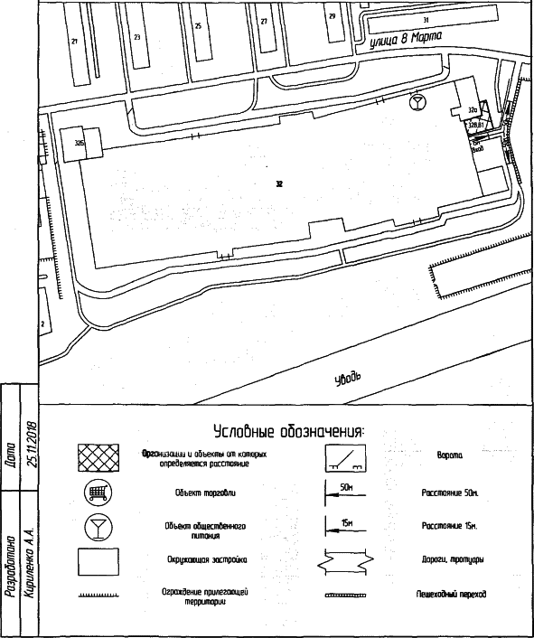

Приложение N 724

к постановлению

Администрации

города Иванова

от 23.08.2013 N 1789

СХЕМА

ПРИЛЕГАЮЩЕЙ ТЕРРИТОРИИ ООО "МЕДИЦИНСКИЙ ЦЕНТР "ИВАСТРАМЕД"

(МЕДИЦИНСКИЙ ЦЕНТР) ПО АДРЕСУ: Г. ИВАНОВО, УЛ. ШОШИНА,

Д. 8. М 1:1000

|  |  |  |  |
| --- | --- | --- | --- |
|  |  | Список изменяющих документов  (введена Постановлением Администрации г. Иванова от 01.02.2017 N 119) |  |

Приложение N 725

к постановлению

Администрации

города Иванова

от 23.08.2013 N 1789

СХЕМА

ПРИЛЕГАЮЩЕЙ ТЕРРИТОРИИ ООО "МЕДИЦИНСКИЙ ЦЕНТР "ИВАСТРАМЕД"

(МЕДИЦИНСКИЙ ЦЕНТР) ПО АДРЕСУ: Г. ИВАНОВО, УЛ. СУВОРОВА,

Д. 74. М 1:1000

Исключена. - Постановление Администрации г. Иванова от 09.10.2020 N 1108.

Приложение N 726

к постановлению

Администрации

города Иванова

от 23.08.2013 N 1789

СХЕМА

ПРИЛЕГАЮЩЕЙ ТЕРРИТОРИИ ООО "МЕДИЦИНСКИЙ ЦЕНТР "ИВАСТРАМЕД"

(МЕДИЦИНСКИЙ ЦЕНТР) ПО АДРЕСУ: Г. ИВАНОВО,

МКРН ТЭЦ-3. М 1:2000

|  |  |  |  |
| --- | --- | --- | --- |
|  |  | Список изменяющих документов  (введена Постановлением Администрации г. Иванова от 01.02.2017 N 119) |  |

Приложение N 727

к постановлению

Администрации

города Иванова

от 23.08.2013 N 1789

СХЕМА

ПРИЛЕГАЮЩЕЙ ТЕРРИТОРИИ ОБЛАСТНОГО БЮДЖЕТНОГО УЧРЕЖДЕНИЯ

ЗДРАВООХРАНЕНИЯ "ГОРОДСКАЯ КЛИНИЧЕСКАЯ БОЛЬНИЦА N 4"

(ВЗРОСЛАЯ ПОЛИКЛИНИКА N 9) ПО АДРЕСУ: Г. ИВАНОВО,

УЛ. СВОБОДЫ, Д. 49. М 1:1000

|  |  |  |  |
| --- | --- | --- | --- |
|  |  | Список изменяющих документов  (введена Постановлением Администрации г. Иванова от 01.02.2017 N 119) |  |

Приложение N 728

к постановлению

Администрации

города Иванова

от 23.08.2013 N 1789

СХЕМА

ПРИЛЕГАЮЩЕЙ ТЕРРИТОРИИ ООО "МРТ-ЭКСПЕРТ ВЛАДИМИР"

(ДИАГНОСТИЧЕСКИЙ ЦЕНТР) ПО АДРЕСУ: Г. ИВАНОВО,

УЛ. ЛЮБИМОВА, Д. 7. М 1:2000

|  |  |  |  |
| --- | --- | --- | --- |
|  |  | Список изменяющих документов  (введена Постановлением Администрации г. Иванова от 01.02.2017 N 119) |  |

Приложение N 729

к постановлению

Администрации

города Иванова

от 23.08.2013 N 1789

СХЕМА

ПРИЛЕГАЮЩЕЙ ТЕРРИТОРИИ БЮДЖЕТНОГО СТАЦИОНАРНОГО УЧРЕЖДЕНИЯ

СОЦИАЛЬНОГО ОБСЛУЖИВАНИЯ ИВАНОВСКОЙ ОБЛАСТИ "ДОМ-ИНТЕРНАТ

ДЛЯ ВЕТЕРАНОВ ВОЙНЫ И ТРУДА "ЛЕСНОЕ" ПО АДРЕСУ: Г. ИВАНОВО,

УЛ. 5 СНЕЖНАЯ, Д. 3. М 1:1000

|  |  |  |  |
| --- | --- | --- | --- |
|  |  | Список изменяющих документов  (введена Постановлением Администрации г. Иванова от 01.02.2017 N 119) |  |

Приложение N 730

к постановлению

Администрации

города Иванова

от 23.08.2013 N 1789

СХЕМА

ПРИЛЕГАЮЩЕЙ ТЕРРИТОРИИ БЮДЖЕТНОГО СТАЦИОНАРНОГО УЧРЕЖДЕНИЯ

СОЦИАЛЬНОГО ОБСЛУЖИВАНИЯ ИВАНОВСКОЙ ОБЛАСТИ "ДОМ-ИНТЕРНАТ

ДЛЯ ВЕТЕРАНОВ ВОЙНЫ И ТРУДА "ЛЕСНОЕ" ПО АДРЕСУ: Г. ИВАНОВО,

УЛ. ХВОЙНАЯ, Д. 1. М 1:2000

|  |  |  |  |
| --- | --- | --- | --- |
|  |  | Список изменяющих документов  (введена Постановлением Администрации г. Иванова от 01.02.2017 N 119) |  |

Приложение N 731

к постановлению

Администрации

города Иванова

от 23.08.2013 N 1789

СХЕМА

ПРИЛЕГАЮЩЕЙ ТЕРРИТОРИИ ООО "АВИЕНА" (ЭНДОСКОПИЧЕСКИЙ

КАБИНЕТ) ПО АДРЕСУ: Г. ИВАНОВО, УЛ. ВАНЦЕТТИ,

Д. 18. М 1:1000

|  |  |  |  |
| --- | --- | --- | --- |
|  |  | Список изменяющих документов  (введена Постановлением Администрации г. Иванова от 01.02.2017 N 119) |  |

Приложение N 732

к постановлению

Администрации

города Иванова

от 23.08.2013 N 1789

СХЕМА

ПРИЛЕГАЮЩЕЙ ТЕРРИТОРИИ МУНИЦИПАЛЬНОГО УНИТАРНОГО ПРЕДПРИЯТИЯ

"ИВАНОВСКИЙ ПАССАЖИРСКИЙ ТРАНСПОРТ" (КАБИНЕТ ПРЕДРЕЙСОВОГО

ОСМОТРА) ПО АДРЕСУ: Г. ИВАНОВО, УЛ. ЛЕЖНЕВСКАЯ,

Д. 181. М 1:1000

|  |  |  |  |
| --- | --- | --- | --- |
|  |  | Список изменяющих документов  (введена Постановлением Администрации г. Иванова от 01.02.2017 N 119) |  |

Приложение N 733

к постановлению

Администрации

города Иванова

от 23.08.2013 N 1789

СХЕМА

ПРИЛЕГАЮЩЕЙ ТЕРРИТОРИИ ООО "АЛЬФА-МЕД" (МЕДИЦИНСКИЙ ЦЕНТР)

ПО АДРЕСУ: Г. ИВАНОВО, УЛ. ЖИДЕЛЕВА, Д. 21. М 1:1000

Исключена. - Постановление Администрации г. Иванова от 20.08.2019 N 1242.

Приложение N 734

к постановлению

Администрации

города Иванова

от 23.08.2013 N 1789

СХЕМА

ПРИЛЕГАЮЩЕЙ ТЕРРИТОРИИ БЮДЖЕТНОГО УЧРЕЖДЕНИЯ ЗДРАВООХРАНЕНИЯ

"СТАНЦИЯ СКОРОЙ МЕДИЦИНСКОЙ ПОМОЩИ" Г. ИВАНОВО

ПО АДРЕСУ: Г. ИВАНОВО, УЛ. КУКОНКОВЫХ, Д. 141А. М 1:1000

|  |  |  |  |
| --- | --- | --- | --- |
|  |  | Список изменяющих документов  (введена Постановлением Администрации г. Иванова от 01.02.2017 N 119) |  |

Приложение N 735

к постановлению

Администрации

города Иванова

от 23.08.2013 N 1789

СХЕМА

ПРИЛЕГАЮЩЕЙ ТЕРРИТОРИИ БЮДЖЕТНОГО УЧРЕЖДЕНИЯ ЗДРАВООХРАНЕНИЯ

"СТАНЦИЯ СКОРОЙ МЕДИЦИНСКОЙ ПОМОЩИ" Г. ИВАНОВО

ПО АДРЕСУ: Г. ИВАНОВО, УЛ. СТАНКОСТРОИТЕЛЕЙ, Д. 4А. М 1:1000

|  |  |  |  |
| --- | --- | --- | --- |
|  |  | Список изменяющих документов  (введена Постановлением Администрации г. Иванова от 01.02.2017 N 119) |  |

Приложение N 736

к постановлению

Администрации

города Иванова

от 23.08.2013 N 1789

СХЕМА

ПРИЛЕГАЮЩЕЙ ТЕРРИТОРИИ ООО "ПРАКТИКА" (МЕДИЦИНСКИЙ ЦЕНТР)

ПО АДРЕСУ: Г. ИВАНОВО, УЛ. КРУТИЦКАЯ, Д. 29. М 1:1000

|  |  |  |  |
| --- | --- | --- | --- |
|  |  | Список изменяющих документов  (введена Постановлением Администрации г. Иванова от 01.02.2017 N 119) |  |

Приложение N 737

к постановлению

Администрации

города Иванова

от 23.08.2013 N 1789

СХЕМА

ПРИЛЕГАЮЩЕЙ ТЕРРИТОРИИ ООО "АРТРАМЕД" ПО АДРЕСУ: Г. ИВАНОВО,

УЛ. ДЕМИДОВА, Д. 9. М 1:1000

|  |  |  |  |
| --- | --- | --- | --- |
|  |  | Список изменяющих документов  (введена Постановлением Администрации г. Иванова от 01.02.2017 N 119) |  |

Приложение N 738

к постановлению

Администрации

города Иванова

от 23.08.2013 N 1789

СХЕМА

ПРИЛЕГАЮЩЕЙ ТЕРРИТОРИИ ООО "ЖИВАЯ ВОДА" (ЦЕНТР ДОКТОРА

БУБНОВСКОГО) ПО АДРЕСУ: Г. ИВАНОВО, УЛ. КУКОНКОВЫХ,

Д. 85А. М 1:1000

|  |  |  |  |
| --- | --- | --- | --- |
|  |  | Список изменяющих документов  (введена Постановлением Администрации г. Иванова от 01.02.2017 N 119) |  |

Приложение N 739

к постановлению

Администрации

города Иванова

от 23.08.2013 N 1789

СХЕМА

ПРИЛЕГАЮЩЕЙ ТЕРРИТОРИИ ООО "УЛЬТРА-ВИТА"

(МЕДИКО-ДИАГНОСТИЧЕСКИЙ ЦЕНТР) ПО АДРЕСУ: Г. ИВАНОВО,

УЛ. ВОЛОДАРСКОГО, Д. 1. М 1:1000

|  |  |  |  |
| --- | --- | --- | --- |
|  |  | Список изменяющих документов  (введена Постановлением Администрации г. Иванова от 01.02.2017 N 119) |  |

Приложение N 740

к постановлению

Администрации

города Иванова

от 23.08.2013 N 1789

СХЕМА

ПРИЛЕГАЮЩЕЙ ТЕРРИТОРИИ МЕДИЦИНСКОГО КАБИНЕТА (ИНДИВИДУАЛЬНЫЙ

ПРЕДПРИНИМАТЕЛЬ ЖУЛЬКОВ С.В.) ПО АДРЕСУ: Г. ИВАНОВО,

УЛ. ТВЕРСКАЯ, Д. 17. М 1:1000

|  |  |  |  |
| --- | --- | --- | --- |
|  |  | Список изменяющих документов  (введена Постановлением Администрации г. Иванова от 01.02.2017 N 119) |  |

Приложение N 741

к постановлению

Администрации

города Иванова

от 23.08.2013 N 1789

СХЕМА

ПРИЛЕГАЮЩЕЙ ТЕРРИТОРИИ ООО "АРС САЛЮС"

(МЕДИКО-ДИАГНОСТИЧЕСКИЙ ЦЕНТР) ПО АДРЕСУ: Г. ИВАНОВО,

УЛ. КАЛАШНИКОВА, Д. 28. М 1:2000

|  |  |  |  |
| --- | --- | --- | --- |
|  |  | Список изменяющих документов  (введена Постановлением Администрации г. Иванова от 01.02.2017 N 119) |  |

Приложение N 742

к постановлению

Администрации

города Иванова

от 23.08.2013 N 1789

СХЕМА

ПРИЛЕГАЮЩЕЙ ТЕРРИТОРИИ ООО "МЕДСАНЧАСТЬ "ИВАНОВОИСКОЖ"

ПО АДРЕСУ: Г. ИВАНОВО, УЛ. ОКУЛОВОЙ, Д. 61А. М 1:1000

|  |  |  |  |
| --- | --- | --- | --- |
|  |  | Список изменяющих документов  (введена Постановлением Администрации г. Иванова от 01.02.2017 N 119) |  |

Приложение N 743

к постановлению

Администрации

города Иванова

от 23.08.2013 N 1789

СХЕМА

ПРИЛЕГАЮЩЕЙ ТЕРРИТОРИИ ООО "ГАЛАТЕЯ" (САЛОН КРАСОТЫ)

ПО АДРЕСУ: Г. ИВАНОВО, УЛ. 8 МАРТА, Д. 7. М 1:1000

|  |  |  |  |
| --- | --- | --- | --- |
|  |  | Список изменяющих документов  (введена Постановлением Администрации г. Иванова от 01.02.2017 N 119) |  |

Приложение N 744

к постановлению

Администрации

города Иванова

от 23.08.2013 N 1789

СХЕМА

ПРИЛЕГАЮЩЕЙ ТЕРРИТОРИИ БЮДЖЕТНОГО УЧРЕЖДЕНИЯ ЗДРАВООХРАНЕНИЯ

"ИВАНОВСКАЯ ОБЛАСТНАЯ СТАНЦИЯ ПЕРЕЛИВАНИЯ КРОВИ" (ФИЛИАЛ

N 1) ПО АДРЕСУ: Г. ИВАНОВО, УЛ. ЛЮБИМОВА, Д. 1. М 1:2000

|  |  |  |  |
| --- | --- | --- | --- |
|  |  | Список изменяющих документов  (введена Постановлением Администрации г. Иванова от 01.02.2017 N 119) |  |

Приложение N 745

к постановлению

Администрации

города Иванова

от 23.08.2013 N 1789

СХЕМА

ПРИЛЕГАЮЩЕЙ ТЕРРИТОРИИ БЮДЖЕТНОГО УЧРЕЖДЕНИЯ ЗДРАВООХРАНЕНИЯ

"ИВАНОВСКАЯ ОБЛАСТНАЯ СТАНЦИЯ ПЕРЕЛИВАНИЯ КРОВИ" (ФИЛИАЛ

N 2) ПО АДРЕСУ: Г. ИВАНОВО, УЛ. ЛЮБИМОВА, Д. 5Г. М 1:2000

|  |  |  |  |
| --- | --- | --- | --- |
|  |  | Список изменяющих документов  (введена Постановлением Администрации г. Иванова от 01.02.2017 N 119) |  |

Приложение N 746

к постановлению

Администрации

города Иванова

от 23.08.2013 N 1789

СХЕМА

ПРИЛЕГАЮЩЕЙ ТЕРРИТОРИИ БЮДЖЕТНОГО УЧРЕЖДЕНИЯ "ИВАНОВСКИЙ

ПСИХОНЕВРОЛОГИЧЕСКИЙ ИНТЕРНАТ" ПО АДРЕСУ: Г. ИВАНОВО,

УЛ. БЛАГОВА, Д. 38. М 1:2000

|  |  |  |  |
| --- | --- | --- | --- |
|  |  | Список изменяющих документов  (введена Постановлением Администрации г. Иванова от 01.02.2017 N 119) |  |

Приложение N 747

к постановлению

Администрации

города Иванова

от 23.08.2013 N 1789

СХЕМА

ПРИЛЕГАЮЩЕЙ ТЕРРИТОРИИ ЗУБНОГО КАБИНЕТА (ИНДИВИДУАЛЬНЫЙ

ПРЕДПРИНИМАТЕЛЬ БЕЛИКОВА Т.П.) ПО АДРЕСУ: Г. ИВАНОВО,

УЛ. СТАНКОСТРОИТЕЛЕЙ, Д. 2. М 1:1000

|  |  |  |  |
| --- | --- | --- | --- |
|  |  | Список изменяющих документов  (введена Постановлением Администрации г. Иванова от 01.02.2017 N 119) |  |

Приложение N 748

к постановлению

Администрации

города Иванова

от 23.08.2013 N 1789

СХЕМА

ПРИЛЕГАЮЩЕЙ ТЕРРИТОРИИ КАБИНЕТА ООО "ЗУБОТЕХНИЧЕСКАЯ

ЛАБОРАТОРИЯ" ПО АДРЕСУ: Г. ИВАНОВО, УЛ. РЕВОЛЮЦИОННАЯ,

Д. 16А, КОРП. 3. М 1:1000

|  |  |  |  |
| --- | --- | --- | --- |
|  |  | Список изменяющих документов  (введена Постановлением Администрации г. Иванова от 01.02.2017 N 119) |  |

Приложение N 749

к постановлению

Администрации

города Иванова

от 23.08.2013 N 1789

СХЕМА

ПРИЛЕГАЮЩЕЙ ТЕРРИТОРИИ ЗУБНОГО КАБИНЕТА

(ИП ПАНИЛОВА СВЕТЛАНА ВАДИМОВНА) ПО АДРЕСУ: Г. ИВАНОВО,

УЛ. СТАНКОСТРОИТЕЛЕЙ, Д. 4. М 1:1000

|  |  |  |  |
| --- | --- | --- | --- |
|  |  | Список изменяющих документов  (введена Постановлением Администрации г. Иванова от 01.02.2017 N 119) |  |

Приложение N 750

к постановлению

Администрации

города Иванова

от 23.08.2013 N 1789

СХЕМА

ПРИЛЕГАЮЩЕЙ ТЕРРИТОРИИ ЗАО "ЖЕЛЕЗОБЕТОН" (МЕДИЦИНСКИЙ ПУНКТ)

ПО АДРЕСУ: Г. ИВАНОВО, УЛ. 13 БЕРЕЗНИКОВСКАЯ, Д. 1. М 1:1000

|  |  |  |  |
| --- | --- | --- | --- |
|  |  | Список изменяющих документов  (введена Постановлением Администрации г. Иванова от 01.02.2017 N 119) |  |

Приложение N 751

к постановлению

Администрации

города Иванова

от 23.08.2013 N 1789

СХЕМА

ТЕРРИТОРИЙ, ПРИЛЕГАЮЩИХ К ОБЩЕСТВУ С ОГРАНИЧЕННОЙ

ОТВЕТСТВЕННОСТЬЮ "НИКА-ДЕНТ" (СТОМАТОЛОГИЧЕСКИЙ КАБИНЕТ),

РАСПОЛОЖЕННОМУ ПО АДРЕСУ: ГОРОД ИВАНОВО, УЛИЦА

КАВАЛЕРИЙСКАЯ, ДОМ 44, ПОМЕЩЕНИЕ 1002, М 1:1000

|  |  |  |  |
| --- | --- | --- | --- |
|  |  | Список изменяющих документов  (в ред. Постановлений Администрации г. Иванова от 09.10.2020 N 1108,  от 01.12.2021 N 1418) |  |

Приложение N 752

к постановлению

Администрации

города Иванова

от 23.08.2013 N 1789

СХЕМА

ПРИЛЕГАЮЩЕЙ ТЕРРИТОРИИ ООО "ДОКТОР БОЛЬШАКОВ" (КАБИНЕТ

МАНУАЛЬНОЙ ТЕРАПИИ) ПО АДРЕСУ: Г. ИВАНОВО, ПР. ЛЕНИНА,

Д. 40. М 1:1000

|  |  |  |  |
| --- | --- | --- | --- |
|  |  | Список изменяющих документов  (введена Постановлением Администрации г. Иванова от 01.02.2017 N 119) |  |

Приложение N 753

к постановлению

Администрации

города Иванова

от 23.08.2013 N 1789

СХЕМА

ПРИЛЕГАЮЩЕЙ ТЕРРИТОРИИ ОБЛАСТНОГО БЮДЖЕТНОГО УЧРЕЖДЕНИЯ

ЗДРАВООХРАНЕНИЯ "РОДИЛЬНЫЙ ДОМ N 4" (ФИЛИАЛ ЖЕНСКОЙ

ГИНЕКОЛОГИЧЕСКОЙ КОНСУЛЬТАЦИИ N 6) ПО АДРЕСУ: Г. ИВАНОВО,

КОХОМСКОЕ ШОССЕ, Д. 6. М 1:1000

|  |  |  |  |
| --- | --- | --- | --- |
|  |  | Список изменяющих документов  (введена Постановлением Администрации г. Иванова от 01.02.2017 N 119) |  |

Приложение N 754

к постановлению

Администрации

города Иванова

от 23.08.2013 N 1789

СХЕМА

ПРИЛЕГАЮЩЕЙ ТЕРРИТОРИИ ООО "МЕДИЦИНСКИЙ ЦЕНТР ВИОЛА"

ПО АДРЕСУ: Г. ИВАНОВО, УЛ. БАГАЕВА, Д. 24. М 1:1000

|  |  |  |  |
| --- | --- | --- | --- |
|  |  | Список изменяющих документов  (введена Постановлением Администрации г. Иванова от 01.02.2017 N 119) |  |

Приложение N 755

к постановлению

Администрации

города Иванова

от 23.08.2013 N 1789

СХЕМА

ПРИЛЕГАЮЩЕЙ ТЕРРИТОРИИ ООО "МЕДИЦИНСКИЙ ЦЕНТР "ЕВРОПА"

ПО АДРЕСУ: Г. ИВАНОВО, ПЕР. МАРХЛЕВСКОГО, Д. 17. М 1:1000

|  |  |  |  |
| --- | --- | --- | --- |
|  |  | Список изменяющих документов  (введена Постановлением Администрации г. Иванова от 01.02.2017 N 119) |  |

Приложение N 756

к постановлению

Администрации

города Иванова

от 23.08.2013 N 1789

СХЕМА

ПРИЛЕГАЮЩЕЙ ТЕРРИТОРИИ ООО "МАСТОДЕНТ" (СТОМАТОЛОГИЧЕСКАЯ

КЛИНИКА) ПО АДРЕСУ: Г. ИВАНОВО, УЛ. БОГДАНА ХМЕЛЬНИЦКОГО,

Д. 55. М 1:1000

|  |  |  |  |
| --- | --- | --- | --- |
|  |  | Список изменяющих документов  (введена Постановлением Администрации г. Иванова от 01.02.2017 N 119) |  |

Приложение N 757

к постановлению

Администрации

города Иванова

от 23.08.2013 N 1789

СХЕМА

ПРИЛЕГАЮЩЕЙ ТЕРРИТОРИИ ООО "МЕДИАДЕНТ" (СТОМАТОЛОГИЧЕСКАЯ

КЛИНИКА) ПО АДРЕСУ: Г. ИВАНОВО, УЛ. 3-Я СОСНЕВСКАЯ,

Д. 120. М 1:1000

|  |  |  |  |
| --- | --- | --- | --- |
|  |  | Список изменяющих документов  (введена Постановлением Администрации г. Иванова от 01.02.2017 N 119) |  |

Приложение N 758

к постановлению

Администрации

города Иванова

от 23.08.2013 N 1789

СХЕМА

ПРИЛЕГАЮЩЕЙ ТЕРРИТОРИИ ООО "СТАЙЕР" (СЕТЬ САЛОНОВ

"ЛЮКС ОПТИКА") ПО АДРЕСУ: Г. ИВАНОВО, УЛ. КРАСНЫХ ЗОРЬ,

Д. 6. М 1:1000

|  |  |  |  |
| --- | --- | --- | --- |
|  |  | Список изменяющих документов  (введена Постановлением Администрации г. Иванова от 01.02.2017 N 119) |  |

Приложение N 759

к постановлению

Администрации

города Иванова

от 23.08.2013 N 1789

СХЕМА

ПРИЛЕГАЮЩЕЙ ТЕРРИТОРИИ ОАО "ШВЕЙНАЯ ФИРМА "АЙВЕНГО"

(МЕДИЦИНСКИЙ ПУНКТ) ПО АДРЕСУ: Г. ИВАНОВО, УЛ. ШЕСТЕРНИНА,

Д. 39А. М 1:1000

|  |  |  |  |
| --- | --- | --- | --- |
|  |  | Список изменяющих документов  (введена Постановлением Администрации г. Иванова от 01.02.2017 N 119) |  |

Приложение N 760

к постановлению

Администрации

города Иванова

от 23.08.2013 N 1789

СХЕМА

ПРИЛЕГАЮЩЕЙ ТЕРРИТОРИИ ООО "КЛЕОПАТРА" (КЛИНИКА ХИРУРГИИ

"JEUNESSE") ПО АДРЕСУ: Г. ИВАНОВО, УЛ. КОМСОМОЛЬСКАЯ, Д. 17.

М 1:1000

|  |  |  |  |
| --- | --- | --- | --- |
|  |  | Список изменяющих документов  (введена Постановлением Администрации г. Иванова от 01.02.2017 N 119) |  |

Приложение N 761

к постановлению

Администрации

города Иванова

от 23.08.2013 N 1789

СХЕМА

ПРИЛЕГАЮЩЕЙ ТЕРРИТОРИИ НЕКОММЕРЧЕСКОГО БЛАГОТВОРИТЕЛЬНОГО

ФОНДА "НАДЕЖДА" (ЗУБНОЙ КАБИНЕТ) ПО АДРЕСУ: Г. ИВАНОВО,

УЛ. ЛАКИНА, Д. 1. М 1:1000

|  |  |  |  |
| --- | --- | --- | --- |
|  |  | Список изменяющих документов  (введена Постановлением Администрации г. Иванова от 01.02.2017 N 119) |  |

Приложение N 762

к постановлению

Администрации

города Иванова

от 23.08.2013 N 1789

СХЕМА

ПРИЛЕГАЮЩЕЙ ТЕРРИТОРИИ ООО "ЭСТЕТИК" (САЛОН КРАСОТЫ)

ПО АДРЕСУ: Г. ИВАНОВО, УЛ. 10 АВГУСТА, Д. 31. М 1:1000

|  |  |  |  |
| --- | --- | --- | --- |
|  |  | Список изменяющих документов  (введена Постановлением Администрации г. Иванова от 01.02.2017 N 119) |  |

Приложение N 763

к постановлению

Администрации

города Иванова

от 23.08.2013 N 1789

СХЕМА

ПРИЛЕГАЮЩЕЙ ТЕРРИТОРИИ СТОМАТОЛОГИЧЕСКОГО КАБИНЕТА

(ИП КОНДРАТЮК Е.М.) ПО АДРЕСУ: Г. ИВАНОВО, УЛ. СОВЕТСКАЯ,

Д. 7. М 1:1000

|  |  |  |  |
| --- | --- | --- | --- |
|  |  | Список изменяющих документов  (введена Постановлением Администрации г. Иванова от 01.02.2017 N 119) |  |

Приложение N 764

к постановлению

Администрации

города Иванова

от 23.08.2013 N 1789

СХЕМА

ПРИЛЕГАЮЩЕЙ ТЕРРИТОРИИ ООО "КЛИНИКА ЭСТЕТИЧЕСКОЙ

СТОМАТОЛОГИИ" ПО АДРЕСУ: Г. ИВАНОВО, УЛ. ЖИДЕЛЕВА,

Д. 21. М 1:1000

Исключена. - Постановление Администрации г. Иванова от 20.08.2019 N 1242.

Приложение N 765

к постановлению

Администрации

города Иванова

от 23.08.2013 N 1789

СХЕМА

ПРИЛЕГАЮЩЕЙ ТЕРРИТОРИИ ООО "АРКАДИЯ ПЛЮС" (ЦЕНТР

ПРОФЕССИОНАЛЬНОЙ КОСМЕТОЛОГИИ "ФИЛОСОФИЯ КРАСОТЫ")

ПО АДРЕСУ: Г. ИВАНОВО, УЛ. 10 СОСНЕВСКАЯ, Д. 109. М 1:1000

|  |  |  |  |
| --- | --- | --- | --- |
|  |  | Список изменяющих документов  (введена Постановлением Администрации г. Иванова от 01.02.2017 N 119) |  |

Приложение N 766

к постановлению

Администрации

города Иванова

от 23.08.2013 N 1789

СХЕМА

ПРИЛЕГАЮЩЕЙ ТЕРРИТОРИИ ЗУБНОГО КАБИНЕТА (ИНДИВИДУАЛЬНЫЙ

ПРЕДПРИНИМАТЕЛЬ МИРОНОВ АНДРЕЙ АЛЕКСАНДРОВИЧ)

ПО АДРЕСУ: Г. ИВАНОВО, УЛ. ПОЛКА НОРМАНДИЯ-НЕМАН,

Д. 71. М 1:1000

|  |  |  |  |
| --- | --- | --- | --- |
|  |  | Список изменяющих документов  (введена Постановлением Администрации г. Иванова от 01.02.2017 N 119) |  |

Приложение N 767

к постановлению

Администрации

города Иванова

от 23.08.2013 N 1789

СХЕМА

ПРИЛЕГАЮЩЕЙ ТЕРРИТОРИИ ООО "ИМПЕРИЯ КРАСОТЫ"

(САЛОН КРАСОТЫ "ИМПЕРИЯ КРАСОТЫ") ПО АДРЕСУ: Г. ИВАНОВО,

УЛ. СТАНКОСТРОИТЕЛЕЙ, Д. 1. М 1:1000

|  |  |  |  |
| --- | --- | --- | --- |
|  |  | Список изменяющих документов  (введена Постановлением Администрации г. Иванова от 01.02.2017 N 119) |  |

Приложение N 768

к постановлению

Администрации

города Иванова

от 23.08.2013 N 1789

СХЕМА

ПРИЛЕГАЮЩЕЙ ТЕРРИТОРИИ ФЕДЕРАЛЬНОГО ГОСУДАРСТВЕННОГО

БЮДЖЕТНОГО ОБРАЗОВАТЕЛЬНОГО УЧРЕЖДЕНИЯ ВЫСШЕГО ОБРАЗОВАНИЯ

"ИВАНОВСКАЯ ГОСУДАРСТВЕННАЯ СЕЛЬСКОХОЗЯЙСТВЕННАЯ АКАДЕМИЯ

ИМЕНИ Д.К. БЕЛЯЕВА" ПО АДРЕСУ: Г. ИВАНОВО,

УЛ. ГЕНЕРАЛА ГОРБАТОВА, Д. 19. М 1:2000

|  |  |  |  |
| --- | --- | --- | --- |
|  |  | Список изменяющих документов  (введена Постановлением Администрации г. Иванова от 01.02.2017 N 119) |  |

Приложение N 769

к постановлению

Администрации

города Иванова

от 23.08.2013 N 1789

СХЕМА

ПРИЛЕГАЮЩЕЙ ТЕРРИТОРИИ ФЕДЕРАЛЬНОГО ГОСУДАРСТВЕННОГО

БЮДЖЕТНОГО ОБРАЗОВАТЕЛЬНОГО УЧРЕЖДЕНИЯ ВЫСШЕГО ОБРАЗОВАНИЯ

"ИВАНОВСКАЯ ГОСУДАРСТВЕННАЯ СЕЛЬСКОХОЗЯЙСТВЕННАЯ АКАДЕМИЯ

ИМЕНИ Д.К. БЕЛЯЕВА" ПО АДРЕСУ: Г. ИВАНОВО,

УЛ. 4-Я СОСНЕВСКАЯ, Д. 123. М 1:1000

|  |  |  |  |
| --- | --- | --- | --- |
|  |  | Список изменяющих документов  (введена Постановлением Администрации г. Иванова от 01.02.2017 N 119) |  |

Приложение N 770

к постановлению

Администрации

города Иванова

от 23.08.2013 N 1789

СХЕМА

ПРИЛЕГАЮЩЕЙ ТЕРРИТОРИИ ФЕДЕРАЛЬНОГО ГОСУДАРСТВЕННОГО

БЮДЖЕТНОГО ОБРАЗОВАТЕЛЬНОГО УЧРЕЖДЕНИЯ ВЫСШЕГО ОБРАЗОВАНИЯ

"ИВАНОВСКАЯ ГОСУДАРСТВЕННАЯ СЕЛЬСКОХОЗЯЙСТВЕННАЯ АКАДЕМИЯ

ИМЕНИ Д.К. БЕЛЯЕВА" ПО АДРЕСУ: Г. ИВАНОВО,

ПЕР. СЕМЕНОВСКОГО, Д. 6/13. М 1:1000

|  |  |  |  |
| --- | --- | --- | --- |
|  |  | Список изменяющих документов  (введена Постановлением Администрации г. Иванова от 01.02.2017 N 119) |  |

Приложение N 771

к постановлению

Администрации

города Иванова

от 23.08.2013 N 1789

СХЕМА

ПРИЛЕГАЮЩЕЙ ТЕРРИТОРИИ ФЕДЕРАЛЬНОГО ГОСУДАРСТВЕННОГО

БЮДЖЕТНОГО ОБРАЗОВАТЕЛЬНОГО УЧРЕЖДЕНИЯ ВЫСШЕГО ОБРАЗОВАНИЯ

"ИВАНОВСКИЙ ФИЛИАЛ РОССИЙСКОЙ АКАДЕМИИ НАРОДНОГО ХОЗЯЙСТВА

И ГОСУДАРСТВЕННОЙ СЛУЖБЫ ПРИ ПРЕЗИДЕНТЕ РОССИЙСКОЙ

ФЕДЕРАЦИИ" ПО АДРЕСУ: Г. ИВАНОВО, ПЕР. ПОСАДСКИЙ,

Д. 8 (ЛИТЕР А1). М 1:1000

|  |  |  |  |
| --- | --- | --- | --- |
|  |  | Список изменяющих документов  (введена Постановлением Администрации г. Иванова от 01.02.2017 N 119) |  |

Приложение N 772

к постановлению

Администрации

города Иванова

от 23.08.2013 N 1789

СХЕМА

ПРИЛЕГАЮЩЕЙ ТЕРРИТОРИИ ИВАНОВСКОГО ФИЛИАЛА СОВРЕМЕННОЙ

ГУМАНИТАРНОЙ АКАДЕМИИ ПО АДРЕСУ: Г. ИВАНОВО, УЛ. 10 АВГУСТА,

Д. 4. М 1:1000

|  |  |  |  |
| --- | --- | --- | --- |
|  |  | Список изменяющих документов  (введена Постановлением Администрации г. Иванова от 01.02.2017 N 119) |  |

Приложение N 773

к постановлению

Администрации

города Иванова

от 23.08.2013 N 1789

СХЕМА

ПРИЛЕГАЮЩЕЙ ТЕРРИТОРИИ ФЕДЕРАЛЬНОГО ГОСУДАРСТВЕННОГО

БЮДЖЕТНОГО ОБРАЗОВАТЕЛЬНОГО УЧРЕЖДЕНИЯ ВЫСШЕГО ОБРАЗОВАНИЯ

"ИВАНОВСКИЙ ГОСУДАРСТВЕННЫЙ ЭНЕРГЕТИЧЕСКИЙ УНИВЕРСИТЕТ ИМЕНИ

В.И. ЛЕНИНА", МАШИНОСТРОИТЕЛЬНЫЙ КОЛЛЕДЖ, ПО АДРЕСУ:

Г. ИВАНОВО, УЛ. ПРОФЕССИОНАЛЬНАЯ, Д. 45. М 1:2000

|  |  |  |  |
| --- | --- | --- | --- |
|  |  | Список изменяющих документов  (введена Постановлением Администрации г. Иванова от 01.02.2017 N 119) |  |

Приложение N 774

к постановлению

Администрации

города Иванова

от 23.08.2013 N 1789

СХЕМА

ПРИЛЕГАЮЩЕЙ ТЕРРИТОРИИ МУНИЦИПАЛЬНОГО БЮДЖЕТНОГО УЧРЕЖДЕНИЯ

ЗДРАВООХРАНЕНИЯ "ГОРОДСКАЯ КЛИНИЧЕСКАЯ БОЛЬНИЦА N 7"

(ДЕТСКАЯ ПОЛИКЛИНИКА N 7) ПО АДРЕСУ: Г. ИВАНОВО,

УЛ. ВОРОНИНА, Д. 11. М 1:1000

|  |  |  |  |
| --- | --- | --- | --- |
|  |  | Список изменяющих документов  (введена Постановлением Администрации г. Иванова от 01.02.2017 N 119) |  |

Приложение N 775

к постановлению

Администрации

города Иванова

от 23.08.2013 N 1789

СХЕМА

ПРИЛЕГАЮЩЕЙ ТЕРРИТОРИИ ООО "КЛИНИКА "ТЕЙДА"

ПО АДРЕСУ: Г. ИВАНОВО, УЛ. БОГДАНА ХМЕЛЬНИЦКОГО,

Д. 44. М 1:1000

|  |  |  |  |
| --- | --- | --- | --- |
|  |  | Список изменяющих документов  (введена Постановлением Администрации г. Иванова от 01.02.2017 N 119) |  |

Приложение N 776

к постановлению

Администрации

города Иванова

от 23.08.2013 N 1789

СХЕМА

ПРИЛЕГАЮЩЕЙ ТЕРРИТОРИИ ООО "РОЯЛ ФИТ"

(СПОРТИВНО-ОЗДОРОВИТЕЛЬНЫЙ ЖЕНСКИЙ КЛУБ "RWC")

ПО АДРЕСУ: Г. ИВАНОВО, ПР. ЛЕНИНА, Д. 3. М 1:1000

Исключена. - Постановление Администрации г. Иванова от 26.04.2017 N 576.

Приложение N 777

к постановлению

Администрации

города Иванова

от 23.08.2013 N 1789

СХЕМА

ПРИЛЕГАЮЩЕЙ ТЕРРИТОРИИ ОБЩЕСТВА С ОГРАНИЧЕННОЙ

ОТВЕТСТВЕННОСТЬЮ "ЦЕНТР КРАСОТЫ37" (САЛОН КРАСОТЫ - ЦЕНТР

ОМОЛОЖЕНИЯ ОЛЬГИ ШИРОКОВОЙ) ПО АДРЕСУ: Г. ИВАНОВО,

М-Н МОСКОВСКИЙ, Д. 8, ОФ. 1006. М 1:1000

|  |  |  |  |
| --- | --- | --- | --- |
|  |  | Список изменяющих документов  (введена Постановлением Администрации г. Иванова от 25.07.2018 N 931) |  |

Приложение N 778

к постановлению

Администрации

города Иванова

от 23.08.2013 N 1789

СХЕМА

ПРИЛЕГАЮЩЕЙ ТЕРРИТОРИИ ОБЩЕСТВА С ОГРАНИЧЕННОЙ

ОТВЕТСТВЕННОСТЬЮ "МЕДИ" (СТОМАТОЛОГИЯ "РАДЕНТ") ПО АДРЕСУ:

Г. ИВАНОВО, М-Н МОСКОВСКИЙ, Д. 8, ПОМ. 1007. М 1:1000

|  |  |  |  |
| --- | --- | --- | --- |
|  |  | Список изменяющих документов  (введена Постановлением Администрации г. Иванова от 25.07.2018 N 931) |  |

Приложение N 779

к постановлению

Администрации

города Иванова

от 23.08.2013 N 1789

СХЕМА

ПРИЛЕГАЮЩЕЙ ТЕРРИТОРИИ ОБЩЕСТВА С ОГРАНИЧЕННОЙ

ОТВЕТСТВЕННОСТЬЮ "МЕДЛАБ" (МЕДИЦИНСКИЙ ЦЕНТР "СИТИЛАБ")

ПО АДРЕСУ: Г. ИВАНОВО, УЛ. РЕВОЛЮЦИОННАЯ, Д. 24, К. 2,

ПОМ. 1005. М 1:1000

|  |  |  |  |
| --- | --- | --- | --- |
|  |  | Список изменяющих документов  (введена Постановлением Администрации г. Иванова от 25.07.2018 N 931) |  |

Приложение N 780

к постановлению

Администрации

города Иванова

от 23.08.2013 N 1789

СХЕМА

ПРИЛЕГАЮЩЕЙ ТЕРРИТОРИИ ОБЩЕСТВА С ОГРАНИЧЕННОЙ

ОТВЕТСТВЕННОСТЬЮ "ЛЕЧЕБНО-ДИАГНОСТИЧЕСКИЙ ЦЕНТР "ДИАМЕД"

(МЕДИЦИНСКАЯ КЛИНИКА "ДИАМЕД") ПО АДРЕСУ: Г. ИВАНОВО,

УЛ. СМИРНОВА, Д. 9. М 1:1000

|  |  |  |  |
| --- | --- | --- | --- |
|  |  | Список изменяющих документов  (введена Постановлением Администрации г. Иванова от 25.07.2018 N 931) |  |

Приложение N 781

к постановлению

Администрации

города Иванова

от 23.08.2013 N 1789

СХЕМА

ПРИЛЕГАЮЩЕЙ ТЕРРИТОРИИ МУНИЦИПАЛЬНОГО БЮДЖЕТНОГО

ДОШКОЛЬНОГО ОБРАЗОВАТЕЛЬНОГО УЧРЕЖДЕНИЯ "ДЕТСКИЙ САД N 1"

(ВТОРОЕ ЗДАНИЕ) ПО АДРЕСУ: Г. ИВАНОВО, М-Н МОСКОВСКИЙ,

Д. 1А. М 1:1000

|  |  |  |  |
| --- | --- | --- | --- |
|  |  | Список изменяющих документов  (введена Постановлением Администрации г. Иванова от 25.07.2018 N 931) |  |

Приложение N 782

к постановлению

Администрации

города Иванова

от 23.08.2013 N 1789

СХЕМА

ПРИЛЕГАЮЩЕЙ ТЕРРИТОРИИ МУНИЦИПАЛЬНОГО БЮДЖЕТНОГО

ДОШКОЛЬНОГО ОБРАЗОВАТЕЛЬНОГО УЧРЕЖДЕНИЯ "ДЕТСКИЙ САД N 9"

ПО АДРЕСУ: Г. ИВАНОВО, УЛ. ОКУЛОВОЙ, Д. 75. М 1:1000

|  |  |  |  |
| --- | --- | --- | --- |
|  |  | Список изменяющих документов  (введена Постановлением Администрации г. Иванова от 25.07.2018 N 931) |  |

Приложение N 783

к постановлению

Администрации

города Иванова

от 23.08.2013 N 1789

СХЕМА

ПРИЛЕГАЮЩЕЙ ТЕРРИТОРИИ МУНИЦИПАЛЬНОГО БЮДЖЕТНОГО

ДОШКОЛЬНОГО ОБРАЗОВАТЕЛЬНОГО УЧРЕЖДЕНИЯ "ДЕТСКИЙ САД N 15"

(ПЕРВОЕ ЗДАНИЕ) ПО АДРЕСУ: Г. ИВАНОВО, УЛ. АРСЕНИЯ,

Д. 83. М 1:1000

|  |  |  |  |
| --- | --- | --- | --- |
|  |  | Список изменяющих документов  (введена Постановлением Администрации г. Иванова от 25.07.2018 N 931) |  |

Приложение N 784

к постановлению

Администрации

города Иванова

от 23.08.2013 N 1789

СХЕМА

ПРИЛЕГАЮЩЕЙ ТЕРРИТОРИИ МУНИЦИПАЛЬНОГО БЮДЖЕТНОГО

ДОШКОЛЬНОГО ОБРАЗОВАТЕЛЬНОГО УЧРЕЖДЕНИЯ "ДЕТСКИЙ САД N 34"

(ВТОРОЕ ЗДАНИЕ) ПО АДРЕСУ: Г. ИВАНОВО, УЛ. ЕРМАКА,

Д. 40/9. М 1:1000

|  |  |  |  |
| --- | --- | --- | --- |
|  |  | Список изменяющих документов  (введена Постановлением Администрации г. Иванова от 25.07.2018 N 931) |  |

Приложение N 785

к постановлению

Администрации

города Иванова

от 23.08.2013 N 1789

СХЕМА

ПРИЛЕГАЮЩЕЙ ТЕРРИТОРИИ ЧАСТНОГО ОБРАЗОВАТЕЛЬНОГО

УЧРЕЖДЕНИЯ ДОШКОЛЬНОГО ОБРАЗОВАНИЯ ДЕТСКИЙ САД "ВУНДЕРКИНД"

ПО АДРЕСУ: Г. ИВАНОВО, УЛ. СОВЕТСКАЯ, Д. 4. М 1:1000

|  |  |  |  |
| --- | --- | --- | --- |
|  |  | Список изменяющих документов  (введена Постановлением Администрации г. Иванова от 25.07.2018 N 931) |  |

Приложение N 786

к постановлению

Администрации

города Иванова

от 23.08.2013 N 1789

СХЕМА

ПРИЛЕГАЮЩЕЙ ТЕРРИТОРИИ МУНИЦИПАЛЬНОГО

БЮДЖЕТНОГО ОБЩЕОБРАЗОВАТЕЛЬНОГО УЧРЕЖДЕНИЯ "СРЕДНЯЯ ШКОЛА

N 65" (ВТОРОЕ ЗДАНИЕ) ПО АДРЕСУ: Г. ИВАНОВО, УЛ. ШУВАНДИНОЙ,

Д. 84. М 1:1000

|  |  |  |  |
| --- | --- | --- | --- |
|  |  | Список изменяющих документов  (введена Постановлением Администрации г. Иванова от 25.07.2018 N 931) |  |

Приложение N 787

к постановлению

Администрации

города Иванова

от 23.08.2013 N 1789

СХЕМА

ПРИЛЕГАЮЩЕЙ ТЕРРИТОРИИ ОБЛАСТНОГО ГОСУДАРСТВЕННОГО

БЮДЖЕТНОГО ПРОФЕССИОНАЛЬНОГО ОБРАЗОВАТЕЛЬНОГО УЧРЕЖДЕНИЯ

"ИВАНОВСКИЙ КОЛЛЕДЖ СФЕРЫ УСЛУГ" (ОБЩЕЖИТИЕ) ПО АДРЕСУ:

Г. ИВАНОВО, УЛ. СВОБОДЫ, Д. 3. М 1:1000

|  |  |  |  |
| --- | --- | --- | --- |
|  |  | Список изменяющих документов  (введена Постановлением Администрации г. Иванова от 25.07.2018 N 931) |  |

Приложение N 788

к постановлению

Администрации

города Иванова

от 23.08.2013 N 1789

СХЕМА

ПРИЛЕГАЮЩЕЙ ТЕРРИТОРИИ ОБЛАСТНОГО ГОСУДАРСТВЕННОГО

БЮДЖЕТНОГО ПРОФЕССИОНАЛЬНОГО ОБРАЗОВАТЕЛЬНОГО УЧРЕЖДЕНИЯ

"ИВАНОВСКИЙ АВТОТРАНСПОРТНЫЙ КОЛЛЕДЖ" (ВТОРОЕ ЗДАНИЕ)

ПО АДРЕСУ: Г. ИВАНОВО, УЛ. ВЕЛИЖСКАЯ, Д. 54. М 1:1000

|  |  |  |  |
| --- | --- | --- | --- |
|  |  | Список изменяющих документов  (введена Постановлением Администрации г. Иванова от 25.07.2018 N 931) |  |

Приложение N 789

к постановлению

Администрации

города Иванова

от 23.08.2013 N 1789

СХЕМА

ПРИЛЕГАЮЩЕЙ ТЕРРИТОРИИ ОБЩЕСТВА С ОГРАНИЧЕННОЙ

ОТВЕТСТВЕННОСТЬЮ "ЛЕДАМЕД" (МЕДИЦИНСКИЙ ЦЕНТР "ЛЕДАМЕД")

ПО АДРЕСУ: Г. ИВАНОВО, УЛ. БОГДАНА ХМЕЛЬНИЦКОГО, Д. 44,

К. 2. М 1:1000

|  |  |  |  |
| --- | --- | --- | --- |
|  |  | Список изменяющих документов  (введена Постановлением Администрации г. Иванова от 25.07.2018 N 931) |  |

Приложение N 790

к постановлению

Администрации

города Иванова

от 23.08.2013 N 1789

СХЕМА

ПРИЛЕГАЮЩЕЙ ТЕРРИТОРИИ ОБЛАСТНОГО КАЗЕННОГО

УЧРЕЖДЕНИЯ ЗДРАВООХРАНЕНИЯ "ДОМ РЕБЕНКА СПЕЦИАЛИЗИРОВАННЫЙ"

ПО АДРЕСУ: Г. ИВАНОВО, УЛ. ЛЮБИМОВА, Д. 11. М 1:1000

|  |  |  |  |
| --- | --- | --- | --- |
|  |  | Список изменяющих документов  (введена Постановлением Администрации г. Иванова от 25.07.2018 N 931) |  |

Приложение N 791

к постановлению

Администрации

города Иванова

от 23.08.2013 N 1789

СХЕМА

ПРИЛЕГАЮЩЕЙ ТЕРРИТОРИИ ОБЛАСТНОГО ГОСУДАРСТВЕННОГО

УЧРЕЖДЕНИЯ "ИВАНОВСКИЙ ОБЛАСТНОЙ ХУДОЖЕСТВЕННЫЙ МУЗЕЙ"

ПО АДРЕСУ: Г. ИВАНОВО, ПР-Т ЛЕНИНА, Д. 33. М 1:1000

|  |  |  |  |
| --- | --- | --- | --- |
|  |  | Список изменяющих документов  (введена Постановлением Администрации г. Иванова от 25.07.2018 N 931) |  |

Приложение N 792

к постановлению

Администрации

города Иванова

от 23.08.2013 N 1789

СХЕМА

ПРИЛЕГАЮЩЕЙ ТЕРРИТОРИИ ФЕДЕРАЛЬНОГО

ГОСУДАРСТВЕННОГО БЮДЖЕТНОГО ОБЩЕОБРАЗОВАТЕЛЬНОГО УЧРЕЖДЕНИЯ

ВЫСШЕГО ОБРАЗОВАНИЯ "ИВАНОВСКИЙ ГОСУДАРСТВЕННЫЙ УНИВЕРСИТЕТ"

(УЧЕБНО-ЛАБОРАТОРНЫЙ КОРПУС) ПО АДРЕСУ: Г. ИВАНОВО,

ПР-Т ЛЕНИНА, Д. 136А. М 1:1000

|  |  |  |  |
| --- | --- | --- | --- |
|  |  | Список изменяющих документов  (введена Постановлением Администрации г. Иванова от 25.07.2018 N 931) |  |

Приложение N 793

к постановлению

Администрации

города Иванова

от 23.08.2013 N 1789

СХЕМА

ПРИЛЕГАЮЩЕЙ ТЕРРИТОРИИ БЮДЖЕТНОГО УЧРЕЖДЕНИЯ

СОЦИАЛЬНОГО ОБСЛУЖИВАНИЯ НАСЕЛЕНИЯ ИВАНОВСКОЙ ОБЛАСТИ

"ИВАНОВСКИЙ КОМПЛЕКСНЫЙ ЦЕНТР СОЦИАЛЬНОГО ОБСЛУЖИВАНИЯ

НАСЕЛЕНИЯ" (ОТДЕЛЕНИЕ СОЦИАЛЬНОГО ОБСЛУЖИВАНИЯ ЛИЦ

БЕЗ ОПРЕДЕЛЕННОГО МЕСТА ЖИТЕЛЬСТВА И ЗАНЯТИЙ)

ПО АДРЕСУ: Г. ИВАНОВО, УЛ. КУЗНЕЦОВА, Д. 130/9. М 1:1000

|  |  |  |  |
| --- | --- | --- | --- |
|  |  | Список изменяющих документов  (введена Постановлением Администрации г. Иванова от 25.07.2018 N 931) |  |

Приложение N 794

к постановлению

Администрации

города Иванова

от 23.08.2013 N 1789

СХЕМА

ПРИЛЕГАЮЩЕЙ ТЕРРИТОРИИ ФЕДЕРАЛЬНОГО

ГОСУДАРСТВЕННОГО БЮДЖЕТНОГО ОБРАЗОВАТЕЛЬНОГО УЧРЕЖДЕНИЯ

ВЫСШЕГО ОБРАЗОВАНИЯ "ИВАНОВСКАЯ ГОСУДАРСТВЕННАЯ

СЕЛЬСКОХОЗЯЙСТВЕННАЯ АКАДЕМИЯ ИМЕНИ Д.К. БЕЛЯЕВА"

ПО АДРЕСУ: Г. ИВАНОВО, УЛ. ПОЭТА НОЗДРИНА, Д. 6. М 1:1000

|  |  |  |  |
| --- | --- | --- | --- |
|  |  | Список изменяющих документов  (введена Постановлением Администрации г. Иванова от 25.07.2018 N 931) |  |

Приложение N 795

к постановлению

Администрации

города Иванова

от 23.08.2013 N 1789

СХЕМА

ПРИЛЕГАЮЩЕЙ ТЕРРИТОРИИ ФЕДЕРАЛЬНОГО

ГОСУДАРСТВЕННОГО БЮДЖЕТНОГО ОБРАЗОВАТЕЛЬНОГО УЧРЕЖДЕНИЯ

ВЫСШЕГО ОБРАЗОВАНИЯ "ИВАНОВСКАЯ ГОСУДАРСТВЕННАЯ

СЕЛЬСКОХОЗЯЙСТВЕННАЯ АКАДЕМИЯ ИМЕНИ Д.К. БЕЛЯЕВА"

ПО АДРЕСУ: Г. ИВАНОВО, УЛ. РЫБИНСКАЯ, Д. 57. М 1:1000

|  |  |  |  |
| --- | --- | --- | --- |
|  |  | Список изменяющих документов  (введена Постановлением Администрации г. Иванова от 25.07.2018 N 931) |  |

Приложение N 796

к постановлению

Администрации

города Иванова

от 23.08.2013 N 1789

СХЕМА

ПРИЛЕГАЮЩЕЙ ТЕРРИТОРИИ ФЕДЕРАЛЬНОГО

ГОСУДАРСТВЕННОГО БЮДЖЕТНОГО ОБРАЗОВАТЕЛЬНОГО УЧРЕЖДЕНИЯ

ВЫСШЕГО ОБРАЗОВАНИЯ "ИВАНОВСКИЙ ГОСУДАРСТВЕННЫЙ

ПОЛИТЕХНИЧЕСКИЙ УНИВЕРСИТЕТ" (УЧЕБНО-ПРОИЗВОДСТВЕННЫЙ

КОРПУС) ПО АДРЕСУ: Г. ИВАНОВО, УЛ. ПУШКИНА, Д. 43/18.

М 1:1000

|  |  |  |  |
| --- | --- | --- | --- |
|  |  | Список изменяющих документов  (введена Постановлением Администрации г. Иванова от 25.07.2018 N 931) |  |

Приложение N 797

к постановлению

Администрации

города Иванова

от 23.08.2013 N 1789

СХЕМА

ПРИЛЕГАЮЩЕЙ ТЕРРИТОРИИ ФЕДЕРАЛЬНОГО

ГОСУДАРСТВЕННОГО БЮДЖЕТНОГО ОБРАЗОВАТЕЛЬНОГО УЧРЕЖДЕНИЯ

ВЫСШЕГО ОБРАЗОВАНИЯ "ИВАНОВСКИЙ ГОСУДАРСТВЕННЫЙ

ПОЛИТЕХНИЧЕСКИЙ УНИВЕРСИТЕТ" (АДМИНИСТРАТИВНЫЙ КОРПУС)

ПО АДРЕСУ: Г. ИВАНОВО, ШЕРЕМЕТЕВСКИЙ ПР-Т, Д. 94. М 1:1000

|  |  |  |  |
| --- | --- | --- | --- |
|  |  | Список изменяющих документов  (введена Постановлением Администрации г. Иванова от 25.07.2018 N 931) |  |

Приложение N 798

к постановлению

Администрации

города Иванова

от 23.08.2013 N 1789

СХЕМА

ПРИЛЕГАЮЩЕЙ ТЕРРИТОРИИ СПОРТИВНОГО КОМПЛЕКСА "АВТОКРАН"

МУНИЦИПАЛЬНОГО БЮДЖЕТНОГО УЧРЕЖДЕНИЯ ЦЕНТР

ФИЗКУЛЬТУРНО-СПОРТИВНОЙ РАБОТЫ ПО МЕСТУ ЖИТЕЛЬСТВА "ВОСТОК"

ПО АДРЕСУ: Г. ИВАНОВО, УЛ. НЕКРАСОВА, Д. 61А.

М 1:1000

|  |  |  |  |
| --- | --- | --- | --- |
|  |  | Список изменяющих документов  (введена Постановлением Администрации г. Иванова от 16.11.2018 N 1517) |  |

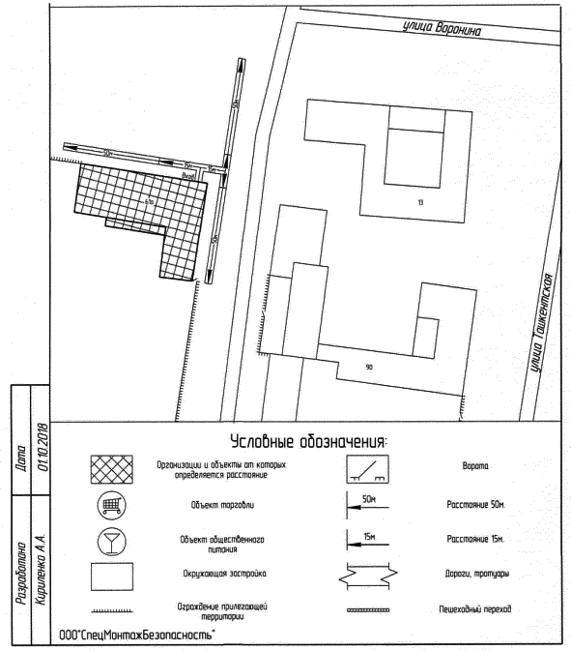

Приложение N 799

к постановлению

Администрации

города Иванова

от 23.08.2013 N 1789

СХЕМА

ПРИЛЕГАЮЩЕЙ ТЕРРИТОРИИ ФИЗКУЛЬТУРНО-ОЗДОРОВИТЕЛЬНОГО

КОМПЛЕКСА "ФАКЕЛ" ПО АДРЕСУ: Г. ИВАНОВО,

УЛ. КУКОНКОВЫХ, Д. 102Б.

М 1:1000

|  |  |  |  |
| --- | --- | --- | --- |
|  |  | Список изменяющих документов  (введена Постановлением Администрации г. Иванова от 16.11.2018 N 1517) |  |

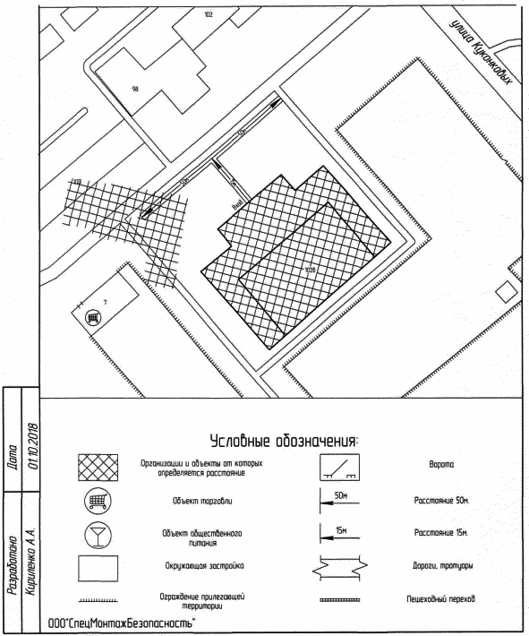

Приложение N 800

к постановлению

Администрации

города Иванова

от 23.08.2013 N 1789

СХЕМА

ПРИЛЕГАЮЩЕЙ ТЕРРИТОРИИ ОБЩЕСТВА С ОГРАНИЧЕННОЙ

ОТВЕТСТВЕННОСТЬЮ "МОЯ СТОМАТОЛОГИЯ" ПО АДРЕСУ:

Г. ИВАНОВО, УЛ. ШЕВЧЕНКО, Д. 2, ОФ. 6.

М 1:1000

|  |  |  |  |
| --- | --- | --- | --- |
|  |  | Список изменяющих документов  (введена Постановлением Администрации г. Иванова от 16.11.2018 N 1517) |  |

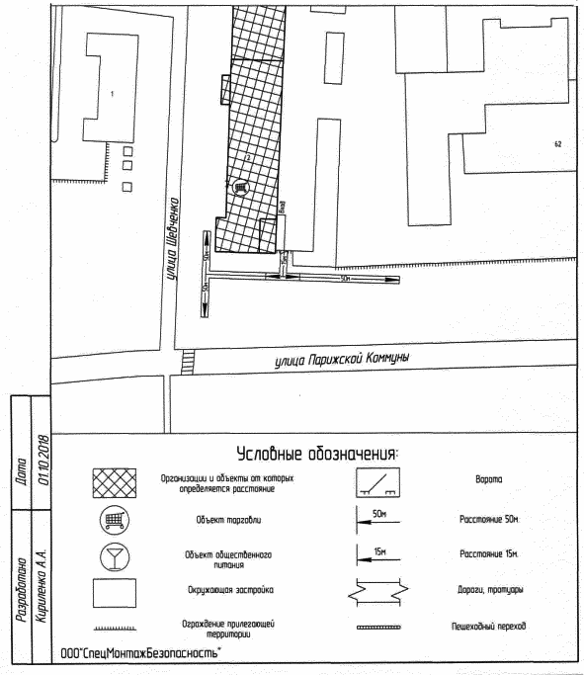

Приложение N 801

к постановлению

Администрации

города Иванова

от 23.08.2013 N 1789

СХЕМА

ПРИЛЕГАЮЩЕЙ ТЕРРИТОРИИ ОБЩЕСТВА С ОГРАНИЧЕННОЙ

ОТВЕТСТВЕННОСТЬЮ "МЕДИЦИНСКИЙ ПРОКТОЛОГИЧЕСКИЙ ЦЕНТР"

ПО АДРЕСУ: Г. ИВАНОВО, УЛ. ПУШКИНА, Д. 32.

М 1:1000

|  |  |  |  |
| --- | --- | --- | --- |
|  |  | Список изменяющих документов  (введена Постановлением Администрации г. Иванова от 16.11.2018 N 1517) |  |

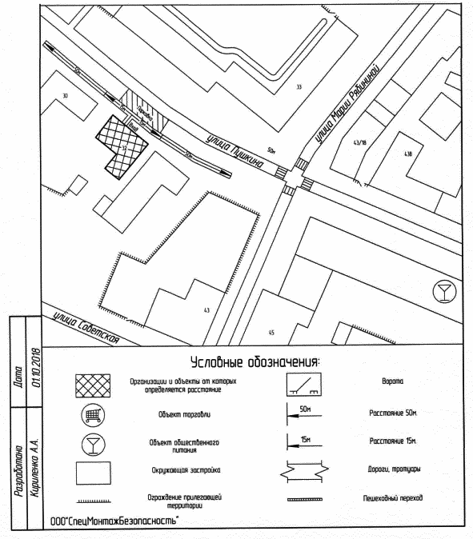

Приложение N 802

к постановлению

Администрации

города Иванова

от 23.08.2013 N 1789

СХЕМА

ПРИЛЕГАЮЩЕЙ ТЕРРИТОРИИ ОБЩЕСТВА С ОГРАНИЧЕННОЙ

ОТВЕТСТВЕННОСТЬЮ "НАЙС" (САЛОН КРАСОТЫ) ПО АДРЕСУ:

Г. ИВАНОВО, ПР-Т ШЕРЕМЕТЕВСКИЙ, Д. 18, ПОМ. 1001.

М 1:1000

|  |  |  |  |
| --- | --- | --- | --- |
|  |  | Список изменяющих документов  (введена Постановлением Администрации г. Иванова от 16.11.2018 N 1517) |  |

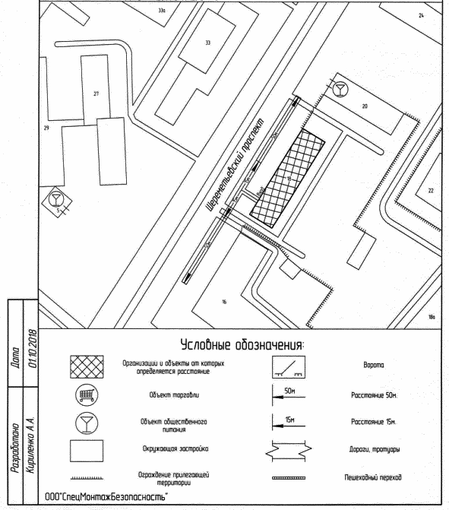

Приложение N 803

к постановлению

Администрации

города Иванова

от 23.08.2013 N 1789

СХЕМА

ПРИЛЕГАЮЩЕЙ ТЕРРИТОРИИ ОБЩЕСТВА С ОГРАНИЧЕННОЙ

ОТВЕТСТВЕННОСТЬЮ "НОВА" (ЦЕНТР ВРАЧЕБНОЙ КОСМЕТОЛОГИИ)

ПО АДРЕСУ: Г. ИВАНОВО, МКР МОСКОВСКИЙ, Д. 14А, КОРП. 1.

М 1:1000

|  |  |  |  |
| --- | --- | --- | --- |
|  |  | Список изменяющих документов  (введена Постановлением Администрации г. Иванова от 16.11.2018 N 1517) |  |

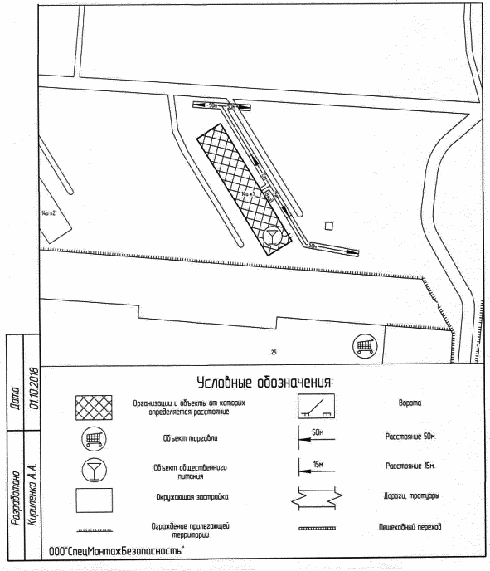

Приложение N 804

к постановлению

Администрации

города Иванова

от 23.08.2013 N 1789

СХЕМА

ПРИЛЕГАЮЩЕЙ ТЕРРИТОРИИ ОБЩЕСТВА С ОГРАНИЧЕННОЙ

ОТВЕТСТВЕННОСТЬЮ "НОВАЯ МЕДСАНЧАСТЬ "ИВАНОВОИСКОЖ"

(МЕДПУНКТ N 2) ПО АДРЕСУ: Г. ИВАНОВО, ПР-Т ШЕРЕМЕТЕВСКИЙ,

Д. 58, К. 13.

М 1:1000

|  |  |  |  |
| --- | --- | --- | --- |
|  |  | Список изменяющих документов  (введена Постановлением Администрации г. Иванова от 16.11.2018 N 1517) |  |

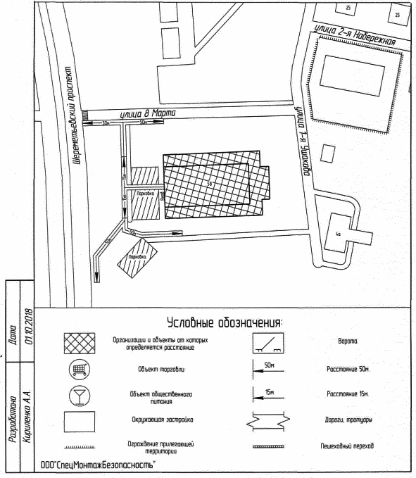

Приложение N 805

к постановлению

Администрации

города Иванова

от 23.08.2013 N 1789

СХЕМА

ПРИЛЕГАЮЩЕЙ ТЕРРИТОРИИ ОБЩЕСТВА С ОГРАНИЧЕННОЙ

ОТВЕТСТВЕННОСТЬЮ "СЕРВИС-ДЕНТ" (СТОМАТОЛОГИЯ "ДЛЯ ВСЕХ")

ПО АДРЕСУ: Г. ИВАНОВО, УЛ. 1-Я ПОЛЕВАЯ, Д. 35А, ОФ. 1006.

М 1:1000

|  |  |  |  |
| --- | --- | --- | --- |
|  |  | Список изменяющих документов  (введена Постановлением Администрации г. Иванова от 16.11.2018 N 1517) |  |

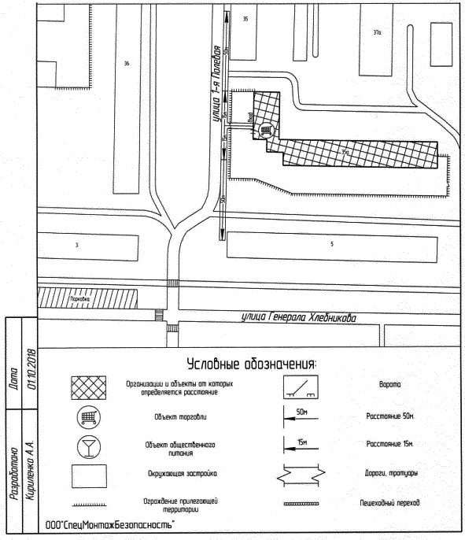

Приложение N 806

к постановлению

Администрации

города Иванова

от 23.08.2013 N 1789

СХЕМА

ПРИЛЕГАЮЩЕЙ ТЕРРИТОРИИ ОБЩЕСТВА С ОГРАНИЧЕННОЙ

ОТВЕТСТВЕННОСТЬЮ "СТОМАТОЛОГИЧЕСКАЯ КЛИНИКА "ЖЕМЧУЖИНА"

ПО АДРЕСУ: Г. ИВАНОВО, УЛ. СМИРНОВА, Д. 4, 4 ЭТ., ПОМ. 1, 2,

М 1:1000

|  |  |  |  |
| --- | --- | --- | --- |
|  |  | Список изменяющих документов  (в ред. Постановления Администрации г. Иванова от 12.03.2019 N 332) |  |

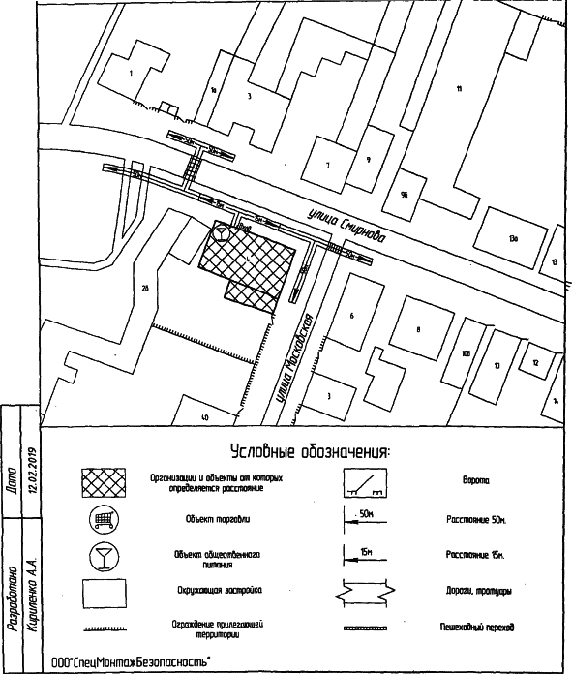

Приложение N 807

к постановлению

Администрации

города Иванова

от 23.08.2013 N 1789

СХЕМА

ПРИЛЕГАЮЩЕЙ ТЕРРИТОРИИ ОБЩЕСТВА С ОГРАНИЧЕННОЙ

ОТВЕТСТВЕННОСТЬЮ "ЦЕНТР СТОМАТОЛОГИИ ОСЕНКОВ"

ПО АДРЕСУ: Г. ИВАНОВО, УЛ. ЛЕЖНЕВСКАЯ, Д. 46.

М 1:1000

|  |  |  |  |
| --- | --- | --- | --- |
|  |  | Список изменяющих документов  (введена Постановлением Администрации г. Иванова от 16.11.2018 N 1517) |  |

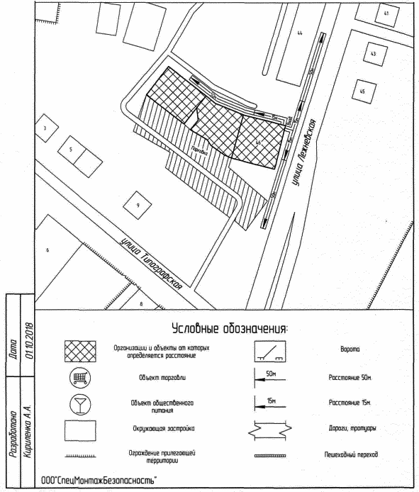

Приложение N 808

к постановлению

Администрации

города Иванова

от 23.08.2013 N 1789

СХЕМА

ПРИЛЕГАЮЩЕЙ ТЕРРИТОРИИ ОБЩЕСТВА С ОГРАНИЧЕННОЙ

ОТВЕТСТВЕННОСТЬЮ "ЦЕНТР ДИАЛИЗА "АВИЦЕННА"

ПО АДРЕСУ: Г. ИВАНОВО, УЛ. МОСКОВСКАЯ, Д. 15/1.

М 1:1000

|  |  |  |  |
| --- | --- | --- | --- |
|  |  | Список изменяющих документов  (введена Постановлением Администрации г. Иванова от 16.11.2018 N 1517) |  |

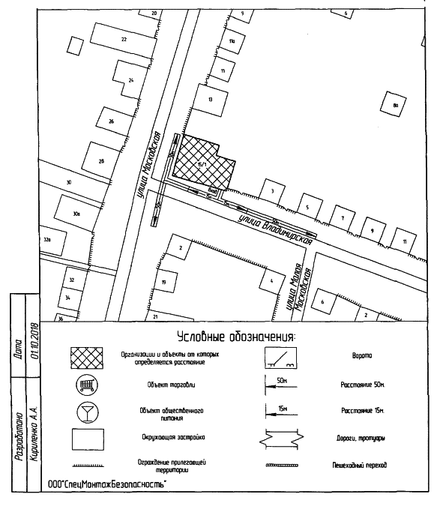

Приложение N 809

к постановлению

Администрации

города Иванова

от 23.08.2013 N 1789

СХЕМА

ПРИЛЕГАЮЩЕЙ ТЕРРИТОРИИ ОБЩЕСТВА С ОГРАНИЧЕННОЙ

ОТВЕТСТВЕННОСТЬЮ "ЦЕНТР КРАСОТЫ И СПОРТА" (ЦЕНТР КРАСОТЫ

И СПОРТА "СТУДИЯ ТТ") ПО АДРЕСУ: Г. ИВАНОВО,

УЛ. БОГДАНА ХМЕЛЬНИЦКОГО, Д. 83.

М 1:1000

|  |  |  |  |
| --- | --- | --- | --- |
|  |  | Список изменяющих документов  (введена Постановлением Администрации г. Иванова от 16.11.2018 N 1517) |  |

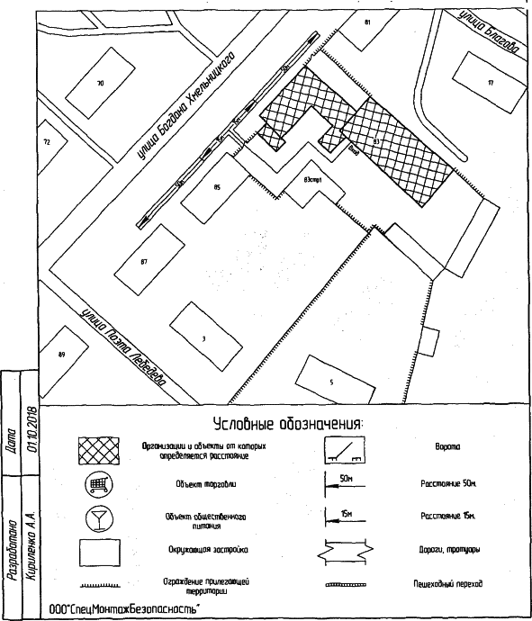

Приложение N 810

к постановлению

Администрации

города Иванова

от 23.08.2013 N 1789

СХЕМА

ПРИЛЕГАЮЩЕЙ ТЕРРИТОРИИ ОБЩЕСТВА С ОГРАНИЧЕННОЙ

ОТВЕТСТВЕННОСТЬЮ "СИТИЛАБ-ИВАНОВО" (МНОГОПРОФИЛЬНЫЙ

МЕДИЦИНСКИЙ ЦЕНТР) ПО АДРЕСУ: Г. ИВАНОВО,

УЛ. ПОСТЫШЕВА, Д. 54А.

М 1:1000

|  |  |  |  |
| --- | --- | --- | --- |
|  |  | Список изменяющих документов  (введена Постановлением Администрации г. Иванова от 16.11.2018 N 1517) |  |

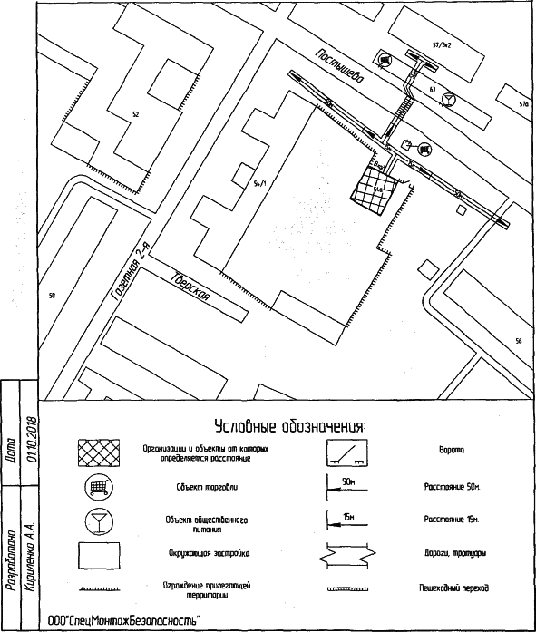

Приложение N 811

к постановлению

Администрации

города Иванова

от 23.08.2013 N 1789

СХЕМА

ПРИЛЕГАЮЩЕЙ ТЕРРИТОРИИ ОБЩЕСТВА С ОГРАНИЧЕННОЙ

ОТВЕТСТВЕННОСТЬЮ "ДОСТУПНАЯ СТОМАТОЛОГИЯ"

(СТОМАТОЛОГИЧЕСКАЯ КЛИНИКА) ПО АДРЕСУ: Г. ИВАНОВО,

УЛ. СТЕПАНОВА, Д. 15.

М 1:1000

|  |  |  |  |
| --- | --- | --- | --- |
|  |  | Список изменяющих документов  (введена Постановлением Администрации г. Иванова от 16.11.2018 N 1517) |  |

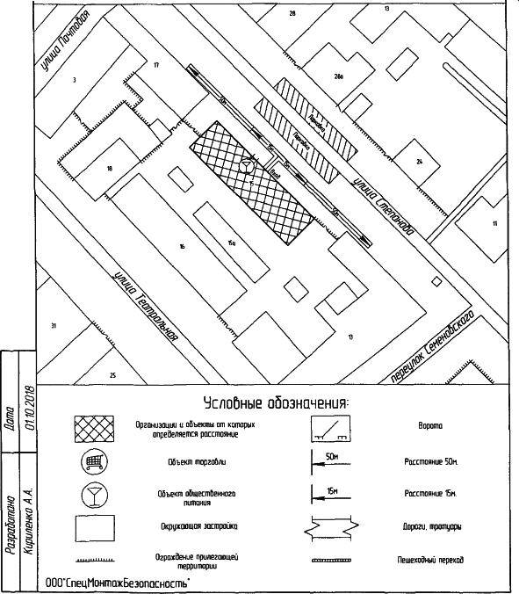

Приложение N 812

к постановлению

Администрации

города Иванова

от 23.08.2013 N 1789

СХЕМА

ПРИЛЕГАЮЩЕЙ ТЕРРИТОРИИ ОБЩЕСТВА С ОГРАНИЧЕННОЙ

ОТВЕТСТВЕННОСТЬЮ "АРКАДИЯ ПЛЮС" (ЦЕНТР ПРОФЕССИОНАЛЬНОЙ

КОСМЕТОЛОГИИ "ФИЛОСОФИЯ КРАСОТЫ") ПО АДРЕСУ: Г. ИВАНОВО,

УЛ. МОСКОВСКАЯ, Д. 55.

М 1:1000

|  |  |  |  |
| --- | --- | --- | --- |
|  |  | Список изменяющих документов  (введена Постановлением Администрации г. Иванова от 16.11.2018 N 1517) |  |

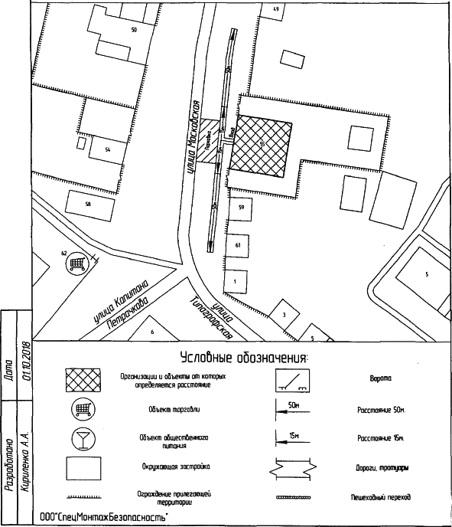

Приложение N 813

к постановлению

Администрации

города Иванова

от 23.08.2013 N 1789

СХЕМА

ПРИЛЕГАЮЩЕЙ ТЕРРИТОРИИ ОБЩЕСТВА С ОГРАНИЧЕННОЙ

ОТВЕТСТВЕННОСТЬЮ "АПРИОРИ" (СТОМАТОЛОГИЧЕСКИЙ ЦЕНТР

"ДОСТУПНАЯ СТОМАТОЛОГИЯ ДЛЯ ВСЕХ") ПО АДРЕСУ:

Г. ИВАНОВО, УЛ. КРАСНЫХ ЗОРЬ, Д. 29/2, ПОМ. 1012.

М 1:1000

|  |  |  |  |
| --- | --- | --- | --- |
|  |  | Список изменяющих документов  (введена Постановлением Администрации г. Иванова от 16.11.2018 N 1517) |  |

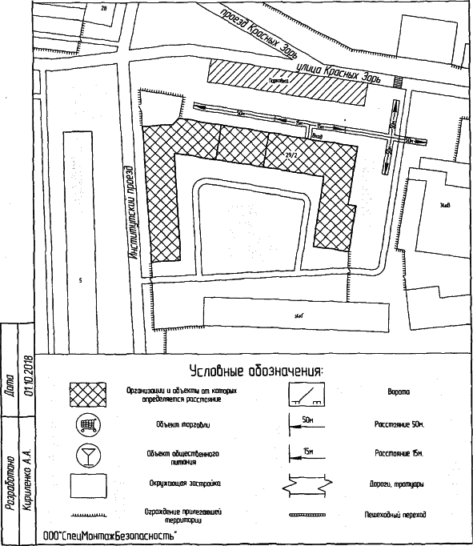

Приложение N 814

к постановлению

Администрации

города Иванова

от 23.08.2013 N 1789

СХЕМА

ПРИЛЕГАЮЩЕЙ ТЕРРИТОРИИ ОБЩЕСТВА С ОГРАНИЧЕННОЙ

ОТВЕТСТВЕННОСТЬЮ "МЕДЭСТЕТ" (ЦЕНТР

МЕДИЦИНСКОЙ КОСМЕТОЛОГИИ) ПО АДРЕСУ:

Г. ИВАНОВО, УЛ. ЕРМАКА, Д. 10, ПОМ. 2001, 2002.

М 1:1000

|  |  |  |  |
| --- | --- | --- | --- |
|  |  | Список изменяющих документов  (введена Постановлением Администрации г. Иванова от 16.11.2018 N 1517) |  |

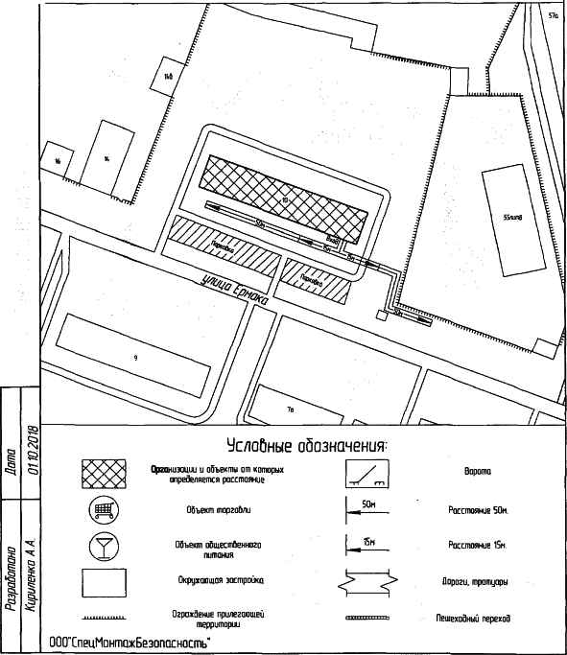

Приложение N 815

к постановлению

Администрации

города Иванова

от 23.08.2013 N 1789

СХЕМА

ПРИЛЕГАЮЩЕЙ ТЕРРИТОРИИ ОБЩЕСТВА С ОГРАНИЧЕННОЙ

ОТВЕТСТВЕННОСТЬЮ "ЦЕНТР ЛЕЧЕБНО-ПРОФИЛАКТИЧЕСКОЙ

МЕДИЦИНЫ "МЕДИКОМ" ПО АДРЕСУ: Г. ИВАНОВО,

ПР-Т ШЕРЕМЕТЕВСКИЙ, Д. 153А, ПОМ. 1006.

М 1:1000

|  |  |  |  |
| --- | --- | --- | --- |
|  |  | Список изменяющих документов  (введена Постановлением Администрации г. Иванова от 16.11.2018 N 1517) |  |

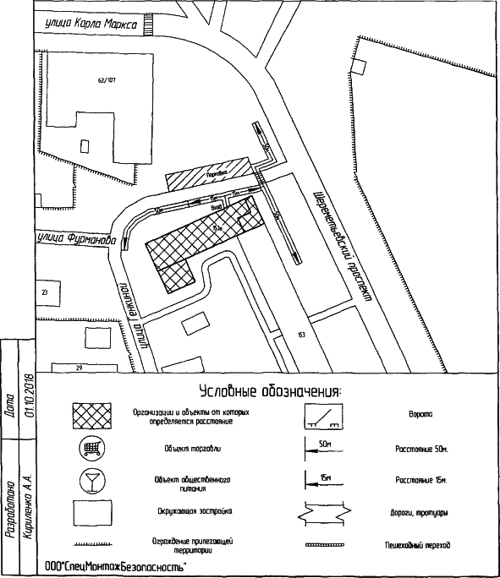

Приложение N 816

к постановлению

Администрации

города Иванова

от 23.08.2013 N 1789

СХЕМА

ПРИЛЕГАЮЩЕЙ ТЕРРИТОРИИ ОБЩЕСТВА С ОГРАНИЧЕННОЙ

ОТВЕТСТВЕННОСТЬЮ СТОМАТОЛОГИЧЕСКАЯ КЛИНИКА "СИТИ ДЕНТ"

ПО АДРЕСУ: Г. ИВАНОВО, ПР-Т СТРОИТЕЛЕЙ, Д. 51, ПОМ. 1005.

М 1:1000

|  |  |  |  |
| --- | --- | --- | --- |
|  |  | Список изменяющих документов  (введена Постановлением Администрации г. Иванова от 16.11.2018 N 1517) |  |

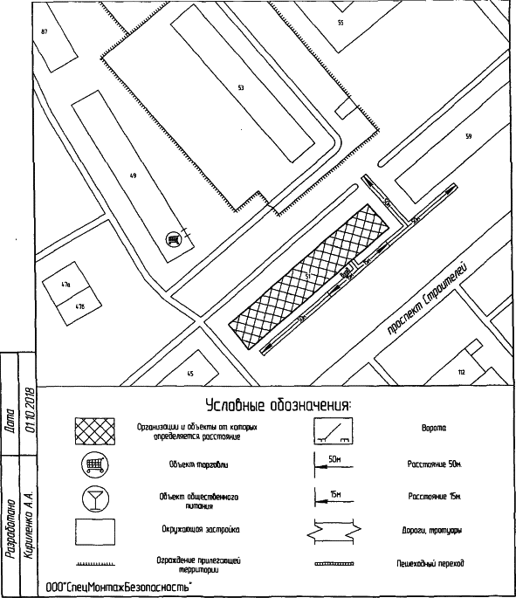

Приложение N 817

к постановлению

Администрации

города Иванова

от 23.08.2013 N 1789

СХЕМА

ПРИЛЕГАЮЩЕЙ ТЕРРИТОРИИ ОБЩЕСТВА С ОГРАНИЧЕННОЙ

ОТВЕТСТВЕННОСТЬЮ "ОРАНЖ-СИТИ" (САЛОН КРАСОТЫ)

ПО АДРЕСУ: Г. ИВАНОВО, ПР-Т ШЕРЕМЕТЕВСКИЙ, Д. 33.

М 1:1000

|  |  |  |  |
| --- | --- | --- | --- |
|  |  | Список изменяющих документов  (введена Постановлением Администрации г. Иванова от 16.11.2018 N 1517) |  |

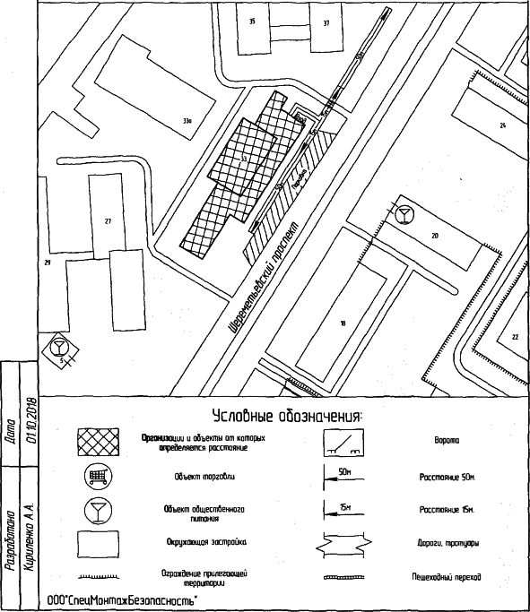

Приложение N 818

к постановлению

Администрации

города Иванова

от 23.08.2013 N 1789

СХЕМА

ПРИЛЕГАЮЩЕЙ ТЕРРИТОРИИ ОБЩЕСТВА С ОГРАНИЧЕННОЙ

ОТВЕТСТВЕННОСТЬЮ "КЛИНИКА ЭСТЕТИЧЕСКОЙ СТОМАТОЛОГИИ"

ПО АДРЕСУ: Г. ИВАНОВО, УЛ. ЖИДЕЛЕВА, Д. 21, ОФ. 218.

М 1:1000

|  |  |  |  |
| --- | --- | --- | --- |
|  |  | Список изменяющих документов  (введена Постановлением Администрации г. Иванова от 16.11.2018 N 1517) |  |

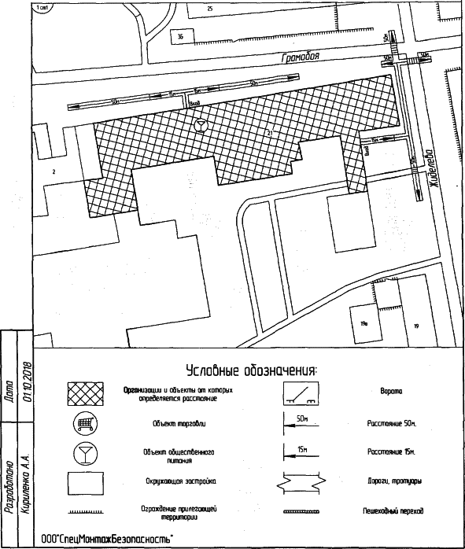

Приложение N 819

к постановлению

Администрации

города Иванова

от 23.08.2013 N 1789

СХЕМА

ПРИЛЕГАЮЩЕЙ ТЕРРИТОРИИ ОБЩЕСТВА С ОГРАНИЧЕННОЙ

ОТВЕТСТВЕННОСТЬЮ "АЛЬФА-МЕД" (МЕДИЦИНСКИЙ ЦЕНТР)

ПО АДРЕСУ: Г. ИВАНОВО, УЛ. ЖИДЕЛЕВА, Д. 21, ОФ. 358.

М 1:1000

|  |  |  |  |
| --- | --- | --- | --- |
|  |  | Список изменяющих документов  (введена Постановлением Администрации г. Иванова от 16.11.2018 N 1517) |  |

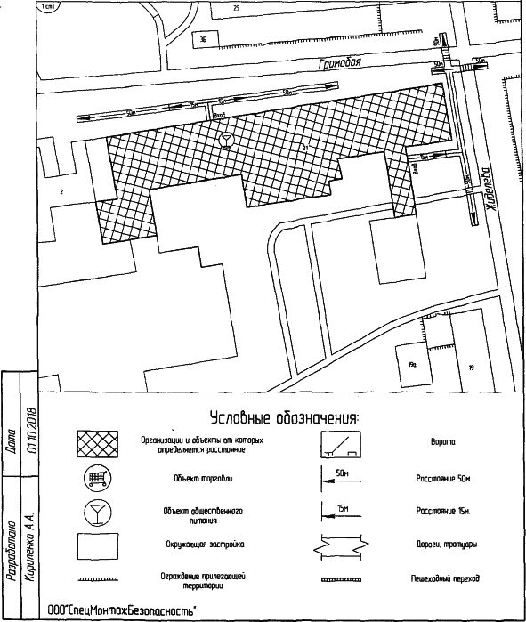

Приложение N 820

к постановлению

Администрации

города Иванова

от 23.08.2013 N 1789

СХЕМА

ТЕРРИТОРИЙ, ПРИЛЕГАЮЩИХ К ОБЩЕСТВУ С ОГРАНИЧЕННОЙ

ОТВЕТСТВЕННОСТЬЮ "ВАЛЕОЛОГИЯ" (ЦЕНТР ДОКТОРА БУБНОВСКОГО),

РАСПОЛОЖЕННОМУ ПО АДРЕСУ: ГОРОД ИВАНОВО, УЛИЦА РАБФАКОВСКАЯ,

ДОМ 4, М 1:1000

|  |  |  |  |
| --- | --- | --- | --- |
|  |  | Список изменяющих документов  (введена Постановлением Администрации г. Иванова от 20.08.2019 N 1242;  в ред. Постановления Администрации г. Иванова от 01.12.2021 N 1418) |  |

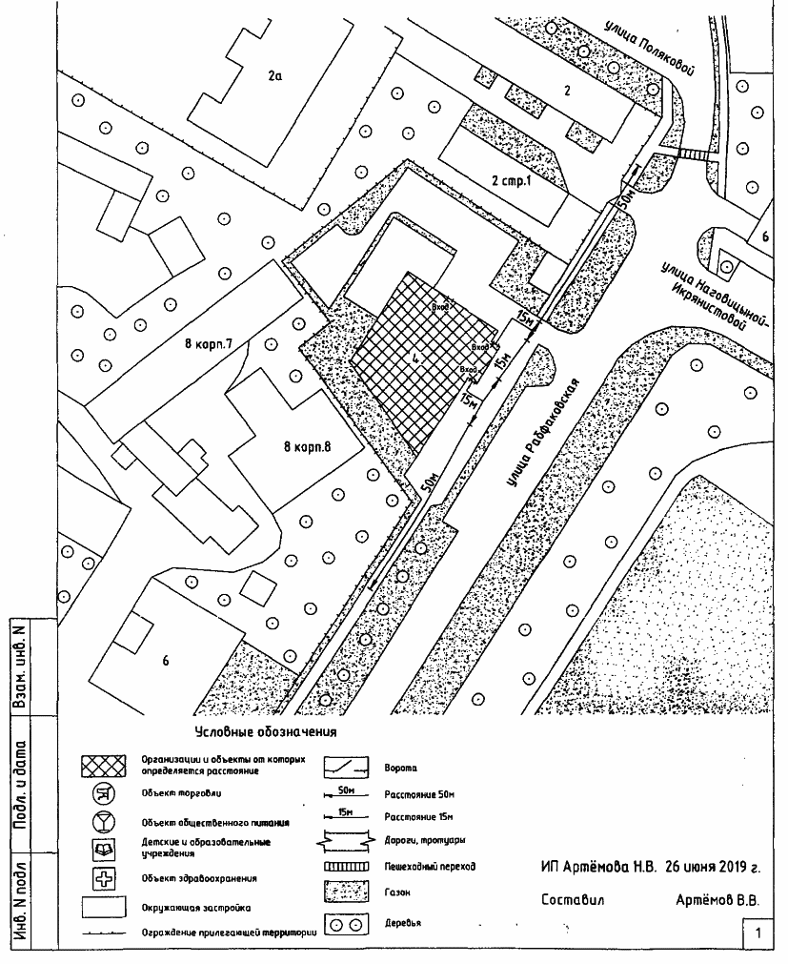

Приложение N 821

к постановлению

Администрации

города Иванова

от 23.08.2013 N 1789

СХЕМА

ТЕРРИТОРИЙ, ПРИЛЕГАЮЩИХ К ОБЩЕСТВУ С ОГРАНИЧЕННОЙ

ОТВЕТСТВЕННОСТЬЮ "СТОМАТОЛОГИЧЕСКАЯ СТУДИЯ БАЛАШОВА",

ИП БАЛАШОВА РИММА СТАНИСЛАВОВНА, РАСПОЛОЖЕННОМУ

ПО АДРЕСУ: ГОРОД ИВАНОВО, УЛИЦА РЕВОЛЮЦИОННАЯ, ДОМ 24,

КОРПУС 2, ПОМЕЩЕНИЕ 1004, М 1:1000

|  |  |  |  |
| --- | --- | --- | --- |
|  |  | Список изменяющих документов  (введена Постановлением Администрации г. Иванова от 20.08.2019 N 1242;  в ред. Постановления Администрации г. Иванова от 01.12.2021 N 1418) |  |

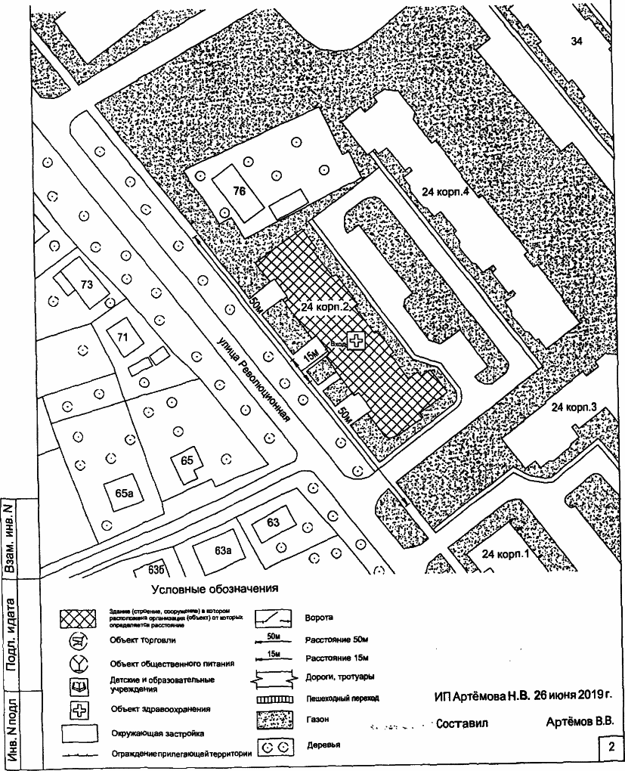

Приложение N 822

к постановлению

Администрации

города Иванова

от 23.08.2013 N 1789

СХЕМА

ТЕРРИТОРИЙ, ПРИЛЕГАЮЩИХ К ОБЩЕСТВУ С ОГРАНИЧЕННОЙ

ОТВЕТСТВЕННОСТЬЮ "СИТИ-ПРО" (ЦЕНТР МОЛЕКУЛЯРНОЙ

ДИАГНОСТИКИ), РАСПОЛОЖЕННОМУ ПО АДРЕСУ: ГОРОД ИВАНОВО,

УЛИЦА РЕВОЛЮЦИОННАЯ, ДОМ 22, ПОМЕЩЕНИЕ 1006, М 1:1000

|  |  |  |  |
| --- | --- | --- | --- |
|  |  | Список изменяющих документов  (введена Постановлением Администрации г. Иванова от 20.08.2019 N 1242;  в ред. Постановления Администрации г. Иванова от 01.12.2021 N 1418) |  |

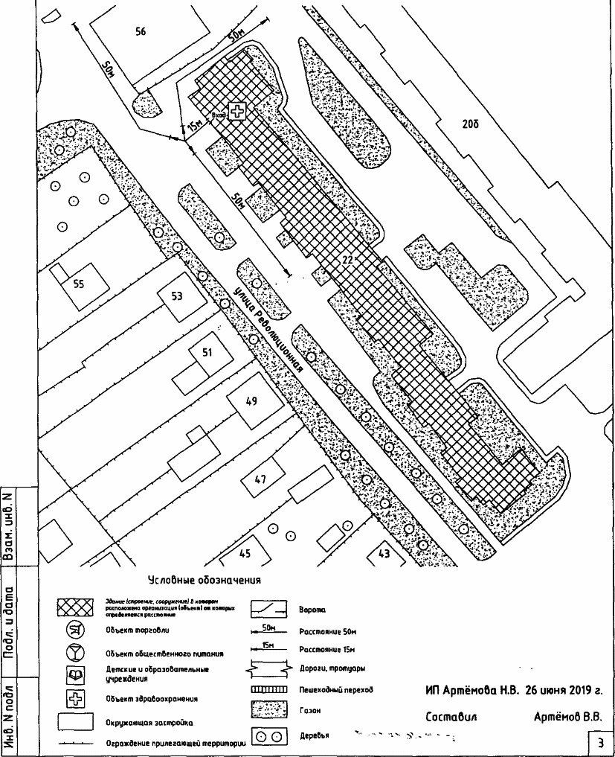

Приложение N 823

к постановлению

Администрации

города Иванова

от 23.08.2013 N 1789

СХЕМА

ТЕРРИТОРИЙ, ПРИЛЕГАЮЩИХ К АКЦИОНЕРНОМУ ОБЩЕСТВУ

"ВОДОКАНАЛ" (МЕДИЦИНСКИЙ ПУНКТ), РАСПОЛОЖЕННОМУ ПО АДРЕСУ:

ГОРОД ИВАНОВО, ПРОСПЕКТ СТРОИТЕЛЕЙ, ДОМ 4А, М 1:1000

|  |  |  |  |
| --- | --- | --- | --- |
|  |  | Список изменяющих документов  (введена Постановлением Администрации г. Иванова от 20.08.2019 N 1242;  в ред. Постановления Администрации г. Иванова от 01.12.2021 N 1418) |  |

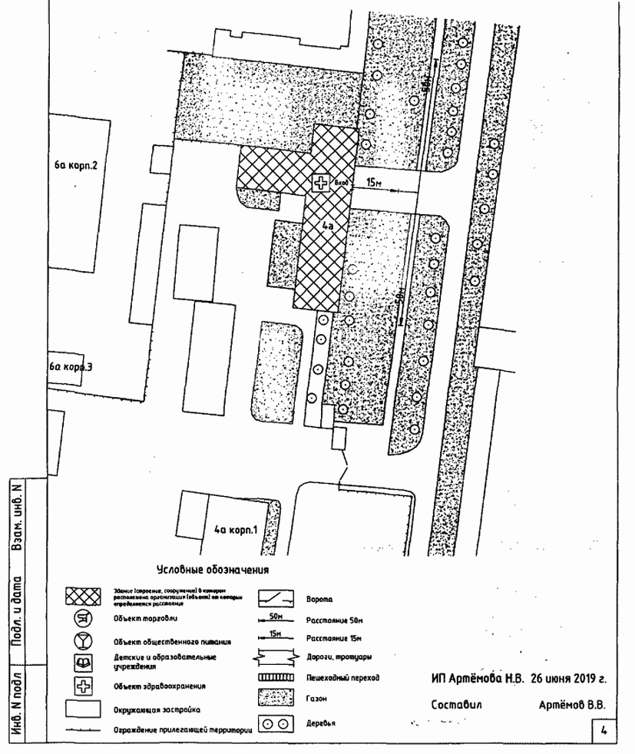

Приложение N 824

к постановлению

Администрации

города Иванова

от 23.08.2013 N 1789

СХЕМА

ТЕРРИТОРИЙ, ПРИЛЕГАЮЩИХ К ИВАНОВСКОМУ РЕГИОНАЛЬНОМУ

ОБЩЕСТВЕННОМУ ФОНДУ ПОМОЩИ ВЕТЕРАНАМ, ОБЕСПЕЧИВАЮЩИМ ЗАЩИТУ

КОНСТИТУЦИОННОГО СТРОЯ И БОРЬБУ С ТЕРРОРИЗМОМ, "ЗАЩИТА

ОТЕЧЕСТВА", РАСПОЛОЖЕННОМУ ПО АДРЕСУ: ГОРОД ИВАНОВО,

15-Й ПРОЕЗД, ДОМ 4, ОФИС 407, М 1:1000

|  |  |  |  |
| --- | --- | --- | --- |
|  |  | Список изменяющих документов  (введена Постановлением Администрации г. Иванова от 20.08.2019 N 1242;  в ред. Постановления Администрации г. Иванова от 01.12.2021 N 1418) |  |

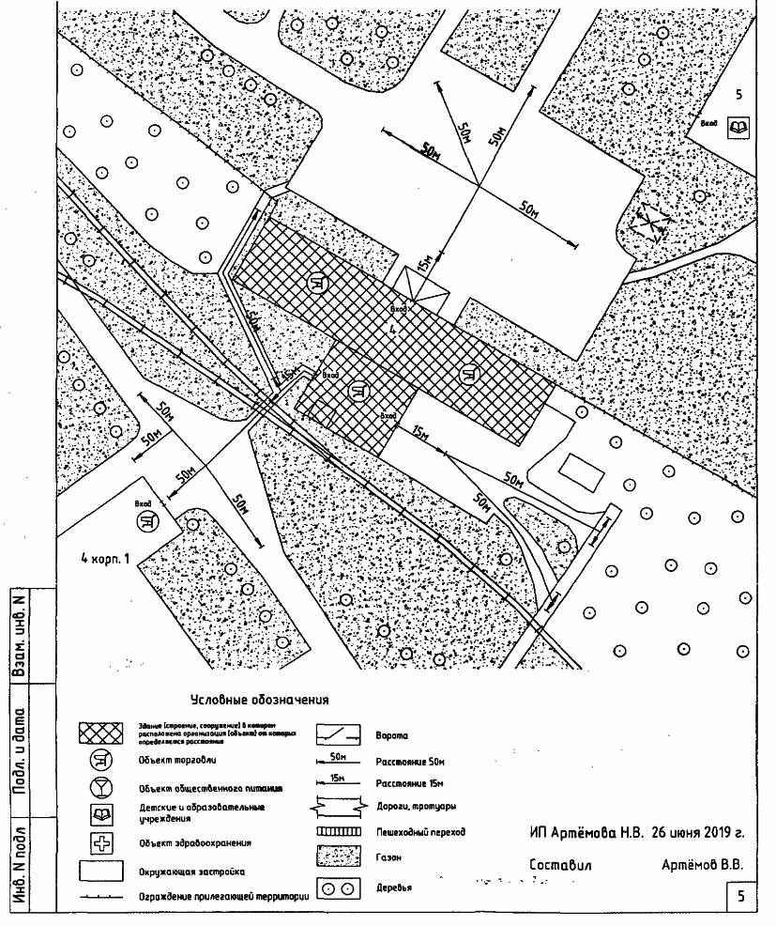

Приложение N 825

к постановлению

Администрации

города Иванова

от 23.08.2013 N 1789

СХЕМА

ТЕРРИТОРИЙ, ПРИЛЕГАЮЩИХ К ОБЩЕСТВУ С ОГРАНИЧЕННОЙ

ОТВЕТСТВЕННОСТЬЮ "МИЛЕНАРИС ПРОФИЛАКТИКА"

(ЛЕЧЕБНО-ДИАГНОСТИЧЕСКИЙ ЦЕНТР "МИЛЕНАРИС"), РАСПОЛОЖЕННОМУ

ПО АДРЕСУ: ГОРОД ИВАНОВО, УЛИЦА КУЗНЕЦОВА, ДОМ 67Б,

КОРПУС 2, ПОМЕЩЕНИЯ 1001, 1002, М 1:1000

|  |  |  |  |
| --- | --- | --- | --- |
|  |  | Список изменяющих документов  (введена Постановлением Администрации г. Иванова от 20.08.2019 N 1242;  в ред. Постановления Администрации г. Иванова от 01.12.2021 N 1418) |  |

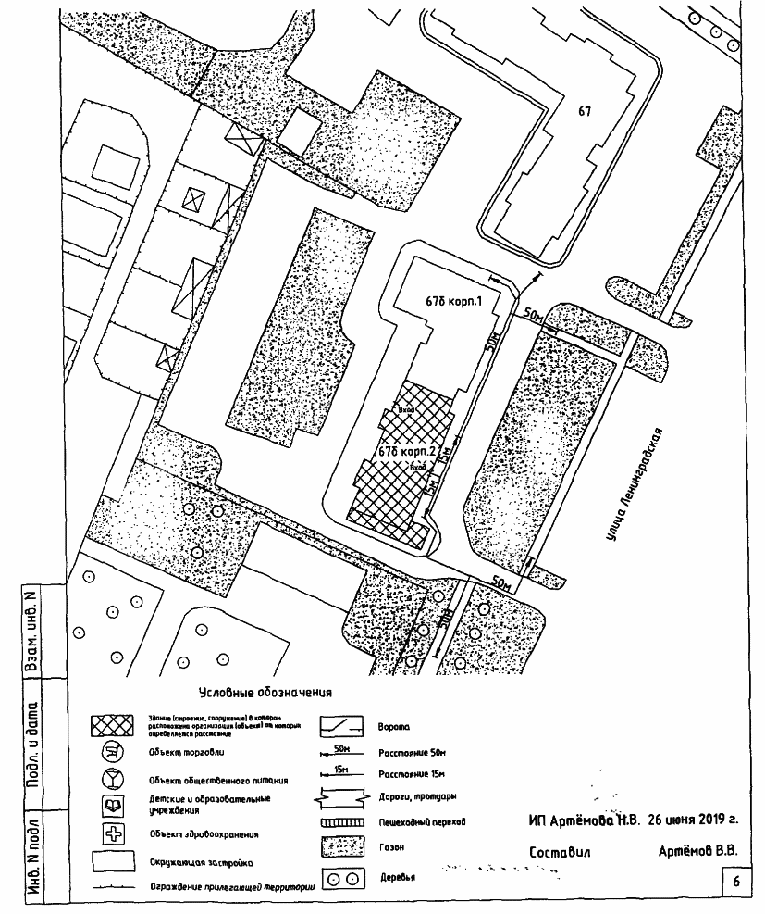

Приложение N 826

к постановлению

Администрации

города Иванова

от 23.08.2013 N 1789

СХЕМА

ТЕРРИТОРИЙ, ПРИЛЕГАЮЩИХ К АКЦИОНЕРНОМУ ОБЩЕСТВУ

"ГАЗПРОМ ГАЗОРАСПРЕДЕЛЕНИЕ ИВАНОВО" (МЕДИЦИНСКИЙ ПУНКТ

ДЛЯ ПРОВЕДЕНИЯ ПРЕДРЕЙСОВОГО (ПОСЛЕРЕЙСОВОГО) ОСМОТРА

ВОДИТЕЛЕЙ), РАСПОЛОЖЕННОМУ ПО АДРЕСУ: ГОРОД ИВАНОВО,

ПЕРЕУЛОК 5-Й ЧКАЛОВА, ДОМ 25, ЛИТЕР В, М 1:1000

|  |  |  |  |
| --- | --- | --- | --- |
|  |  | Список изменяющих документов  (введена Постановлением Администрации г. Иванова от 20.08.2019 N 1242;  в ред. Постановления Администрации г. Иванова от 01.12.2021 N 1418) |  |

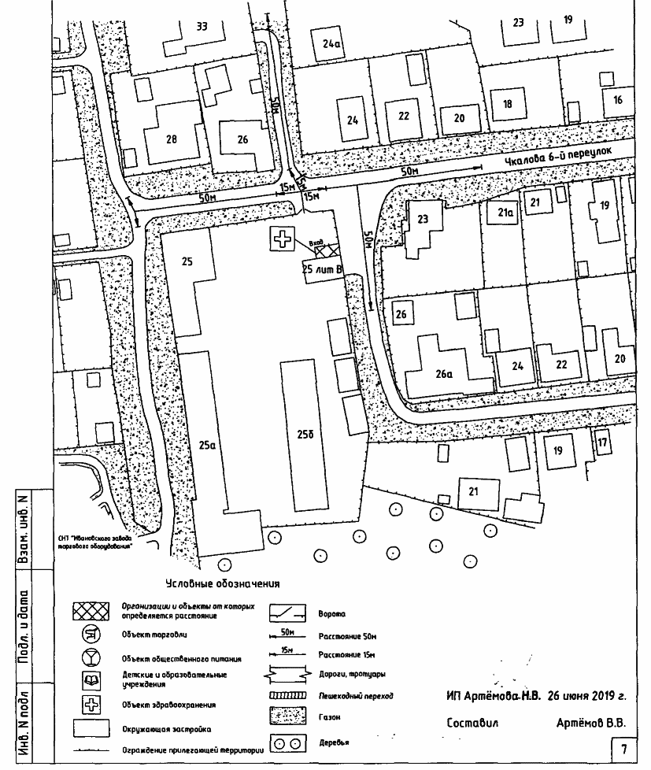

Приложение N 827

к постановлению

Администрации

города Иванова

от 23.08.2013 N 1789

СХЕМА

ТЕРРИТОРИЙ, ПРИЛЕГАЮЩИХ К ЧАСТНОМУ ПРОФЕССИОНАЛЬНОМУ

ОБРАЗОВАТЕЛЬНОМУ УЧРЕЖДЕНИЮ "ИВАНОВСКИЙ ЮРИДИЧЕСКИЙ

КОЛЛЕДЖ", РАСПОЛОЖЕННОМУ ПО АДРЕСУ: ГОРОД ИВАНОВО,

30-Й МИКРОРАЙОН, ДОМ 17, М 1:1000

|  |  |  |  |
| --- | --- | --- | --- |
|  |  | Список изменяющих документов  (введена Постановлением Администрации г. Иванова от 20.08.2019 N 1242;  в ред. Постановления Администрации г. Иванова от 01.12.2021 N 1418) |  |

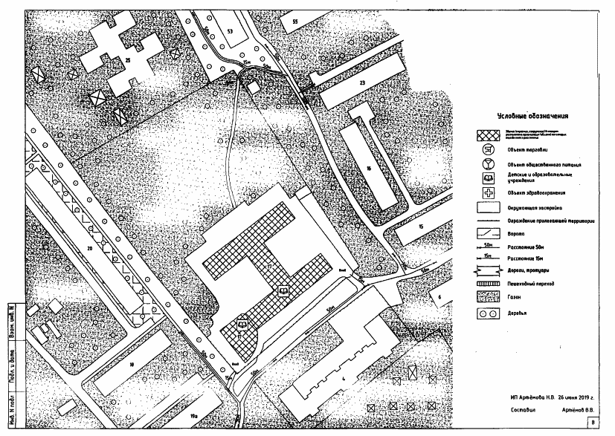

Приложение N 828

к постановлению

Администрации

города Иванова

от 23.08.2013 N 1789

СХЕМА

ТЕРРИТОРИЙ, ПРИЛЕГАЮЩИХ К ОБЩЕСТВУ С ОГРАНИЧЕННОЙ

ОТВЕТСТВЕННОСТЬЮ "ТАНДЕМ" (СТОМАТОЛОГИЯ), РАСПОЛОЖЕННОМУ

ПО АДРЕСУ: ГОРОД ИВАНОВО, УЛИЦА КОЛОТИЛОВА, ДОМ 49,

2 ЭТАЖ, ПОМЕЩЕНИЯ 3, 5, 6, М 1:1000

|  |  |  |  |
| --- | --- | --- | --- |
|  |  | Список изменяющих документов  (введена Постановлением Администрации г. Иванова от 20.08.2019 N 1242;  в ред. Постановления Администрации г. Иванова от 01.12.2021 N 1418) |  |

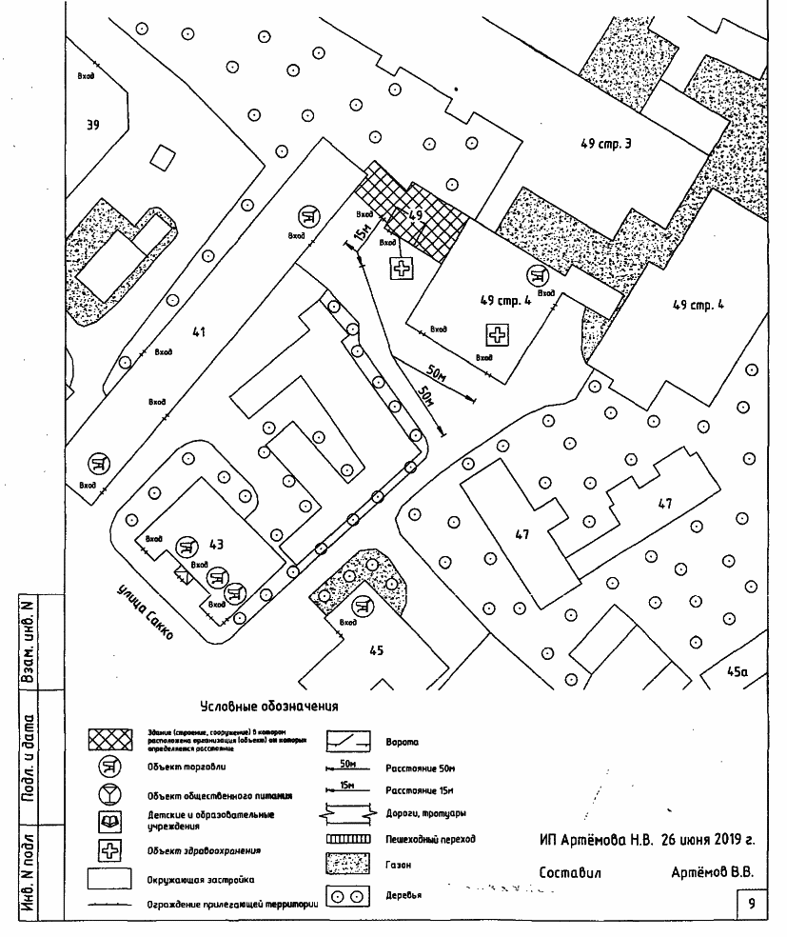

Приложение N 829

к постановлению

Администрации

города Иванова

от 23.08.2013 N 1789

СХЕМА

ТЕРРИТОРИЙ, ПРИЛЕГАЮЩИХ К ОБЛАСТНОМУ ГОСУДАРСТВЕННОМУ

КАЗЕННОМУ УЧРЕЖДЕНИЮ СОЦИАЛЬНОГО ОБСЛУЖИВАНИЯ

"СОЦИАЛЬНО-РЕАБИЛИТАЦИОННЫЙ ЦЕНТР", РАСПОЛОЖЕННОМУ

ПО АДРЕСУ: ГОРОД ИВАНОВО, УЛИЦА ПОБЕДЫ, ДОМ 10,

КАБИНЕТ 13, М 1:1000

|  |  |  |  |
| --- | --- | --- | --- |
|  |  | Список изменяющих документов  (введена Постановлением Администрации г. Иванова от 20.08.2019 N 1242;  в ред. Постановления Администрации г. Иванова от 01.12.2021 N 1418) |  |

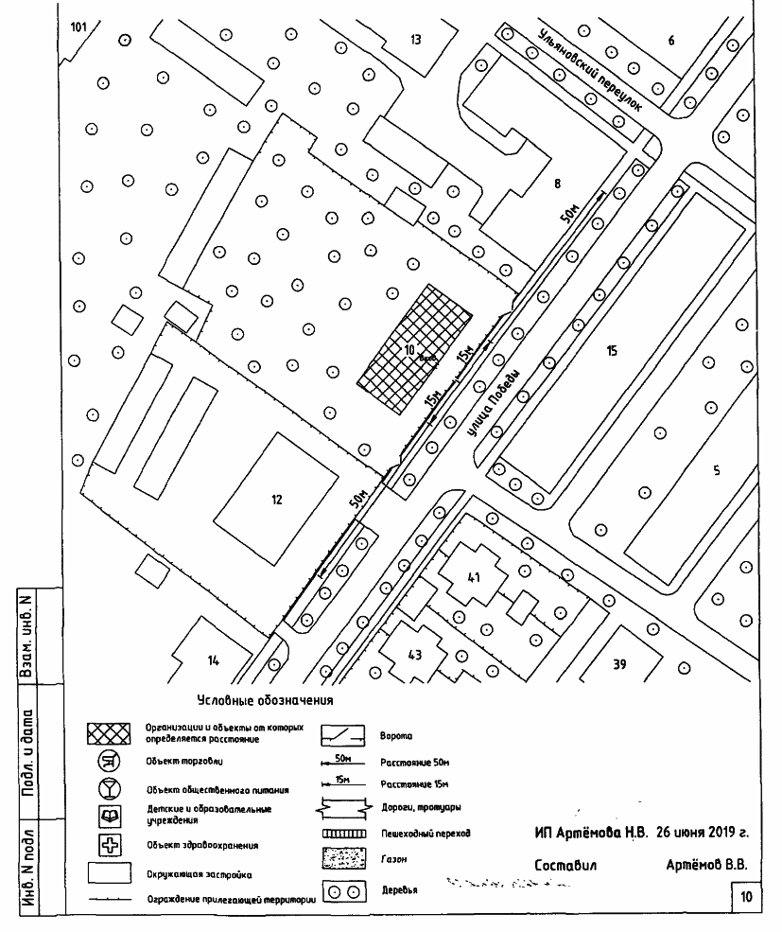

Приложение N 830

к постановлению

Администрации

города Иванова

от 23.08.2013 N 1789

СХЕМА

ТЕРРИТОРИЙ, ПРИЛЕГАЮЩИХ К ЧАСТНОМУ ПРОФЕССИОНАЛЬНОМУ

ОБРАЗОВАТЕЛЬНОМУ УЧРЕЖДЕНИЮ "ИВАНОВСКИЙ КОЛЛЕДЖ УПРАВЛЕНИЯ

И ПРАВА", РАСПОЛОЖЕННОМУ ПО АДРЕСУ: ГОРОД ИВАНОВО,

УЛИЦА ТАШКЕНТСКАЯ, ДОМ 90, ЛИТЕР А5, М 1:1000

|  |  |  |  |
| --- | --- | --- | --- |
|  |  | Список изменяющих документов  (введена Постановлением Администрации г. Иванова от 20.08.2019 N 1242;  в ред. Постановления Администрации г. Иванова от 01.12.2021 N 1418) |  |

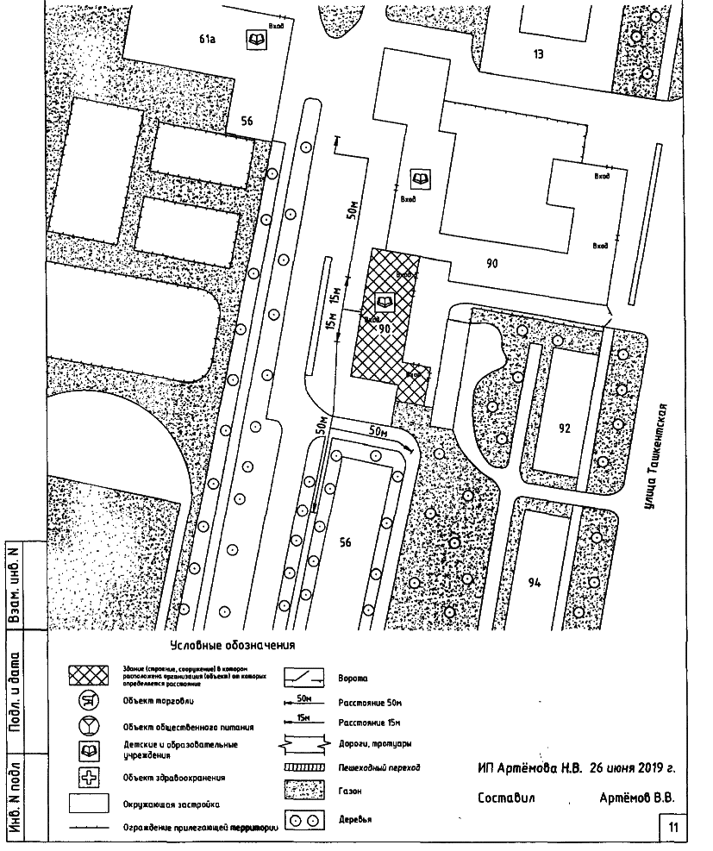

Приложение N 831

к постановлению

Администрации

города Иванова

от 23.08.2013 N 1789

СХЕМА

ТЕРРИТОРИЙ, ПРИЛЕГАЮЩИХ К ОБЩЕСТВУ

С ОГРАНИЧЕННОЙ ОТВЕТСТВЕННОСТЬЮ "ИВ-СТОМ"

(СТОМАТОЛОГИЧЕСКИЙ ЦЕНТР), РАСПОЛОЖЕННОМУ ПО АДРЕСУ:

ГОРОД ИВАНОВО, УЛИЦА СТАНКОСТРОИТЕЛЕЙ, ДОМ 1,

ПОМЕЩЕНИЯ 38 - 39, М 1:1000

|  |  |  |  |
| --- | --- | --- | --- |
|  |  | Список изменяющих документов  (введена Постановлением Администрации г. Иванова от 20.08.2019 N 1242;  в ред. Постановления Администрации г. Иванова от 01.12.2021 N 1418) |  |

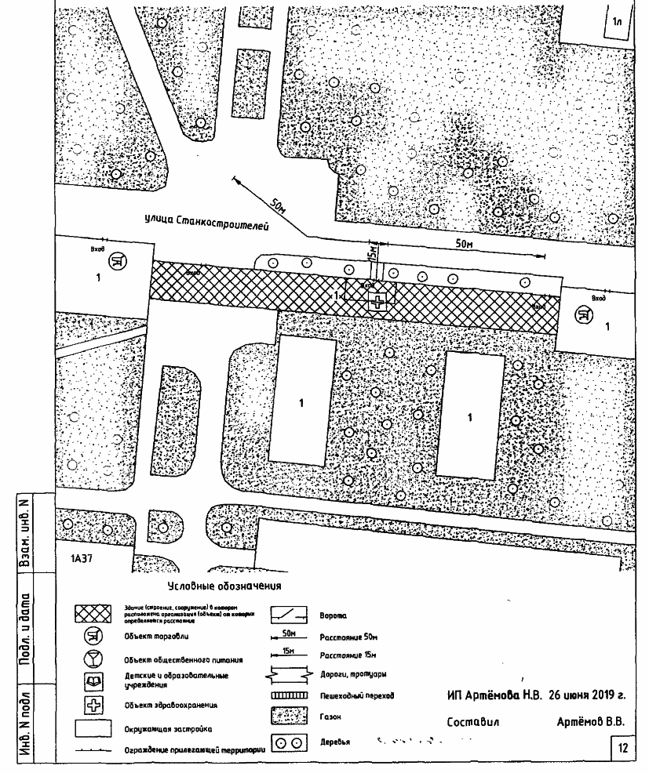

Приложение N 832

к постановлению

Администрации

города Иванова

от 23.08.2013 N 1789

СХЕМА

ТЕРРИТОРИЙ, ПРИЛЕГАЮЩИХ К ОБЩЕСТВУ С ОГРАНИЧЕННОЙ

ОТВЕТСТВЕННОСТЬЮ "КЛИНИКА ДЕТСКОГО ЗДОРОВЬЯ"

(МНОГОПРОФИЛЬНЫЙ МЕДИЦИНСКИЙ ЦЕНТР), РАСПОЛОЖЕННОМУ

ПО АДРЕСУ: ГОРОД ИВАНОВО, УЛИЦА ПОСТЫШЕВА, ДОМ 57А,

М 1:1000

|  |  |  |  |
| --- | --- | --- | --- |
|  |  | Список изменяющих документов  (введена Постановлением Администрации г. Иванова от 20.08.2019 N 1242;  в ред. Постановления Администрации г. Иванова от 01.12.2021 N 1418) |  |

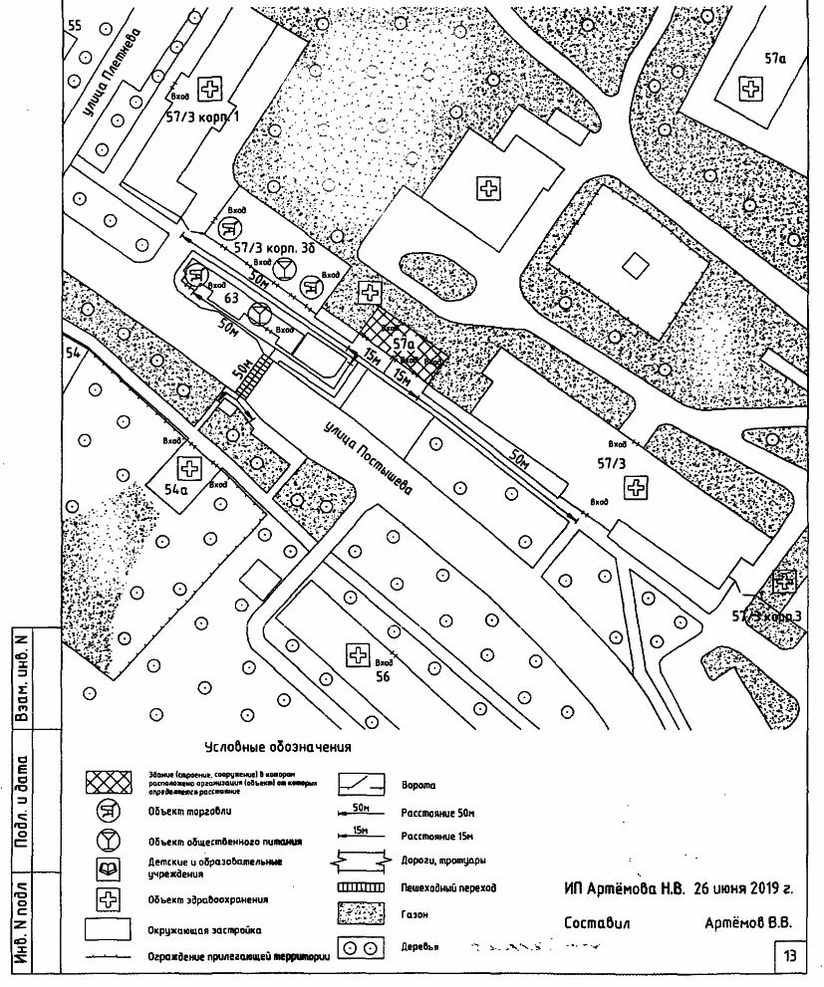

Приложение N 833

к постановлению

Администрации

города Иванова

от 23.08.2013 N 1789

СХЕМА

ТЕРРИТОРИЙ, ПРИЛЕГАЮЩИХ К ОБЩЕСТВУ С ОГРАНИЧЕННОЙ

ОТВЕТСТВЕННОСТЬЮ "КЛИНИКА ДЕТСКОГО ЗДОРОВЬЯ"

(МНОГОПРОФИЛЬНЫЙ МЕДИЦИНСКИЙ ЦЕНТР), РАСПОЛОЖЕННОМУ

ПО АДРЕСУ: ГОРОД ИВАНОВО, УЛИЦА РЕВОЛЮЦИОННАЯ, ДОМ 24,

КОРПУС 1, ПОМЕЩЕНИЕ 6, М 1:1000

|  |  |  |  |
| --- | --- | --- | --- |
|  |  | Список изменяющих документов  (введена Постановлением Администрации г. Иванова от 20.08.2019 N 1242;  в ред. Постановления Администрации г. Иванова от 01.12.2021 N 1418) |  |

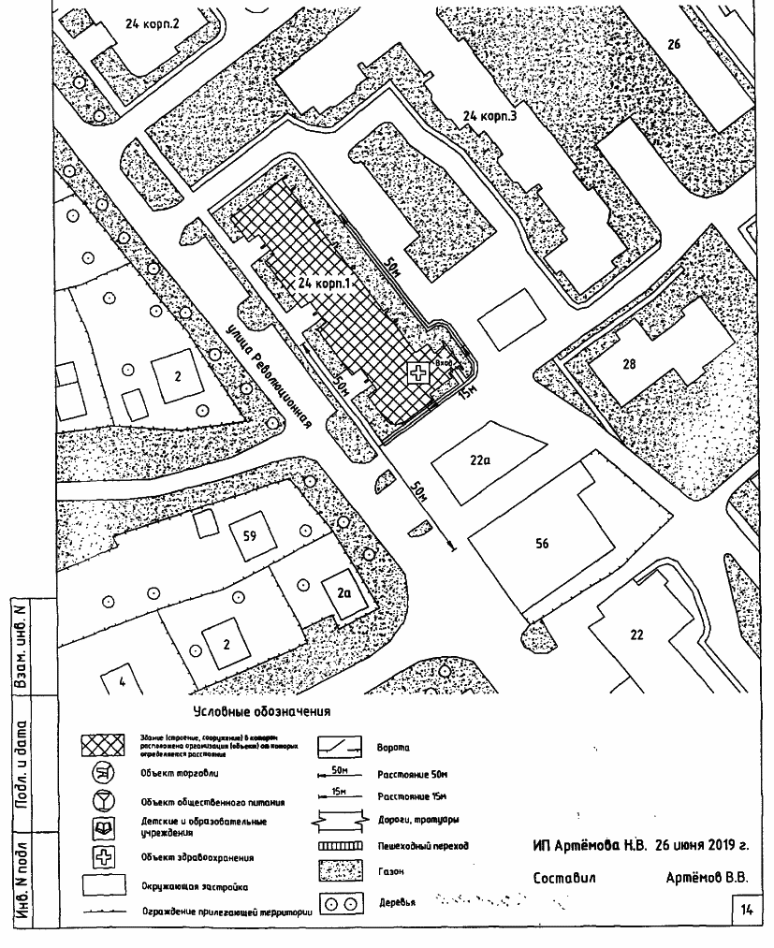

Приложение N 834

к постановлению

Администрации

города Иванова

от 23.08.2013 N 1789

СХЕМА

ТЕРРИТОРИЙ, ПРИЛЕГАЮЩИХ К ОТКРЫТОМУ АКЦИОНЕРНОМУ

ОБЩЕСТВУ "308 АВИАЦИОННЫЙ РЕМОНТНЫЙ ЗАВОД" (МЕДИЦИНСКИЙ

ПУНКТ), РАСПОЛОЖЕННОМУ ПО АДРЕСУ: ГОРОД ИВАНОВО,

УЛИЦА ЛЕЖНЕВСКАЯ, ДОМ 118В, ЛИТЕР А85, М 1:1000

|  |  |  |  |
| --- | --- | --- | --- |
|  |  | Список изменяющих документов  (введена Постановлением Администрации г. Иванова от 20.08.2019 N 1242;  в ред. Постановления Администрации г. Иванова от 01.12.2021 N 1418) |  |

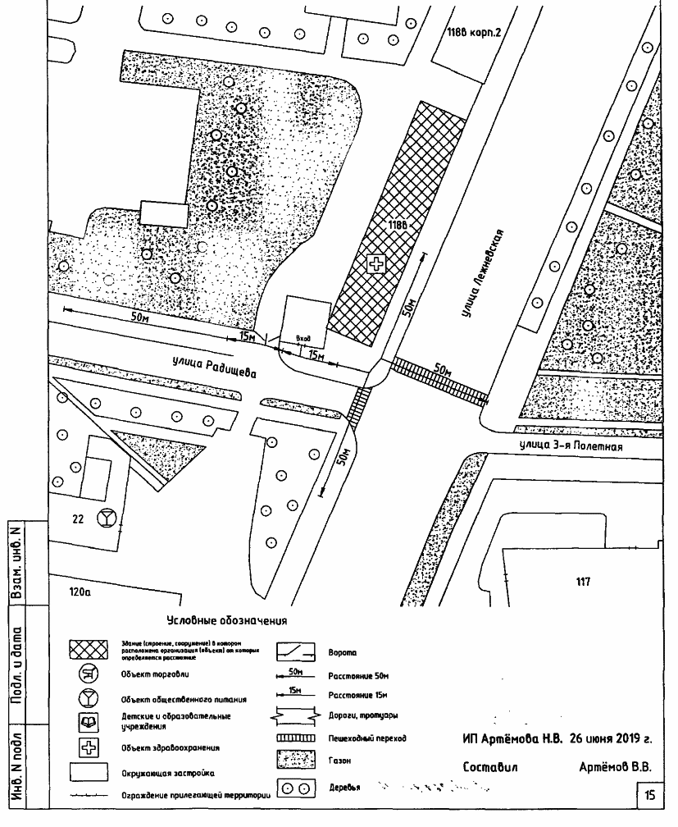

Приложение N 835

к постановлению

Администрации

города Иванова

от 23.08.2013 N 1789

СХЕМА

ТЕРРИТОРИЙ, ПРИЛЕГАЮЩИХ К ОБЩЕСТВУ С ОГРАНИЧЕННОЙ

ОТВЕТСТВЕННОСТЬЮ "ДЕНТАЛЕН" (СТОМАТОЛОГИЯ), РАСПОЛОЖЕННОМУ

ПО АДРЕСУ: ГОРОД ИВАНОВО, УЛИЦА ЛЕЖНЕВСКАЯ, ДОМ 159,

ПОМЕЩЕНИЕ 5, М 1:1000

|  |  |  |  |
| --- | --- | --- | --- |
|  |  | Список изменяющих документов  (введена Постановлением Администрации г. Иванова от 20.08.2019 N 1242;  в ред. Постановления Администрации г. Иванова от 01.12.2021 N 1418) |  |

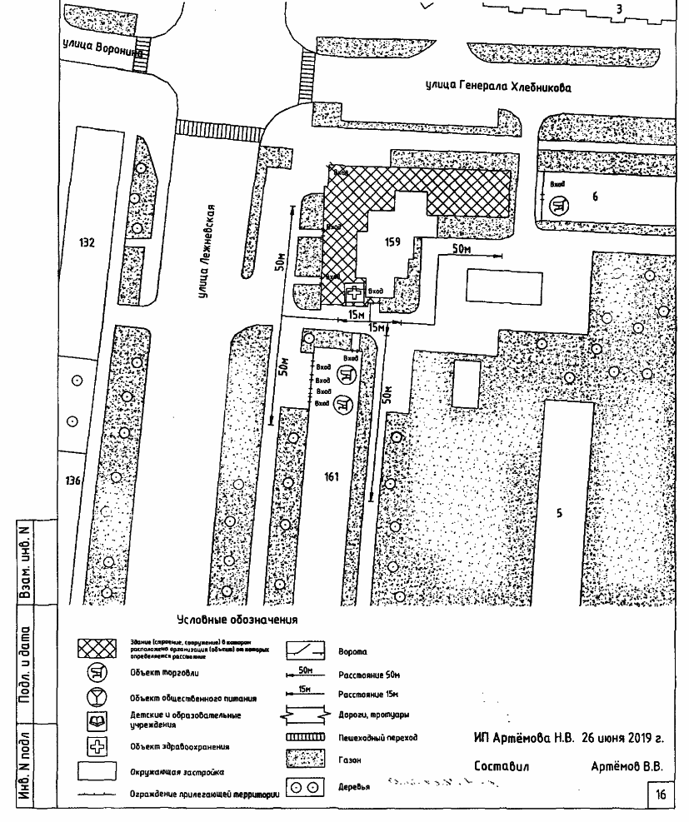

Приложение N 836

к постановлению

Администрации

города Иванова

от 23.08.2013 N 1789

СХЕМА

ТЕРРИТОРИЙ, ПРИЛЕГАЮЩИХ К ОБЩЕСТВУ С ОГРАНИЧЕННОЙ

ОТВЕТСТВЕННОСТЬЮ "СТОМАТОЛОГИЧЕСКАЯ КЛИНИКА ДЕНТАЛИЯ",

РАСПОЛОЖЕННОМУ ПО АДРЕСУ: ГОРОД ИВАНОВО,

УЛИЦА РЕВОЛЮЦИОННАЯ, ДОМ 26, КОРПУС 2,

НЕЖИЛОЕ ПОМЕЩЕНИЕ 1002, М 1:1000

|  |  |  |  |
| --- | --- | --- | --- |
|  |  | Список изменяющих документов  (введена Постановлением Администрации г. Иванова от 20.08.2019 N 1242;  в ред. Постановления Администрации г. Иванова от 01.12.2021 N 1418) |  |

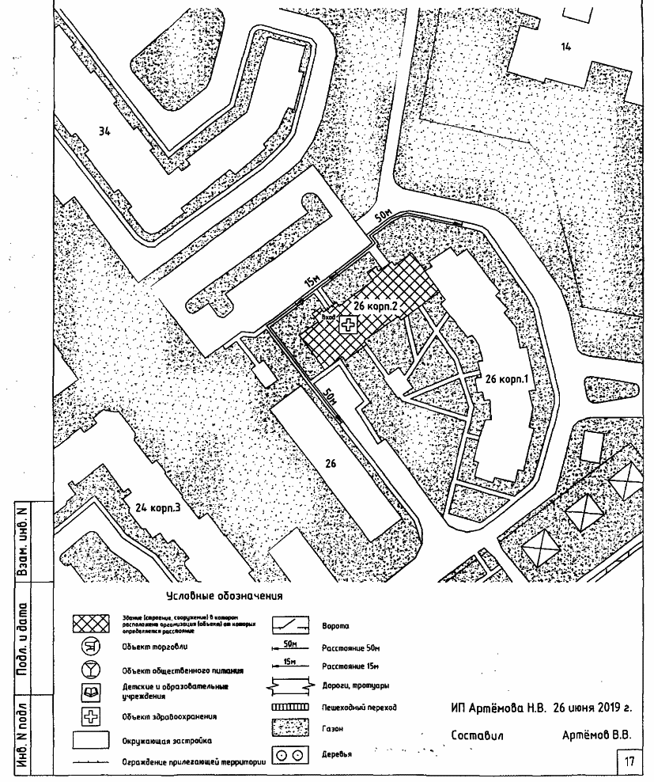

Приложение N 837

к постановлению

Администрации

города Иванова

от 23.08.2013 N 1789

СХЕМА

ТЕРРИТОРИЙ, ПРИЛЕГАЮЩИХ К ОБЩЕСТВУ С ОГРАНИЧЕННОЙ

ОТВЕТСТВЕННОСТЬЮ "МЕДИКС" (ЛАБОРАТОРНАЯ СЛУЖБА "ХЕЛИКС"),

РАСПОЛОЖЕННОМУ ПО АДРЕСУ: ГОРОД ИВАНОВО, УЛИЦА ЛЕЖНЕВСКАЯ,

ДОМ 119, ЛИТЕР А, ПОМЕЩЕНИЕ 1007, М 1:1000

|  |  |  |  |
| --- | --- | --- | --- |
|  |  | Список изменяющих документов  (введена Постановлением Администрации г. Иванова от 20.08.2019 N 1242;  в ред. Постановления Администрации г. Иванова от 01.12.2021 N 1418) |  |

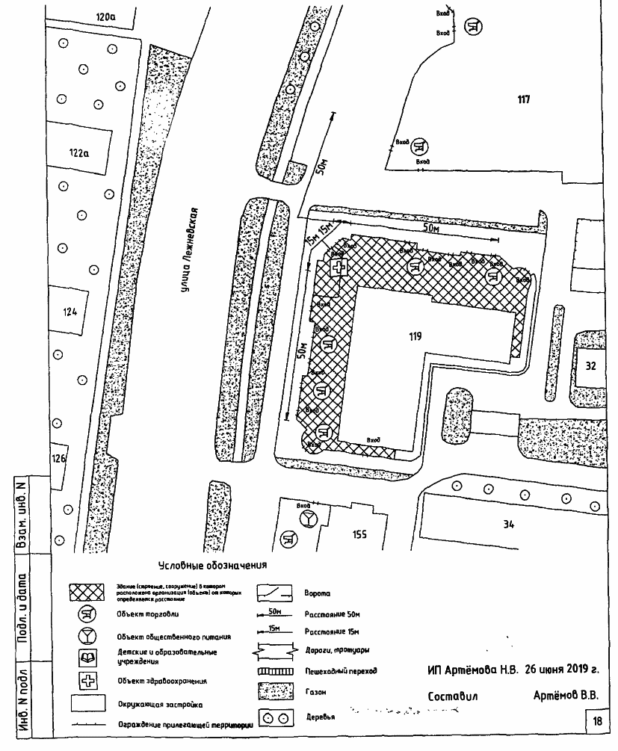

Приложение N 838

к постановлению

Администрации

города Иванова

от 23.08.2013 N 1789

СХЕМА

ТЕРРИТОРИЙ, ПРИЛЕГАЮЩИХ К ОБЩЕСТВУ С ОГРАНИЧЕННОЙ

ОТВЕТСТВЕННОСТЬЮ "НОВЫЙ ЛИДЕР" (СТОМАТОЛОГИЯ),

РАСПОЛОЖЕННОМУ ПО АДРЕСУ: ГОРОД ИВАНОВО, КОХОМСКОЕ ШОССЕ,

Д. 4, ЛИТЕР А, ПОМЕЩЕНИЕ 1002, М 1:1000

|  |  |  |  |
| --- | --- | --- | --- |
|  |  | Список изменяющих документов  (введена Постановлением Администрации г. Иванова от 20.08.2019 N 1242;  в ред. Постановления Администрации г. Иванова от 01.12.2021 N 1418) |  |

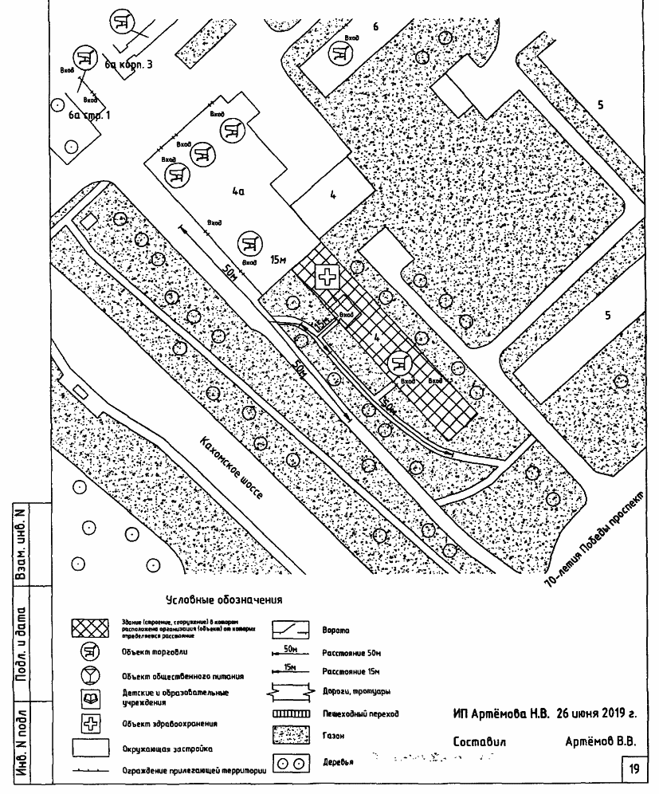

Приложение N 839

к постановлению

Администрации

города Иванова

от 23.08.2013 N 1789

СХЕМА

ТЕРРИТОРИЙ, ПРИЛЕГАЮЩИХ К ОБЩЕСТВУ С ОГРАНИЧЕННОЙ

ОТВЕТСТВЕННОСТЬЮ "ЦЕНТР АВИА" (ОБЩЕЖИТИЕ, МЕДИЦИНСКИЙ

ПУНКТ), РАСПОЛОЖЕННОМУ ПО АДРЕСУ: ГОРОД ИВАНОВО,

УЛИЦА ТАШКЕНТСКАЯ, ДОМ 100А, М 1:1000

|  |  |  |  |
| --- | --- | --- | --- |
|  |  | Список изменяющих документов  (введена Постановлением Администрации г. Иванова от 20.08.2019 N 1242;  в ред. Постановления Администрации г. Иванова от 01.12.2021 N 1418) |  |

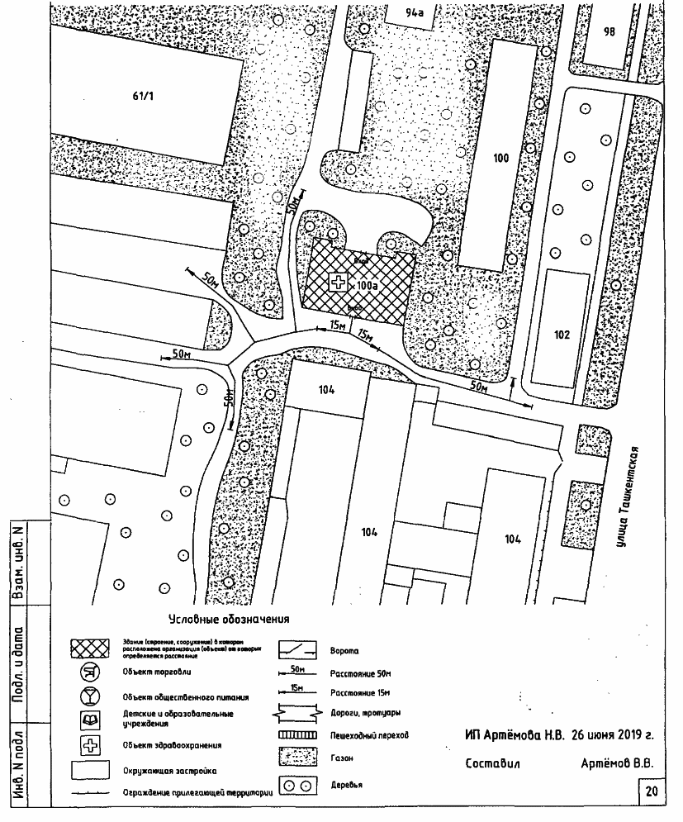

Приложение N 840

к постановлению

Администрации

города Иванова

от 23.08.2013 N 1789

СХЕМА

ТЕРРИТОРИЙ, ПРИЛЕГАЮЩИХ К ОБЩЕСТВУ С ОГРАНИЧЕННОЙ

ОТВЕТСТВЕННОСТЬЮ "33МЕДИКАЛ" (КЛИНИКА СЕМЕЙНОЙ МЕДИЦИНЫ

"МЕДСТРИМ"), РАСПОЛОЖЕННОМУ ПО АДРЕСУ:

ГОРОД ИВАНОВО, УЛИЦА ПАЛЕХСКАЯ, ДОМ 6,

М 1:1000

|  |  |  |  |
| --- | --- | --- | --- |
|  |  | Список изменяющих документов  (введена Постановлением Администрации г. Иванова от 24.03.2020 N 355;  в ред. Постановления Администрации г. Иванова от 01.12.2021 N 1418) |  |

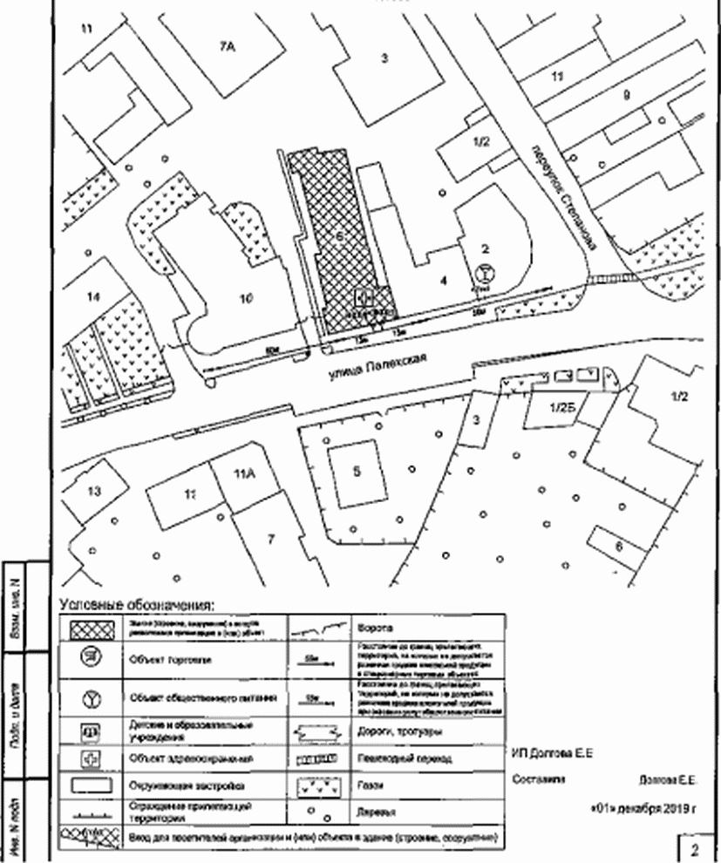

Приложение N 841

к постановлению

Администрации

города Иванова

от 23.08.2013 N 1789

СХЕМА

ТЕРРИТОРИЙ, ПРИЛЕГАЮЩИХ К ПУБЛИЧНОМУ АКЦИОНЕРНОМУ

ОБЩЕСТВУ "Т ПЛЮС" (СЕТЬ ГАЗОПОТРЕБЛЕНИЯ ИВАНОВСКАЯ ТЭЦ-1),

РАСПОЛОЖЕННОМУ ПО АДРЕСУ: ГОРОД ИВАНОВО,

УЛИЦА БАТУРИНА, ДОМ 2,

М 1:2000

|  |  |  |  |
| --- | --- | --- | --- |
|  |  | Список изменяющих документов  (введена Постановлением Администрации г. Иванова от 24.03.2020 N 355;  в ред. Постановления Администрации г. Иванова от 01.12.2021 N 1418) |  |

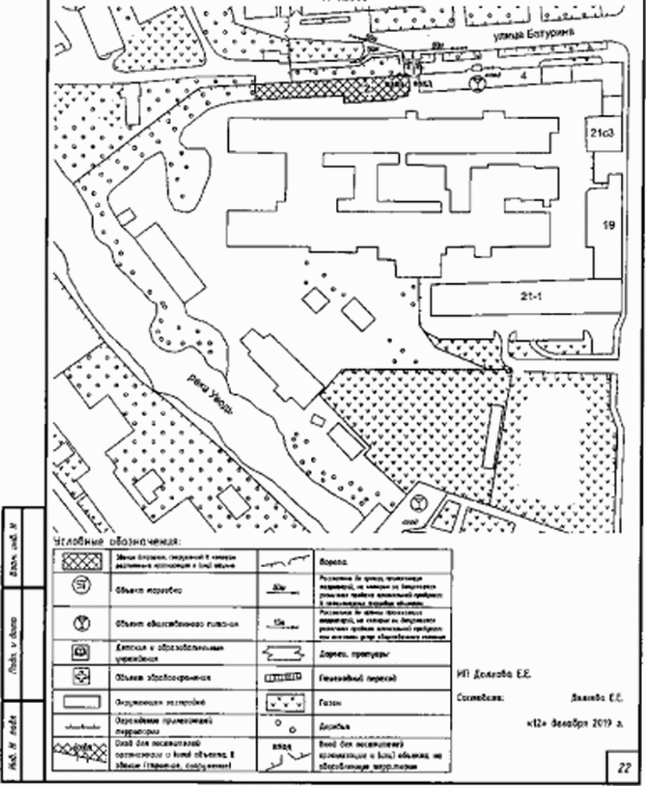

Приложение N 842

к постановлению

Администрации

города Иванова

от 23.08.2013 N 1789

СХЕМА

ТЕРРИТОРИЙ, ПРИЛЕГАЮЩИХ К ОБЩЕСТВУ С ОГРАНИЧЕННОЙ

ОТВЕТСТВЕННОСТЬЮ "МЕДИО ОПТИКА" (ОФТАЛЬМОЛОГИЧЕСКИЙ КАБИНЕТ

"МЕДИО ОПТИКА"), РАСПОЛОЖЕННОМУ ПО АДРЕСУ:

ГОРОД ИВАНОВО, УЛИЦА ЛЕЖНЕВСКАЯ, ДОМ 55,

М 1:2000

Исключена. - Постановление Администрации г. Иванова от 07.12.2021 N 1451.

Приложение N 843

к постановлению

Администрации

города Иванова

от 23.08.2013 N 1789

СХЕМА

ТЕРРИТОРИЙ, ПРИЛЕГАЮЩИХ К ЧАСТНОМУ ОБРАЗОВАТЕЛЬНОМУ

УЧРЕЖДЕНИЮ ДОПОЛНИТЕЛЬНОГО ОБРАЗОВАНИЯ "ЛЕНГВИЧ СКУЛ

ИВАНОВО" (ШКОЛА АНГЛИЙСКОГО ЯЗЫКА ВИЛЬЯМА РЕЙЛИ),

РАСПОЛОЖЕННОМУ ПО АДРЕСУ: ГОРОД ИВАНОВО,

МИКРОРАЙОН МОСКОВСКИЙ, ДОМ 10, ПОМЕЩЕНИЕ 1001,

М 1:1000

|  |  |  |  |
| --- | --- | --- | --- |
|  |  | Список изменяющих документов  (введена Постановлением Администрации г. Иванова от 24.03.2020 N 355;  в ред. Постановления Администрации г. Иванова от 01.12.2021 N 1418) |  |

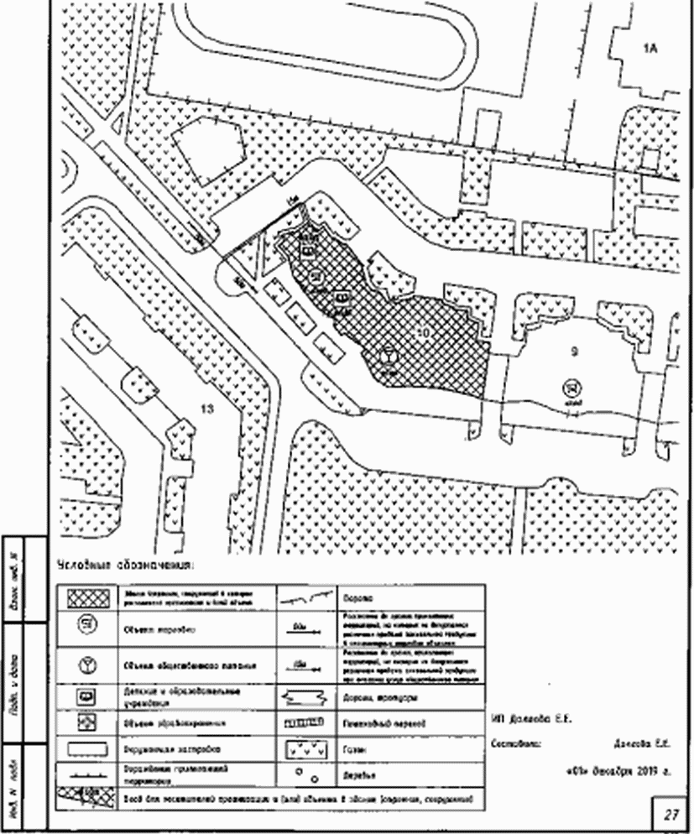

Приложение N 844

к постановлению

Администрации

города Иванова

от 23.08.2013 N 1789

СХЕМА

ТЕРРИТОРИЙ, ПРИЛЕГАЮЩИХ К ЧАСТНОМУ ОБРАЗОВАТЕЛЬНОМУ

УЧРЕЖДЕНИЮ ДОПОЛНИТЕЛЬНОГО ОБРАЗОВАНИЯ "ЛЕНГВИЧ СКУЛ

ИВАНОВО" (ШКОЛА АНГЛИЙСКОГО ЯЗЫКА ВИЛЬЯМА РЕЙЛИ),

РАСПОЛОЖЕННОМУ ПО АДРЕСУ: ГОРОД ИВАНОВО,

УЛИЦА РЕВОЛЮЦИОННАЯ, ДОМ 22, ПОМЕЩЕНИЕ 1006,

М 1:1000

|  |  |  |  |
| --- | --- | --- | --- |
|  |  | Список изменяющих документов  (введена Постановлением Администрации г. Иванова от 24.03.2020 N 355;  в ред. Постановления Администрации г. Иванова от 01.12.2021 N 1418) |  |

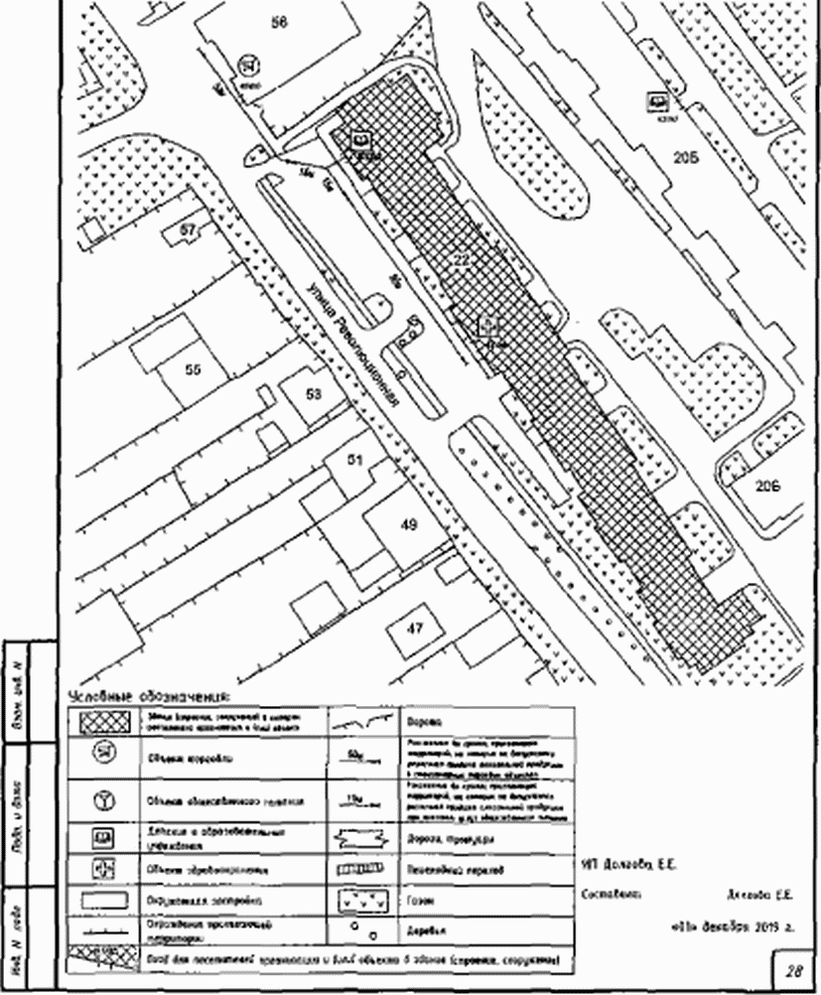

Приложение N 845

к постановлению

Администрации

города Иванова

от 23.08.2013 N 1789

СХЕМА

ТЕРРИТОРИЙ, ПРИЛЕГАЮЩИХ К ОБЩЕСТВУ С ОГРАНИЧЕННОЙ

ОТВЕТСТВЕННОСТЬЮ "ИНВИТРО-ИВАНОВО" (МЕДИЦИНСКАЯ

ЛАБОРАТОРИЯ, ДИАГНОСТИЧЕСКИЙ ЦЕНТР), РАСПОЛОЖЕННОМУ

ПО АДРЕСУ: ГОРОД ИВАНОВО, УЛИЦА ГЕНЕРАЛА ХЛЕБНИКОВА,

ДОМ 3, ЛИТЕР А, ПОМЕЩЕНИЕ 1005,

М 1:1000

|  |  |  |  |
| --- | --- | --- | --- |
|  |  | Список изменяющих документов  (введена Постановлением Администрации г. Иванова от 24.03.2020 N 355;  в ред. Постановления Администрации г. Иванова от 01.12.2021 N 1418) |  |

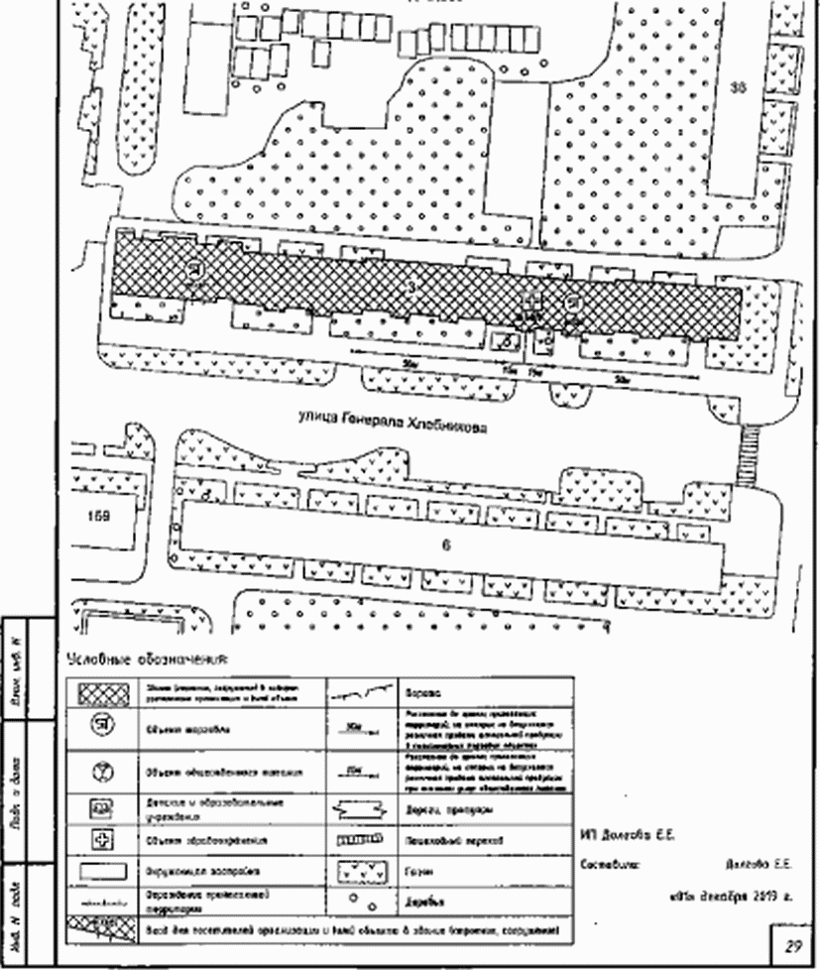

Приложение N 846

к постановлению

Администрации

города Иванова

от 23.08.2013 N 1789

СХЕМА

ТЕРРИТОРИЙ, ПРИЛЕГАЮЩИХ К ОБЩЕСТВУ С ОГРАНИЧЕННОЙ

ОТВЕТСТВЕННОСТЬЮ "НИКА" (ЦЕНТР ФУНКЦИОНАЛЬНОЙ МЕДИЦИНЫ "ГЕН

МОЛОДОСТИ"), РАСПОЛОЖЕННОМУ ПО АДРЕСУ: ГОРОД ИВАНОВО,

УЛИЦА ПАРИЖСКОЙ КОММУНЫ, ДОМ 3А,

М 1:1000

|  |  |  |  |
| --- | --- | --- | --- |
|  |  | Список изменяющих документов  (введена Постановлением Администрации г. Иванова от 24.03.2020 N 355;  в ред. Постановления Администрации г. Иванова от 01.12.2021 N 1418) |  |

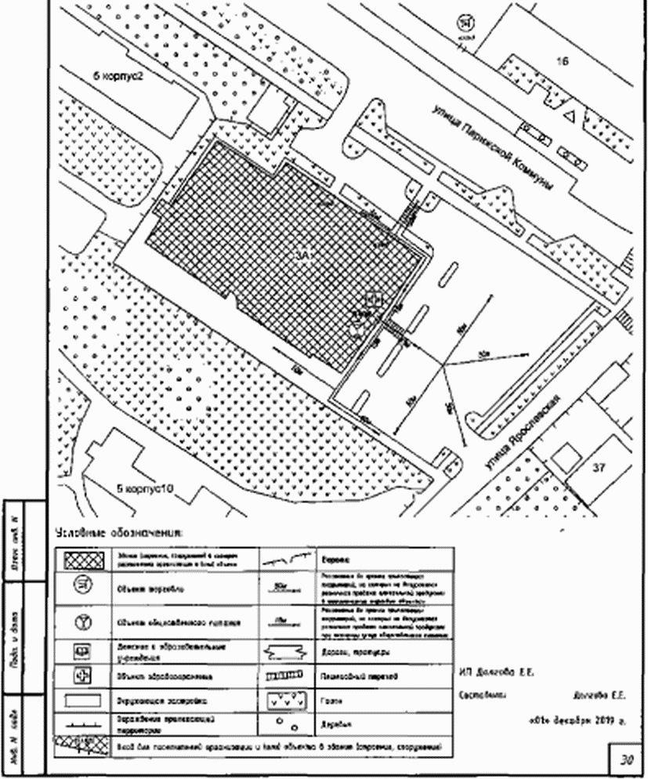

Приложение N 847

к постановлению

Администрации

города Иванова

от 23.08.2013 N 1789

СХЕМА

ТЕРРИТОРИЙ, ПРИЛЕГАЮЩИХ К ГОСУДАРСТВЕННОМУ БЮДЖЕТНОМУ

ПРОФЕССИОНАЛЬНОМУ ОБРАЗОВАТЕЛЬНОМУ УЧРЕЖДЕНИЮ ИВАНОВСКОЙ

ОБЛАСТИ "ИВАНОВСКИЙ КОЛЛЕДЖ КУЛЬТУРЫ", ФЕДЕРАЛЬНОМУ

ГОСУДАРСТВЕННОМУ БЮДЖЕТНОМУ ОБРАЗОВАТЕЛЬНОМУ УЧРЕЖДЕНИЮ

ВЫСШЕГО ОБРАЗОВАНИЯ "РОССИЙСКИЙ ЭКОНОМИЧЕСКИЙ

УНИВЕРСИТЕТ ИМЕНИ Г.В. ПЛЕХАНОВА" (ИВАНОВСКИЙ ФИЛИАЛ

РЭУ ИМ. Г.В. ПЛЕХАНОВА), РАСПОЛОЖЕННЫМ ПО АДРЕСУ:

ГОРОД ИВАНОВО, ПРОСПЕКТ ЛЕНИНА, ДОМ 43,

М 1:1000

|  |  |  |  |
| --- | --- | --- | --- |
|  |  | Список изменяющих документов  (введена Постановлением Администрации г. Иванова от 24.03.2020 N 355;  в ред. Постановления Администрации г. Иванова от 01.12.2021 N 1418) |  |

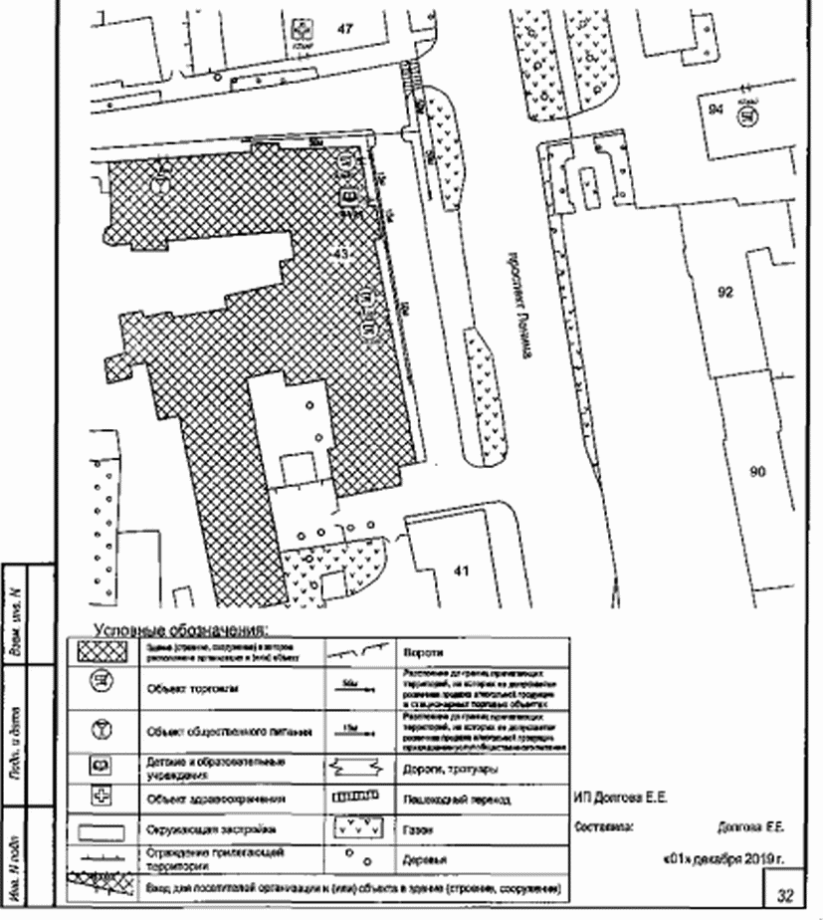

Приложение N 848

к постановлению

Администрации

города Иванова

от 23.08.2013 N 1789

СХЕМА

ТЕРРИТОРИЙ, ПРИЛЕГАЮЩИХ К ОБЩЕСТВУ С ОГРАНИЧЕННОЙ

ОТВЕТСТВЕННОСТЬЮ "БЕСЕВА" (АВТОШКОЛА "ГЛАВНАЯ ДОРОГА"),

РАСПОЛОЖЕННОМУ ПО АДРЕСУ: ГОРОД ИВАНОВО,

ПРОСПЕКТ ЛЕНИНА, ДОМ 92, ОФИС 5,

М 1:1000

|  |  |  |  |
| --- | --- | --- | --- |
|  |  | Список изменяющих документов  (введена Постановлением Администрации г. Иванова от 24.03.2020 N 355;  в ред. Постановления Администрации г. Иванова от 01.12.2021 N 1418) |  |

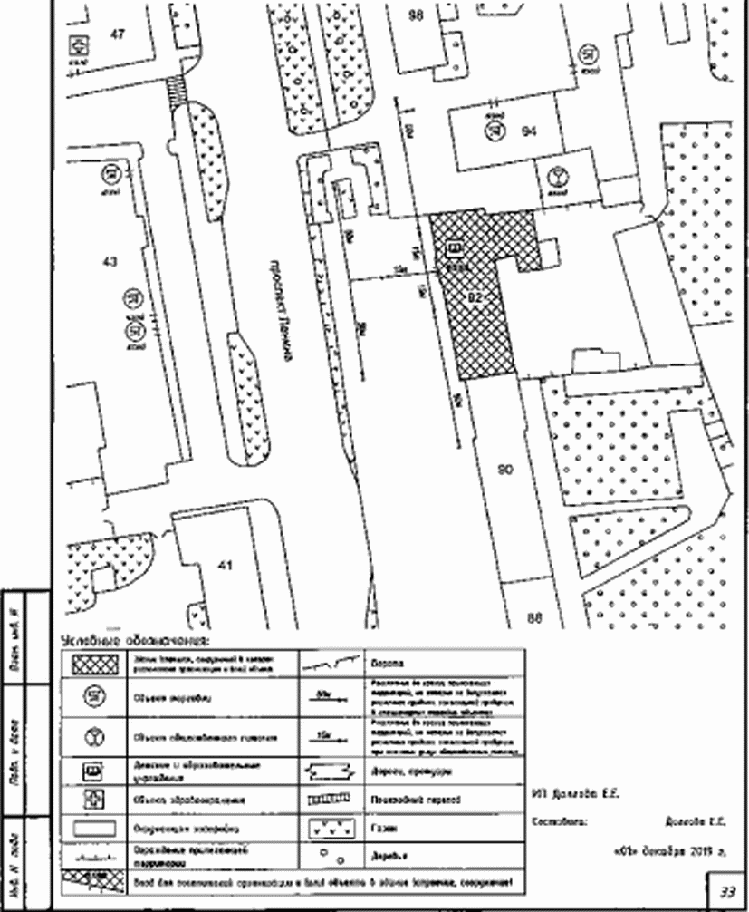

Приложение N 849

к постановлению

Администрации

города Иванова

от 23.08.2013 N 1789

СХЕМА

ТЕРРИТОРИЙ, ПРИЛЕГАЮЩИХ К ОБЩЕСТВУ С ОГРАНИЧЕННОЙ

ОТВЕТСТВЕННОСТЬЮ "БЕСЕВА" (АВТОШКОЛА "ПРОФЕССИОНАЛ"),

РАСПОЛОЖЕННОМУ ПО АДРЕСУ: ГОРОД ИВАНОВО,

УЛИЦА КУЗНЕЦОВА, ДОМ 8, ОФИС 14,

М 1:1000

|  |  |  |  |
| --- | --- | --- | --- |
|  |  | Список изменяющих документов  (введена Постановлением Администрации г. Иванова от 24.03.2020 N 355;  в ред. Постановления Администрации г. Иванова от 01.12.2021 N 1418) |  |

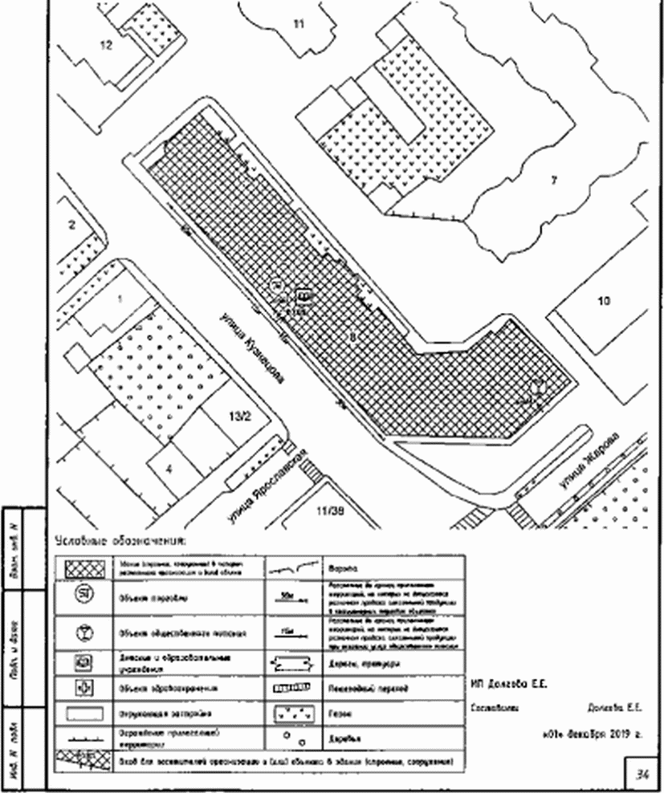

Приложение N 850

к постановлению

Администрации

города Иванова

от 23.08.2013 N 1789

СХЕМА

ТЕРРИТОРИЙ, ПРИЛЕГАЮЩИХ К ОБЩЕСТВУ С ОГРАНИЧЕННОЙ

ОТВЕТСТВЕННОСТЬЮ "БЕСЕВА" (АВТОШКОЛА "ПРОФЕССИОНАЛ"),

РАСПОЛОЖЕННОМУ ПО АДРЕСУ: ГОРОД ИВАНОВО,

МИКРОРАЙОН МОСКОВСКИЙ, ДОМ 10,

М 1:1000

|  |  |  |  |
| --- | --- | --- | --- |
|  |  | Список изменяющих документов  (введена Постановлением Администрации г. Иванова от 24.03.2020 N 355;  в ред. Постановления Администрации г. Иванова от 01.12.2021 N 1418) |  |

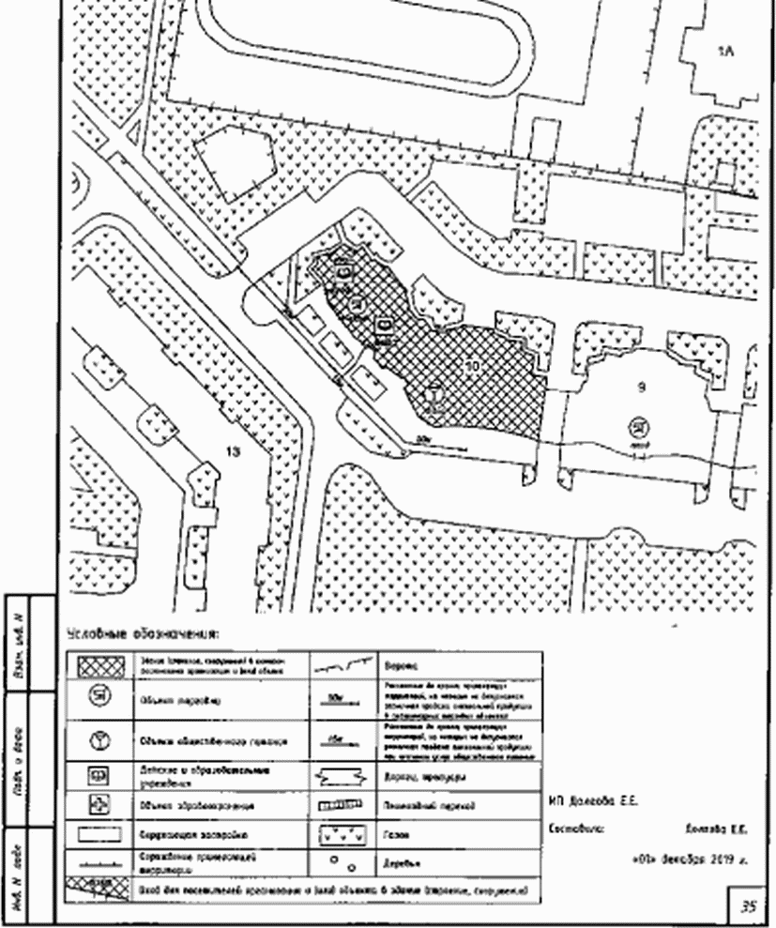

Приложение N 851

к постановлению

Администрации

города Иванова

от 23.08.2013 N 1789

СХЕМА

ТЕРРИТОРИЙ, ПРИЛЕГАЮЩИХ К ОБЩЕСТВУ С ОГРАНИЧЕННОЙ

ОТВЕТСТВЕННОСТЬЮ АВТОШКОЛА "ЛИДЕР", РАСПОЛОЖЕННОМУ

ПО АДРЕСУ: ГОРОД ИВАНОВО, УЛИЦА КУКОНКОВЫХ,

ДОМ 141, ОФИС 165,

М 1:1000

|  |  |  |  |
| --- | --- | --- | --- |
|  |  | Список изменяющих документов  (введена Постановлением Администрации г. Иванова от 24.03.2020 N 355;  в ред. Постановления Администрации г. Иванова от 01.12.2021 N 1418) |  |

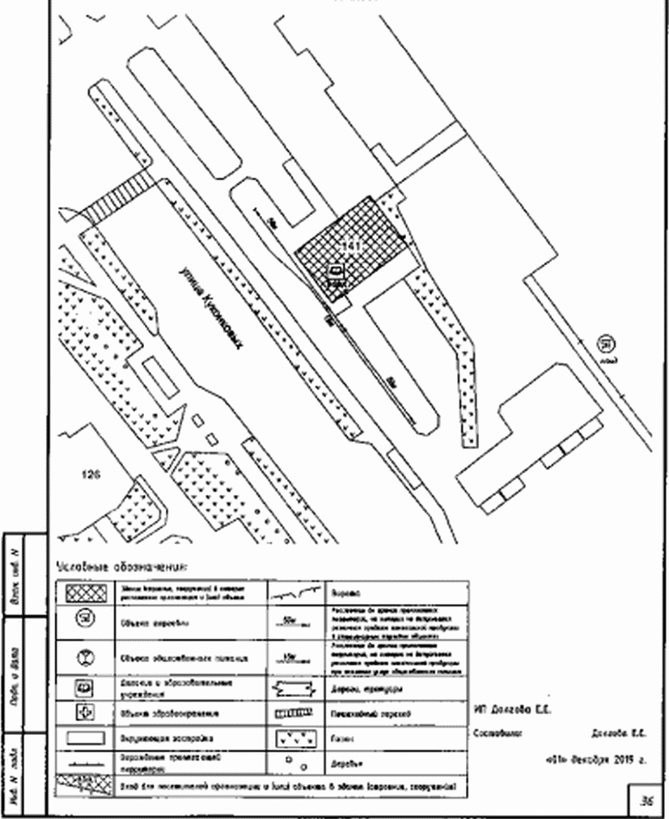

Приложение N 852

к постановлению

Администрации

города Иванова

от 23.08.2013 N 1789

СХЕМА

ТЕРРИТОРИЙ, ПРИЛЕГАЮЩИХ К ОБЩЕСТВУ С ОГРАНИЧЕННОЙ

ОТВЕТСТВЕННОСТЬЮ АВТОШКОЛА "ЛИДЕР", РАСПОЛОЖЕННОМУ

ПО АДРЕСУ: ГОРОД ИВАНОВО, УЛИЦА СВОБОДЫ, ДОМ 37А,

М 1:1000

|  |  |  |  |
| --- | --- | --- | --- |
|  |  | Список изменяющих документов  (введена Постановлением Администрации г. Иванова от 24.03.2020 N 355;  в ред. Постановления Администрации г. Иванова от 01.12.2021 N 1418) |  |

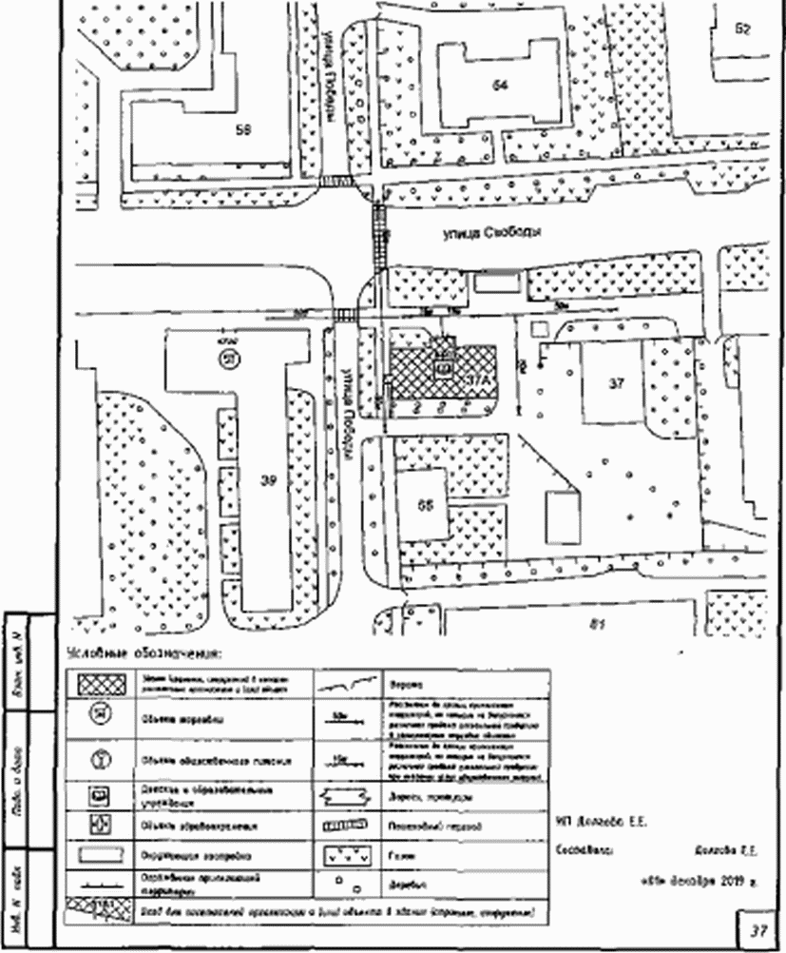

Приложение N 853

к постановлению

Администрации

города Иванова

от 23.08.2013 N 1789

СХЕМА

ТЕРРИТОРИЙ, ПРИЛЕГАЮЩИХ К ОБЩЕСТВУ С ОГРАНИЧЕННОЙ

ОТВЕТСТВЕННОСТЬЮ АВТОШКОЛА "ЛИДЕР", РАСПОЛОЖЕННОМУ

ПО АДРЕСУ: ГОРОД ИВАНОВО, ПРОСПЕКТ ЛЕНИНА, ДОМ 108,

М 1:1000

|  |  |  |  |
| --- | --- | --- | --- |
|  |  | Список изменяющих документов  (введена Постановлением Администрации г. Иванова от 24.03.2020 N 355;  в ред. Постановления Администрации г. Иванова от 01.12.2021 N 1418) |  |

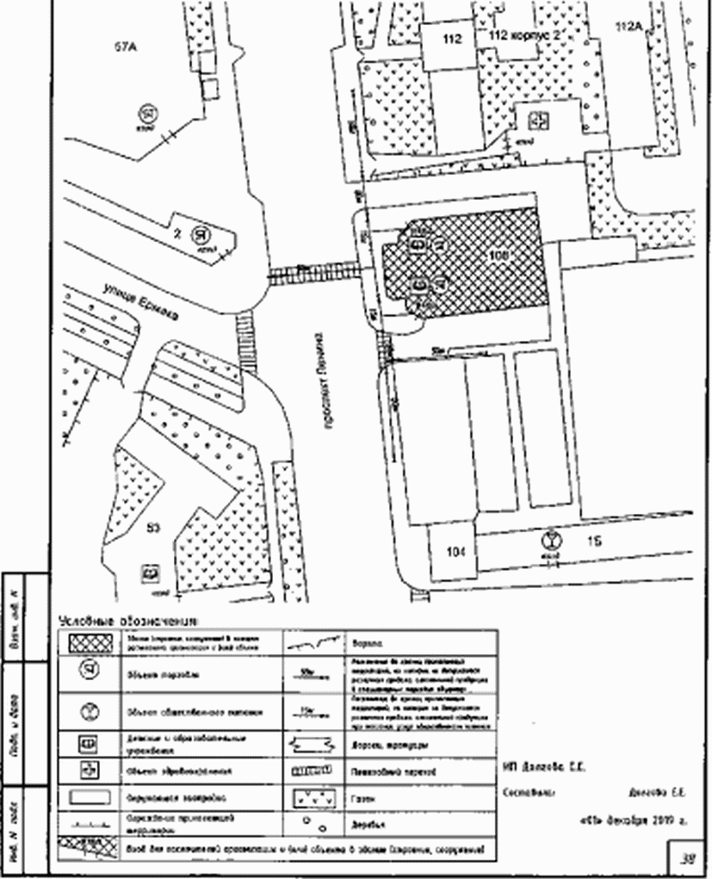

Приложение N 854

к постановлению

Администрации

города Иванова

от 23.08.2013 N 1789

СХЕМА

ТЕРРИТОРИЙ, ПРИЛЕГАЮЩИХ К ПРОФЕССИОНАЛЬНОМУ

ОБРАЗОВАТЕЛЬНОМУ УЧРЕЖДЕНИЮ "ИВАНОВСКИЙ ОБЛАСТНОЙ

УЧЕБНЫЙ ЦЕНТР РЕГИОНАЛЬНОГО ОТДЕЛЕНИЯ ОБЩЕРОССИЙСКОЙ

ОБЩЕСТВЕННО-ГОСУДАРСТВЕННОЙ ОРГАНИЗАЦИИ "ДОБРОВОЛЬНОЕ

ОБЩЕСТВО СОДЕЙСТВИЯ АРМИИ, АВИАЦИИ И ФЛОТУ РОССИИ"

ИВАНОВСКОЙ ОБЛАСТИ" (ПОУ "ИОУЦ РО ООГО ДОСААФ РОССИИ

ИВАНОВСКОЙ ОБЛАСТИ"), РАСПОЛОЖЕННОМУ ПО АДРЕСУ:

ГОРОД ИВАНОВО, УЛИЦА КОЛОТИЛОВА, ДОМ 45А,

М 1:1000

|  |  |  |  |
| --- | --- | --- | --- |
|  |  | Список изменяющих документов  (введена Постановлением Администрации г. Иванова от 24.03.2020 N 355;  в ред. Постановления Администрации г. Иванова от 01.12.2021 N 1418) |  |

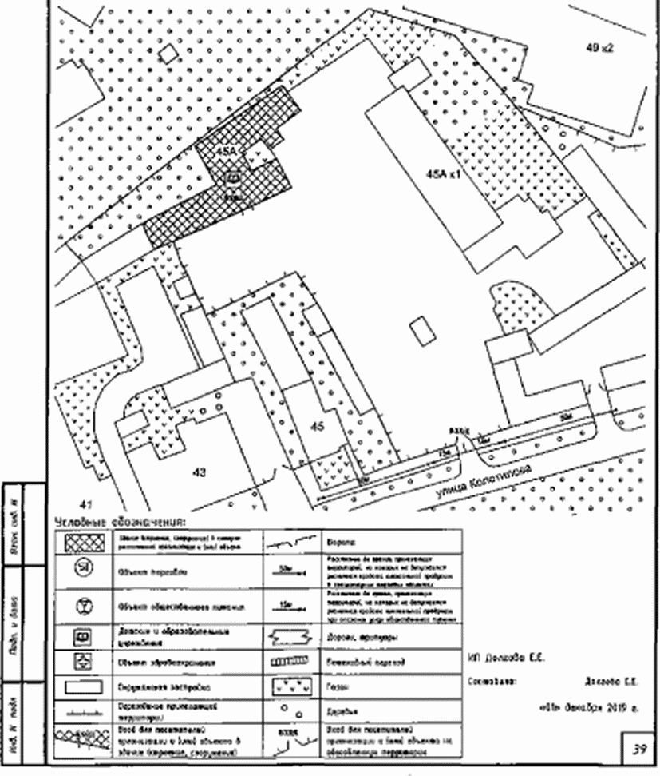

Приложение N 855

к постановлению

Администрации

города Иванова

от 23.08.2013 N 1789

СХЕМА

ТЕРРИТОРИЙ, ПРИЛЕГАЮЩИХ К ПРОФЕССИОНАЛЬНОМУ

ОБРАЗОВАТЕЛЬНОМУ УЧРЕЖДЕНИЮ "ИВАНОВСКИЙ ОБЛАСТНОЙ УЧЕБНЫЙ

ЦЕНТР РЕГИОНАЛЬНОГО ОТДЕЛЕНИЯ ОБЩЕРОССИЙСКОЙ

ОБЩЕСТВЕННО-ГОСУДАРСТВЕННОЙ ОРГАНИЗАЦИИ "ДОБРОВОЛЬНОЕ

ОБЩЕСТВО СОДЕЙСТВИЯ АРМИИ, АВИАЦИИ И ФЛОТУ РОССИИ"

ИВАНОВСКОЙ ОБЛАСТИ" (ПОУ "ИОУЦ РО ООГО ДОСААФ РОССИИ

ИВАНОВСКОЙ ОБЛАСТИ"), РАСПОЛОЖЕННОМУ ПО АДРЕСУ:

ГОРОД ИВАНОВО, 10-Й ПРОЕЗД, ДОМ 24/2,

М 1:1000

|  |  |  |  |
| --- | --- | --- | --- |
|  |  | Список изменяющих документов  (введена Постановлением Администрации г. Иванова от 24.03.2020 N 355;  в ред. Постановления Администрации г. Иванова от 01.12.2021 N 1418) |  |

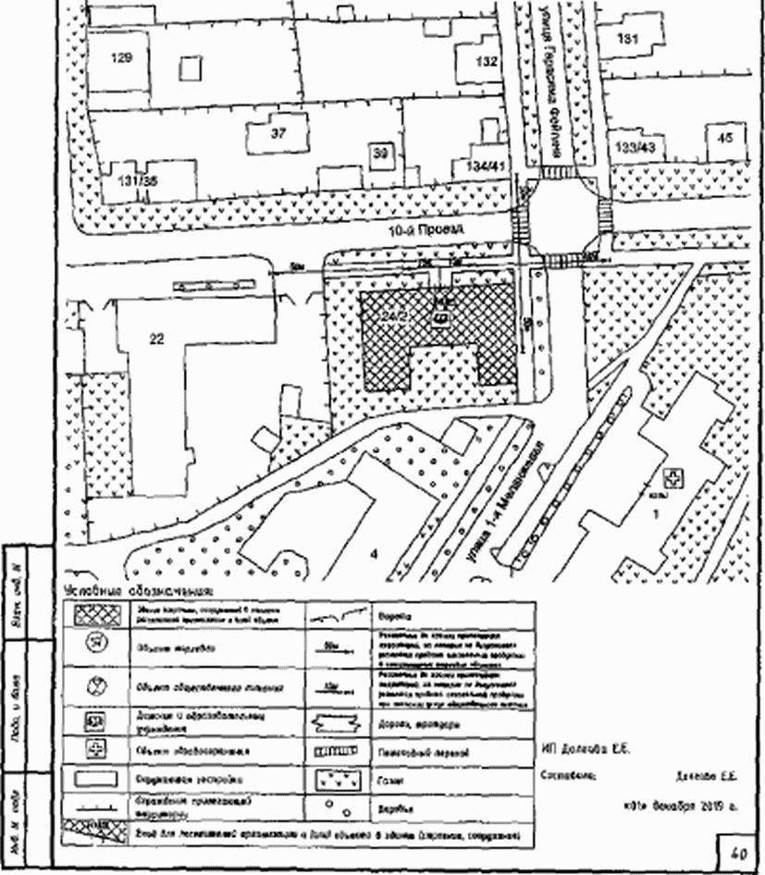

Приложение N 856

к постановлению

Администрации

города Иванова

от 23.08.2013 N 1789

СХЕМА

ТЕРРИТОРИЙ, ПРИЛЕГАЮЩИХ К ПРОФЕССИОНАЛЬНОМУ

ОБРАЗОВАТЕЛЬНОМУ УЧРЕЖДЕНИЮ "ИВАНОВСКИЙ ОБЛАСТНОЙ УЧЕБНЫЙ

ЦЕНТР РЕГИОНАЛЬНОГО ОТДЕЛЕНИЯ ОБЩЕРОССИЙСКОЙ

ОБЩЕСТВЕННО-ГОСУДАРСТВЕННОЙ ОРГАНИЗАЦИИ "ДОБРОВОЛЬНОЕ

ОБЩЕСТВО СОДЕЙСТВИЯ АРМИИ, АВИАЦИИ И ФЛОТУ РОССИИ"

ИВАНОВСКОЙ ОБЛАСТИ" (ПОУ "ИОУЦ РО ООГО ДОСААФ РОССИИ

ИВАНОВСКОЙ ОБЛАСТИ"), РАСПОЛОЖЕННОМУ ПО АДРЕСУ:

ГОРОД ИВАНОВО, ПРОСПЕКТ ЛЕНИНА, ДОМ 62,

М 1:1000

|  |  |  |  |
| --- | --- | --- | --- |
|  |  | Список изменяющих документов  (введена Постановлением Администрации г. Иванова от 24.03.2020 N 355;  в ред. Постановления Администрации г. Иванова от 01.12.2021 N 1418) |  |

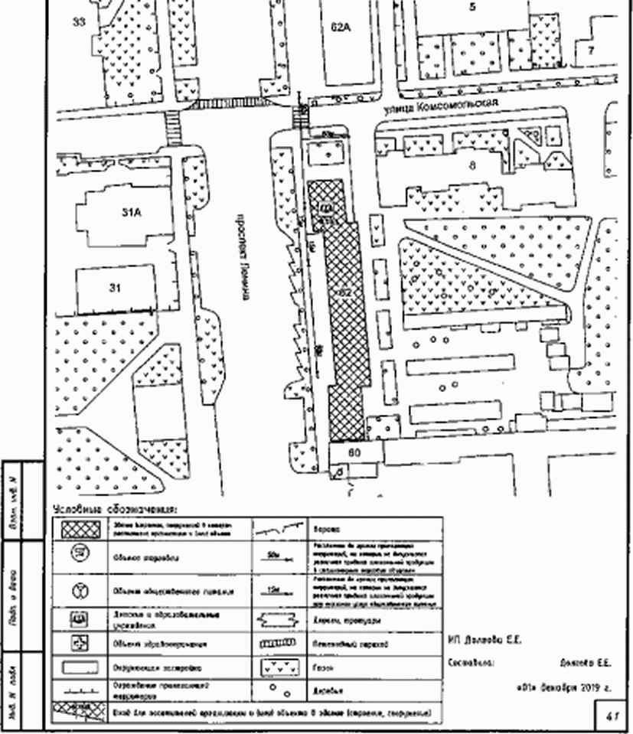

Приложение N 857

к постановлению

Администрации

города Иванова

от 23.08.2013 N 1789

СХЕМА

ТЕРРИТОРИЙ, ПРИЛЕГАЮЩИХ К ПРОФЕССИОНАЛЬНОМУ

ОБРАЗОВАТЕЛЬНОМУ УЧРЕЖДЕНИЮ "ИВАНОВСКИЙ ОБЛАСТНОЙ УЧЕБНЫЙ

ЦЕНТР РЕГИОНАЛЬНОГО ОТДЕЛЕНИЯ ОБЩЕРОССИЙСКОЙ

ОБЩЕСТВЕННО-ГОСУДАРСТВЕННОЙ ОРГАНИЗАЦИИ "ДОБРОВОЛЬНОЕ

ОБЩЕСТВО СОДЕЙСТВИЯ АРМИИ, АВИАЦИИ И ФЛОТУ РОССИИ"

ИВАНОВСКОЙ ОБЛАСТИ" (ПОУ "ИОУЦ РО ООГО ДОСААФ РОССИИ

ИВАНОВСКОЙ ОБЛАСТИ"), РАСПОЛОЖЕННОМУ ПО АДРЕСУ:

ГОРОД ИВАНОВО, УЛИЦА ЛЕЖНЕВСКАЯ, ДОМ 161,

М 1:1000

|  |  |  |  |
| --- | --- | --- | --- |
|  |  | Список изменяющих документов  (введена Постановлением Администрации г. Иванова от 24.03.2020 N 355;  в ред. Постановления Администрации г. Иванова от 01.12.2021 N 1418) |  |

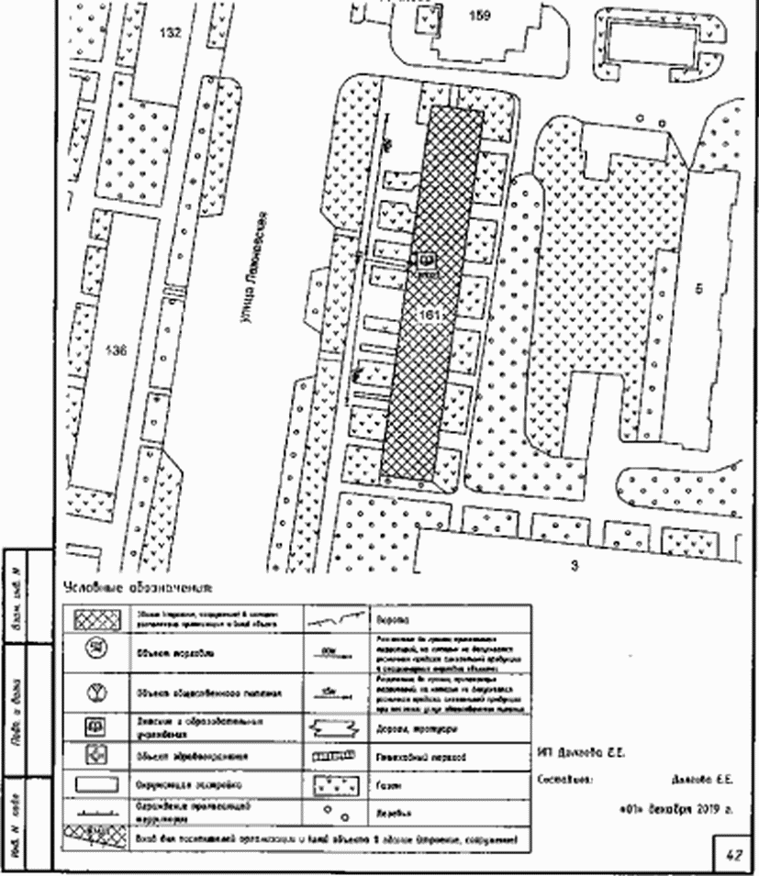

Приложение N 858

к постановлению

Администрации

города Иванова

от 23.08.2013 N 1789

СХЕМА

ТЕРРИТОРИЙ, ПРИЛЕГАЮЩИХ К ОБЩЕСТВУ С ОГРАНИЧЕННОЙ

ОТВЕТСТВЕННОСТЬЮ "РАДЕНТИВ" (СТОМАТОЛОГИЯ "РАДЕНТ"),

РАСПОЛОЖЕННОМУ ПО АДРЕСУ: ГОРОД ИВАНОВО, УЛИЦА ЯКОВА

ГАРЕЛИНА, ДОМ 37, ПОМЕЩЕНИЯ 5, 6, 7, 8, М 1:1000

|  |  |  |  |
| --- | --- | --- | --- |
|  |  | Список изменяющих документов  (введена Постановлением Администрации г. Иванова от 09.10.2020 N 1108;  в ред. Постановления Администрации г. Иванова от 01.12.2021 N 1418) |  |

Приложение N 859

к постановлению

Администрации

города Иванова

от 23.08.2013 N 1789

СХЕМА

ТЕРРИТОРИЙ, ПРИЛЕГАЮЩИХ К ОБЩЕСТВУ С ОГРАНИЧЕННОЙ

ОТВЕТСТВЕННОСТЬЮ "СТОМАТОЛОГИЯ СТО ПРОЦЕНТОВ",

РАСПОЛОЖЕННОМУ ПО АДРЕСУ: ГОРОД ИВАНОВО,

УЛИЦА КУКОНКОВЫХ, ДОМ 76, ПОМЕЩЕНИЯ 35 - 41, М 1:1000

|  |  |  |  |
| --- | --- | --- | --- |
|  |  | Список изменяющих документов  (введена Постановлением Администрации г. Иванова от 09.10.2020 N 1108;  в ред. Постановления Администрации г. Иванова от 01.12.2021 N 1418) |  |

Приложение N 860

к постановлению

Администрации

города Иванова

от 23.08.2013 N 1789

СХЕМА

ТЕРРИТОРИЙ, ПРИЛЕГАЮЩИХ К ОБЩЕСТВУ С ОГРАНИЧЕННОЙ

ОТВЕТСТВЕННОСТЬЮ "ИМПЕРИЯ КРАСОТЫ" (ЦЕНТР КОСМЕТОЛОГИИ

И МЕДИЦИНЫ "ИМПЕРИЯ КРАСОТЫ"), РАСПОЛОЖЕННОМУ ПО АДРЕСУ:

ГОРОД ИВАНОВО, УЛИЦА ЗЕЛЕНАЯ, ДОМ 39, КОРПУС 1, М 1:1000

|  |  |  |  |
| --- | --- | --- | --- |
|  |  | Список изменяющих документов  (введена Постановлением Администрации г. Иванова от 09.10.2020 N 1108;  в ред. Постановления Администрации г. Иванова от 01.12.2021 N 1418) |  |

Приложение N 861

к постановлению

Администрации

города Иванова

от 23.08.2013 N 1789

СХЕМА

ТЕРРИТОРИЙ, ПРИЛЕГАЮЩИХ К ОБЩЕСТВУ С ОГРАНИЧЕННОЙ

ОТВЕТСТВЕННОСТЬЮ "МАСТЕР ДЕНТ" (СТОМАТОЛОГИЯ),

РАСПОЛОЖЕННОМУ ПО АДРЕСУ: ГОРОД ИВАНОВО, УЛИЦА 2-Я МИНСКАЯ,

ДОМ 5, ПОМЕЩЕНИЕ 1004, М 1:1000

|  |  |  |  |
| --- | --- | --- | --- |
|  |  | Список изменяющих документов  (введена Постановлением Администрации г. Иванова от 09.10.2020 N 1108;  в ред. Постановления Администрации г. Иванова от 01.12.2021 N 1418) |  |

Приложение N 862

к постановлению

Администрации

города Иванова

от 23.08.2013 N 1789

СХЕМА

ТЕРРИТОРИЙ, ПРИЛЕГАЮЩИХ К ФЕДЕРАЛЬНОМУ

ГОСУДАРСТВЕННОМУ БЮДЖЕТНОМУ ОБРАЗОВАТЕЛЬНОМУ УЧРЕЖДЕНИЮ

ВЫСШЕГО ОБРАЗОВАНИЯ "ИВАНОВСКИЙ ГОСУДАРСТВЕННЫЙ

ПОЛИТЕХНИЧЕСКИЙ УНИВЕРСИТЕТ" (ОБЩЕЖИТИЕ), ПРОФЕССИОНАЛЬНОМУ

ОБРАЗОВАТЕЛЬНОМУ УЧРЕЖДЕНИЮ "ИВАНОВСКИЙ ОБЛАСТНОЙ УЧЕБНЫЙ

ЦЕНТР РЕГИОНАЛЬНОГО ОТДЕЛЕНИЯ ОБЩЕРОССИЙСКОЙ

ОБЩЕСТВЕННО-ГОСУДАРСТВЕННОЙ ОРГАНИЗАЦИИ "ДОБРОВОЛЬНОЕ

ОБЩЕСТВО СОДЕЙСТВИЯ АРМИИ, АВИАЦИИ И ФЛОТУ РОССИИ"

ИВАНОВСКОЙ ОБЛАСТИ" (ПОУ "ИОУЦ РО ООГО ДОСААФ РОССИИ

ИВАНОВСКОЙ ОБЛАСТИ") И ОБЩЕСТВУ С ОГРАНИЧЕННОЙ

ОТВЕТСТВЕННОСТЬЮ "МЕДЛАБ" (МНОГОПРОФИЛЬНЫЙ МЕДИЦИНСКИЙ

ЦЕНТР "СИТИЛАБ"), РАСПОЛОЖЕННЫМ ПО АДРЕСУ: ГОРОД ИВАНОВО,

УЛИЦА ТАШКЕНТСКАЯ, ДОМ 61, М 1:1000

|  |  |  |  |
| --- | --- | --- | --- |
|  |  | Список изменяющих документов  (введена Постановлением Администрации г. Иванова от 09.10.2020 N 1108;  в ред. Постановления Администрации г. Иванова от 01.12.2021 N 1418) |  |

Приложение N 863

к постановлению

Администрации

города Иванова

от 23.08.2013 N 1789

СХЕМА

ТЕРРИТОРИЙ, ПРИЛЕГАЮЩИХ К ОБЩЕСТВУ С ОГРАНИЧЕННОЙ

ОТВЕТСТВЕННОСТЬЮ "ЭЛЬБРУС ДЕНТ" (СТОМАТОЛОГИЯ),

РАСПОЛОЖЕННОМУ ПО АДРЕСУ: ГОРОД ИВАНОВО, УЛИЦА КУДРЯШОВА,

ДОМ 71, КОРПУС 1, ПОМЕЩЕНИЕ 1017, М 1:1000

|  |  |  |  |
| --- | --- | --- | --- |
|  |  | Список изменяющих документов  (введена Постановлением Администрации г. Иванова от 09.10.2020 N 1108;  в ред. Постановления Администрации г. Иванова от 01.12.2021 N 1418) |  |

Приложение N 864

к постановлению

Администрации

города Иванова

от 23.08.2013 N 1789

СХЕМА

ТЕРРИТОРИЙ, ПРИЛЕГАЮЩИХ К ОБЩЕСТВУ С ОГРАНИЧЕННОЙ

ОТВЕТСТВЕННОСТЬЮ "ИВАНОВСКАЯ КЛИНИКА ОФТАЛЬМОХИРУРГИИ"

(ООО "СВЕТОДАР"), РАСПОЛОЖЕННОМУ ПО АДРЕСУ: ГОРОД ИВАНОВО,

УЛИЦА СМИРНОВА, ДОМ 46, ЛИТЕР Ж2, ЛИТЕР Г1, М 1:1000

|  |  |  |  |
| --- | --- | --- | --- |
|  |  | Список изменяющих документов  (введена Постановлением Администрации г. Иванова от 09.10.2020 N 1108;  в ред. Постановления Администрации г. Иванова от 01.12.2021 N 1418) |  |

Приложение N 865

к постановлению

Администрации

города Иванова

от 23.08.2013 N 1789

СХЕМА

ТЕРРИТОРИЙ, ПРИЛЕГАЮЩИХ К ЧАСТНОМУ ОБРАЗОВАТЕЛЬНОМУ

УЧРЕЖДЕНИЮ "НОВАЯ ШКОЛА", РАСПОЛОЖЕННОМУ ПО АДРЕСУ:

ГОРОД ИВАНОВО, УЛИЦА РАБФАКОВСКАЯ, ДОМ 8А, М 1:1000

|  |  |  |  |
| --- | --- | --- | --- |
|  |  | Список изменяющих документов  (введена Постановлением Администрации г. Иванова от 09.10.2020 N 1108;  в ред. Постановления Администрации г. Иванова от 01.12.2021 N 1418) |  |

Приложение N 866

к постановлению

Администрации

города Иванова

от 23.08.2013 N 1789

СХЕМА

ТЕРРИТОРИЙ, ПРИЛЕГАЮЩИХ К ОБЩЕСТВУ С ОГРАНИЧЕННОЙ

ОТВЕТСТВЕННОСТЬЮ "СТОМАТОЛОГИЧЕСКАЯ КЛИНИКА СТВОЛЫГИН",

РАСПОЛОЖЕННОМУ ПО АДРЕСУ: ГОРОД ИВАНОВО,

УЛИЦА КУЗНЕЧНАЯ, ДОМ 38, ПОМЕЩЕНИЕ 1, ЦОКОЛЬНЫЙ ЭТАЖ,

ПОМЕЩЕНИЯ 1 - 31, 1 ЭТАЖ, ПОМЕЩЕНИЯ 1 - 6, М 1:1000

|  |  |  |  |
| --- | --- | --- | --- |
|  |  | Список изменяющих документов  (введена Постановлением Администрации г. Иванова от 09.10.2020 N 1108;  в ред. Постановления Администрации г. Иванова от 01.12.2021 N 1418) |  |

Приложение N 867

к постановлению

Администрации

города Иванова

от 23.08.2013 N 1789

СХЕМА

ТЕРРИТОРИЙ, ПРИЛЕГАЮЩИХ К ОБЩЕСТВУ С ОГРАНИЧЕННОЙ

ОТВЕТСТВЕННОСТЬЮ "ЛАБОРАТОРИЯ ГЕМОТЕСТ", РАСПОЛОЖЕННОМУ

ПО АДРЕСУ: ГОРОД ИВАНОВО, УЛИЦА КУКОНКОВЫХ, ДОМ 112,

ПОМЕЩЕНИЕ 1003, М 1:1000

|  |  |  |  |
| --- | --- | --- | --- |
|  |  | Список изменяющих документов  (введена Постановлением Администрации г. Иванова от 09.10.2020 N 1108;  в ред. Постановления Администрации г. Иванова от 01.12.2021 N 1418) |  |

Приложение N 868

к постановлению

Администрации

города Иванова

от 23.08.2013 N 1789

СХЕМА

ТЕРРИТОРИЙ, ПРИЛЕГАЮЩИХ К ИВАНОВСКОМУ ФИЛИАЛУ

ФЕДЕРАЛЬНОГО ГОСУДАРСТВЕННОГО БЮДЖЕТНОГО ОБРАЗОВАТЕЛЬНОГО

УЧРЕЖДЕНИЯ ВЫСШЕГО ОБРАЗОВАНИЯ "РОССИЙСКИЙ ЭКОНОМИЧЕСКИЙ

УНИВЕРСИТЕТ ИМЕНИ Г.В. ПЛЕХАНОВА" (ОБЩЕЖИТИЕ),

РАСПОЛОЖЕННОМУ ПО АДРЕСУ: ГОРОД ИВАНОВО,

УЛИЦА НОВОСЕЛЬСКАЯ, ДОМ 8, М 1:1000

|  |  |  |  |
| --- | --- | --- | --- |
|  |  | Список изменяющих документов  (введена Постановлением Администрации г. Иванова от 09.10.2020 N 1108;  в ред. Постановления Администрации г. Иванова от 01.12.2021 N 1418) |  |

Приложение N 869

к постановлению

Администрации

города Иванова

от 23.08.2013 N 1789

СХЕМА

ТЕРРИТОРИЙ, ПРИЛЕГАЮЩИХ К ОБЩЕСТВУ С ОГРАНИЧЕННОЙ

ОТВЕТСТВЕННОСТЬЮ "МЕДИЦИНСКИЙ ЦЕНТР "ИВАСТРАМЕД",

РАСПОЛОЖЕННОМУ ПО АДРЕСУ: ГОРОД ИВАНОВО,

УЛИЦА РАБФАКОВСКАЯ, ДОМ 30, М 1:1000

|  |  |  |  |
| --- | --- | --- | --- |
|  |  | Список изменяющих документов  (введена Постановлением Администрации г. Иванова от 09.10.2020 N 1108;  в ред. Постановления Администрации г. Иванова от 01.12.2021 N 1418) |  |

Приложение N 870

к постановлению

Администрации

города Иванова

от 23.08.2013 N 1789

СХЕМА

ТЕРРИТОРИЙ, ПРИЛЕГАЮЩИХ К ОБЩЕСТВУ С ОГРАНИЧЕННОЙ

ОТВЕТСТВЕННОСТЬЮ "АРТРАМЕД" (ЛЕЧЕБНО-ДИАГНОСТИЧЕСКИЙ ЦЕНТР

ОСТЕОПОРОЗА И АРТРОЗА "АРТРАМЕД"), РАСПОЛОЖЕННОМУ ПО АДРЕСУ:

ГОРОД ИВАНОВО, УЛИЦА БАТУРИНА, ДОМ 27, ПОМЕЩЕНИЕ 1002,

М 1:1000

|  |  |  |  |
| --- | --- | --- | --- |
|  |  | Список изменяющих документов  (введена Постановлением Администрации г. Иванова от 09.10.2020 N 1108;  в ред. Постановления Администрации г. Иванова от 01.12.2021 N 1418) |  |

Приложение N 871

к постановлению

Администрации

города Иванова

от 23.08.2013 N 1789

СХЕМА

ТЕРРИТОРИЙ, ПРИЛЕГАЮЩИХ К ФЕДЕРАЛЬНОМУ КАЗЕННОМУ

УЧРЕЖДЕНИЮ "ГЛАВНОЕ БЮРО МЕДИКО-СОЦИАЛЬНОЙ ЭКСПЕРТИЗЫ

ПО ИВАНОВСКОЙ ОБЛАСТИ" МИНИСТЕРСТВА ТРУДА И СОЦИАЛЬНОЙ

ЗАЩИТЫ РОССИЙСКОЙ ФЕДЕРАЦИИ (ГЛАВНОЕ БЮРО), РАСПОЛОЖЕННОМУ

ПО АДРЕСУ: ГОРОД ИВАНОВО, ПРОСПЕКТ ЛЕНИНА, ДОМ 24,

М 1:1000

|  |  |  |  |
| --- | --- | --- | --- |
|  |  | Список изменяющих документов  (введена Постановлением Администрации г. Иванова от 09.10.2020 N 1108;  в ред. Постановления Администрации г. Иванова от 01.12.2021 N 1418) |  |

Приложение N 872

к постановлению

Администрации

города Иванова

от 23.08.2013 N 1789

СХЕМА

ТЕРРИТОРИЙ, ПРИЛЕГАЮЩИХ К ФЕДЕРАЛЬНОМУ КАЗЕННОМУ

УЧРЕЖДЕНИЮ "ГЛАВНОЕ БЮРО МЕДИКО-СОЦИАЛЬНОЙ ЭКСПЕРТИЗЫ

ПО ИВАНОВСКОЙ ОБЛАСТИ" МИНИСТЕРСТВА ТРУДА И СОЦИАЛЬНОЙ

ЗАЩИТЫ РОССИЙСКОЙ ФЕДЕРАЦИИ (БЮРО N 3), РАСПОЛОЖЕННОМУ

ПО АДРЕСУ: ГОРОД ИВАНОВО, УЛИЦА ГЕНЕРАЛА ХЛЕБНИКОВА,

ДОМ 36, М 1:1000

|  |  |  |  |
| --- | --- | --- | --- |
|  |  | Список изменяющих документов  (введена Постановлением Администрации г. Иванова от 09.10.2020 N 1108;  в ред. Постановления Администрации г. Иванова от 01.12.2021 N 1418) |  |

Приложение N 873

к постановлению

Администрации

города Иванова

от 23.08.2013 N 1789

СХЕМА

ТЕРРИТОРИЙ, ПРИЛЕГАЮЩИХ К ОБЩЕСТВУ С ОГРАНИЧЕННОЙ

ОТВЕТСТВЕННОСТЬЮ "ДЕТСКИЙ ДОКТОР" (КЛИНИКА "ДЕТСКИЙ

ДОКТОР"), РАСПОЛОЖЕННОМУ ПО АДРЕСУ: ГОРОД ИВАНОВО,

УЛИЦА ДЗЕРЖИНСКОГО, ДОМ 45/6, ПОМЕЩЕНИЕ 1002, ПОМЕЩЕНИЯ 1,

2, 3, 4, 5, 7, 8, 9, 10, 11, 12 ЦОКОЛЬНОГО ЭТАЖА, ПОМЕЩЕНИЯ

1, 2, 3, 4, 5, 6, 7, 8, 9, 10, 11, 12, 13, 14, 15, 15А, 15Б,

16, 17 1-ГО ЭТАЖА, М 1:1000

|  |  |  |  |
| --- | --- | --- | --- |
|  |  | Список изменяющих документов  (введена Постановлением Администрации г. Иванова от 09.10.2020 N 1108;  в ред. Постановления Администрации г. Иванова от 01.12.2021 N 1418) |  |

Приложение N 874

к постановлению

Администрации

города Иванова

от 23.08.2013 N 1789

СХЕМА

ТЕРРИТОРИЙ, ПРИЛЕГАЮЩИХ К ОБЩЕСТВУ С ОГРАНИЧЕННОЙ

ОТВЕТСТВЕННОСТЬЮ "СВЕТОФОР" (АВТОШКОЛА "СВЕТОФОР"),

РАСПОЛОЖЕННОМУ ПО АДРЕСУ: ГОРОД ИВАНОВО, ПРОСПЕКТ

ШЕРЕМЕТЕВСКИЙ, ДОМ 18, ПОМЕЩЕНИЕ 1006, М 1:1000

|  |  |  |  |
| --- | --- | --- | --- |
|  |  | Список изменяющих документов  (введена Постановлением Администрации г. Иванова от 07.12.2021 N 1451) |  |

